LIGJ
Nr. 35/2025

PËR RATIFIKIMIN E MARRËVESHJES SË FINANCIMIT NDËRMJET REPUBLIKËS SË SHQIPËRISË, PËRFAQËSUAR NGA KËSHILLI I MINISTRAVE I REPUBLIKËS SË SHQIPËRISË, DHE KOMISIONIT EVROPIAN PËR PROGRAMIN OPERACIONAL SHUMËVJEÇAR PËR EKONOMINË DHE SHOQËRINË DIGJITALE, NË FAVOR TË REPUBLIKËS SË SHQIPËRISË, PËR PERIUDHËN 2024–2027, NË KUADËR TË INSTRUMENTIT TË ASISTENCËS SË PARAANËTARËSIMIT (IPA III)

Në mbështetje të neneve 78, 83, pika 1, dhe 121, pika 1, të Kushtetutës, me propozimin e Këshillit të Ministrave,

KUVENDI
I REPUBLIKËS SË SHQIPËRISË

VENDOSI:

Neni 1

Ratifikohet marrëveshja e financimit ndërmjet Republikës së Shqipërisë, përfaqësuar nga Këshilli i Ministrave i Republikës së Shqipërisë, dhe Komisionit Evropian për programin operacional shumëvjeçar për ekonominë dhe shoqërinë digjitale, në favor të Republikës së Shqipërisë, për periudhën 2024–2027, në kuadër të Instrumentit të Asistencës së Paraanëtarësimit IPA III), sipas tekstit bashkëlidhur këtij ligji.

Neni 2

Ky ligj hyn në fuqi 15 ditë pas botimit në Fletoren Zyrtare.

Miratuar në datën 5.6.2025.

Shpallur me dekretin nr. 189, datë 20.6.2025, të Presidentit të Republikës së Shqipërisë, Bajram Begaj.

MARRËVESHJE FINANCIMI
KUSHTE TË VEÇANTA

Komisioni Evropian, këtu e më poshtë i quajtur “Komisioni”), duke vepruar në emër të Bashkimit Evropian, këtu e më poshtë “ Unioni”,
nga njëra anë, dhe
Republika e Shqipërisë, këtu e më poshtë e quajtur “Përfitues i IPA III”, e përfaqësuar nga Këshilli i Ministrave,
nga ana tjetër,

kanë rënë dakord si më poshtë:

Neni 1

Programi

1. Unioni pranon të financojë dhe përfituesi i IPA III bie dakord të pranojë financimin e Programit të mëposhtëm:

Programi Operacional Shumëvjeçar për Ekonominë dhe Shoqërinë Digjitale në favor të Republikës së Shqipërisë për 2024–2027, që përfshin projektin e mëposhtëm:

Programi Operacional Shumëvjeçar për Ekonominë dhe Shoqërinë Digjitale në favor të Republikës së Shqipërisë për 2024–2027

Numri global i angazhimit: JAD.1421641

Ky Program financohet nga buxheti i Unionit sipas aktit bazë të mëposhtëm: Instrumenti i Ndihmës para Aderimit (IPA III).

2. Kostoja totale e përllogaritur e këtij Programi është 44.000.000 euro dhe kontributi maksimal i Unionit për këtë Program është vendosur në shumën 30.000.000 euro.
Kontributi i Unionit do të ndahet në angazhime vjetore për periudhën 2024–2027 në përputhje me aneksin I. Asnjë parashikim i kësaj Marrëveshjeje Financimi nuk mund të interpretohet se nënkupton një angazhim financiar të Unionit në lidhje me kreditë që nuk janë miratuar ende me miratimin e buxhetin të BE-së. Komisioni do të informojë me shkrim përfituesin e IPA III për miratimin e angazhimeve financiare të mëvonshme të treguara në aneksin I.
Ky Program kërkon kontribut financiar si nga përfituesi i IPA III ashtu edhe nga Unioni. Ndarja e kontributeve financiare përkatëse është paraqitur në aneksin I.
3. Programi do të zbatohet në përputhje me programin operacional shumëvjeçar të treguar në aneksin I.

Neni 2

Periudha e ekzekutimit, periudha e pranueshmërisë dhe çlirimi i angazhimit

1. Periudha e ekzekutimit të kësaj Marrëveshjeje Financiare do të fillojë me hyrjen në fuqi të kësaj Marrëveshjeje Financiare dhe do të përfundojë 12 vjet pas kësaj date.

2. Periudha e pranueshmërisë, siç përcaktohet në nenin 12(1) të aneksit II (“Kushtet e përgjithshme”) do të fillojë në datën e hyrjes në fuqi të kësaj Marrëveshjeje Financimi dhe do të përfundojë më 31 dhjetor 2033.

3. Komisioni do të çlirojë automatikisht çdo pjesë të një angazhimi buxhetor për programin e treguar në aneksin I e cila, deri më 31 dhjetor të vitit të pestë pas atij të angazhimit buxhetor, nuk është përdorur për qëllime të parafinancimit ose kryerjes së pagesave të ndërmjetme, ose për të cilën nuk është paraqitur asnjë deklaratë shpenzimi e vërtetuar ose ndonjë kërkesë për pagesë.

4. Pa cenuar afatin automatik të çlirimit nga angazhimi i përmendur në paragrafin 3, Komisioni do të informojë përfituesin e IPA III 9 muaj përpara afatit automatik të çlirimit nga angazhimi për rrezikun e çlirimit nga angazhimi.

5. Shuma e prekur nga lirimi nga angazhimi do të reduktohet me shumat ekuivalente për atë pjesë të angazhimit buxhetor për të cilën:

a) operacionet janë pezulluar me një proces ligjor ose me një ankim administrativ me efekt pezullues; ose

b) nuk ka qenë e mundur të bëhet një kërkesë pagese për arsye të fatkeqësisë natyrore që ndikon seriozisht në zbatimin e të gjithë ose të një pjese të programit.

Përfituesi i IPA III që pretendon për fatkeqësinë natyrore duhet të tregojë pasojat e drejtpërdrejta të fatkeqësisë natyrore mbi zbatimin e të gjithë ose të një pjese të programit.

Neni 3

Adresat dhe komunikimi

Të gjitha komunikimet në lidhje me zbatimin e kësaj Marrëveshjeje Financiare do të bëhen me shkrim, do t’i referohen shprehimisht Programit, siç është identifikuar në nenin 1(1), dhe do të dërgohen në adresat e mëposhtme:
a) Për Komisionin:
Valentina Superti
Director D, Western Balkans
Directorate-General for Neighbourhood and Enlargement Negotiations (DG NEAR)
European Commission
Rue de la Loi 15
B-1049 Brussels, Belgium
E-mail: NEAR-D@ec.europa.eu
b) Për përfituesin e IPA III:
Eridana Çano
Koordinatori Kombëtar për IPA-n
Drejtor i përgjithshëm i Agjencisë Shtetërore të Programimit Strategjik dhe Koordinimit të Ndihmës
Rruga “Kuvajt”
Tiranë, Shqipëri
E-mail: eridana.cano@saspac.gov.al

Neni 4

Pika e kontaktit në OLAF

Pika e kontaktit e përfituesit të IPA III që ka kompetencat e duhura për të bashkëpunuar drejtpërdrejt me Zyrën Europiane Kundër Mashtrimit (OLAF) për të lehtësuar aktivitetet operacionale të OLAF-it është:
Blerina Naska
Drejtor i Njësisë së Inspektimit Financiar pranë Drejtorisë së Inspektimit të Financave Publike në Ministrinë e Financave
Ministria e Financave
Bulevardi “Dëshmorët e Kombit”, nr. 3
Tiranë, Shqipëri
E-mail: blerina.naska@financa.gov.al

Neni 5

Marrëveshje kornizë e partneritetit financiar

Programi do të zbatohet në përputhje me dispozitat e Marrëveshjes Kornizë të Partneritetit Financiar (FFPA) ndërmjet Komisionit Evropian dhe Republikës së Shqipërisë mbi organizimet për realizimin e ndihmës financiare të Unionit për Republikën e Shqipërisë sipas Instrumentit të Ndihmës Paraaderimit (IPA III), i cili hyri në fuqi më 14 tetor 2022 (më tej e quajtur “FFPA”). Kjo Marrëveshje Financimi plotëson dispozitat e FFPA-së. Në rast konflikti ndërmjet dispozitave të kësaj Marrëveshjeje Financimi dhe dispozitave të FFPA-së, kjo e fundit do të ketë epërsi.

Neni 6

Anekset

1. Kjo Marrëveshje financimi përbëhet nga:
a) këto kushte të veçanta;
b) Aneksi I: Programi Operacional Shumëvjeçar;
c) Aneksi II: Kushte të përgjithshme;
d) Aneksi III: Model raporti vjetor për zbatimin e ndihmës IPA III sipas nenit 59 të FFPA-së;
e) Aneksi IV: Model raporti financiar sipas nenit 61(2)(a) dhe 61(3) të FFPA-së, duke përfshirë; modelin e parashikimeve për kërkesat e mundshme të pagesave sipas nenit 33(3) të FFPA-së;
f) Aneksi V: Specifikimet minimale të sistemit kontabël me bazë rritëse;
g) Aneksi VI: Model aplikimi për projekte madhore.
2. Aneksi VII: Model konstatimi i veprimeve.
3. Në rast konflikti ndërmjet dispozitave të anekseve dhe dispozitave të këtyre kushteve të veçanta, këto të fundit do të kenë epërsi. Në rast konflikti ndërmjet dispozitave të aneksit I dhe dispozitave të aneksit II, këto të fundit do të kenë epërsi.

Neni 7

Dispozita që shmangin ose plotësojnë aneksin II

Sa më poshtë plotësojnë aneksin II:
1. Pas vlerësimit pozitiv të misionit verifikues për dhënien e detyrave të zbatimit të buxhetit, të kryer nga DG NEAR në qershor 2024, një mision pasues do të kryhet nga DG NEAR në vitin 2025 për të verifikuar që linjat e komunikimit ndërmjet Zyrtarit Kombëtar Autorizues (NAO), Zyrës Mbështetëse të Zyrtarit Kombëtar Autorizues (NAOSO) dhe Organit Kontabël (AB) të mbeten të formalizuara dhe të drejtpërdrejta siç kërkohet nga IPA III FFPA. Kjo do të jetë një shtesë për gjetjet e raportit përfundimtar të auditit, të cilat kërkojnë një ndjekje në përputhje me afatet kohore të përcaktuara për çdo gjetje.
2. Komisioni ka prezantuar një sistem shkëmbimi elektronik për raportimin e kontratave nën menaxhim indirekt nga përfituesi IPA III (“IPA-APP”). Përfituesit të IPA III i kërkohet të regjistrohet dhe të përdorë IPA-APP për të lejuar menaxhimin elektronik të Marrëveshjeve të Financimit.

Neni 8
Hyrja në fuqi

Kjo Marrëveshje Financimi hyn në fuqi në datën në të cilën Komisioni merr një njoftim nga përfituesi i IPA III që konfirmon përfundimin e procedurave të brendshme të përfituesit të IPA III të nevojshme për hyrjen e saj në fuqi. Komisioni do të informojë përfituesin e IPA III për datën e marrjes së këtij njoftimi.
Kjo Marrëveshje Financimi është bërë në dy kopje në gjuhën angleze, njëra i dorëzohet Komisionit dhe tjetra përfituesit të IPA III.

Për përfituesin e IPA III:  Eridana Çano  Koordinator Kombëtar për IPA dhe Drejtor i Përgjithshëm  Agjencia Shtetërore e Programimit Strategjik dhe Koordinimit të Ndihmës  Tiranë,  Data:  Nënshkrimi: | Për Komisionin  Valentina Superti  Director D, Western Balkans  Directorate-General for Neighbourhood and Enlargement Negotiations  European Commission  Brussels,  Data:  Nënshkrimi:

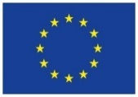
EN
KY PROJEKT FINANCOHET NGA BASHKIMI EVROPIAN
Aneks
i vendimit zbatues të Komisionit për financimin e Programit Operacional shumëvjeçar të BE-së për Ekonominë dhe Shoqërinë Digjitale në favor të Republikës së Shqipërisë për 2024–2027

PROGRAMI OPERACIONAL SHUMËVJEÇAR
Ky dokument përbën programin shumëvjeçar të punës sipas nenit 110(2) të rregullores financiare dhe planit shumëvjeçar të veprimit sipas nenit 9 të rregullores IPA III dhe nenit 23 të NDICI - Bashkimi Evropian si Rregullator Global.

1. Programi shkurtimisht
1.1 Tabela përmbledhëse e Programit
1.2 Përmbledhje e programit
2. Analiza e sektorit
2.1 Konteksti dhe politikat sektoriale kombëtare
2.2 Kuadri ligjor
2.3 Organizimi institucional, menaxhimi dhe funksionimi
2.4 Sektori (sektorët) dhe koordinimi i donatorëve
2.5 Perspektivat buxhetore afatmesme
2.6 Kuadri i vlerësimit të performancës
2.7 Analiza social-ekonomike (përfshirë analizën SWOT)
3. Objektivi i përgjithshëm dhe objektivat specifikë të Programit Operacional
3.1 Përputhshmëria me Kuadrin e Programimit IPA III dhe me instrumentet specifike të politikave të procesit të zgjerimit
4. Karakteristikat operacionale të programit
4.1 Ndërveprimi i programit me planet vjetore të veprimit të IPA III ose masat dhe ndërhyrjet nga donatorë të tjerë/institucione financiare ndërkombëtare
4.2 Përshkrimi i programit
4.2.1 Logjika e ndërhyrjes
4.2.2 Përshkrim i detajuar i çdo fushe të mbështetjes
4.2.3 Pasqyra treguese e projekteve madhore për çdo fushë të mbështetjes
4.3 Integrimi
4.3.1 Mbrojtja e mjedisit, ndryshimet klimatike dhe biodiversiteti
4.3.2 Barazia gjinore dhe fuqizimi i grave dhe vajzave
4.3.3 Të drejtat e njeriut
4.3.4 Personat me aftësi të kufizuara
4.3.5 Demokracia
4.3.6 Ndërgjegjësimi ndaj konfliktit, paqja dhe fleksibiliteti
4.3.7 Zbutja e rrezikut nga katastrofat
4.4. Risqet dhe hipotezat
5. Pasqyrë e procesit të konsultimit për përgatitjen e Programit Operacional
6. Plani i zbatimit
6.1 Marrëveshja e financimit
6.2 Metodat e zbatimit
6.3 Shtrirja e faktorit gjeografik për prokurime dhe grante
7. Tabelat financiare sipas fushave të mbështetjes dhe sipas vitit (përfshirë normat e bashkëfinancimit nëse ka)
8. Matja e performancës
8.1 Monitorimi dhe raportimi
8.2 Vlerësimi
8.3 Auditi dhe verifikimet
9. Komunikimi strategjik dhe diplomacia në marrëdhëniet publike
10. Qëndrueshmëria
Aneksi 1. Takime konsultimi me partnerët për Programin Operacional për Ekonominë dhe Shoqërinë Digjitale, 12 qershor 2023
Aneksi 2. Zhvillimi i Projektit Pilot
Aneksi 3. Lista e akronimeve

1. Përmbledhje e Programit
1.1 Tabela përmbledhëse e Programit
Titulli | Programi Operacional Shumëvjeçar për Ekonominë dhe Shoqërinë Digjitale për Republikën e Shqipërisë për 2024-2027
OPSYS | AKT-i-62477  JAD.1421641 – alokimi 2024-2027
ABAC | Niveli 1 i angazhimit ABAC numër: JAD.1421641
Akti bazë | Financuar sipas Instrumentit të Ndihmës së Paraaderimit (IPA III)
Ekipi evropian | Jo
Përfituesit e IPA III | Shqipëri
Dokumenti i programit | Kuadri i Programimit IPA III
INFORMACION PËR FUSHAT PRIORITARE DHE SEKTORËT
Fusha dhe prioritetet kryesore | Fusha 3: Agjenda e Gjelbër dhe LidhjaLidhja e Qëndrueshme  Prioriteti kryesor 2: Transporti, Ekonomia Digjitaledhe Shoqëria Digjitale
Objektivat e zhvillimit të qëndrueshëm (OZHQ) | OZHQ-ja kryesore: OZHQ 9  OZHQ-ë të tjera:  OZHQ 4: Arsimi  OZHQ 3: Shëndeti i mirë
Kodi (kodet) DAC | Kodet kryesore DAC – 22040 - ITC – 50 %  Kodi mbështetës 1 – 430 - Sektorë të tjerë – 50%
Rruga kryesore e komunikimit | Qeverisja qendrore - 12000
Fokusi | ☐ Klima  X Gjinia  ☐ Biodiversiteti
Orientimet  (sipas formularit DAC) | Objektivi i përgjithshëm i politikave | Pa objektiv | Objektiv i rëndësishëm |  | Objektiv parësor
Orientimet  (sipas formularit DAC) | Pjesëmarrje në zhvillim/ qeverisja e mirë | ☐ | X |  | ☐
Orientimet  (sipas formularit DAC) | Ndihma për mjedisin | X | ☐ |  | ☐
Orientimet  (sipas formularit DAC) | Barazia gjinore, fuqizimi i grave dhe vajzave | ☐ | X |  | ☐
Orientimet  (sipas formularit DAC) | Shëndeti riprodhues, i nënës, i të porsalindurit dhe i fëmijës | ☐ | X |  | ☐
Orientimet  (sipas formularit DAC) | Zbutja e rrezikshmërisë nga katastrofat | X | ☐ |  | ☐
Orientimet  (sipas formularit DAC) |  | ☐ | X |  | ☐
  Përfshirja e personave me
  Aftësi të kufizuara
Orientimet  (sipas formularit DAC) | Të ushqyerit | X | ☐ |  | ☐
Orientimet  (sipas formularit DAC) | Orientimet e Konventës RIO | Pa objektiv | Objektiv i rëndësishëm domethënës |  | Objektiv parësor
Orientimet  (sipas formularit DAC) | Biodiversiteti | X | ☐ |  | ☐
Orientimet  (sipas formularit DAC) | Lufta ndaj thatësirës | X | ☐ |  | ☐
Orientimet  (sipas formularit DAC) | Zbutja e ndryshimeve klimatike | X | ☐ |  | ☐
Orientimet  (sipas formularit DAC) | Përshtatja ndaj ndryshimeve klimatike | X | ☐ |  | ☐
Orientimet e brendshme dhe treguesit | Objektivat e politikave | Nuk synohet | Objektiv domethënës |  | Objektiv parësor
Orientimet e brendshme dhe treguesit | Digjitalizimi | ☐ | ☐ |  | X
Orientimet e brendshme dhe treguesit | Treguesit:  ndërlidhja digjitale  qeverisja digjitale  sipërmarrja digjitale  aftësitë/njohuritë digjital  shërbimet digjitale | PO  X  X  ☐  X  X |  | JO  ☐  ☐  X  ☐  ☐
Orientimet e brendshme dhe treguesit | Ndërlidhja | ☐ | ☐ |  | X
Orientimet e brendshme dhe treguesit | Treguesit:  ndërlidhja digjitale  energjia  transporti  shëndeti  arsimi dhe kërkimi shkencor | PO  X  ☐  ☐  X  X |  | JO  ☐  X  X  ☐  ☐
Orientimet e brendshme dhe treguesit | Migracioni | X | ☐ |  | ☐
Orientimet e brendshme dhe treguesit | Zbutja e pabarazisë | ☐ | X |  | ☐
Orientimet e brendshme dhe treguesit | COVID-19 | X | ☐ |  | ☐
INFORMACION PËR BUXHETIN
Shumat e përfshira | Kufiri financiar: 15 02 02 01  Kostoja totale e llogaritur për 2024-2027: 44 000 000 euro  Shuma totale e të ardhurave të e BE-së për 2024-2027: 30 000 000 euro  Kontributi i Bashkimit Evropian ndahet në vite si më poshtë::  - Për 2024 – 6 000 000 euro  - Për 2025 – 5 850 000 euro  - Për 2026 – 7 150 000 euro  - Për 2027 – 11 000 000 euro  Të ardhurat e përgjithshme të Bashkimit Evropian për vitet në vijim i nënshtrohen sigurimit të fondeve për vitet përkatëse financiare pas miratimit të buxhetit vjetor përkatës, ose siç parashikohet në sistemin e përkohshëm 1/12.
MENAXHIMI DHE ZBATIMI
Modalitetet e zbatimit (mënyra e menaxhimit dhe metodat e zbatimit) | Menaxhim indirekt me Republikën e Shqipërisë
Prioritetet dhe programet kyçe të rëndësishme nga Plani Ekonomik dhe i Investimeve për Ballkanin Perëndimor [vetëm për Ballkanin Perëndimor]. | Prioriteti “Tranzicioni digjital”  Programet kryesore (Pioniere): “Infrastruktura digjitale VIII”
Data përfundimtare e nënshkrimit të Marrëveshjes së Financimit | Të paktën deri më 31 dhjetor 2025
Afati i përfundimit për çdo angazhim buxhetor | Angazhimi financiar 2024: deri më 31.12.2029  Angazhimi financiar 2025: deri më 31.12.2029  Angazhimi buxhetor 2026: deri më 31.12.2029  Angazhimi financiar 2027: deri më 31.12.2029
Periudha përcaktuese e kualifikimit | 31.12.2033
Data përfundimtare për zbatimin e Marrëveshjes së Financimit | 12 vjet pas nënshkrimit të Marrëveshjes së Financimit

1.2 Përmbledhja e Programit
Transformimi digjital është vendosur në krye të agjendës politike të qeverisë shqiptare. Agjendë e re Digjitale e Shqipërisë 2022–2026, e miratuar në qershor 2022, bazohet në katër shtylla kryesore:
1. Qeveria digjitale: Mundësimi i politikave digjitale, proceseve inteligjente dhe zgjidhjeve të përparuara në platforma të sigurta;
2. Biznesi digjital: Shërbime të aksesueshme, proaktive dhe veprime të gatshme për biznes;
3. Edukimi digjital dhe aftësitë digjitale: transformimi i të mësuarit dhe mësimdhënies;
4. Qytetarët digjitalë: qytetarët dhe privatësia, transparenca e të dhënave dhe shërbimeve ndaj qytetarëve.
Programi Operacional Ekonomia dhe Shoqëria Digjitale synon të avancojë përpjekjet e vendit për të vijuar më tej procesin e digjitalizimit në tri nga katër shtyllat e mësipërme, dhe paralelisht do të mbështesë reformat sektoriale dhe përafrimin e legjislacionit kombëtar me acquis të BE-së.
Programi Operacional është në përputhje me politikat kryesore të BE-së për Agjendën Digjitale, Agjendën Digjitale për Ballkanin Perëndimor dhe objektivat dhe ndërlidhja e fushës 3 të Kuadrit të Programimit IPA III. Ky Program Operacional ka dy fusha sektoriale të mbështetjes dhe një fushë tjetër mbështetjeje e fokusuar për menaxhimin dhe kontrollin e programit, si dhe komunikimin dhe rritjen e ndërgjegjësimit.
Raporti DESI (Indeksi i Ekonomisë dhe Shoqërisë Digjitale) 2022 e paraqet Shqipërinë si performuesin më të mirë digjital në Ballkanin Perëndimor, kryesisht për shkak të shërbimeve elektronike të ofruara nga qeveria. Megjithatë, disa nën grupe të ekonomisë digjitale duhet të përmirësohen, duke përfshirë, ndër të tjera, aftësitë e kapitalit njerëzor (si në aspektin sasior ashtu edhe në atë cilësor), afrinë dhe menaxhimin e të dhënave voluminoze. Këto fusha janë vlerësuar për financim në kuadër të Programit.
Për më tepër, veçanërisht në fushën e mbështetjes 1 të paraqitur më poshtë, Programi do të ndihmojë në avancimin e përfshirjes sociale të komuniteteve me të ardhura të ulëta, rurale dhe të margjinalizuara dhe të pakicave rome dhe egjiptiane. Programi do të ketë gjithashtu një efekt pozitiv në sigurimin e aksesit më të mirë dhe më të drejtë në kujdes shëndetësor dhe arsim cilësor, në kuadrin e së drejtës për privatësi, duke pasur ndër të tjera një ndikim pozitiv për personat me aftësi të kufizuar.
Fusha e mbështetjes 1. Infrastruktura TIK për shërbime më të mira për shoqërinë
Në politikat kombëtare, ndër të tjera, me fokus në shëndetësi dhe arsim, duke nxitur transformimin inovativ digjital përmes inkurajimit të implementimit të platformave dhe politikave siç janë, për shembull, Shëndetësia digjitale dhe aftësitë digjitale në arsim.
Mungesa e lidhjes me shpejtësi të lartë në zonat rurale dhe të thella në Shqipëri shihet si problem për përdorimin efektiv të TIK-ut. Në këtë drejtim, Korniza e Investimeve në Ballkanin Perëndimor (WBIF) ka financuar një studim fizibiliteti, i cili përfshin analizat e avantazheve dhe disavantazheve për zhvillimin e komunikimit broadband në Shqipëri për të mbështetur përgatitjen e dokumentacionit teknik të kërkuar për vendosjen e infrastrukturës fikse broadband me shpejtësi të lartë. Gjithashtu, Agjencia Kombëtare e Shoqërisë së Informacionit, me grantin e WBIF, po kryen një studim fizibiliteti për shtrirjen e Rrjetit Qeveritar në qendrat shëndetësore në të gjithë vendin dhe në shkolla të përzgjedhura. Ky studim pritet të hapë rrugën që zyrat rajonale të të gjitha institucioneve, përfshirë qendrat shëndetësore dhe arsimore (përfshi shkollat) të kenë akses në internet me shpejtësi të lartë nëpërmjet dark fiber.
Sipas Programit, fusha e mbështetjes 1 do të fokusohet në shëndetësia digjitale dhe edukimi digjital respektivisht, si më poshtë:
Shëndetësia digjitale. Në përputhje me direktivën 2011/24/BE të Parlamentit dhe Këshillit Evropian, të datës 9 mars 2011, mbi zbatimin e të drejtave të pacientëve në kujdesin shëndetësor ndërshtetëror, si dhe rekomandimin e Komisionit C(2019) 800 Final, datë 6.2.2019, për format shkëmbimi të Regjistrit Elektronik Shëndetësor Evropian dhe shtyllën 1 të Agjendës Digjitale të Shqipërisë 2022–2026, Programi do të mbështesë digjitalizimin e të dhënave shëndetësore dhe krijimin e sistemeve që mundësojnë aksesin e tyre të sigurt nga qytetarët, duke përfshirë ata vulnerabël, dhe ndarjen e sigurt brenda dhe ndërmjet aktorëve të ndryshëm në sistemin shëndetësor (pacientët, ekipet e tyre klinike në komunitet dhe qendrat spitalore) si një hap i rëndësishëm drejt integrimit të teknologjive digjitale në drejtim të shëndetit dhe kujdesit. Ky integrim kërkon që të dhënat elektronike shëndetësore të jenë ndërveprueshme në të gjithë Shqipërinë.
Megjithëse pjesë të rëndësishme të sistemit të informacionit të shëndetësisë digjitale tashmë janë funksionionale, mungojnë funksionalitete të tilla si një Regjistër Elektronik Shëndetësor për mundësimin e versionit elektronik të historikut mjekësor të çdo pacienti dhe një Sistem i Informacionit për Radiologjinë për menaxhimin e imazheve mjekësore dhe të dhënave të lidhura me to. Nëpërmjet aksesit online për të dhënat dhe informacionin e të dhënave të pacientit, do të shmangen testet ose trajtimet e panevojshme dhe do të përshpejtohet ofrimi i trajtimit ose procedurave të shpejta/urgjente. Standardet për sigurinë dhe mbrojtjen e të dhënave do të sigurohen në përputhje me kërkesat e rregullores së përgjithshme për mbrojtjen e të dhënave. Programi do mbështesë studimet e nevojshme për të krijuar sistemin dhe për të zgjeruar blerjen e pajisjeve (serverat, arkivin) dhe programin (ose përmirësimin, modifikimin e tij) në bazë të standardeve të BE-së për shërbimet shëndetësia digjitale (IHE/HL7/CDA, DCOM). Do të mbështeten gjithashtu aktivitetet e komunikimit dhe rritjes së ndërgjegjësimit.
Edukimi digjital. Ndërhyrja në këtë fushë të mbështetjes do të ndihmojë në zbatimin e Strategjisë Kombëtare të Arsimit 2021–2026 duke mbështetur përmirësimin e zhvillimit profesional dhe trajnimin e mësuesve, me fokus të veçantë në aftësitë pedagogjike që lidhen me zbatimin e modelit gjithëpërfshirës të bazuar në njohuritë kompjuterike të nivelit parauniversitar dhe në përputhje me shtyllën 3 të Agjendës Digjitale për Shqipërinë 2022–2026. Programi do të mbështesë reformën e kurrikulave të orientuara drejt TIK-ut të zhvilluara për ciklin e shkollës së mesme – tre vitet e fundit të arsimit parauniversitar – si dhe trajnimin e mësuesve mbi aftësitë digjitale dhe përdorimin e TIK-ut për qëllime didaktike për të siguruar transformimin digjital efektiv dhe afatgjatë të arsimit dhe ofrimin e pajisjeve (laptopë) për mësuesit e shkollave të mesme. Programi gjithashtu do të sigurojë akses në edukimin digjital në shkolla për fëmijët në nevojë, duke përfshirë ofrimin e laptopëve dhe emërimin e mësuesve të aftë. Do të mbështeten gjithashtu aktivitetet e komunikimit dhe rritjes së ndërgjegjësimit.
Kjo do të kërkojë ndryshime në standardet, mjetet dhe profilet ekzistuese mësimore, të cilat do të mbështeten në kuadër të Programit. Ndërhyrjet do të përmirësojnë aksesin e studentëve në tregun e punës në mënyrë të tërthortë. Të gjitha sa më sipër do të çojnë në një digjitalizim më të avancuar të sistemit arsimor kombëtar duke përmirësuar rezultatet e të nxënit të nxënësve në nivelin parauniversitar dhe duke hapur më shumë mundësi punësimi për ta, në përputhje, ndër të tjera, me rekomandimin e Raportit 2022 DESI të Komisionit: Kapital më i mirë njerëzor për një digjitalizim më të avancuar të ekonomisë shqiptare. Programi do të mundësojë gjithashtu forcimin e kapaciteteve institucionale për përdoruesit e sistemit të përmirësuar me synimin për një bashkëpunim digjital më efektiv mes mësuesve, nxënësve dhe familjeve të tyre. Siç u përmend më parë, kjo nismë në kuadër të edukimit digjital synon ciklin e shkollës së mesme. Për sa i përket gjithëpërfshirjes, ky është prioritet i Ministrisë së Arsimit dhe Sportit (MAS) siç parashikohet në “Strategjinë e Arsimit”. Në lidhje me përfshirjen digjitale, MAS-i po i kushton vëmendje të veçantë arsimit në shkollat kolektive dhe shkollat me numër të vogël nxënësish, të gjitha të vendosura në komunitete rurale dhe në nevojë, në disa projekte që janë duke u zbatuar. Për shembull, AKSHI dhe MAS, me mbështetjen e WBIF dhe CEB, po zhvillojnë një projekt në shkolla në lidhje me sigurimin e SmartLabs. Projekti aplikohet në 25 shkolla publike dhe 35 shkolla të mesme me më pak se 81 nxënës. Një tjetër ndërhyrje është Programi GovTech, i cili do të financohet nga Banka Botërore, dhe synon fusha të ndryshme, si përmirësimin e ofrimit të shërbimeve publike, trajtimin e aftësive digjitale dhe mundësuesve parësorë të GovTech. Programi GovTech synon krijimin e 216 laboratorëve smart, duke i kushtuar vëmendje të veçantë shkollave në zonat rurale dhe ato në komunitetet e margjinalizuara.
Që nga viti 2023, Shqipëria ka marrë pjesë edhe si vëzhguese në pilotimin për vendet në zgjerim, në kuadër të Instrumentit të Mbështetjes Teknike. Shqipëria vë theksin në një projekt shumëpalësh të zbatuar për Portugalinë, Holandën dhe Spanjën për pjesëmarrjen qytetare dhe teknologjitë e reja në zhvillim. Synimi i projektit pilot është të përshpejtojë anëtarësimin në BE të vendeve në zgjerim duke vendosur lidhje ndërmjet vendeve të zgjerimit dhe shteteve anëtare të BE-së dhe duke i njohur vendet në zgjerim me llojet e reformave dhe projekteve të zbatuara nga shtetet anëtare të BE-së pas anëtarësimit.
Fusha e mbështetjes 2: Integrimi me sistemet e teknologjisë së informacionit të BE-së, siguria kibernetike dhe ndërlidhja digjitale
Sipas shtyllës 1 të Agjendës Digjitale të Shqipërisë 2022–2026, ndërhyrja në fushën e mbështetjes 2 do të zbatojë masa të rëndësishme për të luftuar korrupsionin, si dhe për të rritur kapacitetin e sigurisë kibernetike dhe luftën kundër krimit kibernetik. Kjo ndërhyrje do të sigurojë sinergji në parandalimin, gatishmërinë dhe reagimin ndaj sulmeve kibernetike, në përputhje me nismën rajonale të sigurisë kibernetike (DG NEAR D1, 2023–2026). Mbështetja e BE-së do të përqendrohet në prioritetet e mëposhtme:
Tatimet. Mbështetja e BE-së do të nxisë digjitalizimin në sektorin e tatimeve sipas shtyllës 1 të Agjendës Digjitale për Shqipërinë 2022–2026. Fokusi kryesor është integrimi dhe ndërveprimi i sistemit kombëtar të tatimeve me VIES/VIDA, duke zbatuar direktivën e Këshillit 2006/112/EC të 28 nëntorit 2006 që vendos sistemin e përbashkët të tatimit mbi vlerën e shtuar (TVSH) brenda Bashkimit Evropian, dhe Raportimi sipas Vendeve (standardi OECD) për të përmbushur kërkesat e direktivit të Këshillit 2016/881/EU të 25 majit 2016 që ndryshon direktivën 2011/16/EU në lidhje me shkëmbimin e detyruar automatik të informacionit në fushën e tatimeve (DAC4 - ende pa u harmonizuar). Veprimi i planifikuar i Programit do të ndihmojë në monitorimin më të mirë të të ardhurave të buxhetit dhe do të mbështesë decentralizimin fiskal në të ardhmen duke reduktuar hendekun e TVSH-së, duke adresuar punën e padeklaruar dhe duke hetuar pasurinë ose fitimin e pasurisë të paqartë, për të kontribuar kështu në luftën kundër korrupsionit, në parandalimin e shmangien e deklaratave/ pagesave tatimore, menaxhimin më të mirë të borxhit publik, adresimin e informalitetit etj. Programi do të mbështesë miratimin e ligjeve/rregulloreve përkatëse, ofrimin e zgjidhjeve të përshtatshme të programeve kompjuterike, ngritjen e kapaciteteve të konsumatorëve në forma të ndryshme, komunikimin me palët e interesuara dhe ndërgjegjësimin e publikut të gjerë.
Siguria kibernetike. Kjo është një fushë thelbësore e politikave të BE-së, siç pasqyrohet në propozimin e Komisionit të datës 18 prill 2023 për të ndryshuar Aktin e BE-së për Sigurinë Kibernetike, dhe është gjithashtu një fushë reformuese prioritare nën Planin e Investimeve Ekonomike për Ballkanin Perëndimor. Objektivi specifik i mbështetjes në këtë fushë është të përmirësojë aftësinë e autoriteteve shqiptare për t’u mbrojtur kundër kërcënimeve kibernetike duke forcuar ndërgjegjësimin kibernetik, aftësinë analitike parandaluese, si edhe qëndrueshmërinë kibernetike dhe reagimin e organizatave të sektorit publik që marrin pjesë në rrjetin e menaxhimit të sigurisë kibernetike të infrastrukturave kritike të informacionit. Programi përfshin një grup masash gjithëpërfshirëse për të mbrojtur informacionin dhe të dhënat sekrete dhe të klasifikuara. Kjo përfshin rritjen e kapaciteti fizik hostues të qendrës së të dhënave qeveritare (Datacenter-i qeveritar) dhe përmirësimin e pajisjeve të lidhura me hardware/software, si dhe kontributin e mëtejshëm në ngritjen e kapacitetit të menaxhimit të sigurisë kibernetike nëpërmjet aksesit në platformat e Threat Intelligence. për zbulimin paraprak ndaj sulmeve të sofistikuara dhe në Dark Web Monitoring për skanimin dhe monitorimin e Dark Web për informacione sekrete që mund të publikohen në lidhje me infrastrukturat ose të dhënat shtetërore.
Ndërlidhja digjitale me rrjetet e kapacitetit të lartë (VHCN) dhe infrastrukturë gigabit me fibra optike (FO) dhe 5G. Sipas programit, Shqipëria do të promovojë transformimin digjitale nëpërmjet përmirësimit të kuadrit ligjor dhe rregullator për infrastrukturën gigabit, duke rritur qëndrueshmërinë dhe besimin për një lidhje më të mirë digjitale dhe duke promovuar inovacionin dhe Agjenda e gjelbër në ndërtimin e infrastrukturës digjitale dhe 5G, përfshirë zbatimin e masave të bazuara në instrumentet 5G. Ndërhyrja nëpërmjet këtij Programi do të ndihmojë gjithashtu në zhvillimin dhe zbatimin e masave për të pasur rrjete 5G të sigurta dhe të qëndrueshme bazuar në përvojën e fundit të BE-së me instrumentet 5G. Ndërhyrja është në përputhje me Planin Ekonomik të Investimeve për Ballkanin Perëndimor dhe Agjendën e gjelbër duke theksuar infrastrukturën dhe lidhjen digjitale. Programi do të mbështesë përgatitjen e një studimi gjeografik për rrjetin broadband, rrjetet me kapacitet shumë të lartë, miratimin e legjislacionit për infrastrukturën gigabit, studimet për përdorimin e 5G komunitetet digjitale dhe hartimin e projekteve pilot 5G. Do të mbështeten gjithashtu aktivitetet e komunikimit dhe rritjes së ndërgjegjësimit. Ndërhyrja do të mbështesë gjithashtu institucionet shqiptare për të rritur aftësitë e tyre në zbatimin e rregulloreve të reja për infrastrukturën gigabit në përputhje me praktikat më të mira të BE-së dhe për të promovuar besimin në ekosistemin digjitale global duke përmirësuar lidhjen gjithëpërfshirëse dhe të përballueshme në mënyrë që të gjithë qytetarët të mund të përfitojnë nga ekonomia digjitale dhe e ardhmja e internetit.
Fusha e mbështetjes: asistencë teknike. Një objektiv shtesë i Programit është të ndihmojë Autoritetin Menaxhues, organin e ndërmjetëm për menaxhimin financiar strukturat dhe autoritetet e tjera, duke përfshirë partnerët e Programit, me zbatimin e Programit duke forcuar kapacitetet e tyre nëpërmjet një game të gjerë aktivitetesh për ngritjen e kapaciteteve, si dhe duke i dhënë shtesë page stafit të përzgjedhur për të parandaluar largimet e stafit dhe krijimin e një mjedisi të qëndrueshëm pune. Për të siguruar menaxhim efektiv, kontroll, monitorim dhe vlerësim të Programit, institucionet do të ndihmohen për përgatitjen e dokumentacionit teknik të nevojshëm për zbatimin e Programit, krijimin dhe zbatimin e aktiviteteve të komunikimit dhe transparencë, përgatitjen e raporteve të vlerësimit, monitorimin e rezultateve të Programit në vazhdimësi, dhe mbështetjen e kontrollit administrativ dhe auditimeve teknike. Objekti i ndërhyrjeve në mbështetjen tjetër do të jenë në përputhje me krijimin e kapaciteteve institucionale dhe veprimtaritë e komunikimit të zbatuara nënfushat e mbështetjes 1 dhe 2.
2. Analiza e sektorit
2.1 Konteksti dhe politikat sektoriale kombëtare
Fusha e mbështetjes 1: Infrastruktura TIK për shërbime më të mira për shoqërinë
Nënfusha e mbështetjes 1.1: Shëndetësia digjitale
Strategjia Kombëtare për Zhvillim dhe Integrim Evropian 2022–2030; (SKZHIE) parashikon një sistem shëndetësor më të aksesueshëm nën prioritetin e kohezionit social.
Sipas objektivit të politikës 5: Politika e shëndetësia digjitale, Strategjia Kombëtare e Shëndetësisë 2021–2030 synon modernizimin e infrastrukturës dhe teknologjisë shëndetësore, duke u fokusuar në adresimin e nevojave reale të përdoruesit, duke siguruar privatësinë dhe sigurinë e sistemit, integrim-ndërveprim, si dhe përfshirje dhe akses.
Agjenda Digjitale e Shqipërisë 2022–2026 planifikon të maksimizojë potencialin ekonomik dhe social të teknologjisë së informacionit dhe komunikimit, të përmirësojë ofrimin e shërbimeve cilësore, të parashikojë investimet në integrimin e teknologjive të reja në sistemet e menaxhimit elektronik shtetëror të përmirësojë aftësitë digjitale të nevojshme për zhvillim. Për sa i përket sektorit të shëndetësisë, nënshtyllën 1 “Qeveria digjitale mundësimi i politikave digjitale, proceseve inteligjente dhe zgjidhjeve të përparuara në platforma të sigurta”, Agjenda përcakton përdorimin e mjeteve për të zhvilluar një mjedis digjital të besueshëm, siç është përdorimi i standardeve HL7 për ruajtjen e të dhënave shëndetësore të pacientit, dhe promovon përdorimin e telemjekësisë në sektorin publik dhe jopublik për diagnostikimin paraprak të pacientëve dhe dhënien e trajtimit në distancë, me qëllim aksesin më të shpejtë të pacientëve në shërbimin e kujdesit shëndetësor dhe zbatimin e distancimit social.
Nënfusha e mbështetjes 1.2: Edukimi digjital
“Strategjia Kombëtare për Zhvillim dhe Integrim Evropian 2022–2030 (SKZHIE)” përfshin arsimin brenda kohezionit social të shtyllës III. Në kuadër të kësaj shtylle parashikohen: Qëllimi strategjik 1: Sistem arsimor gjithëpërfshirës dhe i bazuar në parimet e barazisë dhe mësimit gjatë gjithë jetës, që mundëson formimin cilësor të të gjithë individëve, duke kontribuar në mirëqenien personale të tyre, si dhe në forcimin e demokracisë dhe integrimin e vendit në Bashkimin Evropian. Objektivat e politikave 1: Arsim parauniversitar cilësor dhe gjithëpërfshirës që krijon kushte që nxënësit të zhvillojnë njohuri, aftësi, qëndrime dhe vlera në pajtim me kërkesat e shoqërisë demokratike; të përballen në mënyrë konstruktive me sfidat e jetës, si dhe të kontribuojnë në ndërtimin e mirëqenies vetjake dhe të shoqërisë. Objektivi specifik 1.2: Krijimi i mundësive për trajnim cilësor të mësuesve dhe përmirësimi i karrierës së tyre që i inkurajon ata të zhvillojnë nivele më të larta të aftësive për mësimdhënie. Objektivi specifik 1.3: Zbatimi i plotë i kurrikulave të bazuara në aftësi nëpërmjet mësimdhënies efektive dhe përdorimit të burimeve të nivelit të lartë. Objektivi specifik 1.4: Zhvillimi i aftësive digjitale nëpërmjet përdorimit më të mirë të TIK-ut për mësimdhënie dhe të nxënë. Qëllimi i politikave 2: Menaxhim efektiv dhe eficient i sistemit të arsimit në të gjitha nivelet, i bazuar në mekanizma funksionalë për sigurimin e cilësisë, transparencës dhe llogaridhënies. Objektivi 2.1. Rritja e performancës së shkollës nëpërmjet drejtimit dhe menaxhimit profesional dhe sigurimit të cilësisë.
Për sa i përket digjitalizimit të arsimit parauniversitar, “Strategjia Kombëtare e Arsimit 2021–2026 (SKA)” parashikon në objektivin e politikës A: Arsim parauniversitar cilësor dhe të barabartë që krijon kushte në mënyrë që nxënësit të zhvillojnë njohuri, aftësi dhe ide në përputhje me kërkesat e shoqërisë demokratike; të përballen në mënyrë konstruktive me sfidat e jetës, si dhe të kontribuojnë në ndërtimin e mirëqenies vetjake dhe të shoqërisë, objektivi strategjik A5: Zhvillimi i aftësive digjitale duke shfrytëzuar sa më mirë informacionin, teknologjinë dhe komunikimin për produktet e mëposhtme: Krijimi i infrastrukturës së duhur për përdorimin e TIK-ut në shkolla dhe mirëmbajtja e saj; Zhvillimi i aftësisë digjitale nëpërmjet përdorimit të zgjeruar të TIK-ut në të gjitha lëndët; ofrimi i shërbimeve cilësore TIK për arsimin parauniversitar.
Ministria e Arsimit dhe Sportit dhe Agjencia e Sigurimit të Cilësisë së Arsimit Parauniversitar (ASCAP) kanë miratuar kurrikulën e TIK-ut për klasat e 1^{ra} dhe të 2^{ta} të sistemit arsimor parauniversitar. Në kornizën kurrikulare të arsimit parauniversitar, aftësia digjitale është një kompetencë ndërdisiplinore e cila synohet të zhvillohet me të gjitha lëndët përkatëse dhe jo vetëm me lëndën e Teknologjisë së Informacionit dhe Komunikimit.
Strategjia ndërsektoriale “Agjenda Digjitale e Shqipërisë 2022–2026” luan një rol të rëndësishëm për përmirësimin e cilësisë së shërbimeve ndaj qytetarëve dhe biznesit në vend. Për të mundësuar që të gjithë shqiptarët të përfitojnë plotësisht nga mirëqenia që sjell krijimi i një shoqërie digjitale gjithëpërfshirëse, arritjet në aspektin e aftësive të bazuara në zhvillimin digjital është një prioritet i qeverisë shqiptare. Agjenda digjitale e qeverisë shqiptare ka edhe një akt dedikuar digjitalizimin në arsim. Në lidhje me digjitalizimin arsimor dhe aftësitë digjitale, në qëllimin 4 strategjia parashikon të arrihet sa më poshtë: 1. Nëpërmjet qendrave të trajnimit dhe kurseve të programimit, synohet që brenda vitit 2025 të jenë certifikuar 10,000 programues. 2. Krijimi i 10 qendrave teknologjike rinore në rang vendi brenda vitit 2024. 3. Integrimi i lëndës së teknologjisë së informacionit dhe komunikimit dhe njohurive të programimit si pjesë e kurrikulës duke filluar nga klasa e parë e arsimit fillor brenda vitit 2022. Krijimi i Smart Labs në të gjitha institucionet e arsimit parauniversitar në vend brenda vitit 2023.
Sistemi i Menaxhimit të Informacionit të Arsimit Parauniversitar (SMIP) është një sistem kombëtar i të dhënave arsimore për sistemin arsimor parauniversitar. Sistemi lidhet drejtpërdrejt me përmirësimin e sistemit arsimor duke mbledhur dhe përditësuar të gjithë informacionin mbi arsimin parauniversitar, duke rritur nivelin e ndërveprimit në nivel digjitale të shkollave dhe duke inkurajuar përdorimin e teknologjisë së re brenda sistemit. Gjithashtu, ky sistem u mundëson prindërve të informohen në kohë reale për notat dhe mungesat e fëmijëve të tyre, duke rritur kështu transparencën dhe përgjegjshmërinë. SMIP-i është një mjet i rëndësishëm për të përmirësuar përdorimin e digjitalizimit arsimor. Megjithatë, në mënyrë që SMIP-i të zbatohet siç duhet, nevojitet përmirësimi i infrastrukturës në lidhje me TIK-un që të mundësohet përditësimi i vazhdueshëm i sistemit nga mësuesit dhe aksesimi i tij nga nxënësit. Aktualisht, përdoruesit e SMIP-it përfshijnë: 338.965 nxënës të regjistruar, 1.409 shkolla (publike + private), 36.266 mësues (publik + privat) dhe 18.509 klasa.
Fusha e mbështetjes 2: Integrimi me sistemet e teknologjisë së informacionit të BE-së, siguria kibernetike dhe ndërlidhja digjitale
Nënfusha e mbështetjes 2.1: Tatimet
Shqipëria ka një koeficient relativisht të ulët të efikasitetit (C-koeficienti) për TVSH-në. Ky koeficient në Shqipëri llogaritet të jetë 0.54, që do të thotë se 54% e të ardhurave të mundshme nga TVSH-ja mblidhet me normën standarde. Megjithëse Shqipëria ka një normë standarde të lartë (20%) në krahasim me fqinjët e Ballkanit jashtë BE-së, ky raport mbetet më i vogël se vendet si Serbia, Mali i Zi, Bosnja dhe Hercegovina ose Maqedonia e Veriut. Të ardhurat nga tatimi i drejtpërdrejtë i të ardhurave personale dhe kontributet mbeten një nga burimet më të rëndësishme të të ardhurave për Shqipërinë. Të dhënat ndër vite tregojnë se niveli i të ardhurave të mbledhura nga këto burime korrespondon mesatarisht me 16% të PBB-së.
Bashkimi Evropian (BE) ka përcaktuar norma që rregullojnë aspekte të ndryshme të tatimit, duke përfshirë tatimin mbi vlerën e shtuar, akcizën dhe tatimin korporativ. Këto rregulla përfshijnë gjithashtu bashkëpunimin ndërmjet administratave tatimore, duke përfshirë shkëmbimin e informacionit për të luftuar evazionin fiskal. Shqipëria, në përputhje me ligjin nr. 35/2019, ka ratifikuar një marrëveshje me Organizatën për Bashkëpunim dhe Zhvillim Ekonomik (OECD) për t’iu bashkuar Kornizës Gjithëpërfshirëse për Parandalimin e Erozionit të Bazës dhe Transferimit të Fitimeve (në gusht 2019. Brenda kësaj kornize një nga katër standardet minimale që duhet të përmbushen është Planveprimi 13, i njohur si “RAPORTIMI PËR ÇDO VEND”. Zbatimi i kësaj mase përputhet me direktivat e BE-së të përshkruara në kapitullin 16, “Tatimet të Raportit të Komisionit Evropian për Zgjerimin. Për zbatimin efektiv të kësaj mase, do të hartohet legjislacioni i nevojshëm, i ndjekur nga përfshirja i tij në sistemet kompjuterike për zbatim të pandërprerë.
Për sa i përket bashkëpunimit administrativ dhe ndihmës reciproke, Shqipërisë i duhet të finalizojë marrëveshjet e tatimit të dyfishtë me disa vende të BE-së. Ndërsa ligji për shkëmbimin automatik të informacionit për llogaritë financiare përputhet pjesërisht me direktivën përkatëse të BE-së të vitit 2014, nevojiten përmirësime të mëtejshme. Shqipëria ka marrë një angazhim për të marrë pjesë në shkëmbimet e informacionit të llogarive financiare në përputhje me Standardin për Shkëmbimin Automatik të Informacionit të Llogarive Financiare në Çështjet Tatimore (Standardi AEOI) duke filluar nga viti 2020. Në vitin 2020, Shqipëria ka filluar të kryej shkëmbime joreciproke dhe më pas i është nënshtruar një vlerësimi duke përdorur metodologjinë për juridiksionet joreciproke. Vlerësimi përcaktoi se konfidencialiteti dhe mbrojtja e të dhënave të Shqipërisë janë në përputhje me standardin AEOI. Nuk u identifikuan probleme që do të përbënin një rrezik të papranueshëm të sigurisë për të dhënat e shkëmbyera. Si rezultat, nuk janë bërë rekomandime të rëndësishme për përmirësim.
Për sa u përket politikave kombëtare, Strategjia Kombëtare për Zhvillim dhe Integrim Evropian 2022–2030 (SKZHIE) përcakton synimet e politikave të vendit dhe objektivat e zhvillimit të qëndrueshëm. Ajo shpreh edhe njëherë angazhimin e qeverisë për forcimin e financave publike dhe sigurimin e stabilitetit fiskal në të gjithë sektorët. Për më tepër, ajo është bazuar në vizionin e zhvillimit të një sistemi të të ardhurave buxhetore që është efikas, i mirorganizuar, transparent, i qëndrueshëm dhe praktik. Ky sistem synon të mbështesë ofrimin e shërbimeve publike të përmirësuara, të nxisë rritjen ekonomike dhe të përforcojë stabilitetin e financave publike të vendit. Vizioni synon të gjenerojë të ardhura të qëndrueshme për buxhetin duke zbatuar një sistem tatimor efektiv, të barabartë dhe të paanshëm.
Ministria e Financave dhe Ekonomisë (MFE) ka iniciuar përgatitjen e Strategjisë së re Sektoriale për Menaxhimin e Financave Publike 2023–2030, e cila do të shoqërohet me një plan veprimi trevjeçar. Strategjia e re do të vazhdojë të theksojë objektivin e rritjes së mobilizimit të të ardhurave të brendshme nëpërmjet përmirësimeve në administratën tatimore. Në mënyrë të veçantë, objektivi është rritja e efikasitetit të mbledhjes së të ardhurave, duke siguruar stabilitet financiar si në nivel qendror ashtu edhe në atë lokal. Gjithashtu, do të bëhen përpjekje për të ulur informalitetin. Menaxhimi efektiv, organizativ dhe transparent i të ardhurave tatimore, së bashku me mbledhjen progresive të detyrimeve tatimore, përfshirë tatimin e pronës, janë vendimtare për të ardhmen. Administrata tatimore do të përpiqet që të rrisë numrin e tatimpaguesve që përmbushin detyrimin e tyre ligjor për të paguar tatimet dhe do të synojë të rrisë shkallën e mbledhjes së tatimit së pronës. Ministria e Financave dhe Ekonomisë ka iniciuar gjithashtu procesin e konsultimit publik për Strategjinë Afatmesme të të Ardhurave 2022–2026 (SAMA), duke shënuar fillimin e reformave të rëndësishme në politikën tatimore, administratën tatimore dhe doganat që do të zbatohen gjatë pesë viteve të ardhshme. Qëllimi kryesor i kësaj strategjie është forcimi i politikave fiskale, rritja e të ardhurave tatimore dhe përmirësimi i efikasitetit të proceseve të mbledhjes së taksave dhe detyrimeve doganore.
Nënfusha e mbështetjes 2.2: Siguria kibernetike
Siguria kibernetike është një fushë politikash në zhvillim në Shqipëri. Strategjia ndërsektoriale Agjenda Digjitale e Shqipërisë 2022–2026 dhe Plani i Veprimit të saj përfshin dispozita specifike për sigurinë kibernetike. Nënobjektivin 4 “Edukimi digjital dhe aftësitë digjitale”, pika 6.8 “Siguria kibernetike”, objektivi është të zbatohen platforma dhe teknologji kompjuterike me hapësira hibride cloud për të përmirësuar qëndrueshmërisë e sistemeve të sigurisë kibernetike në disa komponentë specifikë kryesorë. Sipas strategjisë:
- Qeveria do të përdorë një identitet të vetëm si bërthamë të sigurisë brenda intitucioneve qeveritare. Duhet të ketë vetëm një reference identifikimi për të rritur përdorshmërinë dhe mundësuar kontrolle shtesë sigurie si autentifikimi me shumë faktorë.
- Qeveria do të përdorë një qasje që do të përcaktojë mbrojtjen qendrore të të dhënave. Ky model do të prodhojë një sistem ku siguria perimetrike nuk do të mund të mbrojë asetet kudo që janë dhe se duhet të merret një model sigurie përqendrimi të të dhënave. Kjo konsiston në sigurimin e vetë të dhënave, në vend të rrjeteve, serverave, aplikacioneve ose pajisjeve. Për të dhënat sensitive, do të përdoret enkriptimi si një nivel shtesë i kontrollit të aksesit. Qeveria do të implementojë zgjidhje që do të enkriptojnë përherë dokumentet dhe do të ndihmojnë në klasifikimin dhe mbrojtjen e përmbajtjes.
- Në një botë ku kërcënimi nuk mund të kontrollohet plotësisht nga shtresa e rrjetit dhe ku punonjësit përdorin pajisje sipas zgjedhjes së tyre, qeveria e konsideron parësore përqendrimin në sigurimin e një platforme që mbështet integritetin e pajisjes. Vëllimi i ngjarjeve që do të menaxhohen dikton që çdo gjë që mund të automatizohet, duhet të bëhet e tillë. Administratorët më tej mund të personalizojnë politikat e kontrollit për të lejuar aksesin në ngarkesa pune (workloads) të ndjeshme vetëm nga pajisje të mirëmbajtura.
- Sasia e ngjarjeve që duhet të menaxhohet kërkon që të bëhet çdo gjë që kërkon kontroll automatik. Për këtë qëllim do të bëhen kërkime për të vendosur dhe mundësuar Menaxhim i Automatizuar i Riskut sepse ekspertët njerëzorë duhet të përqendrojnë vëmendjen e tyre vetëm në aktivitete me vlerë të lartë dhe zgjidhjet e zbatuara duhet t’i ndihmojnë ata të jetë më produktiv.
- Një objektiv tjetër është përdorimi i një sistemi të ndërtuar mbi aktivitetet e drejtuara nga inteligjenca. Është e kuptueshme që edhe pse mbrojtja nga kërcënimet mbetet praktika më efikase, është e pamundur të kesh mbrojtje perfekte kudo, për çdo aset. Prandaj, është e rëndësishme të jemi në gjendje të zbulojmë dhe t’u përgjigjemi kërcënimeve shpejt nëpërmjet inteligjencës së automatizuar që do të drejtojë aktivitetet mbrojtëse.
Hartimi i Strategjisë Kombëtare për Sigurinë Kibernetike 2020–2025 bazohet në Strategjinë e Bashkimit Evropian për Sigurinë Kibernetike. Ky akt respekton detyrimet që rrjedhin nga procesi i integrimit Evropian rekomandimet e bëra në këtë drejtim nga Direktiva e Rrjetit dhe Sistemit të Informacionit (NIS) dhe adaptimi i BE-së për Agjencinë e Bashkimit Evropian për Sigurinë Kibernetike (ENISA); si Ekipi i BE-së për Reagimin ndaj Emergjencave Kompjuterike (CERT), dhe angazhimet përkatëse si vend anëtar i NATO-s.
Sipas vendimit nr. 1084/24.12.2020 për miratimin e “Strategjisë Kombëtare të Sigurisë Kibernetike dhe Planit të Veprimit 2020–2025”, qëllimi i politikës 1 është “garantimi i sigurisë kibernetike në nivel kombëtar, nëpërmjet mbrojtjes së infrastrukturave së informacionit, duke fuqizuar mjetet teknologjike dhe juridike”, siç detajohet tek objektivat specifikë 3 dhe 4, respektivisht: Fuqizimi dhe implementimi i masave të sigurisë në infrastrukturat kritike dhe të rëndësishme të informacionit; dhe, përmirësimi i infrastrukturave të informacionit për të luftuar krimin kibernetik, radikalizimin dhe ekstremizmin e dhunshëm.
Nënfusha e mbështetjes 2.3: Ndërlidhja digjitale
Prioritetet sektoriale për zhvillimin e internetit me shpejtësi të lartë dhe infrastrukturës digjitale janë një pjesë e rëndësishme e kuadrit strategjik afatgjatë të vendit të përcaktuar në Strategjinë Kombëtare për Zhvillim dhe Integrim Evropian 2022–2030 (SKZHIE).
SKZHIE-ja synon të pasqyrojë prioritetet e zhvillimit në një periudhë relativisht më të gjatë kohore, duke konsideruar si fusha prioritare digjitalizimin dhe telekomunikacionin, përfshirë zhvillimin e infrastrukturës digjitale gigabit. Objektivi Strategjik i përcaktuar në SKZHIE është: Shqipëria me infrastrukturë digjitale Broadband të shpejtësisë së lartë dhe shumë të lartë në të gjithë vendin, për të ngritur themelet për një shoqëri gigabit. Rrjetet 5G njihen si jetike për të mundësuar valën e ardhshme të produktivitetit dhe inovacionit të biznesit në sektorë të ndryshëm të ekonomisë shqiptare.
Agjenda Digjitale e Shqipërisë 2022–2026 përfshin infrastrukturën digjitale dhe broadband si pjesë e prioriteteve të ndërlidhura me sektorë të ndryshëm dhe procesin e digjitalizimit në arsim, shëndetësi, menaxhim elektronik etj.
Për rëndësinë e infrastrukturës digjitale për zhvillimin e gjithë ekonomisë, veçanërisht në frymën e transformimit digjital, u miratua në qershor 2020 Plani Kombëtar për Zhvillimin e Qëndrueshëm të Infrastrukturës Digjitale, Broadband 2020–2025 (Plani Kombëtar Broadband), që përcakton objektivat strategjikë të zhvillimit të broadbands:
Objektivi strategjik 1: Zhvillimi i qëndrueshëm i infrastrukturës broadband;
Objektivi strategjik 2: Reduktimi i ndarjes digjitale dhe ofrimi i shërbimeve broadband gjithëpërfshirëse
Objektivi strategjik 3: Rritje e kërkesës për zhvillimin e ekonomisë digjitale dhe një të një shoqërie gigabit.
Plani Kombëtar Broadband synon të avancojë më tej zhvillimin e infrastrukturës broadband në të gjithë vendin dhe të adresojë hendekun digjital. Ai gjithashtu përfshin masa dhe veprime për zhvillimin e rrjeteve 5G. Katër shtyllat prioritare mbi të cilat bazohet Plani Kombëtar Broadband janë: 1) Ndërtimi i infrastrukturës broadband; 2) Forcimi i financimit dhe zgjerimi i bazës së financimit; 3) Menaxhimi i spektrit; dhe 4) Konkurrenca e qëndrueshme. Zhvillimi i infrastrukturës digjitale broadband dhe arritja e objektivave strategjikë kërkon investime të mëdha.
Plani Kombëtar Broadband bazohet gjithashtu në Agjendën Gjelbër. Në kuadër të zbatimit të Planit Kombëtar Broadband, zhvillimi i rrjeteve broadband do të përfshijë masa për të promovuar zhvillime ekologjike pozitive, si shfrytëzimi i teknologjive alternative për sistemet e komunikimit (p.sh. sistemet e ngrohjes diellore të vendosura në zona dhe stacione të largëta), si dhe masa për të reduktuar ndotjen e mjedisit nga përdorimi i pajisjeve elektronike.
Zhvillimi i ekonomisë dhe shoqërisë digjitale dhe zhvillimi i infrastrukturës digjitale kërkon përmirësimin dhe përditësimin e kuadrit ligjor dhe rregullator për mbështetjen e investimeve në infrastrukturën broadband, rritjen/forcimin e kapaciteteve institucionale përgjegjëse për zhvillimin e broadbands, si në nivelin qendror (ministri linje, organ rregullator) ashtu edhe në nivel lokal në bashki dhe përgatitjen për investime në zonat e pashfrytëzuara. Zhvillimi i koordinuar dhe i harmonizuar i politikave për zhvillimin e infrastrukturave të shërbimeve është gjithashtu i nevojshëm për të ulur kostot e zhvillimit të infrastrukturës digjitale broadbands dhe për të promovuar ekonominë e gjelbër.
Zhvillimi i ekonomisë dhe shoqërisë digjitale është i lidhur ngushtë me rritjen e besimit nëpërmjet zhvillimit të rrjeteve të sigurta dhe elastike të telekomunikacionit në nivel kombëtar, duke përfshirë rrjetet 5G drejt transformimit digjitale.
Për më tepër, ndërlidhja digjitale është e lidhur ngushtë me qëllimet e OZHQ-së, të tilla si objektivi 9 (industria, inovacioni dhe infrastruktura) dhe në veçanti me objektivin 9.c për të rritur ndjeshëm aksesin në teknologjitë e komunikimit të informacionit (TIK) dhe për të siguruar akses universal dhe të përballueshëm në internet në vendet më pak të zhvilluara.
Si vend kandidat për anëtarësim në BE, Shqipëria është e angazhuar të harmonizojë politikat e saj kombëtare në lidhje me zhvillimin e komunikimeve elektronike, me objektivat strategjikë të nismës së BE-së në vitin 2010 për Agjendën Digjitale për Evropën si një strategji gjithëpërfshirëse për zhvillimin e shoqërisë së informacionit dhe strategjinë e BE-së 2016 “Drejt një shoqërie gigabit më 2025” dhe më tej Programin e Dekadës Digjitale ku infrastruktura gigabit është një komponent thelbësor.
Në praktikë, kostot e larta të vendosjes dhe procedurat komplekse me lejet e ndërtimit, harmonizimi midis infrastrukturave të ndryshme ekzistuese fizike dhe në veçanti aksesit në ndërtesa vazhdojnë të jenë barriera serioze për ngritjen e Rrjeteve me Kapacitet Shumë të Lartë (VHCN).
Në vitin 2021, Autoriteti i Komunikimeve Elektronike dhe Postare (AKEP) përgatiti një Plan-Studimi, duke përfshirë një vlerësim të aspekteve të teknologjisë 5G, sigurisë, përballueshmërisë dhe kapacitetit. Studimi u plotësua dhe u miratua nga Bordi Drejtues i AKEP-it me vendimin nr. 7, datë 31.3.2022, “Mbi miratimin e dokumentit: ‘Studim/analizë për teknologjitë e reja të mobile broadband në Shqipëri’”. Ky Plan përshkruan procesin e dhënies së të drejtave të përdorimit në mënyrë sa më objektive dhe transparente në të mirë të konsumatorëve shqiptarë dhe ekonomisë shqiptare, krijimin e një tregu konkurrues në Shqipëri dhe përdorimin efektiv të spektrit dhe përmbushjen e objektivave rregullatorë. Ligji i ri i komunikimit elektronik i bazuar në EECC përfshin një dispozitë specifike për sigurinë 5G. Nevojitet zbatimi efektiv i ligjit të ri duke përfshirë ato masa të bazuara në instrumentet 5G të BE-së.
Akti i politikës së transmetimit të valëve është miratuar me vendimin e Këshillit të Ministrave nr. 636, datë 29.7.2020, “Për miratimin e programit shumëvjeçar të politikës spektrale dhe të planit të veprimit”. Ai përputhet pjesërisht me vendimin nr. 243/2012/BE, të Parlamentit dhe Këshillit Evropian, datë 14 mars 2012, për krijimin e një programi politikash shumëvjeçar të valëve të radios.
2.2 Kuadri ligjor
Fusha e mbështetjes 1: Infrastruktura TIK për shërbime më të mira për shoqërinë
Nënfusha e mbështetjes 1.1: Shëndetësia digjitale
Ligji për kujdesin shëndetësor në Republikën e Shqipërisë (nr. 10 107/2009) (ndryshuar me ligjin nr. 51/2013, ligjin nr. 76/2015 dhe ligjin nr. 27/2019) përcakton parimet kryesore dhe kuadrin ligjor për rregullimin, organizimin dhe funksionimin e sistemit të kujdesit shëndetësor në Republikën e Shqipërisë. Ky ligj zbatohet për të gjithë personat fizikë apo juridikë, shqiptarë apo të huaj, që operojnë në sistemin e kujdesit shëndetësor. Kujdesi shëndetësor udhëhiqet nga parimet e mëposhtme: a) e drejta për kujdes shëndetësor është një e drejtë themelore e individit; b) garantimi i të drejtave të barabarta në kujdesin shëndetësor, bazuar në mosdiskriminim; c) sistemi i kujdesit shëndetësor funksionon mbështetur në eficiencën dhe cilësinë e shërbimit, duke garantuar sigurinë e pacientit dhe paanësinë; ç) pjesëmarrja e aktorëve të ndryshëm, pacientëve, konsumatorëve dhe qytetarëve; d) llogaridhënia ndaj qytetarëve. Gjithashtu, sipas nenit 4 “përgjegjësitë e shtetit dhe shtetave”, ministria përgjegjëse për shëndetësinë përgatit strategjinë e sistemit të kujdesit shëndetësor, e cila përfshin politika dhe programe përkatëse të shëndetësisë dhe protokolle kombëtare të trajtimit. Politikat dhe programet lidhur me çështjet e kujdesit shëndetësor dhe mbrojtjes sociale në Republikën e Shqipërisë hartohen në Drejtorinë e Përgjithshme të Politikave dhe Zhvillimit të Shëndetësisë dhe Mbrojtjes Sociale në Ministrinë e Shëndetësisë dhe Mbrojtjes Sociale, institucionet e tjera të kujdesit shëndetësor dhe mbrojtjes sociale në bashkëpunim ndërinstitucional në nivel qendror dhe vendor bashkëpunojnë me ministrinë përgjegjëse që mbulon çështjet e shëndetësisë dhe mbrojtjes sociale për hartimin e politikave dhe shkëmbimeve.
VKM nr. 210, datë 6.4.2022, “Për miratimin e Strategjisë Kombëtare të Shëndetësisë 2021–2030” parashikon në objektivin strategjik 5.2.2d Krijimi i rrjetit të interpretimit imazherik (Reading Virtual Center Imagery) nëpërmjet zhvillimit të Sistemit Kombëtar të Imazheve Digjitale Mjekësore.
VKM nr. 138, datë 22.2.2017, “Për krijimin e bazës së të dhënave shtetërore ‘Regjistri elektronik shëndetësor kombëtar’”. Regjistri Elektronik Shëndetësor Kombëtar mban të dhëna për dokumentet mjekësore elektronike të shtetasve që kanë marrë shërbim shëndetësor në institucionet e kujdesit shëndetësor. Institucioni administrues i Regjistrit Elektronik Shëndetësor Kombëtar është Ministria e Shëndetësisë. “Dokument mjekësor elektronik” janë të gjitha dokumentet që krijohen nga profesionistët e shëndetit, nga përdorimi i sistemeve të shëndetësisë elektronike. Vlefshmëria e dokumentit mjekësor elektronik realizohet nëpërmjet nënshkrimit elektronik nga profesionistët e shëndetit, në përputhje me legjislacionin në fuqi për nënshkrimin elektronik.
VKM nr. 503, datë 24.6.2020, “Për mënyrën e administrimit të informacionit elektronik shëndetësor”.
Ligji nr. 9887/10.3.2008: në qershor 2022, Ministria e Drejtësisë të Republikës së Shqipërisë pati nisur një proces konsultimi publik për një projektligj “Për mbrojtjen e të dhënave personale” i cili është i përafruar me GDPR-në. Që nga qershori 2023, ky projektligj nuk është miratuar ende nga Kuvendi i Shqipërisë.
Më 28 janar 2022, Shqipëria nënshkroi Protokollin për ndryshimin e Konventës për Mbrojtjen e Individëve në lidhje me Përpunimin Automatik të të Dhënave Personale, i cili më pas u ratifikua me ligjin nr. 49/2022 për ratifikimin e protokollit që ndryshon Konventën për Mbrojtjen e Individëve në lidhje me Përpunimin Automatik të të Dhënave Personale.
Ligji për bazat e të dhënave dhe regjistrin shtetëror (nr. 10 325/2010). Ky ligj përcakton rregullat bazë për krijimin, administrimin e bazave të të dhënave shtetërore dhe ndërveprimin ndërmjet tyre, për të siguruar përdorimin me efektivitet, për interesa dhe shërbime publike, nga çdo subjekt i interesuar.
Ligji për dokumentin elektronik (nr. 10 273/2010, i ndryshuar). Ky ligj rregullon përdorimin e dokumentit elektronik nga personat fizikë, juridikë, publikë dhe privatë, programet dhe pajisjet elektronike të të cilëve mundësojnë realizimin, prodhimin, transmetimin, marrjen, ruajtjen dhe sigurinë e informacionit të dokumentit elektronik.
Nënfusha e mbështetjes 1.2: Edukimi digjital
Kuadri ligjor në arsimin parauniversitar bazohet në ligjet e mëposhtme:
Ligji për sistemin arsimor parauniversitar në Republikën e Shqipërisë (nr. 69/2012, i ndryshuar). Ligji për arsimin parauniversitar është ndryshuar në vitin 2015 dhe 2018 dhe në këtë drejtim janë miratuar disa akte nënligjore. Ligji njeh aftësinë digjitale si një aftësi kyçe për nxënësit sipas nenit 13.
Ligji për arsimin dhe formimin profesional në Republikën e Shqipërisë (nr. 15/2017). Ligji përkatës për arsimin dhe formimin profesional rregullon aspektet e arsimit dhe formimit profesional (AFP) dhe është nën kompetencën e Ministrisë përgjegjëse për AFP-në.
Ligji për Kornizën Shqiptare të Kualifikimeve (nr. 10 247/2010, i ndryshuar).
Me rëndësi për këtë fushë të mbështetjes janë edhe vendimi dhe Marrëveshja e mëposhtme:
Vendim për miratimin e Memorandumit të Mirëkuptimit ndërmjet Këshillit të Ministrave të Republikës së Shqipërisë dhe Fondacionit Shqiptaro-Amerikan për Zhvillim (AADF) për zbatimin e projektit Elementi IT (nr. 594, datë 7.9.2022).
Marrëveshja e licencimit dhe shërbimit ndërmjet “Ministrisë së Arsimit dhe Sportit dhe AADF-së dhe Agjencisë Kombëtare të Shoqërisë së Informacionit (AKSHI) dhe Code Monkey Studios ltd. për ofrimin e shërbimit dhe platformës CodeMonkey”.
Fusha e mbështetjes 2: Integrimi me sistemet e teknologjisë së informacionit të BE-së, siguria kibernetike dhe ndërlidhja digjitale
Nënfusha e mbështetjes 2.1: Tatimet
Administrimi i tatimeve (në përgjithësi) dhe TVSH-së (në veçanti) në Shqipëri rregullohet nga dy ligje kryesore:
Ligji për procedurat tatimore në Republikën e Shqipërisë (nr. 9920/2008, i ndryshuar) dhe ligji për tatimin mbi vlerën e shtuar në Republikën e Shqipërisë (nr. 92/2014, i ndryshuar). Ky i fundit (ligji i TVSH-së) përafrohet pjesërisht me direktivën e Bashkimit Evropian 2006/112/KE “Për sistemin e përbashkët të tatimit mbi vlerën e shtuar”, i ndryshuar. Sa i përket reformës për fiskalizimin (transmetimi i faturave elektronike në një platformë të centralizuar të faturimit në kohë reale), u prezantua një rregullore e re: ligji për faturën dhe sistemi i monitorimit të qarkullimit (nr. 87/2019).
Republika e Shqipërisë rregullon mbrojtjen e të dhënave personale në zbatim të ligjit për Mbrojtjen e të Dhënave Personale (nr. 9887/2008, i ndryshuar) (“Ligji për mbrojtjen e të dhënave”). Ligji për mbrojtjen e të dhënave u ndryshua për herë të fundit në vitin 2014, kështu që ende nuk është harmonizuar me rregulloren (BE) 2016/679 të Parlamentit dhe Këshillit Evropian të vitit 2016 për mbrojtjen e personave fizikë në lidhje me përpunimin e të dhënave personale dhe mbi lëvizjen e lirë të të dhënave (“GDPR”). Harmonizimi i plotë i legjislacionit aktual shqiptar në fuqi për mbrojtjen e të dhënave me GDPR ka qenë një nga objektivat kryesorë të Zyrës së Komisionerit për Mbrojtjen e të Dhënave dhe Informimin që nga viti 2018, megjithatë ky objektiv ende nuk është arritur (pjesërisht për shkak të pandemisë COVID-19).
Më 28 janar 2022, Shqipëria nënshkroi protokollin për ndryshimin e Konventës për Mbrojtjen e Individëve në lidhje me Përpunimin Automatik të të Dhënave Personale, i cili më pas u ratifikua me ligjin për ratifikimin e protokollit që ndryshon Konventën për Mbrojtjen e Individëve (nr. 49 /2022) në lidhje me Përpunimin Automatik të të Dhënave Personale. Në qershor 2022, Ministria e Drejtësisë të Republikës së Shqipërisë nisi një proces konsultimi publik për projektligjin “Për mbrojtjen e të dhënave personale”, i cili është i përafruar me GDPR-në. Ky projektligj ende nuk është miratuar nga Kuvendi i Shqipërisë.
Nënfusha e mbështetjes 2.2: Siguria kibernetike
Legjislacioni kryesor në lidhje me krimin kibernetik është si më poshtë:
Ligji për Kodin Penal të Republikës së Shqipërisë (nr. 7895/1995, i ndryshuar). Kodi Penal bazohet në Kushtetutën e Republikës së Shqipërisë, në parimet e përgjithshme të së drejtës penale ndërkombëtare dhe në traktatet ndërkombëtare të ratifikuara nga shteti shqiptar. Kodi Penal përbëhet nga ky Kod dhe ligjet e tjera që rregullojnë veprat penale. Legjislacioni penal i Republikës së Shqipërisë ka për detyrë të mbrojë shtetin dhe të gjithë territorin e tij, dinjitetin e njeriut, të drejtat dhe liritë e njeriut, rendin kushtetues, pronën, mjedisin, bashkëjetesën e shqiptarëve dhe mirëkuptimin e shqiptarëve me pakicat kombëtare, si dhe bashkëjetesën fetare nga aktet kriminale dhe të parandalojë këto të fundit.
Ligji për sigurinë kibernetike (nr. 2/2017). Qëllimi i këtij ligji është arritja e një niveli të lartë të sigurisë kibernetike duke vendosur masa sigurie, të drejta, detyrime dhe bashkëpunim të ndërsjellë ndërmjet subjekteve që punojnë në fushën e sigurisë kibernetike. Ky ligj zbatohet për rrjetet e komunikimit dhe sistemet e informacionit, cenimi ose shkatërrimi i të cilave do të ndikonte në shëndetin, sigurinë, prosperitetin e qytetarëve dhe funksionimin efektiv të ekonomisë në Republikën e Shqipërisë. Përjashtohen nga zbatimi i këtij ligji rrjetet e komunikimit elektronik dhe sistemet e informacionit që i nënshtrohen legjislacionit në fuqi për nënshkrimet elektronike, identifikimin elektronik dhe shërbimet e besueshme, rrjetet e komunikimit elektronik dhe sistemet e informacionit për përpunimin, arkivimin ose transmetimin e informacionit të klasifikuar të shtetit, si dhe rrjetet e komunikimit elektronik dhe sistemet e informacionit në masën e parashikuar në legjislacionin për komunikimet elektronike në Republikën e Shqipërisë.
Ligji për komunikimet elektronike në Republikën e Shqipërisë (nr. 9918/2014 i ndryshuar). Qëllimi i këtij ligji është që nëpërmjet parimit të asnjanësisë teknologjike të promovojë konkurrencë dhe infrastrukturë eficiente në komunikimet elektronike dhe të garantojë shërbimet e duhura dhe të përshtatshme në territorin e Republikës së Shqipërisë.
Ligji për mbrojtjen e të dhënave personale (nr. 9887/2008, i ndryshuar). Qëllimi i këtij ligji është vendosja e rregullave për mbrojtjen ligjore dhe përpunimin e të dhënave personale. Sipas këtij ligji, përpunimi ligjor i të dhënave personale do të kryhet duke respektuar dhe garantuar të drejtat dhe liritë themelore të individëve, dhe në veçanti të drejtën e privatësisë.
Ligji për informacionin e klasifikuar (nr. 8457/1999 i ndryshuar). Objekti i këtij ligji është përcaktimi i rregullave për krijimin, administrimin, deklasifikimin, zhvlerësimin dhe mbikëqyrjen e informacionit të klasifikuar, që do të konsiderohet sekret shtetëror. Ky ligj zbatohet për të gjitha institucionet shtetërore apo qendrore ose të varësisë, për organet e drejtësisë, prokurorisë dhe/ose personat juridikë/fizikë, personat me imunitet, kur për ushtrimin e detyrave të tyre, duhet të kenë akses në informacionin e klasifikuar – “sekret shtetëror”. Në bazë të ligjit për informacionin e klasifikuar (nr. 8457/1999) i ndryshuar me ligjin për disa ndryshime dhe rregullime në ligjin nr. 8457/1999 (nr. 9541/2006), u krijua Drejtoria e Sigurimit të Informacionit të Klasifikuar.
Ligji për nënshkrimin elektronik (nr. 9880/2008, i ndryshuar). Qëllimi i këtij ligji është krijimi i kuadrit ligjor të nevojshëm për njohjen dhe përdorimin e nënshkrimeve elektronike në Republikën e Shqipërisë.
Ligji për identifikimin elektronik dhe shërbimet e besuara (nr. 107/2015, i ndryshuar). Në këtë kontekst, legjislacioni i sigurisë kibernetike duhet të harmonizohet me legjislacionin e BE-së për të siguruar një mekanizëm të plotë dhe të kodifikuar për t’i ditur dhe zgjidhur çështjet në mënyrë të përshtatshme. Përveç kësaj, mekanizmat ndërkombëtarë të sigurisë kibernetike duhet të përdoren, nënshkruhen, ratifikohen dhe zbatohen aty ku është e mundur, duke përfshirë alokimin e burimeve të mjaftueshme bazuar në prioritetet kombëtare, analizimin e zhvillimeve teknologjike dhe zbatimin e parimeve të teknologjisë asnjanëse.
Nënfusha e mbështetjes 2.3: Ndërlidhja digjitale
Kuadri ligjor në sektorin e telekomunikacionit përfshin ligjin parësor për komunikimet elektronike, ligjin për krijimin e rrjeteve të komunikimeve elektronike me shpejtësi të lartë dhe për sigurimin e të drejtave të kalimit, si dhe një sërë aktesh nënligjore për çështje të ndryshme rregullatore në tregun e komunikimeve elektronike. Kuadri ligjor është i rëndësishëm për të dy komponentët:
Komponenti 1: Ligji i infrastrukturës gigabit dhe masat zbatuese të tij
Komponenti 2: Zbatimi i rasteve të përdorimit të 5G për komunitetin digjital, si dhe masat e instrumentit 5G
Ligji për komunikimet elektronike në Republikën e Shqipërisë (nr. 9918/2008, i ndryshuar) bazohet në paketën e komunikimit elektronik të BE-së të vitit 2002, ndryshuar me direktivat e vitit 2009. Në vitin 2008, ligji i komunikimeve elektronike prezantoi regjimin e autorizimit të përgjithshëm për të gjitha rrjetet e komunikimeve elektronike dhe shërbimet në përputhje me kuadrin rregullator të vitit 2002 të ndryshuar më 2009. Ligji për komunikimet elektronike, ligji nr. 9918, u ndryshua në vitin 2012 dhe përfshin të gjitha kërkesat e BE-së për të krijuar një kuadër rregullator efektiv për zhvillimin e rrjetit dhe shërbimeve të telekomunikacionit.
Në bazë të këtij ligji janë miratuar një sërë aktesh nënligjore si:
VKM nr. 434, datë 3.6.2020, “Për miratimin e Planit Kombëtar për Zhvillimin e Qëndrueshëm të Infrastrukturës Digjitale Broadband 2020–2025” (PBP).
VKM nr. 636, datë 29.7.2020, “Për miratimin e programit shumëvjeçar të politikave të spektrit dhe të planit të veprimit”, i cili e ka ndryshuar vendimin e BE-së nr. 243/2012.
VKM nr. 1187, datë 24.12.2020, “Për miratimin e Planit Kombëtar të Frekuencave”, bazuar në Planin Evropian të Alokimit (ECA 2020).
Udhëzimi i ministrit nr. 7, datë 22.10.2019, “Për përcaktimin e rregullave të përgjithshme për menaxhimin e trafikut të komunikimeve dhe mbrojtjen e të drejtave të përdoruesve”, i cili e ka ndryshuar pjesërisht rregulloren (BE) 2015/2120, të Parlamentit dhe Këshillit Evropian, datë 25 nëntor 2015, që përcakton masat në lidhje me aksesin e lirë në internet dhe ndryshon direktivën 2002/22/KE “Për shërbimin e përgjithshëm dhe të drejtat e përdoruesve në fushën e rrjeteve dhe shërbimeve të komunikimeve elektronike”, si dhe rregulloren (BE) nr. 531/2012 në lidhje me shërbimin roaming në rrjetet publike të komunikimeve celularë brenda Bashkimit Evropian.
Gjithashtu, AKEP-i, Organi Rregullator Kombëtar i Komunikimit Elektronik, ka miratuar një sërë rregulloresh që lidhen me aspektet rregullatore në këtë sektor, si:
Rregullorja nr. 47, datë 26.10.2017, “Për zbatimin e regjimit të autorizimit të përgjithshëm” në përputhje me direktivën 2002/20/KE dhe direktivën 2002/21/KE.
Rregullorja nr. 30, datë 5.12.2013, “Për dhënien e autorizimit individual për përdorimin e frekuencave”.
Rregullorja nr. 33, datë 15.5.2014, “Për kushtet e përdorimit të frekuencave pa autorizim individual dhe kërkesat teknike për pajisjet radio që përdoren në këto fasha”.
Rregullorja nr. 43 datë 22.9.2016, “Për mënyrën e zbatimit të bartjes së numrit” e ndryshuar.
Rregullorja nr. 35, datë 10.9.2015, “Rregullat për shfrytëzimin e përbashkët të kushteve dhe aseteve të rrjeteve të komunikimeve elektronik publik”.
Rregullorja nr. 37, datë 19.10.2015, “Për masat teknike dhe organizative për të garantuar sigurinë dhe integritetin e rrjeteve dhe/ose shërbimeve komunikimeve elektronik”.
Rregullorja nr. 16, datë 16.4.2010, “Për treguesit e cilësisë së shërbimit”.
Rregullorja nr. 9, datë 17.7.2009, “Për analizën e tregut”, ndryshuar me vendimin e Bordit të Drejtorëve nr. 2342, datë 31.7.2013, në përputhje me rekomandimin 2007/879/KE dhe udhëzimet e Komisionit për analizën dhe vlerësimin e fuqisë së konsiderueshme të tregut në kuadrin rregullator të Komunitetit për rrjetet dhe shërbimet e komunikimeve elektronik (2002/C 165/03).
Rregullorja nr. 32, datë 26.12.2013, “Rregullat dhe udhëzimet për ndarjen e financave dhe përllogaritjen e shpenzimeve për sipërmarrësit me fuqi të ndjeshme në treg (FNT)”, në përputhje të plotë me rekomandimin 2005/698/KE dhe rekomandimin 2009/396.
Rregullorja nr. 19, datë 14.6.2010, “Për aksesin dhe interkoneksionin”.
Rregullorja “Për zbatimin e politikës së përdorimit të drejtë (FUP) dhe qëndrueshmërinë e RLAH me Ballkanin Perëndimor”, miratuar me vendimin nr. 9, datë 9.6.2021 të Bordit të AKEP-it.
Rregullorja nr. 49, datë 11.3.2021, “Për mbrojtjen e konsumatorëve dhe abonentëve të shërbimeve të përdoruesve elektronik publik”.
Gjatë vitit 2022, bazuar në Planin Kombëtar të Integrimit Evropian, Ministria e Infrastrukturës dhe Energjisë, e mbështetur nga BE-ja nëpërmjet projektit të asistencës teknike “Mbështetje për Ministrinë e Infrastrukturës dhe Energjisë për zbatimin e Kodit të ri Evropian të Komunikimeve Elektronike dhe Internetit të Hapur”, hartoi një ligji i ri për komunikimin elektronik për të ndryshuar direktivën (BE) 2018/1972 e Parlamentit dhe Këshillit Evropian datë 11 dhjetor 2018 që krijon Kodin Evropian të Komunikimeve Elektronike (Rishikuar). Projektligji për komunikimin elektronik është në fazën përfundimtare të konsultimeve dhe planifikohet të miratohet brenda vitit 2023.
Dispozitat e kodit përfshijnë masa për të stimuluar investimet dhe përvetësimin e rrjeteve me kapacitet shumë të lartë në Bashkimin Evropian, rregulla të reja të spektrit për lidhjen celulare dhe 5G, si dhe ndryshime në menaxhimin, regjimin e shërbimit të përgjithshëm, rregullat e mbrojtjes së përdoruesit konsumator, dhe rregullat e komunikimit të numrave dhe emergjencave. Projektligji i ri vendos si objektiv strategjik zhvillimin e rrjeteve me kapacitet shumë të lartë (VHCN).
Ligji për zhvillimin e rrjeteve të komunikimeve elektronike të shpejtësisë së lartë dhe sigurimin e të drejtave të kalimit (nr. 120/2016). Ky ligj ka për qëllim të lehtësojë e nxisë ndërtimin e rrjeteve të komunikimeve elektronike të shpejtësisë së lartë, duke promovuar përdorimin e përbashkët të infrastrukturës fizike ekzistuese dhe një zhvillim më efikas të infrastrukturës së re fizike. Objektivi i tij është të zvogëlojë koston e procedurave, si dhe të sigurojë të drejtat e kalimit për përdorimin e broadbands. Ky ligj synon rritjen e investimeve, përmirësimin e promovimit të broadbands, rritjen e efikasitetit të infrastrukturës ekzistuese nëpërmjet ndarjes së infrastrukturës, si dhe rritjen e konkurrencës. Përveç kësaj, ka disa përfitime sociale dhe mjedisore. Ligji nr. 120/2016 e ka ndryshuar direktivën e BE-së 2014/61/BE të Parlamentit dhe Këshillit Evropian datë 15 maj 2014, “Mbi masat për uljen e shpenzimeve të krijimit të rrjeteve të komunikimeve elektronike të shpejtësisë së lartë”.
Në përputhje me ligjin nr. 120/2016 janë miratuar një sërë aktesh nënligjore dhe janë duke u hartuar dy të tjera:
VKM nr. 189, datë 30.3.2022, “Për përcaktimin e rregullave për infrastrukturën e brendshme për rrjetet e komunikimeve elektronike me shpejtësi të lartë dhe menaxhimin/administrimin e pikës së aksesit në godina”.
VKM nr. 22, datë 13.1.2022, “Për përcaktimin e kategorive të ndërtesave, që përjashtohen nga detyrimi i pikës së aksesit për infrastrukturën e rrjeteve të komunikimeve elektronike”.
VKM nr. 155, datë 11.3.2022, “Për miratimin e rregullave të përgjithshme për procedurat e dhënies të së drejtës së kalimit për ndërtimin e rrjeteve të komunikimeve elektronike me shpejtësi të lartë”.
VKM nr. 190, datë 30.3.2022, “Për miratimin e rregullave për shpërndarjen e kostove të lidhura me koordinimin e punimeve civile”.
Për lehtësimin e krijimit të infrastrukturës digjitale në qershor 2022 është miratuar VKM nr. 457, datë 29.6.2022, “Për disa ndryshime në VKM-në nr. 408, datë 13.5.2015, “Për miratimin e rregullores për zhvillimin e territorit”. Vendimi i ri vendosi rregulla më të lehta për lejet e ndërtimit për antenat e vogla celulare, rrjetit+, si dhe për rrjetin e internetit. Ky akt nënligjor synon të lehtësojë procesin e dhënies së lejeve për vendosjen e rrjetit 5G. Rregullimi i lejeve të ndërtimit për rrjetet 5G është gjithashtu pjesë e reformave të politikave të përfshira në planin për uljen e çmimeve të roaming midis BE-së dhe Ballkanit Perëndimor.
Katër akte nënligjore janë miratuar gjatë vitit 2022 në bazë të këtij ligji dhe dy akte të tjera janë në pritje të miratimit. Bazuar në konsultimet me palët e interesuara, zbatimi i ligjit nr. 120/2016 ka hasur në disa pengesa që lidhen kryesisht me aksesin në infrastrukturën ekzistuese fizike dhe aksesin në ndërtesa. Reformat dhe ndërhyrjet e ndërmarra kontribuojnë në zhvillimin e infrastrukturës digjitale, por edhe në masat dhe avancimin e mëtejshëm drejt shoqërisë gigabit që nevojiten për të arritur qëllimet.
Ligji nr. 120/2016 duhet të rishikohet në dritën e objektivave të rinj të përcaktuar në SKZHIE dhe për të nxitur broadband gigabit dhe për të mbështetur instalimin e 5G. Gjithashtu, ligji nr. 120/2016 duhet të harmonizohet me kuadrin e ri ligjor për komunikimin elektronik i cili bazohet në direktivën EECC me objektivin strategjik për zhvillimin e rrjeteve me kapacitet shumë të lartë (VHCN). Rishikimi i ligjit nr. 120/2016 duhet të marrë gjithashtu parasysh synimet dhe objektivat e vendosur në SKZHIE, objektivat për shoqërinë gigabit dhe 5G në përputhje me Busullën Digjitale të BE-së, Dekadën Digjitale të BE-së dhe objektivat e vendosur në Marrëveshjen Gjelbër Evropiane, për të siguruar që legjislacioni të jetë plotësisht në përputhje me qëllimet e qëndrueshmërisë.
Bazuar në Planin Kombëtar të Integrimit Evropian pritet të miratohen akte të tjera nënligjore. Më tej, masat për harmonizimin e ligjit për broadband me ligjin e ri të komunikimit elektronik, veçanërisht për arritjen e objektivit strategjik për VHCN-në, nevojiten paralelisht me domosdoshmërinë për të kapërcyer pengesat tashmë të evidentuara në zbatimin e ligjit nr. 120/2016.
Ligji nr. 10463, datë 22.9.2011 “Për menaxhimin e integruar të mbetjeve” është legjislacioni kryesor që përcakton përgjegjësitë institucionale në fushën e menaxhimit të mbetjeve. Ky ligj është rregulluar me vendimin e Këshillit të Ministrave nr. 957, datë 19.12.2012, “Për mbetjet nga pajisjet elektrike dhe elektronike”. Aktualisht po hartohet dhe do të publikohet për konsultim një ligj i ri “Për përgjegjësitë e ekzagjeruara të prodhuesit”, një pjesë e të cilit ka të bëjë me menaxhimin e mbetjeve elektronike (menaxhimi i mbetjeve elektronike). Ky projektligj synon të mundësojë zbatimin e detyrimit të prodhuesve që gjenerojnë mbetje pas konsumit për të pasur përgjegjësi shtesë për fazën pas konsumit të produkteve të tyre, me një objektiv specifik në tri kategori mbetjesh, njëra prej të cilave është mbetja elektronike. Ky ligj pritet të hyjë në fuqi nga janari i vitit 2025.
2.3 Kuadri institucional, funksionimi dhe organizimi
Agjencia Kombëtare e Shoqërisë së Informacionit (AKSHI) do të jetë përgjegjëse për menaxhimin e përgjithshëm të Programit Operacional Ekonomia dhe Shoqëria Digjitale. AKSHI u krijua me vendim të Këshillit të Ministrave të Shqipërisë në vitin 2007. Ai është institucioni kryesor në Shqipëri për sa i përket digjitalizimit të shërbimeve qeveritare dhe shtetërore që u ofrohen qytetarëve, bizneseve dhe punonjësve të administratës publike në Shqipëri. Agjencia zbaton dhe koordinon politikat, programet dhe strategjitë për zhvillimin e sektorit të shoqërisë së informacionit dhe në veçanti TIK-ut. AKSHI është institucioni shtetëror përgjegjës për administrimin dhe mirëmbajtjen e sistemeve elektronike dhe infrastrukturën e pajisjeve hardware dhe software. Krahas aktiviteteve koordinuese ndërmjet ministrive të linjës, institucioneve publike, agjencive dhe aktorëve të tjerë, AKSHI është përgjegjës për: organizimin dhe menaxhimin e strukturave të IT-së në administratën publike, krijimin dhe menaxhimin e sistemeve/zgjidhjeve TIK, ofrimin e shërbimeve publike elektronike në portalin qeveritar e-Albania, ofrimin e shërbimit të vulës elektronike dhe të nënshkrimit elektronik, menaxhimin e Datacenter-it qeveritar e-Gov dhe Platformës Qeveritare të Ndërveprimit, menaxhimin e platformës së ndërveprimit, hartimin dhe monitorimin e agjendës digjitale etj. Është përgjegjëse për transformimin e funksionimit të institucioneve qeveritare nëpërmjet futjes dhe përdorimit të mjeteve të reja të TIK-ut dhe kontribuimit në edukimin dhe promovimin e përdorimit të TIK-ut nga publiku.
AKSHI emëron stafin dhe menaxhon strukturat përgjegjëse të TIK-ut në çdo institucion publik nën përgjegjësinë e Këshillit të Ministrave (stafi IT-së i ministrive dhe agjencive të linjës janë pjesë e organigramës së AKSHI-it, por ata punojnë fizikisht në zyrat e institucioneve për t’i mbështetur me detyrat teknike të përditshme). Në këtë drejtim, ajo do të sigurojë bashkëpunim të plotë me institucionet përfituese të PO-së, nëpërmjet koordinimit të stafit të saj IT në ministritë e linjës dhe agjencitë.
Organigrama më poshtë jep numrin total të punonjësve të AKSHI-it në zyrën qendrore, si edhe departamentet e krijuara brenda ministrive të linjës të cilat do të zbatojnë PO-në si përfitues fundorë.
Figura 1. Punonjësit e AKSHI-it në zyrën qendrore dhe strukturat e tjera (organigramë e kufizuar që tregon drejtoritë që do të operojnë me PO-në)

Fusha e mbështetjes 1: Infrastruktura TIK për shërbime më të mira për shoqërinë
Nënfusha e mbështetjes 1.1: Shëndetësia digjitale
Ministria e Shëndetësisë dhe Mbrojtjes Sociale (MSHMS) ka si mision ushtrimin e funksioneve dhe kompetencave të saj në përputhje me Kushtetutën dhe ligjet e tjera të Republikës së Shqipërisë për hartimin dhe zbatimin e politikave shtetërore që sigurojnë realizimin e politikës për shëndetësinë të programit të qeverisë. Si pjesë përbërëse e strukturës së qeverisë, Ministria e Shëndetësisë jep llogari përpara Kuvendit dhe Këshillit të Ministrave për problemet e shëndetësisë.
Struktura e Ministrisë është e organizuar në përputhje me funksionin e saj politik dhe administrative. Funksioni politik kryhet nga ministri, katër zëvendësministrat, drejtori i kabinetit dhe këshilltarët e ministrit. Funksionin administrativ e kryejnë: Sekretari i Përgjithshëm, drejtorët e drejtorive, përgjegjësit e sektorëve, specialistët dhe punonjës të tjerë të administratës. Të gjitha këto funksione veprojnë në përputhje me ligjin “Për nëpunësin civil” dhe Kodin e Punës. Numri i përgjithshëm i punonjësve të MSHMS-së është 140 punonjës. Drejtoria e caktuar përgjegjëse për politikat në ministri është Drejtoria e Jetësimit të Prioriteteve dhe Statistikave e cila ka 10 punonjës. Drejtoria e Përgjithshme e Politikave Shëndetësore ka rreth 30 punonjës. Drejtoria e TIK-ut në Ministrinë e Shëndetësisë dhe Mbrojtjes Sociale, e cila është në organikën e AKSHI-t, ka të punësuar 24 specialistë. Në Republikën e Shqipërisë janë 44 spitale publike dhe 36 drejtori të kujdesit shëndetësor në strukturat e decentralizuara. Çdo drejtori e kujdesit shëndetësor ka specialistët e saj të TIK-ut dhe pajisjeve mjekësore. Kështu, në kujdesin parësor shëndetësor janë 148 specialistë të TIK-ut dhe të pajisjeve mjekësore. Gjithashtu, në spitalet publike janë edhe 132 specialistë të TIK-ut dhe të pajisjeve mjekësore.
Nënfusha e mbështetjes 1.2: Edukimi digjital
Ministria e Arsimit dhe Sportit është institucioni kryesor në fushën e arsimit parauniversitar.
Përgjegjësia për sigurimin e cilësisë (SC) në arsimin në Shqipëri ndahet në tri nivele: 1) niveli qendror i përfaqësuar nga Agjencia Kombëtare e Sigurimit të Cilësisë në Arsimin Parauniversitar (ASCAP), Drejtoria e Përgjithshme e Arsimit Parauniversitar. (DPAP) dhe Qendra e Shërbimeve Arsimore (QSHA); 2) niveli rajonal/vendor i përfaqësuar nga drejtoritë rajonale të arsimit parauniversitar (DRAP) dhe zyrat vendore të arsimit parauniversitar (ZVAP) në varësi të Drejtorisë së Përgjithshme të Arsimit Parauniversitar (DPAP); dhe 3) institucione të arsimit parauniversitar si ofrues të drejtpërdrejtë të shërbimeve. Sipas organizimit të ri të qeverisjes së arsimit parauniversitar, përgjegjësia për vlerësimin dhe inspektimin e shkollës i takon DPAP-së, ndërsa ASCAP-ja fokusohet në nivelin e performancës së sistemit dhe vlerësimin me bazë risku të atyre që sigurojnë arsimin parauniversitar. Gjithashtu, ASCAP-ja ofron asistencë teknike për DPAP-in në fushën e kurrikulës, zhvillimit profesional, si dhe monitorimit, vlerësimit dhe inspektimit të shkollave. ASCAP-ja dhe DPAP-ja kanë bashkëpunuar ngushtë për hartimin e protokolleve të inspektimit/vlerësimit dhe forcimin e kapaciteteve inspektuese/vlerësuese.
Futja e strukturës së re administrative në arsimin parauniversitar konsiderohet një arritje, pasi harmonizon inspektimin/vlerësimin me shkollat. Në kuadër të ristrukturimit të njësive vendore të arsimimit në vitin 2019, vëmendje e veçantë i është kushtuar mbulimit të institucioneve arsimore ku studiojnë nxënësit e pakicave kombëtare nga zyra vendore e arsimit parauniversitar (ZVAP) për të garantuar drejtpërdrejt cilësinë e shërbimeve arsimore. Aktualisht, institucionet arsimore të frekuentuara nga nxënësit e minoritetit kombëtar grek mbështeten nga ZVAP Finiq-Dropull, ZVAP Gjirokastër-Libohovë dhe ZVAP Sarandë-Delvinë-Konispol, ndërsa institucionet arsimore parauniversitare të frekuentuara nga nxënësit e pakicës kombëtare maqedonase mbështeten nga ZVAP Korçë-Pustec.
Drejtuesit e shkollave në Shqipëri shihen si pika të dobëta të sistemit arsimor. Ata përqendrohen më shumë në kryerjen e detyrave administrative sesa në udhëheqjen e procesit mësimor, si dhe iu mungon trajnimi i duhur për të realizuar këto funksione. Në shumicën e rasteve, pozicioni i drejtuesit të shkollës shihet si i përkohshëm dhe qarkullimi i drejtuesve është i shpeshtë. Që nga viti 2012, ekziston një procedurë më transparente e rekrutimit të drejtorëve. Ndryshimet ligjore të vitit 2018 kërkojnë që drejtorët të pajisen me një certifikatë të veçantë pas përfundimit të trajnimit të detyrueshëm në Shkollën e Drejtorëve. Shkolla e Drejtorëve u krijua në tetor 2018 si rezultat i mbështetjes së dhënë nga AADF-ja. Shkolla u krijua fillimisht si një partneritet midis qeverisë shqiptare dhe AADF-së duke ofruar një formë unike për organizimin e një institucioni të tillë për Shqipërinë dhe Rajonin e Ballkanit Perëndimor. Aktualisht Shkolla është një organ publik që funksionon si pjesë e strukturës arsimore. AADF-ja ka marrë përsipër të investojë 2.9 milionë dollarë në 10 vjet, ndërkohë që qeveria ka siguruar ambientet e shkollës. Pas analizës gjithëpërfshirëse të nevojave të kryera nga një ekip ekspertësh ndërkombëtarë dhe vendorë, shkolla ka hartuar kurrikulat dhe është drejt përfundimit të trajnimit të grupit të parë të pjesëmarrësve. Mësuesit kanë treguar interes të madh për të marrë pjesë në trajnimin e drejtorëve të shkollave. Në vitin 2016 u miratuan standardet e performancës dhe kriteret e vlerësimit për drejtorët e shkollave, të cilat u rishikuan më vonë në vitin 2019.

Tabela 1. Sfondi institucional sipas nënfushës së mbështetjes 1.2 - Digjitalizimi arsimor
Institucioni | Struktura | Roli kryesor | Burimet njerëzore (numri i stafit) | Nevoja për trajnim
Ministria e Arsimit dhe Sporteve (MAS) | Drejtoria e Përgjithshme e Zhvillimit për Arsimin dhe Sportin. | Ministria e Arsimit dhe Sportit është përgjegjëse për planifikimin, zbatimin dhe rishikimin e politikave arsimore në të gjitha nivelet. Ministria mbështetet nga një sërë organesh këshillimore dhe institucionesh ekzekutive.  Drejtoria e Përgjithshme e Zhvillimit për Arsimin dhe Sportin përbëhet nga 4 drejtori: Drejtoria e Arsimit Parauniversitar, Drejtoria e Arsimit të Lartë, Drejtoria e Jetësimit të Prioriteteve dhe Statistikave dhe Drejtoria e Sporteve. | Përafërsisht 35 | Personat e përfshirë mund të kenë nevojë për trajnime të mëtejshme në lidhje me përdorimin e TIK-ut në varësi të përfshirjes së tyre në program.
Agjencia Kombëtare e Shoqërisë së Informacionit | Sektori i IT-së në Ministrinë e Arsimit dhe Sportit | Përgjegjës për çështjet teknike në lidhje me TIK-un, asiston MAS-in në zbatimin e SMIP-it dhe platformave të tjera arsimore. | 3 (përgjegjës sektori dhe 2 specialistë) | I specializuar në çështje që lidhen me platformat arsimore dhe menaxhimin e tyre, por mund të kenë nevojë për trajnime të mëtejshme në lidhje me menaxhimin e projektit.
Ministria e Arsimit dhe Sporteve | Sektori i Inovacionit | Harton politika dhe udhëzime për përfshirjen e inovacionit në arsim, identifikon prioritetet dhe përgatit plane strategjike. | 3 (1 përgjegjës sektori dhe 2 specialistë) | 2 nga 3 punonjës kanë përvojën përkatëse. Stafi mund të ketë nevojë për trajnime për menaxhimin e projekteve dhe ndërhyrjeve të tjera innovative.
Agjencia e Sigurimit të Cilësisë në Arsimin Parauniversitar | Specialist i kurrikulës për kurrikulat TIK të arsimit parauniversitar | Ndjek zbatimin me sukses të kurrikulave të TIK-ut dhe koordinon trajnimin e mësuesit të TIK-ut nëpërmjet “Rrjetit të Mësuesve” për Mësuesin e TIK-ut. | 22 (1 dhe 21 drejtues të rrjeteve të mësimdhënies së TIK-ut) | Në varësi të përfshirjes së tyre në program, ata mund të kenë nevojë për trajnime të mëtejshme për çështje të ndryshme.
Drejtoria e Përgjithshme e Arsimit Parauniversitar | Sektori i Kurrikulave | Ndjek zbatimin e kurrikulave në sistemin e arsimit parauniversitar përfshirë TIK-un | 6 (1 përgjegjës sektori dhe 5 specialistë)
Drejtoritë Arsimore Rajonale | Sektori i Kurrikulave | Specialist kurrikule | 4 (1 përgjegjës sektori dhe 3 specialistë) | Personat e përfshirë mbulojnë kurrikulat në përgjithësi dhe mund të kenë nevojë për trajnim në lidhje me përdorimin e TIK-ut sipas përfshirjes së tyre në program.
Zyra Arsimore Vendore | Sektori i Kurrikulave | Specialist kurrikule | Të paktën 1 person për çdo zyrë (janë 52 Zyra Arsimore Vendore) | Specialistët e përfshirë mbulojnë kurrikulat në përgjithësi dhe mund të kenë nevojë për trajnime të mëtejshme mbi lëndët që lidhen me TIK-un. Numri i punonjësve në zyrat vendore mund të ndryshojë në varësi të numrit të shkollave që ato kanë nën juridiksion.
Qendra e Shërbimeve Arsimore | Mbështet SMIP-in | Ndjek zbatimin me sukses të sistemit SMIP. Koordinon punën në nivel lokal në lidhje me përditësimet e sistemit. | 3 | Mund të ketë nevojë për trajnime të mëtejshme pasi struktura është krijuar së fundmi.
Institucionet e arsimit parauniversitar | Ofruesit e drejtpërdrejtë të shërbimeve | Përgjegjës për procesin e mësimdhënies dhe të të mësuarit | Përafërsisht 32000 mësues në sektorin publik. | Trajnim i mëtejshëm në lidhje me TIK-un.

Në lidhje me digjitalizimin në arsimin parauniversitar dhe për funksionimin e SMIP-it, Agjencia Kombëtare e Shoqërisë së Informacionit është përgjegjëse për mirëmbajtjen teknike të sistemit dhe menaxhimin e ofruesve të shërbimeve. Në lidhje me SMIP institucioni kryesor është Qendra e Shërbimeve Arsimore. Detyrat e saj përfshijnë administrimin e sistemit dhe ndjekjen e përditësimit të tij të rregullt me korrespondencë të rregullt me zyrat dhe shkollat dhe mbështetjen për funksionimin e sistemit SMIP. ASCAP-ja ka ngarkuar kurrikulat në sistem dhe është përgjegjës për përditësimin e rregullt të tij.
Menaxhimi i sistemit, kryhet bazuar në vendimin e Këshillit të Ministrave për ngritjen e SMIP-it. Për sa u përket nevojave për trajnim, janë shumë projekte që adresojnë nevojat e sektorit të TIK-ut, nëpërmjet trajnimit të mësuesve. Megjithatë, trajnimi mund të jetë ende i nevojshëm për sa i përket punës dhe mirëmbajtjes së SMIP-it.
Fusha e mbështetjes 2: Integrimi me sistemet e teknologjisë së informacionit të BE-së, siguria kibernetike dhe ndërlidhjes digjitale
Nënfusha e mbështetjes 2: Tatimet
Ministria e Financave dhe Ekonomisë udhëheq në fushën e zhvillimit të politikave makroekonomike dhe fiskale dhe testimit të tyre nëpërmjet analizave të thella dhe të plota. Drejtoria përgjegjëse për këto politika është Drejtoria e Përgjithshme e Politikave Makroekonomike dhe Çështjeve Fiskale, e cila përbëhet nga tri drejtori, si më poshtë:
Drejtoria e Makroekonomisë dhe Statistikave
Drejtoria e Harmonizimit Fiskal
Drejtoria e Analizës dhe Monitorimit të Politikave Fiskale
Ndërhyrja specifike në kuadër të këtij Programi Operacional për Ekonominë dhe Shoqërinë Digjitale do të zbatohet nga Drejtoria Ligjore, Drejtoria e Proceseve të Biznesit dhe Drejtoria e Menaxhimit të Projekteve në Drejtorinë e Përgjithshme të Tatimeve (DPT) dhe nga AKSHI. Trajnimi do të jetë i nevojshëm për ngritjen e sistemit të ri për rreth 20 punonjës (nga DPT-ja dhe AKSHI).

Tabela 2. Sfondi institucional sipas nënfushës së mbështetjes 2.1 - Tatimet
Përfituesit fundorë | Roli kryesor
Drejtoria e Përgjithshme e Tatimeve në varësi të Ministrisë së Financave dhe Ekonomisë | Bazuar në ligjin nr. 9920/19.5.2008, “Për procedurat tatimore në Republikën e Shqipërisë”, i ndryshuar, administrata tatimore qendrore e Shqipërisë përbëhet nga:  Drejtoria e Përgjithshme e Tatimeve  14 drejtori rajonale tatimore  Drejtoria e Përgjithshme e Tatimeve (DPT) është një institucion qendror (1450 punonjës), në varësi të Ministrisë së Financave. Drejtoria e Përgjithshme e Tatimeve është i vetmi autoritet tatimor qendror i Republikës së Shqipërisë që zbaton dhe administron tatimet kombëtare dhe mbledhjen e kontributeve.  Me urdhrin e Kryeministrit nr. 69, datë 26.5.2023, “Për miratimin e strukturës organizative dhe të numrit total të personelit të Administratës Qendrore Tatimore” u krijua një strukturë e re organizative për administratën tatimore (1450 punonjës).  Drejtoria Rajonale Tatimore, varet nga zv.drejtori i përgjithshëm territorial dhe drejtohet nga Drejtori i Drejtorisë Rajonale.  Ministri i Financave, me propozim të drejtorit të përgjithshëm të Tatimeve, miraton organigramën e Zyrës Qendrore të Administratës Tatimore.  Administrata tatimore qendrore organizohet sipas funksioneve të mëposhtme:  shërbimi dhe edukimi i tatimpaguesve;  kontrolli tatimor;  mbledhja e detyrimeve tatimore dhe zbatimi i masave shtrënguese;  hetimi tatimor;  funksionet mbështetëse, përfshirë financën dhe statistikat, teknologjinë e informacionit dhe kontrollin e brendshëm, shërbimet ligjore, administratën e burimet njerëzore dhe hartimin e rregullave teknike;  investigimi i brendshëm;  rimbursimi tatimor.  DPT-ja është përgjegjëse për mbledhjen e të ardhurave tatimore me procedura të thjeshta dhe me kosto minimale, duke zbatuar në mënyrë uniforme legjislacionin tatimor, për financimin e buxhetit të shtetit shqiptar.  DPT mbështet qeverinë për hartimin e politikave tatimore, të paraprira nga një proces informimi periodik.
Agjencia Kombëtare e Shoqërisë së Informacionit | Marrëveshja e Nivelit të Shërbimit (SLA) nr. 7160, datë 5.4.2019 ndërmjet DPT-së dhe AKSHI-t përshkruan detajet e bashkëpunimit, nivelet e SLA-së, ndryshimin dhe menaxhimin e incidenteve.  Një staf i dedikuar prej 44 punonjësish përbën Drejtorinë IT të Tatimeve. Stafi është i punësuar në Drejtorinë Qendrore të Tatimeve dhe 13 Drejtoritë Rajonale. Ky staf është i përkushtuar për mirëmbajtjen dhe zhvillimin e sistemeve TIK të DPT-së, si dhe për të lehtësuar dhe ndihmuar përdorimin e sistemit dhe infrastrukturës TIK nga stafi i DPT-së. Një nga objektivat kryesorë të Drejtorisë së TIK-ut është prezantimi dhe zbatimi i sistemeve të reja për të lehtësuar ndërveprimin e biznesit dhe qytetarëve me administratën tatimore, si dhe ofrimi i mjeteve të reja për stafin e DPT-së për të luftuar evazionin dhe mashtrimin.

Nënfusha e mbështetjes 2.2: Siguria kibernetike
Departamenti i sigurisë kibernetike AKSHI përbëhet nga 3 sektorë të ndryshëm: Qendra Operacionale e Sigurisë (QOS), Siguria dhe Pajtueshmëria dhe Ekipi i Reagimit ndaj Incidenteve Kibernetike. Departamenti i sigurisë kibernetike të AKSHI-it monitoron 24/7 të gjithë hapësirën kibernetike qeveritare.
QOS-ja dhe ekipi i reagimit ndaj incidenteve kibernetike janë përgjegjës për reagimin dhe trajtimin e incidenteve kibernetike ndërsa Sektori i Sigurisë dhe Pajtueshmërisë kryen skanimin e cenueshmërisë dhe korrigjimin.
Ekipi i QOS-it përbëhet nga 13 specialistë, Siguria dhe Pajtueshmëria nga 6 specialistë dhe Ekipi i Reagimit ndaj Incidenteve Kibernetike ka gjithashtu 6 ekspertë.
Autoriteti Kombëtar për Sigurinë Kibernetike (AKSK) është autoriteti qendror për identifikimin, parashikimin dhe marrjen e masave për mbrojtjen nga kërcënimet dhe sulmet kompjuterike, në përputhje me legjislacionin në fuqi.
Ky autoritet ka këto kompetenca në fushën e sigurisë kibernetike:
- të përcaktojë masat e sigurisë kibernetike;
- të veprojë si pikë qendrore kontakti në nivel kombëtar për operatorët përgjegjës në fushën e sigurisë kibernetike dhe të koordinojë punën për zgjidhjen e çështjeve të sigurisë kibernetike;
- të menaxhojë raportet e incidenteve në sektorin e sigurisë kibernetike dhe të sigurojë ruajtjen dhe regjistrimin e tyre;
- të ofrojë asistencë dhe mbështetje metodologjike për operatorët përgjegjës në fushën e sigurisë kibernetike;
- të analizojë dobësitë në fushën e sigurisë së internetit;
- të kryejë aktivitete ndërgjegjësimi dhe informimi në fushën e sigurisë kibernetike;
- të veprojë në cilësinë e Ekipit Kombëtar të Reagimit ndaj Incidenteve të Sigurisë Kompjuterike (CSIRT).
Autoriteti bashkërendon aktivitetet e tij me institucionet e sigurisë dhe mbrojtjes dhe bashkëpunon me CSIRT-të sektoriale (Ekipin e Reagimit ndaj Incidenteve të Sigurisë Kompjuterike) dhe Autoritetet Ndërkombëtare në Sektorin e Sigurisë Kibernetike, nëpërmjet marrëveshjeve të përbashkëta, në përputhje me legjislacionin në fuqi.
Nënfusha e mbështetjes 2.3: Ndërlidhja digjitale
Ministria e Infrastrukturës dhe Energjisë (MIE) dhe Autoriteti i Komunikimeve Elektronike dhe Postare (AKEP), që është organi rregullator përgjegjës për tregun e komunikimeve elektronike, janë dy aktorët kryesorë për zbatimin e ndërhyrjeve në këtë nënfushë mbështetjeje në bashkëpunim me institucione të tjera që lidhen me zbatimin e Agjendës Digjitale.
MIE është Ministria përgjegjëse për zhvillimin e telekomunikacionit dhe broadband. MIE është përgjegjëse për zbatimin e Planit Kombëtar të Broadband, politikave dhe programeve të zhvillimit në sektorin e telekomunikacionit/komunikimit elektronik.
Drejtoria e Përgjithshme e Politikave dhe Strategjive të Zhvillimit të Infrastrukturës dhe Territorit në MIE me 63 punonjës përfshin drejtoritë e mëposhtme: Drejtoria e Politikave dhe Strategjive të Zhvillimit të Transportit dhe Infrastrukturës, Drejtoria e Politikave dhe Strategjive të Zhvillimit të Postave dhe Telekomunikacionit, Drejtoria për Zhvillimin e Programit në Infrastrukturë dhe Territor, dhe Drejtoria e Fizibilitetit të Projekteve në Transport dhe Infrastrukturë. Drejtoria Rajonale për Politikat dhe Strategjitë e Zhvillimeve të Postave dhe Telekomunikacionit, ka dy sektorë: Sektorin e Politikave dhe Strategjive për Telekomunikacionin dhe Postën dhe Sektorin për Politikat e Broadband.
AKEP-i është organi rregullator i komunikimeve elektronike dhe shërbimit postar në Shqipëri që synon arritjen e një kuadri rregullator të qëndrueshëm, nxitjen e klimës së biznesit për investitorët dhe mbrojtjen e të gjithë përdoruesve të komunikimeve elektronike dhe shërbimeve postare në Shqipëri me çmime të përballueshme dhe cilësi të shërbimeve.
AKEP-i është një organ rregullator i pavarur për tregun e komunikimeve elektronike dhe postare, bazuar në ligjin për komunikimin elektronik në Republikën e Shqipërisë (nr. 9918/2008, i ndryshuar). AKEP-i përgjigjet para Kuvendit të Republikës së Shqipërisë. AKEP-i bashkëpunon me Ministrinë e Infrastrukturës dhe Energjisë në kuadër të zbatimit të objektivave strategjikë. AKEP-i është gjithashtu pjesë e grupit kryesor për telekomunikacionin dhe broadband, i cili është krijuar dhe funksionon si pjesë e Komitetit të Sektorit Drejtues “Lidhja” që mbulon energjinë, transportin, telekomunikacionin dhe infrastrukturën broadband nën mekanizmin GMPI.
Struktura aktuale organizative e AKEP-it është miratuar me vendimin e Parlamentit nr. 56/2018, me 8 drejtori me 14 sektorë që mbulojnë çështje të ndryshme rregullatore me 85 punonjës. Struktura e AKEP-it është publikuar në faqen e AKEP: https://akep.al/rreth-akep/
Figura 2. Struktura organizative e AKEP-it
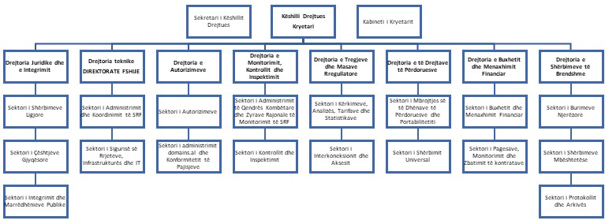
Një nga rrjetet kyçe të infrastrukturës që i shërben administratës publike dhe aktualisht në përdorim është Rrjeti i Qeverisë (RrQ), i cili ndërlidh më shumë se 230 institucione publike në Tiranë. Rrjeti i Qeverisë është gjithashtu rrjeti kryesor i infrastrukturës që përdoret nga platforma Qeveria Gateway (GG) e cila shërben si arkitekturë bazë që mundëson shkëmbimin e të dhënave qeveritare në kohë reale në mënyrë që ato t’u ofrohen qytetarëve nëpërmjet shërbimeve elektronike në një mënyrë të sigurt dhe të besueshme.
Sektori (sektorët) dhe koordinimi i donatorëve
Fusha e mbështetjes 1: Infrastruktura TIK për shërbime më të mira për shoqërinë
Nënfusha e mbështetjes: Shëndetësia digjitale
Për koordinimin e përgjithshëm të politikave dhe asistencës, Qeveria e Shqipërisë ka një strukturë organizative ndërinstitucionale dhe operacionale për menaxhimin e zbatimit të një modeli të zgjeruar sektorial/ndërsektorial nëpërmjet Sistemit të Planifikimit të Integruar (SPI), i cili vepron si sistem kryesor që vendos mjetet dhe mekanizmat për planifikimin e integruar të politikave publike dhe konsolidimin e modelit sektoriale/ndërsektoriale pas krijimit të Grupeve të Menaxhimit të Politikave të Integruara (GMPI) dhe Grupeve Kryesore. Struktura e GMPI koordinohet në përgjithësi nga Agjencia Shtetërore për Planifikimin Strategjik dhe Koordinimin e Ndihmës (SASPAC) që është gjithashtu përgjegjëse për koordinimin e donatorëve. Sistemi Informatik i Planifikimit të Integruar (IPSIS) është krijuar për planifikimin/programimin, monitorimin dhe vlerësimin e kuadrit strategjik nga institucionet e qeverisë qendrore, si dhe analizën dhe raportimin e avancuar të të dhënave, me qëllim shmangien e ndarjes dhe duplikimit të politikave kryesore dhe proceseve të planifikimit financiar.
Një shtysë të konsiderueshme ka pasur krijimi i një arkitekture të përbashkët të koordinimit të ndihmës së jashtme. SASPAC-ja u krijua në tetor 2021 dhe detyrat kryesore të Agjencisë janë të koordinojë ndihmën e huaj për programet dhe projektet e zhvillimit, të koordinojë procesin e menaxhimit të projekteve me interes kombëtar dhe të sigurojë mbështetje metodologjike në hartimin e strategjive ndërsektoriale dhe sektoriale, me qëllim harmonizimi i tyre me SKZHIE, si dhe të monitorojë zbatimin e tyre. Kjo Agjenci bashkëpunon ngushtë me Sekretariatin Teknik të Donatorëve, një nismë kolektive e partnerëve të zhvillimit në Shqipëri për të lehtësuar shkëmbimin më të madh të informacionit ndërmjet partnerëve të zhvillimit dhe qeverisë e mbi të gjitha për të përforcuar dialogun politik mbi zhvillimet ligjore dhe institucionale, si pjesë e procesit të integrimit në BE që zhvillohet ndërmjet BE-së dhe Shqipërisë në kuadër të Marrëveshjes së Stabilizim-Asocimit ndërmjet Republikës së Shqipërisë dhe BE-së.
Sistemi i monitorimit dhe raportimit, si dhe koordinimi sektorial për politikat e arsimit, punësimit, mbrojtjes sociale, gjithëpërfshirjes dhe shëndetësisë koordinohet nëpërmjet GMPI “Zhvillimit të kapitalit njerëzor”, i cili përfshin grupet kryesore për punësim, aftësitë dhe punën dinjitoze, mbrojtjen sociale, shëndetësinë, arsimin, fëmijët, të rinjtë, kulturën dhe sportin dhe grupet e margjinalizuara.
Nënfusha e mbështetjes 1.1: Edukimi digjital
Rolin drejtues për zbatimin e Strategjisë Kombëtare për Arsimin 2021–2026 e ka Ministria e Arsimit dhe Sportit si institucioni përgjegjës për fushën e arsimit parauniversitar, në zbatim të nenit 26 të ligjit “Për sistemin arsimor parauniversitar në Republikën e Shqipërisë” (nr. 69/2012, i ndryshuar), dhe nenit 7, të ligjit “Për arsimin e lartë dhe kërkimin shkencor në institucionet e arsimit të lartë në Republikën e Shqipërisë” (nr. 80/2015). Përgjegjësia për zbatimin e secilës masë është përcaktuar në planin e veprimit të përfshirë në aneksin 1 të Strategjisë dhe ndahet ndërmjet MAS-it, institucioneve të varësisë, institucioneve arsimore, pushtetit vendor dhe aktorëve të tjerë).
Donatorët kryesorë në sektorin e arsimit në përgjithësi dhe në lidhje me digjitalizimin e arsimit parauniversitar në veçanti përfshijnë Bashkimin Evropian, UNICEF-in, AADF-në, USAID-in dhe Mbretërinë e Bashkuar (Këshilli Britanik).
MAS-i ndjek dhe monitoron zbatimin e Strategjisë Kombëtare të Arsimit 2021–2026 (SKA) të miratuar me vendim të Këshillit të Ministrave nr. 621, datë 22.10.2021, “Për miratimin e Strategjisë Kombëtare të Arsimit dhe Planit të Veprimit të saj 2021–2026” me prioritet dhe në koordinim të plotë me të gjithë aktorët e përfshirë.
Për çdo objektiv jepen masa dhe tregues si pjesë e SKA-së. Monitorimi i strategjisë kombëtare të arsimit bëhet në një periudhë 6-mujore për të demonstruar realizueshmërinë e masave të planifikuara. Për monitorimin e strategjisë janë ngritur 5 (pesë) grupe pune nga ministri i Arsimit dhe Sportit urdhri nr. 337, datë 15.6.2022, i ndryshuar. Këto grupe përbëhen nga përfaqësues të institucioneve të ndryshme, të cilët përfshihen në aktivitete për një objektiv të caktuar specifik dhe që kontribuojnë me informacionin e saktë të nevojshëm për monitorimin e strategjisë. Ka masa ku planifikimi i rëndësishëm buxhetor është i detyrueshëm, të cilat mund të garantojnë qëndrueshmërinë e zbatimit të këtyre masave. Për shembull, në lidhje me digjitalizimin, MAS-i ka planifikuar aktivitete që kërkojnë plane të rëndësishme buxhetore. MAS-i aktualisht po koordinon veprimet me partnerët ndërkombëtarë për të garantuar fondet e nevojshme që zbatimi i SKA-së të jetë i qëndrueshëm. Gjithashtu, MAS-i fokusohet në zhvillimin profesional të strukturave të ndryshme të varësisë, të cilët janë aktorët kryesorë të zbatimit të kësaj strategjie. MAS-i zhvillon takime periodike me grupet e punës për ngritjen e kapaciteteve të tyre monitoruese. Për më tepër, MAS ka zbatuar tashmë Pasaportën e Treguesve Arsimorë, të cilët do të shërbejnë si një grup treguesish për monitorimin e strategjisë. Zbatimi i strategjisë përballet me sfida financiare në mbulimin e masave të planifikuara.
Në nivel qeveritar, strategjitë duke përfshirë “Strategjinë për Zhvillimin e Arsimit” koordinohen nëpërmjet GMPI-së “Zhvillimi i kapitalit njerëzor” ku Ministria e Arsimit dhe Sportit merr pjesë në nivel zëvendësministri.
Fusha e mbështetjes 2: Integrimi me sistemet e teknologjisë së informacionit të BE-së, siguria kibernetike dhe ndërlidhja digjitale
Nënfusha e mbështetjes 2.1: Tatimet
GMPI-ja e mëpërparshme “Qeverisja e mirë dhe administrata publike”, e drejtuar nga ministri i Shtetit për Standardet dhe Shërbimet, tani GMPI “Demokracia, sundimi i ligjit dhe qeverisja e mirë” e drejtuar nga ministri i Shtetit për Pushtetin Vendor lehtëson bashkëpunimin politik brenda nënsektorit të Tatimeve. Palët kryesore të interesuara institucionale që marrin pjesë në menaxhimin, zbatimin dhe mbikëqyrjen e veprimeve brenda këtij kuadri përfshijnë Ministrinë e Financave dhe Ekonomisë, Drejtorinë e Përgjithshme të Tatimeve, Departamentin për Qeverisje të Mirë nën drejtimin e Zyrës së Kryeministrit (KM) dhe agjenci të tjera përkatëse sipas agjendës së takimeve specifike.
Për të siguruar monitorim efektiv të të ardhurave tatimore, administrata tatimore dhe administrata doganore raportojnë rregullisht të ardhurat e siguruara në Ministrinë e Financave dhe Ekonomisë. Përpilohet një raport mujor, i cili krahason të ardhurat tatimore me të ardhurat e mbledhura nga e njëjta periudhë e vitit të kaluar dhe planifikimin e të ardhurave. Kjo analizë përdor raporte të detajuara mujore nga administrata fiskale dhe doganore, duke përfshirë informacione për zërat tatimorë sipas sektorëve, subjekteve të reja, ndryshimet në detyrimin tatimor dhe të ardhurat nga grupe të ndryshme produktesh. Ky monitorim i shpeshtë i të ardhurave tatimore shërben si bazë për vlerësimin e zbatimit të politikave tatimore dhe kontribuon në përgatitjen e Raportit Vjetor të Ministrisë së Financave dhe Ekonomisë për Menaxhimin e Financave Publike. Drejtoria e Përgjithshme e Tatimeve përgatit dhe publikon rregullisht raportet vjetore për zbatimin e strategjive sektoriale dhe planit të saj operacional.
Si pjesë e Komiteteve Sektoriale të Monitorimit të IPA-së, GMPI “Demokracia, sundimi i ligjit dhe qeverisja e mirë” luan një rol vendimtar në mbikëqyrjen e zbatimit të përgjithshëm të veprimeve në nënfushën e mbështetjes. Ai lehtëson dialogun e politikave dhe menaxhimin e njohurive ndërmjet niveleve qendrore dhe nënshtetërore të qeverisjes duke koordinuar me bashkitë pjesëmarrëse dhe partnerë të tjerë zbatues. Grupi kryesor i punës (d.m.th. Tatimet) përfshijnë ndër të tjerë partnerët kryesorë të zhvillimit si Komisionin Evropian (KE), Fondin Monetar Ndërkombëtar dhe Bankën Botërore.
Programi Operacional është krijuar për të harmonizuar dhe plotësuar veprimet ekzistuese dhe të planifikuara në kuadër të programeve vjetore të veprimit IPA (p.sh., IPA 2020 BE për Qeverisje të Mirë) dhe programeve shumëpalëshe (p.sh. Programi Fiscalis). Në vitin 2022, Shqipëria nënshkroi një marrëveshje pjesëmarrjeje për t’u bashkuar me Programin Fiscalis, në përputhje me nenin 5 të rregullores së programit, i cili lejon pjesëmarrjen e vendeve të treta sipas marrëveshjeve specifike. Konkretisht, në lidhje me Programin Fiscalis. Drejtoria e Përgjithshme e Tatimeve në Shqipëri është angazhuar në mënyrë aktive në një sërë seminaresh, takimesh dhe vizitash studimore si pjesë e programit. Ky program shërben si një platformë për vendet pjesëmarrëse, administratat e tyre tatimore dhe nëpunësit për t’u bashkëpunuar në luftën kundër mashtrimit fiskal, evazionit fiskal dhe planifikimit agresiv tatimor. Nëpërmjet këtij angazhimi, Shqipëria ka kontribuar në shkëmbimin e njohurive dhe ka nxitur bashkëpunimin me administratat e tjera tatimore të përfshira në program.
Nënfusha e mbështetjes 2.2: Siguria kibernetike
Strategjia Kombëtare e Sigurisë Kibernetike do të monitorohet nëpërmjet matjes së treguesve bazë të përcaktuar në shtojcën e Pasaportës së Treguesve. Për të ndjekur realizimin e objektivave specifikë, të përkthyer në një plan veprimi të detajuar, janë hartuar treguesit bazë, të cilët do të shërbejnë si udhërrëfyes për monitorimin e realizimit të Strategjisë.
Nënfusha e mbështetjes 2.3: Ndërlidhja digjitale
GMPI “Lidhja/rrjetet” drejtohet nga Ministria e Infrastrukturës dhe Energjisë. Është krijuar një grup i posaçëm Drejtues për Telekomunikacionet dhe Shërbimet Postare.
Grupi Drejtues për Telekomunikacionet dhe Shërbimet Postare është përgjegjës për vlerësimin dhe monitorimin e Planit Kombëtar për Zhvillimin e Qëndrueshëm të Infrastrukturës Digjitale, Broadband 2020–2025 në kuadër të GMPI. Ky grup u mundëson strukturave të koordinimit të politikave, përfaqësuar nga aktorët kryesorë, të diskutojnë çështje sektoriale të telekomunikacionit në lidhje me infrastrukturën digjitale, broadband dhe dimensionet e agjendës digjitale. Grupi drejtues i punës, i kryesuar nga Ministria e Infrastrukturës dhe Energjisë, është përgjegjës për mbajtjen e takimeve të rregullta me anëtarët përkatës, përfshirë organin rregullator kombëtar për komunikimet elektronike AKEP, Ministrinë e Financave dhe Ekonomisë, Autoritetin e Mediave Audiovizive, Agjencinë Kombëtare të Shoqërisë së Informacionit etj. Këto takime shërbejnë si një platformë për dialogun e politikave, duke diskutuar strategjitë kryesore, iniciativat ligjore, shpërndarjen e buxhetit dhe koordinimin e palëve të interesuara në nivel sektori. Për të siguruar gjithëpërfshirje, zhvillohen konsultime me Organizatat e Shoqërisë Civile (OSHC) dhe Shoqatën e Bashkive duke pranuar që të merren parasysh zërat e ndryshëm dhe palët e interesuara.
Grupi drejtues i punës përfshin partnerët kryesorë të zhvillimit, si: Komisionin Evropian, Bankën Botërore, BERZH-in, Bashkëpunimin Gjerman/GIZ etj. Programi Operacional është krijuar për të harmonizuar dhe plotësuar veprimet ekzistuese dhe të planifikuara në kuadër të programeve vjetore të veprimit të IPA-së, programeve për shumë vende, Kuadrin e Investimeve në Ballkanin Perëndimor (WBIF), dhe projekteve të financuara nga shtete të tjera anëtare të BE-së ose donatorë. Ky model bazohet në arritjet e iniciativave të mëparshme.
Si pjesë e Komiteteve Sektoriale të Monitorimit të IPA-së, “Lidhja/rrjetet” GMPI luan një rol vendimtar në mbikëqyrjen e zbatimit të përgjithshëm të veprimeve të lidhjes digjitale. Ai lehtëson dialogun e politikave dhe menaxhimin e njohurive ndërmjet niveleve qendrore dhe ndërshtetërore të qeverisjes duke koordinuar me bashkitë pjesëmarrëse dhe partnerë të tjerë zbatues. Sipas mekanizmit GMPI, Grupi Drejtues i Telekomunikacionit dhe Shërbimeve Postare, siguron mekanizmin kryesor për koordinimin, monitorimin dhe raportimin e sektorëve. Zhvillimi i rrjetit broadband koordinohet më tej me zbatimin e Agjendës Digjitale, të politikave dhe aftësive të inovacionit në kuadër të GMPI-ve: “Demokracia, sundimit të ligjit dhe qeverisjes së mirë”, “Zhvillimit ekonomik” dhe “Zhvillimit të kapitalit njerëzor”.
2.5 Perspektivat buxhetore afatmesme
Fusha e mbështetjes 1: Infrastruktura TIK për shërbime më të mira për shoqërinë
Nënfusha e mbështetjes 1.1: Digjitalizimi shëndetësor
Tabela 3. Buxheti vjetor i sektorit të shëndetësisë
Kodi | Programi | Viti 2023 | Viti 2024 | Viti 2025
0110 | Planifikimi, administrimi, menaxhimi | 368.000 | 378.000 | 458.000
07220 | Kujdesi shëndetësor parësor | 8.750.000 | 8.900.000 | 8.420.900
07330 | Kujdesi shëndetësor spitalor | 33.292.020 | 33.663.020 | 34.169.020
07450 | Shërbimet e Shëndetit Publik | 3.928.108 | 3.678.108 | 3.678.108
07460 | Shërbimi i Urgjencës Kombëtare | 464.600 | 525.000 | 525.000
10430 | Përkujdesja sociale | 27.280.000 | 27.680.000 | 28.180.000
01190 | Rehabilitimi i të persekutuarve politikë | 1.035.000 | 1.050.000 | 1.050.000
 | Gjithsej MSHMS | 75.117.728 | 75.874.128 | 76.481.028

Krahasuar me totalin e buxhetit të shtetit, shpenzimet e buxhetit të MSHMS-së për vitin 2022 (të korrigjuara) përbëjnë 14,17% të buxhetit të shtetit. Krahasuar me buxhetin e shtetit, shpenzimet e planifikuara të MSHMS-së sipas viteve (2023–2025) janë si më poshtë:
Për vitin 2023: Për vitin 2023: 14,51% e totalit të buxhetit të shtetit
Për vitin 2024: Për vitin 2023: 14,04% e totalit të buxhetit të shtetit
Për vitin 2025: Për vitin 2023: 13,54% e totalit të buxhetit të shtetit
Shpenzimet për shëndetësinë në krahasim me prodhimin e brendshëm bruto janë rritur nga 2.6 për qind në vitin 2013 në 3.7 për qind në vitin 2022. Kjo rritje është shënuar si rezultat i përmirësimeve të vazhdueshme në sistemin shëndetësor publik dhe financimit të sistemit shëndetësor që ka rezultuar edhe në uljen e shpenzimeve në xhepat e qytetarëve.
Nënfusha e mbështetjes 1.2: Digjitalizimi arsimor
Sipas OECD, investimet në arsim në Shqipëri kanë qenë relativisht të ulëta dhe nuk janë përkthyer me rezultatet e arsimit të nevojshëm për të pajisur njerëzit me aftësitë dhe besimin e duhur. Në vitin 2018, qeveria shpenzoi 3,2% të PBB-së për arsimin, më 2019 përqindja e PBB-së e shpenzuar për arsimin ka qenë 3,3; në vitin 2020 pesha e PBB-së për arsimin ka qenë 3.4 për qind dhe në vitet 2021–2022 ka mbetur në 3.2 për qind.
E njëjta tendencë shpenzimesh parashikohet edhe për periudhën 2024–2026, ku me vendimin e Këshillit të Ministrave nr. 195, datë 5.4.2023, “Për tavanet përgatitore të shpenzimeve të Programit Buxhetor Afatmesëm 2024–2026” parashikohet që shpenzimet për arsimin për këtë periudhë të përbëjnë 3.1% dhe 3.2% e PBB-së.

Figura 3. Investime për arsimin si % e PBB për periudhën 2007–2023

Figura 4. Investime për arsimin si % e shpenzimeve publike për periudhën 2007–2023

Fusha e mbështetjes 2: Integrimi me sistemet e teknologjisë së informacionit të BE-së, siguria kibernetike dhe ndërlidhje digjitale
Nënfusha e mbështetjes 2.1: Tatimet
Programi Buxhetor Afatmesëm i Qeverisë (PBA) në Shqipëri është krijuar me ligjin për menaxhimin e sistemit buxhetor (MSB), i miratuar në vitin 2008, i cili ofron specifikime të qarta ligjore për financimin e programit, përcakton përgatitjen e buxhetit dhe kalendarin e përcaktuar të monitorimit, qartëson rolet dhe përgjegjësitë financiare, dhe cakton “Nëpunësin autorizues” për çdo institucion financiar. Në PBA 2023–2025, kërkesat e klasifikimit financiar përcaktohen nga neni 11 i ligjit të MBP-së dhe specifikohen nga ministri i Financave dhe Ekonomisë në përputhje me standardet ndërkombëtare. Klasifikimet buxhetore duhet të mbulojnë minimalisht burimet administrative, ekonomike, funksionale, të bazuara në programe dhe financim. Në PBA-në aktuale 2023–2025, MFE-ja ka zhvilluar buxhetin e saj (në lidhje me fushën e politikave tatimore) në shtator/tetor 2022, në përputhje me kufijtë e shpenzimeve dhe udhëzimet buxhetore. PBA-ja e MFE-së përshkruan programet, nënprogramet dhe projektet sipas objektivave të njësive qeveritare. PBA-ja e plotë paraqet objektivat e secilit program, fondet e alokuara për programin dhe rezultatet e synuara të programit. Integrimi i programit buxhetor të menaxhimit të të ardhurave tatimore në programet buxhetore afatmesme siguron një qasje të harmonizuar dhe të unifikuar në fushën e politikave tatimore.
Qëllimi i menaxhimit të të ardhurave tatimore është përmirësimi i mbledhjes dhe administrimit të të ardhurave tatimore, taksave kombëtare dhe kontributeve të sigurimeve shoqërore, përfshirë kujdesin shëndetësor, në Republikën e Shqipërisë.
Qëllimi i këtij programi buxhetor është të ofrojë mbështetje financiare për rritjen e aftësive organizative të administratës tatimore dhe zhvillimin e kapaciteteve njerëzore. Kjo përfshin zbatimin e metodave dhe sistemeve të reja, modernizimin e operacioneve, ofrimin e shërbimeve me cilësi të lartë dhe reduktimin e barrës administrative që lidhet me taksat dhe pagesat e sigurimeve shoqërore. Këto përpjekje kontribuojnë në rritjen e ndërgjegjësimit të publikut dhe në kultivimin e një kulture të përmbushjes vullnetare.
Programi fokusohet gjithashtu në zbatimin efektiv të legjislacionit tatimor dhe të sigurimeve shoqërore, me vëmendje të veçantë në hetimin e rasteve të evazionit fiskal. Ai përfshin një strategji gjithëpërfshirëse për realizimin e menaxhimit të riskut duke rritur më tej masat e kontrollit tatimor dhe duke forcuar zbulimin e mashtrimit tatimor. Për më tepër, programi thekson rëndësinë e proceseve efikase dhe të thjeshta të mbledhjes së borxhit.
Tabela 4. Buxheti vjetor i DPT-së për periudhën 2023–2025 (Eur)
 | 2023 | 2024 | 2025
Shpenzimet operative | 11.926.812 | 12.070.019 | 12.331.936
Shpenzime kapitale | 3.449.275 | 724.638 | 724.638
Gjithsej | 15.376.087 | 12.794.657 | 13.056.574
Sistem IT | 1.284.093 | 168.575 | -
% (S.IT/ Total) | 8% | 1% | -

Për financimin e këtij nënsektori, ndarja e buxhetit të tatimeve në kuadër të Programit Buxhetor Afatmesëm (PBA) për periudhën 2023–2025 vlerësohet të jetë rreth 41 milionë euro. Kjo shumë përbën rreth 3.7% të totalit të shpenzimeve të qeverisë. Nga mjetet e alokuara, afro 87% është planifikuar për mbulimin e shpenzimeve operative, ndërsa pjesa tjetër është e dedikuar për shpenzime kapitale. Një pjesë e konsiderueshme e investimit kapital i dedikohet rikonstruksionit të zyrave rajonale të DPT-së. Në lidhje me këtë Program Operacional janë identifikuar dhe dokumentuar projektet e mëposhtme.
Tabela 5. Kontributet vjetore Fiscalis dhe e-tatime (Eur)
Produkt Projekti/PBA | 2203 | 2024 | 2025
Kontributi vjetor për Programin Fiscalis të Unionit | 24 249 | 24 855 | 25 477
Përmirësim i sistemit SW të e-tatime | 915 376,95 | 175 532,15

Nënfusha e mbështetjes 2.2: Siguria kibernetike
Në sektorin e sigurisë kibernetike, shpenzimi financiar për periudhën 2023–2025 sipas Programit Buxhetor Afatmesëm të Agjencisë Kombëtare të Shoqërisë së Informacionit pritet të jetë 5 milionë euro për çdo vit.
Nënfusha e mbështetjes 2.3: Ndërlidhja digjitale
Buxheti për vitin 2023 dhe në vitet në vijim përfshin Mbështetjen për rrjetet e komunikimit, që është pjesë e Programit Buxhetor Afatmesëm të Qeverisë të Ministrisë së Infrastrukturës dhe Energjisë. Qëllimi i Programit të Mbështetjes së Rrjeteve të Komunikimit është zhvillimi i rrjeteve broadband dhe 5G. Zhvillimi i rrjeteve 5G lidhet me zhvillimin e rrjeteve të ardhshme dhe zbatimin e aplikacioneve digjitale, inovacionin për industrinë vertikale (energjinë, transportin), qytetet digjitale dhe zhvillimet novatore në ekonomi dhe shoqëri, si dhe shërbimet publike. Infrastruktura digjitale me shpejtësi të lartë dhe shumë të lartë nënkupton rrjete me fibra optike dhe 5G. Aktualisht, në Shqipëri nuk ka rrjete 5G. Nevoja për investime për zhvillimin e tyre është e madhe. Gjithashtu, masat për rritjen e kërkesës janë të rëndësishme për nxitjen e investimeve. Shifrat e mëposhtme janë përfshirë në buxhet:
Tabela 6. Alokimet vjetore për aktin e infrastrukturës gigabit dhe masat në zbatim të tij (EUR)
Produkt Projekti/PBA | 2023 | 2024 | 2025
Investimet në fibra optike në zonat e pashfrytëzuara |  | 206098.65  Buxheti shtetëror | 206098.65  Buxheti shtetëror
Investimet në fibra optike në zonat e pashfrytëzuara | 206098.65 financim i huaj | 206098.65 financim i huaj | 206098.65 financim i huaj
Operacioni i zhvillimit të broadband në fibra optike | - | 262307,37 | 355988,57
Wifi4AL | 430933,53 | 206098,65 | 234203,01
Zhvillimi i rrjeteve 5G | 252939,25 | 206098,65 | 206098,65
Burimi: Programi buxhetor afatmesëm i Ministrisë së Infrastrukturës dhe Energjisë

2.6 Kuadri i vlerësimit të performancës
Fusha e mbështetjes 1: Infrastruktura TIK për shërbime më të mira për shoqërinë
Nënfusha e mbështetjes 1.1: Shëndetësia digjitale
Zbatimi i Strategjisë Kombëtare për Shëndetësinë (SKSH) 2021–2030 koordinohet nga Grupi Ndërinstitucional i Punës për SKSH 2030, i cili do të sigurojë një koordinim më specifik dhe menaxhim të përgjithshëm të strategjisë. Funksioni koordinues i Grupit Ndërinstitucional të Punës fokusohet në sigurimin e koherencës së politikave të të gjitha strategjive kombëtare shëndetësore, planeve të veprimit dhe politikave në nivel praktik. Kjo përfshin sigurinë e pasqyrimit të strategjisë specifike dhe planeve të veprimit të fushave përkatëse nëpërmjet aktiviteteve specifike në këtë dokument strategjik. Përveç kësaj, korniza e treguesve dhe buxheti i dokumenteve strategjike të një niveli më të ulët janë në përputhje me ato të SKSH-së 2030 dhe buxheti i sektorit të shëndetësisë do të kontrollohet nëpërmjet rëndësisë nga niveli më i lartë i SKSH-së 2030 në nivelet më të ulëta, sipas institucioneve përkatëse. Grupi Ndërinstitucional i Punës për SKSH 2030 është përgjegjës për planifikimin dhe zhvillimin e strategjive kombëtare shëndetësore më të detajuara, në ato fusha ku këto nevoja janë të përcaktuara në SKSH 2030, për shembull, në fushën e burimeve njerëzore për shëndetësinë etj.
Bordi drejtues i strategjisë është organi përgjegjës për vlerësimin e ecurisë së zbatimit (si aktivitetet ashtu edhe buxhetin), për ecurinë dhe arritjen e objektivave, treguesve dhe për zhvillimin e veprimeve korrigjuese për zbatimin e strategjisë sipas nevojës. Mbështetur në detyrimin ligjor, zbatimi i SKSH 2021–2030 rishikohet nga autoriteti përgjegjës për monitorimin dhe koordinimin e SKSH-së. Raportet hartohen nga ekipet teknike të MSHMS/SKSH, grupet ndërministrore dhe diskutohen për rekomandime të mëtejshme të hapura për shoqërinë civile. Do të krijohet dhe zbatohet një mekanizëm i qëndrueshëm konsultimi publik për zbatimin e SKSH-së me qytetarët për të siguruar kontributin e tyre të vazhdueshëm.
Raportet vjetore dhe afatmesme të monitorimit dhe vlerësimit i dorëzohen për rekomandime Grupeve Teknike të ngritura nga institucionet shëndetësore. Çdo vit, raportet e monitorimit shqyrtohen nga Kuvendi i Shqipërisë, Grupi Parlamentar dhe Komisioni i Shëndetësisë.
Figura 5. Procesi i koordinimit të kuadrit strategjik për Strategjinë Kombëtare të Shëndetësisë 2021–2030
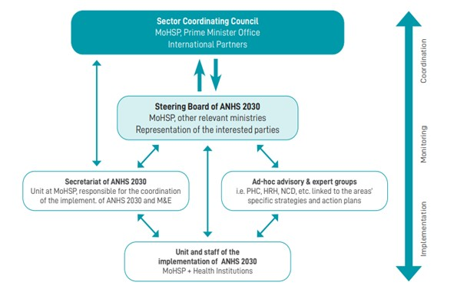
Burimi: Strategjia Kombëtare e Shëndetësisë, 2021

Nënfusha e mbështetjes 1.2: Edukimi digjital
MAS-i ndjek dhe monitoron zbatimin e Strategjisë Kombëtare të Arsimit 2021–2026 (SKA) të miratuar me vendim të Këshillit të Ministrave nr. 621, datë 22.10.2021, “Për miratimin e Strategjisë Kombëtare të Arsimit dhe Planit të saj të Veprimit 2021–2026” me prioritet dhe në koordinim të plotë me të gjithë aktorët e përfshirë.
Për çdo objektiv jepen masa dhe tregues si pjesë e SKA-së. Monitorimi i strategjisë kombëtare të arsimit bëhet në një periudhë 6-mujore për të demonstruar realizueshmërinë e masave të planifikuara. Për monitorimin e strategjisë janë ngritur 5 grupe pune nga ministri i Arsimit dhe Sportit me urdhrin nr. 337, datë 15.6.2022, i ndryshuar. Këto grupe përbëhen nga përfaqësues të institucioneve të ndryshme, të cilët përfshihen në aktivitete për një objektiv të caktuar specifik dhe që kontribuojnë me informacionin e saktë të nevojshëm për monitorimin e strategjisë. Ka masa ku planifikimi i rëndësishëm buxhetor është i detyrueshëm, të cilat mund të garantojnë qëndrueshmërinë e zbatimit të këtyre masave. Për shembull, në lidhje me digjitalizimin, MAS-i ka planifikuar aktivitete që kërkojnë plane të rëndësishme buxhetore. MAS-i aktualisht po koordinon veprimet me partnerët ndërkombëtarë për të garantuar fondet e nevojshme që zbatimi i SKA-së të jetë i qëndrueshëm.
Në fushën e arsimit, MAS-i mbledh statistika për arsimin në lidhje me regjistrimin dhe diplomimin e nxënësve dhe studentëve në arsimin zyrtar, të dhëna për stafin mësimdhënës për çdo vit akademik, të dhëna për pjesëmarrjen e nxënësve dhe studentëve në programe dhe nivele arsimore në institucionet publike dhe private dhe treguesit e tjerë përkatës. I gjithë informacioni i jepet INSTAT-it. Të dhënat mblidhen edhe nga anketimet për arsimimin e të rriturve që kryhet çdo 5 vjet nga INSTAT-i. Të dhënat në lidhje me popullsinë 25 vjeç e lart dhe nivelin e tyre arsimor janë mbledhur nëpërmjet anketës së fuqisë punëtore (AFP). Të dhënat administrative për arsimin zyrtar të kryer nga INSTAT-i mblidhen nëpërmjet pyetësorëve të hartuar që u dërgohen zyrave statistikore në Ministrinë e Arsimit dhe Sportit dhe Ministrinë e Financave dhe Ekonomisë. Të dhënat dhe treguesit e llogaritur pas përpunimit të të dhënave janë pjesë kyçe e Programit Kombëtar të Statistikave. UNESCO-ja ka gjithashtu statistika që lidhen me disa veçori të arsimit. Këto statistika mblidhen në bashkëpunim me institucionet shqiptare si Ministrinë e Arsimit dhe Sportit, Ministrinë e Financave dhe Ekonomisë dhe INSTAT-in.
Drejtoria e Përgjithshme për Zhvillimin e Arsimit dhe Sportit mbledh të dhëna në mënyrë të vazhdueshme dhe i raporton në MAS të dhënat për zbatimin e kurrikulave, përdorimin e pajisjeve TIK (tableta, laptop etj.) në shkolla, situatën e laboratorëve TIK, internetin dhe broadband në shkolla dhe të dhëna të tjera që lidhen me procesin mësimor.
Në kuadër të kapitullit 26 për arsimin dhe kulturën, MAS-i koordinon procesin e sigurimit të të dhënave përkatëse statistikore për arsimin. Këto të dhëna mblidhen nga institucione të ndryshme duke përfshirë Departamentin e Statistikave pranë Ministrisë, Ministrinë e Financave dhe Ekonomisë dhe INSTAT-in për statistikat që lidhen me popullsinë e përgjithshme.
Fusha e mbështetjes 2: Integrimi me sistemet e teknologjisë së informacionit të BE-së, siguria kibernetike dhe ndërlidhja digjitale
Nënfusha e mbështetjes 2.1: Tatimet
Drejtoria e Menaxhimit të Financave Publike (MFP) drejton përgatitjen e raportit vjetor të monitorimit të MFP-së dhe kërkon raportim nga të gjitha institucionet drejtuese të objektivave specifikë përgjegjës për raportimin e zbatimit të Strategjisë kundrejt planit të kostuar të veprimit, performancës ndaj objektivave, çdo vonesë apo ndryshim, identifikim tërisqeve të materializuara, peripecive të reja dhe masave të tyre zbutëse. Ky raport vjen pas paketës së instrumenteve të monitorimit të miratuar nga Komiteti Drejtues i 11-^{të} (KS) më 7 prill 2020, dhe vendimit të Këshillit të Ministrave nr. 290, datë 11 prill 2020, që ka krijuar bazën e të dhënave shtetërore të Sistemit Informatik të Planifikimit të Integruar (SIPI/IPSIS).
Sistemi i monitorimit dhe raportimit mbështetet nga mekanizmi GMPI, me GMPI “Demokracia, sundimi i ligjit dhe qeverisja e mirë” që shërben si mekanizmi kryesor koordinues. Ministria e Financave dhe Ekonomisë, nëpërmjet Drejtorisë së saj të Menaxhimit të Reformave në Fushën e Menaxhimit të Financave Publike, merr rolin drejtuesnë raportimin e ecurisë vjetore të objektivave të politikave në Strategjinë e MFP-së, duke mbledhur informacion nga agjencitë në varësi, përkatësisht Drejtoria e Përgjithshme e Tatimeve dhe Drejtoria e Përgjithshme e Doganave.
Komiteti Sektorial i Monitorimit të IPA-së mbikëqyr zbatimin e veprimeve dhe siguron përmbushjen e objektivave në nivel sektori. Komiteti mblidhet dy herë në vit dhe përfshin përfaqësues nga Ministria e Financave dhe Ekonomisë, Drejtoria e Përgjithshme e Tatimeve, Koordinatori Kombëtar i IPA-s (KKIPA) dhe Delegacioni i Bashkimit Evropian.
Nënfusha e mbështetjes 2.2: Siguria kibernetike
Aktualisht është përgatitur kuadri i monitorimit për Agjendën Digjitale, me një afat kohor të qartë për raportimin e progresit të përfshirë në planin e veprimit të Agjendës Digjitale të Shqipërisë 2022–2026. Strategjitë e ciklit të mëparshëm janë vlerësuar nëpërmjet raporteve vjetore, të cilat kanë ofruar informacion dhe analizë të përditësuar mbi zbatimin e projekteve dhe sfidat e hasura. Strategjia Ndërsektoriale “Agjenda Digjitale e Shqipërisë 2015–2020” iu nënshtrua një rishikimi afatmesëm në vitin 2016. Për sa u përket të gjitha aktiviteteve të parashikuara në Agjendën Digjitale të Shqipërisë 2022–2026 dhe planin e saj të veprimit, AKSHI me të gjitha ministritë dhe institucionet e tjera përgjegjëse të përcaktuara në strategjinë dhe planin e veprimit për zbatimin e saj, monitoruan aktivitetet për vitin e parë të zbatimit (2022). Përgatitja e Raportit të Monitorimit kryhet një herë në vit bazuar në informacionin e përcjellë nga institucionet përkatëse përgjegjëse për zbatimin e masave dhe veprimeve. AKSHI publikoi raportin e parë të monitorimit në mars 2023.
“Strategjia e Sigurisë Kombëtare” e miratuar në vitin 2014 ka krijuar kuadrin dhe shtyllat kombëtare për rritjen e sigurisë në vend. Duke qenë një vend në zhvillim pa infrastrukturën e nevojshme ligjore të sigurisë kibernetike, kjo fushë është zhvilluar vetëm në dy vitet e fundit në Shqipëri, kohë gjatë së cilës është pikasur infrastruktura kritike dhe e rëndësishme e informacionit në sektorin publik dhe privat. Masat minimale të sigurisë që duhen zbatuar për një siguri më të mirë kibernetike në këtë infrastrukturë janë zhvilluar së bashku me zhvillimin e një mekanizmi metodologjik për krijimin dhe funksionimin e sektorit CSIRT në nivel kombëtar. Kuadri ligjor për sigurinë e komunikimit elektronik plotësohet me dispozita ligjore për sigurinë dhe integritetin e rrjeteve të komunikimit elektronik dhe rrjeteve të telekomunikacionit që mbulohen nga ligji për komunikimet elektronike në Republikën e Shqipërisë (nr. 9918/2008, i ndryshuar), i cili ka ndryshuar direktivat e BE-së për komunikimin elektronik.
Kuadri ligjor për sigurinë kibernetike ka caktuar gjithashtu Autoritetin Kombëtar të Certifikimit Elektronik dhe Sigurisë Kibernetike (AKCESK), si autoritetin përgjegjës për mbikëqyrjen e zbatimit të ligjit.
Duke pasur parasysh se pjesa më e madhe e kërcënimeve dhe sulmeve kibernetike kryhen nëpërmjet rrjeteve të komunikimit elektronik, çështjet e sigurisë kibernetike në infrastrukturën digjitale dhe rrjetet dhe/ose shërbimet e komunikimit elektronik mbulohen dhe janë nën përgjegjësinë e Autoritetit të Komunikimit Elektronik dhe Postar (AKEP). Sipas nenit 122 të ligjit për komunikimet elektronike në Republikën e Shqipërisë (nr. 9918/2008) dhe rregullores nr. 37, datë 29.10.2015 “Për masat teknike dhe organizative për garantimin e integritetit të rrjetit dhe/ose të shërbimeve të komunikimeve elektronike”, AKEP-i kërkon vendosjen e masave adekuate teknike dhe organizative nga të gjitha subjektet e komunikimit elektronik që operojnë nën Regjimin e Përgjithshëm të Autorizimit për të garantuar sigurinë dhe integritetin e rrjeteve të komunikimit elektronik dhe/ose shërbimeve për të gjitha shërbimet që ata ofrojnë për abonentët e tyre, duke përfshirë shërbimet DNS. AKEP-i kryen periodikisht inspektime dhe auditime në subjekte, për verifikimin e vendosjes dhe zbatimit të masave përkatëse të sigurisë teknike dhe organizative, si dhe në bashkëpunim me AKCESK ndjek incidentet e sigurisë të raportuara nga bizneset e komunikimit elektronik. AKEP-i është administratori i faqes “.al” dhe ka autorizuar 8 biznese si regjistra të akredituar për të ofruar shërbime të regjistrimit të emrave të faqes nën fushën .al (regjistrat e emrave TLD). Me përfshirjen e këtij shërbimi në listën kritike dhe të rëndësishme të infrastrukturës së informacionit, regjistrat e akredituar nga AKEP-i për të ofruar shërbime të regjistrimit të emrave .al do t’i nënshtrohen edhe dispozitave të rregullores nr. 37 “Për masat teknike dhe organizative për garantimin e rrjeteve dhe/ose shërbimeve të komunikimit elektronik”.
Nënfusha e mbështetjes 2.3: Lidhja digjitale
“Grupi drejtues për Telekomunikacionet dhe Shërbimet Postare” në kuadër të GMPI “Ndërlidhja/rrjetet” shërben si njësi koordinuese për monitorimin e zbatimit të të gjitha aktiviteteve përkatëse. Monitorimi dhe vlerësimi i progresit drejt arritjes së objektivave bazohet në treguesit kryesorë statistikorë dhe në raportet e paraqitura nga të gjithë aktorët përkatës. Treguesit për monitorimin e zhvillimit të infrastrukturës digjitale, broadband në Shqipëri përfshijnë: Aksesin në rrjete/shërbime broadband (numri i abonentëve dhe përdoruesve, shkalla e depërtimit të broadbands dhe shkalla e rritjes së depërtimit); zona e mbulimit të broadbands; Konkurrenca (HHI në sektorin e pakicës dhe shumicës); nivelet e çmimeve të shërbimeve broadband (tarifat broadband fikse dhe celulare). Raportet vjetore të AKEP-it tregojnë ecurinë në infrastrukturën digjitale bazuar në këta tregues.
Ndërlidhja digjitale bazuar në 5G do të ndihmojë në reduktimin e emetimeve nëpërmjet rasteve të përdorimeve të 5G të futur në sektorë të ndryshëm si në transport nëpërmjet automjeteve vetëdrejtuese duke reduktuar ndotjet nga makinat), shtrirjen e ndërtesave digjitale me më pak përdorim energjie etj.
Për më tepër, duke pasur parasysh që pjesa dërrmuese e kostove të funksionimit të rrjetit celular shpenzohen për konsumin e energjisë, treguesit në lidhje me konsumin e energjisë në rrjet, reduktimin e emetimeve dhe konsumin do të monitorohen në përputhje me rrethanat. Për të rritur ndërgjegjësimin për prodhimin e mbetjeve elektronike, konsumin e energjisë etj., puna do të koordinohet me institucionin përgjegjës për menaxhimin e mbetjeve.
Indeksi DESI do të përdoret për të monitoruar zhvillimin e përgjithshëm të ekonomisë dhe shoqërisë digjitale. Infrastruktura digjitale, broadband dhe 5G janë pjesë e rëndësishme e nëntreguesve të indeksit DESI. Llogaritja e këtij indeksi do të bëhet në bashkëpunim me INSTAT-in, AKEP-in, AKSHI-n dhe institucione të tjera që lidhen me nën indikatorë të përfshirë në këtë tregues të përbërë.
2.7 Analiza socialo-ekonomike (përfshirë analizën SWOT)
Fusha e mbështetjes 1: Infrastruktura TIK për shërbime më të mira për shoqërinë
Nënfusha e mbështetjes 1.1: Shëndetësia digjitale
Anketa e Kombeve të Bashkuara për Qeverisjen Elektronike 2022 – E ardhmja e Qeverisjes Digjitale konstaton se Shqipëria ka arritur nivele shumë të larta në Indeksin e Shërbimit Online (OSI) duke përfituar nga nivele shumë të larta të zhvillimit të kapitalit njerëzor dhe nivele të moderuara deri në shumë të larta të zhvillimit të infrastrukturës. Sipas Raportit DESI të Ballkanit Perëndimor 2022, megjithëse analiza e të dhënave tregon se rajoni i Ballkanit Perëndimor rezulton nën mesataren e BE-së në të gjitha dimensionet DESI në vitin 2022, Mali i Zi, Serbia dhe Shqipëria kanë pikët më të larta për totalin e DESI të BP për vitin 2022.
Në sektorin e shëndetësisë, sisteme të ndryshme të shëndetësisë digjitale në tashmë të krijuara siç dëshmohet nga përdorimi i e-Vizita, E-Receta, E-Raporte, E-Referimi, sistemi i bankës të gjakut, e-Vaksina, e-Depo, e-Barna, Sistemi i Informacionit për Shëndetin Publik (SISP) dhe Regjistri elektronik i të siguruarve (AHIS).
Shërbimi shëndetësor është përmirësuar falë caktimit online të vizitave te mjeku dhe dhënies së recetave elektronike. Trajtimi më i mirë i situatës së pandemisë u arrit duke garantuar kujdesin dhe rimbursimin e medikamenteve për pacientët me COVID-19. Shërbimet e kujdesit shëndetësor, si rezultatet e kontrolleve shëndetësore bazë, planifikimi i vizitave te mjeku, ndryshimi i takimeve për rekomandime mjekësore, recetat e rimbursueshme, “Kërkesa për vaksinimin ndaj COVID-19” dhe “Certifikimi i Vaksinimit, Testimit dhe Shërimit nga COVID-19”, si dhe procesi i aplikimit online, përpunimi dhe miratimi për kërkesat për strehim social dhe banesë, ofrohen të gjitha online. Këto shërbime kanë përfituar veçanërisht qytetarët me vështirësi ekonomike. Nga këto shërbime kanë përfituar veçanërisht qytetarët me vështirësi ekonomike. e-Albania arriti të menaxhojë urgjencën e pandemisë nëpërmjet lëvizjes së pandërprerë dhe ofrimit të të gjitha shërbimeve të tjera online. Në vitin 2021 janë zbatuar shërbimet “Kërkesë për vaksinim kundër COVID-19” dhe “Vaksinimi, testimi dhe certifikata e rikuperimit ndaj COVID-19” për qytetarët që dëshironin të vaksinoheshin dhe të merrnin certifikatën përkatëse. Certifikata e vaksinimit, testimit dhe rikuperimit ndaj COVID-19 njihet nga sistemi i integruar i Bashkimit Evropian “Green Pass”, i shkarkuar në kohë reale nga e-Albania dhe i vërtetuar elektronikisht sipas rregullave të shtetit përkatës.
Shërbimet shëndetësore tashmë janë më pranë qytetarëve. Siguria është rritur më tej nëpërmjet sistemit të monitorimit elektronik të ofruesve të kujdesit shëndetësor dhe magazinave dhe depove farmaceutike. Sot, një produkt mund të kontrollohet lehtësisht që nga momenti kur hyn në Shqipëri deri në konsumimin e tij nga pacienti, duke garantuar origjinën, cilësinë dhe çmimin e tij.
Sistemi i Bankës së Gjakut është ngritur në të gjithë vendin për të siguruar kontrollin dhe menaxhimin e të gjithë procesit të dhurimit të gjakut, duke krijuar kështu një bazë të dhënash të dhuruesve dhe rezervave të gjakut në të gjithë vendin. Çdo qytetar që dëshiron të dhurojë gjak, mund të rezervojë datën dhe orën nëpërmjet portalit e-Albania.
Shërbimi i urgjencës menaxhohet nëpërmjet sistemit EMMA, e cila është platforma e menaxhimit të urgjencës që ofron të gjitha veçoritë e nevojshme për t’iu përgjigjur çdo lloj thirrjeje emergjente, dhe 127 – numri që merr thirrjet për ndihmë mjekësore dhe koordinohet me autoambulancat. Numri i urgjencës 112 është funksional edhe brenda Tiranës dhe së shpejti do të shtrihet në të gjithë vendin. Shërbimi spitalor menaxhohet nëpërmjet sistemit SISP që menaxhon të dhënat e pacientëve ambulatorë dhe të shtruar në spital. AHIS-i është regjistri elektronik i individëve të siguruar ku mjekët e familjes menaxhojnë pacientët e tyre. Të gjitha proceset për importin dhe regjistrimin e barnave regjistrohen në sistemin e-Barna.
Sistemi e-Receta mundëson proceset e përpilimit, regjistrimit, ekzekutimit, nënshkrimit dhe rimbursimit bazuar në infrastrukturën dhe mjetet elektronike, duke zëvendësuar përdorimin e recetave në format letre. Sistemi ka mundësuar:
- ulje të ndjeshme të kostove të kujdesit shëndetësor;
- eliminimin e recetave të dyfishta në rimbursim;
- informacion për mjekët për alternativat më të lira të barnave për të njëjtën diagnozë.
Gjatë vitit 2022, 3.9 milionë receta elektronike janë dhënë nga mjekët.
Sistemi ndërvepron me sistemin e regjistrit kombëtar të gjendjes civile për të dhënat e qytetarëve, me AHIS-in për kategoritë e pacientëve të deklaruar në tatime (të punësuar, me ndihmë ekonomike etj.), me sistemin e-Barna për listën e barnave të rimbursueshme dhe me Regjistrin Tregtar të Qendrës Kombëtare të Biznesit, për të dhënat e subjekteve farmaceutike.
Sistemi e-Depo është një sistem i centralizuar për administrimin e depove farmaceutike. Ai regjistron inventarin fizik të barnave dhe listën e barnave që rimbursohen në depo farmaceutike. Të dhënat regjistrohen për çdo transaksion të barnave të rimbursueshme në depo farmaceutike dhe subjekte farmaceutike.
Gjatë vitit 2022, nëpërmjet sistemit e-Depo janë gjeneruar 1.2 milionë transaksione barnash të rimbursueshme.
E-depo ndërvepron me Sistemin e-Receta për informacion mbi farmacitë që kanë kontrata me Fondin e Sigurimit të Detyrueshëm të Kujdesit Shëndetësor, me e-Barna për listën e barnave të rimbursueshme, si dhe me regjistrin tregtar të Qendrës Kombëtare të Biznesit, për depot farmaceutike dhe të dhënat e farmacive.
Sistemi e-Vizita mundëson raportimin online të vizitave të pacientëve në qendrat shëndetësore dhe poliklinika. Në këtë mënyrë shmanget regjistrimi manual i vizitave dhe ato regjistrohen në regjistrin elektronik. Sistemi ruan gjithashtu historikun mjekësor të vizitave dhe informacionin shëndetësor të pacientit (simptomat jetike, alergjitë etj.). Gjatë vitit 2022, në sistem janë regjistruar 5.8 milionë vizita. E-Vizita është një sistem, pjesë e portalit të mjekut, ku mjeku hyn në sisteme të tjera nëpërmjet një hyrjeje të vetme (SSO): AHIS, e-Referim, e-Recetë, e-Raport dhe e-Vizita.
Sistemi i Referimit Elektronik është sistemi informatik i rezervimit dhe regjistrimit online për referime dhe ekzaminime të specializuara me pajisje mjekësore, sipas rekomandimeve të mjekëve të familjes dhe të mjekëve specialistë, duke pasur parasysh vendndodhjen, disponueshmërinë e pajisjeve mjekësore, si dhe stafin mjekësor përkatës. Sistemi mundëson riskedulim online të datës së takimit dhe ka shkurtuar radhën e pritjes për qytetarët duke siguruar menaxhim më të mirë të kohës së personelit mjekësor dhe gjendjes funksionale të pajisjeve mjekësore. Gjatë vitit 2022, në sistem u regjistruan rreth 1.8 milionë referime dhe ekzaminime.
Ky sistem ndërvepron me sistemin e Regjistrit Kombëtar të Gjendjes Civile për të tërhequr të dhënat e qytetarëve, me AHIS-in për të tërhequr kategoritë e pacientëve të deklaruar në tatime (të punësuar, me ndihmë ekonomike etj.). SISP-in (Sistemi i Informacionit për Shëndetin Publik në QSUT “Nënë Tereza”) merr nga sistemi e-Referime kodin e rezervimit, të dhënat për mjekun referues dhe diagnozën e pacientit.
Sistemi e-Raporte mundëson automatizimin e procesit të krijimit, përshkrimit, nënshkrimit dhe ekzekutimit të raportit mjekësor që lëshohet nga mjeku. Sistemi mundëson dërgimin e raporteve në mënyrë elektronike te punëmarrësi dhe punëdhënësi: me mesazh dhe në llogarinë e tij/saj në portalin qeveritar e-Albania, duke eliminuar nevojën për paraqitjen e pacientit fizikisht për dorëzimin e tij në vendin e punës dhe duke eliminuar nevojën e mbajtjes së raporteve në format letër. Gjatë vitit 2022, nëpërmjet sistemit janë lëshuar 167,000 raporte mjekësore. Sistemi ndërvepron me sistemin e regjistrit kombëtar të gjendjes civile për marrjen e të dhënave të qytetarëve, me sistemin e-Vizita për marrjen e të dhënave nga vizitat, me AHIS-in për marrjen e informacionit për mjekun dhe institucionin shëndetësor, me sistemin e Drejtorisë së Përgjithshme të Tatimeve për të marrë listën e punëdhënësve që duhet të njoftohen pas lëshimit të raportit, me Regjistrin Tregtar të Qendrës Kombëtare të Biznesit për të marrë informacione për bizneset dhe me Sistemin Informativ të Menaxhimit të Burimeve Njerëzore (SIMBNJ) për dërgimin e raporteve mjekësore në llogaritë e institucioneve publike (në rolin e punëdhënësve).
Regjistri Elektronik i Vaksinave ofron informacion në kohë reale për vaksinimin e popullatës. Qytetari do të mund të bëjë rezervime online për vaksinimin, të njoftohet elektronikisht për vaksinimin e radhës dhe të shkarkojë Kartelën Personale të Vaksinimit me vulë elektronike. Përmirësimi i sistemit të Regjistrit të Sigurimeve Shoqërore do të rrisë funksionalitetin për analizën digjitale të të dhënave dhe do të rrisë efikasitetin në menaxhimin e të dhënave të pacientëve nga mjekët e familjes.
Krijimi i Regjistrave Profesionalë Mjekësorë për mjekët, infermierët, farmacistët, dentistët, psikologët dhe punonjësit socialë do të krijojë një dosje digjitale për historikun e arsimimit, punësimit, certifikimeve dhe trajnimeve të tyre të vazhdueshme, duke ofruar një panoramë të konsoliduar të informacionit për këta profesionistë. Pas zbatimit të suksesshëm të sistemeve të recetave dhe fiskalizimit elektronik ka lindur nevoja për fiskalizimin e recetave elektronike, proces që do të nisë në vitin 2023.
Është planifikuar që spitalet rajonale të kenë gjithashtu akses online në informacionin shëndetësor të pacientëve të tyre. Procesi i krijimit të një sistemi informacioni për katër spitalet rajonale do të shtrihet edhe në shtatë spitale të tjera, duke digjitalizuar të gjitha proceset dhe dokumentet mjekësore në spitalet rajonale nga epikriza, fletët e daljes, recetat etj., duke përdorur nënshkrimin elektronik për mjekët. Sistemi do të ofrojë akses në kohë reale në kartelën elektronike të shëndetit dhe historikun e diagnozës së pacientit, si dhe do të përmirësojë efikasitetin e profesionistëve të kujdesit mjekësor duke mundësuar analizën e sëmundshmërisë, vdekjeve, emergjencave supas yonave gjeografike, moshës, gjinisë etj.
Fokus i veçantë do t’i kushtohet gjithashtu përmirësimit të sistemit të Qendrës Kombëtare të Urgjencave Mjekësore (QKUM), krijimit të një qendre për vazhdimësinë e punës (BCC) dhe përmirësimit të infrastrukturës pajisjeve për Fondin e Sigurimit të Detyrueshëm Shëndetësor dhe degët rajonale për të garantuar rritjen e efikasitetit të shërbimeve ndaj qytetarët.
Shërbimet e shëndetit digjital në portalin qeveritar e-Albania
Nëpërmjet portalit unik qeveritar e-Albania, i cili administrohet dhe zhvillohet nga Agjencia Kombëtare e Shoqërisë së Informacionit, çdo person i interesuar mund të aksesojë nëpërmjet internetit, shërbimet elektronike të ofruara nga Ministria e Shëndetësisë si:
- gjenerimi i kartës së shëndetit me vulë elektronike, e cila dëshmon se qytetari është i siguruar dhe mund të marrë shërbime shëndetësore falas;
- aplikim online për regjistrim te mjeku i familjes dhe ndryshim të mjekut të familjes;
- aplikim për t’u vaksinuar kundër COVID-19;
- certifikata e vaksinimit për/shërimit nga COVID-19. Të gjithë qytetarët që janë të vaksinuar me një, dy ose tri doza të vaksinës mund të gjenerojnë online certifikatën e tyre të vaksinimit kundër COVID-19, e cila njihet elektronikisht në të gjitha vendet e Bashkimit Evropian, sipas rregulloreve përkatëse të çdo vendi;
- marrja e informacionit në internet për historikun e tyre të sëmundjeve kronike si sëmundjet e zemrës, hipertensioni, veshkat, mushkëritë, truri dhe tumore, të diagnostikuara nga mjeku i tyre i familjes;
- riskedulimi online i konsultave me mjekë specialistë për ekzaminim të avancuar. Kur një qytetar përdor shërbimin, shfaqen të gjitha takimet e tij. Për çdo takim të rezervuar, qytetari mund të aksesojë detajet dhe mund ta riskedulojë atë duke ndryshuar datën dhe orën e takimit të rezervuar.
Përveç shërbimeve që ofrohen për pacientët, ofrohen edhe shërbime për palët e treta që operojnë në fushën e kujdesit shëndetësor, si:
- autorizimi për import/eksport të barnave apo pajisjeve mjekësore;
- aplikimi për autorizimin e tregtimit të barnave;
- ofruesit e tretë të kontraktuar nga Fondi i Sigurimit të Detyrueshëm Shëndetësor për furnizim me barna të rimbursueshme.
Të gjitha zhvillimet e shëndetësisë digjitale kanë pasur një ndikim pozitiv mjedisor dhe social:
- performanca e ofruesve të kujdesit parësor shëndetësor lidhur me numrin e pacientëve dhe numrin e vizitave të regjistruara në AHIS dhe sistemin e-Vizita;
- listat e pritjes për shërbimet mjekësore janë të drejta dhe të barabarta për të gjithë pacientët dhe barrierat administrative (të tilla si dokumentet e komplikuara, kohët e gjata të pritjes etj.) janë reduktuar duke e bërë më të lehtë aksesin në kujdesin për pacientët që kanë nevojë;
- zëvendësimi i më shumë se 4 milionë recetave në letër, gjë që ka çuar në kursimin e kostove të arkivit fizik, si dhe në kohë për qytetarët dhe në kursimin e energjisë;
- përdorimi më racional dhe efikas i burimeve, që do të thotë se këto sisteme ndihmojnë në optimizimin e shpërndarjes së burimeve si koha, paratë dhe puna, si dhe ndihmojnë në reduktimin e humbjeve dhe rritjen e efikasitetit në sistemin e kujdesit shëndetësor;
- përmirësimi i cilësisë dhe shpejtësisë së ofrimit të shërbimit mjekësor.
Platforma Qeveritare e Ndërveprimit mundëson ndërlidhjen e të dhënave elektronike me njëra-tjetrën dhe shkëmbimin e të dhënave në kohë reale në formë të sigurt dhe të besueshme, si një hap i domosdoshëm për të thjeshtuar shërbimet që shteti ofron për qytetarët, bizneset dhe administratën publike, si dhe zvogëlimin e numrit të dokumenteve që kërkohen nga qytetarët apo bizneset për të marrë shërbime publike, duke siguruar standardizimin, njehsimin, përqendrimin e informacionit të ruajtur dhe të përpunuar dhe saktësinë e të dhënave të ruajtura.
Ndërveprimi i sistemeve ka reduktuar gjithashtu punën manuale dhe përdorimin e letrës, si dhe gabimin njerëzor, duke ofruar përpunim në kohë reale të informacionit për vendimmarrje më të mirë duke iu referuar raporteve dhe treguesve. Më shumë se 265 milionë transaksione ndërmjet të gjitha sistemeve qeveritare dhe shërbimeve elektronike të ofruara në platformën e-Albania janë kryer nëpërmjet platformës gjatë vitit 2022.
Qeveria shqiptare ka prioritet lidhjen digjitale dhe infrastrukturën broadband, duke përdorur aktualisht Rrjetin Qeveritar për të ndërlidhur mbi 230 institucione publike në Tiranë. GovNet mundëson në të njëjtën kohë shkëmbimin e të dhënave nëpërmjet Platformës Qeveritare të Ndërveprimit. Zgjerimi i Rrjetit Qeveritar nevojitet për komunikim më të shpejtë dhe më të sigurt në shëndetësi. Në këtë drejtim, një studim fizibiliteti Zhvillimi Rajonal i Infrastrukturës Broadband në Shqipëri i mbështetur nga një grant i WBIF, pritet të përfundojë brenda mesit të vitit 2024.
Pas studimit të fizibilitetit dhe dizajnit të detajuar, zgjerimi i GovNet do të lidhë spitalet bashkiake dhe universitare, do të sigurojë një lidhje me fibra optike dhe një gjerësi frekuence të lartë për përpunimin e të dhënave shëndetësore dhe do të sigurojë akses të besueshëm në shërbimet e centralizuara të shëndeti digjital.
Ekziston një politikë dhe kuadër ligjor i mirëpërcaktuar, me një detyrim ligjor për ofruesit e kujdesit shëndetësor për të zbatuar digjitalizimin e të dhënave të kujdesit shëndetësor, si dhe një detyrim për profesionistët e kujdesit shëndetësor për të ndërmarrë trajnim të vazhdueshëm.
Megjithatë, disa dobësi ndikojnë në zhvillimin e të dhënave digjitale të shëndetit. Të dhënat shëndetësore duhet të jenë të sakta dhe të cilësisë së lartë që të jenë të dobishme dhe ekziston rreziku i gabimeve dhe paragjykimeve në mbledhjen dhe analizimin e të dhënave. Një nga pjesët më kritike të industrisë së kujdesit shëndetësor janë të dhënat e sakta, të cilat janë të domosdoshme për besimin dhe kryerjen e analizave të sakta. Kjo është ende një sfidë në sektorin e shëndetësisë në Shqipëri, megjithëse një studim i fundit zbuloi se një grup pacientësh mendonte se të dhënat e pacientëve të ruajtura nga spitalet janë të besueshme dhe të dhënat e pacientëve ruhen duke zbatuar parimin e konfidencialitetit.
Për më tepër, Shqipëria është e prekur nga një eksod masiv i punëtorëve të kualifikuar, duke përfshirë një numër të madh të rinjsh. Situata është veçanërisht shqetësuese për mjekët dhe infermierët, si dhe psikoterapistët, dentistët dhe farmacistët, të gjithë të kërkuar në Shqipëri. Shqipëria ka numrin më të ulët të mjekëve dhe infermierëve për frymë në Evropë (të dhënat e vitit 2020). Në vitin 2019, 18% e personelit mjekësor të kualifikuar punonin jashtë vendit, nga të cilët 765 mjekë shqiptarë punonin në Gjermani – një rritje prej 21% nga një vit më parë. Besohet se që atëherë janë larguar më shumë pasi numri i emigrantëve nga Shqipëria ishte 42,000 më 2021.
Direktivat sektoriale të BE-së ofrojnë mundësi të mëdha për zhvillimin e shëndetësisë digjitale.
Rritja e teknologjive të tilla si Inteligjenca Artificiale, analizimi i Big data dhe Internet of Things (IoT) janë ofruar mundësi të reja për rritjen e përdorimit të të dhënave shëndetësore për ofrim më të mirë të kujdesit shëndetësor, kërkime, inovacione dhe politikëbërje Kërcënimet kryesore për sektorin janë: sfidat në rritje të sigurisë kibernetike dhe gatishmëria e ulët sociale për të pranuar inovacionet e shëndeti digjital.
Tabela 7. Analiza SWOT për nënfushën e mbështetjes së digjitalizimit shëndetësor
PIKAT E FORTA | Të dhënat mbështetëse
Kuadri i politikave të favorshme për digjitalizimin e informacionit shëndetësor. | Strategjia e Shëndetësisë dhe Agjenda Digjitale.
Sistemet elektronike shëndetësore tashmë të ngritura dhe funksionale | E-vizita, e-receta, e-raporte, e-referim, sistemi i bankës së gjakut, e-vaksina, e-depo, e-barna SISP, AHIS
Kuadri ligjor i mirëpërcaktuar. | Ofruesit e kujdesit shëndetësor kanë detyrimin të zbatojnë digjitalizimin e të dhënave të kujdesit shëndetësor.
Njohuria digjitale e ofruesit të kujdesit shëndetësor. | Detyrimi i profesionistëve të kujdesit shëndetësor për t’u trajnuar në vazhdimësi.
PIKAT E DOBËTA | Të dhënat mbështetëse
Ndarja dhe mungesa e konsolidimit të informacionit për individin. | Sistemi aktual nuk ofron informacion të plotë për vendimmarrjen e politikave, veçanërisht për shkak të një pjese të konsiderueshme të informacionit të menaxhuar nga ofruesit privatë të kujdesit shëndetësor.
Sistemit shëndetësor i mungon personeli mjekësor i kualifikuar. | Kjo mungesë u ndje në mënyrë akute gjatë pandemisë COVID-19, me kapacitetet spitalore të sforcuara në pikën e fundit.  Organizata Botërore e Shëndetësisë ka vënë në dukje gjithashtu se Shqipëria ka një nga normat më të ulëta të mjekëve për pacient në nivel global.
Saktësia dhe cilësia e pamjaftueshme e të dhënave. | Strategjia Kombëtare Shqiptare e Shëndetësisë 2021–2030.
Qasja në të dhënat shëndetësore nuk është gjithmonë e barabartë dhe ekzistojnë shqetësime lidhur me monopolin e të dhënave dhe pabarazitë e fuqisë. | Pavarësisht mekanizmave ekzistues për të ndarë informacionin për shëndetin dhe mirëqenien, ka ende boshllëqe në të dhënat e disponueshme dhe për shkak të kufizimeve financiare dhe administrative, kërkohen përpjekje të mëtejshme për të harmonizuar, integruar dhe koordinuar të dhënat e shëndetit dhe mirëqenies nga burime të ndryshme.
MUNDËSITË | Të dhënat mbështetëse
Rritja e teknologjive të tilla si Inteligjenca Artificiale, analizimi i Big Data dhe Internet of Things (IoT) ofrojnë mundësi të reja për përdorimin e të dhënave shëndetësore. | Rritja e përdorimit të të dhënave shëndetësore për ofrim më të mirë të kujdesit shëndetësor, kërkim shkencor inovacion dhe politikëbërje.
Direktivat sektoriale të BE-së ofrojnë një nxitje për të përshpejtuar procesin e përgjithshëm të digjitalizimit. | Direktiva nr. 2011/24/BE e datës 9 mars 2011, mbi të drejtat e pacientëve në kujdesin shëndetësor ndërshtetëror synon të garantojë lëvizshmërinë e pacientit dhe ofrimin falas të shërbimeve të kujdesit shëndetësor.  Rekomandimi i Komisionit C (2019) 800 final datë 6.2.2019 mbi formatin e shkëmbimit të Regjistrave Elektronikë Shëndetësorë Evropianë dhe rregullorja e (BE-së) 2016/679 për mbrojtjen e personave fizikë në lidhje me përpunimin e të dhënave personale dhe lëvizjen e lirë të këtyre të dhënave që shfuqizon direktivën 95/46/KE (Rregullorja e Përgjithshme për Mbrojtjen e të Dhënave - GDPR) (OJ L 119, 4.5.2016, f. Direktiva (BE) 2016/2102 e Parlamentit Evropian dhe e Këshillit e 26 tetorit 2016 mbi aksesin në faqet e internetit dhe aplikacionet celulare të organeve të sektorit publik (OJ L 327, 2.12. 2016, f. 1–15); direktiva (BE) 2016/1148 e Parlamentit dhe Këshillit Evropian datë 6 korrik 2016 lidhur me masat për një nivel të lartë të përbashkët të sigurisë së rrjeteve dhe sistemeve të informacionit në të gjithë Bashkimin Evropian; rregullorja e (BE-së) nr. 910/2014 e Parlamentit dhe Këshillit Evropian mbi identifikimin elektronik dhe shërbimet e besueshme për transaksionet elektronike në tregun e brendshëm (rregullorja e IDAS-it), e miratuar më 23 korrik 2014, përcakton një kuadër rregullator për të garantuar transaksione elektronike të sigurta dhe pa probleme ndërmjet bizneseve, qytetarëve dhe autoriteteve publike; vendimi i Komisionit të (BE-së) 2015/1302, datë 28 korrik 2015, për identifikimin e profileve “Integrimi i Ndërmarrjeve Shëndetësore” për referencë në prokurimin publik.
Kriza e COVID-19 ka pasur ndikim në Shqipëri, por ofron edhe mundësinë për fokus strategjik. | Këto investime dhe mbështetja e mundshme ndërkombëtare paraqesin një mundësi për fokus strategjik në mundësitë dhe në heqjen e kufizimeve të njohura.  OECD, 2021 (faqe 117).
KËRCËNIME | Të dhënat mbështetëse
Gatishmëri e ulët sociale për të pranuar inovacionet e shëndetësisë digjitale. | Rezultati i ulët në treguesit e kapitalit njerëzor nën Indeksin e Ekonomisë dhe Shoqërisë Digjitale DESI 2022.
Sfidat në rritje të sigurisë kibernetike. | Përdorimi i të dhënave shëndetësore ngre shqetësime për sigurinë dhe shkeljet e të dhënave, të cilat mund të çojnë në vjedhje identiteti dhe pasoja të tjera negative.  Shqipëria po përjeton potencialin shkatërrues të mjeteve teknologjike, pasi ajo bëhet gjithnjë e më shumë një objektiv i sulmeve kibernetike. Në vitin 2022, terroristët kibernetikë të lidhur me Iranin rrëzuan shërbimet elektronike të qeverisë dhe një numër i panjohur biznesesh ranë viktimë e piraterisë kibernetike.
Sektori shqiptar i kujdesit shëndetësor vuan nga financimi i pamjaftueshëm publik. | Shqipëria ka harxhuar 5.2% të PBB-së për shpenzimet shëndetësore në vitin 2018, më pak se shumica e ekonomive të krahasueshme (Banka Botërore, 2020[15]). OECD 2021

Nënfusha e mbështetjes 1.2: Digjitalizimi arsimor
Shqipëria ka bërë progres të mirë në arsimin e përgjithshëm, siç pasqyrohet nga Programi i OECD për Vlerësimin Ndërkombëtar të Studentëve (PISA), megjithatë progresi i saj është shumë nën mesatare. Shqipëria lufton me pabarazitë në mundësitë dhe rezultatet e arsimit sipas përkatësisë etnike dhe rajonit gjeografik. Vajzat janë më mirë se djemtë në shumicën e lëndëve të PISA-s: me 38 pikë në lexim (krahasuar me 30 pikë, mesatarisht, në vendet e OECD-së), me 16 pikë në shkencë (krahasuar me 2 pikë në të gjithë OECD) dhe në matematikë (djemtë me performancë më të mirë se vajzat me 5 pikë në të gjithë OECD) (OECD, 2020). Rreth 66,4% e të diplomuarve në arsimin e lartë në 2018/19 ishin femra (INSTAT, 2020). Përmirësimi i aftësive të popullsisë për të përmbushur nevojat e tregut të punës është një pengesë kryesore strukturore e identifikuar në Programet e Reformës Ekonomike të Shqipërisë.
Kur filloi pandemia COVID-19, afërsisht 27% e nxënësve 15-vjeçarë në Shqipëri nuk kishin kompjuter në shtëpi. Gjithashtu ishte e lartë përqindja e atyre që nuk kishin lidhje interneti në shtëpi (14% e nxënësve 15-vjeçarë) (OECD, 2020).
Krijimi i vendeve të reja të punës mbetet i kufizuar, në një farë mase, nga faktorët strukturorë, veçanërisht nga dobësitë në cilësinë dhe rezultatet e arsimit, si dhe nga mungesa e një përafrimi të duhur midis sistemit arsimor dhe kërkesave të tregut të punës. Kompanitë hasin vështirësi në krijimin e vendeve të reja të punës, pasi nuk arrijnë të gjejnë fuqi punëtore me aftësitë e nevojshme për t’i plotësuar ato. Sipas anketës mbi mjedisin e biznesit dhe performancën e ndërmarrjeve (BEEPS), 25% e bizneseve të anketuara e kanë identifikuar mungesën e një fuqie punëtore të kualifikuar si një nga tri pengesat kryesore për zhvillimin e tyre (Banka Botërore/BERZH/EIB, 2019).
Përmirësimi i rezultateve të mësuarit kërkon mbështetje të mëtejshme për mësuesit. Edhe pse raporti nxënës/mësues në arsimin fillor, të mesëm dhe të mesëm të lartë në gjuhën shqipe është mjaft i favorshëm, cilësia e mësimdhënies mbetet e pamjaftueshme. Përmirësimi i cilësisë së mësuesve është veçanërisht i rëndësishëm duke pasur parasysh kurrikulën e bazuar në aftësi të miratuar së fundmi, e cila thekson njohuritë, aftësitë dhe qëndrimet në vend të përmbajtjes së përcaktuar tradicionalisht të lëndës, kërkesat për realizmin e saj dhe disponueshmërinë e shtuar të pajisjeve TIK në klasa. Mbështetja financiare për arsimin parauniversitar është shumë prapa objektivave të strategjisë dhe trajnimet para dhe gjatë punës për mësuesit janë të pamjaftueshme. Mungesa e një strukture progresive të karrierës për mësuesit e cila shpërblen dhe promovon individët bazuar në rritjen e përgjegjësive dhe kompetencave të demonstruara të mësimdhënies (për shembull nëpërmjet vlerësimit të mësuesve) ndikon gjithashtu në cilësinë e mësuesit (Maghnouj et al., 2020).
Agjencia Kombëtare e Shoqërisë së Informacionit është autoriteti qendror përgjegjës për internetin e shkollave, për sigurimin e shërbimit të internetit sipas kërkesës së Ministrisë së Arsimit dhe Sportit. AKSHI bën kontrata që shkollat me ofrues privatë të kenë internet në bazë të shpejtësisë që ka kërkuar MAS-i. MAS-i ka mundësinë të kërkojë në çdo kohë shpejtësi interneti më të lartë në shkolla duke bërë një kërkesë zyrtare në AKSHI. Për sa u përket zonave rurale, herë pas here mund të ketë probleme me shpejtësinë e internetit në disa prej shkollave, të cilat përgjithësisht zgjidhen brenda ditës.
PIKAT E FORTA
Aspekti politik dhe korniza strategjike përfaqësojnë një pikë të fortë. Digjitalizimi i procesit arsimor është prioritet i qeverisë, i cili pasqyrohet në aktet e rëndësishme që lidhen drejtpërdrejt me arsimin. Digjitalizimi është pjesë e Strategjisë Kombëtare të Arsimit, Strategjisë së Zhvillimit dhe Integrimit dhe Agjendës Digjitale, ku objektivat janë të qartë.
Ekziston një sistem i unifikuar për menaxhimin e të dhënave dhe informacionit në arsimin parauniversitar dhe arsimin në distancë. Ky sistem, i cili është gjithashtu i lidhur me platformën unike qeveritare e-Albania për të ofruar disa shërbime elektronike për nxënësit dhe prindërit, garanton integrimin me platforma të ndryshme që mundësojnë zhvillimin e kapaciteteve në TIK për të rinjtë. Për herë të parë do të arrihet një nivel i lartë i transparencës në gjenerimin e të dhënave në arsimin parauniversitar dhe politikëbërja do të bazohet në të dhënat e gjeneruara në kohë reale. Sistemi mundëson një qasje bashkëpunuese për zhvillimin e kapaciteteve të nevojshme për të përdorur shërbimet digjitale.
Ka një brez të ri të orientuar drejt përdorimit të teknologjisë dhe zhvillimit të kapaciteteve të nevojshme në këtë drejtim. Është rritur numri i programeve të studimit në fushën e TIK-ut, si dhe numri i studentëve që ndjekin këto programe. Rishikimi i kurrikulave në të gjitha nivelet, duke synuar garantimin e aftësive digjitale të orientuara drejt kërkesave të tregut të punës, përfaqëson një tjetër pikë të fortë.
Gjatë pandemisë COVID-19 dhe si rrjedhojë e mësimit në internet, mësuesit treguan një nivel të lartë përshtatjeje me platformat e të mësuarit në internet dhe të e-mësimdhënies/nxënies gjatë pandemisë dhe mësimit në distancë. Për shkak të zhvillimit të një politike të qëndrueshme në drejtim të zhvillimit profesional të mësuesve dhe angazhimit të tyre në komunitetin ESEP (pjesë e Erasmus+) dhe shoqëri të tjera, mësuesit kanë zhvilluar disa njohuri në drejtim të përdorimit të mjeteve të TIK-ut. Këto njohuri kanë krijuar tashmë kushtet e nevojshme për një shtrirje të procesit të digjitalizimit në të gjithë sistemin. Që nga viti 2019, Universiteti i Tiranës ofron një Master në Mësimdhënien e TIK-ut.
PIKAT E DOBËTA
Investimet kryesore në infrastrukturën e integrimit të TIK-ut në arsim u bënë në vitin 2007 me mbështetjen e programit të Bankës Botërore “Cilësi dhe barazi në arsim”; megjithatë, kjo nuk përfshin fondet për mirëmbajtjen e infrastrukturës. Mbështetja financiare kombëtare për mirëmbajtjen dhe zëvendësimin e infrastrukturës së TIK-ut është e pamjaftueshme dhe investimi i mëtejshëm në infrastrukturë kërkon mbështetje nga donatorët. Aktualisht, nga vlerësimet e bëra nga DPAP-ja, amortizimi fizik i kësaj infrastrukture është më i lartë se 67%, ndërsa amortizimi moral i saj është 100%. Siç thuhet në Agjendën Digjitale në vitin 2017, shkollat e nivelit parauniversitar tregojnë raportin nxënës: kompjuter prej 1:25.
Probleme lindin herë pas here në lidhje me shpejtësinë e internetit në disa shkolla kryesisht në zonat rurale, si dhe mungesën e infrastrukturës duke përfshirë kompjuterët funksionalë. Në shtëpi, nxënësit në zonat rurale përdorin internetin e telefonave celularë dhe jo të broadband fiks. Ofruesit e internetit në zonat rurale nuk ofrojnë gjithmonë shërbime të mjaftueshme për të përmbushur nevojat e shkollës.
Rishikimi i Politikave Arsimore në Strategji theksoi pikat e dobëta në aftësitë e mësuesve në lidhje me përdorimin e TIK-ut dhe pikat e dobëta në infrastrukturë (rrjete) si dhe kufizimin e aksesit në TIK jashtë laboratorëve të veçantë. Pavarësisht përfshirjes së kurrikulave të TIK-ut në arsim, mësuesit e TIK-ut nuk janë të trajnuar siç duhet, veçanërisht në drejtim të mirëmbajtjes së infrastrukturës përkatëse.
MUNDËSITË
Bashkëpunimi me donatorët në drejtim të krijimit të kapaciteteve të nevojshme për digjitalizimin e sistemit tonë arsimor, duke filluar nga përfshirja e ekspertëve për rishikimin e kurrikulave të TIK në të gjitha nivelet dhe asistenca teknike e përfshirë në programin e bashkëpunimit me Bankën Botërore që synon konkretisht të përmirësojë aftësitë digjitale të të rinjve për t’u përshtatur më mirë me kërkesat e tregut të punës.
Përmirësimi i kurrikulës së TIK-ut duhet të përfshijë edukimin mbi përdorimin e TIK-ut i cili do të garantojë sigurinë e fëmijëve e cila kërcënohet nga aksesi në një gamë të gjerë informacioni dhe edukimin në lidhje me përdorimin e qëndrueshëm të tij për të rritur ndërgjegjësimin për prodhimin e mbetjeve elektronike, konsumin e energjisë etj., dhe masat se si të minimizohen këto ndikime. Vëmendje duhet t’i kushtohet gjithashtu trajnimit të mësuesve për njohuritë në TIK, me qëllim që të zhvillohen aftësitë e duhura të nxënësve.
Tregu i punës ka nevojë për profesionistë, të talentuar dhe të aftë për të punuar në fushat e TIK-ut. Në këtë drejtim dhe për të siguruar fuqinë punëtore të nevojshme për tregun, përmirësimi i aftësive digjitale në sistemin parauniversitar është një mundësi për të përmbushur kërkesat e tregut të punës dhe për të përshtatur aftësitë e mësuara në shkollë me aftësitë e kërkuara në tregun e punës.
TIK-u mund të luajë një rol kryesor në mbledhjen e të dhënave dhe monitorimin dhe zhvillimin e kapaciteteve të vlerësimit, pasi pajisjet, programet dhe aplikacionet mund të përdoren si mjete për mbledhjen e të dhënave, duke përfshirë të dhënat mjedisore dhe klimatike, ngarkimin e tyre në një bazë të dhënash të përbashkëta, monitorimin e progresit dhe shpërndarjen rezultatet për politikëbërësit dhe palët e interesuara. Kjo mund të përmirësojë disponueshmërinë dhe aksesueshmërinë e të dhënave, përdorimin e tyre kombëtar dhe lokal dhe llogaridhënien.
Megjithatë, në mënyrë që vendi të arrijë norma të krahasueshme me vendet e OECD dhe të rajonit për sa i përket infrastrukturës së nevojshme për të zgjeruar përdorimin e TIK-ut në sistemin arsimor parauniversitar, nevojiten përmirësime të infrastrukturës në këtë drejtim. Për më tepër, me zbatimin e mëtejshëm të sistemit SMIP, mësuesit do të duhet të punojnë jashtë shkollave për të hedhur çdo ditë të dhënat e sistemit përkatës. Kjo mbetet problematike pasi shumica e kompjuterëve në përdorim mund të përdoren vetëm në ambientet e shkollës, gjë që e bën të pamundur që mësuesit të punojnë në shtëpi dhe t’i përgjigjen në kohë reale nevojës për përditësime në SMIP.
Në lidhje me digjitalizimin e arsimit, prioritet duhet t’i jepet zhvillimit të infrastrukturës së TIK-ut në sistemin arsimor dhe trajnimit të mësuesve për mënyrën më të mirë të përdorimit të këtyre teknologjive për qëllime didaktike dhe në një mënyrë të qëndrueshme dhe miqësore me mjedisin. Zhvillimi i infrastrukturës paraqet një investim në ofrimin e TIK-ut, kompjuterë të rinj, shpejtësi më të madhe të shkarkimit në internet dhe ulje të numrit të nxënësve për kompjuter. E gjithë kjo do t’i lejojë nxënësit të kenë ndërveprim më të shpeshtë dhe produktiv me TIK-un. Teknologjia ekziston për të ofruar trajnime dhe mësime ndërvepruese për nxënësit, të cilat do të ndihmojnë për të kapërcyer hendekun e njohurive në Shqipëri dhe për të zbatuar plotësisht TIK-un në kurrikulën e shkollës.
Kërcënimet
Kërcënimet në lidhje me digjitalizimin dhe përdorimin e platformave digjitale në fushën e arsimit janë të ngjashme me ato në fusha të tjera që kanë të bëjnë me sigurinë kibernetike. Në këtë drejtim nevojiten më shumë trajnime dhe investime përkatëse.
Tabela e mëposhtme përmbledh analizën SWOT për këtë fushë të mbështetjes:
Tabela 8. SWOT për nënfushën e mbështetjes edukimit digjital
PIKAT E FORTA | Të dhënat mbështetëse
Politika dhe kuadri ligjor në fuqi. | SKA 2021-2026.  Ligji nr. 69/2012 “Për sistemin arsimor parauniversitar në Republikën e Shqipërisë” i ndryshuar. Ligji për arsimin parauniversitar është ndryshuar në vitin 2015 dhe 2018 dhe në këtë drejtim janë miratuar disa akte nënligjore. Ligji njeh aftësimin digjital si një njohuri kyçe për nxënësit. Ndryshimi i vitit 2018 përfshin njohuritë digjitale si pjesë të kurrikulës.
Rritja e investimeve në arsimin parauniversitar. | Disa donatorë që lidhen me sektorët (Banka Botërore, BE/WBIF, Fondacioni Shqiptaro-Amerikan për Zhvillim, Shoqëria e Hapur për Shqipërinë.
Përvojë me përgatitjen dhe përdorimin e materialeve mësimore online dhe kanalit të dedikuar për mësimdhënie në distancë. | Radio-Televizioni Shqiptar (RTSH SHKOLLË), YouTube dhe SMIP.al
Ekzistenca e një sistemi digjital të unifikuar për menaxhimin e arsimit parauniversitar dhe arsimit në distancë. | SMIP.al
Trajnimi vjetor i detyrueshëm i mësuesve që përfshin TIK. | Ligji nr. 69/2012 i ndryshuar.
Standardet e mësimdhënies të cilat përcaktojnë edhe përdorimin e njohurive digjitale. | Përcaktuar nga Ministria e Arsimit në korrik 2020.
Shkalla e lartë e përdorimit të internetit me valë të fiksuar në zonat urbane | Sipas rezultateve të një sondazhi të publikuar nga Instituti Kombëtar i Statistikave të Shqipërisë (INSTAT) më 16/01/2023, në vitin 2022 96,5% e familjeve shqiptare kishin akses në internet, krahasuar me 88,3% një vit më parë. 90.3% ose 665.362 familje kanë akses fiks në internetin broadband (rrjet me fibër optike ose kabllo, LAAD etj.); ky tregues ka shënuar rritje me rreth 12 pikë përqindje. 99.2% e familjeve kanë internet me lidhje celulare broadband (3G/4G, tablet etj.) krahasuar me 99.1% më 2021.
1300 shkolla të arsimit parauniversitar kanë akses në internet/intranet nëpërmjet AKSHIT. | VKM nr. 673, datë 22.11.2017, “Për riorganizimin e Agjencisë Kombëtare të Shoqërisë së Informacionit”.
PIKAT E DOBËTA | Të dhënat mbështetëse
Mungesa e infrastrukturës përfshirë kompjuterët funksionalë. Amortizimi fizik i infrastrukturës së TIK-ut është i lartë. | Një vlerësim i bërë nga DPAP (Drejtoria e Përgjithshme e Arsimit Parauniversitar) i cituar në Strategjinë për arsimin parauniversitar zbulon se infrastruktura e TIK-ut në shkollat parauniversitare është kryesisht e amortizuar plotësisht dhe programi i instaluar është i vjetruar.
Njohuritë e mësuesve për përdorimin e TIK-ut dhe dobësitë në infrastrukturë (rrjetet), si dhe kufizimet në aksesin e TIK-ut jashtë laboratorëve të veçantë. | Rishikimi i Politikave Arsimore, Strategjia 2021–2026.
Jo të gjithë mësuesit e TIK-ut kanë formim në TIK (megjithëse ligjërisht një mësues me profilin e matematikës dhe fizikës mund të japë mësim në TIK në sistemin arsimor parauniversitar). | Vende të lira pune 2021–2022: mungojnë 80 mësues të TIK.
Futja e broadband fikse në zonat rurale të Shqipërisë, i ulët. | Sipas vlerësimeve të Autoritetit të Komunikimeve Elektronike dhe Postare (AKEP), përdorimi i internetit me valë të fiksuar në zonat rurale vazhdon të jetë shumë i ulët, me një mesatare prej 8% në vitin 2021. Sipas të dhënave rajonale të vitit 2021, Durrësi është rrethi me shkallën më të lartë të përdorimit të internetit rural, rreth 23%, pasuar nga Tirana, Shkodra dhe Lezha, me nga 10% secili. Ndërkohë, shpeshherë ka kufizime në shpejtësinë e internetit në shkollat e zonave rurale
MUNDËSITË | Të dhënat mbështetëse
Shtimi i trajnimit të mësuesve me fokus në aftësitë digjitale. | Vlerësimi shumëdimensional i OECD-së për Ballkanin Perëndimor, Rritja e Arsimit dhe Njohurive në Shqipëri (2022), Kutia 3.1.
Kërkesa e lartë për specialistë TIK-u në tregun e punës. | 334 vende të lira pune në TIK – portali AKPA i cili nuk pasqyron numrin aktual të vendeve të lira.
KËRCËNIME | Të dhënat mbështetëse
Sulmet e sofistikuara kibernetike përbëjnë një kërcënim për masat e sigurisë kibernetike të qeverisë shqiptare | Agjencia e Sigurisë Kibernetike dhe të Infrastrukturës (CISA) Byroja Federale e Hetimit (FBI) – Shqipëri, grup i përbashkët këshillimor.  Microsoft heton sulmet iraniane kundër qeverisë shqiptare.

Fusha e mbështetjes 2: Integrimi me sistemet e teknologjisë së informacionit të BE-së, siguria kibernetike dhe digjitale
Nënfusha e mbështetjes 2.1: Tatimet
Sipas raportit të monitorimit të SIGMA-s 2021, Shqipëria ka shfaqur një trajektore pozitive në Menaxhimin e Financave Publike (MFP), ku rezultati i saj i përgjithshëm është rritur nga 2.8 më 2017 në 3.3 më 2021. Ky rezultat tejkalon mesataren rajonale prej 3.1. Në shumicën e treguesve brenda fushës së MFP-së, performanca e Shqipërisë është ose e ngjashme ose më e madhe se mesatarja rajonale, me përjashtim të funksionimit të auditimit të brendshëm (AB). Shqipëria ka treguar performancë të lartë sidomos në prokurimin publik, bazat për funksionimin e Kontrollit të Menaxhimit Financiar (KMF), AB-ja dhe auditim të jashtëm. Janë arritur përmirësime të rëndësishme në zbatimin e menaxhimit të riskut, sistemet e teknologjisë së informacionit, strukturën organizative dhe transparencë të tatimpaguesve. Këto përmirësime janë bënë të mundura nëpërmjet fushatave të ndërgjegjësimit, faqeve praktike të internetit për përdoruesit dhe Call-Centers.
Megjithatë, ka ende nevoja të vazhdueshme që kërkojnë vëmendje, përfshirë:
- Sistemi tatimor është ndikuar nga ndryshime të shpeshta të politikave ad hoc, duke rrezikuar potencialisht integritetin e tij, duke dobësuar bazën tatimore dhe duke penguar mbledhjen e të ardhurave.
- Zbatimi i metodologjive bashkëkohore në zbatim të menaxhimit të riskut ka marrë kohë të konsiderueshme dhe nuk është ende efektiv; nevojiten përpjekje të mëtejshme për zbatimin e suksesshëm.
- Roli i Drejtorisë së Përgjithshme të Tatimeve (DPT) duhet të forcohet më tej në mbledhjen e borxheve.
- Regjistri i Tatimpaguesve kërkon përmirësim dhe përditësim.
Në janar 2015, u prezantua një Sistemi i ri i Teknologjisë së Informacionit (IT) i Administratës Tatimore, me vlerësimet e përfunduara në vitin 2017. Në vitin 2019, administrata tatimore finalizoi hartimin e procedurave të automatizuara të bazuara në risk për rimbursimin e TVSH-së. Progres i rëndësishëm është bërë në kryerjen e rimbursimeve automatike të TVSH-së, duke arritur një normë realizimi prej 95% në vitin 2021. Edhe pse platforma e rimbursimit ka përgjysmuar periudhën e shlyerjes për rimbursimet e TVSH-së dhe stoku i papaguar i rimbursimeve të TVSH-së është ulur me 16% në vitin 2020 krahasuar me vitin 2019. Edhe pse objektivi i strategjisë së MFP-së për zbatimin e procedurave të automatizuara të bazuara në risk për të gjitha rimbursimet e TVSH-së dhe kreditë e bartura nuk u arrit plotësisht në vitin 2021, është bërë njëfarë progresi. Ka përfunduar gjithashtu përmirësimi i modulit të menaxhimit të faturave elektronike, i planifikuar fillimisht për vitin 2019. Gjatë vitit 2019, Drejtoria e Përgjithshme e Tatimeve (DPT) krijoi një regjistër të plotë dhe të saktë të tatimpaguesve, i cili përmirësoi informacionin e tatimpaguesve dhe inkurajoi korrigjimin vullnetar të detyrimeve tatimore. Transmetimi në kohë i të dhënave për regjistrimet dhe ndryshimet në regjistrim u arrit nëpërmjet një marrëveshjeje mes DPT-së dhe Qendrës Kombëtare të Biznesit. Modulet e fiskalizimit janë implementuar plotësisht, ndërsa moduli i pasurive aktualisht është në formatin “autonom”, në pritje të shërbimeve të ueb-it nga palët e treta. Megjithatë, integrimi i sistemit të IT-së me sistemet bankare dhe sistemin e menaxhimit të pasurive të paluajtshme nuk u realizua siç ishte synuar fillimisht.
Megjithatë, akoma ekzistojnë disa nevoja funksionale në lidhje me sistemin aktual e-tatime, duke përfshirë shtimin e një “Testi të përdoruesit” për tatimpaguesit për t’u njohur me sistemin dhe përditësimet e tij, automatizimin e proceseve specifike të punës, lidhjen me sistemin e fiskalizimit për transferimin e të dhënave dhe përditësimin e Manualit të Përdoruesit për të përfshirë një historik të ndryshëm të bërë, në dobi të tatimpaguesve dhe administratës tatimore.
Një sfidë tjetër e rëndësishme ka të bëjë me Kadastrën Fiskale të Pronave. Taksimi i ndërtesave nga sistemi nuk mund të kryhej për shkak të angazhimit të kufizuar nga bashkitë për regjistrimin dhe përditësimin e të dhënave, si dhe për shkak të problemeve me cilësinë e të dhënave. Sistemi i IT-së është përmirësuar dhe është gati për taksimin, me një proces pilot të iniciuar në disa bashki. Megjithatë, procesi i vlerësimit për vlerat e zonave në të gjitha bashkitë mbetet jo i plotë për shkak të rreziqeve operacionale që dalin nga projekti i vlerësimit të pronave sipas zonës, kohëzgjatjes së tepërt dhe vështirësitë me cilësinë dhe disponueshmërinë e të dhënave. Aktualisht është duke u zhvilluar analiza e të dhënave.

Tabela 9. Analiza SWOT për nënfushën e mbështetjes tatimet
PIKAT E FORTA | Të dhënat mbështetëse
Sistemi digjital i tatimeve është tashmë operacional. | Të dhënat bankare, doganat dhe regjistrat e noterëve janë tashmë të ndërveprueshëm.
Shqipëria ka bërë progres të lavdërueshëm për forcimin e kapaciteteve të saj tatimore dhe MFP-së. | Sipas raportit të vendit nga FMN-së për vitin 2019, Shqipëria ka ndërmarrë masa thelbësore në vitet e fundit për të rritur efikasitetin e administratës tatimore, për të rritur kapacitetin e autoritetit tatimor, për të krijuar baza të të dhënave gjithëpërfshirëse dhe për të luftuar korrupsionin. Këto përpjekje kanë dhënë rezultate pozitive dhe kanë hedhur një themel të fortë për përmirësime të mëtejshme. Dëshmi e trajektores pozitive në Menaxhimin e Financave Publike është rritja e rezultatit të përgjithshëm të MFP-së nga 2.8 më 2017 në 3.3 më 2021, sipas raportit të monitorimit SIGMA 2021.
Zbatimi i procedurave automatike të bazuara në rrezikun për rimbursimet e TVSH-së, me një normë realizimi 95% më 2021. | Raporti i monitorimit të Strategjisë së MFP-së. Raporti 2021 & MFE për aktivitetet e MFP-së më 2022: Të dhënat dhe statistikat nga administrata tatimore ose raportet përkatëse mund të mbështesin pretendimin për zbatimin e suksesshëm të procedurave automatike të bazuara në risk për rimbursimet e TVSH-së, siç është norma e realizimit 95% më 2021.  Që nga data 7 mars 2022, të gjitha kërkesat për rimbursimin e TVSH-së bëhen online nëpërmjet Platformës Digjitale të Rimbursimit të TVSH-së, në sistemin e-tatime. Ky proces ka thjeshtuar procedurën e rimbursimit duke shmangur kontaktin fizik, si dhe ndjekjen e kërkesës. Aktualisht afati për finalizimin e rimbursimit është nga 42 deri në 45 ditë.
Rritja e informacionit të tatimpaguesve dhe korrigjimi vullnetar i detyrimeve tatimore nëpërmjet krijimit të një regjistri të plotë dhe të saktë të tatimpaguesve. | Raporti i monitorimit të Strategjisë së MFP-së. Raporti 2021 & MFE për aktivitetet MFP më 2022: Referenca për krijimin e një regjistri të plotë dhe të saktë të tatimpaguesve mund të mbështetet me dokumentacion ose raporte zyrtare nga Drejtoria e Përgjithshme e Tatimeve (DPT) ose autoritetet përkatëse.
Performancë e lartë në prokurimin publik, Kontrollin e Menaxhimit Financiar (MFK), auditimin e brendshëm dhe auditimin e jashtëm. | Treguesit dhe të dhënat specifike nga raporti i monitorimit SIGMA mund të citohen për të theksuar performancën e lartë në prokurimin publik, Kontrollin e Menaxhimit Financiar (MFK), auditimin e brendshëm dhe auditimin e jashtëm.
Përmirësime të rëndësishme në zbatim të menaxhimit të riskut, sistemet e teknologjisë së informacionit, strukturat organizative dhe transparencën e tatimpaguesve. | Mund të përfshihen shembuj dhe raste studimore që tregojnë përmirësime të rëndësishme në zbatim të menaxhimit të riskut, sistemet e teknologjisë së informacionit, strukturat organizative dhe transparencën e tatimpaguesve.

PIKAT E DOBËTA | Të dhënat mbështetëse
Integrimi i suksesshëm dhe ndërveprimi i sistemeve kombëtare të taksave nuk mbështetet me kapacitete dhe burime të mjaftueshme teknike. | Sipas Bankës Botërore, Shqipëria është përballur me sfida sa u përket kapaciteteve teknike të administratës së saj tatimore. Këto sfida rrjedhin nga burimet e kufizuara dhe mungesa e personelit të kualifikuar. Si rezultat, integrimi i plotë i sistemit tatimor të Shqipërisë me atë të Bashkimit Evropian (BE) mund të jetë një detyrë e vështirë. Për të adresuar këto sfida, përpjekje shtesë duhet të përqendrohen në rritjen e aftësive dhe kapaciteteve të përgjithshme të administratës tatimore. Kjo përfshin përmirësimin e aftësive në profilizimin dhe vlerësimin e riskut të tatimpaguesve, si dhe përshpejtimin e reformave që lehtësojnë kalimin në proceset e dosjeve tërësisht elektronike.  Shkëmbimi i sasive të mëdha të informacionit në mënyrë të vazhdueshme kërkon infrastrukturë të fuqishme dhe teknologji të përmirësuar me një rritje të kapaciteteve të pajisjeve dhe programeve për të mundësuar ndërveprim me sistemet e tjera dhe ndryshime të vazhdueshme në sistem.
Integrimit dhe ndërveprimit të sistemeve kombëtare tatimore ende i mungon një kuadër i fortë ligjor dhe institucional për të mundësuar strukturën dhe udhëzimet e nevojshme për bashkëpunim dhe koordinim efektiv ndërmjet administratave të ndryshme tatimore. | Raporti i KE-së 2022: Shqipëria ka bërë progres në reformimin e kuadrit ligjor dhe institucional për tatimet, por ka ende vend për përmirësim. BE-ja kërkon një nivel të lartë zbatimi të rregulloreve tatimore dhe mund t’i kërkojë Shqipërisë të bëjë reforma të mëtejshme në kuadrin e saj ligjor dhe institucional.
Integrimi dhe ndërveprimi i sistemeve kombëtare të taksave në Shqipëri përballet me pengesa të konsiderueshme për shkak të problemeve strukturore ekonomike të vendit. Këto çështje përfshijnë një nivel të lartë informaliteti në ekonomi dhe zgjerim të kufizuar ekonomik. Si rezultat, Shqipëria përpiqet të mbledhë në mënyrë efektive të ardhurat tatimore dhe të sigurojë përputhjen me ligjet tatimore. | Sipas Fondit Monetar Ndërkombëtar (FMN), vendi përballet me sfida të rëndësishme që lidhen me borxhin e lartë publik, hapësirën e kufizuar fiskale dhe dobësitë strukturore. Po kështu, kushtet ekonomike në BE mund të ndikojnë në integrimin dhe ndërveprimin e sistemeve kombëtare të taksave, veçanërisht në kontekstin e ndryshimeve në politikat tatimore të BE-së.  Fondi Monetar Ndërkombëtar. (2021). Shqipëria: Raporti i FMN-së për vendin nr. 21/11
Zbatimi i ngadalshëm dhe joefektiv i metodologjive bashkëkohore në zbatim të menaxhimit të riskut. | Raporti i monitorimit të Strategjisë së MFP-së. Raporti 2021 & MFE për aktivitetet MFP më 2022: tregojnë se zbatimi i metodologjive bashkëkohore në zbatim të menaxhimit të riskut ka marrë kohë të konsiderueshme dhe nuk është ende efektiv; nevojiten përpjekje të mëtejshme për zbatimin e suksesshëm.
Regjistri i Tatimpaguesve kërkon përmirësim dhe përditësim. | Raporti i monitorimit të Strategjisë së MFP-së. Raporti 2021 & MFE për aktivitetet MFP më 2022
Nevojat funksionale vazhdojnë në lidhje me sistemin aktual e-tatime, duke përfshirë testimin e përdoruesve, automatizimin e proceseve të punës dhe integrimin me sistemet e fiskalizimit. | Raporti i monitorimit të Strategjisë së MFP-së. Raporti 2021 & MFE për aktivitetet MFP më 2022

MUNDËSITË | Të dhënat mbështetëse
Sistemi e-tatime mund të lidhet me sisteme të tjera për qëllim shkëmbimin dhe transmetimin e të dhënave tatimore, sipas një protokolli komunikimi të rënë dakord.  Integrimi dhe ndërveprimi i sistemeve kombëtare tatimore në Shqipëri me të tjerët mund të rezultojë në përmirësimin e efikasitetit të mbledhjes dhe administrimit të taksave. | Sipas Komisionit Evropian, integrimi dhe ndërveprimi i sistemeve kombëtare tatimore mund të çojë në uljen e kostove administrative dhe rritjen e efikasitetit në mbledhjen e taksave. Përdorimi i teknologjisë moderne dhe zgjidhjeve digjitale mund të racionalizojë administratën tatimore dhe të zvogëlojë rrezikun e gabimeve dhe mashtrimeve.
Mundësia aktuale e përmirësimeve të sistemit. | Lehtësia e përshtatjes së sistemit me ndryshimet ligjore ose kërkesat e direktivave të BE-së, siç tregohet në kuadrin ligjor shqiptar.
Harmonizimi i rregulloreve tatimore: Integrimi dhe ndërveprimi i sistemeve kombëtare tatimore mund të çojë në harmonizimin e rregulloreve tatimore brenda BE-së dhe të zvogëlojë rrezikun e arbitrazhit tatimor. | Që sistemet të funksionojnë në mënyrë optimale, është thelbësore të harmonizohen me protokollet dhe standardet e BE-së. Ky përafrim kërkon ndryshimin e rregulloreve të BE-së në legjislacionin kombëtar.
KËRCËNIME | Të dhënat mbështetëse
Për shkak të natyrës së ndjeshme dhe konfidenciale të informacionit tatimor, ndërveprimi me sisteme të ndryshme mbart rrezikun e rrjedhjes së të dhënave. | Raporti i monitorimit të Strategjisë së MFP-së. Raporti 2021 & MFE për aktivitetet MFP më 2022
Paqëndrueshmëria politike në Shqipëri mund të jetë një kërcënim i rëndësishëm për integrimin dhe ndërveprimin e e sistemeve kombëtare tatimore me ato të BE-së. | Sipas Bankës Botërore, ndryshimet në prioritetet politike dhe regjimin fiskal mund të çojnë në vonesa në zbatimin e reformave, të cilat mund të ndikojnë në integrimin dhe ndërveprimin e sistemeve kombëtare tatimore. Banka Botërore. (2021). Përmbledhje për Shqipërinë.
Rreziqet operative dhe vështirësitë me cilësinë dhe disponueshmërinë e të dhënave në procesin e vlerësimit për zonat e dobishme bashkiake për Kadastrën Fiskale të Pronave. | Raporti i monitorimit të Strategjisë së MFP-së. Raporti 2021 & MFE për aktivitetet MFP më 2022

Nënfusha e mbështetjes 2.2: Siguria kibernetike
Zhvillimet e internetit dhe inovacionit gjatë dekadave të fundit kanë rezultuar në ndryshime dhe sfida thelbësore në çdo shoqëri në mbarë botën. Jeta jonë e përditshme, të drejtat e njeriut, ekonomitë dhe ndërveprimi social ndikohen thellësisht nga teknologjitë e informacionit dhe komunikimit. Një hapësirë e përbashkët dhe e hapur kibernetike nxit angazhimin social dhe politik, thyen barrierat e komunikimit mes vendeve, komuniteteve dhe qytetarëve dhe siguron transparencë, duke lejuar ndërveprimin dhe shkëmbimin e informacionit dhe ideve në kohë reale në mbarë botën. Të gjitha zhvillimet dhe përdorimi në rritje i teknologjive të informacionit dhe komunikimit kanë sjellë përfitime të mëdha, por edhe kërcënime, gjë që e bën kritike mbrojtjen dhe sigurinë kibernetike.
Nga njëra anë, qeveria po investon gjithnjë e më shumë në infrastrukturën digjitale për të ofruar shërbime digjitale për qytetarët. Nga ana tjetër, publiku po përdor gjithnjë e më shumë internetin për shkak të avantazheve që ofron.
Si një vend në zhvillim, Shqipëria mbështetet edhe në teknologjinë e informacionit, duke synuar të përmirësojë cilësinë e jetës dhe shërbimet publike. Krahas avantazheve të përdorimit të teknologjive të reja digjitale, përdorimi i internetit ka edhe çështjet e tij që lidhen me sigurinë kibernetike. Kërcënimet kibernetike janë në rritje, duke përfituar nga dobësitë teknologjike ose mungesa e njohurive duke përdorur në mënyrë joadekuate këto mjete, duke kërcënuar kështu sigurinë e sistemeve të informacionit.
Një nga sfidat aktuale dhe të vazhdueshme në shumë vende është krijimi i një shoqërie digjitale të zhvilluar, e cila është e mbrojtur nga pikëpamja kibernetike, e pajisur me njohuritë dhe aftësitë e nevojshme për të maksimizuar përfitimet dhe për të menaxhuar risqet.
Ashtu si vendet e tjera, Shqipëria është shpesh viktimë e aktivitetit kibernetik keqdashës të kryer nga aktorë kriminalë, përfshirë aktorë shtetërorë dhe joshtetërorë që mund të përdorin infrastrukturën e rrjetit brenda dhe jashtë vendit. Krahas përmirësimit të shërbimeve të internetit, Shqipëria ka përjetuar edhe rritjen e formave të ndryshme të krimit kibernetik. Format më të zakonshme të krimit kibernetik që dominojnë në Shqipëri përfshijnë mashtrimet që lidhen me veprimet bankare kibernetike nëpërmjet internetit, si p.sh. phishing dhe spam. Edhe kur identifikohen përgjegjësit e krimit kibernetik kundër Republikës së Shqipërisë, shpesh është e vështirë për agjencitë ligjzbatuese shqiptare dhe organizatat ndërkombëtare të ndiqen penalisht kur ato ndodhen në juridiksione të kufizuara. Aktualisht, mungojnë mjetet e nevojshme për sigurimin e inteligjencës së përgjithshme kibernetike, duke përdorur burimet njerëzore dhe logjistike të disponueshme për aktivitetet e zbatimit të ligjit. Për këtë arsye, është thelbësore rritja e kapaciteteve për të adresuar sfidat kibernetike, të cilat nga ana e tyre kërkojnë një ndryshim në struktura, qasje, kapacitete teknike dhe logjistike etj. Një hap i rëndësishëm përpara në hartimin e legjislacionit dhe masat kundër krimit kibernetik është ndërmarrë me Strategjinë Kombëtare të Sigurisë Kibernetike, e cila përcakton metodat për goditjen e krimit kibernetik në hapësirën kibernetike dhe ofron mjete më adekuate në këtë drejtim.
Tabela 10. Analiza SWOT për nënfushën e mbështetjes siguria kibernetike
PIKAT E FORTA | Të dhënat mbështetëse
Siguria e të dhënave e përmirësuar në vend. | Shqipëria është kthyer në një shembull të mirë praktik për sa i përket transformimit digjital të sektorit publik. 95% e shërbimeve publike ofrohen vetëm online dhe i gjithë cikli i tyre, që nga aplikimi deri në dhënien e dokumentit përfundimtar, bëhet vetëm në formë elektronike. Platforma qeveritare e-Albania dhe të gjitha sistemet e tjera elektronike të qeverisë synojnë të ofrojnë akses universal 24/7 për shërbimet për qytetarët dhe bizneset, me disponueshmëri 99,9%. Si rezultat, të dhënat dhe informacioni duhet të ruhen dhe mbrohen në mënyrë të sigurt, për të shmangur ndërhyrjen dhe humbjen e të dhënave kritike.
Masat e shtuara të sigurisë kibernetike në fuqi | Sulmet kibernetike të vitit të kaluar nga Irani më 15–16 korrik dëshmuan se ekspertët kompjuterik të sofistikuar të grupeve shtetërore kombëtare janë të interesuar në hapësirën kibernetike të AKSHI-t. Janë rritur kapacitetet për t’iu përgjigjur sulmeve kibernetike në infrastrukturat qeveritare. Janë bërë investime të konsiderueshme në përmirësimin e pajisjeve fizike, zgjidhjet më të fundit teknologjike në lidhje me sigurinë e sistemeve, kalimin e infrastrukturës në cloud, modernizimin dhe transformimin e proceseve operacionale drejt modelit “Zero Trust”.
PIKAT E DOBËTA | Të dhënat mbështetëse
Burime të kufizuara: masat e sigurisë kibernetike kërkojnë investime të konsiderueshme për sa u përket burimeve financiare dhe njerëzore, të cilat mund të jenë të kufizuara në institucionet qeveritare të Shqipërisë. | Agjenda digjitale dhe strategjia e sigurisë kibernetike
Burime të kufizuara: përmirësimet e pajisjeve të vjetra (sistemet vjetra të kodifikimit të programeve & End-of-Life), kalimi në modelin Cloud dhe Zero Trust kërkon investime të konsiderueshme, të cilat mund të jenë të kufizuara për institucionet qeveritare të Shqipërisë. | Agjenda digjitale dhe strategjia e sigurisë kibernetike
MUNDËSITË | Të dhënat mbështetëse
Zhvillimi i kapacitetit të sigurisë kibernetike | Raportet përfundimtare të sulmeve kibernetike të vitit të kaluar nga FBI, CISA dhe Microsoft dëshmuan se AKSHI ishte rezistent ndaj një sulmi të sofistikuar. Zhvillimi i mëtejshëm i kapaciteteve të reagimit të sigurisë kibernetike.
Rezistenca kibernetike kryeson listën e objektivave për të ardhmen në Shqipëri. | Siç shprehet në agjendën digjitale dhe strategjinë kombëtare të sigurisë kibernetike.
KËRCËNIME | Të dhënat mbështetëse
Sulmet kibernetike të avancuara: sulmet e sofistikuara kibernetike përbëjnë një kërcënim të rëndësishëm ndaj masave të sigurisë kibernetike të qeverisë shqiptare | Këshillim i përbashkët CISA-FBI -Shqipëri.  Microsoft heton sulmet iraniane kundër qeverisë shqiptare.
Panorama e kërcënimit kibernetik. | Strategjitë përkatëse kombëtare.

Nënfusha e mbështetjes 2.3: Ndërlidhja digjitale
Infrastruktura digjitale dhe mbulimi me broadband janë përmirësuar gjatë viteve të fundit. Depërtimi i linjës fikse është rritur vit pas viti vazhdimisht. Qeveria shqiptare ka promovuar TIK-un në sektorë të ndryshëm për më shumë se një dekadë, duke paraqitur dhe zbatuar strategji dhe politika të ndryshme që fokusohen në TIK, zhvillimin e shoqërisë së informacionit, agjendën digjitale dhe zhvillimin e broadband së bashku me ekonominë qarkore. Tregu i telekomunikacioneve ka qenë plotësisht i liberalizuar dhe konkurrues që nga viti 2008. Kuadri rregullator për komunikimet elektronike, i cili u miratua në vitin 2008 dhe u ndryshua më pas, veçanërisht në vitin 2012, bazohet në një regjim të përgjithshëm autorizimi që është në përputhje me acquis-in e BE-së të vitit 2002, të ndryshuar në vitin 2009.
Qeveria shqiptare ka investuar ndjeshëm në digjitalizimin e infrastrukturës publike dhe ngritjen e sistemeve dhe shërbimeve të qeverisjes elektronike. Shqipëria tani ofron më shumë se 95% të të gjitha shërbimeve publike online, duke e bërë atë vendin lider në Ballkanin Perëndimor sa i përket digjitalizimit të shërbimeve publike. Revolucioni digjital i shërbimeve publike në Shqipëri, i cili nisi me vetëm 14 shërbime online në e-Albania, ka nisur prej kohësh procesin e transformimit të shërbimeve publike dhe ndryshimit të qëndrimeve të qytetarëve ndaj kësaj forme të re, të pashmangshme komunikimi me institucionet qeveritare, kështu që sot ofrohen 1227 shërbime online, që përfaqësojnë rreth 95% të të gjitha shërbimeve publike. Qeveria shqiptare, si promotore e transformimit nga shërbimet offline në ato online, ka krijuar platformën e-Albania si një histori suksesi dhe ka arritur të ndërtojë një imazh serioz të shtetit dhe të rikthejë besimin e qytetarëve tek institucionet publike. Administrata nuk është më e njëjta. Qytetarët dhe bizneset nuk mbledhin dokumente dhe certifikata, pasi punonjësit e administratës publike mbledhin të gjitha dokumentet shtetërore të nevojshme për shërbimet përkatëse. Të gjitha të dhënat dhe dokumentet shtetërore përdoren dhe ripërdoren brenda administratës, kështu që qytetarët nuk kanë më nevojë të mbledhin dokumentet e tyre në letër nga sportelet e shtetit. Sistemi i posaçëm (Sistemi i Qarkullimit të Dokumenteve e-nënshkrimi) u mundëson të gjitha institucioneve të ndërveprojnë me synimin për të shkëmbyer të gjitha dokumentet përkatëse të dosjes së qytetarit në formë elektronike, pa letër dhe me nënshkrim elektronik. Kjo do të ulë barrën e qytetarëve dhe kompanive në institucione dhe të vetmet dokumente që do të duhet të ngarkojnë do të jenë vetë-deklarimet dhe dokumentet e marra nga subjektet private.
Plani Kombëtar për Zhvillimin e Qëndrueshëm të Infrastrukturës Digjitale, Broadband 2020–2025 e ka parë zhvillimin dhe digjitalizimin e shërbimeve publike si një shtysë për të rritur anën e kërkesës për investime të mëtejshme në infrastrukturën digjitale.
Tregu i broadband ka qenë një nga tregjet më të gjalla në sektorin e telekomunikacionit në Shqipëri, me 240 ISP të autorizuar nga AKEP-i. Deri në fund të vitit 2022, tre operatorë të rrjeteve celulare ofrojnë shërbime celulare me broadband bazuar në 4G/LTE. Broadband fikse sigurohet nëpërmjet teknologjive të ndryshme fikse dhe celulare duke përfshirë DSL, FTTH/FTTB, FTTx dhe Cable Docsis 3.1.
Bazuar në shifrat e fundit, depërtimi i broadband fikse dhe broadband celulare është rritur vazhdimisht gjatë viteve të fundit.
Bazuar në raportin vjetor të AKEP-it, në fund të vitit 2022, numri total i abonentëve me broadband fikse në Shqipëri ishte 582 110, një rritje prej 14% nga viti 2020. Shkalla e depërtimit ishte rreth 21% e popullsisë me 80% të familjeve të mbuluara. Bazuar në anketën e fundit të INSTAT për përdorimin e TIK nga individët dhe familjet, 88% e familjeve në Shqipëri kanë akses në internet. Ndarja digjitale është ende e pranishme veçanërisht midis zonave rurale dhe urbane: mbulimi fiks rural vazhdoi të jetë më i ulët se mbulimi fiks kombëtar. Sipas Raportit të KE-së 2022 dhe të dhënave të fundit të AKEP-it, vetëm 20% e numrit të përgjithshëm të lidhjeve broadband fikse janë në zonat rurale ndërsa popullsia rurale është rreth 40%. Bazuar në të dhënat e fundit të AKEP-it, deri në fund të vitit 2022, nga numri total i lidhjeve broadband fikse, 114 078 abonentë janë lidhur me broadband fikse në zonat rurale, që përbën 19% të totalit.
Sipas raportit të AKEP-it për vitin 2022, më shumë se gjysma e përdoruesve kishin akses në internet me broadband fikse mbi 30 Mbps dhe 12% e përdoruesve kishin akses në internet me broadband fikse me mbi 100 Mbps gjatë vitit 2022. Edhe pse ky numër është dyfishuar në krahasim me vitin 2021 mbetet në nivele shumë modeste krahasuar me disa vende të rajonit si Mali i Zi dhe Kosova* ku rreth 40% e përdoruesve kanë një shpejtësi të tillë interneti. Referuar raportit të DESI-t për Ballkanin Perëndimor, përqindja e lidhjeve gigabit në Shqipëri është shumë e ulët krahasuar me vendet e tjera të rajonit dhe BE-së.
Sipas raporteve vjetore të AKEP-it, mbulimi celular për popullsi i rrjeteve celulare me teknologjinë 3G/4G/4G+ në vitin 2022 ishte 99,2 % e popullsisë dhe përdoruesit broadband nga rrjetet celulare ishin rreth 2,1 milionë në fund të 2022 me një depërtim prej 77 %.
5G, që shihet si një mundësi e madhe për transformim digjital dhe përdorim të gjerë në industrinë vertikale, zhvillimin e qyteteve të digjitalizuara etj., nuk është futur ende si treg në vend. Një rrjet testimi 5G është bërë në tetor 2019. Licencimi i rrjeteve 5G është planifikuar për 2023–2024.
Tabela 11. Mbulimi për popullsinë
Mbulimi për popullsinë | 2017 | 2018 | 2019 | 2020 | 2021 | 2022
GSM | 99,86% | 99,86% | 99,86% | 99,86% | 99,86% | 100%
3G | 99,20% | 99,20% | 99,20% | 99,20% | 99,20% | 99%
4G | 85,30% | 85,50% | 95% | 98,38% | 98,90% | 99%

Për sa i përket lidhjes ndërkombëtare, Shqipëria është e lidhur mirë me të gjitha vendet fqinje me kabllo nënujore me fibra optike. Kapaciteti i lidhjes ndërkombëtare të internetit të Shqipërisë u rrit nga 157 GB më 2017 në mbi 1,150 GB më 2022.
Kërkesa për komunikim të të dhënave është rritur me shpejtësi dhe pritet të vazhdojë edhe në të ardhmen. Sipas statistikave të siguruara nga AKEP-i në raportin e fundit vjetor, volumi i të dhënave të transmetuara nëpërmjet internetit për rrjetet celulare gjatë vitit 2022 arriti në rreth 184 milionë GB ose 7.3 GB në muaj për përdorues. Këto shifra tregojnë një rritje rreth 3 herë krahasuar me vëllimet e vitit 2018.
Gjatë vitit 2022, trafiku i internetit me broadband nga rrjetet fikse arriti në rreth 1 miliard GB ose rreth 6% më shumë se në vitin 2021, çka tregon se përdoruesit e këtij shërbimi e kanë përdorur këtë rrjet për të aksesuar shërbimet e tyre financiare, informative, sociale dhe shëndetësore. Gjatë vitit 2022, Shqipëria arriti pragun simbolik të 4 nga 5 familjet me akses broadband fikse, duke e pozicionuar vendin mbi mesataren e vendeve të Ballkanit Perëndimor.
Bazuar në Raportin DESI të Ballkanit Perëndimor 2022, analiza e të dhënave zbulon se rajoni i Ballkanit Perëndimor rezulton nën mesataren e BE-së në të gjitha dimensionet DESI në vitin 2022. Mali i Zi, Serbia dhe Shqipëria kanë pikët më të larta për totalin e DESI-t të BP-së për vitin 2022. Për sa i përket lidhjes digjitale, raporti nënvizonte se “Në lidhjalidhjen e përgjithshëm me broadband, rajoni i BP mbetet akoma prapa BE-së, kryesisht për shkak të shërbimeve 5G të cilat nuk ishin të disponueshme në vitin 2021. Mali i Zi shënoi rezultatin më të lartë në parametrat e lidhjes, ndjekur nga Serbia, Kosova dhe Shqipëria.”
Për sa i përket lidhjes fikse, raporti tregon se: “Në vitin 2021, Shqipëria performoi mbi mesataren e BP si në mbulimin me broadband (NGA) (74% kundrejt 73% në BP) dhe në mbulimin e Rrjetit Fiks me Kapacitet Shumë të Lartë (VHCN) (60). % kundrejt 48% në BP). VHCN ofrohet kryesisht nga teknologjia Fibra nga Fillimi në Fund (FTTP). FTTP u rrit nga 46% më 2020 në 56% më 2021 dhe me këta dy tregues, Shqipëria i kaloi objektivat e përcaktuar në Planin Kombëtar për Zhvillimin e Qëndrueshëm të Infrastrukturës Digjitale dhe Broadband 2020–2025. Shqipëria ka performuar shumë mirë, gjithashtu, në përdorimin e përgjithshëm të broadband fikse me 77% të familjeve që përdorin lidhje me broadband fikse. Me gjithë mbulimin e lartë VHCN, Shqipëria ka mbetur prapa në sigurimin e broadbands fikse prej të paktën 100 Mbps (7% krahasuar me mesataren e BP-së prej 21%), por ka pasur një rritje dyshifrore në shtrirjen e broadband fikse prej të paktën 100 Mbps më 2021 krahasuar me 2020-n. Si në të gjithë rajonin e Ballkanit Perëndimor, përdorimi i broadband 1 Gbps është në një nivel shumë të ulët. ‘Raporti nënvizon se përqindja e lidhjeve gigabit për të gjithë rajonin e Ballkanit Perëndimor dhe për Shqipërinë është mjaft e ulët krahasuar me mesataren e BE-së.
Direktiva 2014/61/BE e Parlamentit dhe Këshillit Evropian datë 15 maj 2014 për masat për uljen e kostos së shtrirjes së rrjeteve të komunikimeve elektronike me shpejtësi të lartë është ndryshuar me ligjin nr. 120/2016, datë 24.11.2016 “Për zhvillimin të rrjeteve të komunikimeve elektronike me shpejtësi të lartë dhe sigurimin e së drejtës së kalimit”. Në bazë të këtij ligji, gjatë vitit 2022 janë miratuar një sërë aktesh nënligjore.
Bazuar në rekomandimin e BE-së (BE) 2020/1307, të datës 18 shtator 2020, mbi një paketë mjetesh të përbashkëta të Bashkimit Evropian për uljen e kostos së shtrirjes të rrjeteve me kapacitet shumë të lartë dhe për sigurimin e aksesit në kohë dhe pozitiv në investime në spektrin radio 5G, për të vijuar me lidhjen në mbështetje të rimëkëmbjes ekonomike nga kriza COVID-19, vendimi i Këshillit të Ministrave nr. 457 i datës 29.6.2022, “Për disa ndryshime në vendimin e Këshillit të Ministrave nr. 408, datë 13.5.2015, ‘Për miratimin e rregullores së zhvillimit të territorit’” u miratua në qershor 2022, me qëllim prezantimin e rregullave më të lehta për lejet e ndërtimit për antenat e vogla të rrjetit celularit, si edhe për rrjetin e internetit.
Në kuadër të Procesit të Berlinit dhe Tregut të Përbashkët Rajonal (CRM 2021–2024) për Ballkanin Perëndimor të miratuar në Samitin e Sofjes në nëntor 2020, Qeveria e Shqipërisë është plotësisht e angazhuar në arritjen e objektivave dhe angazhimeve në fushën digjitale në kuadër të Planit të Veprimit të Tregut të Përbashkët Rajonal 2021–2024 për integrimin digjital në BE.
Marrëveshja Rajonale e Roaming e nënshkruar në prill 2019 për zbatimin e Roaming Like at Home (Njëlloj si në Vendin Tënd) (RLAH) në rajonin e Ballkanit Perëndimor është zbatuar me sukses dhe nga 1 korriku 2021 RLAH është në fuqi në Rajonin e Ballkanit Perëndimor. Skema për uljen e çmimeve të roaming ndërmjet BE-së dhe Ballkanit Perëndimor u miratua gjatë Samitit Digjital të Ballkanit Perëndimor në tetor 2021, me angazhime të qarta dhe masa reformuese të politikave të qeverisë dhe organeve rregullatore të Ballkanit Perëndimor. Masat e reformës së politikave janë hartuar nën katër shtylla të ndërlidhura: 1) Ruajtja e zbatimit efikas të marrëveshjes rajonale të roaming; 2) Rritja e transparencës dhe monitorimit; 3) Përafrimi me acquis të BE-së; 4) Përmirësimi i mjedisit të biznesit.
Zhvillimet e deritanishme dhe rritja e ndjeshme e komunikimit të të dhënave dhe e vëllimit të të dhënave në rrjetet e telekomunikacionit në rrjetet fikse apo celulare nxjerrin në pah nevojën për investime në të ardhmen dhe vendosjen e rrjeteve me kapacitet shumë të lartë derisa përdoruesi fundor të tregojë një lidhje më të mirë të internetit kudo në zonat rurale dhe zonat e largëta, si edhe për të mbështetur zgjidhjet dhe aplikimet e reja në të gjithë sektorët e nevojshëm. SWOT për sektorin e TIK-ut në përgjithësi ka qenë rezultat i sesionit të rrahjes së mendimeve me aktorë të ndryshëm në kuadër të Tryezës Kombëtare për TIK-un të mbajtur më 19 maj 2023, në kuadër të përgatitjes së Strategjisë së Specializimit mbi Inteligjencën.
Tabela 12. Analiza SWOT për nënfushën e mbështetjes ndërlidhja digjitale
PIKAT E FORTA | Të dhënat mbështetëse
Është miratuar kuadri strategjik për infrastrukturën digjitale, broadband. | Është miratuar Plani Kombëtar për Zhvillimin e Qëndrueshëm të Infrastrukturës Digjitale, Broadband 2020-2025 (2020)  Është miratuar (2023) Strategjia Kombëtare për Zhvillim dhe Integrim Evropian 2030 (SKZHIE 2030).  SKZHIE 2030 thekson objektivin strategjik: Shqipëria me Infrastrukturë Digjitale Broadband të shpejtësisë së lartë dhe shumë të lartë në të gjithë vendin, për të ngritur themelet për një shoqëri Gigabit.
Është në fuqi legjislacioni parësor për komunikimin elektronik dhe për uljen e kostos së broadbands. | Dy ligjet kryesore janë:  - Ligji nr. 9918/2008, “Për komunikimin elektronik në Republikën e Shqipërisë”, i ndryshuar, i përafruar kryesisht me direktivat e BE-së.  Ligji nr. 120/2016, “Ligji nr. 120/2016 “Për zhvillimin e rrjeteve të komunikimeve elektronike me shpejtësi të lartë dhe sigurimin e së drejtës së kalimit”, i përafruar kryesisht me direktivën 2014/61/BE, BCRD.
Është bërë progres i konsiderueshëm në përgatitjen e akteve nënligjore lidhur me infrastrukturën digjitale, broadband. | Miratimi i akteve nënligjore të mëposhtme:  VKM nr. 189, datë 30.3.2022  VKM nr. 22, datë 13.1.2022  VKM nr. 155, datë 11.3.2022  VKM nr. 190, datë 30.3.2022  VKM nr. 457, datë 29.6.2022
Është në fuqi kuadri rregullator për komunikimin elektronik bazuar në modelin e BE-së;  Organi i pavarur rregullator, AKEP-i është krijuar që në vitin 2008. | - Ligji nr. 9918/2008, “Për komunikimin elektronik në Republikën e Shqipërisë”, i ndryshuar;  - Rregulloret e miratuara nga AKEP: https://akep.al/vendime-akte/komunikimet-elektronike/;  Nenet 6, 7, 8, 114-116 të ligjit nr. 9918/2008, “Për komunikimin elektronik në Republikën e Shqipërisë”, të ndryshuar.
Tregu i telekomunikacionit është i liberalizuar dhe i hapur plotësisht për konkurrencë që nga viti 2008. | - Ligji nr. 9918/2008, “Për komunikimin elektronik në Republikën e Shqipërisë”, i ndryshuar;  - Sipërmarrjet e autorizuara për të ofruar rrjete dhe/ose shërbime të komunikimit elektronik:  https://akep.al/wp-content/uploads/2023/05/REGJISTRI-I-SIPERMARRESVE-TE-AUTORIZIMIT-TE-PERGJITHSHEM-DERI-NE-DATEN-08.05.2023.pdf
Ka rritje të qëndrueshme të shtrirjes së broadband fikse dhe teknologjive të avancuara. | Raportet vjetore të AKEP:  https://akep.al/wp-content/uploads/2022/06/AKEP-Raporti-Vjetor-2021.pdf  Raporti i Indeksit të Ekonomisë dhe Shoqërisë Digjitale (Raporti DESI për BP 2022):  https://www.rcc.int/pubs/159/western-balkans-digital-economy-society-index-wb-desi-2022-report
Mbulim i mirë i broadbands celulare bazuar në 4G/4G+ | Raporti vjetor i AKEP:  https://akep.al/wp-content/uploads/2022/06/AKEP-Raporti-Vjetor-2021.pdf
Digjitalizimi është një prioritet i lartë i Qeverisë Shqiptare. | Strategjia Kombëtare për Zhvillim dhe Integrim Evropian 2030 (SKZHI 2030);  Strategjia e Agjendës Digjitale 2022-2026 (miratuar 2022) e avancuar në objektivat e digjitalizimit të Strategjisë së mëparshme të Agjendës Digjitale (2015-2020);  Digjitalizimi i shërbimeve publike në fazën paraprake: https://e-albania.al/;  https://akshi.gov.al/qeverisja-digjitale-shqiperia-e-para-dhe-e-vetmja-ne-rajon-qe-permbush-cdo-standard/
PIKAT E DOBËTA | Të dhënat mbështetëse
Ndarja digjitale është ende e pranishme veçanërisht midis zonave rurale dhe urbane: Mbulimi fiks rural vazhdon të jetë më i ulët se mbulimi kombëtar fiks. | Sipas Raportit të KE-së 2022 dhe gjithashtu të të dhënave të fundit nga AKEP, vetëm 20% e numrit total të lidhjeve broadband fikse janë në zonat rurale ndërsa popullsia rurale është rreth 40%.  Raportet vjetore të AKEP:  https://akep.al/wp-content/uploads/2022/06/AKEP-Raporti-Vjetor-2021.pdf  Plani Kombëtar për Zhvillimin e Qëndrueshëm të Infrastrukturës Digjitale, Broadband 2020-2025.
Rrjetet 5G nuk janë futur ende. | Akoma nuk është dhënë asnjë licencë për 5G.
Përqindja e lidhjeve broadband me 100 Mbit ose më shumë është ende shumë e ulët (12% më 2022). | Raportet vjetore të AKEP:  https://akep.al/wp-content/uploads/2022/06/AKEP-Raporti-Vjetor-2021.pdf  Raporti i Indeksit të Ekonomisë dhe Shoqërisë Digjitale (Raporti DESI për BP 2022):  https://www.rcc.int/pubs/159/western-balkans-digital-economy-society-index-wb-desi-2022-report;
Nevojiten investime të mëdha për të arritur: një shoqëri gigabit dhe për të zhvilluar rrjetet me kapacitet shumë të lartë (VHCN) | WB19-ALB-DII-01: WB19-ALB-DII-01: Studimi i Fizibilitetit dhe Analiza Kosto-Përfitim për Zhvillimin e Infrastrukturës Rajonale Broadband në Shqipëri, rezultatet: https://www.eeas.europa.eu/delegations/albania/regional-broadband-infrastructure-development-albania-closing-workshop_en;  Plani Ekonomik dhe i Investimeve për Ballkanin Perëndimor:  https://neighbourhood-enlargement.ec.europa.eu/system/files/2020-10/communication_on_wb_economic_and_investment_plan_october_2020_en.pdf
Akoma mungon legjislacioni sekondar broadband. | Ligji nr. 120/2016, “Ligji nr. 120/2016 “Për zhvillimin e rrjeteve të komunikimeve elektronike me shpejtësi të lartë dhe sigurimin e së drejtës së kalimit”.
Përgjegjësitë institucionale për ndarjen e aksesit në ndërtimin e infrastrukturës për broadband dhe në ndërtesat publike nuk janë gjithmonë të qarta. | Bazuar në komunikimet, konsultimet me aktorët e tregut të telekomunikacionit, bashkitë, AKEP etj.
Kapacitetet e MIE dhe AKEP kanë nevojë për përmirësim për zhvillimin e mëtejshëm të rrjeteve VHCN, 5G. | Rregullore të reja janë integruar në projektligjin për komunikimin elektronik në lidhje me VHCN, 5G etj.
MUNDËSITË | Të dhënat mbështetëse
Krijimi i një shtyse të re falë shpalljes së një sërë strategjish kombëtare, duke përfshirë transformimin digjital dhe digjitalizimin. | - SKZHIE 2030 thekson objektivin strategjik: Shqipëria me Infrastrukturë Digjitale Broadband të shpejtësisë së lartë dhe shumë të lartë në të gjithë vendin, për të ngritur themelet për një shoqëri Gigabit.  - Miratimi i Agjendës Digjitale 2022-2026 (2022)  - Miratimi i Strategjisë Ndërsektoriale për Zhvillimin e Biznesit dhe Investimet (SNSZHBI) 2021-2027 (2021)  - Miratimi i Planit Kombëtar për Zhvillimin e Qëndrueshëm të Infrastrukturës Digjitale, Broadband 2020-2025 (2020)  - Strategjia Kombëtare Ndërsektoriale për Punësimin dhe Aftësitë 2023-2030;  - Miratimi i Strategjisë Kombëtare të Energjisë 2018-2030 duke përfshirë digjitalizimin/matjen inteligjente etj.
Rritja e ndërgjegjësimit për rëndësinë e infrastrukturës digjitale dhe përfitimet nga digjitalizimi | Rezultatet e anketës Këshilli i Investimeve “Ndikimi i COVID-19 në Biznes” (2021). Raport mbi ecurinë e rekomandimeve të KI për gjysmën e parë të vitit 2021. https://www.investment.com.al/sq/newsletter_ic/keshilli-investimeve-lajmet-kryesore-korrik-shtator-2021/  Takim kombëtar mbi TIK-un i mbajtur më 19 maj 2023, për Strategjinë e Specializimit mbi Inteligjencën (S3): https://s3albania.org/
Zhvillimi i 5G, IoT, AI, Cloud computing, rastet e përdorimit të 5G si një mundësi për të gjithë sektorët, për inovacion | Teknologjia e Gjeneratës së Pestë (5G) për Shqipërinë –Plan/Studimi Strategjik AKEP:  https://akep.al/wp-content/uploads/2021/11/5G-Strategic-Plan-Public-Consultation-English-Version.pdf;  Miratimi i Planit Kombëtar për Zhvillimin e Qëndrueshëm të Infrastrukturës Digjitale, Broadband 2020-2025 (2020);  Miratimi i Agjendës Digjitale 2022-2026 (2022);
Vullneti politik për të përgatitur/ përditësuar kuadrin strategjik dhe ligjor bazuar në direktivat e fundit të BE-së | VKM nr. 122, datë 1.3.2023 Plani Kombëtar për Integrimin Evropian (PKIE) 2023-2025.
Sinergji me projekte të tjera të lidhjes (energji, transport, telekomunikacion) | Një plan ekonomik dhe investimi për Ballkanin Perëndimor (2020)  Agjenda e Gjelbër për Ballkanin Perëndimor, 2020  Programi CEF2.
Kërkesa në rritje për lidhjen digjitale | Statistikat e rritjes së vëllimit të komunikimit të të dhënave në rrjetet fikse dhe celulare gjatë viteve.  Takim kombëtar mbi TIK-un i mbajtur më 19 maj 2023, për Strategjinë e Specializimit mbi Inteligjencën (S3): https://s3albania.org/
KËRCËNIME | Të dhënat mbështetëse
Vonesat në zbatimin e legjislacionit në broadband /VHCN | Disa akte ligjore/nënligjore janë ende për t’u miratuar.
Mungesa e financimit | Disa raporte sektoriale theksojnë financimin e nevojshëm për infrastrukturën digjitale.
Besimi dhe siguria. | Siguria 5G është një nga çështjet kritike të ngritura në raporte të ndryshme.
Emigrimi i trurit/humbja e kapacitetit lokal | Bazuar në konsultimet dhe komunikimet me aktorë të ndryshëm.

3. Objektivi i përgjithshëm dhe objektivat specifikë të programit operacional
Objektivi i përgjithshëm/ndikimi i programit operacional është të avancojë me zbatimin e Agjendës Digjitale të Shqipërisë në sektorë të përzgjedhur.
Nënfusha e mbështetjes 1.1: Digjitalizimi shëndetësor
Objektivi specifik (rezultati) i kësaj nënfushe të mbështetjes është përmirësimi i ofrimit të kujdesit shëndetësor duke krijuar një rrjet të ri kombëtar të integruar të shëndeti digjital dhe Sistemin e Informacionit të Radiologjisë.
Nënfusha e mbështetjes 1.2: Digjitalizimi arsimor
Objektivi specifik (rezultati) i kësaj nënfushe të mbështetjes është përmirësimi i rezultateve të të nxënit të nxënësve në arsimin parauniversitar duke përdorur mjete dhe sisteme digjitale.
Nënfusha e mbështetjes 2.1: Tatimet
Objektivat specifikë (rezultati) të kësaj nënfushe mbështetjeje janë arritja e ndërlidhjes dhe ndërveprimit të sistemeve të IT-së së DPT-së me sistemet e IT-së të BE-së.
Nënfusha e mbështetjes 2.2: Siguria kibernetike
Objektivi specifik (rezultati) i kësaj nënfushe të mbështetjes është rritja e kapaciteteve për të luftuar kërcënimet kibernetike kundër infrastrukturave kritike të informacionit.
Nënfusha e mbështetjes 2.3: Ndërlidhja digjitale
Objektivi specifik (rezultati) specifik i kësaj nënfushe mbështetjeje është përmirësimi i lidhjalidhjes digjitale bazuar në VHCN me fibra optike dhe 5G.
3.1 Koherenca me Kuadrin e Programimit IPA III dhe me instrumentet specifike të politikave të procesit të zgjerimit
Nënfusha e mbështetjes 1.1: Digjitalizimi shëndetësor
Kuadri i Programimit IPA III përshkruan objektivat kryesorë të financimit të BE-së nën fushën 3 (Agjenda e Gjelbër dhe Lidhja e Qëndrueshme). Sa i përket shëndetit, Kuadri i Programimit të IPA III thekson që: sistemet e forta shëndetësore janë të një rëndësie vendimtare për sigurinë e shoqërisë në tërësi. IPA III mund të kontribuojë në forcimin e qëndrueshmërisë së sistemeve shëndetësore të përfituesit të IPA III. IPA III gjithashtu do të mbështesë, aty ku është e përshtatshme, përafrimin dhe zbatimin e acquis të BE-së në fushën e shëndetit publik, duke përfshirë sigurinë e shëndetit. Ai gjithashtu duhet të kontribuojë në reformat e sistemeve shëndetësore në lidhje me rritjen e mbulimit dhe standardeve të kujdesit të ofruar për popullatën në tërësi, duke i kushtuar vëmendje të moshuarve dhe njerëzve që i përkasin grupeve vulnerabël. Përveç kësaj, duke marrë parasysh mësimet e nxjerra nga trajtimi i pandemisë COVID-19, IPA III do të mbështesë përfituesit në forcimin e gatishmërisë dhe rezistencës së sistemeve të tyre shëndetësore publike ndaj kërcënimeve shëndetësore ndërshtetërore.
Plani Ekonomik dhe i Investimeve të Ballkanit Perëndimor (PEI) dhe Agjenda e gjelbër thekson se forcimi i ndërlidhjes digjitale dhe transformimi digjital i bizneseve dhe shërbimeve publike mund të përdoret për inovacione që krijojnë pasuri për shoqëritë dhe bizneset. Sa i përket shëndetit digjital, PEI thekson se transformimi digjital i shërbimeve publike (me fokus të veçantë në e-governmente-government, e-prokurimi dhe shëndeti digjital në koordinim me fushat e tjera) ka një ndikim të madh në rritjen, produktivitetin, inovacionin, shërbimet, luftën kundër mashtrimit dhe korrupsionit dhe në fund të fundit mbi jetën e njerëzve.
Ndërhyrja e propozuar në kuadër të PO-së pasqyron konkluzionet dhe rekomandimet e Raport Progresit të KE 2022 për Shqipërinë. Ministria e Shëndetësisë dhe Mbrojtjes Sociale (MSHMS) dhe Agjencia Kombëtare e Shoqërisë së Informacionit (AKSHI) janë përgjegjëse për shëndeti digjital. MSHMS-ja zbaton dhe operon një sistem elektronik për mbledhjen dhe raportimin e informacionit shëndetësor të të dhënave mjekësore bazuar në Treguesit Kryesorë Evropianë të Shëndetit (ECHI), por sistemi ende nuk është funksional. Një regjistër elektronik (i disponueshëm në portalin e-Albania), i përmirësuar me më shumë funksione më 2021, përdoret për identifikimin e personave të siguruar dhe gjenerimin e kartave të shëndetit. Mundëson regjistrimin e pacientëve në qendrat shëndetësore dhe përcakton kategorinë e përfitimit të tyre bazuar në bashkërendimin e tij me bazat e të dhënave të tjera institucionale. Në katër spitale rajonale po zbatohet një sistem i ri i menaxhimit të informacionit spitalor që do të përfshijë një bazë të dhënash elektronike të të dhënave mjekësore të pacientëve. Pavarësisht progresit në administrimin statistikor, infrastruktura/pajisjet teknologjike në shëndetësi dhe burimet njerëzore mbeten të pamjaftueshme veçanërisht në zonat rurale”.
Programi i Reformës Ekonomike (PRE) për 2023–2025 thekson rëndësinë e digjitalizimit dhe modernizimit të sistemeve shëndetësore që qytetarët do të përfitojnë nga ekzaminimet laboratorike, rritja e kapaciteteve diagnostikuese. PRE për shërbimet shëndeti digjital përmend se infrastruktura digjitale duhet të koordinohet për të përfituar nga sinergjitë për faktin se mungesa e bashkëpunimit ndërmjet aktorëve të ndryshëm të përfshirë në këtë proces është një nga vështirësitë e identifikuara në këtë sektor.
Plani Kombëtar për Integrimin Evropian (NPEI) 2023–2025 thekson se për sa i përket mirëqenies së krijuar, një nga gjashtë prioritetet e qeverisë shqiptare për arritjen e zhvillimit të qëndrueshëm ekonomik dhe social është transformimi i mënyrës së ofrimit të shërbimeve në Shqipëri nëpërmjet një modeli me në qendër qytetarin. Kjo është parashikuar në Strategjinë Ndërsektoriale të Reformës së Administratës Publike (SNSRAP) 2018–2022, e cila përbën kuadrin e përgjithshëm për modernizimin dhe transformimin e institucioneve dhe praktikave të administratës publike në vend, me vizionin “për shërbime më cilësi të lartë për qytetarët dhe bizneset në mënyrë transparente, efektive, dhe efikase, nëpërmjet përdorimit të teknologjive moderne dhe shërbimeve të reja dhe në përputhje me kërkesat e integrimit Evropian, nëpërmjet nëpunësve civilë të paanshëm, profesionistë dhe të përgjegjshëm, pjesë e strukturave eficiente.” PKIE e përshkruan prioritetin e mëposhtëm në lidhje me PO, siç thuhet në kapitullin 28, në lidhje me Mbrojtjen e Konsumatorit dhe Shëndetit: Modeli “One Health” si dhe gatishmëria shëndetësore për të gjitha rreziqet dhe më shumë që duhet bërë në përgjithësi për të forcuar kuadrin e politikave dhe për të siguruar që të gjithë në Shqipëri të kenë mbulim cilësor të kujdesit shëndetësor.
Nënfusha e mbështetjes 1.2: Digjitalizimi arsimor
Sipas Kuadrit të Programimit IPA III “Arsimi gjeneron përfitime të prekshme shumëdimensionale për shoqërinë nëpërmjet të mësuarit dhe përvetësimit të aftësive, ndërsa luan një rol thelbësor në zhvillimin personal, social dhe ekonomik. Politikat e zhvillimit njerëzor duhet të përmirësohen nëpërmjet modernizimit të politikave të arsimit dhe punësimit, si dhe përmirësimit të aftësive. Metodologjia dhe cilësia e arsimit duhet të përmirësohen. Kjo mund të mbështetet nga përdorimi i strategjive digjitale që mbështesin të gjithë qytetarët për të përfituar sa më mirë nga mundësitë e krijuara nga teknologjitë e reja dhe digjitalizimi i ekonomisë. Zhvillime të tilla mund të mbështeten nëpërmjet qasjeve të reja ndaj inovacionit në zhvillimin e aftësive si pjesë e reformave sistematike të përfituesve të IPA III”.
Plani Ekonomik dhe i Investimeve të Ballkanit Perëndimor (PEI) dhe Agjenda e gjelbër i referohen Agjendës për Inovacion, Kërkim shkencor, Arsim, Kulturë, Rini dhe Sport për Ballkanin Perëndimor, e cila përshkruan një strategji gjithëpërfshirëse dhe afatgjatë për bashkëpunimin me Ballkanin Perëndimor në këto fusha.
Ndërhyrja e propozuar në kuadër të PO pasqyron konkluzionet dhe rekomandimet e Raport Progresit të KE-së 2022 për Shqipërinë. “Është bërë njëfarë progresi me miratimin e Strategjisë Kombëtare për Arsimin 2021–2026 dhe planin e veprimit përkatës; forcimin e Agjencisë së re Kombëtare për Punësimin dhe Aftësitë; ristrukturimin e vazhdueshëm të Agjencisë Kombëtare të Arsimit, Formimit Profesional dhe Kualifikimeve; dhe zbatimin e Kornizës Shqiptare të Kualifikimeve dhe Ligjit për Arsimin dhe Formimin Profesional. Kërkohen përpjekje të mëtejshme për të forcuar cilësinë dhe gjithëpërfshirjen e tyre në arsim, me fokus të veçantë në zbatimin e duhur të qasjes së bazuar në njohuri dhe digjitalizimin. Burimet e duhura duhet t’i alokohen sigurimit të zbatimit të reformës së re të politikave. Nevojiten përpjekje shtesë për zbatimin e legjislacionit për Trashëgiminë kulturore dhe muzetë. Vitin e ardhshëm, Shqipëria duhet të: a) të sigurojë optimizimin e sistemit të AFP-së për të zhvilluar shërbimet dhe aftësimin në përputhje me nevojat e tregut të punës; b) të përmirësojë zhvillimin profesional dhe trajnimin e mësuesve dhe trajnuesve, me fokus të veçantë në aftësitë pedagogjike që lidhen me zbatimin e qasjes gjithëpërfshirëse të bazuar në njohuri dhe digjitalizim nga niveli parashkollor në atë universitar, duke përfshirë AFP-në; c) të miratojë Strategjinë Kombëtare për Rininë 2022–2029.”
Programi i Reformës Ekonomike 2023–2025 thekson se në përputhje me rekomandimin e Këshillit Evropian për mësimin e kombinuar, si dhe bazuar në strategjinë kombëtare të arsimit 2021–2026, parashikohet krijimi i infrastrukturës digjitale së përshtatshme për përdorimin e TIK-ut në shkolla dhe mirëmbajtja e tij, investimi për shtimin e pajisjeve.
NPEI 2023–2025 thekson se për sa i përket mirëqenies së krijuar, një nga gjashtë prioritetet e qeverisë shqiptare për arritjen e zhvillimit të qëndrueshëm ekonomik dhe social është transformimi i mënyrës së ofrimit të shërbimeve në Shqipëri nëpërmjet një modeli me në qendër qytetarin. Kjo është parashikuar në Strategjinë Ndërsektoriale të Reformës së Administratës Publike (SNSRAP) 2018–2022, e cila përbën kuadrin e përgjithshëm për modernizimin dhe transformimin e institucioneve dhe praktikave të administratës publike në vend, me vizionin “për shërbime më cilësi të lartë për qytetarët dhe bizneset në mënyrë transparente, efektive, dhe efikase, nëpërmjet përdorimit të teknologjive moderne dhe shërbimeve të reja dhe në përputhje me kërkesat e integrimit Evropian, nëpërmjet nëpunësve civilë të paanshëm, profesionistë dhe të përgjegjshëm, pjesë e strukturave eficiente.” Ai i referohet në mënyrë të përgjithshme zbatimit të strategjisë kombëtare të arsimit, si një nga prioritetet e kapitullit 26, me fokus “sigurimin e arsimit gjithëpërfshirës dhe cilësor”.
Për më tepër, sipas konkluzioneve të Samitit të Berlinit 2022 rritja ekonomike duhet të jetë gjithëpërfshirëse dhe reformat kryesore të lidhura me Agjendën digjitale nuk duhet t’i lënë pas Romët. Samiti nënvizoi gjithashtu rëndësinë e mbështetjes së shkollave me fëmijë në nevojë, duke siguruar mjete digjitale dhe mësues të aftë. Të dyja këto synime janë në përputhje me synimet e strategjisë për arsimin që kanë të bëjnë me përfshirjen e të gjithë nxënësve në arsim (përfshirë digjitalizimin arsimor) dhe ofrimin e edukimit me të njëjtën cilësi për të gjithë nxënësit, përfshirë ata nga grupet e pafavorizuara, dhe komunitetet rome dhe egjiptiane.
Nënfusha e mbështetjes 2.1: Tatimet
Produktet në këtë Nënfushë të Mbështetjes përputhen me Kuadrin e Programimit IPA III, veçanërisht në fushën e menaxhimit të financave publike. Një prioritet kyç është rritja e strategjive të reformës për të siguruar qëndrueshmëri fiskale dhe menaxhim të shëndoshë të financave publike, në përputhje me standardet e BE-së.
Ndërhyrja e propozuar është në përputhje dhe do të kontribuojë në objektivin e Programit të Reformës Ekonomike 2023–2025 për forcimin e konsolidimit fiskal në periudhën afatmesme. Arritja e ndërveprimit ndërmjet sistemit tatimor dhe sistemeve të tjera të BE-së do të mbështesë zbatimin e masës së reformës 06 të PRE-së, e cila fokusohet në forcimin e luftës kundër informalitetit.
Sipas PKIE-së 2023-2025, përafrimi i legjislacionit shqiptar me legjislacionin e Bashkimit Evropian për kapitullin 16, Tatimet, si dhe përmirësimi i administratës tatimore për rritjen e bazës së tatimpaguesve, mbeten prioritet. Ndërhyrja e propozuar në kuadër të PO-së do të kontribuojë në objektivin e PKIE-së për të harmonizuar më tej politikat tatimore me acquis të BE-së, pra edhe me standardin e funksionimit të saj sipas VIES/VIDA. Për më tepër, mbështetja e propozuar kontribuon në objektivin e PKIE-së për të përmirësuar menaxhimin e administratës tatimore për mbledhjen e të ardhurave, bazuar në profesionalizmin, integritet dhe ndershmëri, si dhe krijimin e standardeve që ngjallin besim te qytetarët, partnerët ndërkombëtarë dhe komuniteti i biznesit vendas dhe të huaj.
Raporti i Progresit 2022 të KE-së për Shqipërinë ofron udhëzime të qarta për prioritetet e ardhshme për Shqipërinë në lidhje me tatimin, duke përfshirë thjeshtëzimin e sistemit tatimor për të inkurajuar përmbushjen e detyrimeve tatimore dhe sigurimin e zbatimit efektiv të shkëmbimit automatik të informacionit tatimor me Shtetet Anëtare të BE-së në përputhje me Standardin Global të OECD. Më tej, raporti thekson se efektiviteti i masave kundër korrupsionit në administratën tatimore mbetet i kufizuar, duke e bërë atë një fushë veçanërisht të cenueshme në këtë drejtim. Raporti rekomandon zhvillimin e kapaciteteve të nevojshme dhe marrjen e masave të duhura për të siguruar zbatimin efektiv të shkëmbimit automatik të informacionit tatimor me shtetet anëtare të BE-së në përputhje me Standardin Global të OECD.
Konkluzionet e Grupit të Posaçëm të 10-^{të} BE-Shqipëri për Reformën e Administratës Publike (RAP) theksojnë rëndësinë e miratimit dhe monitorimin e zbatimit të Strategjisë Afatmesme të të Ardhurave (SAMA). Të ardhurat nga taksat në Shqipëri janë afërsisht 10% më të ulëta se mesatarja e Ballkanit Perëndimor, duke përjashtuar kontributet sociale. Prandaj, veprimet në digjitalizim mund të lehtësojnë reduktimin e informalitetit dhe të përmirësojnë transparencën.
Masat e propozuara në kuadër të këtij Programi Operacional përputhen me qasjen e përgjithshme të “Planit Ekonomik dhe të Investimeve për Ballkanin Perëndimor”, i cili thekson ndër të tjera rolin e një shërbimi civil profesional në parandalimin e korrupsionit nëpërmjet rritjes së transparencës dhe përdorimit të e-qeverisje.
Nënfusha e mbështetjes 2.2: Siguria kibernetike
Kuadri i Programimit IPA III e vlerëson se çështjet e reja të sigurisë në nivel global duhet të përqendrohen, veçanërisht në fushën e sigurisë kibernetike dhe shtimin e vigjilencës shtetërore dhe shoqërore ndaj kërcënimeve hibride. Mbështetja e shtuar për forcimin e kapaciteteve është parashikuar në fushën e sigurisë kibernetike dhe luftës kundër krimit kibernetik. Me lidhjainstalimet në rritje, rëndësia e sigurisë kibernetike dhe përballja do të vazhdojnë të rriten në të ardhmen. Theksohet se operatorët e shërbimeve thelbësore në sektorë kyç si shëndetësia, transporti, energjia, bankat, infrastruktura digjitale dhe sigurimi me ujë duhet të kenë kapacitetet e nevojshme për të marrë masat e duhura të sigurisë bazuar në vlerat dhe parimet e BE-së.
Raporti i Progresit 2022 i KE për Shqipërinë vëren se ndërsa Shqipëria është palë e Konventës së Budapestit për krimin kibernetik, ajo ende nuk ka nënshkruar Protokollin e Dytë Shtesë të Konventës për bashkëpunimin e zgjeruar dhe zbulimin e provave elektronike, i cili është i hapur për nënshkrim më 12 maj 2022. Në lidhje me negociatat për një konventë të Kombeve të Bashkuara për krimin kibernetik bazuar në rezolutën 74/247 të Asamblesë së Përgjithshme të Kombeve të Bashkuara, Shqipëria demonstroi modele votimi që janë plotësisht në përputhje me qëndrimin e mbajtur nga BE-ja dhe Shtetet Anëtare të saj. Mbi bazën e Strategjisë Kombëtare të Sigurisë Kibernetike 2020–2025, mbeten për t’u miratuar akte të reja ligjore dhe nënligjore për krimin kibernetik. Në korrik 2022, Shqipëria ishte viktimë e një sulmi kibernetik në shkallë të gjerë, i cili çoi në ndërprerjen e përkohshme të shumicës së shërbimeve publike online. Autoriteti Kombëtar për Certifikimin Elektronik dhe Sigurinë Kibernetike ka ndërmarrë disa hapa të rinj për të harmonizuar më tej ligjin për sigurinë kibernetike me direktivën e BE-së për sigurinë e rrjeteve dhe sistemeve të informacionit. Shqipëria ka krijuar një listë të infrastrukturave kritike të informacionit dhe legjislacionin e nevojshëm zbatues. Për sa u përket kërcënimeve hibride, Shqipëria e ka ezauruar studimin e BE-së për rrezikun hibrid me qëllim identifikimin e dobësive sistematike të cilat duhet të dihen.
Në kuadër të Planit Kombëtar për Integrimin Evropian 2023–2025, nën kapitullin 24: Drejtësia, liria, siguria – lufta kundër krimit të organizuar, lufta kundër krimit kibernetik, trafikimit të qenieve njerëzore dhe pastrimit të parave mbeten fusha ku nevojiten rezultate të tjera. Policia e Shtetit është anëtare e 18 nga 30 projekteve analitike të EUROPOL-it, i cili është një sistem përpunimi informacioni që ka të bëjë me luftën kundër krimit të organizuar, kultivimit dhe trafikut të drogës, terrorizmit islamik, krimit kibernetik, abuzimit të fëmijëve nëpërmjet internetit, kontrabandimit të emigrantëve, trafikimit të qenieve njerëzore, pastrimit të parave etj. Në vitin 2020, Shqipëria miratoi një strategji të re të sigurisë kibernetike dhe një Plan Veprimi 2020–2025 që i jep prioritet kësaj fushe. Gjithashtu, me urdhrin nr. 494, datë 30.12.2020, Ministri i Brendshëm miratoi “Strategjinë për Hetimin e Krimeve Kompjuterike dhe Planin e Veprimit për periudhën 2021-2025”. Aktualisht po punohet për ndryshimet legjislative të bazuara në këtë strategji. Parashikohet miratimi i akteve të reja ligjore dhe rregulloreve për krimin kibernetik bazuar në Strategjinë Kombëtare të Sigurisë Kibernetike 2020–2025.
Sipas kapitullit 10: Shoqëria e informacionit dhe media, ligji për sigurinë kibernetike (nr. 2/2017) e kanë ndryshuar pjesërisht direktivën nr. 2016/1148/BE e cila fokusohet në masat për arritjen e një niveli të lartë të përbashkët të sigurisë së rrjetit dhe sistemit të informacionit në BE. Për sa i përket përafrimit me legjislacionin e BE-së dhe harmonizimit me standardet e BE-së në fushën e luftës kundër krimit të organizuar, Raporti i Shqipërisë 2022 thekson se Autoriteti Kombëtar për Certifikimin Elektronik dhe Sigurinë Kibernetike ka ndërmarrë disa hapa të rinj për të harmonizuar më tej ligjin e sigurisë kibernetike me direktivën e BE-së mbi sigurinë e informacionit të rrjeteve dhe sistemeve. Zbatimi i ligjit për krimin kibernetik duhet të forcohet nëpërmjet rritjes së kapaciteteve për zbulimin, hetimin dhe ndjekjen penale.
Lidhur me fushën e sigurisë kibernetike, konkluzionet e Samitit të Berlinit 2022 theksuan nevojën për më shumë bashkëpunim në fushën e sigurisë kibernetike dhe luftën kundër formave të ndryshme të kërcënimeve hibride në të gjithë Ballkanin Perëndimor.
Nënfusha e mbështetjes 2.3: Ndërlidhja digjitale
Objektivat e PO-së janë plotësisht në përputhje me Kuadrin e Programimit IPA III pasi ato pasqyrojnë infrastrukturën digjitale dhe instalimin e shpejtë dhe shumë të shpejtë të rrjeteve (komponenti 1) dhe zhvillojnë dhe zbatojnë rastet e përdorimit të 5G për komunitetin digjital nëpërmjet rrjeteve 5G të sigurta dhe fleksibël të bazuara në përvojat e paketës 5G të BE-së dhe parimet e agjendës së gjelbër (komponenti 2). Për lidhjen digjitale, Kuadri i Programimit IPA III thekson: “Ekonomia digjitale është një sektor me rritje të shpejtë. Forcimi i lidhjes digjitale dhe transformimi digjital i bizneseve dhe shërbimeve publike mund të përdoret për inovacione që sjellin pasuri për shoqëritë dhe bizneset. Mbështetja e transformimit digjital të ekonomive në Ballkanin Perëndimor dhe Turqi është thelbësore për të mos zgjeruar hendekun digjital me BE-në dhe është një parakusht për konkurrencën e industrisë në rajon. ndërlidhja digjitale fleksibël dhe e sigurt, e cila zbut rreziqet në rrjete dhe ruan privatësinë dhe integritetin e qytetarëve, është parakusht për një ekonomi dhe shoqëri digjitale me qendër njeriun. Të dhënat dhe inteligjenca artificiale janë përbërësit për inovacionin që ndihmojnë në gjetjen e zgjidhjeve të qëndrueshme për sfidat shoqërore, nga ndryshimet klimatike, nga shëndeti tek bujqësia, nga siguria tek prodhimi.”
Plani Ekonomik dhe i Investimeve i Ballkanit Perëndimor (EIP) dhe Agjenda e Gjelbër theksojnë se zhvillimi i infrastrukturës digjitale broadband dhe shumë të shpejtë është një nga drejtimet kryesore të investimeve të identifikuara në Programin kryesor (pionier) 8. Infrastruktura digjitale, zhvillimi i një ultra - broadband të shpejtë, me synimin për të siguruar akses universal, uljen e kostos së roaming-, zhvillimin e aftësive digjitale dhe rritjen e sigurisë kibernetike, janë prioritetet kryesore të Agjendës Digjitale për Ballkanin Perëndimor. Për më tepër, Marrëveshja e Gjelbër Evropiane vlerëson se “teknologjitë digjitale janë një mundësi e madhe për arritjen e qëllimeve të qëndrueshmërisë të Marrëveshjes së Gjelbër në shumë sektorë të ndryshëm”. “Komisioni do të shqyrtojë masat për të siguruar që teknologjitë digjitale të tilla si inteligjenca artificiale, 5G, Cloud dhe Edge Computing dhe interneti i gjërave të mund të përshpejtojnë dhe të maksimizojnë ndikimin e politikave për t’u marrë me ndryshimet klimatike dhe për të mbrojtur mjedisin. Digjitalizimi paraqet gjithashtu mundësi të reja për monitorimin në distancë të ndotjes së ajrit dhe ujit, ose për monitorimin dhe optimizimin e përdorimit të energjisë dhe burimeve natyrore”.
Edhe pse Raporti i Shqipërisë 2022 thekson gjithashtu që grumbullimi i ndarë i drejtimeve të ndryshme të mbetjeve është ende i pamjaftueshëm, kjo ka ndodhur për shkak të mungesës së dispozitave të mjaftueshme ligjore për menaxhimin e mbetjeve elektronike. Aktualisht po hartohet dhe do të publikohet për konsultim një ligj i ri “Për përgjegjësitë e zgjeruara të prodhuesit”, një pjesë e të cilit ka të bëjë me menaxhimin e mbetjeve elektronike (menaxhimi i mbetjeve elektronike); Ky ligj synon të mundësojë zbatimin e detyrimit të prodhuesve që gjenerojnë mbetje pas konsumit, për të pasur përgjegjësi shtesë për fazën pas konsumit të produkteve të tyre, me një objektiv specifik në tri kategori mbetjesh, njëra prej të cilave janë mbetjet elektronike. Pritet që ky ligj të hyjë në fuqi nga janari i vitit 2025, kjo sidomos për shumicën e projekteve të parashikuara, për faktin se nuk do të ketë zëvendësim të pajisjeve aktuale.
Duke iu referuar rasteve të ndryshme të përdorimit të paraqitura në BE në kuadrin e 5G për komunitetin digjital dhe në studimet mbi përfitimet e lidhjes digjitale 5G, ndërlidhja digjitale 5G mbështet agjendën e gjelbër në shumë sektorë dhe ndihmon për të fituar avantazhe konkurruese duke ulur emetimet e gazrave serrë, konsumin e energjisë dhe përdorimin e ujit dhe pesticideve nëpërmjet aplikacioneve smart si IoT, M2M, matës digjitalë etj. Për më tepër, sistemet e monitorimit IoT me shumë sensorë të ndotjes së ujit dhe ajrit mundësojnë marrjen e vendimeve të duhura me shpejtësi në një nivel të lokalizuar për të qenë sa më efektive në aspektin e shëndetit të njeriut dhe mbrojtjes së mjedisit.
Sipas Raportit të Progresit 2022 të KE-së në Shqipërinë, infrastruktura digjitale vazhdoi të përmirësohej dhe përqindja e ndërmarrjeve me lidhje më të shpejtë (>10 MB/s) në rrjet u rrit nga 79.8% më 2020 në 90.5% më 2021, por përdorimi i internetit dhe faqet e internetit të ndërmarrjeve tregojnë vetëm rritje e vogël. Raporti DESI përfshin të dhëna në lidhje me teknologjinë e integrimit digjitale që u mundëson bizneseve të fitojnë një avantazh konkurrues, të përmirësojnë shërbimet dhe produktet e tyre dhe të zgjerojnë tregjet e tyre. Sipas Raportit DESI 2022, përqindja e ndërmarrjeve me intensitet të mesëm/të lartë të ekoaktiviteteve nëpërmjet TIK-ut për vitin 2021 është 66%. Bazuar në gjetjet e raportit DESI 2021, është zhvilluar një tregues që mat nivelin e mbështetjes që TIK e miratuar i ofron ndërmarrjeve për t’u përfshirë në veprime më miqësore me mjedisin. Gjetjet dalin në përfundimin se teknologjitë digjitale kontribuan në përdorimin e më pak materialeve, pajisjeve ose materialeve të konsumueshme (73%), për të prodhuar më pak mbetje (72%) ose për të përdorur më pak energji (70%). Objektivat për zhvillimin e broadband janë në përputhje me Agjendën Digjitale të BE-së dhe pjesë e prioriteteve të MAP-REA të BP6 të miratuar në Samitin e Triestes më 1 korrik 2017.
Plani TPR 2021–2024 i Ballkanit Perëndimor, i miratuar në Samitin e Sofjes në nëntor 2020, synon të integrojë Ballkanin Perëndimor në zonën digjitale panevropiane duke ofruar akses në internetin broadband për shumicën dërrmuese të familjeve, në përputhje me parimet dhe praktikat e Tregut Unik Digjitale të BE-së, duke finalizuar procesin e mundësimit të rajonit të roaming pa pagesë BP6, duke ulur ndjeshëm me kalimin e kohës kostot e roaming ndërmjet BP6 dhe BE-së, duke koordinuar metodat e mbrojtjes së të dhënave, duke prezantuar njohjen reciproke të shërbimeve të besimit dhe fillimin e praktikave të reja sfiduese, si Inteligjenca Artificiale, qytetet digjitale, llogaritjen me performancë të lartë etj.
Programi i Reformës Ekonomike 2023–2025 Masa e reformës #12 “Zhvillimi i infrastrukturës broadband për ekonominë digjitale” njeh nevojën për zhvillimin e mëtejshëm të infrastrukturës broadband për zhvillimin socialo-ekonomik. Menaxhimi i shkaqeve të ndotjeve mjedisore të TIK konsiderohet si një levë e rëndësishme për të arritur qëllimet mjedisore të BE-së, përfshirë neutralitetin klimatik. Teknologjitë digjitale identifikohen si një mundësi e madhe për arritjen e këtyre objektivave, duke premtuar reduktime të mëdha të emetimeve të GS-së, ndër të tjera në sektorët e ndërtimit, energjisë, transportit, industrisë dhe bujqësisë dhe duke ndihmuar në krijimin e aftësisë përshtatëse ndaj klimës.
Komisioni në marrëveshjen e tij të gjelbër bën thirrje për “një sektor digjitale që vendos qëndrueshmërinë në zemër” dhe njoftoi marrjen në konsideratë të masave “për të përmirësuar efikasitetin e energjisë dhe performancën e ekonomisë qarkulluese të vetë sektorit, nga rrjetet broadband tek qendrat e të dhënave dhe pajisjet TIK” dhe drejt “më shumë transparencë mbi ndikimin mjedisor të shërbimeve të komunikimit elektronik”.
Në Raportin e BEREC-it mbi Qëndrueshmërinë theksohej se TIK do të ketë një rol mundësues në digjitalizimin e vazhdueshëm të shoqërisë, gjë që mund të çojë në ulje të konsiderueshme të konsumit të energjisë në sektorë të tjerë. Në këtë drejtim, propozohet që të fokusohet në infrastrukturat dhe teknologjitë më të mira të disponueshme për sa i përket efikasitetit. U tha se “rregullatorët mund të ndihmojnë duke qëndruar teknologjikisht asnjanës, në mënyrë që teknologjia e vjetër të zëvendësohet dhe të zgjidhet teknologjia më efikase (p.sh. 5G dhe fibra)”. Masat e kësaj reforme kanë të bëjnë me investimet në zonat e bardha, zonat rurale dhe të largëta si dhe me Promovimin e Agjendës së Gjelbër duke iniciuar ose mbështetur projektin digjitale të gjelbër të ndërmarrë nga palët e interesuara, p.sh., aktorët e tregut. Sa u përket 5G, masat e kësaj reforme përfshijnë zhvillimin e rrjeteve 5G, dhe lëshimin e brezit të frekuencave 700 MHz, Dividendin Digjital 2 (DD2) për zhvillimin e 5G. Për më tepër, ndërhyrja e propozuar është koherente dhe synon të adresojë politikat e mëposhtme të BE-së: Objektivat e Tregut Unik Digjitale të BE-së 2020; Marrëveshja e Gjelbër e BE-së, Objektivat e BE-së në Shoqëria Gigabit 2025, Plani i Veprimit i BE-së për Broadband në zonat rurale; Europa 2020 – Një strategji për rritje inteligjente, të qëndrueshme dhe gjithëpërfshirëse me shtyllat e saj në Agjendën Digjitale të BE-së 2020 dhe Programin e Tregut Unik Digjitale, dhe Programin e BE-së për Dekadën. Ai synon të mbështesë Shqipërinë në procesin e integrimit nëpërmjet zbatimit të acquis-it të fundit përkatës të BE-së në lidhje me infrastrukturën digjitale dhe përvojat 5G.
4. Karakteristikat operacionale të programit
4.1 Ndërveprimi i programit me planet vjetore të veprimit të IPA III ose masat dhe ndërhyrjet nga donatorë të tjerë/institucione financiare ndërkombëtare
Fusha e mbështetjes 1: Infrastruktura TIK për shërbime më të mira për shoqërinë
Nënfusha e mbështetjes 1.1: Shëndetësia digjitale
Ndihma e donatorëve në sektorin e shëndetësisë që është e rëndësishme për ndërhyrjen e parashikuar në këtë fushë të mbështetjes është Përmirësimi i Sistemit Shëndetësor i mbështetur nga Banka Botërore” (HSIP). Zbatimi i Sistemit Informativ Spitalor Rajonal (RHIS) është në bazë të ligjit nr. 57/2015 “Për ratifikimin e Marrëveshjes së Huas ndërmjet Republikës së Shqipërisë dhe Bankës Ndërkombëtare për Rindërtim dhe Zhvillim”.
RHIS është në fazën e zbatimit dhe mbulon digjitalizimin e të gjitha proceseve të punës në spital, si dhe digjitalizimin e të gjitha dokumenteve mjekësore të prodhuara nga epikriza, fletët e daljes, recetat etj., duke përdorur nënshkrimin elektronik për mjekët specialistë. Sistemi do të ofrojë akses në kohë reale në kartelën elektronike të shëndetit dhe historikun e diagnozës së pacientit, si dhe do të përmirësojë efikasitetin e profesionistëve të kujdesit mjekësor duke mundësuar analizën e sëmundshmërisë, vdekjeve, urgjencave, zonave gjeografike, moshës, gjinisë etj.
Agjencia Kombëtare për Shoqërinë e Informacionit ka marrë një grant WBIF për të përgatitur një studim fizibiliteti për zgjerimin e rrjetit qeveritar (GovNet) që të sigurojë komunikim më të shpejtë, të besueshëm dhe të sigurt ndërmjet ofruesve të shërbimeve të kujdesit shëndetësor. Rrjeti qeveritar ndërlidh më shumë se 230 institucione publike në Tiranë dhe është gjithashtu rrjeti kryesor i infrastrukturës që përdoret nga platforma Government Gateway (GG) e cila shërben si arkitektura bazë që mundëson shkëmbimin e të dhënave qeveritare në kohë reale në mënyrë të sigurt dhe të besueshme. Projekti i cili tashmë ka filluar dhe pritet të finalizohet brenda mesit të vitit 2024, do të mbulojë Studimin e Fizibilitetit për Zgjerimin e Rrjetit Qeveritar (GovNet) për të siguruar komunikim më të shpejtë, të besueshëm dhe të sigurt ndërmjet ofruesve të shërbimeve shëndetësore. Qëllimi është të rrisë sigurinë e shkëmbimit të të dhënave shëndetësore, të ofrojë shërbime më të mira shëndetësore për qytetarët dhe të krijojë mbulimin e nevojshëm të Rrjetit Qeveritar në të gjithë vendin me qëllim zgjerimin e GovNet-it edhe në institucione të tjera.
Me investime të ndryshme që janë bërë në avancimin e sistemeve digjitale të informacionit shëndetësor (të mbështetur edhe nga entitete ndërkombëtare si Banka Botërore dhe Qeveria Austriake), një akses më i shpejtë dhe më i sigurt në të dhënat shëndetësore të pacientëve është thelbësor në të gjitha nivelet e shërbimeve të kujdesit shëndetësor: niveli primar (qendrat mjekësore), niveli sekondar (poliklinika) dhe niveli terciar (spitalet).
Nënfusha e mbështetjes 1.2: Digjitalizimi arsimor
Në kuadër të IPA II, Ministria e Arsimit dhe Sportit u përfshi në projektin BE për mësimdhënien me vlerë 2 352 941 euro. Objektivi kryesor i projektit është rritja e të nxënit cilësor gjithëpërfshirës të bazuar në njohuritë në arsimin fillor parauniversitar Shqipëri që nuk lë pas asnjë fëmijë, bazuar në procese që pajisin mësuesit me aftësi dhe njohur të mësimdhënies gjithëpërfshirëse.
Qeveria shqiptare po zbaton një program të ri që synon transformimin digjitale në sistemin arsimor parauniversitar duke mbështetur shkollat me infrastrukturën e nevojshme për rritjen e aftësive digjitale dhe njohurive teknologjike të nxënësve nëpërmjet krijimit të laboratorëve SMART në shkolla, përfshirjes së koncepteve dhe nocioneve të kodimit në klasat 1–3, si dhe përditësimit të kurrikulës mësimore aktuale të TIK-ut në klasat IV–XII. Në këtë kuadër është miratuar kurrikula e lëndës Teknologjia e Informacionit dhe Komunikimit (TIK) për klasën e parë, me synim nxitjen e të menduarit krijues te nxënësit. Në kurrikulën e re, njohuritë për teknologjinë dhe kodimin përfshihen që në klasën e parë. Një platformë specifike (Code Monkey) po përdoret për të mësuar konceptet e kodimit në klasën e parë, e krijuar për nxënësit e shkollave fillore. Po sjell një mënyrë krejtësisht të re të të mësuarit, nëpërmjet lojërave të ndërthurura me personazhe të dashur për fëmijët, për ta bërë mësimin e teknologjisë sa më tërheqës për ta. Në vitin akademik 2022–2023, zbatimi i TIK-ut si lëndë ka nisur që në klasën e parë me fokus kodimin në 100 shkolla pilot në 34 qytete të vendit, ku përfitues janë 7079 nxënës.
Disa donatorë po mbështesin investimin e kërkuar, duke përfshirë Fondacionin Shqiptaro-Amerikan për Zhvillim, fondacionin OSFA, Qeverinë e Mbretërisë së Bashkuar/Këshillin Britanik (nëpërmjet programit “Shkollat e shekullit 21”, Bankën Ndërkombëtare për Rindërtim dhe Zhvillim (Bankën Botërore), Kornizën e Investimeve në Ballkanin Perëndimor (WBIF) dhe Bankën e Këshillit të Evropës (CEB). Negociatat me Bankën Botërore për shtrirjen e këtij projekti më 200 shkolla të tjera janë mbyllur, duke siguruar kështu infrastrukturën e duhur me një tipologji unike për krijimin e mjediseve të përshtatshme për zhvillimin e njohurive të qëndrueshme TIK. Kjo tipologji synon të krijojë laboratorë Smart në këto 200 shkolla, ku nxënësit që nga klasa e parë do të mund të përdorin platformën Code Monkey. Projekti parashikon trajnimin e mësuesve të TIK-ut dhe mësuesve të lëndëve të tjera në përdorimin e infrastrukturës së TIK-ut dhe përdorimin e mjeteve të TIK-ut që mundësojnë mësimdhënien dhe të nxënit, duke stimuluar kështu të nxënit e kombinuar. WBIF ka miratuar një grant për të mbështetur ngritjen e laboratorëve Smart në pjesën tjetër të arsimit parauniversitar (684 shkolla), në bashkëpunim me mbështetjen financiare të Këshillit të Bankës Evropiane për Zhvillim.
Inteligjenca artificiale për të rinjtë është një program i ri që do të trajnojë nxënësit shqiptarë në fushën e teknologjisë dhe AI, etikën e biznesit, të menduarit kritik dhe zgjidhjen e problemeve. Vizioni është transformimi digjitale në sistemin arsimor parauniversitar duke mbështetur shkollat me infrastrukturën e nevojshme dhe të qëndrueshme për rritjen e aftësive digjitale dhe njohurive teknologjike për nxënësit shqiptarë të moshës 13-19 vjeç në teknologji, konkretisht në fushën e Inteligjencës Artificiale. Ky program zhvillohet mes një bashkëpunimi të AADF dhe Intel Corporation Inc. për edukimin e nxënësve shqiptarë të moshës 13–19 vjeç në teknologji, veçanërisht në fushën e inteligjencës artificiale. Pjesë e projektit janë bërë 9 shkolla të arsimit të mesëm të lartë dhe janë ndërtuar 6 laboratorë Smart dhe përfitues janë 160 nxënës dhe 24 mësues të trajnuar.
Siguria e internetit
MAS-i është pjesë e komunitetit online ESEP/eTwinning (Sistemi Evropian i Arsimit në Shkollë) që nga viti 2014. Projekti është pjesë e programit Erasmus+ dhe vizioni i tij është të krijojë një komunitet online mësuesish në nivel ndërkombëtar, të cilët ndajnë përvojat dhe zhvillojnë mësimdhënien kompetencat e bazuara në integrimin e teknologjisë.
MAS-i, në bashkëpunim me Fondacionin “Vodafone Albania”, po zbaton projektin “STEM”, i cili është një projekt gjithëpërfshirës, edukativ, vizionar që do të kontribuojë në zhvillimin e njohurive të mësuesve dhe nxënësve të shkollave të përzgjedhura në fushën e shkencës dhe teknologjisë duke mundësuar një kuptim më të mirë në drejtim të gjetjes së zgjidhjeve të përshtatshme digjitale.
Me nismën e MAS-it, me financim dhe mbështetje nga AADF-ja, programi Clean Score, i zbatuar në bazë të Memorandumit të Mirëkuptimit të nënshkruar ndërmjet palëve, si dhe Marrëveshjeve me universitetet partnere, synon zbatimin e korrigjimit të automatizuar të provimeve në universitete, duke rritur ndjeshëm transparencën në vlerësimin e studentëve. Aktualisht është vendosur bashkëpunim me 11 universitete publike dhe 2 private.
Në kuadër të projektit “BE-ja për shkollat”, një projekt i financuar nga BE-ja dhe i zbatuar nga UNDP, shkollat e sapondërtuara të këtij projekti janë rikonstruktuar duke ndjekur udhëzimet Evropiane për eficiencën e energjisë dhe mbetjet elektronike. Pajisjet e TIK-ut të vendosura në këto shkolla janë në përputhje me standardet përkatëse evropiane që kanë të bëjnë me mbetjet elektronike. Në kuadër të WBIF, është duke u bërë një vlerësim në 16 shkolla lidhur me parimet e eficiencës së energjisë. Në këtë drejtim, pyetësori i vlerësimit përfshin edhe elemente që kanë të bëjnë me mbetjet elektronike.
Fusha e mbështetjes 2: Integrimi me sistemet e teknologjisë së informacionit të BE-së, siguria kibernetike dhe ndërlidhja digjitale
Nënfusha e mbështetjes 2.1: Tatimet
Fondi Monetar Ndërkombëtar (FMN), në bashkëpunim me Komisionin Evropian dhe Sekretariatin Zviceran për Çështjet Ekonomike (SECO), po zbaton një program për zhvillimin e kapaciteteve në mbështetje të institucioneve fiskale në Ballkanin Perëndimor, përkatësisht në Shqipëri, Bosnjë dhe Hercegovinë, Kosovë, Mal i Zi, Maqedoni e Veriut dhe Serbi. Programi, i njohur si programi i reformës për administrimin e të ardhurave dhe menaxhimin e financave publike (MFP), ka kaluar tashmë dy faza (SEE I dhe SEE II) dhe ka mbështetur forcimin e kapaciteteve institucionale dhe njerëzore të institucioneve fiskale në vendet përfituese. Ai, gjithashtu, ka lehtësuar reforma të rëndësishme në këto fusha, duke përfshirë adresimin e sfidave në zhvillim si ato të paraqitura nga pandemia COVID-19.
Faza e tretë në vazhdim e programit (2023–2026) kërkon të ofrojë ekspertizë teknike thelbësore për të mbështetur përpjekjet e rimëkëmbjes në periudhën pas pandemisë dhe për të zbutur efektet e përhapura. Objektivat kryesorë të kësaj faze janë përmirësimi i praktikave të menaxhimit të riskut fiskal, përmirësimi i efikasitetit të investimeve publike, eliminimi i stimujve joproduktivë tatimorë për të rritur efikasitetin e të ardhurave, adresimi i çështjeve strukturore për të siguruar gjenerim të barabartë të të ardhurave, forcimi i pajtueshmërisë së tatimpaguesve dhe përmirësimi i funksioneve kryesore të administrimit të të ardhurave.
Përveç programit të FMN-së, DPT ka iniciuar një projekt bashkëpunimi trevjeçar (2023–2025) me Agjencinë Suedeze të Taksave (STA), mbështetur nga Agjencia Suedeze për Bashkëpunim Ndërkombëtar për Zhvillim (SIDA). Qëllimi i përgjithshëm është të mbështesë DPT-në në arritjen e zhvillimit dhe progresit të nevojshëm bazuar në draftin e SAMA 2022–2026. Ky projekt bashkëpunimi do të fokusohet kryesisht në pesë komponentë kyç: krijimi i një kulture të fortë integriteti, përmirësimi i menaxhimit sipas riskut, përmirësimi i shërbimit ndaj tatimpaguesve, forcimi i funksionit të kontrollit tatimor dhe përmirësimi dhe zhvillimi i proceseve të biznesit brenda DPT-së. Duke vënë theksin në qeverisjen e mirë, pajtueshmërinë vullnetare dhe zhvillimin e biznesit, ky projekt synon të forcojë efektivitetin dhe eficiencën e DPT-së. Prandaj, është e rëndësishme të theksohet se kjo asistencë teknike nuk parashikohet të ketë ndërveprime të rëndësishme me aktivitetet e propozuara në kuadër të Programit Operacional Ekonomia dhe Shoqëria Digjitale.
Në periudhën 2010–2012, DPT-ja ishte përfituese e një projekti IPA, “Mbështetje për Drejtorinë e Përgjithshme të Tatimeve të Shqipërisë”. Projekti është zbatuar nga administrata tatimore e Francës (komponentët 1, 2) dhe ajo e Suedisë (komponentët 3, 4).
Nënfusha e mbështetjes 2.2: Siguria kibernetike
Tabela e mëposhtme përmbledh ndihmën e SHBA-së në sektorin e sigurisë kibernetike.
Tabela 13. Siguria kibernetike, ndihma nga SHBA-ja
Nr. | Projekti | Përfituesi
1 | Përmirësimi dhe maksimizimi i arkitekturës së firewall-it të AKSHI-it në nivel të filtrave të internetit (WAF – Liçenca për 3 abonime) | AKSHI
2 | Migrimi i sektorëve prioritarë në Cloud si: QSO (Qendra e Sigurisë Operacionale) Kombëtare dhe QOS sektoriale (Energjia/Policia e Shtetit/Sektori shtetëror) së bashku me aplikacionet/sistemet e ndërlidhura me to | Energjia  AKSHI  ASP  AKCESK
3 | Asistencë Teknike e Infrastrukturës në Nevojë (Ekspertizë) | Energjia  AKSHI  ASP  AKCESK
4 | Plani teknik dhe strategjik për analizën e riskut dhe standardet për 52 institucione në varësi të AKSHI | AKSHI
5 | QSO kombëtare | AKCESK  ASP  Energjia  Financa
6 | QSO në shtresën 2 dhe 3 | Financa  ASP  Energjia
7 | Higjiena kibernetike | AKCESK  AKSHI  Financa  ASP  Energjia  Transporti  Tjetër
8 | Platforma e Threat Inteligence | AKCESK/AKSHI
9 | Trajnimi dhe ngritja e kapaciteteve | AKCESK  ASP  Energjia  Financa

Studimi i fizibilitetit për krijimin e një qendre kompjuterike me performancë të lartë për të dhënat e institucioneve qeveritare dhe ngritjen e një rrjeti të sigurt shkëmbimi informacioni për të mundësuar ndërveprimin rajonal në rajonin e Ballkanit Perëndimor (Korniza e Investimeve të Ballkanit Perëndimor (WBIF))
Objektivi i projektit është të mbulojë Studimin e Fizibilitetit dhe Analizën Kosto-Përfitim për zbatimin e dy komponentëve kryesorë, të cilët do të ndryshojnë transformimin digjitale në Shqipëri me synimin për të rritur cilësinë e jetës së qytetarëve shqiptarë:
- Krijimi i një qendre kompjuterike me performancë të lartë për të dhënat e institucionit shtetëror.
- Krijimi i një rrjeti të sigurt shkëmbimi informacioni për të mundësuar ndërveprimin rajonal në rajonin e Ballkanit Perëndimor.
Qendra HPC do të jetë hapi tjetër në rrugëtimin e transformimit digjital të qeverisë duke mundësuar njohuri nga të dhënat e ruajtura në Qendrën e të Dhënave të Qeverisë për shkak të analizës dhe përpunimit në kohë reale që do t’i mundësojë qeverisë të jetë në përputhje me “Programin e Evropës Digjitale”.
Qendra HPC do të mundësojë transformimin digjitale të qeverisë duke sjellë teknologjinë digjitale për bizneset, qytetarët dhe administratën publike me anë të përdorimit të fusha kyçeve të kapacitetit përfshirë super-kompjuterin, Big Data dhe Machine Learning (ML) dhe inteligjencën artificiale, për të siguruar një përdorim të gjerë të teknologjive digjitale në ekonomi dhe shoqëri, në përputhje me “Programin e Evropës Digjitale”.
Nënfusha e mbështetjes 2.3: ndërlidhja digjitale
Gjatë përgatitjes së këtij PO-je, janë marrë parasysh projektet në zbatim, zbatimi i programeve IPA II dhe informacioni i dhënë në dokumentet e planifikimit sektorial. Më konkretisht, janë marrë në konsideratë rezultatet e projektit të Asistencës Teknike IPA 2020 “Mbështetja e Ministrisë së Infrastrukturës dhe Energjisë për të zbatuar Kodin e ri Evropian të Komunikimeve Elektronike dhe Internetin e Hapur”, i cili përfundoi gjatë vitit 2022. Objektivi i përgjithshëm i këtij projekti ishte përafrimi i legjislacionit shqiptar me acquis të BE-së në fushën e Komunikimeve Elektronike dhe lëshimi i frekuencës 700 MHz.
Sipas IPA 2022, miratohet asistencë e mëtejshme për të mbështetur përgatitjen e akteve nënligjore dhe rregulloreve të hartuara për të përafruar ligjin e ri të komunikimit elektronik me direktivën 2018/1972/BE që krijon Kodin Evropian të Komunikimeve Elektronike.
Ministria e Infrastrukturës dhe Energjisë inicioi Projektin Rajonal Broadband më 2018. Studimi i fizibilitetit dhe CBA për zhvillimin rajonal të Broadband përfunduan në korrik 2020 në kuadër të projektit WBIF: WB19-ALB-DII-0: Studimi i Fizibilitetit dhe Analiza Kosto-Përfitim për Zhvillimin e Infrastrukturës Rajonale Broadband në Shqipëri. Zonat pa dhe me Broadband u identifikuan bazuar në raportin e diagnozës digjitale të përgatitur në fund të vitit 2019. Studimi i Fizibilitetit dhe Analiza Kosto-Përfitim dhanë gjithashtu një vlerësim për nevojat e investimeve për të arritur mbulimin me broadband në zonat pa Broadband. Hapat e ardhshëm bazuar në Projektin Pilot WB22-ALB-DII-02 për Zhvillimin Rural Broadband në Shkodër, Tropojë, Kukës dhe Dibër janë: VNMS, Projektimi i Detajuar dhe Dokumentet e Tenderit, dhe WB24-ALB-DII-01 Zhvillimi i Broadband në këto zona në qarkun Vlorë, Gjirokastër, Fier, Berat dhe Korçë: Projektimi i Detajuar, VNMS dhe dokumentet e tenderit për zhvillimin e Broadband në pa Broadband dhe zonat rurale nuk ka filluar akoma.
Projekti WB23-ALB-DII-01 mbi zhvillimin e Broadband ATLAS, studimi para fizibilitetit përfundoi gjatë vitit 2022. Qëllimi i këtij projekti ishte zhvillimi i atlasit Broadband duke përfshirë informacionin për përdoruesit fundorë si dhe ofrimin e metodologjisë për krijimin katër lloje hartash: harta e infrastrukturës, harta e shërbimeve, harta e kërkesës dhe harta e investimeve.
4.2 Përshkrimi i programit
4.2.1 Logjika e ndërhyrjes
Objektivi i përgjithshëm/ndikimi i programit operacional është të avancojë me zbatimin e Agjendës Digjitale të Shqipërisë në sektorë të përzgjedhur.
Rezultati 1. Objektivi specifik (rezultati) i nënfushës së mbështetjes së Shëndetësisë Digjitale është përmirësimi i ofrimit të kujdesit shëndetësor duke krijuar një rrjet të ri kombëtar të integruar të shëndetit elektronik dhe Sistemin e Informacionit të Radiologjisë.
Ky rezultat do të arrihet duke përfshirë të gjithë popullsinë e Shqipërisë në një rrjet të ri kombëtar të integruar të shëndeti digjital. Rrjeti i integruar i shëndeti digjital do të përmirësojë mjedisin e punës së ofruesve të kujdesit shëndetësor dhe gjithashtu do të sigurojë akses nga politikëbërësit dhe institucionet akademike për të përmirësuar informacionin shëndetësor.
Rezultatet që do të ofrohen nën nënfushën e mbështetjes së shëndetësisë digjitale duke kontribuar në objektivin specifik përkatës (rezultati 1), janë:
Produkti 1.1 që kontribuon në rezultatin 1: Krijimi i dizajnit të detajuar të sistemit.
Produkti 1.2 që kontribuon në rezultatin 1: Krijimi i infrastrukturës dhe sistemeve softuerike për Regjistrin Elektronik Shëndetësor Kombëtar dhe Sistemin e Informacionit Radiologjik.
Produkti 1.3 që kontribuon në rezultatin 1: Ofruesit e kujdesit shëndetësor të aftësuar për të përdorur Sistemin e Informacionit të Radiologjisë dhe Regjistrin elektronik shëndetësor kombëtar
Produkti 1.4 që kontribuon në rezultatin 1: Përfituesit fundorë dhe profesionistët e kujdesit shëndetësor plotësisht të informuar mbi përfitimet e sistemit të ri.
Produktet e mësipërme përfshijnë një studim teknik që synon të përmirësojë zgjedhjet teknike të investimit të parashikuar në infrastrukturën qendrore, rrjetin/sigurinë dhe sistemet softuerike dhe të sigurojë një dizajn të detajuar të sistemit. Më pas do të krijohet sistemi dhe përdoruesit e synuar do të trajnohen për menaxhimin e ndryshimeve si dhe për funksionalitetet e sistemit. Për të nxitur ndërgjegjësimin dhe për të kapërcyer çdo çështje të mundshme të besimit dhe privatësisë nga përdoruesit e sistemeve (d.m.th. pacientët dhe profesionistët e kujdesit shëndetësor), është planifikuar gjithashtu një fushatë ndërgjegjësimi në këtë nënfushë mbështetjeje.
Rezultati 2. Objektivi specifik (rezultati) i nënfushës së mbështetjes arsimi digjial është përmirësimi i rezultateve të të nxënit të nxënësve në arsimin parauniversitar duke përdorur mjete dhe sisteme digjitale.
Produktet që do të ofrohen nën këtë nënfushë të mbështetjes që kontribuojnë në objektivin specifik përkatës (rezultati 2), janë:
Produkti 2.1 që kontribuon në rezultatin 2: Përmirësimi i kurrikulave të shkollave të mesme të orientuara nga TIK (3 vitet e fundit të arsimit parauniversitar).
Produkti 2.2 që kontribuon në rezultatin 2: Produkti 2.2 që kontribuon në rezultatin 2: Forcimi i kapaciteteve të mësuesve për kurrikulat e reja dhe për përdorimin e qëndrueshëm të mjeteve digjitale, parimet e ekonomisë qarkulluese dhe efikasitetin e energjisë.
Produkti 2.3 që kontribuon në rezultatin 2: Pajisja e mësuesve të shkollave të mesme me laptop.
Objektivat specifikë (rezultatet) të nënfushës së mbështetjes së tatimeve, janë:
Rezultati 3. Realizimi i ndërlidhjes dhe ndërveprimit të sistemeve TIK të DPT-së me sistemet TIK të BE-së nëpërmjet rrjetit/ndërfaqes CCN/CSI dhe përgatitja e integrimit në VIES/VIDA të BE-së.
Administrata tatimore e Shqipërisë duhet të përgatitet që sistemet e saj IT të ndërlidhen me sistemet e BE-së. Kur Shqipëria të bëhet Shtet Anëtar, duhet të ndërlidhet me CCN/CSI, e cila lehtëson të gjitha komunikimet në kuadrin e shkëmbimit të informacionit me administratat tatimore të shteteve të tjera anëtare sipas direktivave të BE-së për bashkëpunimin administrativ (DAC), me VIES/VIDA etj.
Prandaj, ndërhyrja synon të sigurojë kapacitetet e nevojshme dhe të marrë masa për të siguruar zbatimin efektiv të shkëmbimit automatik të informacionit tatimor me shtetet anëtare të BE-së në përputhje me Standardin Global të OECD-së, duke arritur ndërlidhjen dhe ndërveprimin me sistemet IT të BE-së në përputhje me rekomandimet e progresraportit 2022 të Komisionit Evropian për Shqipërinë. Gjithashtu, ai synon të adoptojë dhe integrojë standardet dhe praktikat e BE-së (VIES/VIDA) sipas kërkesave të BE-së dhe në përputhje me specifikimet e DG TAXUD.
Rezultati 4. Përmbushja e detyrimit të OECD-së dhe BE-së për kryerjen e shkëmbimeve automatike të informacionit tatimor (raportimi nga shteti).
Synimi është që Drejtoria e Përgjithshme e Tatimeve (DPT) të kryejë shkëmbime automatike të informacionit tatimor bazuar në kërkesat e OECD/Raportimi nga çdo shtet. Ky zbatim pritet të rrisë ndjeshëm efikasitetin dhe administrimin e të ardhurave tatimore në Shqipëri. Duke adoptuar këtë qasje, DPT-ja do të fitojë njohuri gjithëpërfshirëse dhe të detajuara mbi operacionet globale, financat dhe pozicionet tatimore të ndërmarrjeve shumëkombëshe (MNE).
Produktet që kontribuojnë në objektivin specifik janë si më poshtë:
Kontributi për rezultatin 3 | Produkt 3.1. Hartimi i rekomandimeve, specifikimeve dhe udhëzimeve teknike.  Produkti 3.2 Zhvillimi i reformave ligjore dhe rregullatore për të përgatitur terrenin për zbatim.  Produkti 3.3 Përmirësimi i infrastrukturës ekzistuese e IT-së dhe krijimi i një pajisjeje të re të krijuar në DPT.  Produkti 3.4 Modifikimi i kuadrit ekzistues të ndërveprimit.  Produkt 3.5. Forcimi i kapacitete për stafin e IT në DPT dhe organe/agjenci të tjera publike.  Produkt 3.6. Zhvillimi i një fushate ndërgjegjësimi dhe informimi për taksapaguesit shqiptarë.
Kontributi për rezultatin 4 | Produkt 4.1. Hartimi i rekomandimeve, specifikimeve dhe udhëzimeve teknike.  Produkti 4.2 Zhvillimi i reformave ligjore dhe rregullatore për të përgatitur terrenin për zbatim.  Produkt 4.3. Krijimi i portalit CbCR, përmirësimi i infrastrukturës ekzistuese të IT-së dhe vendosja e pajisjeve të reja në DPT.  Produkt 4,4. Forcimi i kapacitete për stafin e IT në DPT dhe organe/agjenci të tjera publike.  Produkt 4.5. Zhvillimi i një fushate ndërgjegjësimi dhe informimi për taksapaguesit shqiptarë.  Produkti 4.6 Krijimi i sistemit të monitorimit dhe vlerësimit për CbCR.

Produktet e mësipërme përputhen drejtpërdrejt me pikat e dobëta dhe nevojat e mëposhtme të identifikuara në analizën SWOT të përshkruar në seksionin 2.7: Kapacitete dhe burime të pamjaftueshme teknike pengojnë integrimin dhe ndërveprimin e suksesshëm të sistemeve kombëtare tatimore; integrimit dhe ndërveprimit të sistemeve kombëtare tatimore i mungon një kuadër ligjor dhe institucional i fuqishëm; Shqipëria përpiqet të mbledhë në mënyrë efektive të ardhurat tatimore dhe të sigurojë përputhjen me ligjet tatimore; Regjistri i Tatimpaguesve kërkon përsosje dhe përditësim; Metodologjitë e menaxhimit të riskut të përmbushjes aktualisht zbatohen ngadalë dhe në mënyrë joefektive; dhe Sistemi aktual i e-tatime ka nevoja funksionale që vazhdojnë, duke përfshirë nevojën për testimin e përdoruesve, automatizimin e proceseve të punës.
Rezultati 5. Objektivi specifik (rezultati 5) i nënfushës së mbështetjes siguria kibernetike është rritja e kapaciteteve për të luftuar kërcënimet kibernetike kundër infrastrukturave kritike të informacionit.
Produktet e planifikuara për të arritur ndryshimin e kërkuar nën këtë nënfushë të mbështetjes që kontribuojnë në objektivin specifik përkatës (rezultati) janë:
Produkti 5.1 që kontribuon në rezultatin 5: Rritja e kapacitetit fizik pritës i Qendrës së të Dhënave (furnizimet) të AKSHI-t u rrit dhe përmirësimi i pajisjeve pajisje/programe përkatëse të infrastrukturave të informacionit kritik.
Produkti 5.2 që kontribuon në rezultatin 5: Krijimi i platformës së shërbimeve të sigurisë për zbulimin me kujdes ndaj sulmeve të sofistikuara.
Produkti 5.3 që kontribuon në rezultatin 5: Krijimi i platformës së monitorimit të rrjetit të kodifikuar.
Produkti 5.4 që kontribuon në rezultatin 5: Rritja e ndërgjegjësimi kibernetik dhe kapacitetit të analizës parandaluese, si dhe kapaciteteve për përballje kibernetike dhe reagim të organizatave të përfshira të sektorit publik.
Objektivi specifik (rezultati 6) i nënfushës së mbështetjes Lidhja është përmirësimi i ndërlidhja digjitale bazuar në VHCN me fibra optike dhe 5G.
Produktet që do të ofrohen nën këtë nënfushë të mbështetjes janë si më poshtë:
Produkti 6.1 që kontribuon në rezultatin 6: Përgatitja e studimit gjeografik për rrjetin broadband, VHCN;
Produkti 6.2 që kontribuon në rezultatin 6: Hartimi i ligjit për infrastrukturën gigabit;
Produkti 6.3 që kontribuon në rezultatin 6: Përgatitja e studimit teknik për rastet e përdorimit 5G në komunitetet smart;
Produkti 6.4 që kontribuon në rezultatin 6: Zhvillimi i projektit pilot për rastet e përdorimit 5G;
Produkti 6.5 që kontribuon në rezultatin 6: Rritja e ndërgjegjësimit të përdoruesve fundorë dhe palëve përkatëse të interesit për përfitimet e infrastrukturës gigabit/rasteve të përdorimit 5G.
4.2.2 Përshkrim i detajuar i çdo fushe të mbështetjes
Fusha e mbështetjes 1: Infrastruktura TIK për shërbime më të mira për shoqërinë
Nënfusha e mbështetjes 2.1: Digjitalizimi shëndetësor
Arsyetimi
Aftësia e qytetarëve dhe ofruesve të kujdesit shëndetësor për të aksesuar dhe ndarë në mënyrë të sigurt të dhënat elektronike shëndetësore (“EHR”s), domethënë përmbledhjet e të dhënave të plota mjekësore ose dokumentacionin e ngjashëm të një individi, në formë digjitale, brenda dhe jashtë kufijve, ka një sërë përfitimesh: përmirësimi i cilësisë së kujdesit për qytetarët, ulja e kostos së kujdesit shëndetësor për familjet dhe mbështetja e modernizimit të sistemeve shëndetësore që janë nën presionin e ndryshimeve demografike, rritja e pritshmërive dhe kostove të trajtimit. Për shembull, ndarja e rezultateve të analizave të gjakut në një format digjital midis ekipeve klinike parandalon përsëritjen e testeve të panevojshme dhe të kushtueshme për të njëjtin person. Po kështu, kur pacientët duhet të shohin profesionistë të ndryshëm të shëndetit, ndarja e të dhënave elektronike shëndetësore mund të shmangë përsëritjen e të njëjtit informacion në lidhje me historikun e tyre shëndetësor, duke kursyer kohë për të gjitha palët e përfshira dhe duke përmirësuar cilësinë e kujdesit. Nevojat për kujdesin shëndetësor pritet të rriten më tej në të ardhmen si rezultat i plakjes së popullsisë, përhapjes në rritje të kushteve kronike dhe rritjes së kërkesës për kujdes afatgjatë. Të dhëna nga vende të ndryshme sugjerojnë se deri në 20% të shpenzimeve të kujdesit shëndetësor janë të kota, për shembull sepse pacientët marrin analiza ose trajtime të panevojshme, ose të shmangshme si rezultat i shtrimeve në spital. Teknologjitë digjitale janë zgjidhje të fuqishme për të adresuar këto çështje dhe për të përshtatur sistemet shëndetësore me sfidat e ardhshme. Për shembull, zgjidhjet digjital të lidhura me aplikacionet e shëndetit, ose pajisjet që mbahen me vete, të kombinuara me një sistem që i lejon qytetarët të kenë akses të sigurt në të dhënat e tyre shëndetësore, duhet t’u mundësojë pacientëve me gjendje kronike, si diabeti ose kanceri, monitorimin e simptomave të tyre në shtëpi dhe ndarjen e tyre në mënyrë të shpejte me ekipet e tyre klinike. Kjo duhet të zvogëlojë numrin e vizitave në një institucion shëndetësor për monitorim. Teknologjitë digjitale mund të ndihmojnë gjithashtu me zbulimin e hershëm të nevojës për një ndryshim në trajtim, duke rezultuar në më pak shtrime në spital për shkak të komplikacioneve. Menaxhimi më i mirë i kushteve kronike në komunitet, krahas uljes së dyfishimit të veprimeve të kujdesit shëndetësor (të tilla si testet) jo vetëm që duhet t’i bëjë sistemet më të qëndrueshme, por edhe të përmirësojë cilësinë e përgjithshme të jetës, cilësinë e kujdesit shëndetësor që u ofrohet qytetarëve dhe të zvogëlojë kostot që lidhen me kujdesin shëndetësor për individët dhe familjet.
Për të mbështetur transformimin digjitale të shëndetit dhe kujdesit, Komisioni miratoi Komunikatën mbi ‘mundësimin e transformimit digjitale të shëndetit dhe kujdesit në tregun e vetëm digjitale: fuqizimi i qytetarëve dhe krijimi i një shoqërie më të shëndetshme’. Kjo komunikatë përshtat për sektorin e shëndetësisë objektivat e përcaktuar në Komunikatën “Një Strategji e Tregut Unik Digjitale për Europën” miratuar më 6 maj 2015 dhe Komunikatën “Plani i Veprimit për e-Qeverisja e BE-së – Përshpejtimi i Transformimit Digjitale të Qeverisë”, miratuar më 19 prill 2016. Përvetësimi i zgjidhjeve digjitale për shëndetin dhe kujdesin mbetet i ngadalshëm dhe ndryshon ndjeshëm në shtetet anëtare dhe rajonet.
Digjitalizimi i të dhënave shëndetësore dhe krijimi i sistemeve që mundësojnë aksesin e tyre të sigurt nga qytetarët dhe ndarjen e sigurt brenda dhe ndërmjet aktorëve të ndryshëm në sistemin shëndetësor (pacientët, ekipet e tyre klinike në komunitet dhe objektet spitalore) është një hap i rëndësishëm drejt integrimit të teknologjive digjitale në qasjet shëndetësore dhe të kujdesit. Ky integrim kërkon që të dhënat elektronike shëndetësore të jenë të ndërveprueshme në të gjithë Shqipërinë.
Teknologjitë e reja për shëndetin duhet të mbështesin qytetarët që të bëhen agjentë aktivë të shëndetit të tyre. Për këtë qëllim, nevojat e qytetarëve dhe pacientëve duhet të merren parasysh gjatë krijimit të sistemeve të informacionit shëndetësor, duke përfshirë bërjen e këtyre sistemeve më të aksesueshme për përdoruesit, veçanërisht për personat me aftësi të kufizuara, sipas kërkesave të aksesueshmërisë të përcaktuara nga direktiva (BE) 2016/ 2102 e Parlamentit Evropian dhe e Këshillit, sipas rastit. Qëllimi i ndërveprimit në lidhje me të dhënat elektronike shëndetësore është të lejojë përpunimin e informacionit në mënyrë të qëndrueshme ndërmjet atyre sistemeve të informacionit shëndetësor, pavarësisht nga teknologjia, aplikimi ose platforma e tyre në një mënyrë që të mund të interpretohet plotësisht nga marrësi. Mungesa e ndërveprimit në lidhje me të dhënat elektronike shëndetësore çon në ndarje dhe cilësi më të ulët të ofrimit të kujdesit shëndetësor. Komisioni Evropian ka identifikuar tashmë profile specifike “Integrating the Healthcare Enterprise” (IHE) të listuara në aneksin e vendimit të Komisionit (BE) 2015/1302 me potencialin për të rritur ndërveprimin e shërbimeve dhe aplikacioneve të shëndeti digjital në dobi të qytetarëve dhe profesionistëve të komunitetit të kujdesit shëndetësor, dhe për t’ju referuar në prokurimin publik. Këto profile ofrojnë specifikime të detajuara për shtresa të ndryshme të ndërveprimit. Disa nga këto profile janë përdorur tashmë për të adresuar kërkesat specifike të biznesit në infrastrukturën e shërbimit digjitale të shëndeti digjital (“eHDSI”).
Standardet më të larta të mundshme për sigurinë dhe mbrojtjen e të dhënave janë thelbësore për zhvillimin dhe shkëmbimin e të dhënave elektronike shëndetësore. Rregullorja e përgjithshme për mbrojtjen e të dhënave kërkon që të dhënat e pacientit të mbrohen dhe të sigurohen siç duhet në mënyrë që të sigurohet konfidencialiteti, integriteti dhe disponueshmëria e tyre. Prandaj, sistemet duhet të jenë të sigurta, të besueshme dhe të integrojnë mbrojtjen e të dhënave sipas dizajnit dhe në mënyrë automatike. Përdorimi i mjeteve të sigurta të identifikimit dhe vërtetimit elektronik të parashikuara në rregulloren (BE) nr. 910/2014 të Parlamentit dhe Këshillit Evropian (eIDAS) duhet të rrisë aksesin, sigurinë dhe besimin në sistemet elektronike të të dhënave shëndetësore. Kjo rregullore përcakton kushtet në të cilat mjetet e njohura të identifikimit elektronik, që përfshihen nën një skemë identifikimi elektronik diktuar një Shteti Anëtar, mund të përdoren nga qytetarët për të fituar akses në shërbimet publike online nga jashtë, duke përfshirë aksesin në shërbimet shëndetësore dhe të dhënat shëndetësore. Ajo gjithashtu përcakton rregulla për shërbimet e besimit si nënshkrimet elektronike, vulat elektronike dhe shërbimet e dorëzimit të regjistruar elektronik, për të menaxhuar dhe shkëmbyer në mënyrë të sigurt të dhënat shëndetësore duke minimizuar rrezikun e ndërhyrjeve dhe keqpërdorimeve të mundshme. Sipas direktivës (BE) 2016/1148 të Parlamentit dhe Këshillit Evropian ofruesit e kujdesit shëndetësor që janë identifikuar si operatorë të shërbimeve thelbësore nga Shtetet Anëtare dhe ofruesit e shërbimeve digjitale që janë në objektin e saj, kërkohet të marrin masa teknike dhe organizative të përshtatshme dhe proporcionale për menaxhojnë rreziqet ndaj sigurisë së rrjetit dhe sistemeve të informacionit që ata përdorin në operacionet e tyre të ofrimit të shërbimit. Atyre u kërkohet gjithashtu të njoftojnë për incidentet e sigurisë që kanë një ndikim të rëndësishëm ose thelbësor në vazhdimësinë e shërbimeve që ato u ofrojnë autoriteteve kombëtare kompetente ose ekipeve kombëtare të reagimit ndaj incidenteve të sigurisë kompjuterike (CSIRT). Në veçanti, për sa i përket sigurisë kibernetike për sistemet elektronike të të dhënave shëndetësore, certifikimi i sigurisë kibernetike mund të lejojë demonstrimin se kërkesat e sigurisë kibernetike janë përmbushur, sipas kuadrit përkatës të sigurisë kibernetike të Bashkimit.
Tendencat kryesore teknologjike globale që ndikojnë në zhvillimin e TIK-ut në sektorin e shëndetësisë dhe të gjitha informacionet e paraqitura më sipër janë marrë në konsideratë gjatë përcaktimit të objektivit specifik dhe rezultateve të veprimit në lidhje me këtë nënfushë.
Gatishmëria sociale për të pranuar inovacionet shëndeti digjital është një parametër vendimtar për pranimin dhe suksesin e gjerë. Nuk është e lehtë të parashikohet pranimi nga përdoruesi, sidomos kur këto sisteme përfshijnë monitorim të vazhdueshëm dhe ndërhyrje në veprimtarinë njerëzore në përgjithësi. Çështjet e sigurisë dhe privatësisë duhet të trajtohen paraprakisht dhe angazhimi i përdoruesit në krijimin e këtyre sistemeve është i detyrueshëm për të adresuar skepticizmin dhe shqetësimet. Përdoruesit nuk kanë dijeni dhe besim (d.m.th. pacientë dhe profesionistëve të kujdesit shëndetësor); shumica e njerëzve preferojnë të shohin mjekun e tyre ballë për ballë dhe nuk i besojnë sigurisë së informacionit të ruajtur. Ndarja brenda sistemeve të kujdesit shëndetësor është pengesë kryesore për përdorimin e shëndeti digjital në shkallë të gjerë. Ka sfida të veçanta në lidhje me përpunimin e të dhënave shëndetësore dhe të kujdesit social. Akoma mungojnë të dhëna në shkallë të gjerë për përmirësime të mundshme të proceseve të kujdesit shëndetësor; mungesa e një qasjeje të konsoliduar dhe sistematike për të monitoruar dhe krahasuar miratimin dhe përdorimin e të gjithë spektrit të zgjidhjeve të shëndeti digjital; dhe mungesa e treguesve të miratuar për matjen e suksesit, duke përfshirë periudhën e kohës gjatë së cilës duhet të shikohen kostot/përfitimet dhe krahasueshmëria e sistemeve të ndryshme të zbatuara. Pranimi nga profesionistët e kujdesit shëndetësor është në nivel të ulët. Proceset e krijimit dhe zbatimit të sistemit shëndeti digjital shpesh nuk ia dalin të fitojnë ndaj mjekëve. Gjithashtu, një pengesë e rëndësishme është fakti që nuk angazhohen personat në rolet e menaxhimit shëndetësor të ngarkuar për zbatimin e sistemeve të reja. Mundësitë e ofruara nga shëndeti digjital duhet të prezantohen në mënyrë konsensuale. Duhet të jetë e qartë se për kë synohet më së shumti shëndeti digjital dhe për çfarë lloj aktivitetesh apo shërbimesh nuk është i përshtatshëm. Në rastin e mjekëve dhe profesionistëve të tjerë shëndetësorë, duhet të përcaktohet se për çfarë lloj detyrash do të jetë një zgjidhje e dobishme. Për këto arsye, një studim teknik, një trajnim për menaxhimin e ndryshimeve dhe një fushatë ndërgjegjësimi janë përfshirë në planin e zbatimit për këtë fushë të mbështetjes.
Legjislacioni i zbatueshëm i BE-së: Programi Operacional sipas nënfushës së mbështetjes shëndeti digjital do të kontribuojë në zbatimin e rekomandimit të Komisionit (2019) 800 final i datës 6.2.2019 mbi formatin e shkëmbimit të Regjistrave Elektronikë Shëndetësorë Evropianë dhe rregullorja e (BE-së) 2016/679 për mbrojtjen e personave fizikë në lidhje me përpunimin e të dhënave personale dhe lëvizjen e lirë të këtyre të dhënave që shfuqizon direktivën 95/46/KE (Rregullorja e Përgjithshme për Mbrojtjen e të Dhënave - GDPR) (OJ L 119, 4.5.2016, f. 1).
Legjislacioni tjetër përkatës i BE-së: direktiva nr. 2011/24/BE e datës 9 mars 2011, mbi të drejtat e pacientëve në kujdesin shëndetësor ndërkufitar synon të garantojë lëvizshmërinë e pacientit dhe ofrimin falas të shërbimeve të kujdesit shëndetësor. Direktiva (BE) 2016/2102 e Parlamentit dhe e Këshillit Evropian, e 26 tetorit 2016, mbi aksesin në faqet e internetit dhe aplikacionet celulare të organeve të sektorit publik (OJ L 327, 2.12. 2016, f. 1–15); direktiva e (BE-së) 2016/1148 e Parlamentit dhe e Këshillit Evropian e datës 6 korrik 2016 lidhur me masat për një nivel të lartë të përbashkët të sigurisë së rrjeteve dhe sistemeve të informacionit në të gjithë Bashkimin Evropian; rregullorja e (BE-së) nr. 910/2014 e Parlamentit dhe e Këshillit Evropian mbi identifikimin elektronik dhe shërbimet e sigurisë për transaksionet elektronike në tregun e brendshëm (rregullorja e IDAS-it), e miratuar më 23 korrik 2014, përcakton një kuadër rregullator për të garantuar transaksione elektronike të sigurta dhe pa probleme ndërmjet bizneseve, qytetarëve dhe autoriteteve publike; vendimi i Komisionit (BE) 2015/1302 i datës 28 korrik 2015 për identifikimin e profileve “Integrimi i Ndërmarrjeve Shëndetësore” për referencë në prokurimin publik.
Rezultatet: Objektivi specifik i nënfushës së mbështetjes shëndetësia digjitale është të përmirësojë ofrimin e kujdesit shëndetësor duke krijuar një rrjet të ri kombëtar të integruar të shëndetit elektronik dhe Sistemin e Informacionit të Radiologjisë.
Përfshirja e popullatës në rrjetin e ri kombëtar të integruar të shëndetit elektronik do të mundësojë diagnostikim më të mirë dhe një mjedis pune më efektiv dhe efikas për personelin e ofruesve të kujdesit shëndetësor që përdor sistemin. Për më tepër, rrjeti i ri kombëtar i integruar të shëndetit elektronik do të ofrojë informacion më gjithëpërfshirës, të saktë dhe në kohë në lidhje me shëndetin duke mundësuar politikëbërje dhe kërkime më të mira në disiplinat e lidhura me shëndetin.
Tipologjitë e produkteve: Dizajni i detajuar për zgjidhjen e shëndeti digjital, zbatimi i infrastrukturës dhe sistemeve programe, trajnimi, fushatat e ndërgjegjësimit për të informuar popullatën mbi zgjidhjen specifike të shëndeti digjital.
Tabela 14. Shëndeti digjitale, ndikimi, rezultati dhe treguesit e rendimentit (përfshirë bazën e referimit dhe synimet)
Rezultatet | Objektivi | Treguesi | Treguesi kryesor ose  njësia matëse | Baza e referimit  (2022) | Fokusi  (2032)
Ndikimi | Zbatimi i avancuar i agjendës digjitale të Shqipërisë në sektorë të përzgjedhur. | Indeksi i Ekonomisë Shoqërisë Digjitale në Ballkanin Perëndimor | Pikët | 30.2 | Rritja
Rezultati 1 | Përmirësimi i ofrimit të kujdesit shëndetësor. | Popullsia e përfshirë në Regjistrin Elektronik Shëndetësor Kombëtar | Persona | 0 | 2 890 000
Rezultati 1 | Përmirësimi i ofrimit të kujdesit shëndetësor. | Stafi i ofruesve të kujdesit shëndetësor që përdor sistemin, ndarë sipas gjinisë. | Numër | 0 | 10 000
Rezultati 1 | Përmirësimi i ofrimit të kujdesit shëndetësor. | Politikëbërësit dhe institucionet akademike kanë akses në informacion të përmirësuar në lidhje me shëndetin | Numër | 0 | 3
Produktet që kontribuojnë në rezultatin 1 | Produkti 1.1 Krijimi i dizajnit të detajuar për sistemin. | Dizajni i detajuar i sistemit bazuar në studimin teknik duke përfshirë analizën kosto-përfitim. | Numër | 0 | 1
Produktet që kontribuojnë në rezultatin 1 | Produkti 1.2 Krijimi i infrastrukturës dhe sistemeve programe për Sistemin Elektronik të të Dhënave Shëndetësore dhe Sistemin e Informacionit Radiologjik. | Vënia në punë e pajisje që lidh ofruesit e kujdesit shëndetësor me sistemet (stacionet e punës, ruterat, Middleware për pajisjet mjekësore) | Numër | 0 | 50
Produktet që kontribuojnë në rezultatin 1 |  | Instalimi i infrastrukturës qendrore (serverët, ruajtja), rrjetit/sigurisë | Numër | 0 | 1
Produktet që kontribuojnë në rezultatin 1 |  | Vënia në punë e sistemeve software-ike | Numër | 0 | 2
Produktet që kontribuojnë në rezultatin 1 | Produkti 1.3 Ofruesve të kujdesit shëndetësor u është mundësuar përdorimi i Sistemit të Informacionit Radiologjik dhe Sistemeve Elektronike të të Dhënave Shëndetësore. | Trajnimi i operatorëve të kujdesit shëndetësor për menaxhimin e ndryshimeve dhe përdorimin e sistemit, të ndarë sipas gjinisë. | Numër | 0 | 10 000
Produktet që kontribuojnë në rezultatin 1 | Produkti 1.4 Informimi plotësisht i përfituesve fundorë dhe profesionistëve të kujdesit shëndetësor për përfitimet e sistemit të ri. | Zhvillimi i një fushate shumëvjeçare ndërgjegjësimi. | Numër | 0 | 1

Lloji i aktiviteteve
Në përgjithësi, aktivitetet e nënfushës së mbështetjes së shëndetit elektronik do të jenë si më poshtë:
Forcimi i kapaciteteve në lidhje me acquis, përafrimi dhe harmonizimi ligjor, reformat sektoriale;
FORCIMI I KAPACITETEVE: trajnim mbi Sistemin Elektronik të të Dhënave Shëndetësore dhe Sistemin e Informacionit Radiologjik (trajnim i funksionaliteteve të sistemit/menaxhimi i ndryshimeve/aftësi IA dhe BI)
INVESTIME: infrastruktura qendrore (servera, storage), rrjetet/siguria; dy sisteme programe: për Regjistrin Elektronik të Pacientëve dhe sistemin e informacionit radiologjik përkatësisht bazuar në standardet ndërkombëtare në përputhje me standardet e BE-së për standardet e shëndeti digjital (IHE/HL7/CDA, DCOM).
STUDIM TEKNIK: dizajn i detajuar i sistemit, duke përfshirë masat e eficiencës së energjisë dhe skemën e menaxhimit të mbetjeve elektronike.
FUSHATA NDËRGJEGJËSIMI: përgatitja dhe zhvillimi i një fushate ndërgjegjësimi shumëvjeçare drejtuar pacientëve dhe profesionistëve të kujdesit shëndetësor.

Tabela 15. Digjitalizimi shëndetësor, tregues i llojit kryesor të aktiviteteve sipas kësaj nënfushe të mbështetjes, i ndarë sipas viteve
2024 | 2025 | 2026 | 2027
Studim teknik | Investim | Investim  Forcim i njohurive  fushata ndërgjegjësimi | Forcim i njohurive  Fushata ndërgjegjësimi

Metodat e ofrimit
Metodat e ofrimit që do të merren parasysh për këtë fushë të mbështetjes mund të përfshijnë shërbimet, binjakëzimin, prokurimin e furnizimeve dhe punimeve.
Përfituesit fundorë dhe grupet e synuara: përfituesit fundorë përfshijnë popullsinë e regjistruar të Shqipërisë që mban një Numër Unik Kombëtar Identifikimi; grupet e synuara janë mjekët (mjekë të familjes, mjekë specialistë etj.), radiologë, teknikë/infermiere imazherie; politikëbërësit që marrin informacion statistikor/administrativ për një politikëbërje më të mirë.
Kushtet: bashkëfinancimi i nënfushës së mbështetjes; urdhër i ministrit për përdorimin e sistemit të propozuar dhe vërtetimin e dokumenteve të prodhuara nga sistemi; mirëmbajtja e infrastrukturës së pajisjeve dhe zgjidhjeve të programeve të siguruara nga AKSHI.
Nënfusha e mbështetjes 1.2: Edukimi digjital
Arsyetimi
Pandemia e COVID-19 ka përshpejtuar më tej prirjen ekzistuese drejt nxënies në internet dhe në format hibrid. Ajo ka zbuluar mënyra të reja dhe me prespektivë për studentët dhe mësuesit për të organizuar aktivitetet e tyre të mësimdhënies dhe të nxënies dhe për të ndërvepruar në një mënyrë më personale dhe fleksibël në internet.
Në të njëjtën kohë, përdorimi i teknologjive digjitale për arsimin zbulon sfida dhe pabarazi mes atyre që kanë akses në teknologjitë digjitale dhe atyre që nuk kanë (përfshirë individët me prejardhje të pafavorshme); dhe sfidat që lidhen me kapacitetet digjitale të institucioneve arsimore dhe trajnuese, trajnimin e mësuesve dhe nivelet e përgjithshme të aftësive dhe njohurive digjitale.
Për të kontekstualizuar më tej këto sfida, sipas studimeve dhe statistikave të fundit: a) mesatarisht më pak se 40% e mësuesve në të gjithë BE-në ndiheshin të gatshëm për të përdorur teknologjitë digjitale në mësimdhënie, me divergjenca midis Shteteve Anëtare të BE-së (OECD, 2018); b) më shumë se një e treta e moshave 13–14 vjeç që morën pjesë në Studimin Ndërkombëtar për Njohuritë Kompjuterike dhe Informacionin (ICILS) në vitin 2018 nuk zotëronin nivelin më fillestar të aftësive digjitale (EC, 2019); c) një e katërta e familjeve me të ardhura të ulëta nuk kanë akses në kompjutera dhe broadband, me luhatje në të gjithë BE-në të prekura nga të ardhurat e familjeve (Eurostat, 2019); dhe d) 95% e të anketuarve të Konsultimit Publik të Planit të Veprimit për Edukimin Digjitale mendojnë se pandemia COVID-19 shënon një pikë kthese për mënyrën se si teknologjia përdoret në arsim dhe trajnim (Plani i Veprimit për Edukimin Digjital të BE-së, Konsultimet Publike, 2020).
Këto shifra tregojnë se duke qenë se transformimi digjitale ka ndryshuar shoqërinë dhe ekonominë me një ndikim gjithnjë e më të thellë në jetën e përditshme, dhe veçanërisht në brezin e ri, shumë të prekur nga pandemia dhe implikimet e saj në nxënien dhe mësimdhënien, ekziston një nevojë e madhe për nivele më të larta të kapaciteteve digjitale të sistemeve dhe institucioneve të arsimit dhe trajnimit.
Në nivel të BE-së, kjo kërkonte një përpjekje më të fortë dhe të koordinuar për të mbështetur sistemet e arsimit dhe trajnimit, duke paraqitur një vizion afatgjatë për rrugën përpara për fushën Evropiane të arsimit digjitale. Në këtë aspekt, Plani i Veprimit për Digjitalizimin arsimor (2021–2027) është një iniciativë e rinovuar politikash që përcakton një vizion të përbashkët të arsimit digjitale me cilësi të lartë, gjithëpërfshirës dhe të aksesueshëm në Europë dhe synon të mbështesë përshtatjen e sistemeve të arsimit dhe trajnimit të shteteve anëtare në epokën digjitale.
Në nivel kombëtar, arsimi cilësor kryeson listën e aspiratave për të ardhmen në Shqipëri. Është një element thelbësor i cilësisë së jetës për të gjithë; të rinjtë në shkollë, familjet, ata që duan të kenë mundësi për fëmijët e tyre, ata që duan të kenë fëmijë në të ardhmen dhe ata që varen nga brezat e rinj për të formuar të ardhmen e shoqërive të tyre. Përtej inovacionit dhe mundësive ekonomike, arsimi gjithashtu ka rëndësi për angazhimin qytetar dhe respektimin e diversitetit dhe sundimit të ligjit. Me unanimitet mbresëlënës, arsimi cilësor u rendit më i miri në të katër takimet aspiruese të mbajtura në Tiranë si pjesë e Vlerësimit Fillestar të Vlerësimit Shumëdimensional të OECD-së për Ballkanin Perëndimor më 2021. Në këto takime morën pjesë përfaqësues nga ministritë dhe agjenci të ndryshme, sektori privat, akademia dhe shoqëria civile, të cilët bënë deklarata me vizion bazuar në eksperiencat e jetës së qytetarëve të ardhshëm.
Sipas rezultateve të vlerësimit shumëdimensional të OECD (OECD, shkurt 2022) gjatë dekadës së fundit, Shqipëria ka ndërmarrë hapa të rëndësishëm për të rritur cilësinë dhe rëndësinë e arsimit në të gjitha nivelet. Rezultatet e të nxënit, të matura nga Programi i OECD-së për Vlerësimin Ndërkombëtar të Nxënësve (PISA), janë përmirësuar me shpejtësi, ndërsa Shqipëria është një vend me përmirësimin më të shpejtë. Në shkencë, performanca mesatare e Shqipërisë u rrit veçanërisht shpejt midis 2009 dhe 2015, me 37 pikë (OECD, 2018). Prandaj, rezultatet e të nxënit tani janë të ngjashme me mesataren për të gjitha vendet e Ballkanit Perëndimor. Në vitin 2016, Shqipëria miratoi Strategjinë e Zhvillimit të Arsimit Parauniversitar për 2014–2020 (Ministria e Arsimit, Sportit dhe Rinisë 2016). Strategjia përcaktoi katër prioritete kryesore të politikave për arsimin, duke e lidhur secilin prioritet me rezultatet e pritura dhe aktivitetet e planifikuara. Vitet e fundit, një ligj i ri për AFP ka inkurajuar angazhimin midis shkollave profesionale dhe sektorit privat, veçanërisht nëpërmjet nxënies në punë. Shqipëria miratoi në vitin 2021 Strategjinë Kombëtare të Arsimit për 2021–2026, e cila integron strategjinë e arsimit parauniversitar dhe strategjinë e arsimit universitar (Ministria e Arsimit dhe UNICEF-i, 2021). Strategjia i jep rëndësi të madhe gjithëpërfshirjes dhe barazisë në arsim, forcimit të aftësive të mësuesve, zotërimit të njohurive të të mësuarit gjatë gjithë jetës, digjitalizimit të arsimit dhe menaxhimit dhe sigurimit të cilësisë.
Për të mbështetur progresin në forcimin e kompetencave kryesore të nxënësve dhe të të rriturve, Shqipëria duhet të trajtojë një sërë sfidash të rëndësishme të nivelit të rezultateve. Shumë kompani në Shqipëri nuk mund të krijojnë vende pune sepse nuk mund të gjejnë fuqinë punëtore të kualifikuar që nevojitet për t’i plotësuar ato. 25% e kompanive të anketuara identifikuan një fuqi punëtore me arsim jo mjaftueshëm si një pengesë kryesore (e treta më e madhe) për biznesin (Banka Botërore/BERZH/EIB, 2019).
Megjithëse teknologjia digjitale ofron potencial për Shqipërinë, si në sektorin e TIK-ut ashtu edhe më gjerë, mungesa e aftësive digjitale mund të jetë pengesë e konsiderueshme për zhvillimin. Në vitin 2019, 21% e shqiptarëve kishin ende aftësi bazë ose mbi nivelin bazë, përqindje kjo e ulët në krahasim me mesataren e BE-së në 56% (Eurostat, 2021). Edhe pse raporti nxënës/mësues në arsimin fillor, të mesëm dhe të mesëm të lartë në gjuhën shqipe është mjaft i favorshëm, cilësia e mësimdhënies mbetet e pamjaftueshme. Përmirësimi i cilësisë së mësuesve është veçanërisht i rëndësishëm duke pasur parasysh kurrikulën e miratuar së fundmi të bazuar në njohuri.
Pjesëmarrësit nga Shqipëria zgjodhën transformimin digjitale të sistemit arsimor si një prioritet kyç për të forcuar aftësitë e fuqisë punëtore të ardhshme dhe për të krijuar mundësi të reja në sektorin në zhvillim. Në përgjithësi, mjetet digjitale dhe përdorimi i tyre janë bërë një pjesë gjithnjë e më e rëndësishme e arsimimit. Aplikimi i teknologjive digjitale nënkupton përdorimin e kompjuterëve dhe teknologjive për të hyrë në internet, për të marrë dhe shkëmbyer njohuri mes nxënësve dhe mësuesve, për të përdorur mjetet e përpunimit të të dhënave për të nxënit dhe për të matur performancën, dhe për të krijuar rrjete të të nxënit bashkëpunues me qëllim zgjidhjen e problemeve dhe nxitjen e krijimtarisë së nxënësve. Megjithatë, teknologjia digjitale nuk gjeneron rezultate të izoluara, por duhet të plotësohet me mësues të aftë (OECD, 2015). Përdorimi i aftësive digjitale e ofron gjithashtu mundësi rritjeje në sektorët në zhvillim të TIK-ut dhe është një mjet kyç që mund të rrisë produktivitetin në të gjithë sektorët ekonomikë, duke theksuar rëndësinë e përvetësimit të aftësive përkatëse digjitale edhe mes të rriturve.
Në nivelin e arsimit zyrtar, zhvillimi i standardeve të mësuesve për aftësitë digjitale, promovimi dhe mbështetja e përdorimit të standardeve të mësuesve për aftësitë digjitale për të përmirësuar mësimdhënien dhe rritja e trajnimit të mësuesve ishin tri veprimet kryesore prioritare të të mësuarit mes kolegëve.
Prandaj, në përputhje me objektivin e strategjisë ndërsektoriale “Agjenda Digjitale për Shqipërinë 2022–2026” për të përmirësuar cilësinë e shërbimeve ndaj qytetarëve dhe biznesit në vend, përfshirë aksesin në shërbimet digjitale në fushën e arsimit, “Strategjia Kombëtare e Arsimit 2021–2026” vuri nën qëllimi e politikës A: Arsim parauniversitar cilësor, gjithëpërfshirës dhe i barabartë që krijon kushte që të gjithë nxënësit, pa asnjë dallim, të zhvillojnë njohuri, shkathtësi, qëndrime dhe vlera në pajtim me kërkesat e shoqërisë demokratike, të përballen në mënyrë konstruktive me sfidat e jetës, si dhe të kontribuojnë në ndërtimin e mirëqenies vetjake dhe të shoqërisë. Më konkretisht, objektivi strategjik A5: Zhvillimi i aftësisë digjitale nëpërmjet shfrytëzimit më të mirë të teknologjisë së informacionit dhe komunikimit për mësimdhënie dhe të nxënie. i. krijimi i infrastrukturës së përshtatshme për shfrytëzimin e TIK-ut në shkolla dhe mirëmbajtja e saj; ii. zhvillimi i aftësimit digjital nëpërmjet shfrytëzimit të shtuar të TIK-ut në të gjitha lëndët; iii. ofrimi i shërbimeve cilësore të TIK-ut për sistemin e arsimit parauniversitar.
Legjislacioni i zbatueshëm i BE-së:
Arsimi është një fushë ku është përjashtuar harmonizimi me direktiva apo akte të tjera të detyrueshme të KE-së.
Megjithatë, historikisht, BE-ja ka krijuar një kuadër të konsoliduar të politikës së bashkëpunimit për arsimin ndërmjet shteteve anëtare. Ai synohet si një element rregullimi dhe koherence në proceset dhe sistemet arsimore kombëtare përballë kontekstit ekonomik, social dhe kulturor të promovuar nga Tregu i Brendshëm dhe nga disa njohuri arsimore të marra nga Komuniteti si pjesë e Traktatit të BE-së. Kjo ide qëndron në zhvillimin e qytetarisë Evropiane, në ofrimin e mundësive për të përmirësuar cilësinë në arsim dhe në trajnimin e të rinjve në tranzicionin dhe integrimin e tyre drejt jetës sociale dhe të punës, nëpërmjet kuadrit të kompetencave kyçe, si një vlerë e shtuar për qëllimet e përgjithshme të arsimit. Motivimi i tij është plotësues dhe orientimi i tij është i orientuar drejt elementeve periferike të sistemeve arsimore, veçanërisht duke përdorur lëvizshmërinë, shkëmbimet (p.sh. ERASMUS), mësimin e gjuhëve Evropiane dhe mekanizma të tjerë të bashkëpunimit kulturor. Në një farë mase, BE-ja promovon Dimensionin Evropian të Arsimit në një mënyrë pothuajse instrumentale, duke i shtyrë aspektet e qëndrimit ballë për ballë Evropës në sfondin e veprimit të saj politik dhe integrimit socialo-ekonomik.
Rëndësi për këtë fushë të mbështetjes është Plani i Veprimit për Edukimin Digjital (2021–2027), i miratuar më 30 shtator 2020, si një thirrje për bashkëpunim më të madh në nivel Evropian për edukimin digjital me qëllim adresimin e sfidave dhe mundësive të pandemisë COVID-19, dhe për t’i dhënë mundësi arsimi dhe trajnimi komunitetit (mësues, studentë), politikëbërësve, botës akademike dhe studiuesve në nivel kombëtar, të BE-së dhe ndërkombëtar. Nisma kontribuon në prioritetin e Komisionit “Një Europë e përshtatshme për Epokën Digjitale” dhe për BE-në e Gjeneratës së ardhshme. Ajo gjithashtu mbështet Instrumentin e Rimëkëmbjes dhe Përballjes, i cili synon të krijojë një Bashkimi Evropian më të gjelbër, më digjitale dhe më sfidues. Plani i Veprimit për Edukimin Digjital është një mundësi kyçe për realizimin e vizionit për arritjen e një zone Evropiane të arsimit deri në vitin 2025. Ai kontribuon në arritjen e qëllimeve të Agjendës Evropiane të Aftësive, Planit të Veprimit të Shtyllës Sociale Evropiane dhe ‘Busullës Digjitale 2030: Mënyra Evropiane për Dekadën Digjitale’.
Rezultatet
Rezultati (objektivi specifik) i nënfushës së mbështetjes së arsimit digjitale është përmirësimi i rezultateve të të nxënit të nxënësve të arsimit parauniversitar duke përdorur mjete dhe sisteme digjitale.
Më konkretisht, komponenti i arsimit i programit operacional – Ekonomia dhe shoqëria digjitale synon të përforcojë digjitalizimin e sistemit kombëtar të arsimit, me fokus të veçantë arsimin parauniversitar, duke mbështetur arritjen e objektivit strategjik A5: Zhvillimi i njohurive digjitale nëpërmjet shfrytëzimit më të mirë të teknologjisë së informacionit dhe komunikimit të Strategjisë Kombëtare të Arsimit 2021–2026, në veçanti rezultati i pritshëm iii. Ofrimi i shërbimeve cilësore të TIK-ut për arsimin parauniversitar, nëpërmjet investimeve specifike dhe asistencës teknike në mbështetje të digjitalizimit të mëtejshëm dhe përdorimit të Sistemit të ri të Menaxhimit të Arsimit Parauniversitar (SMIP). SMIP-i ka një komponent të integruar që mundëson nxënien në distancë dhe sinkronizimin e të dhënave në kohë reale, duke krijuar mundësinë e komunikimit me sisteme të tjera dhe duke ofruar për herë të parë mundësinë e regjistrimit të nxënësve në klasën e parë, shkollën e mesme të përgjithshme dhe shkollën e mesme profesionale nëpërmjet portalit e-Albania. Në të njëjtën kohë, aktiviteti do të krijojë mundësi në përdorimin e moduleve dhe funksionaliteteve të ndryshme, duke ofruar asistencë teknike për rikrijimin dhe përditësimin e kurrikulave të orientuara te TIK-u për programin e arsimit parauniversitar dhe ndërgjegjësimin për rolin vendimtar të aftësive digjitale për rritjen e performancës arsimore dhe hyrjen me sukses në tregun e punës.
Tipologjitë e produkteve: asistencë teknike për rikrijimin e kurrikulave të orientuara te TIK-u; forcimi i kapaciteteve/trajnimi i mësuesve; investime në pajisjet (PC, kompjuterë tabletë, laptopë, server, pajisje rrjeti, skanera/printera etj.) dhe programet (p.sh. programe kompjuterike të dedikuara dhe sisteme operative që lidhen me funksionimin e SMIP-it dhe nevojat përkatëse të arsimit digjitale); dhe fushata ndërgjegjësimi të popullatës.
Tabela 16. Edukimi digjital, ndikimi, rezultati dhe treguesit e produktit (përfshirë bazën e referimit dhe synimet)
Rezultatet | Objektivi | Treguesi | Treguesi kryesor ose njësia matëse | Baza referuese | Fokusi  (2032)
Ndikimi | Zbatimi i avancuar i Agjendës Digjitale të Shqipërisë në sektorë të përzgjedhur. | Indeksi i Ekonomisë Shoqërisë Digjitale në Ballkanin Perëndimor | Pikët | 30.2 | Rritja
Rezultati 2 | Përmirësimi i rezultateve të të nxënit të nxënësve të arsimit parauniversitar duke përdorur mjete dhe sisteme digjitale. | Përmirësimi i aftësive digjitale të nxënësve në arsimin parauniversitar.  Përndryshe: RCR71 Përdoruesit vjetorë të ambienteve shkollore të reja ose të modernizuara. | Numër | TBD | 18 000
Produktet që kontribuojnë në rezultatin 2 | Produkti 2.1 Përmirësimi i kurrikulave të shkollave të mesme të orientuara drejt TIK (3 vitet e fundit të arsimit parauniversitar). | Rikrijimi dhe miratimi i kurrikulave të shkollave të mesme e orientuar drejt TIK-ut. | Numër | 0 | 3
Produktet që kontribuojnë në rezultatin 2 | Produkti 2.2 Forcimi i kapaciteteve të mësuesve për kurrikulat e reja dhe për përdorimin e qëndrueshëm të mjeteve digjitale, parimet e ekonomisë qarkulluese dhe efikasitetin e energjisë. | Trajnimi i mësuesve të TIK-ut nëpërmjet trajnimeve për aftësitë digjitale dhe përdorimit të qëndrueshëm të mjeteve digjitale. | Numër | TBD | 5 500
Produktet që kontribuojnë në rezultatin 2 | Produkti 2.3 Pajisja e mësuesve të shkollave të mesme me laptop. | Sigurimi i posteve të punës dhe instalimi i laptopëve | Numër | 0 | 5 500

Lloji i aktiviteteve
Në përgjithësi, aktivitetet e nënfushës së mbështetjes të edukimit digjital do të jenë si më poshtë:
ASISTENCA TEKNIKE: Rishikimi i kurrikulave të arsimit parauniversitar (gjimnaz) dhe hartimi i kurrikulave të reja të orientuara drejt TIK-ut, duke përfshirë të gjitha specifikimet e nevojshme teknike për integrimin e të gjithë komponentëve të kurrikulës së rishikuar në modulet e Sistemit të Menaxhimit të arsimit parauniversitar (SMIP).
FORCIMI I KAPACITETEVE: Trajnim për përdorimin dhe funksionalitetet e Sistemit të Menaxhimit të Arsimit Parauniversitar (SMIP) dhe integrimin me sistemet dhe bazat e të dhënave përkatëse, si dhe menaxhimin e komunikimit me nxënësit, familjet dhe institucionet shtetërore/ shkollat. Trajnim mbi aftësitë digjitale dhe TIK për qëllime didaktike dhe përdorimin e qëndrueshëm të mjeteve digjitale, parimet e ekonomisë qarkulluese dhe efiçencën e energjisë.
INVESTIMI: Shpërndarja e rreth 5500 laptopëve për mësuesit dhe programeve përkatës, si dhe serverët specifikë dhe pajisjet e tjera të IT-së të nevojshme për integrimin e rrjetit, ruajtjen dhe funksionalizimin/mirëmbajtjen.
FUSHATË NDËRGJEGJËSIMI: Fushata promovimi për të informuar në lidhje me përfitimet (dhe rreziqet) e arsimit digjitale dhe përdorimin e qëndrueshëm të pajisjeve digjitale, parimet e qarkullimit, mënyrën e përdorimit të mjeteve digjitale për mbrojtjen e mjedisit etj.

Tabela 17. Edukimi digjital, tregues i llojit kryesor të aktiviteteve sipas kësaj nënfushe të mbështetjes, i ndarë sipas viteve
2024 | 2025 | 2026 | 2027
Asistencë teknike | Investim | Investim  Forcim i njohurive  Fushata ndërgjegjësimi | Forcim i njohurive  Fushata ndërgjegjësimi

Metodat e shpërndarjes
Metodat e ofrimit që do të merren parasysh për këtë fushë të mbështetjes mund të përfshijnë projkurimin e shërbimeve dhe furnizimeve.
Përfituesit fundorë dhe grupet e synuara: Ministria e Arsimit, mësuesit e sistemit arsimor parauniversitar (gjimnazi), nxënësit dhe familjet, si dhe popullata në përgjithësi
Kushtet: Bashkëfinancimi i nënfushës së mbështetjes; urdhër i ministrit për përdorimin e sistemit të propozuar dhe vërtetimin e dokumenteve të prodhuara nga sistemi; mirëmbajtja e infrastrukturës së pajisjeve dhe zgjidhjeve të problemeve të programeve të siguruara nga AKSHI.
Nënfusha e mbështetjes 2.1: Tatimet
Arsyetimi
Për të siguruar që administrata tatimore e Shqipërisë të jetë e përgatitur për anëtarësimin në BE, është thelbësore të krijohen sisteme të ndërlidhura të IT-së me Bashkimin Evropian. Megjithatë, Banka Botërore ka vënë në dukje se Shqipëria përballet me sfida që lidhen me kapacitetin teknik, burimet e kufizuara dhe mungesën e personelit të kualifikuar. Integrimi i sistemit tatimor të Shqipërisë me sistemet e BE-së mund të jetë i vështirë. Përpjekjet duhet të fokusohen në përmirësimin e aftësive dhe njohurive të administratës tatimore, duke përfshirë profilizimin dhe vlerësimin e riskut të tatimpaguesve, dhe kalimin në proceset e dosjeve elektronike. Raporti 2022 për Shqipërinë njeh progresin e bërë në reformimin e kuadrit ligjor dhe institucional të Shqipërisë, por thekson se nevojiten përmirësime të mëtejshme për të respektuar rregullat tatimore të BE-së.
Në këtë kontekst, integrimi i sistemeve tatimore shqiptare me sistemet VIES/VIDA të BE-së është thelbësor për komunikimin dhe shkëmbimin efikas të informacionit me shtetet e tjera anëtare të BE-së. Drejtoria e Përgjithshme e Tatimeve (DPT) duhet t’i japë prioritet zbatimit të një infrastrukture të fuqishme IT, në përputhje me standardet e BE-së. Kjo përfshin krijimin e kanaleve të sigurta të komunikimit për shkëmbimin dhe bashkëpunimin pa probleme për të dhënat. Ndërlidhja dhe ndërveprimi mundësojnë shkëmbimin në kohë reale të informacionit në lidhje me TVSH-në, përmirësojnë bashkëpunimin dhe saktësinë dhe minimizojnë vonesat në marrjen e të dhënave thelbësore si regjistrimet e TVSH-së dhe transaksionet e tatueshme. Qasja në sistemet VIES/VIDA të BE-së i mundëson DPT-së të verifikojë numrat e identifikimit të TVSH-së, të luftojë mashtrimin, të zvogëlojë rrezikun e evazionit fiskal dhe të përmirësojë integritetin e sistemit tatimor. Kjo kontribuon në një qasje të harmonizuar për përmbushje tatimore brenda BE-së dhe siguron një qasje të qëndrueshme nga administrata tatimore. Ndërlidhja mundëson vlerësim më të mirë të riskut, identifikimin e hendekut tatimor dhe përmirësimin e masave të zbatimit të taksave nëpërmjet aksesit në informacion nga shtetet e tjera anëtare të BE-së.
Sistemi VIES i BE-së (Sistemi i Shkëmbimit të Informacionit të TVSH-së) dhe VIDA (VIES për Ndërveprimin dhe Aplikacionet e Ndarjes së të Dhënave) luajnë një rol kryesor në lehtësimin e shkëmbimit të informacionit të lidhur me TVSH-në ndërmjet shteteve anëtare të BE-së. Këto sisteme janë krijuar posaçërisht për të rritur efikasitetin dhe efektivitetin e administratave tatimore duke ofruar një platformë të centralizuar për ndarjen dhe verifikimin pa probleme të të dhënave të lidhura me TVSH-në. Ndërlidhja/ndërveprimi i sistemeve të IT-së të Drejtorisë së Përgjithshme të Tatimeve në Shqipëri me sistemet VIES/VIDA të BE-së do të ndihmojë departamentet specifike të DPT-së për të rritur efikasitetin operacional. Së pari, duke përqafuar këto ndërlidhje, MFE/DPT do të parashikojë përmbushjen e kërkesave të bashkëpunimit administrativ të BE-së, por gjithashtu do të mundësojë pjesëmarrjen efektive në nismat tatimore ndërshtetërore. Është planifikuar që ky rezultat fillimisht t’i mundësojë DPT-së harmonizimin e akteve nënligjore, procedurat institucionale dhe standardet e informacionit me kërkesat e bashkëpunimit administrativ të BE-së. Sipas specifikimeve të DG TAXUD, përafrimi do të drejtojë gjithashtu integrimin për: Specifikimin e Integrimit Teknik, Standardet e Shkëmbimit të të Dhënave, Formatet e Mesazheve, Autentifikimi dhe Sigurinë, Përmbushjen, Testimin dhe proceset e certifikimit. Kjo pajtueshmëri mundëson shkëmbimin e pandërprerë të informacionit dhe bashkëpunimin e DPT-së me autoritetet tatimore të lidhura me Shtetet Anëtare të BE-së, duke rritur transparencën dhe duke nxitur besimin në administratën tatimore. Ndërlidhja lejon që Shqipëria të marrë pjesë aktive në nismat tatimore ndërkufitare të lehtësuara nga sistemet VIES/VIDA të BE-së. Kjo i hap dyert bashkëpunimit të zgjeruar, shkëmbimit të informacionit dhe përpjekjeve të përbashkëta në luftën kundër evazionit fiskal, duke kontribuuar përfundimisht në taksimin më të drejtë dhe rritjen e të ardhurave tatimore. Për më tepër, ndërlidhja bën të mundur që Drejtoria e Përgjithshme e Tatimeve të aksesojë dhe të verifikojë informacionin e lidhur me TVSH-në nga autoritetet e tjera tatimore të Shteteve Anëtare të BE-së, duke ndihmuar kështu në identifikimin e transaksioneve të mundshme të evazionit fiskal ose të mospërmbushjes, duke forcuar në këtë mënyrë efikasitetin e administratës tatimore.
Në fund të fundit, platforma e centralizuar e ofruar nga sistemet VIES/VIDA të BE-së riorganizon shkëmbimin e të dhënave të lidhura me TVSH-në, duke reduktuar përpjekjet manuale dhe barrën administrative për Drejtorinë e Përgjithshme të Tatimeve, duke synuar për operacione më të lehta, akses më të shpejtë në informacion dhe trajtim më efikas të proceseve që lidhen me TVSH-në.
Ndërlidhja nxit standardizimin dhe harmonizimin e të dhënave, duke përmirësuar përpunimin dhe analizën e të dhënave. Kjo mundëson automatizimin e procedurave administrative në lidhje me TVSH-në, duke reduktuar gabimet dhe duke përshpejtuar procesin e punës. Ndërveprimi me sistemet VIES/VIDA të BE-së bën të mundur që Autoriteti Tatimor i Shqipërisë të mësojë nga praktikat më të mira të shteteve të tjera anëtare të BE-së për administrimin e TVSH-së, duke kontribuuar në përmirësimin e vazhdueshëm.
Në përgjithësi, ndërlidhja e sistemeve të IT-së të Drejtorisë së Përgjithshme të Tatimeve me VIES/VIDA të BE-së do të sigurojë efikasitet më të lartë operacional, përpjekje për pajtueshmëri dhe bashkëpunim me shtetet e tjera anëtare të BE-së. Siguron qasje në kohë në informacion të besueshëm në lidhje me TVSH-në, përmirëson vlerësimin e riskut dhe lehtëson procedurat administrative të thjeshta, duke çuar në një administratë tatimore më efikase dhe efektive në Shqipëri.
Shqipëria është angazhuar të ndërmarrë shkëmbime në lidhje me standardin AEOI nga viti 2020. Shqipëria i filloi shkëmbimet më 2020 në mënyrë joreciproke dhe për këtë arsye iu nënshtrua një vlerësimi sipas metodologjisë për juridiksionet joreciproke. Konfidencialiteti i Shqipërisë dhe masat mbrojtëse të të dhënave janë vlerësuar si të tilla që janë në përputhje me standardin AEOI. Nuk është identifikuar asnjë çështje që konsiderohet se përbën risk të papranueshëm sigurie për të dhënat e shkëmbyera. Nuk janë bërë rekomandime. Që nga viti 2021, Shqipëria dhe autoriteti i saj tatimor (DPT) vazhdojnë të shkëmbejnë informacionin e Standardit të Përbashkët të Raportimit (CRS) mbi baza reciproke, me mbi 80 vende.
Shkëmbimi i informacionit (Raportimi vend për vend) është një nga standardet që duhet të përmbushë Shqipëria, si anëtare e kuadrit gjithëpërfshirës të OECD/G20 për BEPS dhe, gjithashtu, në kuadrin e harmonizimit të acquis (kapitulli 16 “Tatimet”). Disponueshmëria e informacionit të saktë dhe në kohë nëpërmjet CbCR-së nxit transparencë dhe llogaridhënie më të madhe. DPT-ja do të përdorë këto të dhëna për të verifikuar qëndrueshmërinë midis fitimeve të raportuara, taksave të paguara dhe aktiviteteve ekonomike në juridiksione. Rritja e kontrollit dhe transparencës dekurajojnë sjelljet e papajtueshme dhe nxitin transaksionet ndërkombëtare dhe kompanitë shumëkombëshe që të përmbushin detyrimet e tyre tatimore. Prandaj pritet përmirësimi i pajtueshmërisë të kontribuojë në bazë më të gjerë tatimore dhe të ardhura më të larta tatimore për juridiksionin. CbCR do të lehtësojë shkëmbimin e informacionit tatimor ndërmjet administratave tatimore, duke nxitur bashkëpunimin ndërkombëtar për luftën kundër shmangies së taksave dhe erozionit bazë. Duke ndarë informacionin, DPT-ja do të shfrytëzojë përvojat dhe njohuritë e homologëve të saj, të cilat mund të kontribuojnë në përdorimin më efikas të burimeve dhe në shmangien e përpjekjeve të përsëritura. Ky bashkëpunim redukton barrën mbi administratat tatimore individuale dhe rrit efikasitetin e përgjithshëm në adresimin e çështjeve tatimore ndërshtetërore. Për më tepër, ai përfshin raportimin e standardizuar të të dhënave financiare dhe tatimore. Kjo thjeshton proceset e raportimit si për tatimpaguesit ashtu edhe për DPT-në, duke reduktuar mbingarkesën administrative dhe kostot shoqëruese. Duke automatizuar mbledhjen dhe përpunimin e të dhënave, administratat tatimore mund të çlirojnë burimet, të minimizojnë gabimet dhe të përmirësojnë efikasitetin operacional.
Zbatimi i CbCR dhe shkëmbimi i informacionit ndërmjet administratave tatimore do të krijojë potencialisht një efekt frenues ndaj atyre që kryejnë evazion të mundshëm fiskal. Rritja e transparencës dhe rreziku i nxjerrjes së të dhënave mund të dekurajojnë sjelljet e papajtueshme, duke çuar në përmirësimin e përmbushjes vullnetare të detyrimeve nga ana e tatimpaguesve. Ndërsa rriten normat e përmbushjes, DPT mund të arrijë nivele më të larta të efikasitetit në mbledhjen e të ardhurave dhe të zvogëlojë nevojën për masa të gjera detyruese.
Për sa i përket vlerësimit të riskut, aksesi në informacion të plotë i jep DPT-së fuqinë për të kryer vlerësime më të sakta. Duke analizuar të dhënat financiare të raportuara nëpërmjet raportimi vend për vend (CbCR), DPT-ja do të jetë në gjendje të identifikojë në mënyrë më efikase dhe të shpejtë strategjitë e mundshme të shmangies së taksave dhe fushat e praktikave të mospërmbushjes. Kjo do t’u mundësojë atyre shpërndarjen e burimeve të tyre të auditimit dhe vlerësimin e rrezikut në mënyrë më efektive, duke synuar me saktësi më të madhe fushat me rrezik të lartë.
Për më tepër, duke i fokusuar auditimet dhe hetimet e tyre në fushat me rrezik të lartë të identifikuara nëpërmjet analizës së të dhënave të Raportimit Vend për Vend, njësitë e DPT-së mund t’i shpërndajnë burimet e tyre në mënyrë më efikase dhe objektive. Kjo qasje strategjike siguron që burimet të përdoren aty ku janë më të nevojshme, duke përmirësuar efektivitetin e veprimeve të zbatimit. Për të mbështetur këtë iniciativë, do të kryhen aktivitete që adresojnë mungesën e kapaciteteve teknike dhe raportuese dhe infrastrukturës së nevojshme, krahas përafrimit me standardet e BE-së nëpërmjet përafrimit të nevojshëm të akteve nënligjore.
Për më tepër, informacioni i detajuar i marrë nëpërmjet sistemit CbCR do t’i mundësojë DPT-së të identifikojë zona ose transaksione specifike që kërkojnë një shqyrtim më të hollësishëm. Duke i drejtuar përpjekjet e tyre të zbatimit drejt këtyre risqeve të identifikuara, DPT-ja mund të rrisë ndjeshëm aftësinë e tyre për të zbuluar praktikat e mospërmbushjes.
Legjislacioni i zbatueshëm i BE-së:
VIES (Sistemi i Shkëmbimit të Informacionit të TVSH-së) dhe TVSH-ja në epokën digjitale (ViDA);
Direktiva e TVSH-së (2006/112/KE);
Rregullorja zbatuese e Këshillit (BE 282/2011);
Rregullorja e Këshillit për Bashkëpunimin Administrativ (BE 904/2010).
Në nënfushën e mbështetjes tatimore, Programi Operacional kontribuon në zbatimin e acquis të BE-së, përkatësisht direktivën e Këshillit të BE-së 2006/112/KE të datës 28 nëntor 2006 që krijon sistemin e përbashkët të Tatimit mbi Vlerën e Shtuar (TVSH) brenda Bashkimit Evropian. Kjo direktivë ofron kuadrin ligjor dhe udhëzimet për zbatimin e TVSH-së në Shtetet Anëtare të BE-së. Direktiva përshkruan fushën e TVSH-së, duke përfshirë llojet e transaksioneve dhe aktiviteteve që i nënshtrohen TVSH-së. Ajo vendos rregullat për përcaktimin e shumës së tatueshme, normat e TVSH-së, përjashtimet dhe zbritjet. Përcakton gjithashtu detyrimet e bizneseve në lidhje me regjistrimin e TVSH-së, faturimin, raportimin dhe mbajtjen e kontabilitetit.
Rezultati 3 kontribuon në zbatimin e dispozitave të direktivës pasi promovon harmonizimin e rregulloreve të TVSH-së në të gjitha Shtetet Anëtare të BE-së për të siguruar qëndrueshmëri dhe për të lehtësuar tregtinë ndërkufitare. Ajo përfshin dispozita për trajtimin e transaksioneve brenda BE-së, duke përfshirë zbatimin e mekanizmit të autolikuidimit (reverse charge) dhe rregullat për përcaktimin e vendit të sigurimit. Legjislacion tjetër i zbatueshëm i BE-së:
Rregullorja zbatuese e Këshillit (BE) nr. 282/2011 e datës 15 mars 2011 që përcakton masat zbatuese për Direktivën 2006/112/KE mbi sistemin e përbashkët të tatimit mbi vlerën e shtuar; rregullorja e Këshillit (BE) nr. 904/2010 e datës 7 tetor 2010 mbi bashkëpunimin administrativ dhe luftën kundër mashtrimit në fushën e tatimit mbi vlerën e shtuar (rishikuar).
Raportimi Vend pas Vendi (standardi i OECD)/Direktiva e Këshillit të BE-së 2016/881/BE e datës 25 maj 2016 që ndryshon direktivën 2011/16/BE në lidhje me shkëmbimin e detyrueshëm automatik të informacionit në fushën e tatimeve (DAC4) - akoma e pa harmonizuar.
Rezultati 4 kontribuon në zbatimin e acquis të BE-së, përkatësisht direktivën e Këshillit të BE-së 2011/16/BE mbi Shkëmbimin e Detyrueshëm Automatik të Informacionit në fushën e Tatimeve, lëshuar nga Bashkimi Evropian për të rritur transparencën tatimore dhe për të luftuar evazionin fiskal. Ai vendos rregulla për shkëmbimin automatik të informacionit ndërmjet shteteve anëtare të BE-së në lidhje me lloje të ndryshme të të dhënave financiare.
Direktiva mandaton shtetet anëtare të BE-së që të shkëmbejnë automatikisht informacion në lidhje me aspekte të ndryshme financiare, duke përfshirë gjendjen e llogarive bankare, të ardhurat nga interesat, dividentët dhe llojet specifike të politikave të sigurimit. Ky shkëmbim informacioni synon t’u japë autoriteteve tatimore një pasqyrë gjithëpërfshirëse të aktiviteteve financiare dhe aseteve të tatimpaguesve të tyre përtej kufijve kombëtarë. Zbatimi i direktivës së BE-së për Shkëmbimin e Detyrueshëm Automatik të Informacionit në fushën e Tatimeve synon të rrisë përmbushjen tatimore, të dekurajojë evazionin fiskal dhe planifikimin agresiv tatimor dhe të promovojë transparencën në transaksionet financiare ndërkufitare. Këta objektiva përputhen ngushtë me qëllimet e këtij Programi Operacional. Direktiva përputhet gjithashtu me iniciativat ndërkombëtare si CRS e zhvilluar nga Organizata për Bashkëpunim dhe Zhvillim Ekonomik (OECD). CRS lehtëson shkëmbimin automatik të informacionit të llogarisë financiare në shkallë globale dhe është marrë parasysh gjatë përgatitjes së këtij Programi Operacional.
Për më tepër, ky rezultat synon të harmonizohet me direktivën BE 2021/2101 të Parlamentit Evropian dhe të Këshillit të datës 24 nëntor 2021, e cila ndryshon direktivën 2013/34/BE në lidhje me nxjerrjen e informacionit për tatimin mbi të ardhurat nga ndërmarrje dhe degë të caktuara. Ajo thekson rëndësinë e raportimit gjithëpërfshirës publik vend pas vendi për të rritur transparencën e korporatës dhe për të rritur kontrollin publik dhe për të forcuar mbikëqyrjen publike të tatimit mbi të ardhurat të korporatave që paguajnë kompanitë shumëkombëshe të cilat operojnë brenda Bashkimit Evropian.
Rezultati (objektivi specifik): objektivi specifik i kësaj fushe të mbështetjes është integrimi i mëtejshëm/ ndërveprimi i Sistemit Shqiptar të Tatimeve me VIES/VIDA të BE-së, si dhe përmirësimi i kapacitetit të menaxhimit të riskut të autoriteteve kombëtare (veçanërisht DPT) nëpërmjet shkëmbimit më të shpejtë dhe automatik të informacionit me shtetet e tjera anëtare dhe zbatimit të metodave CbCR siç rekomandohet në nivelet e OECD-së dhe BE-së.
Tipologjitë e produkteve: draftlegjislacioni, studime fizibiliteti. Fushata informuese për sipërmarrjet shqiptare. Mbështetje, trajnim dhe asistencë teknike për stafin e IT-së të DPT-së, duke përfshirë përgatitjen dhe përditësimin e standardeve teknike, udhëzimeve dhe specifikimeve. Blerja e pajisjeve, blerja e programeve të gatshëm dhe/ose rekrutimi i fuqisë punëtore të kualifikuar për projektimin dhe zhvillimin e aplikacioneve të reja të IT-së dhe/ose modifikimin e sistemeve dhe aplikacioneve ekzistuese të IT-së.
Tabela 18. Tatimet, ndikimi, rezultati dhe treguesit e produktit (përfshirë bazën e referimit dhe synimet)
Rezultatet | Objektivi | Treguesi | Treguesi kryesor ose njësia matëse | Baza referuese | Fokusi  (2032)
Ndikimi | Zbatimi i avancuar i Agjendës Digjitale të Shqipërisë në sektorë të përzgjedhur. | Indeksi i Ekoomisë Shoqërisë Digjitale në Ballkanin Perëndimor. | Pikët | 30.2 | Rritja
Rezultati 3 | Arritja e integrimit/ndërveprimit të sistemeve tatimore të Shqipërisë dhe BE-së. | Sistemet e IT-së janë bërë të ndërveprueshme. | Numër | 0 | 2
Rezultati 3 |  | Janë synuar sipërmarrjet shqiptare | Numër | 0 | 50 000
Rezultati 4 | Miratimi i CbCR dhe krijimi i metodave të shkëmbimit të informacionit. | Rastet vjetore të CbCR në vitin e regjimit. | Numër | 0 | 250
Produktet që kontribuojnë në rezultatin 3 | Produkti 3.1 Hartimi i rekomandimeve, specifikimeve dhe udhëzimeve teknike. | Studimi i fizibilitetit bazuar në skenarin e vlerësuar AS-IS. | Numër | 0 | 1
Produktet që kontribuojnë në rezultatin 3 | Produkti 3.2 Zhvillimi i reformave ligjore dhe rregullatore për të përgatitur terrenin për zbatim. | Hartimi i ligjeve/akteve nënligjore. | Numër | 0 | 4
Produktet që kontribuojnë në rezultatin 3 | Produkti 3.3 Përmirësimi i infrastrukturës ekzistuese të IT-së dhe krijimi i një pajisjeje të re në DPT. | Instalimi i sistemit. | Numër | 0 | 1
Produktet që kontribuojnë në rezultatin 3 | Produkti 3.4 Modifikimi i kuadrit ekzistues të ndërveprimit. | Instalimi ose rikonfigurimi i zgjidhjeve sëprogrameve. | Numër | 0 | 1
Produktet që kontribuojnë në rezultatin 3 | Produkti 3.5 Forcimi i kapacitete për stafin e IT në DPT dhe organeve/agjencive të tjera publike. | Pjesëmarrësit në trajnime të ndarë sipas gjinisë/ moshës/ punëdhënësit | Numër | 0 | 30
Produktet që kontribuojnë në rezultatin 3 | Produkti 3.6 Zhvillimi i një fushate ndërgjegjësimi dhe informimi për taksapaguesit shqiptarë. | # taksapaguesve shqiptarë të kontaktuar. | Numër | 0 | 50 000
Produktet që kontribuojnë në rezultatin 4 | Produkti 4.1 Hartimi i rekomandimeve, specifikimeve dhe udhëzimeve teknike. | Studimi i fizibilitetit bazuar në skenarin e vlerësuar AS-IS. | Numër | 0 | 1
Produktet që kontribuojnë në rezultatin 4 | Produkti 4.2 Zhvillimi i reformave ligjore dhe rregullatore për të përgatitur terrenin për zbatim. | Hartimi i ligjeve/akteve nënligjore. | Numër | 0 | 2
Produktet që kontribuojnë në rezultatin 4 | Produkti 4.3 Krijimi i portalit CbCR, përmirësimi i infrastrukturës ekzistuese të IT-së dhe vendosja e pajisjeve të reja në DPT. | Instalimi i sistemit. | Numër | 0 | 1
Produktet që kontribuojnë në rezultatin 4 | Produkti 4.4 Trajnimi i stafit të IT-së në DPT-të dhe organet/agjencitë e tjera publike. | Trajnimi i stafit i ndarë sipas gjinisë/moshës/punëdhënësit | Numër | 0 | 30
Produktet që kontribuojnë në rezultatin 4 | Produkti 4.5 Zhvillimi i një fushate ndërgjegjësimi dhe informimi për ndërmarrjet shqiptare. | # ndërmarrjeve shqiptare të kontaktuara. | Numër | 0 | 250
Produktet që kontribuojnë në rezultatin 4 | Produkti 4.6 Krijimi i sistemit të monitorimit dhe vlerësimit për CbCR. | Krijimi i sistemit të monitorimit dhe vlerësimit për CbCR. | Numër | 0 | 1

Lloji i aktiviteteve
Në përgjithësi, aktivitetet e fushës së mbështetjes për tatimet do të jenë si më poshtë:
1. Forcimi i kapaciteteve në lidhje me acquis, përafrimi dhe harmonizimi ligjor, reformat sektoriale;
2. Aktivitete të tjera:
FORCIMI I KAPACITETEVE: Forcimi i kapaciteteve dhe trajnimi i punonjësve të Drejtorisë së Përgjithshme të Tatimeve për përdorimin dhe mirëmbajtjen e sistemeve të integruara të IT-së.
INVESTIMI: Sigurimi dhe instalimi i pajisjeve dhe programeve (në përputhje me projektligjin e ri që përfshin menaxhimin e mbetjeve elektronike, i parashikuar të miratohet së shpejti dhe të hyjë në fuqi nga janari 2025.
STUDIMI TEKNIK: Vlerësim, studim fizibiliteti, specifikime teknike.
FUSHATA NDËRGJEGJËSIMI: Fushata informuese për bizneset mbi detyrimet e raportimit, kërkesat për të dhëna dhe procedurat e dorëzimit.
Tabela 19. Tatimet, tregues i llojit kryesor të aktiviteteve sipas kësaj nënfushe të mbështetjes, i ndarë sipas viteve
2024 | 2025 | 2026 | 2027
Vlerësim, studim fizibiliteti, specifikime teknike. | Përafrimi dhe harmonizimi ligjor i lidhur me acquis të BE-së. | Sigurimi instalimi dhe testimi i pajisjeve dhe programeprogrameprograme.  Fushata informuese për bizneset mbi detyrimet e raportimit, kërkesat për të dhëna dhe procedurat e dorëzimit.  Forcimi i kapaciteteve dhe trajnimi i punonjësve të Drejtorisë së Përgjithshme të Tatimeve për përdorimin dhe mirëmbajtjen e sistemeve të integruara të IT-së. | Fushata informuese për bizneset mbi detyrimet e raportimit, kërkesat për të dhëna dhe procedurat e dorëzimit.  Kryerja e raportimit të parë vend për vend.

Përshkrimi i aktiviteteve të pranueshme
Aktivitetet e mëposhtme janë planifikuar në mënyrë demonstrative për t’u zbatuar dhe për të kontribuar në dhënien e rezultateve në këtë fushë të mbështetjes:
Ndërlidhja dhe ndërveprimi i sistemeve IT të DPT-së me sistemet VIES/VIDA të BE-së
Kryerja e një vlerësimi gjithëpërfshirës të sistemeve ekzistuese të IT-së brenda Drejtorisë së Përgjithshme të Tatimeve dhe veprimtaria e saj me AKSHI-n për të identifikuar boshllëqet dhe fushat që kërkojnë përmirësim ose integrim me sistemet e BE-së.
Përkufizimi dhe krijimi i protokolleve të përcaktimit të të dhënave dhe rregullave të përcaktimit për të siguruar shkëmbim të saktë dhe të qëndrueshëm të të dhënave midis sistemeve të Drejtorisë së Përgjithshme të Tatimeve dhe sistemeve të BE-së. Kjo do të përfshijë përafrimin e fushave, formateve dhe kodeve të të dhënave për të lehtësuar ndarjen pa problem të informacionit.
Përgatitja e standardeve dhe specifikimeve teknike të mandatuara nga Bashkimi Evropian për ndërlidhjen dhe ndërveprimin, duke marrë parasysh gjithashtu kërkesat teknike, shpërndarjen e burimeve dhe çdo përmirësim të nevojshëm të infrastrukturës.
Zhvillimi dhe integrimi i sistemit – zhvillimi dhe modifikimi i sistemeve IT të Drejtorisë së Përgjithshme të Tatimeve për të kombinuar funksionalitetet dhe ndërfaqet e nevojshme për integrim të pandërprerë me sistemet VIES/VIDA të BE-së.
Ofrimi i trajnimeve dhe rritja e kapaciteteve të stafit të DPT për përdorimin dhe mirëmbajtjen e sistemeve të integruara të IT. Kjo do të sigurojë që punonjësit të jenë të aftë në përdorimin e funksionaliteteve dhe protokolleve të reja që lidhen me ndërlidhjen dhe ndërveprimin me sistemet e BE-së.
Krijimi i mekanizmave për monitorimin dhe mirëmbajtjen e vazhdueshme të sistemeve të integruara për të identifikuar dhe adresuar çdo problem apo mospërputhje. Përditësimet e rregullta dhe mirëmbajtja e sistemit do të jenë thelbësore për të siguruar procesin e qetë dhe të pandërprerë të të dhënave ndërmjet Drejtorisë së Përgjithshme të Tatimeve dhe sistemeve të BE-së.
Sigurimi dhe testimi i pajisjeve dhe programeve. Blerja e pajisjeve të nevojshme për të mbajtur aplikacionet VIES/VIDA siç specifikohet nga kërkesat e DG TAXUD, të cilat përfshijnë, por jo vetëm: - grupin e serverave që presin aplikacionin (testimi, funksionimi, baza e të dhënave, aplikacioni etj.); - Enterprise Storage Solutions; licencat e programit (nëse nevojitet); zgjidhje standarde e programeve
Forcimi i njohurive do të ndërmerret për të trajnuar stafin e DPT-së që të kuptojë protokollet e të dhënave dhe të menaxhojë në mënyrë efektive proceset e raportimit dhe shkëmbimit të të dhënave. Për më tepër, mund të kërkohet asistencë teknike afatshkurtër për të ndihmuar në zhvillimin e procedurave të brendshme dhe përshkrimeve të punës për rolet e reja që dalin nga ky aktivitet. Mbështetja do të ofrohet për sa i përket përafrimit ligjor me direktivën e Këshillit të BE-së 2006/112/KE të datës 28 nëntor 2006, e cila krijon sistemin e përbashkët të tatimit mbi vlerën e shtuar (TVSH) brenda Bashkimit Evropian.
Raportimi vend për vend
Përafrimi i kuadrit ligjor dhe rregullator për të bashkërenduar kërkesat e CbCR-së. Kjo përfshin rishikimin, vlerësimin e mangësive dhe përgatitjen e ligjeve dhe akteve nënligjore të përafruara me standardet ndërkombëtare të përcaktuara nga OECD/BE.
Zbatimi i një sistemi për monitorimin e përmbushjes së detyrimeve të CbCR dhe kryerja e vlerësimeve të riskut bazuar në informacionin e raportuar. Zhvillimi i mekanizmave dhe procedurave institucionale për adresimin e mospërmbusjes, duke përfshirë auditimet, hetimet dhe penalitetet.
Përgatitja e një fushate informuese për bizneset duke ofruar udhëzime dhe orientime të qarta në lidhje me detyrimet e raportimit, kërkesat e të dhënave dhe procedurat e dorëzimit.
Përcaktimi i objekt-raportit tëCbCR-së, krijimi i modeleve të raportimit dhe përcaktimi i periudhës së raportimit. Zhvillimi i mekanizmave dhe procedurave për mbledhjen dhe vleftësimin e të dhënave të kërkuara financiare dhe tatimore.
Përgatitja e standardeve dhe specifikimeve teknike për sistemet e IT- të afta për të marrë, përpunuar dhe shkëmbyer të dhëna CbCR duke marrë parasysh gjithashtu kërkesat teknike, shpërndarjen e burimeve dhe çdo përmirësim të nevojshëm të infrastrukturës. Kjo përfshin garantimin e sigurisë, konfidencialitetit dhe integritetit të të dhënave gjatë transmetimit dhe ruajtjes. Përafrimi i sistemeve të IT-së me skemën XML të OECD-së dhe kërkesat e formatimit për të dhënat CbCR.
Sigurimi dhe instalimi i pajisjeve dhe programeve:
Blerja e pajisjeve të nevojshme për të mbajtur aplikacionet CBC siç specifikohet nga kërkesat e OECD-së, të cilat përfshijnë, por jo vetëm:
Grupin e serverëve për të pritur aplikacionin (testimi, funksionimi, baza e të dhënave, aplikacioni etj.)
Enterprise Storage Solutions
Licencat e programeve, nëse nuk mbështeten nga AKSHI
Zgjidhje standarde e programeve.
Metodat e ofrimit
Binjakëzimet, kontratat e shërbimit dhe sigurimit do të konsiderohen si metoda të mundshme të ofrimit.
Përfituesit fundorë dhe grupet e synuara:
Drejtoria e Përgjithshme e Tatimeve; Agjencia Kombëtare për Shoqërinë e Informacionit; tatimpaguesit.
Kushtet:
Sigurimi i bashkëfinancimit të qeverisë.
Ministria e Financave dhe Ekonomisë ka miratuar alokimin e buxhetit për Programin Buxhetor Afatmesëm, i cili përfshin planet e mirëmbajtjes.
DPT-ja dhe AKSHI janë të përkushtuara për të zgjeruar stafin e tyre dhe për të parandaluar lëvizjen e punonjësve të trajnuar dhe të specializuar.
DPT-ja dhe AKSHI përfshijnë rregullisht stafin e tyre në përcaktimin e funksionaliteteve, kryerjen e testeve të pranimit të përdoruesve dhe sigurimin e përdorimit të rregullt të sistemit.
Janë miratuar Strategjia Afatmesme e të Ardhurave (SAMA) 2022–2026 dhe Strategjia Sektoriale për Menaxhimin e Financave Publike 2023–2030.
Nënfusha e mbështetjes 2.2: Siguria kibernetike
Arsyetimi
Që nga viti 2022, Shqipëria ka qenë në shënjestër të sulmeve kibernetike të sponsorizuara nga shteti iranian, të cilat kanë prekur rëndë infrastrukturën kritike publike dhe private të vendit sipas Byrosë Federale të Hetimit të SHBA-së (FBI & CISA). Hakerët kanë arritur të depërtojnë në serverët e qeverisë shqiptare, duke nxjerrë të dhëna, duke përdorur ransomware dhe, më 16 korrik 2022, kanë kryer një sulm shkatërrues të tipit “wiper”, duke fshirë të dhënat publike përmes malware-ve të dedikuara për fshirje. Si pasojë, institucionet qeveritare u detyruan të bllokojnë infrastrukturën e tyre për të parandaluar veprimtaritë dashakeqe, të cilat synonin të ndërprisnin shërbime të rëndësishme online, përfshirë regjistrimin e lindjeve, martesave dhe vdekjeve.
Me fillimin e luftës së agresionit të Rusisë kundër Ukrainës, dhe në përgjithësi me klimën e paqëndrueshmërisë në rritje që karakterizon marrëdhëniet ndërkombëtare, sulmet kibernetike ndaj institucioneve qeveritare janë bërë edhe më të përhapura, megjithëse shumë rrallë zënë titujt e lajmeve, për një sërë arsyesh. Për më tepër, ndodh gjithnjë e më e shpeshtë që infrastruktura kritike sektorët bankar dhe financiarë, energjia, uji, transporti, madje edhe ofruesit e shërbimeve shëndetësore, përfshirë bizneset e mëdha, ndërmarrjet e vogla dhe individët, po përballen me shkelje të rënda të sigurisë.
Në raportin e tij të dhjetë mbi panoramën e kërcënimeve globale dhe ndaj BE-së, ENISA (2022) identifikoi tetë burime kryesore të kërcënimit duke përfshirë ransomware, malware, manipulimin social, rrjedhjet e të dhënave, sulmet për mohimin e shërbimit (DDoS), kërcënimet e tjera në internet, sulmet ndaj zinxhirit të sigurimit, si dhe dezinformimin/misinformimin..
Megjithatë, për shkak të sofistikimit në rritje të aktorëve keqdashës, si dhe kompleksitetit në rritje të sistemeve dhe rrjeteve moderne të IT-së, do të ishte gabim të adoptohej një qasje “mendje të ngushtë” për sigurinë kibernetike, bazuar vetëm në investimet gjithnjë në rritje në sistemet e mbrojtjes së IT-së, që rrezikojnë të vjetrohen përpara se të adoptohen gjerësisht nga organizatat. Në fakt, në këtë fushë më shumë se kudo tjetër, faktori njerëzor luan një rol vendimtar, si në nivelin individual – ku përdoruesit, si pika më e dobët ndaj sulmeve dashakeqe, duhet të rrisin ndërgjegjësimin dhe kuptimin e rreziqeve të mundshme – ashtu edhe si pjesë e një sistemi më të gjerë të qeverisjes së sigurisë kibernetike, i cili përfshin një komunitet të vetëm interesi me aktorë të ndryshëm publikë dhe privatë.
Shqipëria është në procesin e punës drejt krijimit të një komuniteti të tillë – të përqendruar në AKCESK, Autoriteti Kombëtar për Certifikimin Elektronik dhe Sigurinë Kibernetike, ku AKSHI është krahu i tij operacional, përfshirë edhe rolin e luajtur si autoritet qeveritar për sigurinë kibernetike, që ofron një portal kombëtar të e-shërbime për qytetarët dhe administron qendrën e të dhënave shtetërore.
Legjislacioni i zbatueshëm i BE-së: rregullorja (BE) 2019/881 e Parlamentit Evropian dhe e Këshillit e datës 17 prill 2019 mbi ENISA (Agjencia e Bashkimit Evropian për Sigurinë Kibernetike) dhe për certifikimin e sigurisë kibernetike të teknologjisë së informacionit dhe komunikimit dhe që shfuqizon rregulloren (BE) nr. 526/2013 (ligji për sigurinë kibernetike), e cila krijon kuadrin për krijimin e skemës së certifikimit të sigurisë kibernetike të teknologjisë së informacionit dhe komunikimit me qëllim sigurimin e një niveli adekuat të sigurisë kibernetike për produktet, shërbimet dhe proceset e TIK-ut në BE, si dhe për qëllimin e shmangies së fragmentimit të tregut të brendshëm në lidhje me skemat e certifikimit të sigurisë kibernetike në Bashkimin Evropian. Kjo nuk cenon kompetencat e Shteteve Anëtare në lidhje me aktivitetet për sigurinë publike, mbrojtjen, sigurinë kombëtare dhe aktivitetet e shtetit në fushat e legjislacionit penal.
Më 18 prill 2023, Komisioni propozoi një ndryshim objektiv të Aktit të BE-së për Sigurinë Kibernetike. Ndryshimi i propozuar do të mundësojë miratimin e ardhshëm të skemave Evropiane të certifikimit për ‘shërbimet e menaxhuara të sigurisë’ që mbulojnë fusha të tilla si reagimi ndaj incidentit, testimi i depërtimit, auditimet e sigurisë dhe konsulenca. Certifikimi është çelësi për të siguruar nivel të lartë të cilësisë dhe besueshmërisë së këtyre shërbimeve tepër jetike dhe të ndjeshme të sigurisë kibernetike, të cilat ndihmojnë kompanitë dhe organizatat për të parandaluar, zbuluar, reaguar ndaj incidenteve ose për t’u rikuperuar nga incidentet.
Rezultati 5 (objektivi specifik): objektivi specifik i kësaj nënfushe mbështetjeje është rritja e kapaciteteve për të luftuar kërcënimet e inteligjencës kibernetike ndaj infrastrukturave kritike të informacionit, përkatësisht sulmet e sofistikuara që synojnë ekosistemin digjitale të qeverisë shqiptare (e-shërbime). Meqenëse kapaciteti hostues i institucionit pothuajse ka arritur kufirin maksimal, shumë sisteme qeveritare aktualisht nuk janë të hostuara në qendrën e të dhënave qeveritare. Kjo mund të çojë në mungesën e masave për sigurinë e tyre ose ekspozimin e tyre ndaj faktorëve të jashtëm, të cilët mund të përbëjnë një kërcënim për ekosistemin digjital të qeverisë shqiptare. Për këtë arsye, është e domosdoshme të zgjerohet kapaciteti hostues brenda ndërtesës ekzistuese të institucionit, në mënyrë që të gjitha sistemet qeveritare të mbrohen brenda qendrës së të dhënave qeveritare dhe t’u nënshtrohen të njëjtave politika sigurie. Ato duhet të monitorohen edhe nga pajisjet e sigurisë së institucionit Meqenëse hapësirat ekzistuese janë të përshtatshme dhe nuk ka nevojë për punime civile për ndërtimin e tyre. Projekti përfshin transformimin e kësaj hapësire ekzistues në një dhomë serveri të duhur.
Një pjesë e sistemeve qeveritare në infrastrukturat kritike aktualisht përdorin pajisje ‘Fundi i mirëmbajtjes’ (‘End of Maintenance’) ose/dhe ‘Fundi i jetës’ (End of Life). Kjo ka krijuar nevojën për t’u përmirësuar me infrastruktura më të reja që nuk janë të prekshme nga shfrytëzimet ose sulmet e mundshme kibernetike.
Në raportin e tij të njëmbëdhjetë mbi panoramën e kërcënimeve globale dhe ndaj BE-së (2023), Agjencia e Bashkimit Evropian për Sigurinë Kibernetike (ENISA) identifikoi tetë burime kryesore të kërcënimit, të cilat përfshijnë viruset, manipulime sociale, kërcënime ndaj të dhënave, kërcënime ndaj disponueshmërisë: Mohimi I shërbimit: Kërcënime të brendshme; manipulim i informacionit; (ENISA, tetor 2023)
Për shkak të natyrës në rritje dhe gjithnjë e më të sofistikuar të sulmeve kibernetike, si dhe mungesës së një platforme të aftë për të zbuluar këto sulme, është e nevojshme të blihet një licencë për një platformë Threat Intelligence dhe Dark Web. Përdorimi i këtyre platformave plotëson nevojën për zbulimin e hershëm të sulmeve të sofistikuara kibernetike, duke mundësuar në këtë mënyrë masat e nevojshme për parandalimin dhe shmangien e tyre. Për më tepër, përdorimi i këtyre platformave ndihmon në mbrojtjen paraprake duke identifikuar kërcënimet e mundshme përpara se ato të shfaqen. Këto platforma ofrojnë të dhëna thelbësore në kohë reale për natyrën e kërcënimeve, origjinën e tyre dhe ndikimin e mundshëm. Ky informacion përshpejton ndjeshëm përpjekjet për reagim ndaj incidentit dhe ndihmon në marrjen e vendimeve të informuara për të zbutur risqet në mënyrë efektive. Në përgjithësi, këto platforma i ofrojnë organizatës sonë njohuri të vlefshme, zbulim të hershëm të kërcënimit dhe rritje të ndërgjegjësimit për situatën, duke forcuar kështu pozitën e sigurisë, duke mundësuar mbrojtjen paraprake dhe duke përmirësuar aftësitë e reagimit ndaj incidentit.
Tipologjitë e produkteve: investimi në Pajisje (shtuar në Qendrën e të Dhënave) dhe Programe (p.sh., zgjidhje të sigurisë kibernetike për Threat Intelligence) për AKSHIN; asistencë teknike dhe rritja e kapaciteteve të stafit të IT-së si në AKSHI ashtu edhe në organe/agjenci të ndryshme qeveritare që përdorin qendrën e të dhënave të AKSHI-it; seanca ndërgjegjësimi dhe trajnimi të stafit të shërbimit dhe administrativ të organeve/agjencive qeveritare të lidhura.

Tabela 20. Siguria kibernetike, ndikimi, rezultati dhe treguesit e produktit (përfshirë bazën e referimit dhe synimet)
Rezultatet | Objektivi | Treguesi | Treguesi kryesor ose  Njësia matëse | Baza e referimit  (2022) | Fokusi  (2032)
Ndikimi | Zbatimi i avancuar i Agjendës Digjitale të Shqipërisë në sektorë të përzgjedhur. | Indeksi i Ekonomisë së Shoqërisë Digjitale në Ballkanin Perëndimor. | Pikët | 30.2 | Rritja
Rezultati 5 | Rritja e kapaciteteve të aftësive të përgjithshme të mbrojtjes kibernetike, kundër sulmeve të sofistikuara që synojnë ekosistemin digjitale të qeverisë shqiptare (e-shërbime) | Numri i sulmeve kibernetike të suksesshme. | Numri  (Optimal) | 1 | 0
Produktet që kontribuojnë në rezultatin 5 | Produkti 5.1 Rritja e kapacitetit fizik hostues të Qendrës së të Dhënave (pajisje) të AKSHI-it dhe përmirësimi i pajisjeve /programeve të lidhura me Infrastrukturat kritike të Informacionit. | Numri i sistemeve dhe infrastrukturave qeveritare të vendosura në Qendrën e të Dhënave të AKSHI-it. | Numër | 250 | 300
Produktet që kontribuojnë në rezultatin 5 |  | Numri i serverëve të përmirësuar në Infrastrukturat kritike të Informacionit | Numër | 0 | 70
 | Produkti 5.2. Krijimi i platformës Threat Intelligence për zbulimin paraprak ndaj sulmeve të sofistikuara. | Numri i viruseve /çelësave të gatshëm të përmirësuar në Infrastrukturën Kryesore të Informacionit. | Numër | 0 | 25
 |  | Krijimi i platformës së Threat Intelligence. | Numër | 0 | 1
 | Produkti 5.3 Krijimi i platformës së monitorimit të Dark Web. | Krijimi i platformës së monitorimit të Dark Web | Numër | 0 | 1
 | Produkti 5.4 Rritja e ndërgjegjësimit kibernetik dhe kapacitetit analitik parandalues, si dhe kapaciteteve të përballjes kibernetike dhe reagimit të organizatave të përfshira të sektorit publik. | Trajnimi i individëve për menaxhimin dhe ndërgjegjësimin për sigurinë kibernetike nga sektori publik shqiptar (të ndarë sipas gjinisë, moshës dhe punëdhënësit). | Numër | 0 | 400

Lloji i aktiviteteve
Në përgjithësi, aktivitetet e nënfushës së mbështetjes siguria kibernetike do të jenë si më poshtë:
FORCIMI I KAPACITETEVE: trajnim ndërgjegjësues mbi çështje kibernetike, modeli - trajnimi i trajnerëve.
INVESTIMI: infrastruktura qendrore (serverat, ruajtja), rrjeti/siguria, platforma e inteligjencës kibernetike.
Tabela 21. Siguria kibernetike, tregues i llojit kryesor të aktiviteteve sipas kësaj nënfushe të mbështetjes, i ndarë sipas viteve
2024 | 2025 | 2026 | 2027
- | Investime në IT  Forcimi i kapaciteteve | Forcimi i kapaciteteve, përfshirë trajnimin e instruktorëve | Forcimi i kapaciteteve, përfshirë trajnimin e trajnerëve

Metodat e ofrimit
Metodat e ofrimit që do të merren parasysh për këtë fushë të mbështetjes mund të përfshijnë shërbimet dhe prokurimin e pajisjeve, si edhe kontratat e binjakëzimit.
Përfituesit fundorë dhe grupet e synuara: përfituesit fundorë përfshijnë AKCESK, dhe AKSHI, grupet e synuara përfshijnë të gjitha organizatat e sektorit publik (p.sh. ministritë, agjencitë publike, policinë e shtetit, gjykatat civile, ushtrinë etj.), që marrin pjesë në rrjetin e qeverisjes së sigurisë kibernetike.
Kushtet: Bashkëfinancim i fushës së mbështetjes; memorandumi i mirëkuptimit i hartuar dhe ndarë nga AKCESK për krijimin e rrjetit të qeverisjes së sigurisë kibernetike; prokurimi publik i zgjidhjeve së pajisjeve dhe programeve.
Nënfusha e mbështetjes 2.3: Ndërlidhja digjitale
Arsyetimi
Infrastruktura digjitale dhe ndërlidhja digjitale konsiderohen si parakusht për zhvillimin e mëtejshëm të ekonomisë digjitale. Është thelbësore të sigurohet akses në e-shërbime, e-qeverisje, e-shëndet, për ofrimin e shërbimeve ndërvepruese, ofrimin e shërbimeve ndërkufitare etj. Siç u tregua gjatë krizës së pandemisë COVID-19, ndërlidhja digjitale është një domosdoshmëri jetike për qytetarët dhe bizneset.
Zhvillimi në rrjetet e telekomunikacionit si pjesë e ekosistemit TIK ka ndikim në industri dhe fusha të ndryshme të ekonomisë. Ai lidhet me transformimin digjital dhe përfshin ndër të tjera internetin e gjërave (IoT), 5G, inteligjencën artificiale, Big Data, Cloud Computing të ashtuquajturin Revolucioni i 4-të Industrial, qytetet me përdorues digjital, sistemet digjitale të transportit, aplikacionet digjitale për industrinë vertikale etj. TIK ka një potencial të madh për të përshpejtuar përparimin njerëzor, për të adresuar ndarjen digjitale dhe për të zhvilluar ekonominë digjitale/ekonominë e bazuar në njohuri.
Vëllimi i komunikimit të të dhënave nëpërmjet rrjeteve të telekomunikacionit fiks dhe celular është rritur me shpejtësi për shkak të përdorimit masiv të teknologjive TIK, aplikacioneve të reja, shërbimeve të ofruara nëpërmjet teknologjive digjitale. Domosdoshmëria për më shumë rrjete me gjerësi brezi dhe me kapacitet shumë të lartë bazuar në 5G fikse dhe pa kabull është evidente për të mbështetur transformimin digjital dhe agjendën e gjelbër.
Duke marrë parasysh se në komponentin e lidhjes digjitale, programi përfshin asistencë teknike për harmonizimin me acquis të fundit të BE-së dhe studim për rastet e përdorimit të 5G, këto aktivitete nuk duket se janë problematike nga pikëpamja mjedisore. Megjithatë, duke pasur parasysh risqet e mundshme mjedisore dhe mundësinë për të integruar shqetësimet mjedisore dhe klimatike në lidhje me menaxhimin e mbetjeve elektronike dhe eficiencën e energjisë, zhvillimi i lidhjet digjitale do të bazohet në politikat përkatëse, legjislacionin për mbetje elektronike dhe eficiencën e energjisë.
Në Shqipëri, numri total i abonentëve broadband fiks në vitin 2022 ishte 582,110 me një rritje prej 4% krahasuar me një vit më parë dhe rreth 14% krahasuar me vitin 2020. Rreth 49% e totalit të abonentëve broadband fiks kanë akses në internet deri në 30 Mbps, 39% e tyre kanë akses në internet nga 30 deri në 100 Mbps, ndërsa 12% e tyre kanë akses në internet nga 100 Mbps në 1 Gbps. Sipas raporteve vjetore të AKEP-it në Shqipëri, vëllimi i komunikimit të të dhënave në rrjetet celulare dhe fikse të internetit është rritur 10-15 herë gjatë dhjetë viteve të fundit dhe tri herë gjatë tre viteve të fundit.
Megjithatë, lidhur me zhvillimin e broadband, në veçanti rrjete fikse, mbetet një ndarje digjitale ndërmjet zonave urbane dhe rurale. Sipas Raportit të KE-së 2022 dhe të dhënave të fundit të AKEP-it vetëm 20% e numrit të përgjithshëm të lidhjeve broadband fikse janë në zonat rurale ndërsa popullsia rurale është rreth 40%.
Në dhjetor 2018, Komisioni Evropian miratoi direktivën 2018/1972/BE (Kodi Evropian i Komunikimeve Elektronike – KEKE). Kodi përcaktoi rrjetet me kapacitet shumë të lartë si një objektiv strategjik. Ai përfshin masa për të inkurajuar investimet në rrjete me kapacitet shumë të lartë, rregulla të reja për spektrin e frekuencave dhe rrjetet celulare 5G, ndryshime në regjimin e shërbimit universal, rregulla për mbrojtjen e konsumatorëve, numërimin dhe komunikimet emergjente. Bazuar në Planin Kombëtar të Integrimit Evropian 2023–2025, ligji i ri për komunikimet elektronike i hartuar sipas KEKE pritet të miratohet brenda vitit 2023. Kodi përfshin masa për të inkurajuar investimet në rrjete me kapacitet shumë të lartë, rregulla të reja për spektrin e frekuencave dhe rrjetet celulare 5G, ndryshime në regjimin e shërbimit universal, rregulla për mbrojtjen e konsumatorëve, numërimin dhe komunikimet emergjente. Studimi gjeografik për rrjetet broadband përfshirë rrjetet me kapacitet shumë të lartë është parashikuar si një dispozitë specifike e KEKE-së.
Direktiva për uljen e kostos me Broadband (BCRD) është një pjesë tjetër e rëndësishme e legjislacionit të BE-së që lidhet me zhvillimin e infrastrukturës digjitale. Ligji shqiptar nr. 120/2016 “Për rrjetet e komunikimit elektronik me shpejtësi të lartë dhe sigurimin e së drejtës së kalimit”, ka ndryshuar BCRD-në. Ky ligj synon të ulë koston e rrjeteve me broadband nëpërmjet përdorimit të përbashkët të infrastrukturës fizike ekzistuese dhe koordinimit të punimeve civile. Zhvillimi i infrastrukturës broadband dhe gigabit digjitale kërkon investime të mëdha dhe krijimin e sinergjisë midis të gjitha projekteve të infrastrukturës dhe projekteve që lidhen me digjitalizimin në nivel qendror dhe lokal.
Përqindja e familjeve që kanë akses në shpejtësinë e internetit 30 Mbps është rritur nga 58.1% më 2013 në 90.1% më 2021. Megjithatë, duke pasur parasysh nevojën e shtuar të bizneseve dhe njerëzve për lidhje fikse dhe celulare me kapacitet shumë të lartë, ofrimi i vetëm 30 Mbps nuk është më i mjaftueshëm për të ardhmen. Gjithashtu, nuk përputhet me objektivat e rinj të përcaktuar në direktivën (BE) 2018/1972 (Kodi Evropian i Komunikimeve Elektronike – “Kodi”) për sigurimin e lidhjes dhe disponueshmërisë së përhapur të rrjeteve me kapacitet shumë të lartë (VHCN). Për më tepër, Këshilli, në konkluzionet e tij mbi formimin e së ardhmes digjitale të Evropës, më 9 qershor 2020, theksoi se pandemia COVID-19 tregoi nevojën në rritje për lidhje të shpejtë dhe kudo. Ai bëri thirrje për një paketë masash shtesë për të mbështetur nevojat aktuale dhe në zhvillim të vendosjes së rrjetit, duke përfshirë rritjen e masave të parashikuara nga BCRD.
Prandaj, Komisioni në Komunikatën e tij “Busulla digjitale 2030: Mënyra evropiane për dekadën digjitale”, vendosi objektiva të përditësuar për vitin 2030 që korrespondojnë më mirë me nevojat e pritshme të lidhjes në të ardhmen. Në kuadër të Busullës Digjitale, pritet që të gjitha familjet Evropiane të mbulohen nga një rrjet gigabit, me të gjitha zonat e populluara të mbuluara nga 5G. Kjo kërkohet pasi familjet do të rrisin përdorimin e teknologjive të rrjetit të gjeneratës së ardhshme (5G/6G) duke reflektuar nevojat e tyre në rritje për lidhjet me kapacitet shumë të lartë. Deri në fund të kësaj dekade, veçoritë dhe aftësitë e reja të komunikimit digjital si media me saktësi të lartë, media holografike dhe shqisat digjitale mbi rrjete, pritet të ofrojnë një perspektivë krejtësisht të re për një shoqëri të mundësuar në aspektin digjital, duke mbështetur nevojën për lidhjet gigabit. Përpara fundit të dekadës, bizneset do të kenë nevojë për lidhje të dedikuara Gigabit dhe infrastruktura të dhënash për cloud computing dhe përpunimin e të dhënave, në të njëjtën mënyrë si shkollat dhe spitalet do ta kërkojnë këtë për e-education dhe shëndeti digjital. Qendra Informatike me Performancë të Lartë (HPC) do të kërkojë lidhje terabit për të lejuar përpunimin e të dhënave në kohë reale.
Objektivi i përgjithshëm i IPA III është të kontribuojë në rimëkëmbjen afatgjatë të Ballkanit Perëndimor - i mbështetur nga një tranzicion i gjelbër dhe digjital - duke çuar në një rritje të qëndrueshme ekonomike. Një nga objektivat specifikë të Programit IPA III është rritja e zhvillimit socialo-ekonomik, duke përfshirë nëpërmjet rritjes së kolektivitetit dhe zhvillimit rajonal, zhvillimit bujqësor dhe rural dhe politikave sociale dhe të punësimit, përforcimit të mbrojtjes së mjedisit, rritjes së rezistencës ndaj ndryshimeve klimatike, përshpejtimit të zhvendosjes drejt një ekonomie me karbon të ulët dhe zhvillimit të ekonomisë dhe shoqërisë digjitale.
Zhvillimi i infrastrukturës digjitale/broadband është një nga prioritetet kryesore në dokumentet strategjike në Shqipëri. Strategjia Kombëtare për Zhvillim dhe Integrim, SKZHI 2030, Strategjia e Agjendës Digjitale dhe Programi i Reformës Ekonomike.
Programi i Reformës Ekonomike Shqiptare (PRE) 2023–2025, masa e reformës #12, njeh nevojën për zhvillimin e mëtejshëm të infrastrukturës broadband për zhvillimin socialo-ekonomik. PRE 2021–2023 planifikon masën e reformës #12 “Zhvillimi i infrastrukturës broadband për ekonominë digjitale”.
Plani Kombëtar për Zhvillimin e Qëndrueshëm të Infrastrukturës Digjitale, Broadband 2020–2025 (NBP) miratuar me vendimin e Këshillit të Ministrave nr. 434, datë 3.6.2020. Plani ka përcaktuar objektivat për të rritur shtrirjen e broadband. Zhvillimi i infrastrukturës broadband dhe gigabit digjitale kërkon investime të mëdha dhe krijimin e sinergjisë midis të gjitha projekteve të infrastrukturës dhe projekteve që lidhen me digjitalizimin në nivel qendror dhe lokal.
Në prill 2022, Shqipëria iu bashkua Deklaratës për të Ardhmen e Internetit. Parimet e deklaratës përfshijnë angazhimin:
Për të mbrojtur të drejtat e njeriut dhe liritë themelore të të gjithë njerëzve;
Për të promovuar një internet global që avancon qarkullimin e lirë të informacionit;
Për të avancuar lidhjen gjithëpërfshirse dhe të përballueshme në mënyrë që të gjithë njerëzit të mund të përfitojnë nga ekonomia digjitale;
Për të promovuar besimin në ekosistemin digjital global, duke përfshirë mbrojtjen e privatësisë; dhe
Për të mbrojtur dhe forcuar qasjen me shumë palë të interesuara për qeverisjen që e ruan funksionimin e internetit për të mirën e të gjithëve.
Zhvillimi i Infrastrukturës broadband është një nga synimet e rëndësishme për zhvillimin socialo-ekonomik. Infrastruktura digjitale dhe digjitalizimi janë pjesë e dokumenteve përkatëse strategjike rajonale. Për më tepër, Infrastruktura digjitale, zhvillimi dhe shtrirja e infrastrukturës kombëtare broadband në gjashtë vendet e Ballkanit Perëndimor është një nga pikat kryesore të Planit Ekonomik dhe të Investimeve për Ballkanin Perëndimor të miratuar nga Komisioni Evropian më 6 tetor 2020. Ky plan ka nënvizuar se nevoja për investime për rrjete broadband në Ballkanin Perëndimor është rreth 3.6 miliardë euro. Marrëveshja e Gjelbër Evropiane vlerëson se “teknologjitë digjitale janë një mundësi kritike për arritjen e qëllimeve të qëndrueshmërisë së Marrëveshjes së Gjelbër në shumë sektorë të ndryshëm”.
Zhvillimi i infrastrukturës broadband po ec paralelisht me një zhvillim të rëndësishëm në e-government, e-services, digjitalizimin e sistemeve TIK në administratën publike që janë një komponent i rëndësishëm për ekosistemin e TIK-ut dhe ekonominë digjitale. Kjo pjesë e investimit lidhet me aspektin e kërkesës së broadband. Gjatë dhe pas krizës COVID-19, janë të rëndësishme nevojat për lidhjet digjitale për trajtim të barabartë/mosdiskriminim/ adresim të nevojave – për lidhjen digjitale, aftësitë digjitale dhe lidhjet e besueshme.
Tendenca kryesore globale dhe zhvillimet në transformimin digjital që ndikojnë në sektorin e TIK-ut, veçanërisht kërkesa për më shumë lidhje me brez të gjerë/të sigurt dhe me performancë të lartë, si edhe i gjithë informacioni i paraqitur më sipër është marrë në konsideratë gjatë përcaktimit të objektivit specifik dhe produkteve të veprimit për lidhjen digjitale bazuar në rrjetet me kapacitet shumë të lartë.
Rrjetet 5G janë standardet e telekomunikacionit të ardhshëm të propozuara përtej standardit aktual 4G/LTE. Rrjetet 5G nuk do të jenë vetëm një evolucion i gjeneratave aktuale të rrjeteve celulare, por karakterizohen si një revolucion në fushën e TIK-ut që do të mundësojë shërbime të rëndësishme shumë efikase, tepër të besueshme, të sigurta dhe me më pak vonesë.
5G do të jetë një komponent thelbësor i infrastrukturës kombëtare shqiptare. 5G nuk është thjesht një zgjerim i rrjeteve ekzistuese të telekomunikacionit, por më tepër një rrjet i integruar që mbështet kërkesat gjithnjë në rritje të të dhënave dhe mundëson përvoja të reja të konsumatorëve bazuar në lidhjen e pandërprerë dhe kudo. Përveç avantazheve që lidhen me përvojat e reja dhe të përmirësuara të konsumatorëve, 5G do të përmirësojë edhe cilësinë e jetës së përdoruesve të saj. 5G konsiderohet si një nga shtyllat për arritjen e objektivave kombëtarë të broadband dhe Strategjisë Kombëtare për Zhvillim dhe Integrim 2030.
Ndërsa katër gjeneratat e para të rrjeteve pa kabllo i shërbyen më së shumti nevojave tona të komunikimit dhe përmbajtjes digjitale, rrjetet 5G do t’i shërbejnë nevojave më të ndryshme të ekonomisë, duke integruar industritë fizike me botën digjitale. Qeveria vlerëson se rrjetet 5G janë të rëndësishme për të mundësuar valën e ardhshme të produktivitetit dhe inovacionit të biznesit në sektorë të ndryshëm të ekonomisë shqiptare.
Në shtator 2016, Komisioni Evropian publikoi Planin e Veprimit 5G për Evropën, për të nxitur përhapjen e rrjeteve të telekomunikacionit të gjeneratës së 5-të (5G) në të gjithë BE-në. Komisioni theksoi nevojën për një qasje të koordinuar për të siguruar vendosjen e shpejtë të teknologjisë 5G në të gjithë Bashkimin.
Shqipëria, si vend kandidat për anëtarësim në BE, është e detyruar të harmonizojë politikat e saj kombëtare për zhvillimin e komunikimeve elektronike me politikat e BE-së, të cilat do të harmonizohen me objektivat strategjikë të nismës së BE-së 2010 për Agjendën Digjitale për Evropën, si një strategji ombrellë për zhvillimin e shoqërisë së informacionit dhe Strategjinë e BE-së 2016 drejt një shoqërie evropiane gigabit për 2025.
Memorandumi i Mirëkuptimit “Mbi 5G për transformimin digjitale të Ballkanit Perëndimor” u nënshkrua gjatë Samitit të tretë Digjital të Ballkanit Perëndimor më 2 nëntor 2020, në Tiranë. Nëpërmjet këtij Memorandumi Mirëkuptimi, Ballkani Perëndimor u angazhua:
Për të punuar mbi bazën e përpjekjeve më të mira, duke miratuar politika të reja, masa rregullatore dhe teknike që lehtësojnë barrën administrative, lehtësojnë dhe mbështesin iniciativat private, stimulojnë investimet, sigurojnë një mjedis konkurrues të qëndrueshëm, forcojnë bashkëpunimin në rajon, heqin barrierat e panevojshme dhe promovojnë praktikat më të mira.
Për të bashkëpunuar për të adresuar çdo problem të ndërhyrjes në brezat e radiofrekuencave, veçanërisht për zbatimin e 5G.
Për të punuar me synimin për të qenë pjesë e korridoreve 5G të BE-së dhe rrugëve të transportit për të mbështetur zhvillimin e industrive në zhvillim.
Një përparësi kryesore në zhvillimin e rrjeteve 5G është përdorimi i sigurt, dhe i besueshëm i aksesit në internet broadband, i cili duhet të jetë pa kërcënime kibernetike. Tendencat e zhvillimit në telekomunikacion, zhvillimet e pritshme si kalimi në rrjetet e gjeneratës 5G, pritet të sjellin ndryshime të rëndësishme në komunikim me prezantimin e aplikacioneve/modeleve të reja të komunikimit që lidhen me industrinë (transportin, energjinë, shëndetësinë etj.), me institucionet publike, komunikimet ndërmjet pajisjeve (Internet of Things (IoT), komunikimet masive të makinave (mMMC) etj. Këto zhvillime po shoqërohen në nivel global duke shtuar vëmendjen ndaj çështjeve të sigurisë së komunikimeve në rrjetet 5G.
Komisioni Evropian ka krijuar një projekt të dedikuar dhe mbështetës për të krijuar një sërë rastesh të përdorimit të praktikave të mira 5G, të cilat mund të ripërdoren si standarde për aplikacionet e reja. Për të promovuar rastet e përdorimit të praktikave të mira 5G, në planin e zbatimit për këtë nënfushë mbështetjeje janë përfshirë në një studim teknik, trajnim dhe një fushatë ndërgjegjësimi.
Legjislacioni i zbatueshëm i BE-së:
Direktiva e Uljes së Kostot me broadband/ligji për infrastrukturën gigabit;
Direktiva (BE) 2018/1972 (Kodi Evropian i Komunikimeve Elektronike);
Paketa 5G e BE-së;
Komunikata COM/2021/118: Busulla digjitale 2030: Mënyra Evropiane për Dekadën Digjitale. Dokumenti përfundimtar;
Rekomandimi i Komisionit (BE) 2020/1307 i datës 18 shtator 2020;
Komunikata e vitit 2020 mbi “Formimin e së ardhmes digjitale të Evropës” vlerësoi se, vetëm për infrastrukturën dhe rrjetet digjitale, BE ka një hendek investimi prej 65 miliardë euro në vit. Në funksion të kësaj, Komisioni njoftoi një rishikim të BCRD. Një pjesë e madhe e kostove të vendosjes së rrjetit mund t’i atribuohet: i) mungesës së eficiencës në procesin e shpërndarjes në lidhje me përdorimin e infrastrukturës ekzistuese pasive (të tilla si kanale, kabinete dhe instalimet e antenave); ii) vështirësi në koordinimin e punimeve civile; iii) procedura të lodhshme administrative për dhënien e lejeve; dhe iv) pengesat në vendosjen e infrastrukturës fizike të inkorporuar. Për të lehtësuar dhe nxitur përhapjen e rrjetit, Komisioni propozoi direktivën për uljen e kostos me Broadband më 2013 me masa të harmonizuara për të ulur koston e vendosjes së rrjeteve të komunikimeve elektronike me shpejtësi të lartë. Ndërkohë, objektivat e agjendës digjitale mbi të cilat bazohej BCRD janë përmbushur kryesisht, por ato gjithashtu janë vjetruar. Programi Operacional, nënfusha e mbështetjes së lidhjes digjitale do të kontribuojë në zbatimin e acquis-së të fundit përkatëse të BE-së. Ligji për infrastrukturën gigabit i propozuar në mars 2023, synon të adresojë mangësitë e direktivës për uljen e kostos me broadband 2014 dhe të kontribuojë në vendosjen me kosto efektive dhe në kohë të rrjetit me kapacitet shumë të lartë (VHCN) që është i nevojshëm për të përmbushur nevojat në rritje të BE-së për lidhje. Duke pasur parasysh përparimet e shpejta në teknologjitë digjitale, nevojiten investime të konsiderueshme në rrjet për të vazhduar me kërkesat në rritje të broadband.
Objektivi i përgjithshëm (ndikimi): të promovojë transformimin digjital nëpërmjet përmirësimit mjedisit ligjor dhe rregullator për infrastrukturën gigabit, duke rritur qëndrueshmërinë dhe besimin për një lidhje më të mirë digjitale dhe duke nxitur inovacionin dhe agjendën e gjelbër në ndërtimin e infrastrukturës digjitale dhe 5G.
Objektivi specifik (rezultati): përmirësimi i lidhjes digjitale e bazuar në VHCN me fibër optike dhe 5G
Produktet që do të ofrohen nën këtë nënfushë të mbështetjes janë si më poshtë: ndërlidhja digjitale me rrjete me kapacitet shumë të lartë (VHCN)/infrastruktura gigabit me FO dhe 5G, duke kontribuuar në objektivat specifikë (rezultati) përkatëse, janë:
Studimi gjeografik për rrjetin broadband, VHCN
Hartimi i ligjit për infrastrukturën gigabit.
Përgatitja e studimit teknik për rastet e përdorimit të 5G në komunitetet digjitale.
Zhvillimi i projektit pilot për rastet e përdorimit 5G.
Rrjedhimisht, për komponentët: komponenti 1: ligji për infrastrukturën gigabit dhe masat zbatuese të tij komponenti 2: zbatimi i rasteve të përdorimit të 5G për komunitetin digjital, aktivitetet e parashikuara në Programin Operacional synojnë:
të përmirësojnë aktet ligjore dhe rregullatore, duke hartuar aktet ligjore dhe rregulloret përkatëse për zhvillimin e infrastrukturës gigabit në përputhje me acquis përkatëse të BE-së;
të zhvillojnë më tej infrastrukturën digjitale, rrjetet dhe shërbimet e së ardhmes, bazuar në një rrjet komunikimi të hapur, global, të ndërveprueshëm, të besueshëm dhe të sigurt, ku respektohen të drejtat e njeriut, vlerat demokratike dhe drejtësia;
të sigurojnë rritjen e kapaciteteve për autoritetet përkatëse përgjegjëse për zbatimin e kuadrit ligjor dhe rregullator të infrastrukturës gigabit në nivel qendror dhe lokal për të sjellë lidhjen broadband për të gjithë qytetarët, me theks në tejkalimin e hendekut digjital midis zonave urbane dhe rurale dhe arritjen e objektivave të Shoqërisë Gigabit;
të ideojnë dhe të zhvillojnë rastet e përdorimit të 5G për komunitetin digjital nëpërmjet rrjeteve të sigurta dhe elastike 5G bazuar në përvojat e Paketës 5G të BE-së dhe parimet e agjendës së gjelbër.
Tipologjitë e produkteve:
MIE-së do t’i ofrohet asistencë teknike për të kryer studimet e vlerësimit për broadband, legjislacionin për infrastrukturën gigabit, me qëllim rishikimin e kuadrit ligjor dhe rregullator ekzistues për infrastrukturën gigabit, për të adresuar pengesat, për të harmonizuar ligjin për broadband me ligjin e ri për komunikimin elektronik në mënyrë që të promovohet vendosja e infrastrukturës gigabit bazuar në praktikën e BE-së.
Asistenca teknike do të mbështesë MIE-n dhe AKEP-in për të kryer studimin gjeografik për infrastrukturën broadband, duke përfshirë rrjetet me kapacitet shumë të lartë (VHCN) dhe për të kryer një studim teknik për rastet e përdorimit të 5G në komunitetet digjitale, i cili përfshin edhe aspektet mjedisore dhe klimatike: menaxhimi i mbetjeve elektronike në zonë, mundësitë për ekonominë qarkore, ripërdorimi dhe riparimi, si dhe masat për eficiencën e energjisë.
Në kuadër të kësaj asistence teknike kërkohet rritja e kapaciteteve të aktorëve përkatës, stafit të MIE-s dhe AKEP-it, si dhe të institucioneve të tjera të lidhura me zbatimin e rregulloreve të reja për infrastrukturën gigabit.
Përveç asistencës teknike, angazhimi dhe aktivitetet e ndërgjegjësimit do të kryhen për të shfaqur gjetjet dhe për të inkurajuar palët përkatëse të interesuara siç janë autoritetet e planifikimit të territorit, bashkitë që të adoptojnë përpjekjet e tyre për nevojat e zhvillimit të mëtejshëm të lidhjes digjitale bazuar në VHCN (të paktën një Konferencë Kombëtare mbi Ligjin për Infrastrukturën Gigabit dhe 3 seminare).

Tabela 22. Ndërlidhja digjitale, ndikimi, rezultati dhe treguesit e produktit (përfshirë bazën e referimit dhe synimet)
Rezultatet | Objektivi | Treguesi | Treguesi kryesor ose Njësia matëse | Baza e referimit  (2022) | Fokusi  (2032)
Ndikimi | Zbatimi i avancuar i Agjendës Digjitale të Shqipërisë në sektorë të përzgjedhur. | Indeksi i Ekonomisë Shoqërisë Digjitale në Ballkanin Perëndimor | Pikët | 30.2 | Rritja
Rezultati 6 | Përmirësimi i lidhjes digjitale me rrjete me kapacitet shumë të lartë (VHCN)/ infrastrukturë gigabit me FO dhe 5G. | % popullsisë së mbuluar me rrjetin VHCN | % | 60% | 80%
Rezultati 6 |  | Popullsia me mbulim 5G | % | N/A | 50%
Rezultati 6 |  | Lidhje fikse broadband me > 100 Mbit | % | 12% | 50%
Rezultati 6 |  | Lidhje broadband 1 Gbit | % | <1% | 10%
Produktet që kontribuojnë në rezultatin 6 | Produkti 6.1 Përgatitja e studimit gjeografik për rrjetin broadband, VHCN | Përgatitja e metodologjisë për përgatitjen e sondazhit periodik gjeografik për broadband, VHCN | Numër | 0 | 1
Produktet që kontribuojnë në rezultatin 6 |  | #Pjesëmarrës të trajnuar për procesin e vrojtimit gjeografik, të ndarë sipas gjinisë, moshës dhe punëdhënësit | Numër | 0 | 100
Produktet që kontribuojnë në rezultatin 6 |  | # Takimet e zhvilluara | Numër | 0 | 3
Produktet që kontribuojnë në rezultatin 6 |  | Përgatitja e studimit mbi studimin gjeografik për rrjetin broadband, VHCN | Numër | 0 | 1
Produktet që kontribuojnë në rezultatin 6 | Produkti 6.2 Hartimi i ligjit për infrastrukturën gigabit | Përgatitja e Studimit mbështetës, Raportit të Vlerësimit të Ndikimit (RIA), studimit mbi shqetësimet mjedisore dhe klimatike | Numër | 0 | 3
Produktet që kontribuojnë në rezultatin 6 | Produkti 6.2 Hartimi i ligjit për infrastrukturën gigabit | Miratimi i akteve ligjore | Numër | 0 | 1
Produktet që kontribuojnë në rezultatin 6 | Produkti 6.2 Hartimi i ligjit për infrastrukturën gigabit | Takimet e zhvilluara | Numër | 0 | 3
Produktet që kontribuojnë në rezultatin 6 | Produkti 6.2 Hartimi i ligjit për infrastrukturën gigabit | Pjesëmarrësit e trajnuar për kuadrin ligjor dhe rregullator të rishikuar për ligjin për infrastrukturën gigabit të ndarë sipas gjinisë, moshës dhe punëdhënësit | Numër | 0 | 150
Produktet që kontribuojnë në rezultatin 6 | Produkti 6.3. Përgatitja e studimit teknik për rastet e përdorimit të 5G në komunitetet digjitale. | Faza 1. Identifikimi i rastit të përdorimit.  Faza 2. Projektimi për të hapur rrugën për zbatimin e rasteve të përdorimit.  Faza 3. Konceptimi i rasteve të përdorimit bazuar në demonstrime dhe simulime.  Faza 4. Ofrimi i provës së konceptit, ndërveprueshmërisë dhe testimit pilot. | Numër | 0 | 1
Produktet që kontribuojnë në rezultatin 6 | Produkti 6.4. Zhvillimi i projektit pilot për rastet e përdorimit 5G. | Projekt pilot | Numër | 0 | 1
Produktet që kontribuojnë në rezultatin 6 | Produkti 6.5 Informimi i plotë i përdoruesve fundor dhe palëve përkatëse të interesuara për përfitimet e infrastrukturës gigabit/raste të përdorimit 5G. | Zhvillimi i një fushate shumëvjeçare ndërgjegjësimi. | Numër | 0 | 1
 |  | Zhvillimi i konferencës kombëtare | Numër | 0 | 1

Lloji i aktiviteteve
Në përgjithësi, aktivitetet e nënfushës së mbështetjes ndërlidhja digjitale do të jenë si më poshtë:
Forcimi i kapaciteteve në lidhje me acquis, përafrimi dhe harmonizimi ligjor, reformat sektoriale, forcimi i kapaciteteve, trajnimi, fushata ndërgjegjësimi për të informuar popullsinë rastet e përdorimit të infrastrukturës gigabit/5G nga komuniteti digjital,
Aktivitete të tjera (studime teknike mbi rastet e përdorimit të VHCN dhe 5G, projekt pilot i pranueshëm 5G që zbaton rastet e përdorimit të 5G për komunitetin digjital);
FORCIMI I KAPACITETEVE: trajnim mbi ligjin për infrastrukturën gigabit, 5G, studim gjeografik për broadband /VHCN (metodologjia, trajnimi i funksioneve të sistemit atlas/menaxhimi i ndryshimeve/aftësitë e autoriteteve publike)
STUDIMI TEKNIK 1: Përgatitja e studimit gjeografik për rrjetin broadband, VHCN
STUDIMI TEKNIK 2: Rastet e përdorimit të 5G për komunitetin smart përfshirë aspektet mjedisore dhe klimatike: menaxhimi i mbetjeve elektronike në zonë, mundësitë për ekonomi qarkulluese, ripërdorim dhe riparim, si dhe masa për eficiencën e energjisë;
INVESTIMI: Projekt pilot i pranueshëm për zbatimin e rasteve të përdorimit 5G në komunitetin digjital (shëndeti digjital, e-education, transporti, shërbimet publike elektronike). Propozimi është dhënë në aneksin e kësaj fushe mbështetjeje. Projekti pilot synon të promovojë vendosjen e 5G dhe anën e kërkesës bazuar në modelin e BE-së për 5G për komunitetin smart.
Tabela 23. Ndërlidhja digjitale, tregues i llojit kryesor të aktiviteteve sipas kësaj nënfushe të mbështetjes, i ndarë sipas viteve
2024 | 2025 | 2026 | 2027
Vlerësimi i ndikimit (RIA) Ligji për infrastrukturën gigabit  Studimi teknik rastet e përdorimit të 5G | Ligji për infrastrukturën gigabit  Forcim i kapaciteteve  Fushata ndërgjegjësimi | Studim teknik - studim gjeografik për broadband/VHCN  Forcim i kapaciteteve  Fushata ndërgjegjësimi  Projekt pilot për rastet e përdorimit të 5G në komunitetet digjitale | Forcim i kapaciteteve  Fushata ndërgjegjësimi  Projekt pilot për rastet e përdorimit të 5G në komunitetet digjitale

Metodat e ofrimit
Metodat e ofrimit që do të merren parasysh për këtë fushë të mbështetjes mund të përfshijnë shërbimet dhe prokurimin e furnizimeve, si edhe kontratat e binjakëzimit.
Përfituesit fundorë dhe grupet e synuara: politikëbërësit publikë, organi rregullator dhe përdoruesit fundorë përfshijnë bizneset dhe qytetarët që përfitojnë nga ndërlidhja digjitale më e mirë bazuar në rrjetet me kapacitet shumë të lartë fiks dhe 5G.
Kushtet: bashkëfinancim i fushës së mbështetjes.
Fusha e mbështetjes: Asistencë teknike
Arsyetimi
Ndërhyrja me “Asistencë teknike” do të mbështesë autoritetin menaxhues, Organin e Ndërmjetëm të Menaxhimit Financiar dhe subjektet e tjera në sistemin e menaxhimit dhe kontrollit për zbatimin e Programit Operacional (PO), si dhe partnerët dhe marrësit fundorë të PO-së, sipas rastit. Duhet theksuar se Programet Operacionale Shumëvjeçare IPA III 2024–2027 janë PO-të e para të zbatuara në Shqipëri. Në këtë kontekst, kapaciteti institucional për zbatimin efektiv dhe efikas të aktiviteteve, monitorimin dhe kontrollin e Programit është një nga faktorët më të rëndësishëm që duhet marrë në konsideratë. Për këtë arsye, fondet e asistencës teknike do të përdoren për të mbështetur strukturat dhe autoritetet e përcaktuara, si dhe partnerët dhe përfituesit fundorë të PO-së, në zbatimin efektiv të aktiviteteve që lidhen me menaxhimin, monitorimin, vlerësimin dhe kontrollin e PO-së, nëpërmjet asistencës në përgatitjen e dokumentacionit teknik të nevojshëm për zbatimin e programit, mbështetjes për hartimin dhe zbatimin e aktiviteteve të komunikimit dhe vizibilitetit, përgatitjes së raporteve të vlerësimit, monitorimit të vazhdueshëm të rezultateve të PO-së, dhe mbështetjes në kontrollet administrative dhe auditimet teknike në terren. Kjo përfshin gjithashtu një gamë të gjerë aktivitetesh për ngritjen e kapaciteteve për të siguruar kompetencat e stafit, si dhe futjen e dispozitave për të ofruar kompensim shtesë për pagat e stafit të përzgjedhur për të parandaluar lëvizjen e stafit dhe për të krijuar një mjedis të qëndrueshëm pune që është rezistent ndaj ndryshimeve. Përqindja e parashikuar për shtesat do të jetë 12.9 % e buxhetit total me “Asistencë teknike”.
Subjekte të ndryshme do të përfshihen në zbatimin e PO Shoqëria dhe Ekonomia Digjitale dhe do të kryejnë një sërë detyrash. Mbështetje do t’i ofrohet Autoritetit Menaxhues, Organeve të Ndërmjetme dhe strukturave të tjera për të garantuar funksionimin normal dhe zbatimin efikas dhe efektiv të PO-së. Kjo mbështetje gjithëpërfshirëse synon të sigurojë zbatim efikas, monitorim të ngushtë, vlerësim efektiv, vizibilitet më të mirë, komunikim të qartë, procese të mirëdokumentuara dhe nxënie të vazhdueshme.
Për të vlerësuar efikasitetin dhe efektivitetin e PO-së Ekonomia dhe Shoqëria Digjitale, Autoriteti Menaxhues do të krijojë një sistem të brendshëm monitorimi. Ky sistem do të lejojë monitorimin e rregullt të progresit të zbatimit dhe do të sigurojë mbledhjen sistematike dhe në kohë të të dhënave për treguesit përkatës. Përveç kësaj, të dhënat e mbledhura do të mbështesin përgatitjen e raporteve vjetore dhe do të ofrojnë njohuri të vlefshme për performancën e programit.
Legjislacioni i zbatueshëm i BE-së:
Ndërhyrjet sipas kësaj OS-je nuk janë pjesë e acquis të BE-së.
Rezultati (objektivi specifik):
Forcimi i kapaciteteve të autoritetit menaxhues, Organit të Ndërmjetëm për Menaxhimin Financiar dhe Partnerëve dhe përfituesve fundorë për zbatimin efikas të Programit Operacional.
Tipologjitë e produkteve:
Aktivitete për rritjen e kapaciteteve (trajnim, instruktazh, mbështetje në punë, vizita studimore), aktivitete promocionale dhe komunikimi, monitorim dhe vlerësim, përgatitje e dokumentacionit teknik për tenderët, menaxhimin e verifikimeve etj.
Tabela 24. Asistencë teknike, ndikimi, rezultati dhe treguesit e produktit (përfshirë bazën e referimit dhe synimet)
Rezultatet | Treguesi | Treguesi kryesor ose njësia matëse | Baza e referimit  (2022) | Fokusi  (2032)
Ndikimi  Kapaciteti administrativ dhe përafrimi me acquis të BE-së | Gatishmëria e rritur e Shqipërisë për negociatat e anëtarësimit në BE sipas kapitullit 22. | Niveli i përgatitjes | Përgatitur mesatarisht (2022) | Mbyllja e kapitullit 22
Rezultati 7  Forcimi i kapaciteteve të AM, ONMF, partnerëve dhe përfituesve fundorë për zbatimin efikas të PO. | Disbursimi i buxhetit kundrejt gjithë buxhetit të alokuar. | Përqindja | N/A  (2024) | 100
Produkti 7.1  Forcimi i kapaciteteve administrative të AM, ONMF-së, partnerëve, marrësve dhe përfituesve fundorë. | Forcimi i kapaciteteve të punonjësve të AM, ONMF dhe përfituesve fundorë nëpërmjet trajnimeve dhe aktiviteteve të tjera (të ndarë sipas gjinisë/moshës). | Numër | 0  (2024) | Min 60
 | Mbështetja e punonjësve të AM, ONMF dhe strukturave të tjera të pranueshme me shtesa page për shkak të ngarkesës së shtuar të punës (të ndarë sipas gjinisë). | Numër | N/A  (2024) | 21  (2032)
Produkti 7.2  Forcimi i kapaciteteve të partnerëve për të marrë pjesë aktive në zbatimin e PO | Organizimi i trajnimit për partnerët | Numër | 0  (2024) | 10  (2032)
Produkti 7.3  Mbështetja e zbatimit efektiv të PO-së | Përgatitja e dokumentacionit të tenderit për kontrata shërbimi. | Numër | 0  (2024) | 5  (2027)
Produkti 7.3  Mbështetja e zbatimit efektiv të PO-së | Përgatitja e dokumentacionit të tenderit për kontrata sigurimi. | Numër | 0  (2024) | 5  (2027)
 | Përgatitja e fishës së binjakëzimit/binjakëzimit të thjeshtë | Numër | 0  (2024) | 2  (2027)
 | Organizimi i aktiviteteve për komunikim dhe vizibilitet. | Numër | 0  (2024) | 10  (2032)
Produkti 7.4  Zbatimi në mënyrë efektive i monitorimit dhe vlerësimit të PO-së | Vlerësimi i programit. | Numër | 0  (2024) | 2  (2027) – vlerësim afatmesëm për çdo fushë të mbështetjes
 | Zhvillimi i takimeve të Komitetit të Monitorimit Sektorial për Programin | Numër | 0  (2024) | 16  (2032)

Lloji i aktiviteteve
Produkt 7.1 Rritja e kompetencave të stafit të AM-së, ONMF-së dhe të përfituesve fundorë
Mbështetje për ngritjen e kapaciteteve të AM, ONMF dhe punonjësve përfitues. Për menaxhimin dhe zbatimin e PO-së do të krijohen struktura të reja pranë autoritetit menaxhues dhe agjencive të tjera përgjegjëse për fushat e mbështetjes që janë objekt i kësaj PO-je. ONMF tashmë ka përvojë në menaxhimin e asistencës IPA sipas metodës së zbatimit të IMBC-së, por kurrë nuk ka menaxhuar fondet e BE-së në kuadër të një Programi Operacional Shumëvjeçar. Duke pasur parasysh mungesën e përvojës së administratës shqiptare në zbatimin e Programeve Operacionale, do të zhvillohen dhe zbatohen Programe specifike për rritjen e kapaciteteve të punonjësve në strukturat drejtuese të PO-së, duke u fokusuar në aspekte të veçanta të zbatimit të Programit. Propozohen lloje të ndryshme aktivitetesh për rritjen e kapaciteteve, të tilla si trajnimi (përfshirë trajnimin në punë), instruktazhi, shkëmbime mes kolegësh, që synojnë nevojat e grupeve të ndryshme të stafit bazuar në vlerësimet e nevojave për trajnim dhe objektin e detyrave të tyre. Aktivitetet e rritjes së kapaciteteve do të nisin në fillim të Programit dhe do të vazhdojnë sipas nevojës gjatë gjithë jetës së PO-së.
Metoda e ofrimit: kontrata shërbimi dhe/ose binjakëzimi
Përfituesit fundorë dhe grupet e synuara:
Grupet synuara janë këto:
AM (AKSHI);
Drejtoria e Përgjithshme për Financimin dhe Kontraktimin e Fondeve të Bashkimit Evropian, Bankës Botërore dhe Donatorëve të Tjerë (CFCU);
Struktura e Menaxhimit të NAO-së, Zyra Mbështetëse e KKIPA;
Ministria e Shëndetit dhe Mbrojtjes Sociale;
Ministria e Arsimit dhe Sporteve;
Ministria e Financave dhe Ekonomisë – Drejtoria e Përgjithshme e Tatimeve;
Autoriteti Kombëtar për Certifikimin Elektronik dhe Sigurinë Kibernetike;
Ministria e Infrastrukturës dhe Energjisë – Drejtoria e Politikave dhe Strategjive për Zhvillimin e Telekomunikacionit dhe Postës;
Agjencia e Auditimit të Programeve të Asistencës së Akredituar nga Bashkimi Evropian;
Të tjera të identifikuara gjatë zbatimit të Programit (nëse është e aplikueshme).
Produkti 7.2. Forcimi i kapaciteteve të partnerëve për të marrë pjesë aktive në zbatimin e PO-së
Forcimi i kapaciteteve të partnerëve. Partnerët do të përfshihen aktivisht në zbatimin e Programit nëpërmjet pjesëmarrjes së tyre në Komitetin e Monitorimit Sektorial dhe aktiviteteve të tjera si konsultimi mbi rezultatet e zbatimit të Programit, komunikimi dhe aktivitetet e vizibilitetit etj. Për të siguruar pjesëmarrjen aktive dhe efektive të partnerëve do të zhvillohet dhe zbatohet një program trajnimi i personalizuar që mbulon të gjitha aspektet e zbatimit, monitorimit dhe vlerësimit të Programit.
Metoda e ofrimit: produktet në këtë fushë të mbështetjes do të arrihen kryesisht nëpërmjet prokurimeve të shërbimeve.
Përfituesit fundorë:
AM
Partnerët:
Autoritetet publike përkatëse përfshirë përfaqësuesit rajonal dhe kombëtar të autoriteteve lokale
Autoritetet publike kombëtare përgjegjëse për zbatimin e parimeve horizontale
Partnerët ekonomikë dhe socialë
Organet përfaqësuese të shoqërisë civile
Produkt 7.3 Mbështetja e zbatimit efektiv të PO-së
Ofrimi i mbështetjes për zbatimin e programit për institucionet përgjegjëse për zbatimin e PO-së. Ky aktivitet do të mbështesë AM-në, ONMP-në dhe përfituesit në përgatitjen e dokumenteve të tenderave, në kryerjen e studimeve dhe analizave thelbësore për zbatimin e Programit, si dhe në hartimin dhe zbatimin e aktiviteteve që lidhen me komunikimin dhe vizibilitetin e Programit, si përgatitja e materialeve promovuese, organizimi i eventeve për shpërndarjen e informacionit mbi rezultatet e Programit etj.
Produkt 4. Zbatimi në mënyrë efektive i monitorimit dhe vlerësimit të PO-së
Mbështetje për monitorimin dhe vlerësimin e PO-së. Aktiviteti do të mbështesë institucionet e përfshira në zbatimin e Programit në detyrat që lidhen me ngritjen e një sistemi monitorimi për Programin dhe mbledhjen dhe analizimin e të dhënave në lidhje me zbatimin e Programit, si dhe verifikimet e menaxhimit të produktit në zyrë dhe në vend. Aktiviteti përfshin gjithashtu përgatitjen e raportvlerësimit (vlerësimi afatmesëm) për fushat e mbështetjes të mbuluara nga Programi. Gjithashtu, AM-ja do të mbështetet në kryerjen e detyrave të Sekretariatit për Komitetin e Monitorimit Sektorial të Programit: krijimi i KMS-së, organizimi i takimeve të KMS-së (të paktën dy herë në vit), përgatitja e raporteve dhe dokumentacionit për KMS-në etj.
Metoda e ofrimit: kontrata shërbimi
Përfituesit fundorë: AM, ONMF, anëtarë të Komitetit Sektorial të Monitorimit
Kushtet (për të gjitha aktivitetet)
Stafi adekuat i institucioneve të përfshira në zbatimin e PO-së duhet të sigurohet për një mjedis të qëndrueshëm pune.
Afati kohor indikativ për zbatimin (për të gjitha aktivitetet)
Të gjitha aktivitetet do të zbatohen gjatë gjithë kohëzgjatjes së Programit, me përjashtim të atyre që kanë të bëjnë me vlerësimin, të cilat do të kryhen në vitin 2026 dhe 2032, kur do të përgatiten raportet e vlerësimit afatmesëm dhe përfundimtar.

4.2.3 Lista treguese e projekteve madhore për çdo fushë të mbështetjes
E pazbatueshme
4.3 Integrimi
4.3.1 Mbrojtja e mjedisit, ndryshimet klimatike dhe biodiversiteti
Programi dhe të gjitha ndërhyrjet e tij në parim kanë ndikim të vogël në çështjet mjedisore, ndryshimet klimatike dhe biodiversitetin. Prandaj, Programi nuk është objekt i nenit 25.5 të rregullores së NDICI-së. Megjithatë, në program do të përfshihen konsideratat mjedisore. Projekte specifike do të hartohen për të përfshirë masa pozitive gjatë procesit të prokurimit duke përdorur kriteret e zbatueshme të prokurimit publik të gjelbër të BE-së përdata centers server rooms dhe shërbimet cloud, si dhe kompjuterët, monitorët, tabletët dhe telefonat smart. Për çdo fushë dhe nënfushë përkatëse të mbështetjes në program do të kryhet një VNM dhe nëse është e nevojshme, do të financohet duke përdorur burimet financiare të parashikuara në fushën e mbështetjes “Asistencë teknike”.
Projektet duhet të hartohen në mënyrë të qëndrueshme dhe miqësore me mjedisin. Ato duhet të tregojnë kontributin e tyre në objektivat mjedisorë dhe klimatikë, skemat e menaxhimit të mbetjeve elektronike me parime të integruara qarkulluese, masat e eficiencës së energjisë, masat e zgjidhjeve të bazuara në natyrë kur është e nevojshme etj., sipas grupit të kritereve mjedisore dhe klimatike që do të zhvillohen nga Autoriteti Menaxhues.
Aty ku është e mundur, do të vendosen kritere gjithëpërfshirëse mjedisore dhe klimatike që marrin parasysh më shumë aspekte ose nivele më të larta të performancës mjedisore. Kriteret e prokurimit publik të gjelbër që duhet të merren parasysh rast pas rasti përfshijnë kriteret e përzgjedhjes, specifikimet teknike, kriteret e shpalljes së kontratës fituese dhe klauzolat e kontratës. Përveç kësaj, përfituesit e projektit dhe përfituesit fundorë do të informohen për përdorimin e qëndrueshëm të pajisjeve të blera, veçanërisht në lidhje me konsumin e energjisë dhe menaxhimin përfundimtar. Prioritet do t’u jepen shpenzimeve nga fillimi në fund. Angazhimi me palët e interesuara përfshirë komunitetet lokale, ekspertët mjedisorë dhe organet rregullatore, do të sigurojë transparencë dhe llogaridhënie gjatë gjithë zbatimit të projektit.
4.3.2 Barazia gjinore dhe fuqizimi i grave dhe vajzave
Gjatë zbatimit të Programit do të sigurohet integrimi i barazisë gjinore. Në përgjithësi, Programi do të ketë një efekt indirekt pozitiv sa i përket barazisë gjinore. Krijimi i Regjistrit Elektronik të Pacientëve do të ketë rezultate pozitive për pacientet gra dhe vajza, pasi mund të reduktojë barrierat e kujdesit ballë për ballë që gratë mbartin më shumë se burrat: kujdesi për fëmijët, punët e shtëpisë, financat e pamjaftueshme dhe koha. Shëndetësia digjitale mund t’i emancipojë gratë nëpërmjet aksesit në të dhënat e tyre shëndetësore dhe informacione të përditësuara shëndetësore. Për sa i përket arsimit, përmirësimet dhe trajnimet e kurrikulave do të ndihmojnë gjithashtu në kapërcimin e ndarjes digjitale gjinore.
Organet e përfshira në shtrirjen e Programit do të ndërmarrin masat përkatëse për të siguruar që perspektiva gjinore të merret parasysh gjatë zbatimit, monitorimit dhe vlerësimit të Programit. Shkalla e pjesëmarrjes do të monitorohet dhe raportohet, sipas rastit; të dhënat e ndara sipas gjinisë do të mblidhen aty ku është e mundur. Në fund, sa u përket aktiviteteve të komunikimit dhe ndërgjegjësimit, vëmendje e veçantë do t’i kushtohet promovimit të perspektivës dhe zërit të grave dhe ofrimit të modeleve pozitive.
4.3.3 Të drejtat e njeriut
Programi do të promovojë përmbajtje lidhur me të drejtat e njeriut që janë në përputhje me të gjitha operacionet, duke siguruar aksesueshmëri pa diskriminim të çdo lloji dhe duke adresuar hendekun digjital që ndikon te minoritetet, grupet e vulnerabël dhe të pafavorizuar. Hendeku digjital vetë është një çështje e të drejtave të njeriut; Asambleja e Përgjithshme e Kombeve të Bashkuara shpalli aksesin në internet si një të drejtë themelore të njeriut në vitin 2016. Ndërhyrja për të siguruar lidhje më të shpejta do të ndihmojë në avancimin e përfshirjes sociale të komuniteteve me të ardhura të ulëta, rurale dhe të margjinalizuara dhe të pakicave rome dhe egjiptiane. Programi do të ketë gjithashtu një efekt pozitiv në sigurimin e aksesit më të mirë dhe më të drejtë në kujdes shëndetësor cilësor, arsim dhe siguri (në hapësirën kibernetike). Si një shembull, regjistrat shëndetësorë elektronikë janë një instrument barazie për personat LGBT+. E drejta për privatësi do të shihet nënfushën e mbështetjes 1.
4.3.4 Aftësia e kufizuar
Programi do të ketë një ndikim pozitiv për personat me aftësi ndryshe. Personat me aftësi ndryshe përballen me pengesa të konsiderueshme për qasjen në internet dhe kjo nevojë për marrjen e shërbimeve online, është veçanërisht e lartë mes këtyre personave. Parimi i aksesueshmërisë digjitale do të respektohet nëpërmjet përdorimit të standardeve WCAG dhe pajtueshmërisë me direktivën (BE) 2019/882 mbi kërkesat e aksesueshmërisë për produktet dhe shërbimet, duke zbatuar logjikën digjitale të aksesueshme. Të dhënat elektronike të shëndetit do të kenë një ndikim pozitiv në kujdesin shëndetësor për personat me aftësi të kufizuar, duke përmirësuar rezultatet e tyre të trajtimit dhe aksesin në shërbime cilësore. Aksesueshmëria do të merret parasysh gjatë zbatimit të Programit; për shembull, seancat e komunikimit dhe informimit do të mbahen në vende që janë mjaftueshëm të aksesueshme për personat me aftësi të kufizuar.
4.3.5 Reduktimi i riskut nga fatkeqësitë natyrore
Programi nuk synon të adresojë apo të zbusë pasojat e fatkeqësive natyrore. Prandaj, nuk do të ketë ndikim të drejtpërdrejtë në uljen e riskut nga fatkeqësitë. Megjithatë, duke qenë se disa masa lidhen automatikisht me përpunimin (dhe mbrojtjen e) të të dhënave elektronike, informacionit dhe regjistrimeve, Programi do të përmirësojë aftësinë e Shqipërisë për të siguruar akses më të sigurt në informacionin dhe të dhënat personale për të gjithë individët dhe subjektet publike. Të gjitha të dhënat do të ruhen si back-up në një vendndodhje off-site për të siguruar vazhdimësinë e punës (nëse kompjuterët ose serverët dëmtohen për shkak të një fatkeqësie natyrore, dëmtimit të pajisjeve ose sulmit kibernetik, të dhënat e humbura do të duhet të restaurohen nga një vend i dytë ku ato janë ruajtur). Shqipëria ka përjetuar tashmë sulme kibernetike nga burime të ndryshme dhe masat përkatëse do të merren parasysh gjatë zbatimit të Programit Operacional.
4.4 Risqe dhe supozime
Shqipëria ka pak përvoja në menaxhimin indirekt të fondeve të BE-së. Shumica e pasigurive në lidhje me risqet dhe supozimet janë të lidhura me këtë faktor.
4.4.1 Risqet e identifikuara nën nënfushën e mbështetjes 1.1: Shëndeti digjitale
Kategoria | Risku | Probabiliteti | Ndikimi | Masa zbutëse
1- Mjedisi i jashtëm | Mungesa e infrastrukturës TIK duke përfshirë broadband universal. | I mesëm | I mesëm | Qasja në të dhënat e shëndetit digjital veçanërisht në Sistemin e Informacionit Radiologjik, kërkon infrastrukturën e përshtatshme TIK dhe broadband e qëndrueshme. Megjithëse Agjencia Kombëtare për Shoqërinë e Informacionit siguron infrastrukturën e duhur për spitalet publike, duke pasur parasysh numrin e lartë të ofruesve të kujdesit shëndetësor dhe profesionistëve që do të përdorin sistemin, ky rrezik nuk mund të zbutet plotësisht.
5-Komunikimi dhe informimi | Besueshmëria e kufizuar në sigurinë e platformave shëndetësore digjitale | I mesëm | I mesëm | Ky risk do të zbutet nëpërmjet fushatave të duhura të ndërgjegjësimit që i drejtohen si publikut të gjerë ashtu edhe profesionistëve të kujdesit shëndetësor.

4.4.2 Risqet e identifikuara në nënfushën e mbështetjes 1.1: Edukimi digjital
Kategoria | Risku | Probabiliteti | Ndikimi | Masa zbutëse
3- njerëzit dhe organizatat | Njohuritë e mësuesve në lidhje me përdorimin e TIK-ut. | I mesëm | I mesëm | Programi Operacional do të ofrojë trajnime në fushën e TIK të përshtatura për mësuesit e arsimit parauniversitar.
1- Mjedisi i jashtëm | Depërtimi i ulët i broadband fiks në zonat rurale të Shqipërisë. | I ulët | I ulët | AKSHI ofron shërbimin e internetit për 1300 shkolla parauniversitare. Zhvillimi i broadband fiks në zonat rurale për përdoruesit privatë është jashtë objektit të këtij Programi Operacional.

4.4.3 Risqet e identifikuara në nënfushën e mbështetjes 2.1: Tatimet
Kategoria | Risku | Probabiliteti | Ndikimi | Masa zbutëse
3- njerëzit dhe organizatat | Integrimi i suksesshëm dhe ndërveprimi i sistemeve kombëtare tatimore nuk mbështetet me kapacitete dhe burime të mjaftueshme teknike. | I ulët | I ulët | Ky risk do të trajtohet në kuadër të Programit Operacional me ngritjen e kapaciteteve për të rritur aftësitë dhe kapacitetet e përgjithshme të administratës tatimore. Kjo do të përfshijë përmirësimin e aftësive në profilizimin dhe vlerësimin e riskut të tatimpaguesve, si dhe përshpejtimin e reformave që lehtësojnë kalimin në procese tërësisht elektronike të dorëzimit të dokumenteve.

4.4.4 Risqet e identifikuara nën nënfushën e mbështetjes 2.2: Siguria kibernetike
Kategoria | Risku | Probabiliteti | Ndikimi | Masa zbutëse
1- Mjedisi i jashtëm | Sulmet e sofistikuara kibernetike përbëjnë një kërcënim të konsiderueshëm ndaj masave të sigurisë kibernetike të qeverisë shqiptare. | I lartë | I lartë | Programi do të mbështesë forcimin e ndërgjegjësimit kibernetik, aftësisë për analiza parandaluese, si dhe përballjen dhe reagimin kibernetik të institucioneve publike që bëjnë pjesë në rrjetin qeveritar të sigurisë kibernetike të infrastrukturave kritike të informacionit.

4.4.5 Risqet e identifikuara nën nënfushën e mbështetjes 2.2: Ndërlidhja digjitale
Kategoria | Risku | Probabiliteti | Ndikimi | Masa zbutëse
4- Aspektet ligjore dhe rregullatore | Ndryshimi në prioritetet e qeverisë. | I ulët | I ulët | Programi do të nxisë bashkëpunimin e mirë mes palëve të interesuara në lidhje me ndërlidhjen digjitale për të nxitur reformën e nevojshme në kohën e duhur

Programi do të nxisë bashkëpunimin e mirë mes palëve të interesuara në lidhje me ndërlidhjen digjitale për të nxitur reformën e nevojshme në kohën e duhur

4.4.6 Risqet nën të gjitha fushat e tjera të mbështetjes përfshirë asistencën teknike
Kategoria | Risku | Probabiliteti | Ndikimi | Masa zbutëse
3- njerëzit dhe organizatat | Kapacitete të kufizuara përthithëse, mungesë e burimeve njerëzore për të kryer proceset teknike dhe organizative dhe lëvizje e shpeshtë e stafit. | I mesëm | I mesëm | Aktivitetet nën fushën “Asistencë teknike” do të rrisin kapacitetet dhe do të mbështesin ruajtjen e stafit.  Do të zhvillohen udhëzues teknike për të orientuar stafin e ri që do të përfshihet.
2- Planifikimi, proceset dhe sistemet | Mungesa e dokumentacionit teknik dhe tenderit në kohë dhe cilësi. | I ulët | I mesëm | Stafi i emëruar nga autoritetet përkatëse dhe njësitë e zbatimit të projektit do të krijohet menjëherë.  Stafi përkatës i trajnuar mirë dhe i përfshirë në të gjitha hapat gjatë përgatitjes së dokumentacionit teknik dhe të tenderit.  Përdorimi i AT për përgatitjen e dokumentacionit me mekanizma të mjaftueshëm të kontrollit të cilësisë nga Autoriteti Kontraktor, përfituesit fundorë dhe/ose palët e tjera të interesit të projektit.  Minimizimi i vonesave në përgatitjen dhe kontraktimin e dosjeve të tenderit nëpërmjet një parashikimi më të mirë, planifikimit të prokurimit dhe kapaciteteve më të larta institucionale në autoritetet që menaxhojnë fondet.
1- Mjedisi i jashtëm | Procedurat e tenderimit të pasuksesshme për shkak të fondeve të pamjaftueshme / ofertave mbi buxhetin. | I Mesëm | I lartë | Vlerësimet e kostove të investimit bazuar në kërkimet e përditësuara të tregut.  Shpërndarja e buxhetit me rezerva të mjaftueshme duke llogaritur ndryshimet e parashikuara të çmimeve deri në datën e pritshme të prokurimit dhe/ose identifikimi paraprak i mundësive nëse kanë nevojë për fonde shtesë.
5-Komunikimi dhe informimi | Shtrirje e kufizuar te grupi i synuar. | I ulët | I ulët | Shqipëria ka zhvilluar tashmë një sërë masash për të nxitur financimin e BE-së dhe kjo do të ndiqet më pas. Për më tepër, komunikimi nën fushën “Asistencë teknike” do të plotësohet me komunikim specifik sektorial.

Për realizimin e suksesshëm të Programit Operacional, duhet të plotësohen këto parakushtet:
- Angazhimi i fortë i të gjitha institucioneve për zbatimin e agjendës së integrimit në BE;
- Disponueshmëria e burimeve përkatëse për të menaxhuar prokurimin dhe disbursimin e fondeve (burimet njerëzore dhe bashkëfinancimi kombëtar);
- Bashkëpunim i fortë ndërmjet Autoritetit Menaxhues, ministrive përkatëse të linjës dhe organit të ndërmjetëm për menaxhimin financiar;
- Koordinim efektiv mes organeve përgjegjëse për këtë PO dhe atyre për programet e tjera (risi për Shqipërinë në modalitetin e menaxhimit indirekt që po rritet me shpejtësi).
Risqet dhe parashikimet do të përditësohen gjatë përgatitjes së fletëve përkatëse të identifikimit të projektit dhe gjatë çdo procesi prokurimi.
5. Përmbledhje e procesit të konsultimit për përgatitjen e Programit Operacional
Procesi i konsultimit për dokumentin e Programit Operacional përfshin hapa të shumtë që synojnë të sigurojnë pjesëmarrjen aktive të partnerëve përkatës dhe shoqërisë civile. Ky Program Operacional është përgatitur në përputhje me Kodin Evropian të Sjelljes së Partneritetit [Rregullorja e Deleguar e Komisionit (BE) nr. 240/2014 e datës 7 janar 2014 mbi kodin Evropian të sjelljes për partneritetin në kuadrin e Fondeve Evropiane Strukturore dhe të Investimeve] bazuar në metodologjinë për zbatimin e parimit të partneritetit dhe përzgjedhjen e partnerëve të zhvilluar për Programet Operacionale 2024–2027 në Republikën e Shqipërisë sipas IPA III.
Në përputhje me Kodin Evropian të Sjelljes për Partneritetin, Komisioni Evropian luajti një rol të rëndësishëm në përfshirjen në diskutime dhe sesione të konsultimit teknik gjatë gjithë fazës përgatitore.
Partneriteti për Programin Operacional përbëhet nga përfaqësuesit më poshtë:
- autoritetet publike përkatëse, duke përfshirë përfaqësuesit e autoriteteve lokale;
- përfaqësues të partnerëve për zhvillim në Shqipëri;
- autoritetet publike kombëtare përgjegjëse për zbatimin e parimeve horizontale;
- partnerët ekonomikë dhe socialë;
- organizatat që përfaqësojnë shoqërinë civile.
Partneriteti u krijua nga Agjencia Shtetërore e Programimit Strategjik dhe Koordinimit të Ndihmës, në varësi të Zyrës së Kryeministrit, e cila, si KKIPA, po koordinon procesin e programimit për IPA III. Lista e të gjithë partnerëve dhe aktorëve të konsultuar është përfshirë në aneksin 1 të këtij Programi Operacional. Hartimi i Programit Operacional ishte planifikuar të mundësonte pjesëmarrjen e plotë të partneritetit në faza të ndryshme të hartimit, duke lehtësuar procesin e hartimit të përbashkët.
Takimi i parë konsultativ u mbajt më 6 qershor 2023 me komunitetin e donatorëve. Gjatë këtij takimi, donatorë si të ndryshëm, si: KfW, EUD, Swiss Cooperation Office, EBRD, WHO dhe UN shprehën opinione të vlefshme dhe pyetjet përkatëse lidhur me programin.
Takimi i dytë konsultativ u mbajt më 12 qershor 2023 dhe përfshiu palët e interesuara përkatëse si organizatat e shoqërisë civile (OSHC), përfaqësues nga institucionet të qeverisjes qendrore dhe pushtetit lokalë, shoqatat e biznesit dhe akademikë. Diskutimi në takim u fokusua kryesisht në rezultatet e pritshme dhe shtrirjen e fushave të mbështetjes, me theks të veçantë në aktivitetet dhe grupet e synuara. Ekspertët e sektorit ndihmuan gjatë takimeve konsultative.
Pas takimeve konsultative, të gjithë aktorëve të ftuar ju dha mundësia të paraqesin komentet e tyre në formë të shkruar në zyrën e SASPAC-së.
6. Kuadri rregullator

6.1 Marrëveshja financiare
Për zbatimin e këtij programi, parashikohet të lidhet një marrëveshje financimi ndërmjet Komisionit dhe Republikës së Shqipërisë.

6.2 Metodat e zbatimit
Komisioni do të sigurojë që të respektohen rregullat dhe procedurat përkatëse të BE-së për sigurimin e financimit për palët e treta, duke përfshirë procedurat e rishikimit, kur është e përshtatshme, dhe përputhshmërinë e programit me masat kufizuese të BE-së.
Menaxhimi indirekt me një përfitues të IPA III
Ky Program do të zbatohet nën menaxhim indirekt nga Republika e Shqipërisë.
Autoriteti menaxhues përgjegjës për realizimin e programit është Agjencia Kombëtare e Shoqërisë së Informacionit (Agjencia Kombëtare e Shoqërisë së Informacionit).
Autoriteti Menaxhues do të jetë përgjegjës për zbatimin e aspekteve ligjore dhe rregullatore të shpenzimeve, menaxhimin e duhur financiar, programimin, zbatimin, monitorimin, vlerësimin, informimin, vizibilitetin dhe raportimin e aktiviteteve të IPA III.
Nën këtë Program Operacional nuk është parashikuar asnjë Organ i Ndërmjetëm për Menaxhimin e Politikave.
Për sa u përket përgjegjësive për zbatimin e buxhetit si thirrjet për tendera, thirrjet për propozime, kontraktimi, menaxhimi i kontratave, pagesave dhe operacionet e të ardhurave, këto detyra funksionale do t’i jepen organit të ndërmjetëm për menaxhimin financiar: Drejtoria e Përgjithshme për Financimin dhe Kontraktimin e Fondeve të Bashkimit Evropian, Bankës Botërore dhe Donatorëve të Tjerë (CFCU). Ajo do të sigurojë ligjshmërinë dhe rregullsinë e shpenzimeve.

6.3 Shtrirja e shtrirja e përshtatshmërisë gjeografike për prokurime dhe grante
Programi Operacional synon të mbulojë të gjithë territorin e Republikës së Shqipërisë.
Faktori gjeografik për sa i përket vendit të krijimit për pjesëmarrje në procedurat e prokurimit dhe dhënies së granteve dhe për sa i përket origjinës së pajisjeve të blera siç përcaktohet në aktin bazë dhe në dokumentet përkatëse kontraktuale do të zbatohet, duke iu nënshtruar dispozitave të mëposhtme.
Nëpunësi autorizues përgjegjës i Komisionit mund të zgjerojë zonën gjeografike në bazë të urgjencës ose mungesës së shërbimeve në tregjet e vendeve ose territoreve në fjalë, ose në raste të tjera të vërtetuara siç duhet, kur zbatimi i rregullave të përshtatshmërisë do ta bënte të pamundur ose tepër të vështirë realizimin e këtij programi (neni 28(10) Rregullorja NDICI-Global Europe).

7. Tabelat financiare sipas fushave të mbështetjes dhe sipas vitit (përfshirë normat e bashkëfinancimit nëse ka)
 | 2024 |  |  | 2025 |  |  | 2026 |  |  | 2027 |  |  | GJITHSEJ
 | Kontributi i BE-së | Bashkëfinancim i Shqipërisë | Shpenzime totale | Kontributi i BE-së | Bashkëfinancim i Shqipërisë | Shpenzime totale | Kontributi i BE-së | Bashkëfinancim i Shqipërisë | Shpenzime totale | Kontributi i BE-së | Bashkëfinancim i Shqipërisë  l | Shpenzime totale | BE  BE-së | Bashkëfinancim i Shqipërisë | Shpenzime totale
Fusha e mbështetjes 1 |  |  |  | 5 850 000 | 4 650 000 | 10 500 000 | 7 150 000 | 4 200 000 | 11 350 000 | 7 150 000 | - | 7 150 000 | 20 150 000 | 8 850 000 | 29 000 000
Fusha e mbështetjes 2 | 5.425.000 | 1.575.000 | 7 000 000 |  |  |  | - | - | - | 3 000 000 | 2 000 000 | 5 000 000 | 8 425 000 | 3 575 000 | 12 000 000
Asistencë teknike | 575 000 | 1 425 000 | 2 000 000 | - | - | - | - | - | - | 850 000 | 150 000 | 1 000 000 | 1 425 000 | 1 575 000 | 3 000 000
GJITHSEJ  PO | 6 000 000 | 3 000 000 | 9 000 000 | 5 580 000 | 4 650 000 | 10 500 000 | 7 150 000 | 4 200 000 | 11 350 000 | 11 000 000 | 2 150 000 | 13 150 000 | 30 000 000 | 14 000 000 | 44 000 000

Shënim. Shkalla e bashkëfinancimit të IPA-së është maksimumi 85% në nivel të secilës fushë të mbështetjes.
Shtoni shtyllat përkatëse për shtimin e viteve buxhetore shtesë ose ndani në tabela të veçanta për çdo vit buxhetor.
Një vendim i veçantë do të mbulojë shpenzimet për komunikimin strategjik, diplomacinë publike, auditimin dhe vlerësimin.

7. Matja e performancës

7.1 Monitorimi dhe raportimi
Monitorimi i zbatimit të Programit Operacional do të synojë mbledhjen dhe analizimin e të dhënave për të informuar mbi progresin drejt arritjes së rezultateve të planifikuara, për të informuar proceset e vendimmarrjes dhe për të raportuar mbi përdorimin e burimeve.
Monitorimi teknik dhe financiar i vayhdueshëm i zbatimit të këtij Programi Operacional do të jetë një proces i vazhdueshëm dhe pjesë e përgjegjësive të partnerit zbatues. Për këtë qëllim, Autoriteti Menaxhues do të krijojë një sistem të përhershëm monitorimi të brendshëm, teknik dhe financiar për programin dhe do të hartojë raporte të rregullta progresi (jo më pak se një here në vit) dhe raporte përfundimtare.
Çdo raport do të japë një përshkrim të saktë të zbatimit të Programit Operacional, vështirësive të hasura, ndryshimeve të paraqitura, si dhe shkallën e arritjes së Outputeve të tij dhe kontributit në arritjen e rezultateve të tij, dhe nëse është e mundur në kohën e raportimit, kontributin për arritjen e ndikimeve të tij, të matura nga indikatorët përkatës.
Komisioni mund të kryejë vizita monitoruese shtesë si nëpërmjet stafit të tij ashtu edhe nëpërmjet konsulentëve të pavarur të rekrutuar drejtpërdrejt nga Komisioni për vlerësime të pavarura monitoruese (ose të rekrutuar nga agjenti përgjegjës i kontraktuar nga Komisioni për kryerjen e këtyre vlerësimeve).
Rolet dhe përgjegjësitë për mbledhjen, analizimin dhe monitorimin e të dhënave
Siç parashikohet në kornizën e rezultateve të IPA III, institucionet do të raportojnë vlerat për të gjithë treguesit përkatës si pjesë e ushtrimit vjetor të mbledhjes së të dhënave. Një shumëllojshmëri mjetesh dhe metodash do të përdoren si burime informacioni për indikatorët siç tregohet në pjesën 4.2.2. Aty ku kërkohen sondazhe, studime ose të ngjashme, ato do të financohen nëpërmjet Programit Operacional.
Mbledhja e të dhënave në lidhje me arritjen e objektivave është nën përgjegjësinë e disa ministrive/institucioneve, duke përfshirë Agjencinë Kombëtare të Shoqërisë së Informacionit, Ministrinë e Shëndetësisë dhe Mbrojtjes Sociale, Ministrinë e Arsimit dhe Sportit, Ministrinë e Financave dhe Ekonomisë – Drejtorinë e Përgjithshme të Tatimeve, Autoritetin Kombëtar për Certifikimin Elektronik dhe Sigurinë Kibernetike dhe Ministrinë e Infrastrukturës dhe Energjisë – Drejtorinë e Politikave dhe Strategjive për Zhvillimin e Telekomunikacionit dhe Postave
Barazia gjinore do të monitorohet nëpërmjet mbledhjes së të dhënave të ndara siç parashikohet në legjislacionin kombëtar, si dhe përmes mbledhjes së të dhënave të posaçme për tregues të veçantë
Në nivel të Programit Operacional, një sistem i brendshëm monitorimi do të krijohet nga Autoriteti Menaxhues, i cili do të lejojë monitorimin e ecurisë së zbatimit, do të mundësojë mbledhjen sistematike dhe në kohë të të dhënave për treguesit dhe do të mbështesë raportimin vjetor. Një panel për zbatimin e Programit do të sigurojë bazën për raportimin komunikues dhe të orientuar në rezultate dhe do të mundësojë paraqitjen vizuale të përparimit dhe arritjeve të zbatimit. Disa informacione ose të dhëna që lidhen me sigurinë kibernetike mund të jenë të kufizuara ose sensitive dhe do të përgatitet veçmas një mekanizëm i përshtatshëm monitorimi që do të miratohet me shërbimet e Komisionit.
Komiteti i Monitorimit Sektorial, siç parashikohet në nenin 53 të Marrëveshjes Kuadër të Partneritetit Financiar luan një rol kyç në monitorimin dhe raportimin e zbatimit të Programit Operacional. Komiteti i Monitorimit Sektorial do të përfshijë përfaqësues nga partnerët në përputhje me Kodin Evropian të Sjelljes së Partneritetit [rregullorja e deleguar e Komisionit (BE) nr. 240/2014 e 7 janarit 2014 mbi kodin Evropian të sjelljes për partneritetin në kuadrin e Fondeve Evropiane Strukturore dhe të Investimeve] në bazë të metodologjisë për zbatimin e parimit të partneritetit dhe përzgjedhjes së partnerëve të zhvilluar për programet operacionale 2024–2027 në Shqipëri në kuadër të IPA III.
Partneriteti për Programin Operacional përfshin përfaqësues nga:
- autoritetet publike përkatëse përfshirë përfaqësuesit rajonal dhe kombëtar të autoriteteve lokale;
- autoritetet publike kombëtare përgjegjëse për zbatimin e parimeve horizontale;
- partnerët ekonomikë dhe socialë;
- organet përfaqësuese të shoqërisë civile.
Kur është e nevojshme, do të përfshin në partneritet edhe organizata mbështetëse.
Autoriteti Menaxhues do të veprojë si Sekretariat për Komitetin e Monitorimit Sektorial të PO-së.
Pjesëmarrja aktive dhe domethënëse e palëve të interesuara do të sigurohet nëpërmjet:
- kanaleve për angazhimin e palëve të interesuara të identifikuara sipas fushës së mbështetjes dhe sipas rastit të zyrtarizuara;
- pjesëmarrjes së palëve të interesuara në komitetet e monitorimit;
- pjesëmarrjes së palëve të interesuara për vizitat në terren;
- sigurimit të rregullt të informacionit për palët e interesuara;
- në rast të investimit të lokalizuar, do të përfshihen përfituesit vendorë.
Për sa u përket mekanizmave të llogaridhënies, do të krijohet (nëse nuk është krijuar) dhe do të ofrojë informacion mbi:
- aksesueshmërinë e kanaleve për të paraqitur ankesa;
- promovimin e mekanizmit të ankesave;
- mënyrën e trajtimit të çdo ankese;
- monitorimin e rasteve dhe efektivitetin e mekanizmit të zgjidhjes së ankesave;
- mbështetjen e funksionimit të mekanizmave të zgjidhjes së ankesave.
Barazia gjinore do të monitorohet nëpërmjet mbledhjes së të dhënave të ndara siç parashikohet me legjislacionin kombëtar, si edhe me mbledhjen ad-hoc të të dhënave për tregues të veçantë. Meqenëse barazia gjinore nuk është një objektiv i drejtpërdrejtë, do të krijohet një mekanizëm për monitorimin dhe raportimin mbi të. Statistikat e ndara sipas gjinisë do të mblidhen në kuadër të aktiviteteve ku kjo është e mundur.

Në bazë të raporteve të dhëna nga Autoriteti Menaxhues përpara mbledhjeve, Komiteti Sektorial i Monitorimit në veçanti:

- vlerëson efektivitetin, efikasitetin, cilësinë, koordinimin dhe përputhshmërinë e zbatimit të programeve;

- vlerëson progresin drejt përmbushjes së objektivave, arritjes së produkteve dhe rezultateve të planifikuara, dhe vlerësimit të ndikimit dhe qëndrueshmërisë së asistencës IPA III, duke siguruar koherencë me dialogun e politikave, strategjitë përkatëse të sektorit qendror dhe rajonal ose aktivitetet rajonale dhe shumë-palëshe në Përfituesin IPA III;

- vlerëson raportet vjetore të zbatimit, duke përfshirë ekzekutimin financiar të programeve;

- shqyrton konstatimet dhe konkluzionet përkatëse, si dhe propozimet për masat vijuese korrigjuese që rrjedhin nga kontrollet, monitorimi, vlerësimet dhe auditimet në vend, nëse ka.

- diskuton çdo aspekt përkatës të funksionimit të sistemeve të menaxhimit dhe kontrollit;

- diskuton për çdo çështje dhe veprim problematik;

- nëse është e nevojshme, vlerëson ose bën propozime për të ndryshuar programet dhe për të ndërmarrë çdo veprim tjetër korrigjues për të siguruar arritjen e objektivave dhe për të rritur efikasitetin, efektivitetin, ndikimin dhe qëndrueshmërinë e asistencës IPA III;

- vlerëson masat e marra të informimit, publicitetit, transparencës, komunikimit dhe vizibilitetit.
7.2 Vlerësimi
Duke pasur parasysh rëndësinë e Programit, do të kryhet një vlerësim afatmesëm dhe përfundimtar për Fushat e Mbështetjes 1 dhe 2 në këtë Program Operacional të kontraktuar nga përfituesi i IPA III, të përfshira si pjesë e “Asistencë teknike”. siç tregohet në seksionin 4.2.2. Vlerësimi do të kryhet nga ekspertë ose organe, të brendshme ose të jashtme, funksionalisht të pavarura nga sistemi i menaxhimit dhe kontrollit.
Vlerësimi afatmesëm do të kryhet për zgjidhjen e problemeve, qëllime mësimore, veçanërisht në lidhje me ndërhyrjet që i drejtohen publikut të gjerë (e-education, shëndeti digjital).
Vlerësimi përfundimtar do të kryhet për qëllime të llogaridhënies dhe njohurish në nivele të ndryshme, (sidomos rishikim politikash) duke pasur parasysh progresin e përgjithshëm të bërë nga Shqipëria për zbatimin e Agjendës Digjitale.
Raporti i vlerësimit do të ndahet me të gjitha palët e interesuara. Përfituesi i IPA III dhe Komisioni do të analizojnë konkluzionet dhe rekomandimet e vlerësimeve dhe do të vendosin së bashku mbi masat vijuese që do të ndërmerren dhe çdo ndryshim të nevojshëm, duke përfshirë, nëse tregohet, riorientimin e mbështetjes.
Afati kohor tregues për vlerësimet afatmesme dhe përfundimtare:
Vlerësimi afatmesëm do kryhet në vitin 2027.
Vlerësimi përfundimtar do të kryhet në vitin 2030.
7.3 Auditi dhe verifikimet
Nuk është parashikuar asnjë projekt madhor në kuadër të këtij Programi, prandaj auditimet teknike të këtyre operacioneve nuk janë të aplikueshme.
Dispozitat financiare në lidhje me auditimin dhe verifikimet, duke përfshirë auditimet teknike nëse aplikohen, të kryera nga Përfituesi IPA III duhet të përfshihen në fushën e mbështetjes “Asistencë teknike” siç tregohet në pjesën 4.2.2.
Pa cenuar detyrimet e zbatueshme për kontratat e lidhura për zbatimin e këtij programi, Komisioni, në bazë të një vlerësimi risku, mund të kontraktojë detyra të pavarura auditimi ose verifikimi për një ose disa kontrata ose marrëveshje.
9. Komunikimi strategjik dhe marrëdhëniet publike
Të gjitha subjektet që zbatojnë veprime të jashtme të financuara nga BE-ja kanë detyrimin kontraktual të informojnë grupet përkatëse për mbështetjen e Bashkimit për punën e tyre duke treguar logon e BE-së dhe një deklaratë të shkurtër financimi sipas rastit në të gjitha materialet e komunikimit që lidhen me projektet në fjalë. Për këtë qëllim, ata duhet të zbatojnë me udhëzimet e dhëna në dokumentin udhëzues 2022 Komunikimi dhe rritja e vizibilitetit të BE-së: Udhëzues për veprimet e jashtme (ose ndonjë dokument pasardhës).
Në veçanti, përfituesit e fondeve të BE-së duhet të njohin origjinën e financimit të BE-së dhe të sigurojnë vizibilitetin e duhur të tij duke:
- dhënë një deklaratë duke paraqitur në formë ilustruese mbështetjen e marrë nga BE-ja në mënyrë të dukshme për të gjitha dokumentet dhe materialin e komunikimit në lidhje me zbatimin e fondeve, duke përfshirë në faqen zyrtare të internetit dhe llogaritë e mediave sociale, ku këto ekzistojnë; dhe
- promovuar veprimet dhe rezultatet e tyre me anë të informacionit të synuar koherent, efektiv dhe proporcional për audienca të shumta, përfshirë median.
Masat e vizibilitetit dhe komunikimit do të zbatohen, sipas rastit, nga subjektet e besuara të administratës kombëtare, kontraktorët dhe përfituesit e granteve. Detyrimet e duhura kontraktuale do të përfshihen, përkatësisht, në marrëveshjet e financimit, marrëveshjet e delegimit dhe kontratat e prokurimit dhe grantit.
Masat specifike të vizibilitetit dhe komunikimit për këtë program do të jenë plotësuese të aktiviteteve më të gjera të komunikimit të zbatuara drejtpërdrejt nga shërbimet e Komisionit Evropian dhe/ose Delegacionet dhe Zyrat e BE-së. Komisioni Evropian dhe Delegacionet dhe Zyrat e BE-së duhet të informohen plotësisht për planifikimin dhe zbatimin e aktiviteteve specifike të vizibilitetit dhe komunikimit, veçanërisht në lidhje me narrativën e komunikimit dhe mesazhet kryesore.
Një plan strategjik komunikimi për Programin Operacional do të përgatitet dhe do të miratohet me Delegacionin e BE-së në përputhje me Udhëzimet e Komisionit për veprimet e jashtme për Komunikimin dhe rritjen e vizibilitetit të BE-së. Ai do të përcaktojë përgjegjësitë e organeve zbatuese të Programit Operacional dhe KKIPA-së për sa i përket komunikimit.
Plani strategjik i komunikimit të Programit Operacional do të identifikojë mesazhet kryesore, objektivat e komunikimit, audiencat e komunikimit (përfshirë shpërndarësit) qasjen, aktivitetet e parashikuara të komunikimit, treguesit dhe objektivat kyç të komunikimit treguesit dhe objektivat e komunikimit kyç RACER risqet dhe buxhetin e parashikuar. Planet vjetore të komunikimit do të hartohen dhe diskutohen me Delegacionin e BE-së paraprakisht për të koordinuar aktivitetet dhe për të maksimizuar shtrirjene tyre.
KKIPA dhe Autoriteti Menaxhues do të jenë përgjegjës për angazhimin e shtypit dhe menaxhimin e kontakteve me shtypin dhe median.
Në përputhje me planin strategjik të komunikimit të Programit Operacional, do të krijohet një faqe interneti e dedikuar dhe kanale të mediave sociale. Standardet për përdorimin dhe menaxhimin e mediave sociale dhe plani i mediave sociale do të koordinohen ndërmjet organeve zbatuese dhe KKIPA.
10. Qëndrueshmëria
Programi Operacional është hartuar për të siguruar qëndrueshmërinë e përfitimeve/rezultateve të arritura përtej zbatimit të tij. Faktorët kryesorë që ndikojnë në qëndrueshmëri janë niveli i zotërimit së përfituesve fundorë, kapacitetet e tyre institucionale dhe operacionale dhe burimet e tyre financiare dhe njerëzore për funksionimin dhe qëndrueshmërinë e rezultateve. Autoriteti Menaxhues do të krijojë një sistem për të monitoruar qëndrueshmërinë e asistencës në kuadër të Programit Operacional gjatë periudhës së qëndrueshmërisë të përcaktuar si periudha ndërmjet përfundimit të periudhës së zbatimit të një veprimi dhe datës përfundimtare për zbatimin e Marrëveshjes përkatëse të Financimit. KKIPA dhe Autoriteti Menaxhues do të monitorojnë qëndrueshmërinë brenda fushës së tyre përkatëse të përgjegjësisë nëpërmjet Komitetit Sektorial të Monitorimit (FFPA neni 53(4)(b)) dhe së bashku me Komisionin brenda Komitetit të Monitorimit të IPA (FFPA neni 52(3)). Vlerësimi i qëndrueshmërisë së PO do të jetë një pikë standarde e rendit të ditës në mbledhjet e Komitetit të Monitorimit Sektorial/PO dhe do të përfshihet në vlerësimet e PO-së.
Përfituesit fundorë të këtij Programi Operacional janë kryesisht institucionet publike (ministritë e linjës, agjencitë qeveritare, spitalet, shkollat etj.). Asistenca e financuar nga Programi është në një masë të madhe vazhdimësi e masave, objekteve, infrastrukturës ose ndërhyrjeve pilot ekzistuese dhe mbështetja e Programit synon të përshkallëzojë ato ose të mbështesë risitë brenda tyre. Kapacitetet institucionale janë krijuar tashmë. Përfituesit fundorë kanë burime të mjaftueshme për të mirëmbajtur asetet e blera nga buxheti i Programit dhe për të siguruar përdorimin e qëndrueshëm.
Buxheti kombëtar dhe fondet e tjera publike, sipas rastit, do të mbështesin qëndrueshmërinë e investimeve të financuara nga Programi.
Përfituesit përfundimtarë duhet të sigurojnë që kontratat të zbatohen në përputhje me objektivat e përcaktuar për projektet/kontratat dhe që rezultatet të maten duke përdorur treguesit e zbatueshëm për projektet/kontratat siç përcaktohen në dokumentet përkatëse. Për të siguruar që rezultatet e krijuara nga projektet/kontratat e financuara në kuadër të Programit Operacional të zgjasin pas përfundimit të periudhës së zbatimit të projekteve/kontratave, Autoriteti Menaxhues do të vendosë kushtet e qëndrueshmërisë të zbatueshme për rezultatet e prekshme dhe jomateriale sipas rastit.
Në rastin e punëve dhe furnizimeve të kontraktuara drejtpërdrejt, do të krijohen mekanizma bashkëpunimi midis Autoritetit Menaxhues dhe përfituesve përfundimtarë për planifikimin dhe zbatimin e veprimeve të parashikuara, si dhe përgjegjësitë e përfituesve përfundimtarë për të siguruar qëndrueshmërinë e asistencës IPA III. Kalimi i pronësisë do të vendoset në një marrëveshje formale e cila gjithashtu do të sigurojë angazhimin e tyre për të siguruar burimet financiare dhe njerëzore për funksionimin dhe mirëmbajtjen e rezultateve pas përfundimit.
Organi i Ndërmjetëm për Menaxhimin Financiar do të kryejë kontrolle të qëndrueshmërisë për operacionet e përfunduara në përputhje me procedurat e tij. Mbështetja nëpërmjet Asistencës Teknike do të monitorohet dhe do të vazhdojë në MFF-në e ardhshme (përtej vitit 2027), sipas nevojës në përputhje me vlerësimin e përditësuar të nevojave.

ANEKSI 1
TAKIME KONSULTIMI ME PARTNERËT PËR PROGRAMIN OPERACIONAL PËR EKONOMINË DHE SHOQËRINË DIGJITALE, 12 QERSHOR 2023

Lista e palëve të interesuara të ftuara
Partnerë social/OSHC
Fondi i OKB-së për Fëmijët (UNICEF)
Rrjeti Shqiptar i Emancipimit të Grave
Organizata Botërore e Shëndetësisë (OBSH)
Organizata Ndërkombëtare për Migracionin (IOM)
Zyra e Koordinatorit Rezident të OKB-së (ZKR OKB)
Programi Mjedisor i OKB-së (UNEP) Progres Komunikimi
Institucionet publike:
Bashkia Gjirokastër, Ministria e Shëndetësisë dhe Mbrojtjes Sociale
Ministria e Infrastrukturës dhe Energjisë
Urdhri i Infermierit të Shqipërisë
Bashkia Durrës
Bashkia Tiranë
Ministria e Arsimit dhe Sporteve

ANEKSI 2
ZHVILLIMI I PROJEKTIT PILOT

Objektivi i përgjithshëm i këtij projekti pilot do të jetë konceptimi i një zgjidhjeje për përdoruesit 5G për Bashkinë e Tiranës duke identifikuar rastet më të rëndësishme të përdorimit.
Propozimi është që ky projekt të zbatohet përgjatë Bulevardit “Dëshmorët e Kombit”, Bulevardit “Zogu I” dhe Bulevardit të ri, i cili është zgjatim i atij ekzistues, duke mbuluar një distancë totale në vijë të drejtë prej 4 km.
Në këtë zonë ndodhen pjesa më e madhe e godinave shtetërore (ministritë, kryeministria, zyrat e Kuvendit, Presidenti, Bashkia e Tiranës etj.) dhe institucione të tjera publike (Universiteti Politeknik i Tiranës, Akademia e Arteve, Fakulteti i Shkencave, Piramida, ku ndodhet ndërtesa kryesore e TIK-ut dhe inovacionit, Pallati i Kongreseve, Stadiumi i ri dhe Materniteti. Të 3 bulevardet lidhin 3 sheshet kryesore: Sheshin “Skënderbej”, sheshin “Nënë Tereza” dhe sheshin e ri që do të ndërtohet në fund të bulevardit të ri.
Kjo do të ndihmojë në aplikimin e shumë rasteve të përdorimit të 5G si më poshtë:
Ndriçimi digjital (përgjatë Bulevardit “Dëshmorët e Kombit”, bulevardit “Zogu I” dhe Bulevardit të Ri)
Ky rast do të tregojë zgjidhjet dhe konceptet kryesore teknike të bazuara në infrastrukturën 5G smart të shtyllave të ndriçimit me radio 5G të integruara/kamufluara, sensorë, kamera, ekrane informacioni dhe pajisje, duke përfshirë sensorë të ndryshëm për monitorimin e motit, cilësinë e ajrit, kamerat e trafikut etj. Kjo do të shërbejë si një dëshmi e konceptit që mund të zgjerohet më vonë me përhapjen e 5G në zonat suburbane, rurale dhe autostrada.
Parkimi digjital: (vend parkimi në zonën e bulevardit, parkim nëntokësor në sheshin “Skënderbej”, parkim nëntokësor në bulevardin e ri)
Qytetet smart po përdorin ndërlidhje për të marrë informacion në kohë reale mbi disponueshmërinë e hapësirave të parkimit.
Aplikacionet celulare i ndihmojnë shoferët të gjejnë vende parkimi të disponueshme në zonat urbane të mbipopulluara. Sensorët e vendosur në vende të veçanta parkimi mund të integrohen në sistemet e informacionit gjeografik dhe të ofrojnë harta që tregojnë vendet e disponueshme të parkimit. Kjo do të thotë që shoferët nuk duhet të qarkullojnë rreth bllokut në përpjekje për të gjetur një hapësirë të lirë, por mund të shkojnë direkt në ato vende, duke mos e bllokuar trafikun, duke ulur kohën e drejtimit dhe emetimet e gazit nga shoferët që kërkojnë vende parkimi.
Arsimi dhe kërkimi: (Universiteti Politeknik i Tiranës, Akademia e Arteve, Fakulteti i Shkencave)
Në sheshin “Nënë Tereza” ndodhen Universiteti Politeknik i Tiranës dhe Akademia e Arteve, ndërsa në fund të Bulevardit “Zogu I” ndodhet Fakulteti i Shkencave.
Teknologjia 5G do të ofrojë mundësi të jashtëzakonshme në arsim. Ajo do të sigurojë, në thelb, akses në lloje të reja të përmbajtjes së bazuar në internet, duke përfshirë realitetin virtual dhe të përmirësuar. Kompjuterët që dikur konsideroheshin teknologji më të avancuara, po zëvendësohen me shpejtësi nga pajisje të lëvizshme si tabletat dhe telefonat digjitalë. Kjo i hap rrugën aplikacioneve dhe teknologjisë celulare që i lejojnë studentët të shohin në mënyrë digjitale përmbajtje të disponueshme dhe video me cilësi të lartë për të mësuar në internet. Zbatimi i suksesshëm i këtij rasti përdorimi do të shërbejë për aplikimin në shkollat e zonave rurale. Ndërkohë Bashkia e Tiranës po zbaton një projekt që do të transformojë godinën e piramidës në qendrën kryesore të TIK-ut dhe Inovacionit dhe 5G mund të përdoret për kërkimin, zhvillimin dhe testimin e aplikacionit të ri dhe zgjidhjen që mund të kontribuojë në përmirësimin e jetës së qytetarëve të Tiranës.
Media dhe argëtimi (Stadiumi i Ri, Pallati i Kongreseve, sheshi “Skënderbej”, sheshi “Nënë Tereza”)
Në zonën e planifikuar të projektit pilot ndodhen Stadiumi i ri, Pallati i Kongreseve, sheshi “Skënderbej” dhe sheshi “Nënë Tereza” ku zhvillohen evente të mëdha. Këtu do të testohen përfitimet e reja që do të sjellë 5G për median dhe argëtimin.
Me 5G, përdoruesit do të përjetojnë akses me broadband në zona të mbushura me njerëz si gjatë koncerteve, ngjarjeve sportive dhe festivaleve, duke lehtësuar problemet me kapacitetin, ndërhyrjen dhe besueshmërinë. Kjo nuk ka të bëjë më vetëm me të kuptuarin e lojës së madhe, por edhe me shfrytëzimin e përvojave unike dhe argëtuese brenda dhe përreth vendit të ngjarjes. Në zhvillimet e sotme me përdorim të kombinuar, ambientet sportive ofrojnë një qendër për argëtim dhe mbledhje gjatë gjithë vitit – edhe në ditët kur nuk ka ngjarje sportive.
Mundësimi i transportit smart në qytet (stacionet e autobusëve dhe rrugët lokale të autobusëve nëpërmjet bulevardeve)
Transporti digjital është një nga rastet më tërheqëse të përdorimit në vizionet e qyteteve digjitalë. Zhvillimi i sistemeve më të mira për menaxhimin e transportit dhe promovimin e efikasitetit është thelbësor për ekonomitë moderne. Transporti është një komponent kryesor i jetës urbane dhe zhvillimit ekonomik. Pa mënyra më efikase dhe efektive për ta trajtuar atë, vendet nuk do të jenë në gjendje të arrijnë përfitimet mjedisore dhe ekonomike që dëshirojnë.
Teknologjia 5G ka potencialin të ofrojë vizibilitet dhe kontroll më të madh mbi sistemet e transportit. Vonesat e pakta, kapaciteti i lartë dhe besueshmëria do të përmirësojnë mënyrën se si udhëtojnë mallrat dhe njerëzit.
Për këtë rast përdorimi për qytetin e Tiranës do të përdoren:
- autobusët dhe stacionet e autobusëve të lidhur, që ofrojnë të dhëna në kohë reale për oraret e mbërritjes së autobusëve;
- biletat elektronike;
- të dhëna anonime, agregate për të informuar modelin e tij më të gjerë të transportit, duke e ndihmuar që të kuptojë tendencat se si dhe kur njerëzit udhëtojnë nëpër qytet dhe për të përshtatur sistemet dhe oraret e sistemit të transportit sipas rastit. Në të ardhmen, mbledhja e këtyre të dhënave në kohë reale do të ndihmojë në reduktimin e mëtejshëm të mbipopullimit.
Shëndeti digjital (Materniteti në Bulevardin “Zogu I”)
Falë reagimit dhe shpejtësisë së saj, teknologjia e aktivizuar me 5G do të mundësojë përmirësime në imazhet e telekujdesit dhe teleshëndetësisë dhe mbledhjen, grumbullimin dhe analizimin e të dhënave.
Lidhja 5G do të mundësojë përdorimin në shkallë të gjerë të videokonferencave teleshëndetësore me cilësi të lartë, duke i lejuar njerëzit të kryejnë konsultime me telefonat ose pajisjet e tyre smart. Ai gjithashtu do të sigurojë lidhje të besueshme dhe të sigurt që do të mundësojë përdorimin në shkallë të gjerë të pajisjeve të monitorimit digjitalizimit shëndetësor.
Nëpërmjet aplikacioneve të veçanta të kujdesit shëndetësor digjital në pajisjet e lëvizshme do të mundësohet monitorimi në distancë i shëndetit të nënës dhe fëmijës dhe kryerja e konsultave me mjekë dhe specialistë. Ky rast përdorimi mund të përdoret si përparim i përhapjes së 5G në zonat rurale, të cilave u mungojnë shërbime të specializuara dhe janë të vështira për t’u aksesuar, veçanërisht gjatë dimrit.
Qëllimet e këtij projekti pilot:
- të stimulojë zhvillimin e tregut dhe përdorimin e teknologjisë dhe infrastrukturës 5G në Shqipëri;
- të krijojë mundësi të reja për bizneset, duke zhvilluar aftësi dhe kapacitete dhe duke inkurajuar investimet e brendshme
Projektet pilot do të ndihmojnë për të kuptuar sfidat e përdorimit të teknologjive të reja sipas standardeve ndërkombëtare në zhvillim për rrjetet e ardhshme 5G. Testimi i aplikacioneve 5G do të ndihmojë në të provuarin e aplikacioneve të ndryshme (rastet e përdorimit), duke i sjellë idetë më afër qëndrueshmërisë komerciale për tregjet e ardhshme.
Projekti do të ndjekë fazat e mëposhtme:
Faza 1. Identifikimi i rastit të përdorimit;
Faza 2. Projektimi për të hapur rrugën për zbatimin e rasteve të përdorimit;
Faza 3. Konceptimi i rasteve të përdorimit bazuar në demonstrime dhe simulime;
Faza 4. Sigurimi i provës së konceptit, ndërveprueshmërisë dhe testimit pilot.
Qëllimi i këtyre projekteve pilot do të jetë kërkimi, zhvillimi dhe komercializimi paraprak i atyre rrjeteve 5G, duke synuar simulimin në masë të operacioneve të rrjetit celular të drejtpërdrejtë. Projektet pilot duhet të japin mësime të rëndësishme, të adresojnë sfidat teknike, të lehtësojnë krijimin e një ekosistemi 5G dhe të sigurojnë vendosjen me kosto efektive dhe në kohë të rrjetit të ardhshëm mbarëkombëtar. Efikasiteti dhe produktiviteti i përdoruesve fundorë pritet të përmirësohet nëpërmjet këtij ushtrimi dhe pritet të shfaqen aplikacione dhe shërbime të reja. Për këtë qëllim, të gjithë aktorët ekzistues të ekosistemit do të duhet të luajnë një rol aktiv dhe të bashkëpunojnë gjatë zbatimit të projekteve pilotëve dhe aktorët e rinj do t’i bashkohen zinxhirit të vlerës. Bashkitë dhe organizatat e tjera të sektorit publik pritet të jenë të interesuara për mundësitë që do të shfaqin këto projekte pilot.

ANEKSI 3
LISTA E SHKURTIMEVE

3G | Gjenerata e tretë e teknologjisë celulare wireless
4G | Gjenerata e katërt e teknologjisë celulare wireless
5G | Gjenerata e pestë e teknologjisë celulare wireless
AADF | Fondacioni Shqiptaro-Amerikan për Zhvillim
LAAD | Linja Asimetrike e Abonentit Digjital
AEOI | Shkëmbimi Automatik i Informacionit Financiar të Llogarive
AI | Inteligjenca Artificiale
AKEP | Autoriteti i Komunikimeve Elektronike dhe Postare
AKSHI | Agjencia Kombëtare e Shoqërisë së Informacionit
AKSK | Autoriteti Kombëtar për Sigurinë Kibernetike
LEK | Monedha shqiptare
ASCAP | Agjencia e Sigurimit të Cilësisë së Arsimit Parauniversitar
BCRD | Direktiva për uljen e kostos me Broadband
BEPS | Parandalimi i Erozionit Bazë dhe Transferimit të Fitimeve
CbCR | Raportimi Vend për Vend
CCN | Rrjeti i Përbashkët i Komunikimit
CDA | Arkitektura e Dokumentit Klinik
CEB | Banka e Këshillit të Evropës
CISA | Agjencia e Sigurisë Kibernetike dhe të Infrastrukturës
COVID-19 | Sëmundje koronavirusi
TPR | Tregu i Përbashkët Rajonal
CRS | Standardi i Përbashkët i Raportimit
CSI | Ndërfaqe e Përbashkët e Sistemit
CSIRT | Ekipi i reagimit ndaj incidenteve të sigurisë kompjuterike
OSHC | Organizata e Shoqërisë Civile
CT | Tomografia e kompjuterizuar
DAC | Direktiva për Bashkëpunimin Administrativ
VKM | Vendim i Këshillit të Ministrave
DD | Dividendi digjital
DESI | Indeksi i Ekonomisë dhe Shoqërisë Digjitale
DG TAXUD | Drejtoria e Unionit të Përgjithshëm të Tatimeve dhe Doganave
DICOM | Imazheria dhe komunikimet digjitale në mjekësi
DNS | Sistemi i emrit të Domain-t
DSL | Linja digjitale e abonentit
BERZH | Banka Evropiane për Rindërtim dhe Zhvillim
EC | Komisioni Evropian
ECA | Plani Evropian i Alokimit
ECHI | Treguesit kryesorë evropianë të shëndetit
EECC | Kodi evropian i komunikimeve elektronike
EHDSI | Infrastruktura e Shërbimit digjital shëndeti digjital
EHR | Regjistri Elektronik Shëndetësor Kombëtar
BEI | Banka Evropiane e Investimeve
EIDAS | Shërbimet e besimit, vërtetimit dhe identifikimit elektronik
PEI | Plani Ekonomik dhe i Investimeve i Ballkanit Perëndimor
ENISA | Agjencia e Bashkimit Evropian për Sigurinë Kibernetike
AKEP | Autoriteti i Komunikimeve Elektronike dhe Postare
PRE | Programi i Reformës Ekonomike
ESEP | Platforma Evropiane për Arsimin në Shkollë
BE | Bashkimi Evropian
BE CERT | Ekipi i reagimit ndaj emergjencave kompjuterike
DBE | Delegacioni i Bashkimit Evropian
EUIF | Instrumenti i Bashkimit Evropian për Integrimin
EUR | Monedha zyrtare e Shteteve Anëtare të Bashkimit Evropian.
EUROPOL | Agjencia e Bashkimit Evropian për Bashkëpunimin e agjencive të zbatimit të ligjit
FBI | Byroja Federale e Hetimit
FMC | Kontrolli i menaxhimit financiar
FNT | Sipërmarrësit me fuqi të ndjeshme në treg
FO | Fibër optike
FTTB | Fibër në ndërtesë
FTTH | Fibër në banesë
FTTP | Fibër në ambient
FTTx | Fibër në “x”
FUP | Politika e përdorimit të drejtë
GB | Gigabit
PBB | Prodhim i brendshëm bruto
DPAP | Drejtoria e Përgjithshme e Arsimit Parauniversitar
GDPR | Rregullore e Përgjithshme për Mbrojtjen e të Dhënave
DPAP | Drejtoria e Përgjithshme e Arsimit Parauniversitar
DPT | Drejtoria Përgjithshme e Tatimeve
GIZ | Agjencia Gjermane për Bashkëpunim Ndërkombëtar
QSH | Qeveria e Shqipërisë
GovNet | Rrjeti qeveritar
GSM | Sistemi global për komunikimin celular
SMIAL | Sistemi i menaxhimit të informacionit të arsimit të lartë
HHI | Indeksi Herfindahl–Hirschman
HL7 | Health Level Seven International
HPC | Kompjuter me performancë të lartë
SIMBNJ | Sistemi Informativ i Menaxhimit të Burimeve Njerëzore
HSIP | Përmirësimi i Sistemit Shëndetësor
IA | Auditimi i brendshëm
ICILS | Studimi Ndërkombëtar për Njohuritë Kompjuterike dhe Informacionin
TIK | Teknologjia e informacionit dhe Komunikimit
IHE | Integrimi i Ndërmarrjes Shëndetësore
FMN | Fondi Monetar Ndërkombëtar
INSTAT | Instituti Kombëtar i Statistikave në Shqipëri
IoT | Internet of Things
IPA | Instrumenti për Ndihmë Paraanëtarësimit
GMPI | Grupi për Menaxhimin e Politikave të Integruara
SPI | Sistem i planifikimit të integruar
SIPI | Sistemi Informatik i Planifikimit të Integruar
ISO | Organizata Ndërkombëtare për Standardizimin
SNSRAP | Strategjia Ndërsektorale e Reformës së Administratës Publike
IT | Teknologjia e Informacionit
ITU | Unioni Ndërkombëtar i Telekomunikacionit
LE | Ngjarjet e Jetës
AFP | Anketa e Fuqisë Punëtore
ZVAP | Zyra Vendore e Arsimit Parauniversitar
LTE | Standard për Komunikimet Celulare
M&V | Monitorimi dhe Vlerësimi
PVSHV ZER | Plan Veprimi Shumëvjeçar për Zonën Ekonomike Rajonale
MSB | Menaxhimi i Sistemit Buxhetor
MHz | Megahertz
MIE | Ministria e Infrastrukturës dhe Energjisë
ML | Mësimi Kompjuterik
MMF | Dokumenti Kuadër Makroekonomik Afatmesëm i Shqipërisë
MNE | Ndërmarrje Shumëkombëshe
MAS | Ministria e Arsimit dhe Sporteve
MFE | Ministria e Financave dhe Ekonomisë
MSHMS | Ministria e Shëndetësisë dhe Mbrojtjes Sociale
MRI | Imazheri Rezonancë Magnetike
PBA | Plani Buxhetor Afatmesëm
SAMB | Strategjia Afatmesme e Menaxhimit të Borxhit
PA | Programi Afatmesëm
SAMA | Strategjia Afatmesme e të Ardhurave
AKCESK | Autoriteti Kombëtar për Certifikimin Elektronik dhe Sigurinë Kibernetike
AKSHI | Agjencia Kombëtare e Shoqërisë së Informacionit
NATO | Organizata e Traktatit të Atlantikut të Veriut
NBP | Plani Kombëtar për Zhvillimin e Qëndrueshëm të infrastrukturës Digjitale, Broadband
SKA | Strategjia Kombëtare e Arsimit
NGA | Rrjetet e qasjes së gjeneratës së ardhshme
SKSH | Strategjia Kombëtare e Shëndetit
KKIPA | Koordinatori Kombëtar për IPA-n
NIS | Sistemet e Rrjeteve dhe Informacionit
SNSZHBI | Strategjia Ndërsektoriale për Zhvillimin e Biznesit dhe Investimet
PKIE | Plani Kombëtar për Integrimin Evropian
SKZHIE | Strategjia Kombëtare për Zhvillim dhe Integrim Evropian
PKSZ | Programi Kombëtar i Statistikave Zyrtare
OECD | Organizata për Zhvillim dhe Bashkëpunim Ekonomik
GZ | Gazeta Zyrtare
PO | Program Operacional
OSFA | Fondacioni Shoqëria e Hapur për Shqipërinë
PAF | Kuadri i vlerësimit të performancës
RAP | Reforma e Administratës Publike
GP RAP | Grup i Posaçëm i Reformës së Administratës Publike
MFP | Menaxhimi Financiar Publik
KD MFP | Komiteti Drejtues i Menaxhimit Financiar Publik
PforR | Program-për-rezultate
PISA | Programi për Vlerësimin Ndërkombëtar të Studentëve
KM | Kryeministria
SMIP | Sistemi i Menaxhimit të Informacionit Parauniversitar
QA | Sigurimi i cilësisë
K&D | Kërkimi dhe zhvillimi
K&I | Kërkimi dhe inovacioni
RA | Fusha e rezultateve
DRAP | Drejtoria Rajonale e Arsimit Parauniversitar
RHIS | Sistemit Informativ Spitalor Rutinë
RIA | Projekti për kërkim dhe inovacion
RLAH | (Roaming njëlloj si në vendin tënd)
SASPAC | Agjencia Shtetërore e Programimit Strategjik dhe Koordinimit të Ndihmës
KD | Komiteti Drejtues
SCADA | Kontrolli Mbikëqyrës dhe Sigurimi i të Dhënave
OZHQ | Objektiva të zhvillimit të qëndrueshëm
SECO | Komisioni Evropian dhe Sekretariati Shtetëror Zviceran për Çështje Ekonomike
SIDA | Agjencia Suedeze për Bashkëpunim dhe Zhvillim Ndërkombëtar
SLA | Marrëveshje në nivel shërbimi
NVM | Ndërmarrje të Vogla dhe të Mesme
SMIP | Sistemi i Menaxhimit të Informacionit Parauniversitar
QSO | Qendra Qeveritare Operacionale e Sigurisë
KDS | Komitet Drejtues Sektorial
STA | Agjencia Tatimore Suedeze
SWOT | Pikat e forta, pikat e dobëta, mundësitë, dhe kërcënimet
AT | Asistencë teknike
KT | Komitet teknik
TLD | Domain i nivelit të lartë
UNESCO | Organizata e Kombeve të Bashkuara për Edukim, Shkencë dhe Kulturë
UNICEF | Fondi Ndërkombëtar i Emergjencës së OKB-së për Fëmijët
USAID | Agjencia e Shteteve të Bashkuara për Zhvillimin Ndërkombëtar
TVSH | Tatimi mbi vlerën e shtuar
AFP | Arsimi dhe formimi profesional
VHCN | Rrjete me kapacitet shumë të lartë
VIDA | VIES mbi Aplikacionet e Ndërveprimit dhe Ndarjes së të Dhënave
VIES | Sistemi i Shkëmbimit të Informacionit për TVSH-në
Bb | Banka Botërore
BP | Ballkani Perëndimor
WBIF | Korniza e Investimeve në Ballkanin Perëndimor
CFCU | Drejtoria e Përgjithshme për Financimin dhe Kontraktimin e Fondeve të Bashkimit Evropian, Bankës Botërore dhe Donatorëve të Tjerë

ANEKSI II
KUSHTE TË PËRGJITHSHME

Përmbajtja
Pjesa e parë: Dispozitat e zbatueshme për aktivitetet për të cilat përfituesi i IPA III është Autoriteti Kontraktues sipas IMBC-së
Neni 1. Parime të përgjithshme
Neni 2. Shpallja e kontratave fituese të prokurimit dhe grantit
Neni 2a. Përjashtimi dhe masat administrative
Neni 3. Komunikimi dhe vizibiliteti
Neni 4. Kontrollet e mëpërparshme dhe vijuese për procedurat e granteve dhe prokurimit dhe kontrollet vijuese për kontratat dhe grantet që do të kryhen nga Komisioni
Neni 5. Llogaritë bankare, sistemet e kontabilitetitit dhe shpenzimet e bëra
Neni 6. Dispozitat mbi pagesat e bëra nga Komisioni për përfituesin e IPA III
Neni 7. Ndërprerja e pagesave
Neni 8. Rikuperimi i fondeve
Neni 8a. Ndryshimet financiare dhe ndërprerja
Neni 9. Parimet e përgjithshme për përzgjedhjen e veprimeve
Neni 10. Procesverbal konstatimi i veprimeve
Neni 11. Projekti madhor dhe marrëveshja dypalëshe
Pjesa e dytë: Dispozitat e zbatueshme për këtë Marrëveshje Financimi në tërësi, pavarësisht nga mënyra e menaxhimit
Neni 12. Periudha e ekzekutimit
Neni 13. Lejet dhe autorizimi
Neni 14. Kërkesat e raportimit
Neni 15. Të drejtat e pronësisë intelektuale
Neni 16. Konsultimi ndërmjet përfituesit IPA III dhe Komisionit
Neni 17. Ndryshimi i Marrëveshjes së Financimit
Neni 18. Pezullimi i kësaj Marrëveshjeje Financimi
Neni 19. Ndërprerja e kësaj Marrëveshjeje Financimi
Neni 20. Ligji i zbatueshëm, zgjidhja e mosmarrëveshjeve
Neni 21. Masat kufizuese të BE-së

Pjesa e parë

Dispozitat e zbatueshme të aktiviteteve për të cilat përfituesi i IPA III është Autoriteti Kontraktues sipas IMBC-së

Neni 1

Parime të përgjithshme

1. Qëllimi i pjesës së parë është përcaktimi i rregullave për realizimin e detyrave të besuara për zbatimin e buxhetit të parashikuara në aneksin I dhe përcaktimi i të drejtave dhe detyrimeve përkatësisht të përfituesit të IPA III dhe Komisionit në kryerjen e këtyre detyrave.
Pjesa e parë do të zbatohet për detyrat e realizimit të buxhetit që i besohen përfituesit të IPA III vetëm në lidhje me kontributet e Unionit, ose të kombinuara me fondet e përfituesit të IPA III apo të një pale të tretë, në rast se këto fonde zbatohen me një bashkëfinancim.
2. Përfituesi IPA III mbetet përgjegjës për përmbushjen e detyrimeve të përcaktuara në këtë Marrëveshje Financimi dhe në Marrëveshjen Kornizë të Partneritetit Financiar (FFPA). Në përputhje me nenin 7, nenin 18, nenin 19 dhe nenin 21, Komisioni rezervon të drejtën të ndërpresë pagesat, dhe të pezullojë dhe/ose përfundojë këtë Marrëveshje Financimi.
3. Përfituesi i IPA III duhet të respektojë normën minimale të kontributeve të tij të përcaktuara në aneksin I. Në rastin kur kontributet jepen si nga përfituesi i IPA III ashtu edhe nga Bashkimi Evropian, kontributi i përfituesit të IPA III do të vihet në dispozicion të paktën në fund të periudhës së zbatimit së programit.
4. Masa e kontributit të BE-së e specifikuar në aneksin I dhe shuma maksimale e ndihmës IPA III bazohet në shumën e shpenzimeve publike të pranueshme. Shpenzim publik i pranueshëm është çdo kontribut publik për financimin e operacioneve, burimi i të cilit është buxheti i autoriteteve publike kombëtare, rajonale ose vendore të përfituesit të IPA III, buxheti i Unionit, buxheti i organeve të së drejtës publike ose buxheti i shoqatave të autoriteteve publike ose të organeve të së drejtës publike. Financimi i kredisë, aty ku përdoret, i jepet organit përgjegjës për të shlyer kredinë, subjekt publik ose privat. Shpenzimet e subjektit privat nuk mund të konsiderohen si shpenzime të pranueshme.
5. Për qëllim të zbatimit të nenit 25 të FFPA për mbrojtjen e të dhënave, të dhënat personale duhet të:
- përpunohen në mënyrë të ligjshme, të drejtë dhe transparente në lidhje me subjektin e të dhënave;
- mblidhen për qëllime të përcaktuara, të qarta dhe legjitime dhe nuk përpunohen më tej në një mënyrë që është e papajtueshme me ato qëllime;
- janë të përshtatshme, të zbatueshme dhe të kufizuara në atë që është e nevojshme në lidhje me qëllimet për të cilat ato përpunohen;
- janë të sakta dhe, kur është e nevojshme, përditësohen;
- përpunohen në një mënyrë që garanton sigurinë e duhur të të dhënave personale; dhe
- mbahen në një formë që lejon identifikimin e subjekteve të të dhënave për jo më shumë se sa është e nevojshme për qëllimet për të cilat përpunohen të dhënat personale.
Të dhënat personale të përfshira në dokumentet që duhen mbajtur nga përfituesi i IPA III në përputhje me paragrafin 2, të nenit 2, duhet të fshihen pasi të kenë mbaruar afatet e përcaktuara në atë paragraf.

Neni 2

Shpallja e kontratave fituese të prokurimit dhe grantit

1. Pa cenuar nenin 18(5) të FFPA, detyrat e referuara në paragrafin 1 të nenit 1 kryhen nga përfituesi i IPA III në përputhje me procedurat dhe dokumentet standarde të përcaktuara dhe të publikuara nga Komisioni për shpalljen e kontratave fituese të prokurimit dhe grantit në veprimet e jashtme, sidomos udhëzuesi praktik për procedurat e kontratave për veprimin e jashtëm të Bashkimit Evropian (PRAG), në fuqi në kohën e fillimit të procedurës në fjalë, si edhe në përputhje me standardet e kërkuara për vizibilitetin dhe komunikimin të përmendura në nenin 3(2).
Përfituesi i IPA III kryen procedurat e shpalljes fituese të kontratave të prokurimit dhe dhënies së granteve, lidh kontratat përkatëse, dhe siguron që të gjitha dokumentet përkatëse për gjurmën e auditit të jenë në gjuhën e kësaj Marrëveshjeje Financimi. Për qëllimin e pjesës së parë të kësaj Marrëveshjeje Financimi, çdo referencë për kontratat e grantit do të interpretohet gjithashtu si referencë për marrëveshjet e kontributit dhe çdo referencë për përfituesit e grantit do të interpretohet gjithashtu si organizata që kanë nënshkruar marrëveshje kontributi.
2. Pa cenuar nenin 49 të FFPA, përfituesi i IPA III do të mbajë të gjitha dokumentet përkatëse financiare dhe kontraktuale mbështetëse nga data e hyrjes në fuqi të kësaj Marrëveshjeje Financimi ose nga një datë më e hershme në rast se procedura e prokurimit, thirrja për propozime ose Procedura e drejtpërdrejtë e dhënies së grantit fillon përpara hyrjes në fuqi të kësaj Marrëveshjeje Financimi, për pesë vjet nga data e mbylljes së një programi. Përfituesi i IPA III do të mbajë në veçanti, sa më poshtë:
a) Procedurat e prokurimit:
i. njoftimin e parashikimit me dëshminë e publikimit të njoftimit të prokurimit dhe çdo korrigjim të gabimeve;
ii. caktimin e panelit të listës përfundimtare;
iii. raportin e listës përfundimtare (përfshirë anekset) dhe kërkesat;
iv. dëshminë e publikimit të njoftimit të listës përfundimtare;
v. shkresat për kandidatët që nuk bëjnë pjesë në listën përfundimtare;
vi. ftesën për tender ose ekuivalent;
vii. dosjen e tenderit përfshirë anekset, sqarimet, procesverbalet e mbledhjeve, dëshminë e publikimit;
viii. caktimin e komisionit të vlerësimit;
ix. raportin për hapjen e tenderit përfshirë anekset;
x. raportin e vlerësimit/negocimit, përfshirë anekset dhe ofertat e pranuara;
xi. letër njoftimin;
xii. shkresën përcjellëse për dorëzimin e kontratës;
xiii. shkresat për kandidatët që nuk kanë fituar;
xiv. njoftimin për dhënien/anulimin e kontratës fituese, përfshirë dëshminë e publikimit;
xv. kontratat e nënshkruara, ndryshimet, klauzolat shtesë, raportet e zbatimit dhe korrespondencën përkatëse.
b) Thirrjet për propozime dhe procedurat direkte për dhënien e granteve:
i. caktimin e komisionit të vlerësimit;
ii. raportin e hapjes dhe raportin administrativ përfshirë anekset dhe kërkesat e pranuara;
iii. shkresat për aplikantët e suksesshëm dhe të pasuksesshëm pas vlerësimit të dokumentit konceptual;
iv. raportin e vlerësimit të dokumentit konceptual;
v. raportin e vlerësimit të kërkesës së plotë ose raportin e negocimit me anekset përkatëse;
vi. kontrollin e përshtatshmërisë dhe dokumentet mbështetëse;
vii. shkresat për aplikantët e suksesshëm dhe të pasuksesshëm së bashku me listën e miratuar rezervë pas vlerësimit të aplikimit të plotë;
viii. shkresë përcjellëse për dorëzimin e kontratës së grantit;
ix. njoftimin i shpalljes/anulimit me dëshminë e publikimit;
x. kontratat e nënshkruara, ndryshimet, kushtet dhe korrespondencën përkatëse.
Gjithashtu, dokumentet financiare dhe kontraktuale të përmendura në paragrafin 6(a) dhe (b) të këtij neni do të plotësohen me të gjitha dokumentet mbështetëse përkatëse siç kërkohet nga procedurat e përmendura në paragrafin 1, si edhe i gjithë dokumentacioni përkatës në lidhje me pagesat, rikuperimet dhe shpenzimet operacionale, për shembull raporti i projektit dhe kontrolleve në terren, pranimi i furnizimeve dhe punimeve, garancitë, raportet e inxhinierëve të mbikëqyrjes.
3. Operacionet e bashkë-financuara nga Bashkimit sipas Programit mund të marrin fonde edhe nga donatorë të tjerë siç janë organizatat ndërkombëtare, një Shtet Anëtar, një vend i tretë ose një organizatë rajonale.

Neni 2a

Përjashtimi dhe masat administrative

1. Gjatë zbatimit të procedurave dhe dokumenteve standarde të përcaktuara dhe të publikuara nga Komisioni për shpalljen e kontratave fituese të prokurimit dhe grantit, përfituesi i IPA III duhet të sigurohet, në përputhje me rrethanat, që asnjë kontratë prokurim ose granti e financuar nga BE të mos i jepet një operatori ekonomik ose aplikuesi për grante, nëse operatori ose aplikanti për grante, ose vetë, ose nëpërmjet një personi me kompetenca përfaqësimi, vendimmarrëse ose kontrolli mbi të, është në një nga situatat e përjashtimit të parashikuara në procedurat përkatëse dhe dokumentet standarde të Komisionit.
2. Përfituesi i IPA III duhet të informojë Komisionin menjëherë kur një kandidat, ofertues ose aplikant gjendet në një situatë përjashtimi të përmendur në paragrafin 1, ose ka kryer parregullsi dhe mashtrim siç përcaktohet në nenin 51 (5) të FFPA, ose ka shfaqur mangësi në përmbushjen e detyrimeve të tij kryesore për zbatimin e një angazhimi ligjor të financuar nga buxheti i Unionit.
3. Përfituesi i IPA III duhet të marrë parasysh informacionet që gjenden në Sistemin e Komisionit për Zbulim të Hershëm dhe Përjashtim (EDES) kur akordon kontratat e prokurimit dhe granteve. Njohja me informacionin mund të bëhet nëpërmjet pikës (pikave) të ndërlidhjes ose nëpërmjet konsultimeve duke përdorur mënyrat e mëposhtme: (Komisioni Evropian, Drejtoria e Përgjithshme e Buxhetit, Kontabilisti i Komisionit, BRE2-13/505, B-1049 Bruksel, Belgjikë dhe nëpërmjet e-mailit BUDG-C01-EXCL- DB@ec.europa.eu ku një kopje i drejtohet Komisionit të përcaktuar në nenin 3 të Kushteve të Veçanta). Çdo kontratë ose grant i lidhur me një kontraktor ose përfitues granti që është në një situatë përjashtimi në kohën e lidhjes së kontratës do të përjashtohet nga financimi i Unionit dhe mund të zbatohet mekanizmi i ndryshimeve financiare në përputhje me nenin 8a.
4. Kur përfituesi i IPA III merr dijeni për një situatë përjashtimi të përmendur në paragrafin 1 në zbatim të detyrave të përshkruara në aneksin I, përfituesi i IPA III, sipas kushteve të legjislacionit të tij kombëtar, vendos ndaj operatorit ekonomik ose aplikantit të grantit refuzim nga procedura e dhënë dhe përjashtim nga procedurat e ardhshme të prokurimit ose dhënies së grantit. Përfituesi i IPA III mund të vendosë gjithashtu një gjobë financiare në përpjesëtim me vlerën e kontratës në fjalë. Refuzimet, përjashtimet dhe/ose gjobat financiare do të vendosen pas një procedure kundërshtuese që siguron të drejtën e mbrojtjes së personit në fjalë. Përfituesi i IPA III do të njoftojë Komisionin në përputhje me paragrafin 2.

Neni 3

Komunikimi dhe vizibiliteti

1. Në përputhje me nenin 24 të FFPA, përfituesi i IPA III merr masa të nevojshme për të siguruar vizibilitetin e financimit të BE-së për aktivitetet që i janë besuar atij, dhe përgatit një plan koherent aktivitetesh, vizibiliteti dhe komunikimi i cili duhet t’i paraqitet Komisionit për miratim brenda 2 muajve nga data e hyrjes në fuqi të Marrëveshjes së Financimit.
2. Këto aktivitete komunikimi dhe vizibiliteti duhet të jenë në përputhje me udhëzimin për veprimin e jashtëm mbi komunikimin dhe rritjen e vizibilitetit të BE-së të përcaktuar dhe të publikuar nga Komisioni në fuqi në kohën e aktiviteteve.

Neni 4

Kontrollet e mëpërparshmedhe vijuese për procedurat e granteve dhe prokurimit dhe kontrollet vijuese për kontratat dhe grantet që do të kryhen nga Komisioni

1. Komisioni ushtron kontrolle vijuese mbi procedurat e shpalljes së fituesve për prokurimin dhe grantet për fazat e mëposhtme:
a) njoftimi kontratës për prokurim, thirrjet për propozime dhe çdo ndryshim të tyre;
b) dosje të tenderit dhe udhëzime për aplikantët për grantet;
c) përbërja e komisioneve të vlerësimit;
d) raporte të vlerësimit, vendimi refuzimi dhe shpallje fituesi;
e) dosje të kontratave dhe shtesave të kontratave.
2. Lidhur me kontrollet vijuese, Komisioni mund të vendosë pas vlerësimit të riskut:
a) të kryejë kontrolle vijuese për të gjitha dosjet, ose
b) të kryejë kontrolle vijuese mbi një përzgjedhje të këtyre dosjeve, ose
c) të heqë dorë plotësisht nga kontrollet vijuese.
3. Nëse Komisioni vendos të kryejë kontrolle vijuese, në përputhje me paragrafin 2(a) pse (b), ai do të njoftojë përfituesin e IPA III për dosjet e përzgjedhura për kontrolle vijuese. Përfituesi i IPA III duhet t’i paraqesë Komisionit të gjithë dokumentacionin dhe informacionin e nevojshëm për dosjen e përzgjedhur për kontroll vijuese brenda një muaji nga nënshkrimi i kontratës ose shtesës së kontratës.
4. Komisioni mund të kryejë kontrolle të mëparshme për miratimin e secilës prej fazave të përmendura në paragrafin 1 për procedurat e dhënies së kontratës që nuk janë përzgjedhur për kontroll vijues. Përfituesi i IPA III do t’i japë Komisionit të gjithë dokumentacionin dhe informacionin e nevojshëm pasi të jetë informuar se një dosje është përzgjedhur për kontroll të mëparshëm, të paktën në momentin e dorëzimit të njoftimit të kontratës ose udhëzimeve për aplikantët për publikim.
5. Komisioni mund të vendosë të kryejë kontrolle vijuese, duke përfshirë auditimet dhe kontrollet në terren, në çdo kohë gjatë ose pas zbatimit të çdo kontrate ose granti të dhënë nga përfituesi i IPA III që rrjedh nga kjo Marrëveshje Financimi. Përfituesi i IPA III do t’i vërë në dispozicion Komisionit të gjithë dokumentacionin dhe informacionin e nevojshëm pasi të jetë informuar se një dosje është përzgjedhur për kontroll vijues. Komisioni mund të autorizojë një person ose një subjekt që të kryejë kontrolle në emër të tij.

Neni 5

Llogaritë bankare, sistemet e kontabilitetiti dhe shpenzimet e pranuara

1. Pas hyrjes në fuqi të kësaj Marrëveshje Financimi, Organi i Kontabilitetit dhe Organi i Ndërmjetëm për Menaxhimin Financiar (IBFM) i përfituesit të IPA III që është autoriteti kontraktues për Programin hap të paktën një llogari financiare në euro dhe i paraqet Komisionit Formularin (formularët) e Identifikimit Financiar së bashku me mandatet përkatëse bankare. Bilanci i përgjithshëm bankar për Programin do të jetë shuma e bilanceve për të gjitha llogaritë bankare të Programit të mbajtura nga Organi i Kontabilitetit dhe të gjitha IBFM pjesëmarrëse në përfituesin IPA III. Raportimi për të gjitha llogaritë bankare të lidhura me çdo program regjistrohet nëpërmjet IPA-APP.
2. Përfituesi IPA III duhet të përgatisë dhe t’i paraqesë Komisionit planet e parashikimit të disbursimit për kohëzgjatjen e Programit sipas modelit në pikën (d) të aneksit IV. Këto parashikime duhet të përditësohen dhe të paraqiten me çdo kërkesë për fonde të përmendur në nenin 6(2) dhe 6(3) me raportin vjetor financiar të përmendur në nenin 14(4) dhe me parashikimin e kërkesave të mundshme për pagesë të përmendura në nenin 33(3) FFPA. Planet e parashikimit të disbursimit duhet të bazohen në nevojat reale dhe aktuale dhe të mbështeten nga analiza të hollësishme të dokumentuara (duke përfshirë kontraktimin e planifikuar dhe planifikimin e pagesës për kontratë) e cila do të vihet në dispozicion të Komisionit, nëse kërkohet.
3. Planet fillestare për parashikimin e disbursimit duhet të përmbajnë një përmbledhje të parashikimeve vjetore të disbursimit për të gjithë periudhën e pranueshmërisë dhe parashikimet mujore të disbursimit për dymbëdhjetë muajt e parë të Programit. Planet e mëvonshme do të përmbajnë përmbledhje të parashikimeve vjetore të disbursimit për bilancin e periudhës së zbatimit të Programit dhe parashikimet mujore të disbursimit për katërmbëdhjetë muajt e tjerë.
4. Kërkohet që përfituesi IPA III të krijojë dhe të ruajë një sistem kontabiliteti në përputhje me klauzolën 4(3)(a) të aneksit A të FFPA, i cili do të mbajë të paktën informacionin për kontratat e menaxhuara në kuadrin e Programit të treguar në aneksin V.
5. Sipas nenit 57(2) të FFPA, shpenzimet e pranuara në sistemin e kontabilitetit të parashikuar sipas paragrafit 4 duhet të jenë bërë (nga një marrës), pranuar (nga Organi i Ndërmjetëm për Menaxhimin financiar) dhe paguar (nga Organi i Ndërmjetëm për Menaxhimin financiar) dhe të korrespondojnë me shpenzimet aktuale të provuara me dokumente mbështetëse dhe duhet të përdoren kur është e nevojshme për të likuiduar parafinancimin e paguar nga përfituesi i IPA III sipas kontratave lokale.

Neni 6

Dispozitat mbi pagesat e bëra nga Komisioni për përfituesin e IPA III

1. Çdo kërkesë për parafinancim do të përmbajë një deklaratë të shpenzimeve për Programin, duke përfshirë shumat e kontraktuara, të disbursuara dhe shpenzimet e njohura.
2. Përfituesi i IPA III duhet të paraqesë parashikimet e tij fillestare të disbursimit, të përgatitura sipas nenit 5(2), së bashku me kërkesën e pagesës së parë të parafinancimit. Pagesa e parë e parafinancimit duhet të jetë për 100% të disbursimeve të parashikuara për vitin e parë të planit të parashikimit për disbursimet. Parafinancimi do të mbështetet nga mandatet bankare për të gjitha llogaritë bankare të Programit, nëse është e aplikueshme.
3. Përfituesi i IPA III duhet të paraqesë kërkesat e pagesave vijuese të parafinancimit kur bilanci i përgjithshëm bankar për Programin bie nën nivelin e parashikimeve të disbursimit për pesë muajt e ardhshëm të Programit.
4. Çdo kërkesë për parafinancim shtesë duhet të përmbajë:
a) bilancet bankare për Programin në datën përfundimtare së kërkesës;
b) mandatet bankare të përditësuara për të gjitha llogaritë bankare të Programit, nëse ka;
c) një plan parashikimi të disbursimeve për Programin për katërmbëdhjetë muajt e ardhshëm që nga dita e fundit e kërkesës të përmendur në nenin 5(2);
d) raportimi i përditësuar në IPA-APP.
5. Përfituesi i IPA III mund të kërkojë për çdo financim të mëvonshëm shumën e disbursimeve totale të parashikuara për katërmbëdhjetë muaj që nga data e kërkesës, pa bilancet e përmendura në paragrafin 4(a) në datën e fundit të kërkesës për fonde, të shtuar me çdo shumë të financuar nga përfituesi i IPA III sipas paragrafit 6 dhe që nuk është rimbursuar ende. Periudha prej katërmbëdhjetë muajsh e parashikimit të disbursimit mund të shtyhet nëse specifikohet në kushtet e veçanta.
Komisioni rezervon të drejtën të zbresë çdo pagesë të mëvonshme parafinancimi nëse bilancet e përgjithshme bankare të mbajtura nga përfituesi IPA III në kuadrin e këtij Programi tejkalojnë parashikimin e disbursimit për katërmbëdhjetë muajt e ardhshëm.
6. Kur pagesa reduktohet sipas paragrafit 5, përfituesi i IPA III duhet të financojë Programin me burimet e veta deri në shumën e reduktimit. Përfituesi i IPA III mund të kërkojë më pas rimbursimin e financimit si pjesë e kërkesës së radhës për fonde siç specifikohet në paragrafin 5.
7. Sipas nenit 33(1) të FFPA-së, Komisioni rezervon të drejtën të përpunojë pagesa të pjesshme brenda kufijve të fondeve në dispozicion. Pasi fondet janë vënë sërish në dispozicion, Komisioni do të përpunojë menjëherë pagesën e shumës së mbetur.
8. Komisioni ka të drejtë të rikuperojë bilancet e tepërta bankare që kanë mbetur pa u përdorur për më shumë se dymbëdhjetë muaj. Para ushtrimit të kësaj të drejte, Komisioni fton përfituesin IPA III të japë arsyet e vonesës në disbursimin e fondeve dhe të demonstrojë nevojën e vazhdueshme për to gjatë dy muajve të ardhshëm.
6. Interesat e gjeneruara nga llogaritë bankare të përdorura për këtë Program nuk do t’i ngarkohen Komisionit.
7. Sipas nenit 33(4) të FFPA-së, nëse afati kohor për kërkesën e pagesës ndërpritet nga Komisioni për më shumë se dy muaj, përfituesi IPA III mund të kërkojë një vendim nga Komisioni nëse duhet të vazhdojë ndërprerja e afatit kohor.
8. Deklarata përfundimtare e certifikuar e përmendur në nenin 36(1) (a) të FFPA-së i paraqitet NAO-s jo më vonë se gjashtëmbëdhjetë muaj pas përfundimit të periudhës së pranueshmërisë.

Neni 7

Ndërprerja e pagesave

1. Pa cenuar pezullimin ose përfundimin e kësaj Marrëveshjeje Financimi në përputhje respektivisht me nenet 18 dhe 19, si dhe pa cenuar nenin 38 të FFPA-së, Komisioni mund të ndërpresë pagesat pjesërisht ose plotësisht, nëse:
a) Komisioni ka gjetur ose ka shqetësime serioze se përfituesi i IPA III ka kryer gabime të konsiderueshme, parregullsi apo mashtrime që vënë në dyshim ligjshmërinë ose rregullsinë e transaksioneve të veçanta të rëndësishme në zbatimin e Programit, ose nuk ka përmbushur detyrimet e tij në kuadrin e kësaj Marrëveshjeje Financimi, duke përfshirë detyrimet në lidhje me Komunikimin Strategjik dhe Diplomacinë Publike;
b. Komisioni ka konstatuar ose ka shqetësime serioze nëse përfituesi i IPA III ka kryer gabime sistematike ose të përsëritura, parregullsi, mashtrime ose shkelje të detyrimeve në kuadrin e kësaj Marrëveshjeje Financimi apo të tjerave si kjo, me kusht që këto gabime, parregullsi, mashtrime ose shkelje të detyrimeve, të kenë ndikim material në zbatimin e Marrëveshjes së Financimit apo të vënë në dyshim
besueshmërinë e sistemit të brendshëm të kontrollit të përfituesit IPA III ose ligjshmërinë dhe rregullsinë e shpenzimeve kryesore.

Neni 8

Rikuperimi i fondeve

1. Përveç rasteve të përmendura në nenin 40 të FFPA-së, Komisioni mund të rikuperojë fondet nga përfituesi i IPA III siç parashikohet në rregulloren e financimit, veçanërisht në rastet e mëposhtme:
a) mosrealizimi i arritjes së objektivave dhe rezultateve të Programit të përcaktuara në aneksin I;
b) mossigurimi i përdorimit të aseteve dhe produkteve për qëllimet e synuara të përcaktuara në aneksin I;
c) shpenzime të papranueshme;
d) mos respektimi i normës së bashkëfinancimit, siç parashikohet në aneksin I;
e) shpenzime të krijuara si rezultat i gabimeve, parregullsive, mashtrimeve ose shkeljes së detyrimeve në zbatimin e Programit, veçanërisht në procedurën e prokurimit dhe dhënies së granteve.
f) dobësi ose mangësi në menaxhim dhe sisteme kontrolli të përfituesit të IPA III që çojnë në aplikimin e korrigjimeve financiare,
2. Në përputhje me të drejtën kombëtare, NAO-ja rikuperon kontributin e Bashkimit që i paguhet përfituesit IPA III nga marrësit të cilët ishin në çdonjërën nga situatat e përcaktuara në paragrafin 1, pikat “b” ose “d”, të këtij neni, ose të përmendur në nenin 40 të FFPA-së. Fakti që NAO-ja nuk arrin të rikuperojë një pjesë apo të gjitha fondet, nuk e pengon Komisionin të rikuperojë fondet nga përfituesi i IPA III.
3. Shumat e paguara në mënyrë të parregullt ose të rikuperuara nga përfituesi i IPA III, shumat nga garancitë financiare, të performancës dhe parafinancimit të paraqitura mbi bazën e procedurave të prokurimit dhe dhënies së granteve, shumat nga gjobat financiare të vendosura nga përfituesi IPA III ndaj kandidatëve, tenderuesit, aplikantëve, kontraktuesve ose përfituesve të granteve për përfituesin IPA III ose do të përdoren sërish për Programin ose do t’i kthehen Komisionit.

Neni 8a

Ndryshimet financiare dhe ndërprerja

Në vijim të neneve 42, 43 dhe 47 të FFPA-Së, Komisioni jep udhëzime plotësuese për procedurën e ekzaminimit dhe pranimit të llogarive, duke përfshirë ndryshimet financiare dhe ndërprerjen.

Neni 9

Parimet e përgjithshme për përzgjedhjen e veprimeve

1. Procedurat e përzgjedhjes duhet të plotësojnë parimet e transparencës, trajtimit të barabartë dhe mosdiskriminimit. Ato do të parandalojnë çdo konflikt interesi dhe do të sigurojnë përfshirjen e palëve të interesuara dhe njohjen e publikut me informacion.
2. Komiteti Sektorial i Monitorimit do të shqyrtojë dhe miratojë kriteret e përgjithshme për përzgjedhjen e veprimeve të përmendura në nenin 10 brenda gjashtë muajve nga hyrja në fuqi e kësaj Marrëveshjeje Financimi dhe do të miratojë çdo rishikim të këtyre kritereve në përputhje me nevojat e programimit.
3. Në bazë të nenit 53(7) të FFPA-së, Komisioni mund të bashkëkryesojë mbledhjet e komiteteve sektoriale të monitorimit.
4. Përfituesi i IPA III do të sigurojë që veprimet të përzgjidhen për financim dhe të miratohen në përputhje me kriteret dhe mekanizmat e zbatueshëm për programin, duke përfshirë programin përkatës operacional, dhe që ato të jenë në përputhje me rregullat përkatëse të Unionit dhe ato kombëtare.

Neni 10

Procesverbal konstatimi i veprimeve

1. Për çdo veprim që nuk bie nën përkufizimin e projektit madhor të përmendur në nenin 3(f) dhe nenin 16(6) të FFPA-Së, përfituesi i IPA III do të krijojë një procesverbal konstatimi për çdo veprim të përzgjedhur për bashkëfinancim të Unionit sipas Programit.
2. Procesverbal Konstatimi i Veprimeve duhet të përmbajë ndër të tjera elementet e mëposhtme:
a) konstatimin e veprimit dhe institucionit përgjegjës për zbatimin e tij;
b) një përshkrim përmbledhës të veprimit dhe demonstrimin e përputhshmërisë së tij me programin;
c) rregullimet e zbatimit, risqet dhe supozimet;
d) produktet e pritshme, rezultatet dhe ndikimi, duke përfshirë kontributet sipas parimeve thelbësore;
e) lidhjet me programet e tjera IPA, IPA II dhe IPA III;
f) marrëveshjet e financimit dhe buxhetin e parashikuar; dhe
g) procedurat e parashikuara për tenderat dhe kontratat.
Procesverbal konstatimi i veprimit jepet në aneksin VII.
3. Përfituesi i IPA III do t’i transmetojë një kopje të procesverbal konstatimit të veprimit të Delegacionit të BE-së, i cili pas konsultimit me DG NEAR, do të dërgojë opinionin e tij. Pasi të jetë dhënë një opinion pozitiv mbi procesverbal konstatimi të veprimit, projekti mund të miratohet nga përfituesi IPA III.
4. Kur natyra e veprimit e justifikon, Komisioni mund të vendosë t’i kërkojë përfituesit të IPA III të zbatojë nenin 11 për një veprim të caktuar dhe të përgatisë një formular aplikimi, në përputhje me formatet e përcaktuara në aneksin VI të kësaj Marrëveshjeje Financimi.

Neni 11

Projekti madhor dhe marrëveshja dypalëshe

1. Në përputhje me nenin 16(6) të FFPA, aplikimet për projekte madhore do t’i dorëzohen Komisionit për vlerësim duke përdorur modelin e aplikimit për projekt madhor (aneksi VI).
2. Vlerësimi i Komisionit përcakton objektin fizik dhe shpenzimet e pranueshme. Vlerësimi i Komisionit do të përmbyllet ose me një shkëmbim shkresash (përkatësisht me paraqitjen e aplikimit për projektin madhor nga përfituesi IPA III dhe përgjigjen nga Komisioni që e miraton atë) ose me nënshkrimin e një Marrëveshjeje Dypalëshe me përfituesin e IPA III, që përcakton elementet individuale dhe kërkesat që janë specifike për projektin.
3. Marrëveshja dypalëshe ose shkëmbimi i shkresave, së paku, do të përmbajë informacionin e mëposhtëm:
a) emrin e projektit;
b) vendndodhje e projektit;
c) një përshkrim konciz të projektit, i ndarë, sipas nevojës, në komponentë individualë;
d) detajet e autoritetit përgjegjës për aplikimin e projektit, organit përgjegjës për zbatimin, autoritetit kontraktues dhe marrësit;
e) detajet e çdo institucioni financiar ndërkombëtar (IFI) ose donatorëve të tjerë të përfshirë në projekt;
f) objektivat specifikë të projektit;
g) një përmbledhje të rezultateve kryesore të analizës socialo-ekonomike të kosto-përfitimit;
h) një bilanc financiar;
i) një përmbledhje të konstatimeve kryesore të vlerësimit të ndikimit në mjedis;
j) vlerën totale të parashikuar të projektit, si dhe një zbërthim demonstrativ të vlerës së elementeve individuale të projektit;
k) kostot totale të parashikuara të projektit të pranueshme dhe jo të pranueshme, shpenzimet totale publike, kontributin financiar të Unionit dhe normën e bashkëfinancimit të zbatueshëm për shpenzimet e pranueshme;
l) çdo kusht specifik në lidhje me projektin;
m) një plan prokurimi pasqyrues që tregon llojet specifike dhe vlerat e parashikuara të kontratave që do të tenderohen dhe, në rast të bashkëfinancimit paralel me IFI-të, identifikimin e kontratave që do të financohen nga IFI-të, si dhe një të dhënë për datën e fillimit të procedurës së tenderimit;
n) një plan pasqyrimi të zbatimit;
o) një listë pasqyrimi të treguesve kryesorë që do të përdoren për të demonstruar arritjen e qëllimeve të projektit;
p) datën nga e cila shpenzimet janë të pranueshme.
4. Procedura e prokurimit për një projekt madhor mund të nisë nga përfituesi IPA III pas hyrjes në fuqi të kësaj Marrëveshjeje Financimi. Asnjë kontratë prokurimi për një projekt madhor nuk mund të nënshkruhet para hyrjes në fuqi të Marrëveshjes Dypalëshe ose përfundimit të shkëmbimit të shkresave që miratojnë aplikimin e projektit madhor.
5. Modifikimet e projekteve madhore të miratuara i nënshtrohen kufizimeve dhe kushteve të përcaktuara në Marrëveshjen Dypalëshe ose në shkëmbimin e shkresave.

Pjesa e dytë

Dispozitat e zbatueshme për këtë Marrëveshje Financimi në tërësi, pavarësisht nga mënyra e menaxhimit

Neni 12

Periudha e pranueshmërisë

1. Periudha e pranueshmërisë është periudha ku përfundojnë të gjitha aktivitetet operacionale të Programit. Kohëzgjatja e kësaj periudhe është e përcaktuar në nenin 2(2) të kushteve të veçanta.
Kjo periudhë do të tregohet në marrëveshjet që do të lidhen nga përfituesi i IPA III dhe nga Komisioni në zbatimin e kësaj Marrëveshjeje Financimi, veçanërisht në marrëveshjet e kontributit, kontratat e prokurimit dhe kontratat e granteve.
2. Nëse nuk parashikohet ndryshe në nenin 7 të kushteve të veçanta, kontratat dhe shtesat e nënshkruara, shpenzimet e kryera, pagesat e bëra nga autoritetet kombëtare si dhe çdo kosto tjetër që lidhet me aktivitetet e Programit, do të jenë të pranueshme për financim nga BE vetëm nëse ato janë kryer gjatë periudhës së pranueshmërisë, pa cenuar paragrafin 3 të këtij neni.
3. Në rastin e projekteve madhore, data e fillimit të periudhës së pranueshmërisë është data e miratimit të projektit madhor nga Komisioni, siç përcaktohet në marrëveshje dypalëshe ose shkëmbim shkresash.
4. Sipas nenit 29(3)(b) të FFPA, dhe pa cenuar nenin 28 të tij dhe nenin 7 të kushteve të veçanta, shpenzimet e mëposhtme të bëra nga përfituesi i IPA III nuk do të jenë të pranueshme për financim sipas kësaj marrëveshjeje financimi:
a) tarifat bankare, kostot e garancive dhe tarifat e ngjashme;
b) gjobat e thjeshta dhe gjobat financiare;
c) shpenzimet e proceseve gjyqësore;
d) luhatjet e këmbimit valutor;
e) borxhet dhe detyrimet për kamatvonesën e borxhit (interesin);
f) dispozitat për humbjet, borxhet ose detyrimet vijuese të mundshme;
g) kreditë ndaj palëve të treta, nëse nuk specifikohet ndryshe në kushtet e veçanta;
h) interesin negativ të vendosur nga bankat ose institucionet e tjera financiare.
5. Kontrata e prokurimit, kontrata e grantit ose marrëveshja e kontributit e cila nuk ka shkaktuar asnjë pagesë brenda dy viteve nga nënshkrimi i saj do të ndërpritet automatikisht dhe financimi i saj do të likuidohet, me përjashtim të rasteve të çështjeve gjyqësore para gjykatave ose organeve të arbitrazhit.

Neni 13

Lejet dhe autorizimi

Pa cenuar nenin 27 të FFPA-së, çdo lloj leje dhe/ose autorizimi i kërkuar për zbatimin e Programit duhet të sigurohet në kohën e duhur nga autoritetet kompetente të përfituesit IPA III, në përputhje me të drejtën kombëtare.

Neni 14

Kërkesat e raportimit

1. Për qëllimin e kërkesave të përgjithshme të raportimit në Komision përcaktuar në nenin 59 të FFPA-së mbi raportin vjetor për zbatimin e ndihmës IPA III, NIPAC do të përdorë modelin e dhënë në aneksin III.
2. Për qëllimin e nenit 60 të FFPA-së, NIPAC-ja dorëzon te Komisioni një raport për realizimin e aktiviteteve nën menaxhimin indirekt nga përfituesi i IPA III të këtij Programit të paktën gjashtëmbëdhjetë muaj pas mbarimit të periudhës së pranueshmërisë. NIPAC-ja do të përdorë modelin e dhënë nga Komisioni.
3. Për qëllimet e nenit 61(4) të FFPA-së, NAO-ja duhet të paraqesë në format elektronik një kopje të të dhënave në sistemin e kontabilitetit të krijuar sipas nenit 4(4), deri në 15 janar të vitit të ardhshëm fiskal. Kjo duhet të mbështetet nga një raport përmbledhës i pa audituar financiar i nënshkruar, në përputhje me pikën c të aneksit III.
4. Për qëllimin e kërkesave specifike të raportimit nën menaxhimin indirekt të përcaktuara në nenin 61 (2) (a) dhe 61 (3) të FFPA-së, NAO-ja për përfituesin e IPA III përdor modelet e dhëna në pikat “a” dhe “b” të aneksit IV.

Neni 15

Të drejtat e pronësisë intelektuale

1. Kontratat e financuara në kuadrin e e kësaj Marrëveshje Financimi duhet të sigurojnë që përfituesi IPA III të fitojë të gjitha të drejtat e nevojshme të pronësisë intelektuale në lidhje me teknologjinë e informacionit, studimet, vizatimet, planet, publikimin dhe çdo material tjetër të bërë për qëllime planifikimi, zbatimi, monitorimi dhe vlerësimi.
2. Përfituesi IPA III duhet të garantojë që Komisioni, ose çdo organ apo person tjetër i autorizuar nga Komisioni, të ketë akses dhe të drejtën të përdorë këtë material. Komisioni do të përdorë këtë material vetëm për qëllimet e veta.

Neni 16

Konsultimi ndërmjet përfituesit IPA III dhe Komisionit

1. Përfituesi IPA III dhe Komisioni konsultohen me njëri-tjetrin para krijimit të ndonjë mosmarrëveshjeje në lidhje me zbatimin ose interpretimin e kësaj Marrëveshje Financimi më tej në zbatim të nenit 20.
2. Nëse Komisioni vihet në dijeni të problemeve për kryerjen e procedurave në lidhje me zbatimin e kësaj Marrëveshje Financimi, ai vendos të gjitha kontaktet e nevojshme me përfituesin IPA III për të rregulluar dhe për të ndërmarrë çdo hap të nevojshëm.
3. Konsultimi mund të çojë në një ndryshim, pezullim ose ndërprerjen e kësaj Marrëveshje Financimi.
4. Komisioni vë në dijeni rregullisht përfituesin IPA III mbi zbatimin e aktiviteteve të përshkruara në aneksin I, të cilat nuk janë në pjesën e parë të kushteve të përgjithshme.

Neni 17

Ndryshimi i Marrëveshjes së Financimit

1. Çdo ndryshim i kësaj Marrëveshjeje Financimi bëhet me shkrim, përfshirë shkëmbimin e shkresave.
2. Nëse përfituesi i IPA III kërkon një ndryshim, kërkesa duhet t’i paraqitet Komisionit të paktën tre muaj para se ky ndryshim të synohet të hyjë në fuqi, përveçse rasteve të justifikuara.
3. Komisioni mund të ndryshojë dokumentet në anekset III–VII pa qenë nevoja për ndryshimin e kësaj Marrëveshjeje Financimi. Përfituesi i IPA III informohen me shkrim për çdo ndryshim të tillë dhe hyrjen e tij në fuqi.

Neni 18

Pezullimi i kësaj Marrëveshjeje Financimi

1. Marrëveshja e Financimit mund të pezullohet në rastet e mëposhtme:
a) Komisioni mund të pezullojë zbatimin e kësaj Marrëveshjeje Financimi nëse përfituesi i IPA III shkel një detyrim sipas kësaj Marrëveshjeje Financimi;
b) Komisioni mund të pezullojë zbatimin e kësaj Marrëveshjeje Financimi nëse përfituesi i IPA III shkel ndonjë detyrim të përcaktuar sipas procedurave dhe dokumenteve standarde të përmendura në nenin 18(2) të FFPA;
c) Komisioni mund të pezullojë zbatimin e kësaj Marrëveshjeje Financimi nëse përfituesi i IPA III nuk përmbush kërkesat për t’i besuar detyrat e zbatimit të buxhetit;
d) Komisioni mund të pezullojë zbatimin e kësaj Marrëveshjeje Financimi nëse përfituesi i IPA III vendos të pezullojë ose të pushojë procesin e anëtarësimit në BE;
e) Komisioni mund të pezullojë këtë Marrëveshje Financimi nëse përfituesi i IPA III shkel detyrimin në lidhje me respektimin e të drejtave të njeriut, parimet demokratike dhe shtetit ligjor si dhe në rastet e rënda të korrupsionit ose nëse përfituesi i IPA III është fajtor për shkelje të rëndë profesionale të provuar me çdo mjet të justifikuar; Shkelje e rëndë profesionale duhet të kuptohet si një nga sa vijon:
- shkelje e ligjeve ose rregulloreve në fuqi ose standardeve etike të profesionit të cilit i përket një person ose subjekt; ose
- çdo sjellje e gabuar e një personi ose subjekti që ka ndikim në besueshmërinë e tij profesionale, kur kjo sjellje tregon qëllim të gabuar ose pakujdesi të rëndë.
f) Marrëveshja e Financimit mund të pezullohet në rastet e të ndonjë fatkeqësie natyrore, siç përcaktohet më poshtë. “Fatkeqësie natyrore” është çdo situatë ose ngjarje e paparashikueshme dhe e jashtëzakonshme përtej kontrollit të palëve që pengon secilën prej tyre në përmbushjen e detyrimeve të tyre, që nuk i caktohet një gabimi apo pakujdesie nga ana e tyre (ose nga ana e kontraktuesve, agjentëve apo të punësuarve të tyre) dhe që rezulton e pakapërcyeshme pavarësisht kujdesit të duhur. Defektet në pajisje ose materiale apo vonesat në vënien e tyre në dispozicion, mosmarrëveshjet në punë, grevat ose vështirësitë financiare nuk mund të merren si fatkeqësie natyrore.
Një palë nuk mund të shpallet në shkelje të detyrimeve të saj nëse pengohet t’i përmbushë ato nga një rast të ndonjë fatkeqësie natyrore për të cilën pala tjetër është informuar në mënyrën e duhur. Një palë që përballet me fatkeqësi natyrore duhet të informojë palën tjetër pa vonesë, duke deklaruar natyrën, kohëzgjatjen e mundshme dhe efektet e parashikueshme të problemit, dhe ndonjë masë për minimizimin e dëmit të mundshëm. Nëse fatkeqësia natyrore ndikon vetëm në një pjesë të Programit, pezullimi i Marrëveshjes së Financimit mund të jetë i pjesshëm Asnjë nga Palët nuk mund të shpallet përgjegjëse për shkelje të detyrimeve të saj sipas kësaj Marrëveshjeje Financimi nëse pengohet në përmbushjen e tyre për shkak të një fatkeqësie natyrore, me kusht që të marrë masat për të minimizuar çdo dëm të mundshëm.
2. Komisioni mund të pezullojë këtë Marrëveshje Financimi pa njoftim paraprak.
3. Komisioni mund të marrë të gjitha masat e nevojshme paraprake para se të ndodhë pezullimi.
4. Në rastin kur njoftohet pezullimi, duhet të tregohen pasojat për kontratat e prokurimit në vijim apo që do të nënshkruhet dhe kontratat e granteve, si dhe marrëveshjet e kontributit.
5. Pezullimi i Marrëveshjes së Financimit bëhet pa cenuar ndërprerjen e pagesave dhe mbarimin e kësaj Marrëveshjeje Financimi nga Komisioni në përputhje me nenin 7 dhe nenin 19.
6. Palët e përfshira fillojnë zbatimin e Marrëveshjes së Financimit menjëherë pasi këtë e lejojnë kushtet me miratimin paraprak me shkrim të Komisionit. Kjo bëhet pa cenuar ndonjë ndryshim të kësaj Marrëveshjeje Financimi që mund të jetë i nevojshëm për të përshtatur Programin me kushtet e reja të zbatimit, duke përfshirë, nëse është e mundur, zgjatjen e periudhës së pranueshmërisë, ose ndërprerjen e kësaj Marrëveshjeje Financimi në përputhje me nenin 19.

Neni 19

Ndërprerja e kësaj Marrëveshjeje Financimi

1. Nëse çështjet që çuan në pezullimin e kësaj Marrëveshjeje Financimi nuk janë zgjidhur brenda një periudhe maksimale prej 180 ditësh, secila palë mund ta ndërpresë këtë Marrëveshje Financimi pas një njoftimi brenda 30 ditëve.
2. Në rastin kur njoftohet ndërprerja, duhet të tregohen pasojat për kontratat e prokurimit dhe granteve, marrëveshjet e kontributit në proces dhe këto kontrata ose grante dhe marrëveshje kontributi që do të nënshkruhen.
3. Ndërprerja e Marrëveshjes së Financimit nuk përjashton mundësinë që Komisioni të bëjë ndryshime financiare në përputhje me nenet 43 dhe 44 të FFPA.

Neni 20

Ligji i zbatueshëm, zgjidhja e mosmarrëveshjeve

1. Kjo Marrëveshje rregullohet nga ligji i BE-së.
2. Nëse një mosmarrëveshje në lidhje me interpretimin, zbatimin ose vlefshmërinë e Marrëveshjes nuk mund të zgjidhet në mënyrë miqësore, ajo do të zgjidhet me arbitrazh në përputhje me Rregullat e Arbitrazhit të PCA-Së të vitit 2012, sipas sa vijon:
a) Përbërja e panelit
Për pretendimet prej 500.000 euro ose më shumë: paneli do të përbëhet nga tre gjyqtarë. Secila palë do të caktojë një gjyqtar brenda 40 ditëve kalendarike pas dërgimit të njoftimit të arbitrazhit. Dy gjyqtarët e emëruar nga palët do të caktojnë nga ana e tyre një gjyqtar të tretë për të vepruar si gjyqtar kryesues.
Për pretendimet nën 500.000 euro: paneli do të përbëhet nga një gjyqtar, përveçse kur palët bien dakord ndryshe.
Nëse trupi gjykues nuk përbëhet brenda 80 ditëve kalendarike pas dërgimit të njoftimit të arbitrazhit secila palë mund t’i kërkojë Sekretariatit të PCA-së ose autoritetit tjetër të paanshëm të pranueshëm në mënyrë reciproke të caktojë gjyqtarin/ët e nevojshëm.
b) Selia:
Selia e panelit të arbitrazhit do të jetë Haga, Holandë.
c) Gjuha:
Gjuha e proceseve do të jetë anglishtja ose një gjuhë tjetër zyrtare e Bashkimit Evropian e pranueshme në mënyrë reciproke. Provat mund të paraqiten në gjuhë të tjera, nëse palët bien dakord.
d) Procedura
Përjashtohet përdorimi i masave të sigurimit, ndërhyrjet e palëve të treta dhe ndërhyrjet me ndërmjetës.
Nëse një palë i kërkon panelit që të trajtojë informacionin ose materialin në mënyrë konfidenciale, vendimi do të merret në formë të një urdhri të arsyetuar dhe pas dëgjimit të palës tjetër (10 ditë kalendarike për të paraqitur parashtrimet). Paneli do të vlerësojë arsyet e kërkesës, natyrën e informacionit dhe të drejtën për mbrojtje efektive gjyqësore. Paneli në veçanti:
- mund t’i nënshtrojë dhënien e informacionit masave specifike ose
- mund të vendosë kundër nxjerrjes së informacionit, por të urdhërojë dhënien e një versioni jo-konfidencial ose përmbledhje të informacionit ose materialit, që përmban informacion të mjaftueshëm për t’i mundësuar palës tjetër të shprehë pikëpamjet e saj në një mënyrë të kuptueshme.
Nëse panelit i kërkohet të shqyrtojë çështjen me dyer të mbyllura, vendimi merret pasi të dëgjojë palën tjetër (10 ditë kalendarike për të paraqitur parashtrimet). Paneli do të marrë parasysh arsyet e kërkesës dhe kundërshtimet e palës tjetër (nëse ka).
Nëse panelit i kërkohet të interpretojë ose zbatojë ligjin e Bashkimit Evropian, ai do të pezullojë procedurën dhe do t’i kërkojë “Kryetarit të Gjykatës së Lartë të Parisit” (Président du Tribunal de grande instance de Paris, ‘juge d’appui’), në përputhje me nenet 1460 dhe 1505 të Kodit të Procedurës Civile Franceze të kërkojë një vendim paraprak nga Gjykata e Drejtësisë e Bashkimit Evropian në përputhje me nenin 267 TFBE. Proceset para tribunalit të arbitrazhit do të rifillojnë pasi të merret vendimi nga juge d’appui. Vendimi i Gjykatës së Drejtësisë dhe i gjyqtarit është i detyrueshëm për panelin.
Vendimi i arbitrazhit do të jetë përfundimtar dhe detyrues për palët dhe do të zbatohet prej tyre pa vonesë.
Megjithatë, secila palë mund të kërkojë që vendimi të rishikohet nga Gjykata e Apelit të Hagës (Gerechtshof Den Haag) në bazë të ligjit kombëtar të zbatueshëm. Në këtë rast, vendimi nuk do të konsiderohet përfundimtar deri në përfundimin e kësaj procedure. Vendimi i gjykatës rishikuese është i detyrueshëm për panelin.
e) Shpenzime
Shpenzimet e arbitrazhit do të përbëhen nga:
- tarifat dhe shpenzimet e arsyeshme të gjyqtarëve;
- shpenzimet e arsyeshme të ekspertëve dhe dëshmitarëve të miratuar nga paneli; dhe
- tarifat dhe shpenzimet e Sekretariatit të PCA për procedurat e arbitrazhit (p.sh. ushqimi, sigurimi i nëpunësve, sallës, përkthimit).
Tarifat e gjyqtarëve nuk duhet të kalojnë:
- 30.000 euro për gjyqtar nëse shuma e kontestuar është nën 1 000 000 euro;
- 15% të shumës së kontestuar nëse kjo shumë është mbi 1 000 000 euro. Në çdo rast, tarifat e gjyqtarëve nuk duhet të kalojnë 300 000 euro.
Shpenzimet e arbitrazhit do të përballohen nga palët në pjesë të barabarta, përveçse nëse është rënë dakord ndryshe.
Palët do të përballojnë shpenzimet e tyre të përfaqësimit ligjor dhe shpenzimet e tjera të kryera prej tyre në lidhje me arbitrazhin.
f) Të drejtat dhe liritë
Marrëveshja për të ndjekur arbitrazhin sipas Rregullave të Arbitrazhit të PCA-së të vitit 2012 nuk përbën dhe nuk mund të interpretohet si heqje dorë nga ë drejtat dhe liritë e ndonjërës prej palëve, për të cilat ato kanë të drejtë.

Neni 21

Masat kufizuese të BE-së

1. Përkufizime:
a) “Masa kufizuese të BE-së” janë masa kufizuese të miratuara në bazë të Traktatit të Bashkimit Europian (TEU) ose të Traktatit për Funksionimin e Bashkimit Europian (TFBE).
b) “Subjekt i kufizuar” është çdo subjekt, individ ose grup individësh të përcaktuar nga BE-ja si subjekt i Masave Kufizuese të BE-së.
2. Në të gjitha marrëdhëniet e tyre, Palët pranojnë se sipas ligjit të BE-së, asnjë fond ose burim ekonomik i BE-së nuk duhet të vihet në dispozicion të drejtpërdrejtë ose të tërthortë, të personave të kufizuar ose për të mirën e tyre.
3. Përfituesi i IPA III do të sigurojë që asnjë transaksion që i nënshtrohet një identifikimi të verifikuar ndaj listës së sanksioneve të BE-së, të mos përfitojë drejtpërdrejt ose tërthorazi nga financimi i BE-së. Përfituesi i IPA III angazhohet të sigurojë këtë detyrim:
a) duke kontrolluar për shkelje të listës së sanksioneve të BE-së, përpara se të lidhë dhe para se të bëjë pagesa sipas marrëveshjeve përkatëse, çdo kontraktor, përfitues granti dhe përfitues përfundimtar me të cilin përfituesi i IPA III ka ose pritet të ketë një marrëdhënie të drejtpërdrejtë kontraktuale (marrësi i drejtpërdrejtë), në mënyrë që të vlerësohet nëse ky marrës është një subjekt i kufizuar.
b) duke kontrolluar ose duke përdorur mjete të tjera të përshtatshme (që mund të përfshijnë një verifikim vijues) mbi bazën e një qasjeje të bazuar në risk, që asnjë subjekt që do ta merrte indirekt financimin e BE-së nuk është subjekt i kufizuar.
4. Në rast se përfituesi i IPA III vlerëson se ndonjë nga përfituesit (direkt ose indirekt) të fondeve të BE-së është një subjekt i kufizuar, përfituesi i IPA III duhet të informojë menjëherë Komisionin.
5. Pa cenuar detyrimin në pikën 3 më sipër, nëse Komisioni vlerëson se përdorimi i ndihmës financiare të Unionit sipas IPA III rezulton ose ka rezultuar në shkelje të masave kufizuese të BE-së, shumat përkatëse nuk do të jenë të pranueshme për ndihmën financiare të Unionit sipas IPA III. Kjo nuk cenon të drejtën që mund të ketë Komisioni për të pezulluar ose ndërprerë veprimin e prekur nga një shkelje e tillë, për të rikuperuar çdo financim të BE-së të kontribuar nga Komisioni, ose për të pezulluar ose ndërprerë këtë marrëveshje financimi.
6. Përcaktimi i masave korrigjuese do të bëhet në përputhje me parimin e proporcionalitetit. Masat korrigjuese do të zbatohen vetëm për fondet e BE-së të vëna në dispozicion, ose në dobi të, një përfituesi për periudhën gjatë së cilës ai ka mbetur subjekt i kufizuar.
7. Kjo klauzolë nuk prek përjashtimet e përfshira në masat kufizuese të BE-së.

Format i raportit vjetor për zbatimin e Instrumentit të Ndihmës Paraaderimit i paraqitur nga Koordinatori Kombëtar për IPA-n
(në përputhje me nenin 59 të Marrëveshjes Kornizë të Partneritetit Financiar)

Periudha që mbulon raportimi:
01/01/20XX-31/12/20XX
Raport i bërë më XX/XX/20XX

Raporti Vjetor për Zbatimin e Instrumentit për Ndihmën Paraaderimit në menaxhim direkt dhe indirekt nga <përfituesi i IPA-s>

I. Përmbledhje ekzekutive
Kjo pjesë duhet të evidentojë rezultatet kryesore të përgjithshme siç raportohen në pjesën II, duke u fokusuar në:
- progresin në arritjen e objektivave të akteve strategjike gjithëpërfshirëse të IPA-s (dokumentet strategjike të vendit sipas IPA II dhe Kuadrit të Programimit IPA III);
- arritjet dhe sfidat kryesore në programimin, zbatimin dhe masat korrigjuese të ndërmarra, duke përfshirë ndjekjen e rekomandimeve më të rëndësishme të monitorimit, vlerësimit dhe/ose auditimit;
- plotësimi me veprimet e shumë vendeve dhe mbështetja nga donatorë të tjerë (përfshirë ekipin evropian, nëse është e nevojshme);
- arritjet kryesore me aktivitetet e komunikimit dhe vizibilitetit;
- rekomandimet kryesore të koordinatorit kombëtar për IPA për periudhën e ardhshme.
II. Zbatimi i ndihmës IPA për aperturën/prioritetin kryesor IPA dhe Sektorin IPA II
Informacioni i dhënë në këtë pjesë duhet të bazohet/lidhet me informacionin e dhënë në tabelën 1 më poshtë.
Kjo pjesë duhet të përfshijë një përmbledhje për aperturë/prioritet kryesor (ndihma IPA III) dhe për sektor (ndihma IPA II) të organizuar si më poshtë:
Sektori IPA II: <emri(emrat) e sektorit>
Apertura IPA III: <numri dhe emri i aperturës> / Prioriteti kryesor: <emri (emrat) e prioritetit kryesor>
Duhet të sigurohet informacioni i mëposhtëm:
1. Përfshirja e përfituesit të IPA-s në programim;
2. Progresi i bërë në zbatim për të arritur objektivat e përshkruar në aktet kyçe strategjike dhe të programimit (treguesit përkatës të rezultateve/produkteve duhet të jepen në aneksin 1);
3. Problemet e hasura në zbatim dhe masat e ndryshme të marra dhe/ose të planifikuara, dhe rekomandimet për veprime të mëtejshme, në mënyrë që të sigurohet qëndrueshmëria;
4. Rezultatet kryesore të monitorimit, vlerësimeve dhe/ose audit dhe vijueshmëria e tyre;
5. Plotësimi me instrumente të tjera dhe koordinimi me donatorët e tjerë/IFI, brenda dritares/prioritetit tematik (IPA III) ose sektorit (IPA II) (p.sh. nëpërmjet ekipit evropian);
6. Vlerësimi i ndikimit të ndihmës IPA në përmirësimin e qasjes sektoriale, duke përfshirë strategjitë sektoriale, kapacitetet institucionale, financimin dhe shtrirjen e sigurimit të koherencës së tyre me planifikimin e politikave strategjike kombëtare dhe kuadrit buxhetor.
7. Veprimtari komunikimi dhe vizibiliteti.
Në rast të menaxhimit indirekt nga vendi përfitues (IMBC), informacioni i mëposhtëm duhet të përfshihet gjithashtu:
8. Informacion për realizmin e veprimeve.
9. Vlerësim i shkurtër mbi funksionimin e strukturave zbatuese dhe çdo çështje kryesore që haset në zbatimin e detyrave të besuara p.sh. vonesat në kontraktim dhe masat vijuese të marra/të planifikuara.
10. Aktivitetet e zbatuara të monitorimit, vlerësimit dhe/ose auditimit, rezultatet kryesore të auditit dhe mësimet e nxjerra, rekomandimet, masat vijuese dhe ndryshimet e ndërmarra.
Programet IPA për Zhvillimin Rural (IPARD) duhet të mbulohen si një pjesë e veçantë nën aperturën 4 IPA III / Sektori IPA II për bujqësinë dhe zhvillimin rural. Meqenëse programet IPARD i nënshtrohen raportimit të veçantë, pjesa duhet të përfshijë vetëm një përmbledhje të progresit të përgjithshëm me zbatimin dhe të nxjerrë në pah çështjet më të rëndësishme. Informacioni kryesor duhet të theksohet gjithashtu në përmbledhjen ekzekutive (sipas rastit).
Programet operacionale IPA II duhet të mbulohen nga sektori përkatës që ofron informacion mbi pikat 1-10 (sipas rastit). Programet operacionale IPA III duhet të mbulohen në aperturën përkatëse kryesore dhe të përfshijnë vetëm një përmbledhje të progresit të përgjithshëm për zbatimin dhe të theksojnë çështjet më të rëndësishme. Informacioni kryesor duhet të theksohet, gjithashtu, në përmbledhjen ekzekutive sipas rëndësisë. Programet operacionale IPA III do t’i nënshtrohen një raportimi më të detajuar sipas një modeli raportimi që do t’i bashkëngjitet Marrëveshjeve të Financimit.
Programet e bashkëpunimit territorial duhet të mbulohen nga Dritarja 5 IPA III / Sektori IPA II për bashkëpunimin territorial dhe rajonal. Kjo pjesë duhet të japë një pasqyrë shumë të shkurtër të programeve të bashkëpunimit territorial ku merr pjesë përfituesi IPA:
- Për programet e bashkëpunimit ndërshtetëror Interreg (CBC) me Shtetet Anëtare dhe programet e bashkëpunimit ndërkombëtar dhe ndërrajonal, maksimumi një paragraf për program, që tregon progresin e përgjithshëm me zbatimin (p.sh. programi i miratuar/i pamiratuar, thirrjet e planifikuara etj.) dhe thekson më së shumti çështjet e rëndësime në zbatim.
- Për programet CBC ndërmjet përfituesve të IPA-së, një përmbledhje maksimumi gjysmë faqe për program, që jep një pasqyrë të zbatimit (p.sh. programi i miratuar/Komiteti i Përbashkët i Monitorimit, i krijuar/ takimet e JMC-së në periudhën e raportimit, thirrje për propozime të mbyllura/në proces/të planifikuara dhe projekte strategjike (nëse ka). Përmbledhja duhet të fokusohet në problemet e hasura gjatë zbatimit dhe masat e ndryshme të marra dhe/ose të planifikuara, si dhe rekomandimet për veprime të mëtejshme. Raportet vjetore të zbatimit për CBC-në (siç përmendet në nenin 80 të Marrëveshjes Kornizë të Partneritetit Financiar) duhet të përfshihen si aneks.
Në rastin e IMBC-së, informacioni i mëposhtëm duhet të përfshihet gjithashtu nga shteti kryesor:
1. Vlerësim i shkurtër mbi funksionimin e strukturave zbatuese dhe çdo problem domethënës që haset në zbatimin e detyrave të besuara p.sh. vonesat në kontraktim dhe masat vijuese të marra/planifikuara;
2. Rekomandime për masa të mëtejshme.

Tabela 1. Vështrim i përgjithshëm i zbatimit në nivel veprimi
Shtoni sa tabela të jetë nevoja:
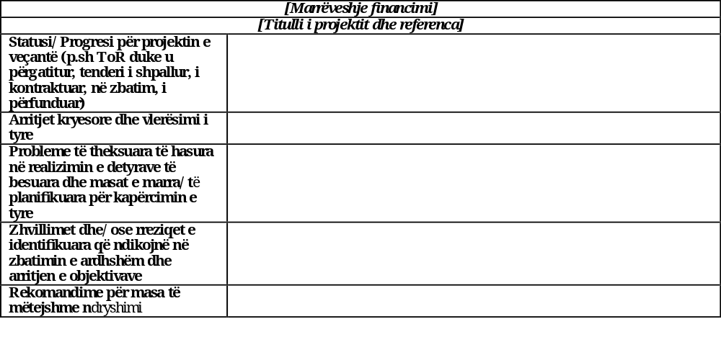

Aneksi 1. Rezultati/treguesit e produktit për veprim IPA
Ky aneks duhet të përfshijë një përditësim vjetor të treguesve të përfshirë në dokumentet përmbledhëse të veprimit IPA II dhe dokumentet e veprimit IPA III, duke mbuluar veprimet si në menaxhimin direkt ashtu edhe në atë indirekt. Aneksi preferohet të përgatitet në Excel ose në një sistem të mbledhjes së të dhënave online të përdorur nga përfituesi i IPA III, me tabela të veçanta për veprimet IPA II dhe veprimet IPA III sipas modelit të mëposhtëm. Duhet theksuar se piketat kërkohen vetëm për treguesit IPA II.
Treguesit IPA II
Program veprimi një vjeçar/ shumëvjeçar | Projekti | Sektori | Treguesi | Burimi | Baza e referimit | Piketa (20xx) | Fokusi | Vlera aktuale (20xx)
programi një vjeçar i veprimit 20xx | Projekti 1: | Transporti | Shkurtimi i kohës mesatare të udhëtimit për pasagjerët ndërmjet qendrave kryesore urbane me anë të mjeteve të transportit
programi shumëvjeçar i veprimit 20xx-20xx | Projekti 1: | Mjedisi | Ulja e kostos së transportit për njësi të produktit
[Shtoni sa rreshta të jetë nevoja……..] | …… | …… | ……

Treguesit IPA III

Aneksi 2. Transparenca, vizibiliteti, aktivitetet e informimit dhe komunikimit
Ky aneks (maksimumi një faqe) duhet të jepet vetëm për veprimet e administruara në menaxhim indirekt në përputhje me kërkesat e përcaktuara nga Marrëveshja Kornizë IPA II dhe Marrëveshja Kornizë e Partneritetit Financiar IPA III.
Aneksi 3. Histori suksesi
Ky aneks duhet të jepet vetëm për veprimet e administruara në menaxhimin indirekt. (Vini re, kjo pjesë mund të përdoret për raportin vjetor mbi zbatimin e instrumenteve të veprimit të jashtëm të Bashkimit Evropian të përgatitur nga Komisioni Evropian.)
Aneksi 4. Plani vjetor i prokurimit
Ky aneks duhet të jepet vetëm për veprimet e menaxhuara në menaxhimin indirekt.

Të dhëna kryesore
Për çdo kontratë lokale kërkohet informacioni:
1. Vendim i BE-së
Referenca e Programit, p.sh., Program Veprimi Vjetor 2022
2. Kontratë BE
Numër reference OPSYS i Marrëveshjes së Financimit, p.sh. 2014/031-878
3. Titulli
Titulli i kontratës lokale
4. Referenca e kontratës lokale
5. Formulari i kontraktorit/subjektit juridik (LEF)
6. Lloji i kontratës
p.sh. grant, shërbim, furnizim, punime, binjakëzim...
7. Data e nënshkrimit të kontratës
Data e nënshkrimit të kontratës nga pala e fundit
8. Data e fillimit të zbatimit të kontratës
Data e nënshkrimit për kontraktorin, data e nënshkrimit për autoritetin kontraktues, data në të cilën kontrata hyn në fuqi dhe data në të cilën fillon zbatimi i kontratës janë koncepte të ndryshme, të cilat mund të jenë të gjitha në të njëjtën ditë ose mund të jenë ditë të ndryshme.
Në veçanti, data e fillimit të zbatimit të kontratës (= dita e parë në të cilën mund të krijohen kostot e pranueshme sipas kontratës) mund të përcaktohet pasi kontrata të jetë nënshkruar përmes një klauzole përkatëse në kontratë, një urdhri administrativ etj. Sistemi juaj mund të mbajë të gjitha këto data; por për qëllimet e raportit përfundimtar të fundvitit data kritike është data e fillimit të zbatimit.
9. Data e mbarimit të zbatimit të kontratës
Rregulluar për ndryshime aty ku është e nevojshme. Kjo zakonisht nuk është e njëjtë me datën e fundit të përfundimit, ku kjo përfshin kohën për faturimin, periudhat e garancisë etj.
Data e përfundimit të zbatimit të kontratës është dita e fundit në të cilën mund të kryhen kostot e pranueshme sipas kontratës. Kontrata mund të lejojë kohë shtesë për finalizimin e administrimit të kontratës ose një periudhë ndërmjet pranimit të përkohshëm dhe përfundimtar të punës së kryer; por kjo kohë shtesë nuk është e rëndësishme për raportin përfundimtar të fundvitit.
10. Statusi i kontratës
HAPUR, MBYLLUR, NDËRPRERË, PA FILLUAR (nëse data e fillimit të aktiviteteve është pas datës së përfundimit)
11. IPA BE – vlera fillestare e kontratës
Shuma fillestare ligjore e angazhimit të pjesës IPA (financimi i BE-së)
12. IPA BE – vlera aktuale e kontratës
Shumat pas ndryshimeve (sipas rastit)
Vlera aktuale e kontratës do të përfshijë çdo ndryshim të shumave të kontraktuara përmes një shtese që ndryshon kontratën.
13. IPA BE – shuma e paguar
Shuma totale e paguar sipas kontratës; d.m.th. pagesat e parafinancimit + shuma e faturave të paguara drejtpërdrejt – rikuperimet).
14. RAL
“Reste à likuidues” është “angazhimi i mbetur për t’u likuiduar”
Shuma e angazhuar, por e papaguar ende për përfituesit dhe kontraktorët nga shuma e BE-së në IPA.
15. IPA BE – rikuperimet
Vlera totale e rikuperimeve (si rikuperimet e parafinancimit dhe rikuperimet e shpenzimeve) të bëra sipas kontratës (aty ku është e nevojshme).
Rikuperimet zakonisht do të jenë të parafinancimit. Rikuperimet e parafinancimit janë thjesht transferta në para, të cilat nuk kanë ndikim në koston totale. Herë pas here, rikuperimet do të jenë kundrejt pagesave për shpenzime, të cilat fillimisht janë pranuar si të pranueshme, por më pas janë refuzuar në bazë të informacionit të ri. Rikuperimet e shpenzimeve do të zvogëlojnë koston totale të raportuar për kontratën (ju lutemi shihni pikën 19.).
16. IPA BE – parafinancimi i paguar
Vlera totale e parafinancimit të paguar sipas kontratës (aty ku është e nevojshme).
Parafinancimi është një pagesë që synon t’i sigurojë përfituesit një parapagim, d.m.th. një paradhënie në para. Si i tillë, ai paguhet përpara dorëzimit të mallrave dhe shërbimeve (në rastin e kontratave të prokurimit) dhe përpara krijimit të kostove të pranueshme nga përfituesit (në rastin e kontratave të grantit). Parafinancimi njihet në bilanc kur paratë i transferohen marrësit.
17. IPA BE – parafinancimi i likuiduar
Vlera totale e parafinancimit është likuiduar.
Pagesa e parafinancimit njihet si aktiv. Në përputhje me rregullin përkatës të kontabilitetit, aktivi i parafinancimit në përgjithësi çregjistrohet (d.m.th. likuidohet/zbritet) si më poshtë:
- nëse shuma e një faturë të përkohshme/përfundimtare ose pretendimi për kosto, ose një pjesë e saj, justifikon përdorimin e një parafinancimi, atëherë vleftësimi i këtyre shpenzimeve të pranueshme do të gjenerojë një likuidim të parafinancimit;
- nëse përfituesi nuk përdor (një pjesë të) parafinancimit, atëherë shuma e parafinancimit do të rikuperohet pjesërisht ose tërësisht nga përfituesi.
18. IPA BE – parafinancimi i hapur
Totalet e 16 dhe 17 do të japin parafinancimin total të hapur (të palikuiduar) të paguar sipas programit, d.m.th. parafinancimi i paguar - parafinancimin i likuiduar
19. IPA BE – kostot e pranuara
Kostot totale të pranueshme të bëra, të pranuara, të paguara (pagesa direkte e kostove plus likuidimi i parafinancimit sipas kontratës) dhe të vërtetuara me dokumente mbështetëse.
Ajo llogaritet me formulën e mëposhtme: 19 = 12 (IPA BE-Vlera aktuale e kontratës) – 14 (RAL) – 18 (IPA BE-Parafinancimi i hapur) – 15 (IPA BE – Rikuperimet) Ju lutemi përfshini në llogaritjen e ‘IPA BE - Kostot e pranuara’ vetëm rikuperimet e shpenzimeve që zbresin koston e pranuar (+19 bis (IPA BE – kosto e krijuar dhe e pranuar ende e papaguar) – VETËM nëse nuk jeni në gjendje të krijoni një shtyllë të veçantë 19 bis në raport)
Kostot do të përfaqësojnë vlerën e pranueshme të punës që:
- janë kryer sipas kontratës, janë pranuar, paguar nga autoriteti kontraktues (drejtpërsëdrejti ose nëpërmjet parafinancimit të likuiduar) dhe janë provuar me dokumente mbështetëse,
- janë kryer dhe paguar nga kontraktori (aty ku është e nevojshme - nënkontraktorëve ose nga përfituesit e granteve, për shembull) dhe janë pranuar dhe paguar nga autoriteti kontraktues; Në rastin e kostove të përkohshme, pranimi përfundimtar kuptohet se varet nga rezultati përfundimtar i kontratës.
Vini re se:
* Kostot e akumuluara (vlera e parashikuar e punës së kryer, por ende të pafaturuar) nuk kërkohen.
* Shumat e angazhuara por të papaguara nuk janë kosto për qëllimin e këtij raporti.
* Parafinancimi i paguar ose nga autoriteti kontraktues ose nga kontraktori (ku është e nevojshme) nuk është kosto.
19 bis. IPA BE – kostot e kryera dhe të pranuara të papaguara
Shembuj janë:
• faturat në qarkullim që janë vërtetuar të sakta (të kryera dhe të pranuara) por që do të paguhen vetëm në periudhën e ardhshme raportuese ose
• shumat e mbajtur për garanci.
Ju lutemi, vini re: Nëse ju - p.sh. për arsye teknike – nuk mund ta zbatoni këtë shtyllë në raportin tuaj, ju lutemi shtoni shumat përkatëse në mënyrë të jashtëzakonshme direkt në kolonën 19 duke njoftuar arsyen e përfshirjes së tyre p.sh.: “Shtylla 19 përfshin koston e kryer, të pranuar por të papaguar ende, në shumën “(...)”, për arsyen e mëposhtme:”(...)” ose na informoni me një shkresë shoqëruese për shumat përkatëse për kontratë.
Ju lutemi, vini re më tej se shumat e hedhura në këtë shtyllë konsiderohen si kosto të kryera dhe pranohen vetëm për qëllimin e këtij raporti përfundimtar në fund të vitit, por jo për qëllimin e Raportit Vjetor Financiar ose të kërkesës për fonde ku duhet të konsiderohen vetëm kostot e pranuara (të kryera, të pranuara, të paguara dhe të vërtetuara me dokumente mbështetëse).
Kur kostot raportohen me faturë (zakonisht prokurime)
20. Kostot në qarkullim – shuma e faturës (përpara vlerësimit të shumës së pranueshme)
Faturat dhe raportet e marra por akoma të pa miratuara.
Kur nuk ka faturë dhe kostot identifikohen nga një raport financiar (zakonisht grante)
20. Kostot në qarkullim – shuma e raportit financiar (përpara vlerësimit të shumës së pranueshme)
Raportet e mara por akoma të pa miratuara.

ANEKSI V I MARRËVESHJES SË FINANCIMIT
SPECIFIKIMET MINIMALE TË SISTEMIT TË KONTABILITETIT ME BAZË RRITËSE

Sistemi i kontabilitetit të përfituesit IPA III duhet të plotësojë kërkesat e mëposhtme:
1. Të pasqyrojë strukturën organizative të vënë në funksion për sistemet e kontrollit të brendshëm të përshtatur për kryerjen e detyrave. Në veçanti, para autorizimit të një operacioni, të gjitha aspektet (si ato operacionale dhe financiare) e operacionit duhet të verifikohen nga anëtarë të stafit dhe jo nga personi që ka nisur operacionin. Personi që merret me verifikimin nuk mund të jetë nën varësinë e iniciuesit të transaksionit.
2. Të përfshijë gjurmën e auditit për të gjitha transaksionet dhe ndryshimet.
3. Të ketë sigurinë e duhur fizike dhe elektronike, duke përfshirë sistemet mbështetëse dhe ato të rikuperimit.
4. Sistemi i kontabilitetit duhet të mbajë të paktën informacionin e mëposhtëm për kontratat lokale të menaxhuara sipas secilit program:
a) Referenca e kontratës;
b) Vlera e kontratës, duke përfshirë çdo ndryshim;
c) Datat e nënshkrimit të kontratës (nga të dyja palët);
d) Data për fillimin e zbatimit të kontratës;
Kjo datë jepet përveç datës së nënshkrimit të kontratës dhe mund të ndryshojë prej saj, si në rastin kur data për fillimin e punimeve të kontratës jepet pas nënshkrimit të kontratës me anë të një Urdhri Administrativ.
e) Data për përfundimin e zbatimit të kontratës, duke përfshirë çdo ndryshim;
Kjo është data e fundit në të cilën mund të krijohen kosto të pranueshme. Kjo datë nuk përfshin asnjë periudhë garancie apo kohën e lejuar për përgatitjen e raportit nga kontraktuesi.
f) Totali i paguar (cash) sipas kontratës;
g) Parafinancimi i paguar sipas kontratës;
Njohja shprehimisht dhe regjistrimi në pasqyrën financiare i parafinancimit të kërkuar me kontratë.
h) Shpenzimet e pranuara – direkte (sipas kontratës);
Njohja shprehimisht e kostos si pagesë e shpenzimeve të vitit. Disa pagesa do të mbulojnë direkt shpenzimet që janë bërë. Nuk përfshihet parafinancimi. Pagesat mund të jenë përfundimtare kur parafinancimi të jetë likuiduar ose mund të jenë pagesa të përkohshme kur parafinancimi të jetë likuiduar ose kur kontrata nuk përfshin dispozitën e parafinancimit.
i) Shpenzimet e pranuara – indirekte (sipas kontratës);
Njohja shprehimisht e kostos si pagesë e shpenzimeve të vitit. Disa fatura apo pretendime për shpenzime të paraqitura nga kontraktuesi apo përfituesi i grantit do të kenë lidhje me shpenzimet që janë mbuluar nga parafinancimi i paguar më parë gjatë periudhës së zbatimit të kontratës apo marrëveshjes së grantit. Në këto raste, pagesa e bërë do të jetë më e vogël se kostoja e raportuar. Ajo mund të jetë edhe zero nëse e gjithë kostoja mbulohet nga parafinancimi (me siguri ajo do të jetë zero nëse kostot e raportuara janë të pamjaftueshme për të absorbuar parafinancimin dhe për bilancin e pashfrytëzuar të parafinancimit nxirret një urdhër rikuperimi). Në të gjitha këto raste sistemi duhet të regjistrojë vlerën e plotë të kostos së pranueshme të raportuar si shpenzime për vitin dhe të reduktojë bilancin e parafinancimit nga shuma e kostos së kompensuar kundrejt parafinancimit kur përcakton shumën që do të paguhet.
j) Urdhra rikuperimi për të reduktuar parafinancimin (sipas kontratës);
Pranimi i reduktimit të parafinancimit në pasqyrën financiare pas rikuperimit të parafinancimit të pashfrytëzuar.
k) Urdhra rikuperimi për të zbritur koston (sipas kontratës);
Kur rikuperimi është bërë kundrejt kostos që është pranuar më parë – mundësisht pas një hetimi për mashtrim. Në këto raste, kostot e regjistruara për vitin duhet të zbriten nëse kostoja është pranuar në të njëjtin vit si rikuperim pasues; ose të ardhurat duhet të regjistrohen kur kostoja është pranuar në një vit më herët se ai i rikuperimit.
l) Data e faturës së furnizuesit për çdo faturë apo dokument tjetër të shoqëruar me një raport financiar që mundësojnë shpenzimet e pranuara;
m) Të dhëna në kontekstin e rikuperimit për shpenzimet e papranueshme dhe rikuperimet.

IPA III
APLIKIM PËR PROJEKT MADHOR

1. PËRMBLEDHËSE

1.1 Tabela përmbledhëse e Programit
Titulli i projektit | [titull]
Program Operacional Shumëvjeçar | Program Operacional Shumëvjeçar për [sektorin (sektorët), p.sh., mjedisi] në favor të [vendi përfitues] për [vitet]
Program Operacional Shumëvjeçar | Miratuar me vendimin e Komisionit [# dhe data]
Program Operacional Shumëvjeçar | Ref: OPSYS/PINTV: [# Në rast se projektet madhore do të ekzistojnë si subjekte më vete në]  Ref JAD: [#]  Ref ACT: [#]
Akti bazë/ref. Programit | Financuar sipas Instrumentit të Ndihmës para Aderimit (IPA III)  Kuadri i Programimit IPA III
Plani Ekonomik dhe i Investimeve (PEI) | [Po/Jo]
Programi kryesor (pionier) PEI | <Nëse po, specifikoni prioritetin/prioritetet kryesore dhe pjesën e fushës prioritare (FP) (FP) %>  [Po/Jo]  [Prioritetet: Transporti, energjia, mjedisi dhe përshtatja me klimën, zhvillimi digjital, Zhvillimi ekonomik (përfsh. sektorin privat tregtinë dhe mbështetjen makroekonomike), Zhvillimi njerëzor (përfsh. kapitalin njerëzor dhe rininë), përshtatja me sistemin shëndetësor, migracioni dhe lëvizshmëria, bujqësia, siguria ushqimore dhe zhvillimi rural, sundimi i ligjit, qeverisja dhe reforma e administratës publike, “tjetër”.  Programet kryesore (pioniere): “I. Lidhja Lindje-Perëndim”, “II. Lidhja Veri-Jug”, “III. Lidhja rajoneve bregdetare”, “IV. Energjia e rinovueshme, “V. Tranzicioni i qymyrit”, “VI. Vala e rinovimit”, “VII. Uji i bardhë dhe ujërat e zeza”, “VIII. Infrastruktura digjitale”, “IX. Mbështetja e konkurrueshmërisë”, “X. Garancia rinore”]
Team Europe | Po/Jo
Përfitues (it) e projektit | Projekti do të zbatohet në <Rajoni>, <Shteti>,<Vendndodhja/et, nëse ka>  Nëse ka, përmendni mbulimin gjeografik të zgjeruar siç tregohet në pjesën 1.3 më poshtë.
FUSHAT PRIORITARE:
Dritare dhe prioritet kryesore | Dritare: [#: titulli i aperturës]  Prioriteti kryesor: [titulli i prioritetit kryesor]
Objektiva të zhvillimit të qëndrueshëm (OZHQ) | OZHQ kryesor (vetëm 1):  OZHQ (deri në 9) të tjera të rëndësishme dhe, sipas rastit, objektivat:
Kodi (et) DAC | <Kodi kryesor i DAC – sektori- përqindja>  <nënkodi 1 – sektori- përqindja>  <nënkodi 2 – sektori- përqindja> etj.
Mënyra kryesore e ofrimit @ | <Mënyra 1><Kodi i mënyrës>  Shembull: Banka Botërore- 44001
Synimet | <Luteni të tregoni (nëse ka) objektivin e shpenzimit për të cilin kontribuon ky projekt (i mundshëm) >  ☐ Klima  ☐ Gjinia  ☐ Biodiversiteti
Treguesit  (nga formulari DAC) |  | Objekti i përgjithshëm i politikave | Nuk synohet | Objektiv i rëndësishëm | Objektivi kryesor
 |  | Pjesëmarrje në zhvillim/qeverisja e mirë
 |  | Ndihma për mjedisin
 |  | Barazia gjinore, emancipimi i grave dhe vajzave
 |  | Shëndeti riprodhues, i nënës së porsalindurit dhe fëmijës
 |  | Reduktimi i riskut nga katastrofat
 |  | Përfshirja e invalidëve
 |  | Ushqyerja
 |  | Treguesit e Konventës RIO | Nuk synohet | Objektiv i rëndësishëm | Objektivi kryesor
 |  | Diversiteti biologjik
 |  | Lufta kundër thatësirës
 |  | Zbutja e ndryshimit të klimës
 |  | Përshtatja me ndryshimin e klimës
Treguesit e brendshëm dhe titujt |  | Objektivat e politikave | Nuk synohet | Objektiv i rëndësishëm | Objektivi kryesor
 |  | Digjitalizimi
Titujt
lidhja digjitale
menaxhimi digjital
sipërmarrja digjitale
aftësitë/njohuritë digjitale
shërbimet digjitale
 |  | Lidhja
Titujt
lidhja digjitale
energjia
transporti
shëndeti
arsimi dhe kërkimi shkencor
 |  | Migracioni
 |  | Ulja e pabarazive
 |  | COVID-19
INFORMACION PËR BUXHETIN
Kostoja TOTALE e projektit | [shuma] EUR
Financim i BE-së | [shuma] EUR
Grafiku financiare | Grafiku financiar: [15.020201]
MENAXHIMI DHE ZBATIMI
Modaliteti i zbatimit | Menaxhim indirekt me [emrin e përfituesit e IPA III]
Afati i likuidimit për çdo angazhim financiar të përfshirë në Program Operacional Shumëvjeçar | Angazhim financiar[viti n]: deri në 31/12/[viti n+5]  Angazhim financiar [viti n+1]: deri në 31/12/[viti n +1 +5]  Angazhim financiar[viti n+2]: deri në 31/12/[viti n +2 +5]  Angazhim financiar [viti n+3]: deri në 31/12/[viti n +3 +5]  Angazhim financiar [viti n+4]: deri në 31/12/[viti n +4 +5]  Angazhim financiar[viti n+5]: deri në 31/12/[viti n +5 +5]  Angazhim financiar [viti n+6]: deri në 31/12/[viti n +6 +5]  [angazhimi i fundit financiar mund të jetë deri më 2027]
Periudha treguese e pranueshmërisë | [31/12/n+5 nga angazhimi i fundit buxhetor]
Data përfundimtare për zbatimin e Marrëveshjes së Financimit | [data sipas vendimit të Komisionit për Programin Operacional Shumëvjeçar – duhet të jetë 12 muaj pas lidhjes së Marrëveshjes së Financimit]
Autoriteti menaxhues përgjegjës për aplikimin | Emri:  Adresa:  Kontakt:  Telefoni:  E-mail:
Organi ndërmjetës për menaxhimin e politikave (nëse ka) | Emri:  Adresa:  Kontakt:  Telefoni:  E-mail:
Organi ndërmjet për menaxhimin financiar | Emri:  Adresa:  Kontakt:  Telefoni:  E-mail:
Përfituesi fundor i projektit (subjekti i projektit pas zbatimit) | Emri:  Adresa:  Kontakt:  Telefoni:  E-mail:

1.2 Përmbledhje e Projektit - (max ½ faqe)
Në këtë pjesë duhet të bëhet një përshkrim i objektivave të përgjithshëm dhe specifikë të projektit, aktiviteteve të tij trefuese dhe mënyrës se si ky projekt është i rëndësishëm për realizimin e Programit Operacional.

2. PËRSHKRIMI I PROJEKTIT

2.1 Logjika e ndërhyrjes dhe zinxhiri i rezultatit
2.1.1 Konteksti i Projektit
[Përshkruani shkurtimisht se si rajoni(et) është/janë të pajisur aktualisht me llojin e infrastrukturës që mbulon ky aplikim; Krahasojeni atë me nivelin e cilësisë së infrastrukturës të synuar deri në vitin e synuar 20XX. Përmblidhni ndryshimet kryesore që do të sjellë projekti.]
[Përshkruani shkurtimisht Planifikimin Kombëtar të Investimeve përkatëse dhe/ose Politikën/Strategjinë Sektoriale duke paraqitur mekanizmin e financimit të parashikuar nga Qeveria për zbatimin e këtij plani dhe tregoni se si ky projekt është ka prioritet/është vlerësuar në planin kombëtar të investimeve/listën prioritare të projekteve (nëse ka). Tregoni sinergjitë e projektit me nisma/projekte të tjera lokale/rajonale/kombëtare ose ndërkombëtare]
[Përshkruani marrëveshjet institucionale të parashikuara për realizimin e funksionimit dhe kapacitetet aktuale të institucioneve të përfshira. Informacioni mbi organet menaxhuese për infrastrukturat duhet të përfshihet në pjesën 3.3.1.
[Përfshi gjithashtu detaje mbi qëndrueshmërinë e Projektit, d.m.th., nëse dhe në çfarë mase përfitimet/rezultatet e arritura (produktet dhe rezultatet) ka mundësi të vazhdojnë përtej periudhës së zbatimit të tij. Në veçanti, kjo pjesë duhet të përfshijë të paktën disa nga faktorët kryesorë që ndikojnë në qëndrueshmëri, të tillë si niveli i pronësisë së përfituesve, kapacitetet e tyre drejtuese institucionale, burimet që ato angazhojnë për të siguruar funksionimin dhe ruajtjen e rezultateve pas përfundimit të Projektit.]
2.1.2 Objektivat, produktet e Projektit dhe Kontributi i Projektit në Programin Operacional Shumëvjeçar
[Përshkruani objektivat specifikë dhe produktet e projektit dhe përcaktoni treguesit përkatës të performancës dhe objektivat. Në mënyrë të përmbledhur dhe të saktë, identifikoni lidhjen me objektivat e Programit Operacional Shumëvjeçar dhe treguesit dhe objektivat e përcaktuar në të. Përshkruani treguesit për të cilët kontribuon Projekti dhe shpreheni në terma sasiorë këtë kontribut.]
2.1.3 Ndikimi ndërshtetëror i projektit
 | Po | Jo
A ka projekti ndonjë ndikim ndërshtetëror të menjëhershëm? | (1)
A ka projekti ndonjë ndikim mbi BE-në? |  | (2)
A është identifikuar ndonjë ndikim ndërshtetëror? | (3)
[Kjo pjesë i referohet të gjitha ndikimeve të rëndësishme ndërshtetëror, duke përfshirë ndikimet mjedisore dhe shëndetësore, si ato të menjëhershme ashtu edhe ato afatgjata. Me ndërshtetëror nënkuptohet “efekte të rëndësishme në mjedis në një shtet tjetër” (sipas direktivës së VNM-së)”.
[(1) Nëse PO, përshkruani ndikimin e projektit përtej kufijve të vendit përfitues dhe në BE. Përqendrohuni në ndikimet në pellgjet e lumenjve, dete dhe tokë. Në këtë kontekst, projektet që ndikojnë në lumenjtë që dalin në detet e rajoneve detare evropiane (d.m.th. deti Mesdhe dhe Deti i Zi) duhet të kenë vëmendje prioritare. Në rastin e projekteve të trajtimit të ujërave të bardha dhe ujërave të zeza specifikojnë në ndikimin në qytezat dhe qytetet e mëdha dhe në vijën bregdetare të përbashkët me BE-në. Për projektet në aperturën 3. Prioriteti kryesor 2: Transporti, ekonomia digjitale dhe shoqëria, dhe energjia shpjegoni nëse projekti bën pjesë në Rrjetin Transeuropian. Referojuni ndonjë marrëveshjeje specifike me një vend fqinj ose BE.
(2) Nëse JO, shpjegoni pse projekti mund të konsiderohet me interes për BE.
(3) Në rast se është identifikuar një ndikim negativ ndërshtetëror, shpjegojeni atë në detaje dhe përshkruani masat zbutëse/restauruese të planifikuara dhe pjesë të projektit. Referojuni procedurës së përcaktuar nga Konventa për Vlerësimin e Ndikimit në Mjedis në një Kontekst Ndërshtetëror (Konventa Espoo).]
2.1.4 Ndikimi gjinor i Projektit
[Përcaktoni nëse projekti merr parasysh aspektin gjinor. A është bërë një analizë e ndikimit gjinor? Nëse po, jepni shkurtimisht rezultatet e analizës dhe specifikoni masat që janë identifikuar për të garantuar parimin e barazisë gjinore. Nëse jo, duhet të jepet një shpjegim/arsyetim.]
2.1.5 Përfshirja e komunitetit rom
[Përcaktoni nëse projekti kontribuon në përfshirjen e romëve dhe nëse po jepni detaje. A janë romët pjesë e grupit të synuar? Cilat janë masat specifike të identifikuara? A janë marrë parasysh nevojat e romëve në vlerësimin e ndikimit?]
2.1.6 Përdoruesit fundorë
[Përshkruani grupet e ndryshme të përdoruesve fundorë dhe interesin e tyre në projekt.]

- 2.1.7 Komunikimi dhe vizibiliteti
[Jepni detaje të masave të propozuara për të publikuar ndihmën e Bashkimit Evropian, p.sh. llojin e masës, përshkrimin e shkurtër, kohëzgjatjen etj. Kostot e vlerësuara duhet të përfshihen në planin e financimit.]

3. PJEKURIA E PROJEKTIT

3.1 Planifikimi kohor i projektit
[Jepni një planifikim kohor për zbatimin e projektit Parashikoni një pikënisje të veçantë për çdo kontratë ose fazë, sipas rastit. Kur aplikimi ka të bëjë me një fazë projekti (shihni pjesën 2.2.2), tregoni qartë elementet e projektit të përgjithshëm për të cilin kërkohet ndihmë me anë të këtij aplikimi. Jepni detajet e zbatimit për secilën linjë/fazë.]
 | Mbuluar nga ky aplikim (Po/Jo) | Data e fillimit  (A) | Data e përfundimit  (B) | Detajet e zbatimit
- Studime dhe analiza |  | dd/mm/vvvv | dd/mm/vvvv
  - Studim Fizibiliteti, përfshirë....
  - CBA...
  - Tjetër (specifikoni)
- Vlerësimi i ndikimit në mjedis |  | dd/mm/vvvv | dd/mm/vvvv
- Vlerësimi klimatik
- Projektimi konceptual inxhinierik |  | dd/mm/vvvv | dd/mm/vvvv
- Planifikimi urban për zhvillimin infrastrukturor |  | dd/mm/vvvv | dd/mm/vvvv
- Projektimi përfundimtar (i detajuar) inxhinierik |  | dd/mm/vvvv | dd/mm/vvvv
- Përgatitja e dokumentacionit të tenderit |  | dd/mm/vvvv | dd/mm/vvvv
- Leje/licenca |  | dd/mm/vvvv | dd/mm/vvvv
  - …
  - ….
- Blerja e tokës |  | dd/mm/vvvv | dd/mm/vvvv
- Prokurimi dhe procedurat e kontraktimit, përfshirë auditin teknik |  | dd/mm/vvvv | dd/mm/vvvv
- Faza e ndërtimit |  | dd/mm/vvvv | dd/mm/vvvv
- Periudha për njoftimin e defektit |  | dd/mm/vvvv | dd/mm/vvvv
- Faza operacionale |  | dd/mm/vvvv | dd/mm/vvvv

3.2 Konteksti administrativ dhe kërkesat
[Nëse nuk përmendet tashmë në 3.1, jepni një listë të dokumenteve ligjore dhe administrative (vendime, autorizime, VNM, blerja e tokës, ftesa për tender, lejet etj.), që do të kërkoheshin për zbatimin e projektit. Tregoni se cilat dokumente janë marrë tashmë dhe jepni datat e treguara për marrjen e dokumenteve të mbetura.]

3.3 Fizibiliteti dhe përmbushja e Projektit
[Përmblidhni metodologjinë dhe rezultatet kryesore të fazës përgatitore.]
3.3.1 Studime fizibiliteti
[Specifikoni nëse ndihma e Bashkimit Evropian është/ka qenë e përfshirë në financimin e studimeve të fizibilitetit]
[Përshkrimi i situatës ashtu siç është (përpara projektit) + problemet e hasura]
a) Analiza e kërkesës
[Jepni një përmbledhje të analizës së kërkesës, duke përfshirë normën e parashikuar të përdorimit pas përfundimit dhe normën e rritjes së kërkesës.]
b) Opsionet e shqyrtuara
[Paraqisni opsionet alternative të konsideruara në studimet e fizibilitetit.]
Përshkrimi teknik i infrastrukturës së propozuar
[Përshkrim i shkurtër teknik i projektit, duke përfshirë kapacitetin e parashikuar të infrastrukturës kryesore, justifikimin e objektit të projektit dhe madhësinë e projektit në kontekstin e kërkesës së parashikuar, përfshirë çdo element të projektit, një përshkrim të teknologjive dhe infrastrukturës që do të përdoret dhe standardet teknike përkatëse që janë përdorur. Përshkrimi teknik i projektit duhet të shoqërohet me hartat e nevojshme të strukturës.]
Përllogaritjet e kostos së projektit
[Përshkruani metodologjinë e përdorur për të përllogaritur kostot dhe një zbërthim me norma njësie dhe një përmbledhje të preventivit, nëse ka.]
Faza e zbatimit
 | Po | Jo
A është organizuar projekti i plotë me faza?
A ka filluar tashmë projekti?
[Kur projekti konsiderohet vetëm një fazë e një projekti më të madh, jepni një përshkrim të të gjitha fazave të propozuara të zbatimit dhe shpjegoni nëse ato janë teknikisht dhe financiarisht të pavarura. Cilat kritere janë përdorur për të përcaktuar ndarjen e projektit në faza?]
Organizim në lidhje me infrastrukturën
[Përshkruani se si do të realizohet infrastruktura. Fokusohuni në llojin e kontratave, procesin e përzgjedhjes së operatorit dhe sipas rastit, strukturën e PPP/koncesionit, marrëveshjet e pronësisë së infrastrukturës, marrëveshjet e shpërndarjes së risqeve etj.]
Menaxhimi i infrastrukturës së përfunduar dhe shpenzimet operative
[Përcaktoni organin që do të menaxhojë infrastrukturën pas përfundimit. Jepni një përshkrim të detajuar për ruajtjen e investimeve të realizuara (fondet, burimet njerëzore, përgjegjësitë etj.).]
3.3.2 Analiza financiare dhe vlerësimi ekonomik
Pjesa e mëposhtme është strukturuar për të raportuar mbi një analizë të plotë kosto-përfitim. Megjithatë, sipas politikës së kohezionit 2021–2027, udhëzuesi i vlerësimit ekonomik 2021–2027 lejon përdorimin e metodologjive të tjera të vlerësimit
Elementet kryesore nga analiza financiare CBA duhet të përmblidhen më poshtë, duke përfshirë përshkrimin e metodologjisë. Dokumenti i plotë i analizës kosto-përfitim do t’i bashkëngjitet këtij aplikimi si aneksi IV.
A) Analiza financiare (nëse ka)
Shpenzime operative dhe të ardhura
milion EUR
a)_ Shpenzime operative vjetore (sipas analizës kosto-përfitim)
b) Të ardhurat e pritshme vjetore (sipas analizës kosto-përfitim)
[Tregoni vitin e parë të plotë të funksionimit;]
- Bëni një ndarje të shpenzimeve O&M, duke bërë dallimin midis shpenzimeve operative të ndryshueshme dhe fikse dhe shpenzimeve për mirëmbajtje;
- Jepni supozimet e kostos për njësi të përdorura për llogaritjen e shpenzimeve O&M. b) Të ardhurat
Nëse projekti pritet të gjenerojë të ardhura, shpjegoni:
- natyrën e të ardhurave - tarifat ose detyrimet ndaj përdoruesit ose forma të tjera të organizimeve; referencë për kuadrin rregullator përkatës dhe parimet e përcaktimit të tarifave, aty ku është e nevojshme;
- jepni detajet e tarifave (llojet dhe niveli i tarifave - sipas grupit të përdoruesve, nëse është e përshtatshme; komponentët fiks dhe të ndryshueshëm, kur është e nevojshme; aplikimin i parimit ndotësi paguan, sipas rastit);
Përballueshmëria dhe qëndrueshmëria financiare
Siguroni të dhëna për qëndrueshmërinë financiare të projektit (flukse monetare neto të akumuluara jo-negative gjatë periudhës së referencës së projektit);
Aty ku është me vend,
- Shpjegoni nëse tarifat janë vendosur në nivelin e rikuperimit të plotë të shpenzimeve, p.sh. mbulimi i shpenzimeve operative, amortizimit dhe kthimit të kapitalit;
- Nëse tarifat përcaktohen nën mbulimin e plotë të shpenzimeve: i) jepni një justifikim bazuar në një analizë të përballueshmërisë (p.sh. krahasimi i shpenzimeve mesatare vjetore për mallrat/shërbimet e projektit si pjesë e të ardhurave/shpenzimeve mesatare/ të arsyeshme dhe/ose me dhjetëshen më të ulët) të familjes; ii) shpjegoni se si arrihet qëndrueshmëria financiare (p.sh. subvencionet, transfertat); iii) tregoni se si tarifat pritet të evoluojnë me kalimin e kohës për të siguruar mbulimin e shpenzimeve në një afat më të gjatë.
B) Analiza ekonomike
a) Metodologjia
[Jepni një përshkrim të shkurtër të metodologjisë (supozimet kryesore të bëra për vlerësimin e kostos dhe përfitimit) dhe gjetjeve kryesore të analizës ekonomike).]
b) Kostot, përfitimet dhe treguesit kryesorë (nëse kryhet CBA)
Parametrat dhe treguesit kryesorë | Vlera
- Norma e zbritjes sociale (%)
- Norma ekonomike e kthimit (%)
- Vlera ekonomike aktuale neto (në euro)
- Raporti kosto-përfitim
c) Ndikimi në punësim i projektit (nëse ka)
Jepni një të dhënë për numrin e vendeve të punës të krijuara (me ekuivalentin me kohë të plotë (FTE). [Kujdes! Vendet indirekte të punës që krijohen ose humbasin nuk kërkohen për investim në infrastrukturën publike.]
Numri i vendeve të punës të krijuara drejtpërdrejt: | Nr. (FTE)  (A) | Kohëzgjatja mesatare e këtyre vendeve të punës (muaj)  (B)
1. Gjatë fazës së zbatimit
2. Gjatë fazës operacionale

4. NDIKIMI MJEDISOR

4.1 Kontributi i projektit në politikat dhe legjislacionin e BE për klimën dhe mjedisin
Përshkruani se si projekti kontribuon në politikën dhe legjislacionin e BE-së për klimën dhe mjedisin, duke përmbledhur gjithashtu rezultatet e VNM-së.
a) Si kontribuon projekti në objektivin e qëndrueshmërisë mjedisore (politika europiane për ndryshimet klimatike, frenimi për të mos humbur biodiversitetin, mbrojtja dhe përdorimi i qëndrueshëm i burimeve natyrore dhe ekosistemeve etj.) dhe si jep ndonjë kontribut pozitiv neto për gjendjen e mjedisit, për të zbutur ndryshimet klimatike dhe për t’u përshtatur ndaj ndryshimeve klimatike
b) Si i respekton projekti parimet e veprimit parandalues ​​dhe që dëmi mjedisor me prioritet duhet të korrigjohet në burim
c) Si e respekton projekti parimin “ndotësi paguan”, veçanërisht përmes dispozitave të direktivës për përgjegjësinë mjedisore.

4.2 Konsultim me autoritetet mjedisore
 | Po | Jo
A ka të ngjarë që autoritetet mjedisore të shqetësohen nga projekti, të konsultohen për shkak të përgjegjësive të tyre specifike? | (1) | (2)
1. Nëse PO, jepni emrin (emrat) dhe të dhënat e kontaktit dhe shpjegoni përgjegjësinë e autoritetit.
2. Nëse JO, specifikoni arsyet.

4.3 Vlerësimi i ndikimit në mjedis
[Tregoni ndikimet kryesore negative në mjedis dhe në shëndetin e njeriut që priten nga projekti, dhe masat që do të zbatohen për të shmangur dhe/ose minimizuar këto ndikime. Bëni një dallim midis ndikimeve nga fazat e ndërtimit, funksionimit dhe mbylljes.]
4.3.1 Miratimi për zhvillimin
 | Po | Jo
A është dhënë miratimi për zhvillim të këtij projekti? | (1) | (2)
A është ndjekur mendimi i autoriteteve kompetente mjedisore në vendimin për lejen e zhvillimit? Nëse jo, shpjegoni shkurtimisht pse.
A janë përfshirë (dhe si) konkluzionet nga pjesëmarrja e publikut (dhe konsultimet ndërkufitare, nëse është e nevojshme) apo janë adresuar ndryshe në vendimin për dhënien e pëlqimit për zhvillim? Nëse jo, ose vetëm pjesërisht, shpjegoni shkurtimisht pse.
1. Nëse PO, në cilën datë?
2. Nëse JO, kur është paraqitur kërkesa zyrtare për miratimin për zhvillimin? Deri në cilën datë pritet vendimi përfundimtar?
Specifikoni autoritetin ose autoritetet kompetente, të cilat kanë dhënë ose do të japin miratimin për zhvillim.
4.3.2 Legjislacioni i BE-së për vlerësimin e ndikimit mjedisor (VNM) në fuqi
A është projekti një klasë zhvillimi e mbuluar nga:
 | Po | Jo
Aneksi I i direktivës | (1)
Aneksi II i direktivës
A është kryer vlerësimi i ndikimit në mjedis për këtë projekt? |  | (2)
Asnjë nga të dy anekset
1. Kur mbulohet nga aneksi I ose aneksi II i direktivës, bashkëlidhni sa më poshtë:
a) përmbledhje joteknike e studimit të ndikimit në mjedis të kryer për projektin;
b) informacion mbi konsultimet me autoritetet kompetente mjedisore, duke treguar se në çfarë mënyre janë marrë parasysh shqetësimet e të konsultuarve;
c) rezultatet e konsultimeve me publikun e interesuar;
d) duhet të sigurohen konsultime ndërkufitare me ato shtete të prekura nga projekti, duke demonstruar se është zbatuar procedura e nenit 7 të direktivës VNM. Duhet të jepen të dhëna të mënyrës se si janë marrë parasysh shqetësimet e atyre që janë konsultuar dhe publikut të interesuar
e) të dhëna që vendimi për të dhënë ose kundërshuar miratimin për zhvillimin i është vënë në dispozicion publikut nga autoriteti kompetent.
Në lidhje me pikën b., c. dhe d., propozuesit e projektit duhet të informohen se këto mund të jenë në formën e një deklarate, përfundimi ose vërtetimi nga autoritetet kompetente mjedisore që dëshmojnë se të gjitha detyrimet e përshkruara në pikat e mësipërme janë ndjekur dhe duke përshkruar mënyrën se si.
2. Nëse nuk është kryer VNM për projektet e mbuluara nga aneksi II, shpjegoni arsyet dhe jepni limitet, kriteret ose ekzaminimin rast pas rasti të kryer për të arritur në përfundimin se projekti nuk ka efekte të rënda mjedisore. Shpjegoni se si janë analizuar ndikimet ndërshtetëror dhe përshkruani se si dhe cilat kanë qenë përfundimet e analizës. Referojuni opinionit/konkluzionit të shqyrtimit të dhënë nga Autoriteti Kompetent i VNM-së dhe jepni të dhëna që vendimi (vendimi i shqyrtimit të VNM-së) i është vënë në dispozicion të publikut.

4.4 Vlerësimi i pasojave mbi rëndësinë e ruajtjes së natyrës
Përkufizimi i vendeve të rëndësishme për mbrojtjen e natyrës
a) Vendet e identifikuara nga autoritetet kombëtare kompetente si vende që do të propozohen për rrjetin Natyra 2000 siç përcaktohet në Direktivën e Zogjve (2009/147/EC) dhe Direktivën e Habitateve (92/43/EEC);
b) Vendet e listuara në inventarin më të fundit të zonave të rëndësishme me zogj (IBA 2000) për vendet kandidate ose (nëse ka) inventarët ekuivalent më të detajuar shkencorë të miratuar nga autoritetet kombëtare;
c) Ligatinat me rëndësi ndërkombëtare të përcaktuara sipas Konventës Ramsar ose që kualifikohen për një mbrojtje të tillë;
d) Zonat për të cilat zbatohet konventa e Bernës për ruajtjen e kafshëve të egra dhe habitateve natyrore evropiane (neni 4), në veçanti zona që plotësojnë kriteret e rrjetit Emerald;
e) Zonat e mbrojtura sipas legjislacionit kombëtar për mbrojtjen e natyrës.

 | Po | Jo
A ka gjasa që projekti të ketë efekte (të drejtpërdrejta ose të tërthorta), individualisht ose në kombinim me plane ose projekte të tjera në zona të përfshira ose që synohen të përfshihen në zona me rëndësi për mbrojtjen e natyrës | (1) | (2)
A janë këto efekte negative të rëndësishme, që kërkojnë masa kompensimi sipas nenit 6 (4) të Direktivës së Habitateve | (3)
1. Nëse PO bëni një përmbledhje të konkluzioneve të vlerësimit të duhur të kryer “sipas nenit 6 (3) të direktivës 92/43/EEC“.
2. Nëse JO, bashkëngjitni deklaratën e plotësuar nga autoriteti përkatës, sipas aneksit I të këtij formulari aplikimi.
3. Nëse PO, jepni një kopje të formularit “Informacion mbi projektet që mund të kenë një efekt të rëndësishëm negativ në zonat me rëndësi të ruajtjes së natyrës”, siç i diktohet Komisionit (DG Mjedisi) sipas Direktivës për Habitatin 92/43/EEC.

Efekti mbi statusin ekologjik të trupave ujorë
 | Po | Jo
A përfshin projekti një modifikim të ri të karakteristikave fizike të një trupi ujor sipërfaqësor ose ndryshime në nivelin e trupave ujorë nëntokësorë që përkeqësojnë statusin/potencialin e një trupi ujor ose shkaktojnë dështimin për të arritur statusin/potencialin e mirë të ujit? | (1) | (2)
1. Nëse PO, jepni vlerësimin e ndikimeve në trupin ujor dhe një shpjegim të detajuar se si duhet/do të plotësohen të gjitha kushtet sipas nenit 4.7 të direktivës kornizë për ujin. Tregoni gjithashtu nëse projekti rezulton nga një strategji kombëtare/rajonale në lidhje me sektorin përkatës dhe/ose nga një plan menaxhimi të pellgut ujëmbledhës, i cili merr parasysh të gjithë faktorët përkatës (p.sh. një opsion më i mirë mjedisor, efekte kumulative etj.)? Nëse po, ju lutemi që të jepni detaje.
2. Nëse JO, jepni arsyetim për çdo trup ujor pse projekti nuk ka gjasa të çojë në përkeqësim të statusit/potencialit ekologjik ose nuk e pengon trupin ujor të arrijë statusin/potencialin e mirë ekologjik.

4.5 Masat shtesë të integrimit mjedisor
 | Po | Jo
A parashikon projekti, përveç vlerësimit të ndikimit në mjedis, ndonjë masë shtesë të integrimit mjedisor (p.sh. auditim mjedisor, menaxhim mjedisor, monitorim specifik mjedisor)? | (1)
1. Nëse PO, specifikoni.

4.6 Kostoja e masave të marra për korrigjimin e ndikimeve negative në mjedis
%
Nëse përfshihet në koston totale, vlerësoni përqindjen e kostos së masave të marra për të reduktuar dhe/ose për të kompensuar ndikimet negative mjedisore
Shpjegoni shkurtimisht.

4.7 Aftësia përshtatëse me klimën dhe zbutja e klimës
Shpjegoni rreziqet kryesore të lidhura me klimën dhe si do të trajtohen ato. Nëse është e mundur përdorni Indeksin e Krijimit të Aftësisë Përshtatëse. Shpjegoni metodologjinë e aplikuar. Listoni masat e përshtatjes të identifikuara dhe se si ato janë integruar në projekt. Sqaroni nëse aftësia për t’ju përshtatur ndryshimeve klimatike është integruar në VNM për projektin.
Tregoni ndikimet kryesore në klimë që priten nga projekti (p.sh. gjurmë karboni) dhe masat që do të zbatohen për të shmangur dhe/ose minimizuar këto ndikime. Nëse është e mundur, bëni një dallim midis ndikimeve nga fazat e ndërtimit, funksionimit dhe mbylljes.
Tregoni cenueshmërinë klimatike të projektit dhe çfarë masash do të zbatohen për të siguruar mbrojtjen e tij klimatike.

5. FINANCIMI I PROJEKTIT

5.1 Plani financiar
- Plotësoni tabelën më poshtë. Shembulli jepet për qëllim orientues. Tabela jepet edhe në xls. Rregullojeni tabelën sipas specifikave të projektit.
- Listoni të gjitha grupet e shpenzimeve në një zë më vete.
- Meqë shpenzimet private nuk janë të pranueshme për financim në këtë aktivitet, do të përfshihen - nëse ka - nën “shpenzime të papranueshme”
Zërat buxhetorë | Kostoja totale E projektiT | Shpenzime të papranueshme | Shpenzime të pranueshme
Zërat buxhetorë | EUR | EUR | EUR
Zërat buxhetorë | (A) | (B) | (C)=(A)-(B)
1. Tarifa planifikimi/projektimi | 1,600,000 | 500,000 | 1,100,000
Studim paraprak fizibiliteti | 20,000 |  | 20,000
Studim fizibiliteti | 550,000 |  | 550,000
Analiza socialo-ekonomike | 150,000 |  | 150,000
Vlerësimi i hendekut të planifikimit urban | 300,000 |  | 300,000
Analiza kosto-përfitim | 500,000 | 500,000
Analiza e ndikimit gjinor | 80,000 |  | 80,000
Tjetër
2. Blerja e tokës | 8,000,000 | 8,000,000 | 0
Blerja e tokës | 8,000,000 | 8,000,000
3. Ndërtimi | 300,000,000 | 50,000,000 | 250,000,000
Infrastruktura kryesore A | 20,000,000 |  | 20,000,000
Infrastruktura kryesore A | 150,000,000 |  | 150,000,000
Infrastruktura kryesore A | 80,000,000 |  | 80,000,000
Infrastruktura kryesore B | 50,000,000 | 50,000,000
4. Impianti dhe makineritë
5. Asistencë teknike
6. Komunikimi dhe vizibiliteti
7. Mbikëqyrje
8. Nëntotal | 309,600,000 | 58,500,000 | 251,100,000
- Rezerva
10. GJITHSEJ | 309,600,000 | 58,500,000 | 251,100,000
11. TVSH
Llogaritja e financimit të kërkuar të BE-së
 |  | Vlera
 | Shpenzime të pranueshme (në euro) | 251,000,000
 | Norma e bashkëfinancimit (%) | 85%
 | Kërkesa për financim të BE-së (në euro) | 231, 350,000
Kosto të papranueshme janë: i) shpenzimet jashtë periudhës së pranueshmërisë; ii) shpenzimet e papranueshme sipas rregullave të zbatueshme kombëtare dhe të BE-së; iii) shpenzime të tjera që nuk paraqiten për bashkëfinancim.
Data e fillimit për pranueshmërinë e shpenzimeve është data e miratimit të shkresës së Projektit Madhor.
Rregullore e zbatimit të IPA III përcakton (neni 5): 3. Marrëveshjet e financimit do të parashikojnë kushtet mbi të cilat do të jepet asistenca IPA III, duke përfshirë metodat e zbatueshme të zbatimit të asistencës IPA III, afatet e zbatimit, si dhe rregullat për pranueshmërinë e shpenzimeve.
Autoriteteve kombëtare të përfituesit u kujtohet që kontratat e projekteve të mëdha duhet të regjistrohen në aplikacionin IPA APP pas dhënies së tyre.
Burimet e financimit  (Subjekti – vendi i origjinës – publik-privat) | Shumat e financimit | % e financimit total

5.2 Konkurrenca
 | Po | Jo
A përfshin ky projekt në ndonjë fazë të tij ndihmën shtetërore, sidomos gjatë funksionimit të infrastrukturës së përfunduar? | (1)
[(1) Nëse PO, shpjegoni se si janë respektuar rregullat e konkurrencës. Jepni një opinion të autoritetit të ndihmës shtetërore në anglisht.]
[Nëse jo, ju lutemi shpjegoni me detaje arsyet për të treguar se projekti nuk përfshin ndihmë shtetërore.]

5.3 Plani i prokurimit
Bëni një plan prokurimi demonstrativ për kontratat që do të zbatohen me financim të BE-së. Nëse kontratat janë publikuar tashmë në Gazetën Zyrtare të Bashkimit Evropian/TED, jepni referencë. Sigurohuni që të arrihet respektimi i plotë i afateve kohore të projektit siç përcaktohet në pjesën 3.1 sipër.
Kontrata | Lloji i kontratës | Buxheti i përllogaritur në EUR | Procedura  Lloji | Fillimi i parashikuar i procedurës së prokurimit | Data e përllogaritur e nënshkrimit të kontratës | Kohëzgjatja e parashikuar e kontratës
… |  |  | … |  | …

6. Ndjeshmëria dhe analiza e riskut

6.1 Analiza e riskut
6.1.1 Ndjeshmëria e rezultateve të CBA
a) Tregoni ndryshimin e përqindjes të aplikuar për variablet e testuara:
Variablet e testuara | ndryshimi i aplikuar në përqindje
Investimi
O&M
b) Tregoni efektin e përllogaritur mbi rezultatet e indekseve të performancës financiare dhe ekonomike.
Variablet e testuara | Variacioni Norma e kthimit financiar | Variacioni Vlera financiare aktuale neto | Variacioni Norma e kthimit ekonomik | Variacion  Vlera ekonomike aktuale neto
c) Variable kritike
- Përcaktoni cilat variable janë identifikuar si variable kritike
- Tregoni cili kriter është zbatuar.
- përcaktoni vlerat kryesore të variableve kritikë
6.1.2 Analiza e riskut
Identifikoni risqet (duke përfshirë rreziqet mjedisore dhe ndryshimet klimatike), tregoni se çfarë lloj analize risku është kryer.
Kategoria | Risqet | Probabiliteti  (i lartë/  i mesëm/  i ulët) | Ndikimi  (i lartë/  i mesëm/  i ulët) | Masa zbutëse
 | Risku 1
 | Risku 2
 | Risku #

6.2 Përfshirja e palëve të interesit
a) Përshkruani palët e interesuara dhe përdoruesit dhe se si ata janë përfshirë dhe konsultuar në fazën e identifikimit dhe hartimit të projektit.
b) A ka ndonjë risk për zbatimin e projektit që vjen nga rezistenca e palëve specifike të interesuara? Pasqyrojeni këtë në tabelën e mësipërme.

7. ANEKSE
Listoni të gjitha anekset sipas kërkesës dhe që shoqërojnë këtë aplikim.

8. KONFIRMIMI I AUTORITETIT KOMBËTAR KOMPETENT
Unë konfirmoj që informacioni i dhënë në këtë formular është i saktë dhe korrekt.
EMRI:
NËNSHKRIMI:
ORGANIZATA:
DATA:

ANEKSI I
DEKLARATË NGA AUTORITETI PËRGJEGJËS PËR MONITORIMIN E VENDEVE ME RËNDËSI PËR MBROJTJEN E NATYRËS

Autoriteti përgjegjës _____________________
Pasi mori në shqyrtim aplikimin e projektit ______________
I cili ndodhet në ________________
Deklaron se projekti nuk mund të ndikojë shumë në zonën e mbrojtur natyrore për arsyet e mëposhtme (jepni emrin e vendndodhjeve përkatëse, numrin e referencës, distancën e projektit nga vendndodhja më e afërt me rëndësi për mbrojtjen natyrore, objektivat e mbrojtjes dhe justifikimin që projekti (vetë ose në kombinim me projekte të tjera) nuk ka gjasa të ketë efekte negative të mëdha në atë vend për mbrojtjen natyrore dhe, nëse është e nevojshme, një vendim administrativ. (d.m.th. vendimi i duhur i shqyrtimit të vlerësimit)):
--------------------------------------------------------------------------------------------------------------------

Prandaj një vlerësim i duhur i kërkuar nga neni 6 (3) i Direktivës për Habitatin 92/43/KEE nuk u konsiderua i nevojshëm.
Një hartë e shkallës 1:100.000 (ose shkallës më të afërt të mundshme) është bashkangjitur, për të treguar vendndodhjen e projektit si dhe vendet me rëndësi për mbrojtjen e natyrës në fjalë, nëse ka.
Data (dd/mm/vvvv): ____________________
Nënshkruar: ____________________
Emri: ____________________
Pozicioni: ____________________
Organizata: ____________________
(Autoriteti përgjegjës për monitorimin e vendeve me rëndësi për mbrojtjen natyrore)
Vula zyrtare:

IPA III – Model konstatimi i veprimeve
(për t’u përdorur për projektet jomadhore - maksimumi 6 faqe)

1. Titulli i Projektit:
2. Autoriteti menaxhues:
3. Organet e ndërmjetme përgjegjëse për zbatimin e veprimit:
4. Përputhshmëria dhe koherenca me Programin Operacional
4.1 Titulli i programit
4.2 Titulli i fushës përkatëse të mbështetjes
5. Përshkrimi i Projektit
5.1 Kontributi për realizimin e Programit Operacional: Përshkruani veprimin, sfondin, mënyrën se si kontribuon në arritjen e objektivave të Programit Operacional dhe fushën përkatëse të mbështetjes
5.2 Objektivi i përgjithshëm i Projektit: Shpjegoni me një fjali
5.3 Objektivat specifikë të Projektit: Shpjegoni me një fjali
5.4 Rezultatet (luteni të tregoni rezultatet e këtij veprimi dhe mënyrës se si ato lidhen me programet operacionale shumëvjeçare të fushave përkatëse të mbështetjes)
5.5 Aktivitetet karakterizuese:
5.6 Treguesit: luteni të përdorni treguesit që janë të rëndësishëm për veprimin nga Kuadri i Rezultateve të IPA III.
5.7 Vendndodhja (vendndodhjet) tipike:
5.8 Kohëzgjatja: kohëzgjatja e veprimit nuk mund të kalojë datën përfundimtare të pranueshmërisë së shpenzimeve të përcaktuar në Marrëveshjen e Financimit
5.9 Përftuesit fundorë dhe grupet e synuara: identifikimi i kategorisë dhe grupeve të institucioneve, organizatave dhe partnerëve socialë dhe ekonomikë që do të kenë të drejtë për mbështetje në çdo aktivitet.
6. Planzbatimi
6.1 Kuadri institucional: Rregullimet institucionale të parashikuara për zbatimin e veprimit, p.sh. njësia e koordinimit të veprimit, komiteti drejtues, autoritetet rajonale dhe/ose krahinore, ekipi i asistencës teknike
6.2 Struktura dhe metodologjia e propozuar e monitorimit: Kush do të jetë përgjegjës për monitorimin e veprimit, si do të monitorohet, cila do të jetë radha e punës dhe linjat e raportimit
7. Përmbushja
7.1 Procedurat dhe kontratat e kërkuara për zbatimin e veprimit dhe renditja e tyre:
Listoni llojin e procedurave (thirrje për propozime, zbatim i drejtpërdrejtë nga institucionet kombëtare pa thirrje paraprake për propozime, marrëveshje direkte me organizata ndërkombëtare etj.) dhe kontratat përkatëse (kontratat e granteve, marrëveshjet e kontributit me organizatat ndërkombëtare, shërbimet, furnizimet, punimet etj.) për aktivitetet e propozuara, së bashku me afatin kohor dhe vijueshmërinë e tyre, duke përfshirë fillimin e pritshëm të tenderimit, fillimin e pritshëm të veprimit dhe kohëzgjatjen e tij. Ju lutemi, shtoni një justifikim për çdo modalitet zbatimi të treguar, veçanërisht në rast se parashikohen grante të drejtpërdrejta ose marrëveshje kontributi me organizatat ndërkombëtare.
7.2 Dokumentacioni mbështetës
Për secilën nga llojet e procedurave të prokurimit të përmendura në 7.1, ju lutemi tregoni se cilat dokumente mbështetëse janë në dispozicion (d.m.th. dosjet e tenderit, termat e referencës, specifikimet teknike, thirrjet për propozime, drafti i mikrofishave për binjakëzim), duke përfshirë, nëse ka vend, projektet e infrastrukturës, studime projektim, vlerësimin e ndikimit në mjedis (VNM), analizën kosto-përfitim (CBA) etj.
8. Risqe dhe supozime
9. Qëndrueshmëria:
Përfshini detaje mbi qëndrueshmërinë e projektit, d.m.th., nëse dhe në çfarë mase përfitimet/rezultatet e arritura (produktet dhe rezultatet) ka të ngjarë të vazhdojnë përtej periudhës së zbatimit të tij. Në veçanti, kjo pjesë duhet të përfshijë të paktën disa nga faktorët kryesorë që ndikojnë te qëndrueshmëria, të tilla si niveli i zotërimit të përfituesve, kapacitetet e tyre institucionale të menaxhimit, burimet që ata angazhohen të sigurojnë për veprimin dhe ruajtjen e rezultateve pas përfundimit të projektit.
10. Barazia gjinore dhe fuqizimi i grave dhe vajzave, mundësitë e barabarta, romët, minoritetet dhe grupet vulnerabël (sipas rastit):
Ju lutemi tregoni se si projekti kontribuon në promovimin e barazisë gjinore dhe emancipimin e grave/vajzave. Përcaktoni nëse projekti merr parasysh aspektin gjinor. A është bërë një analizë e ndikimit gjinor? Nëse po, jepni shkurtimisht rezultatet e analizës dhe specifikoni masat që janë identifikuar për të garantuar parimin e barazisë gjinore. Nëse jo, duhet të jepet një shpjegim/arsyetim.
Ju lutemi identifikoni palët e interesuara (aktorët publikë dhe/ose jo-shtetërorë) më të prekur nga çështjet që do të trajtohen nga ky veprim, rolet dhe mandatet e tyre dhe çdo çështje institucionale, organizative dhe/ose kapacitetesh që do të mbulohen nga veprimi. Vëmendje e veçantë duhet t’i kushtohet grupeve më vulnerabël – përfshirë romët – të cilët mund të ndikohen pozitivisht ose negativisht nga veprimi, duke përfshirë rreziqet e shkaktimit të dëmit (jo më pak në vendet e dobëta dhe të prekura nga konflikti), si dhe palëve të interesuara që i përfaqësojnë ata
11. Fondet e kërkuara nga Komisioni Evropian:
(Kontributi i Unionit nuk duhet të kalojë 85% në nivelin e fushës së mbështetjes)
12. Bashkëfinancimi: (ju lutemi identifikoni kontributin total që pritet sipas burimit)
13. Ndarja e buxhetit:
(Konstatues, sipas llojit të procedurës së prokurimit, duke përfshirë koston totale të përllogaritur, kontributin IPA, kontributin publik kombëtar dhe kontributin privat)
- Vetëm për operacionet që përfshijnë projektet e infrastrukturës -
14. Analiza financiare dhe vlerësimi ekonomik
(nëse është e zbatueshme – Lutemi t’i referoheni gjithashtu udhëzimeve të përfshira në seksionin përkatës 3.3.2 të Aplikimit për projekt madhor për referencë)
Ju lutemi paraqisni elementet kryesore të analizës financiare, duke përfshirë kostot e përllogaritura operative dhe të ardhurat, përballueshmërinë dhe qëndrueshmërinë financiare të investimit të propozuar, analizën ekonomike (sidomos metodologjinë e përdorur, rezultatet kryesore dhe koston kryesore, përfitimet dhe treguesit, si p.sh., norma e zbritjes sociale, norma ekonomike e kthimit, vlera aktuale ekonomike neto dhe raporti-kosto-përfitim).
15. Vlerësimi i ndikimit në mjedis
(nëse është e zbatueshme – Lutemi t’i referoheni gjithashtu pjesëve 4.3 dhe 4.4 të aplikimit për projekt madhor për referencë)-
Tregoni ndikimet kryesore në mjedis dhe në shëndetin e njeriut që priten nga projekti, dhe masat që do të zbatohen për të shmangur dhe/ose minimizuar këto ndikime. Bëni një dallim midis ndikimeve nga fazat e ndërtimit, funksionimit dhe mbylljes.
A është dhënë tashmë miratimi për zhvillim për këtë projekt?
Nëse po, në cilën datë?
Nëse jo, kur është paraqitur kërkesa zyrtare për miratimin për zhvillim dhe deri në cilën datë pritet vendimi përfundimtar?
Specifikoni autoritetin ose autoritetet kompetente, të cilat kanë dhënë ose do të japin miratimin për zhvillim. Përmblidhni rezultatet e konsultimeve me publikun e interesuar.
A është projekti një klasë zhvillimi e mbuluar nga:
 | Po | Jo
Aneksi I i direktivës
Aneksi II i direktivës
A është kryer vlerësimi i ndikimit në mjedis për këtë projekt?
Asnjë nga të dy anekset

 | Po | Jo
A ka gjasa që projekti të ketë efekte (të drejtpërdrejta ose të tërthorta), individualisht ose në kombinim me plane ose projekte të tjera në zona të përfshira ose që synohen të përfshihen në zona me rëndësi për ruajtjen e natyrës
A janë këto efekte negative të rëndësishme, që kërkojnë masa kompensimi sipas nenit 6 (4) të Direktivës së Habitateve

Efekti mbi statusin ekologjik të trupave ujorë. | Po | Jo
A përfshin projekti një modifikim të ri të karakteristikave fizike të një trupi ujor sipërfaqësor ose ndryshime në nivelin e trupave ujorë nëntokësorë që përkeqësojnë statusin/potencialin e një trupi ujor ose shkaktojnë dështimin për të arritur statusin/potencialin e mirë të ujit?

16. Aftësia përshtatëse me klimën dhe zbutja e klimës
[Luteni t’i referoheni pjesës përkatëse 4.7 të aplikimit për projekt madhor për referencë]
Shpjegoni rreziqet kryesore të lidhura me klimën dhe si do të trajtohen ato. Nëse është e mundur, përdorni indeksin e krijimit të aftësisë përshtatëse. Shpjegoni metodologjinë e aplikuar. Listoni masat e përshtatjes të identifikuara dhe se si ato janë integruar në projekt. Sqaroni nëse aftësia për t’ju përshtatur ndryshimeve klimatike është integruar në VNM për projektin.
Tregoni ndikimet kryesore në klimë që priten nga projekti dhe masat që do të zbatohen për të shmangur dhe/ose minimizuar këto ndikime. Bëni një dallim midis ndikimeve nga fazat e ndërtimit, funksionimit dhe mbylljes. Tregoni cenueshmërinë klimatike të projektit dhe çfarë masash do të zbatohen për të siguruar mbrojtjen e tij klimatike.

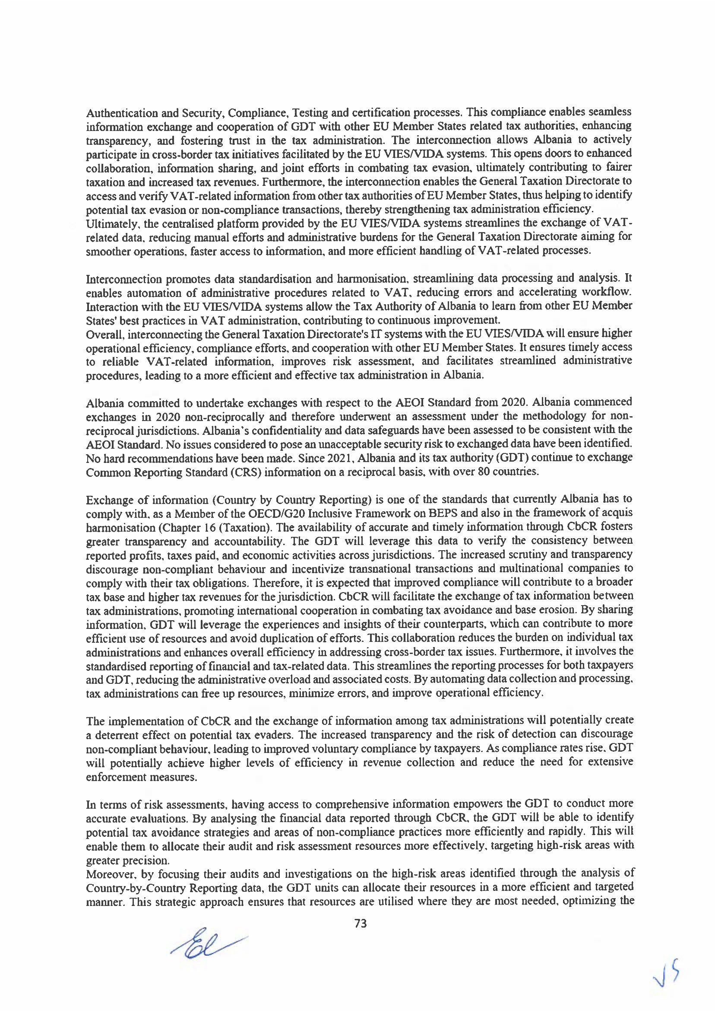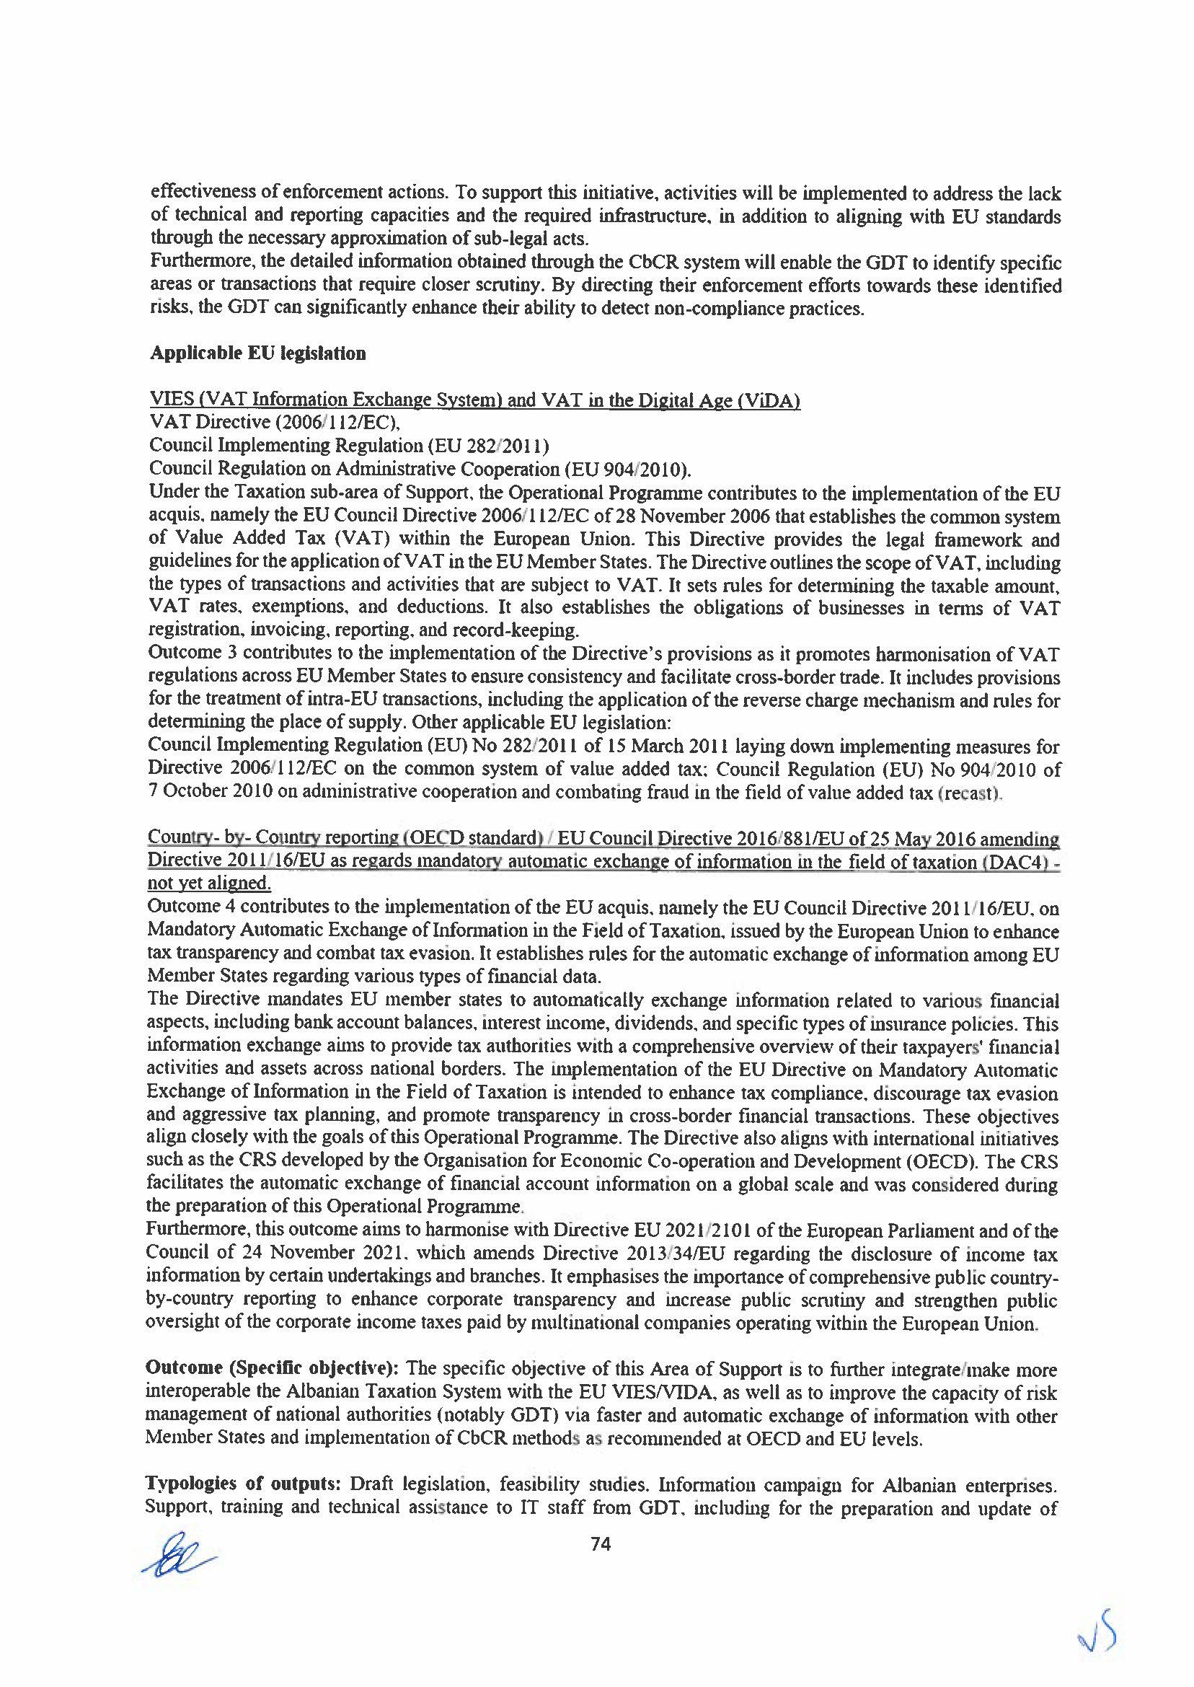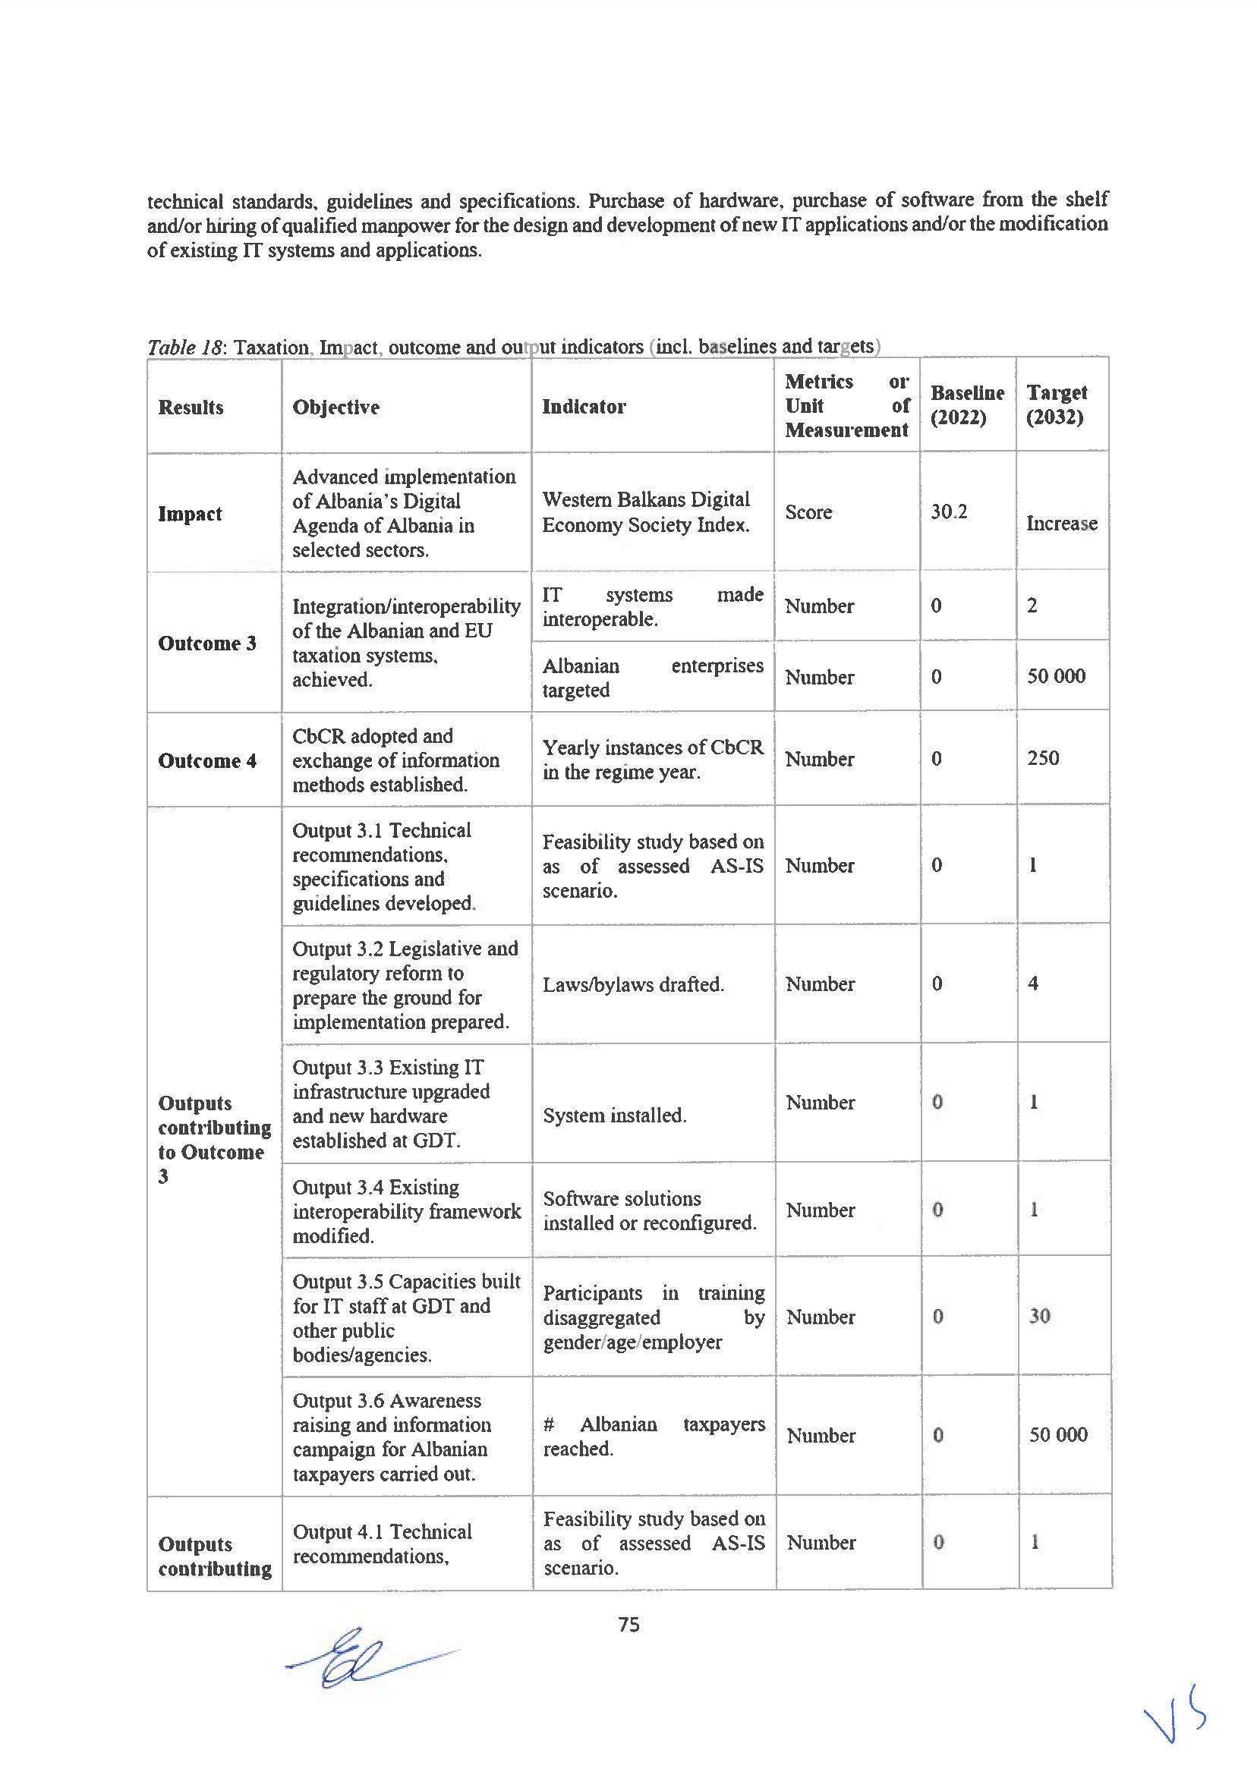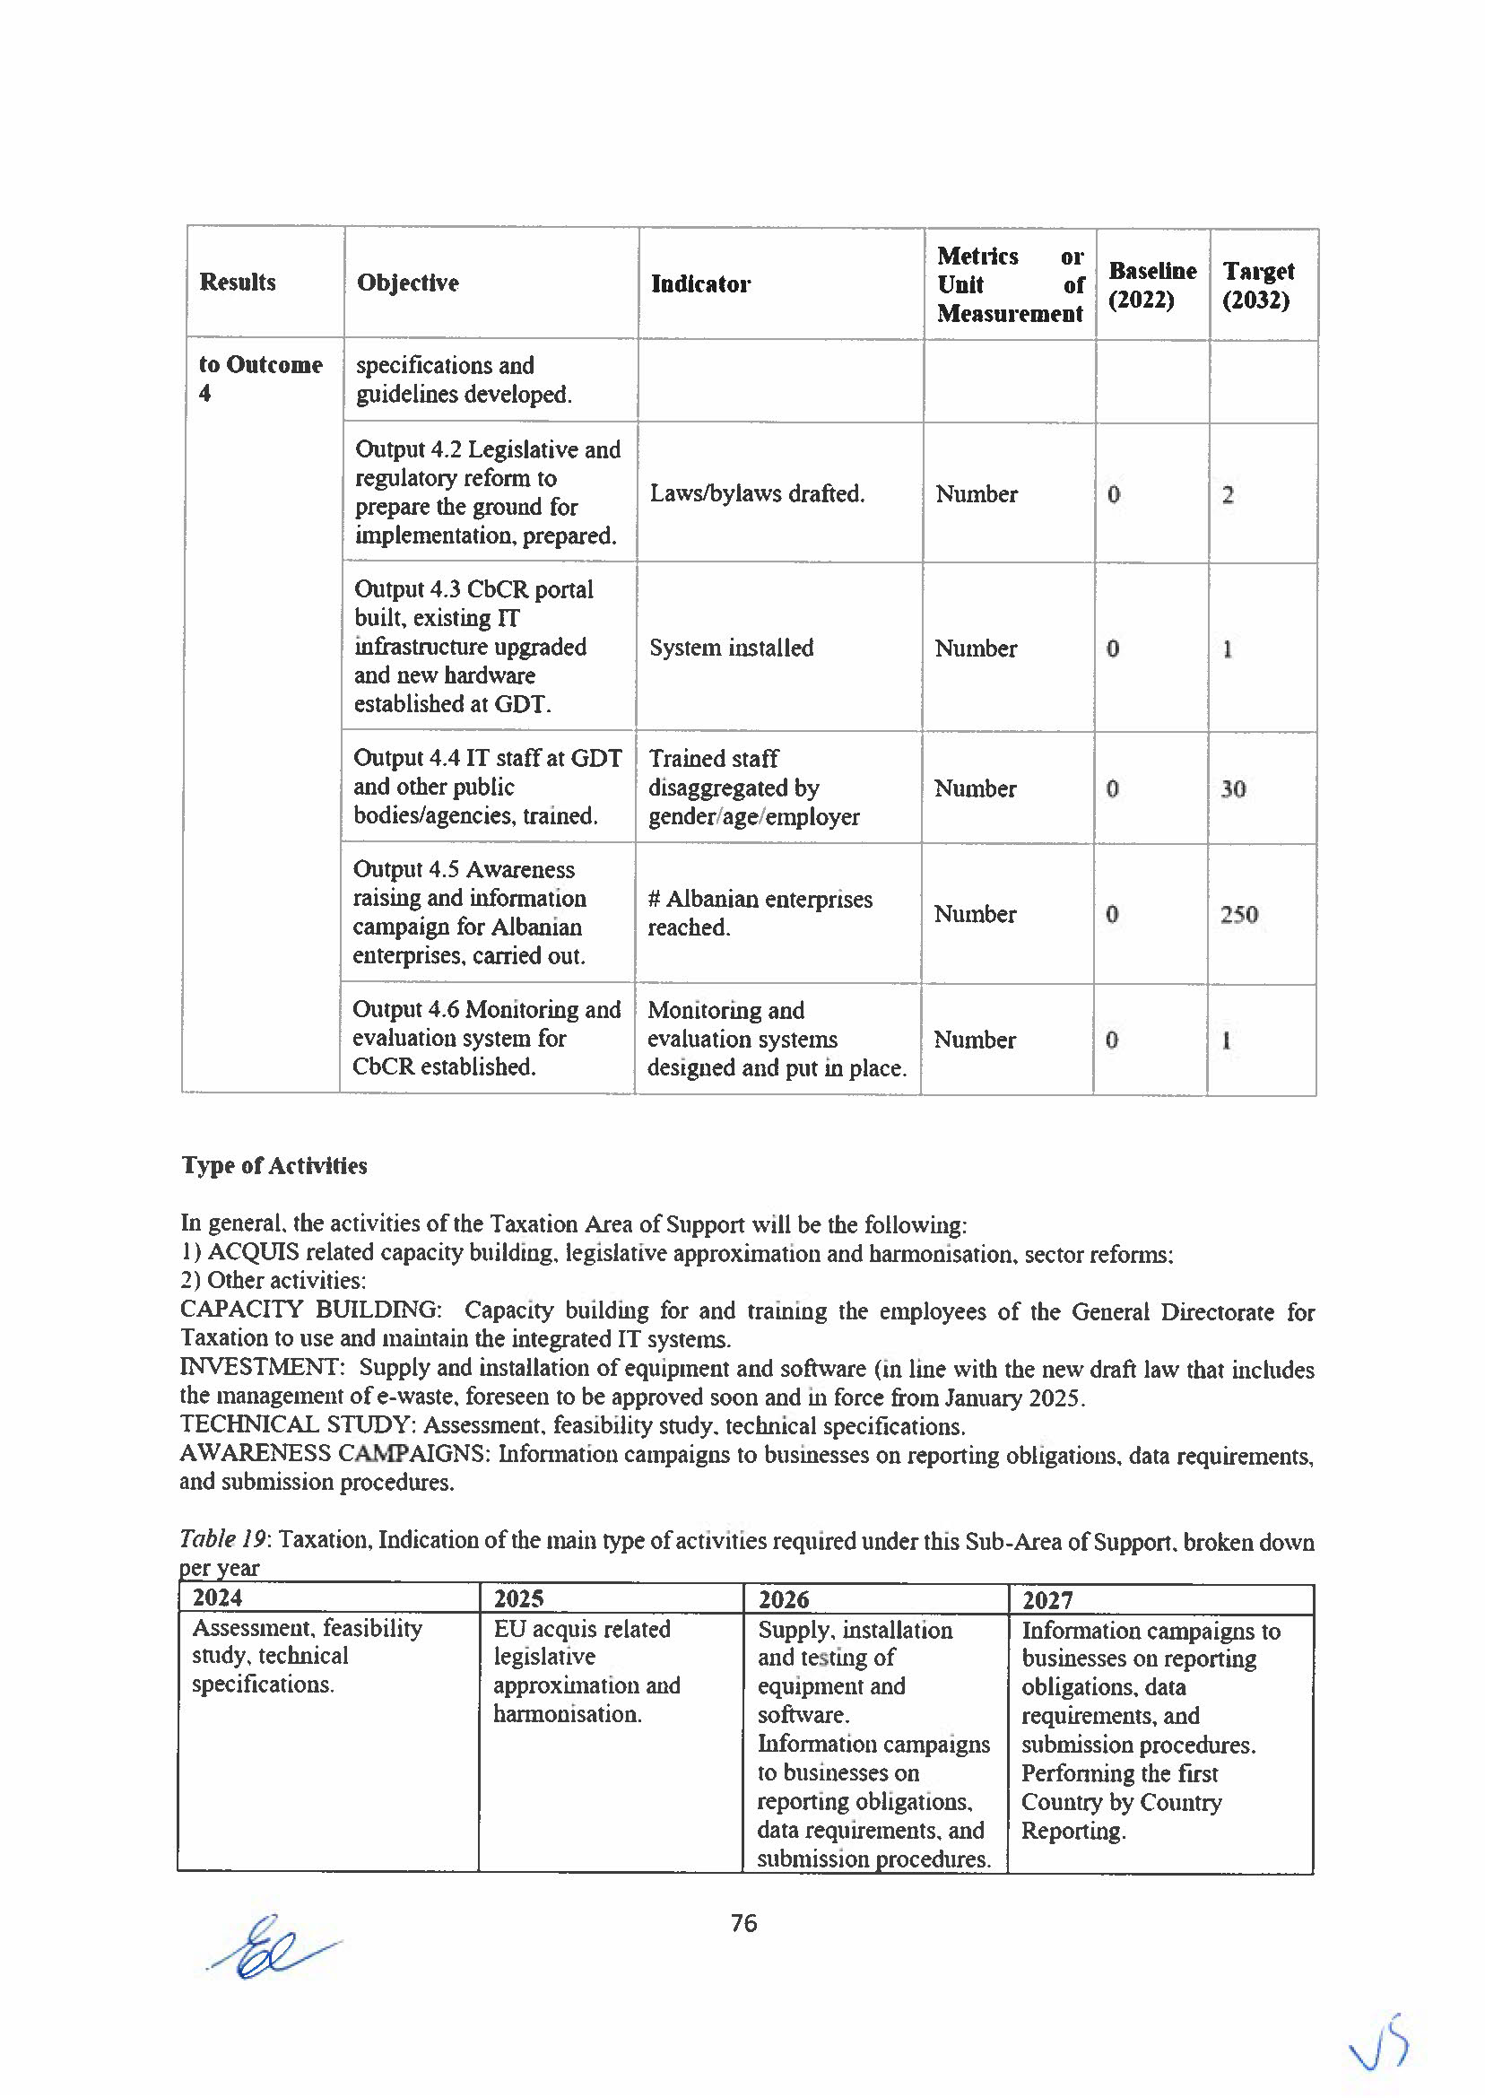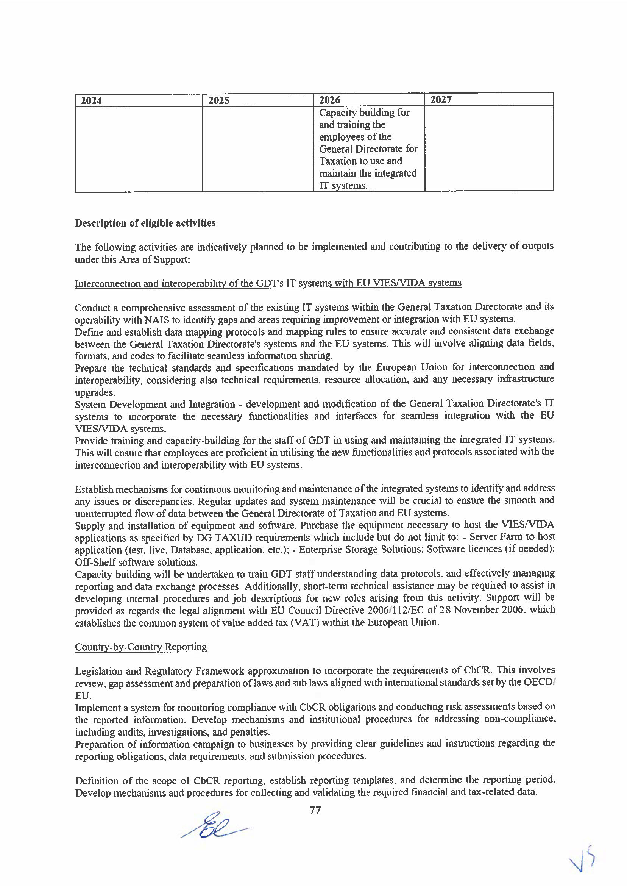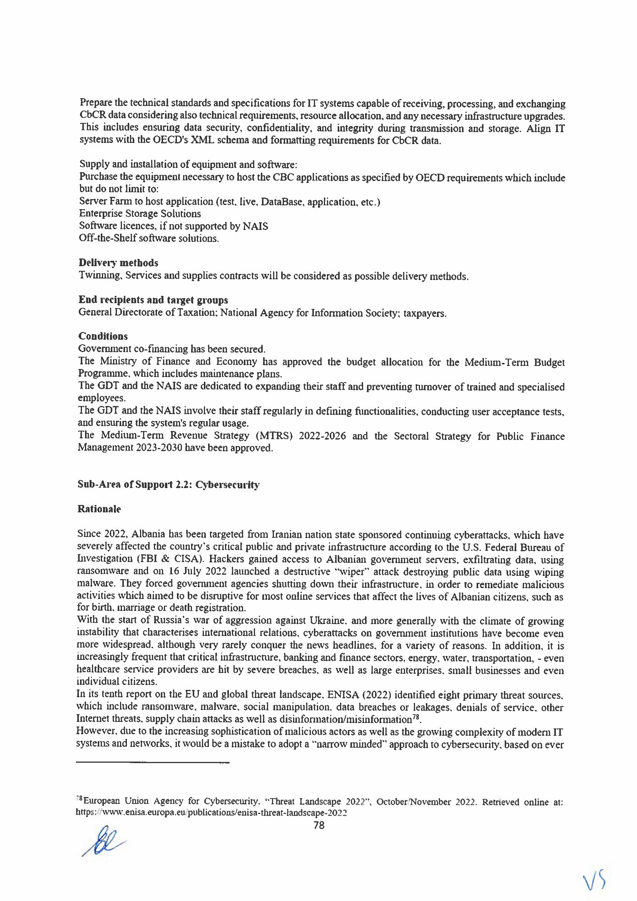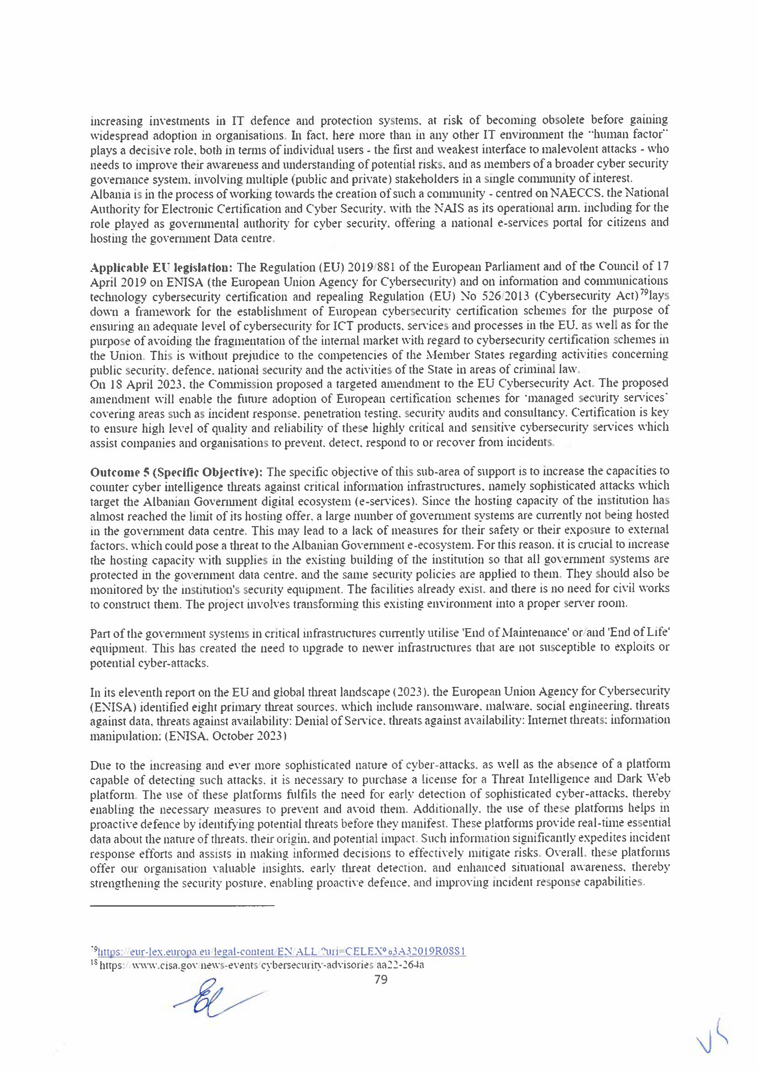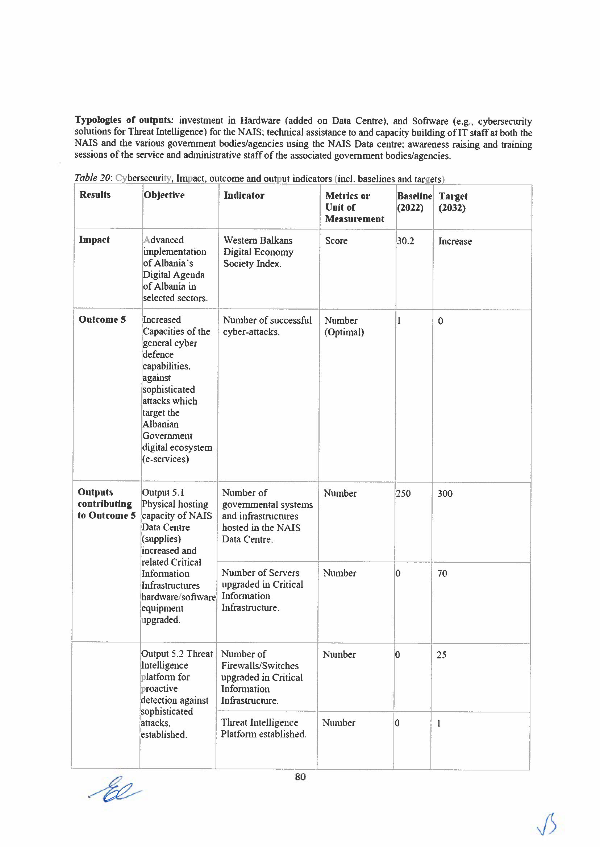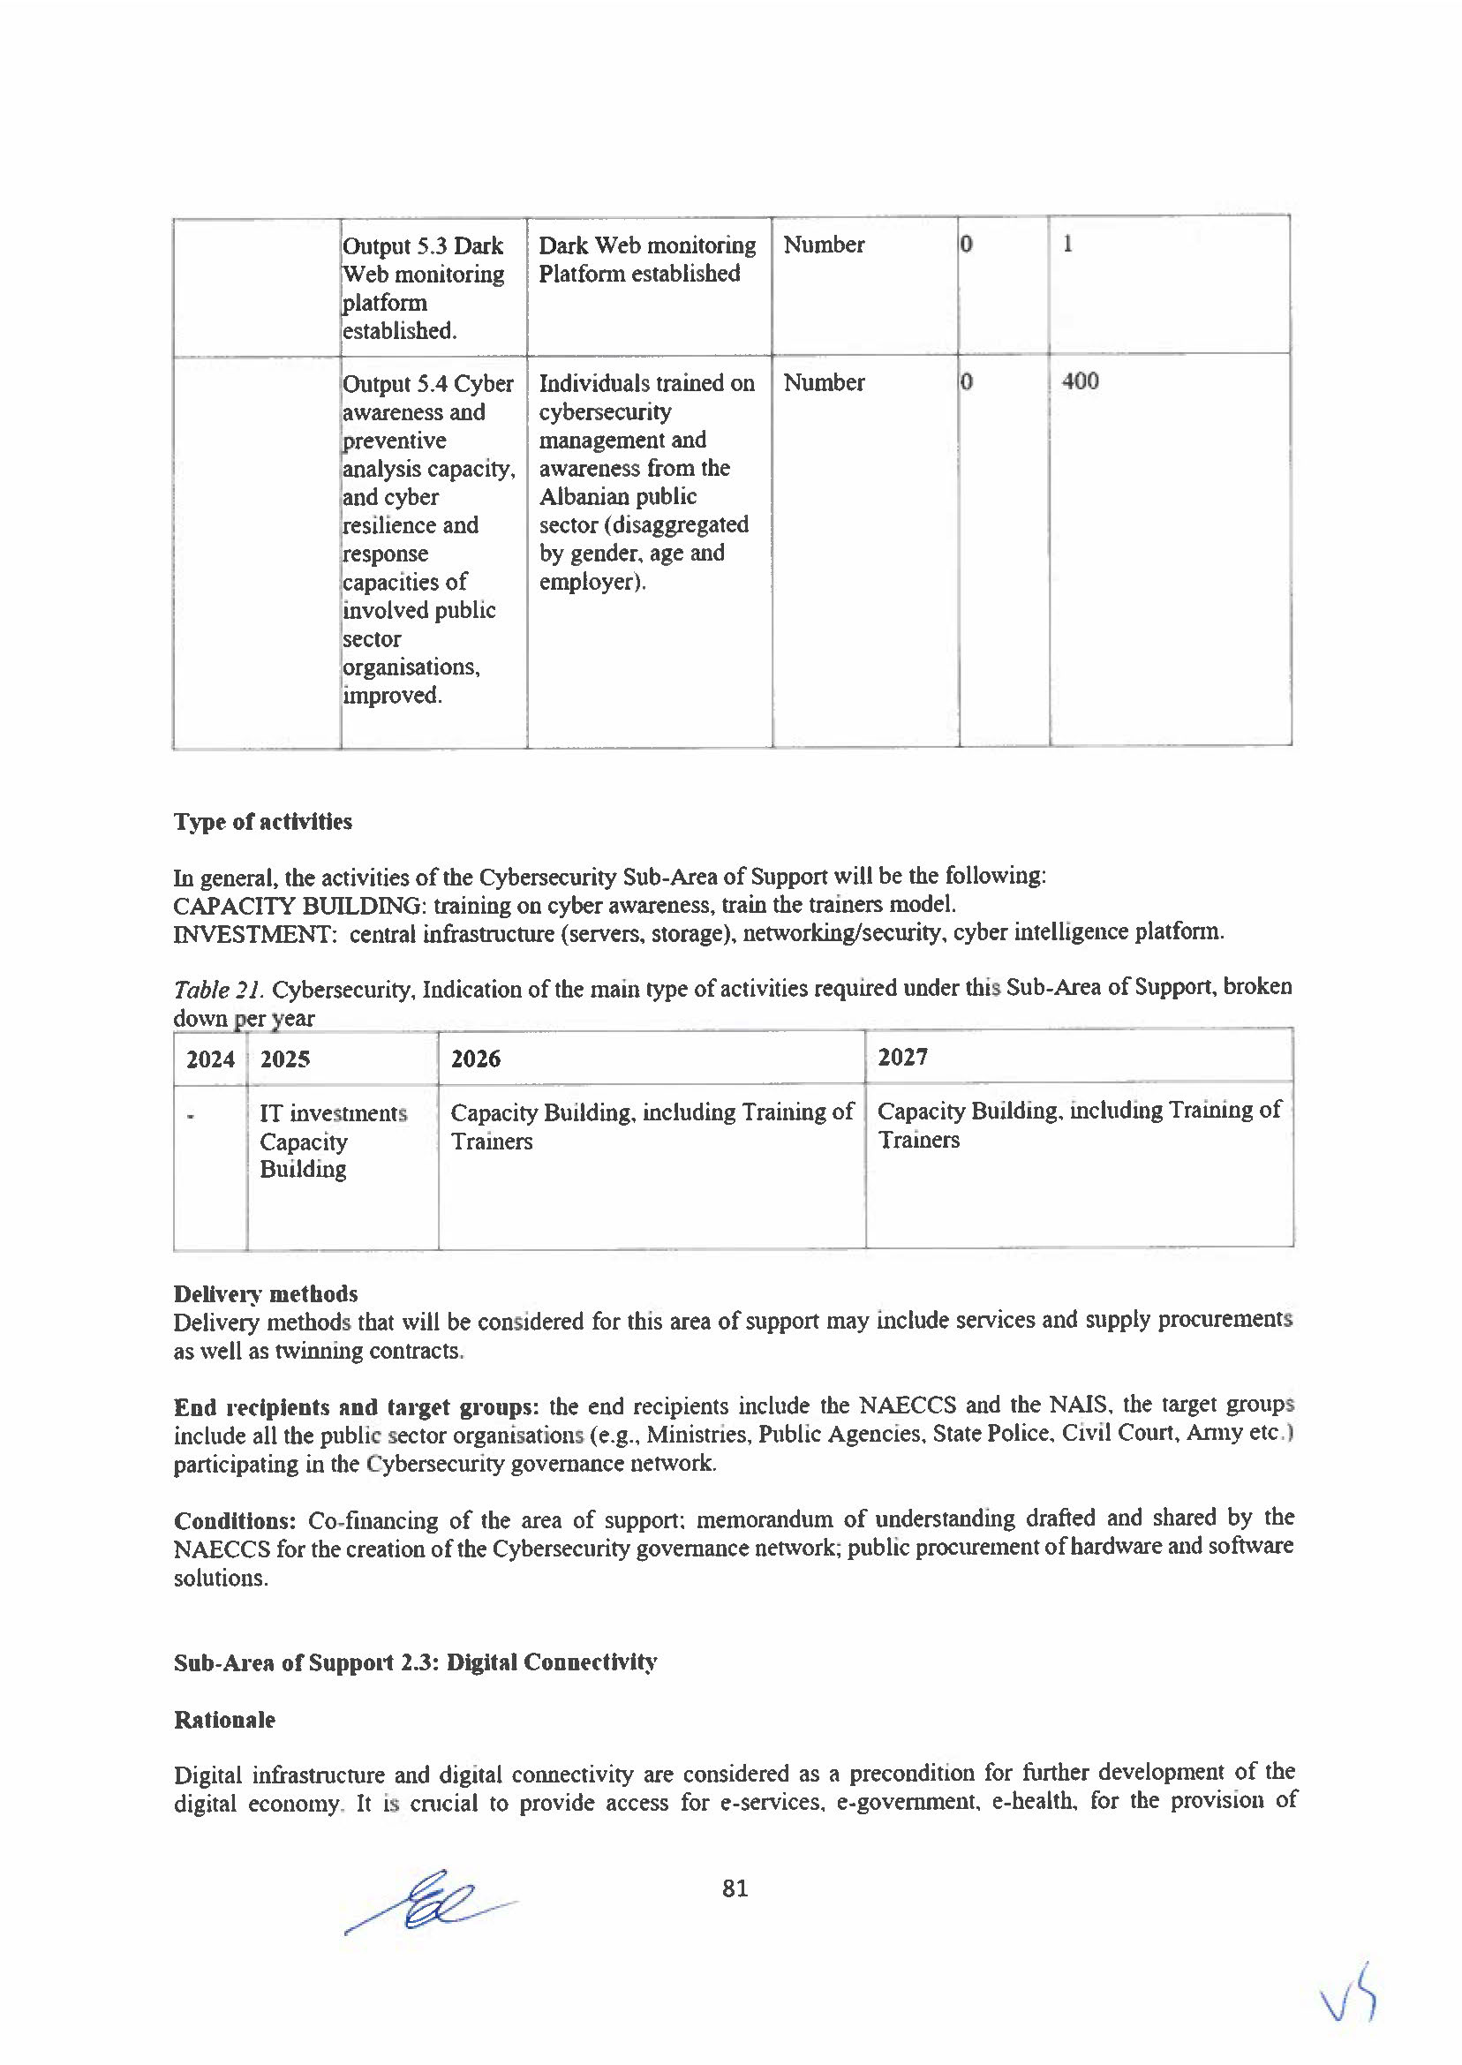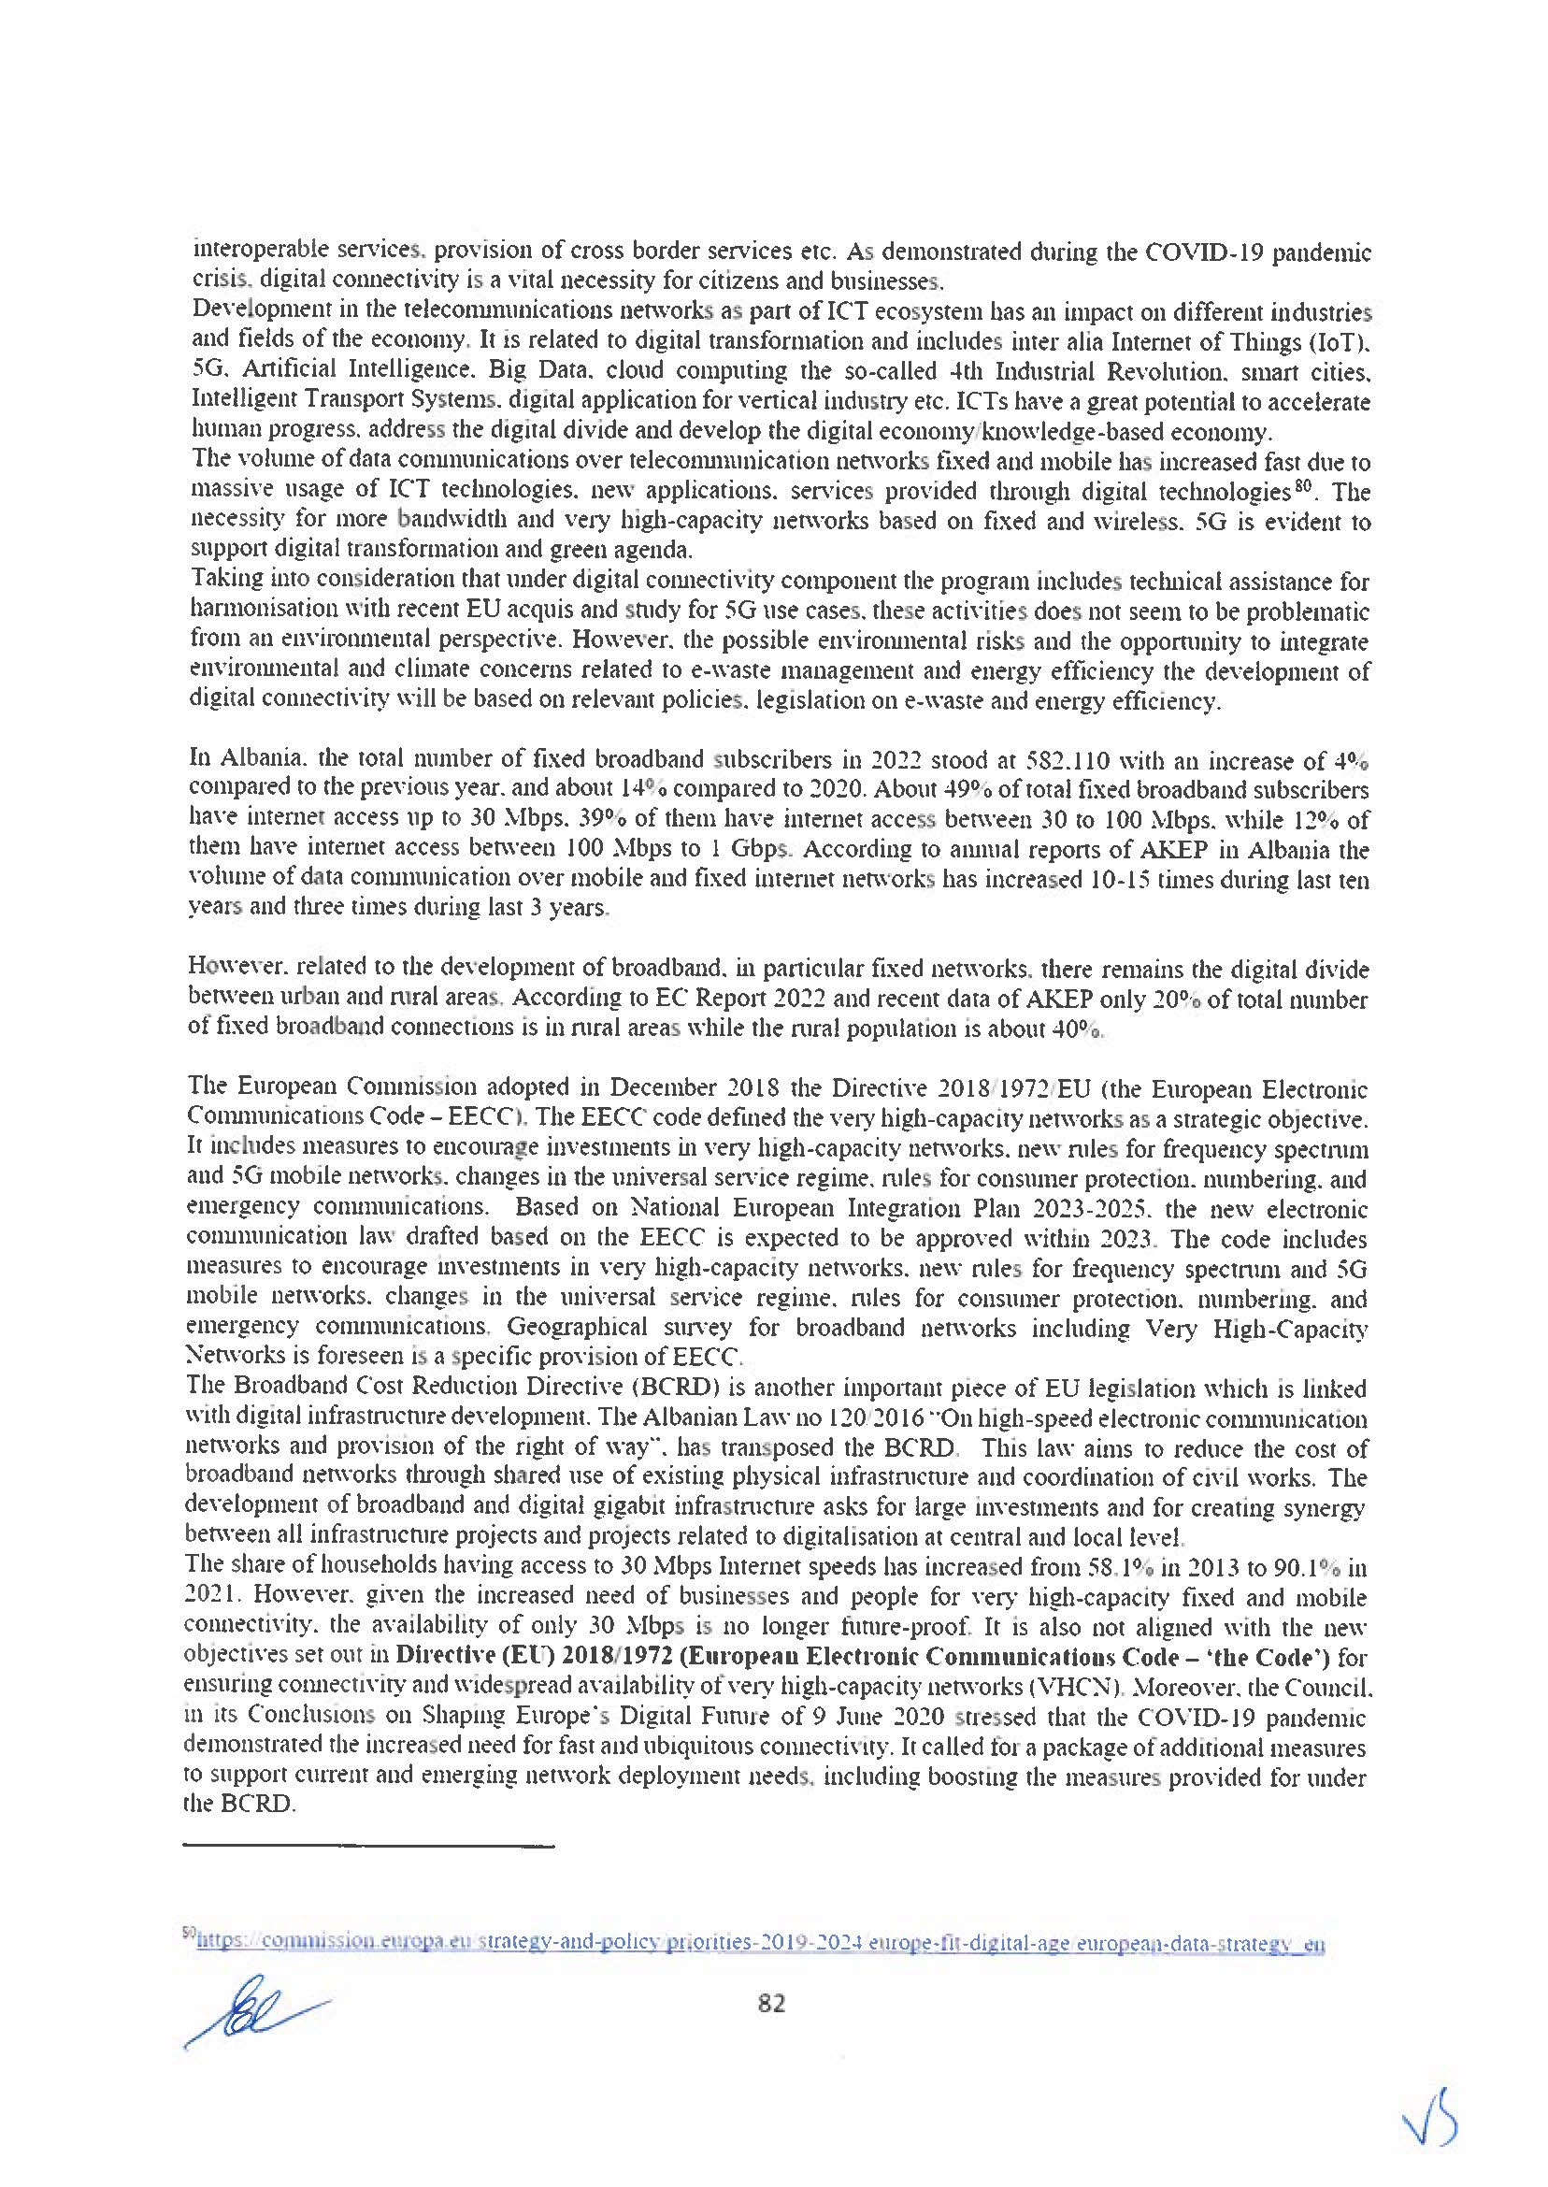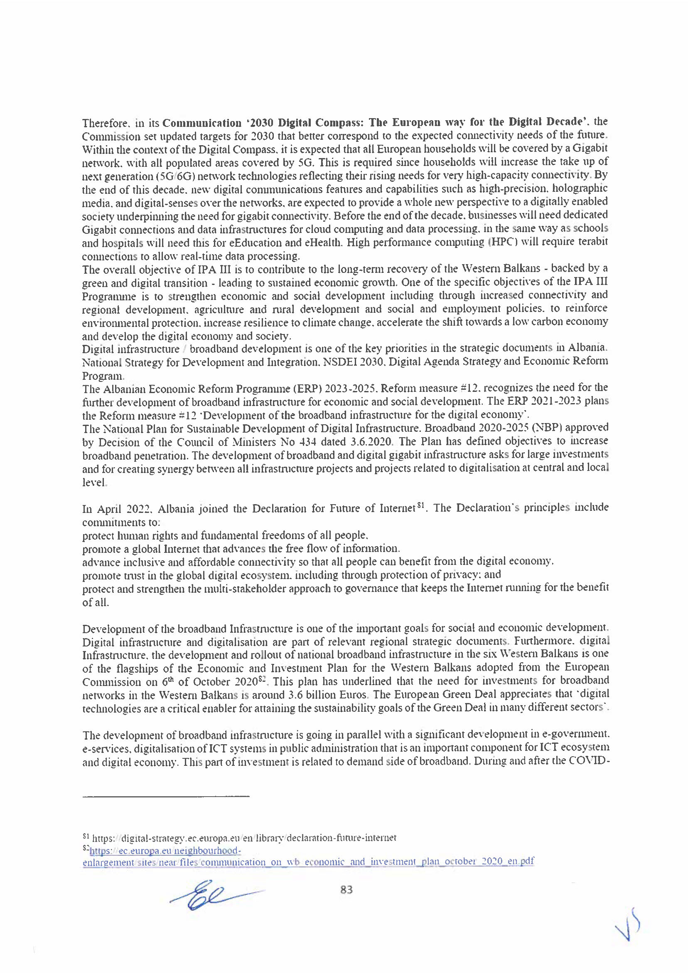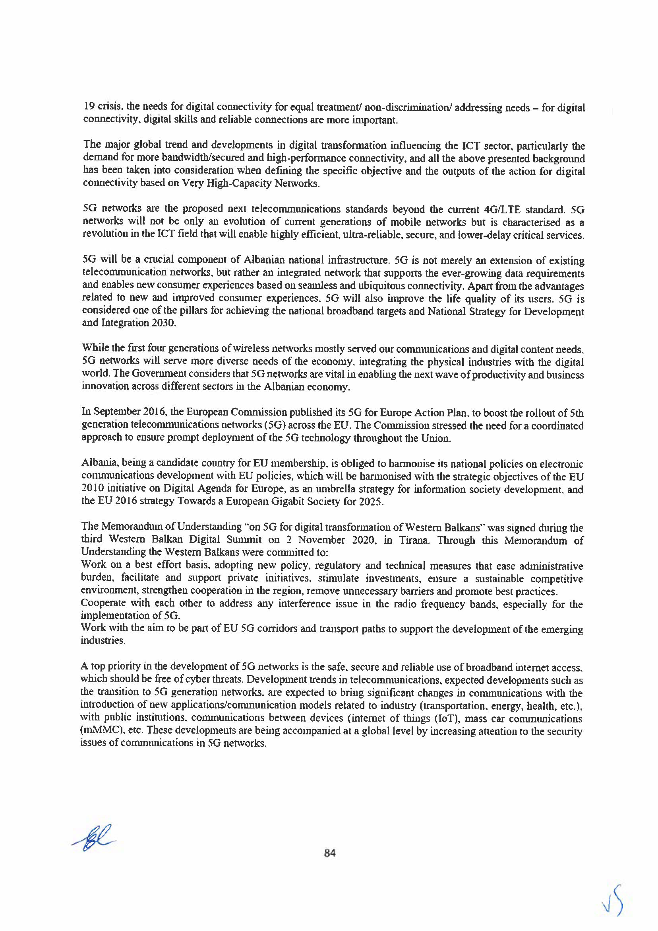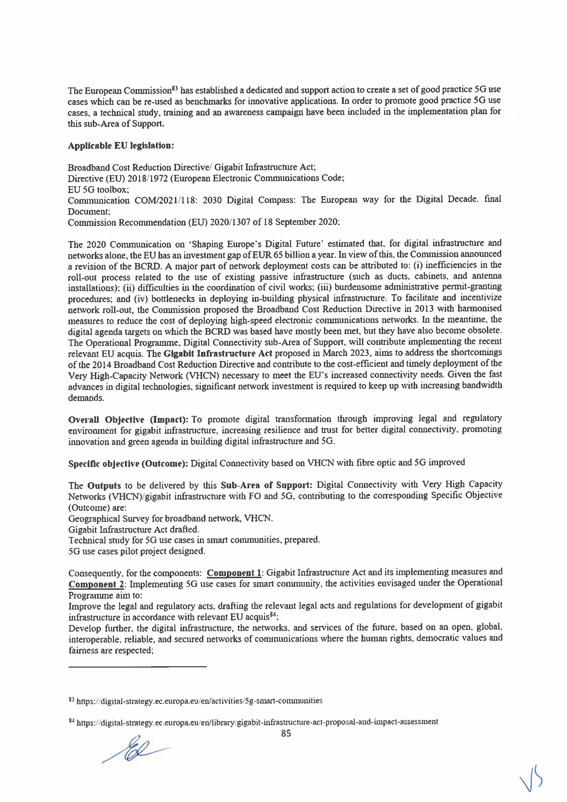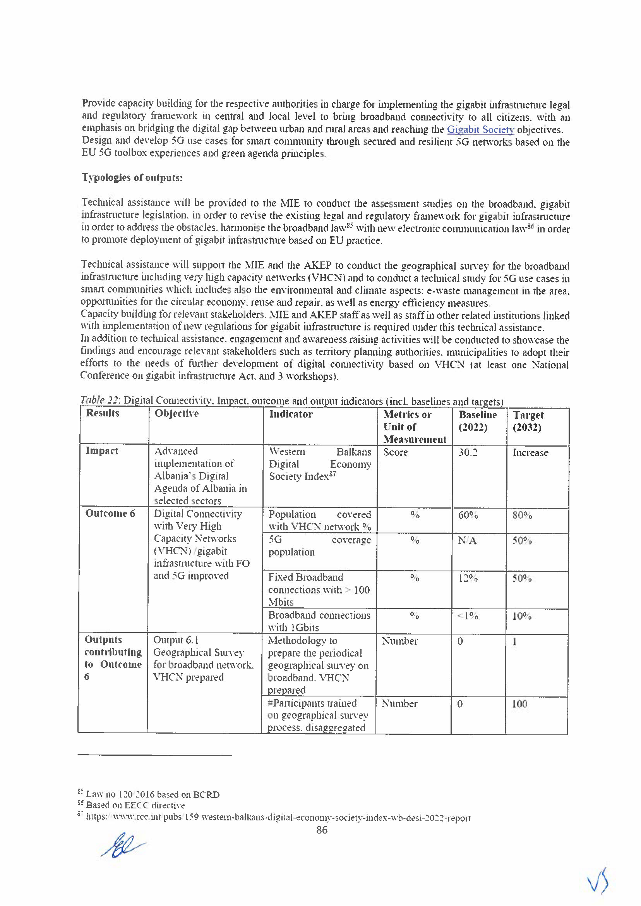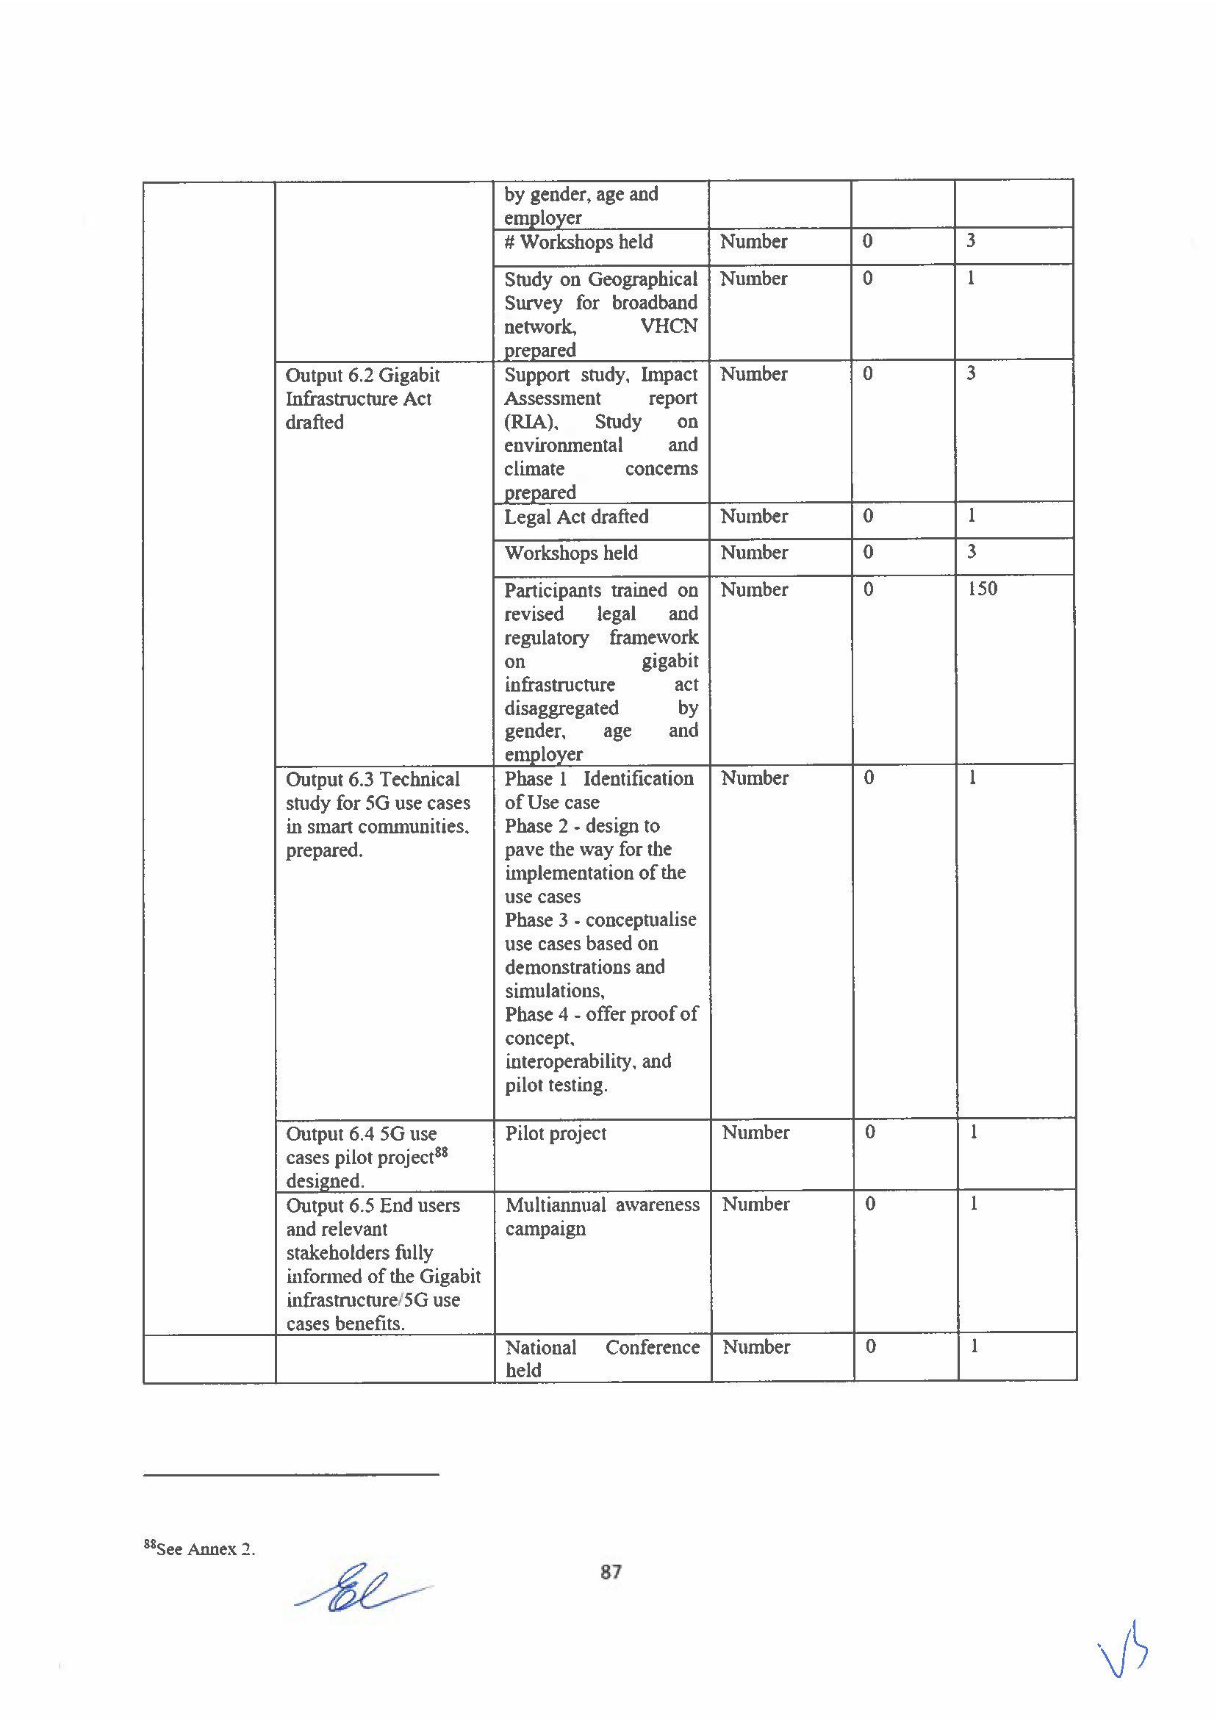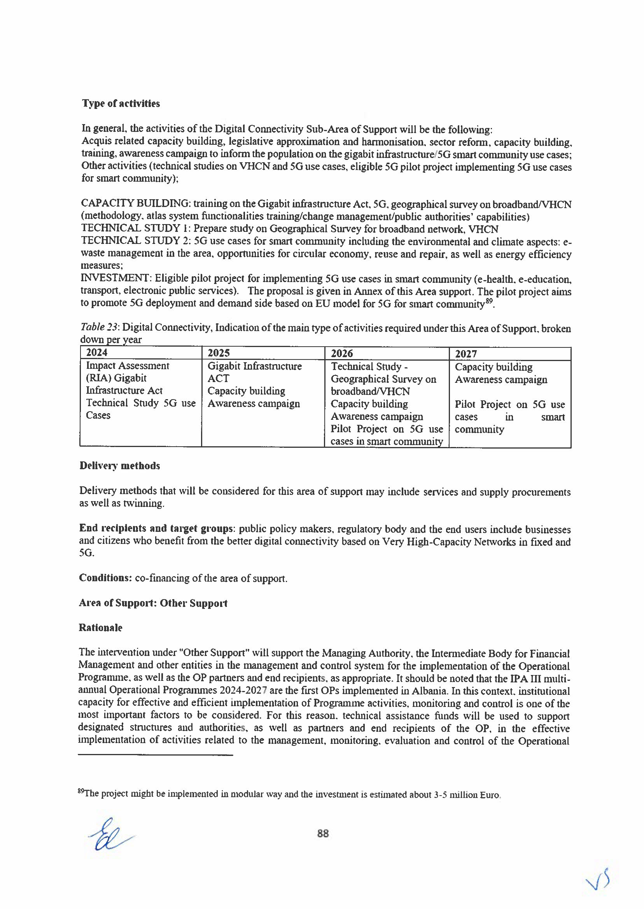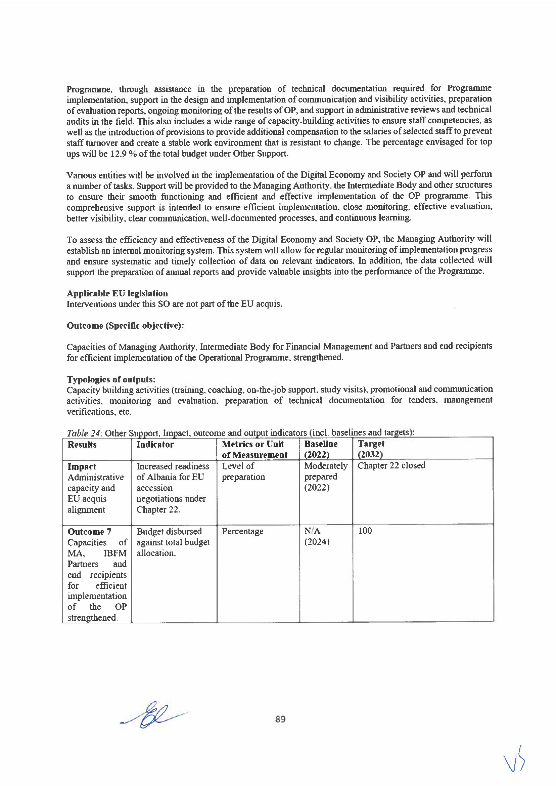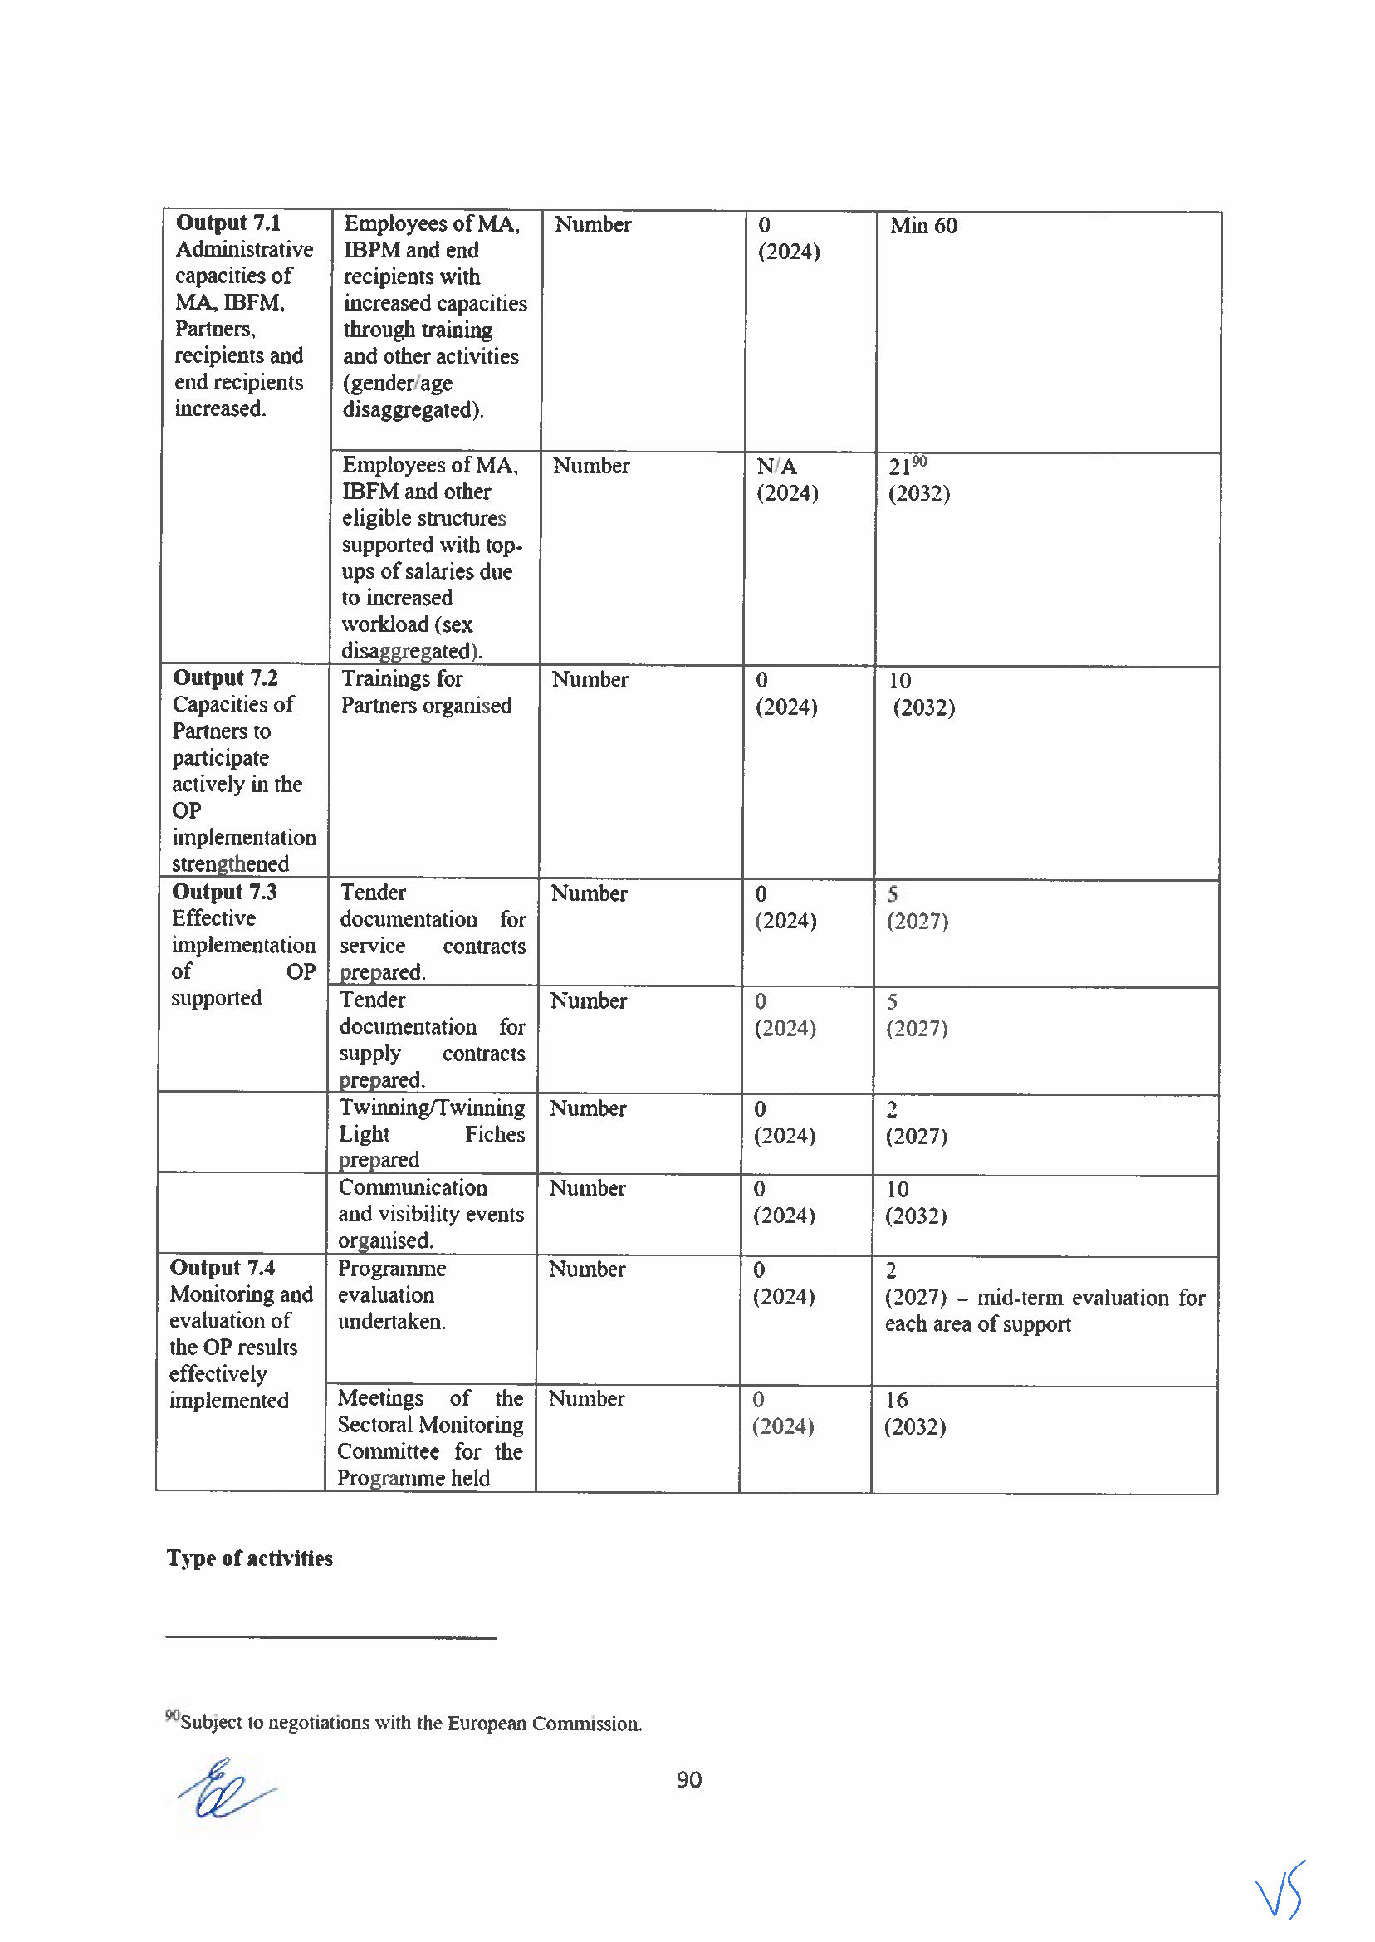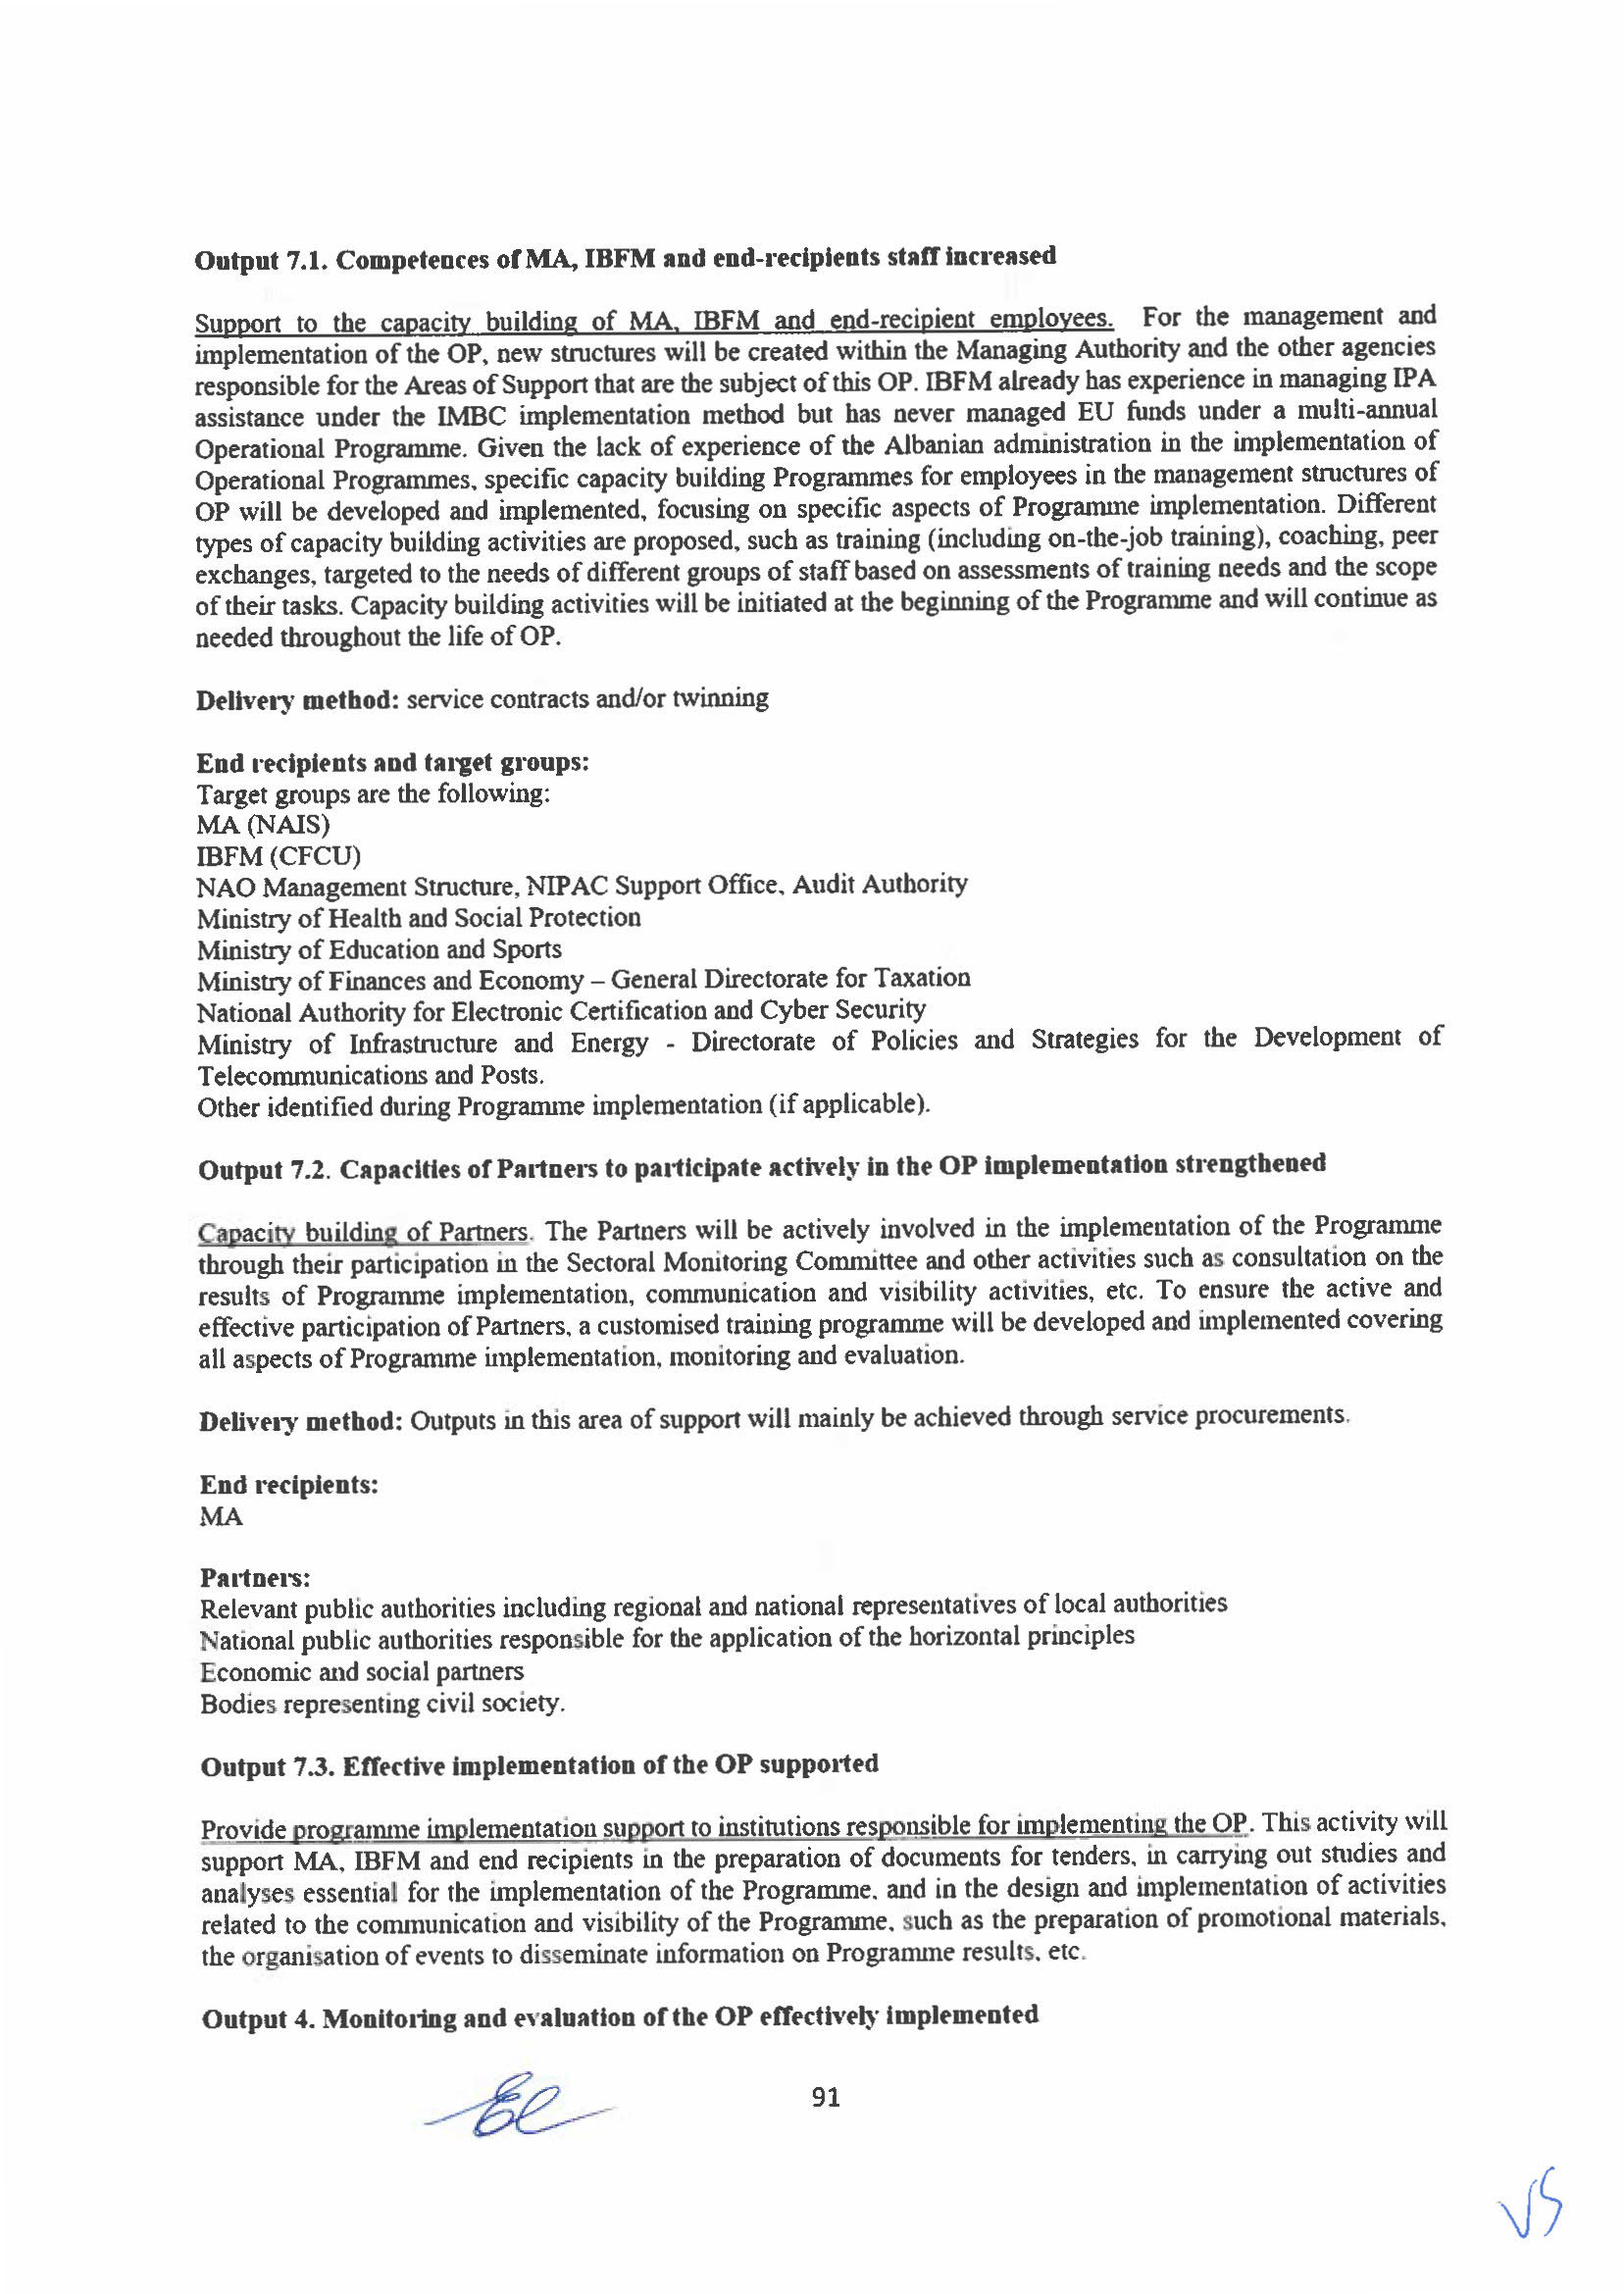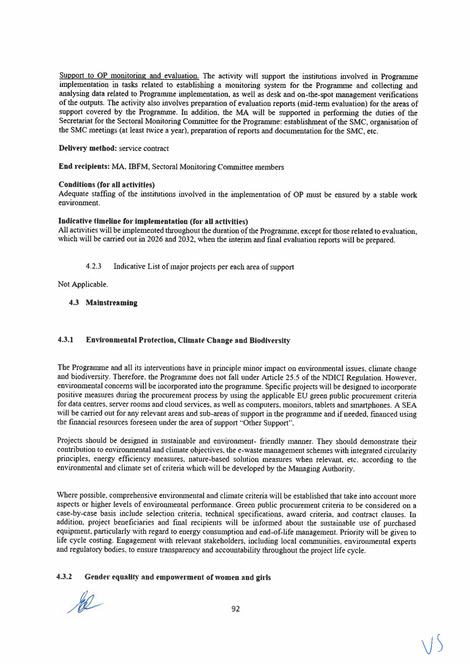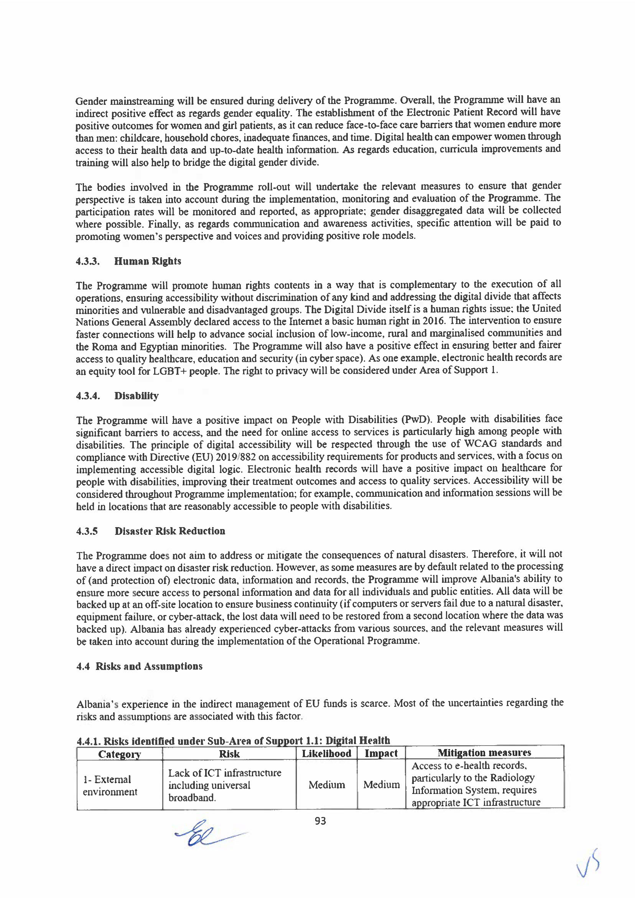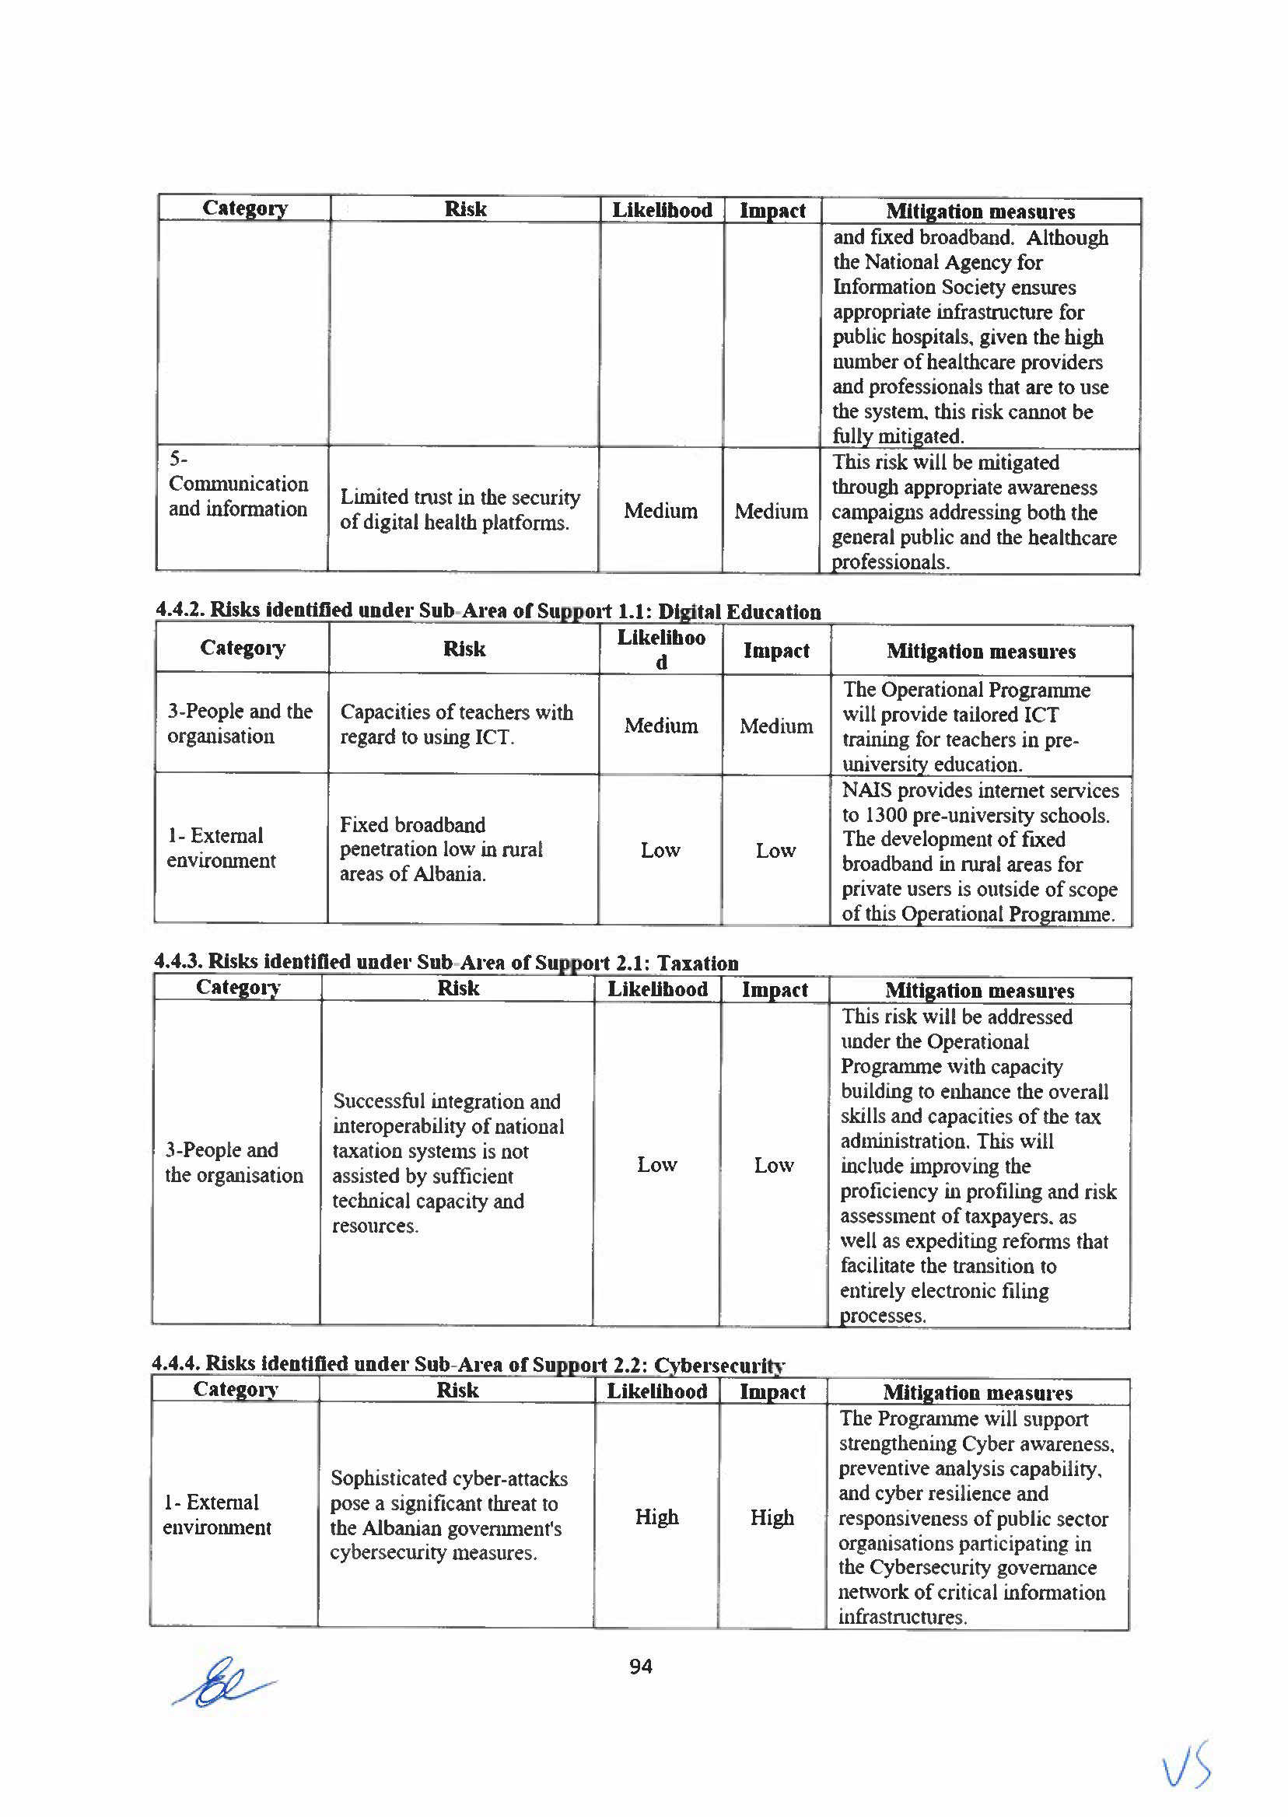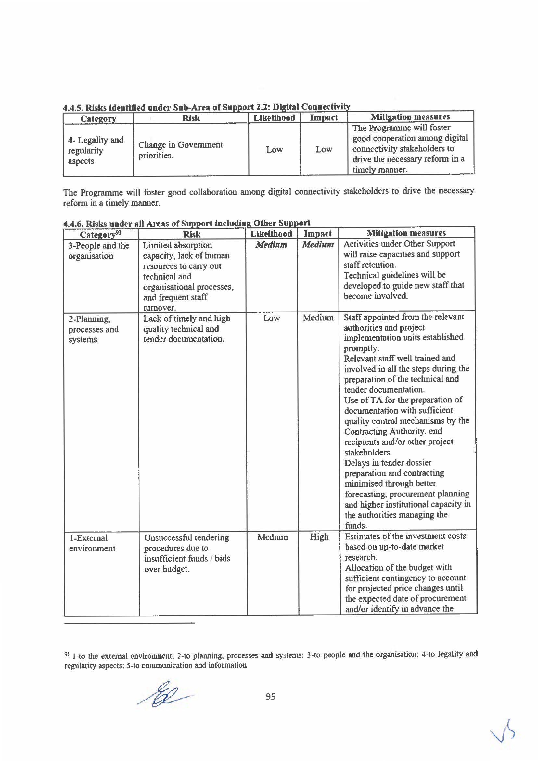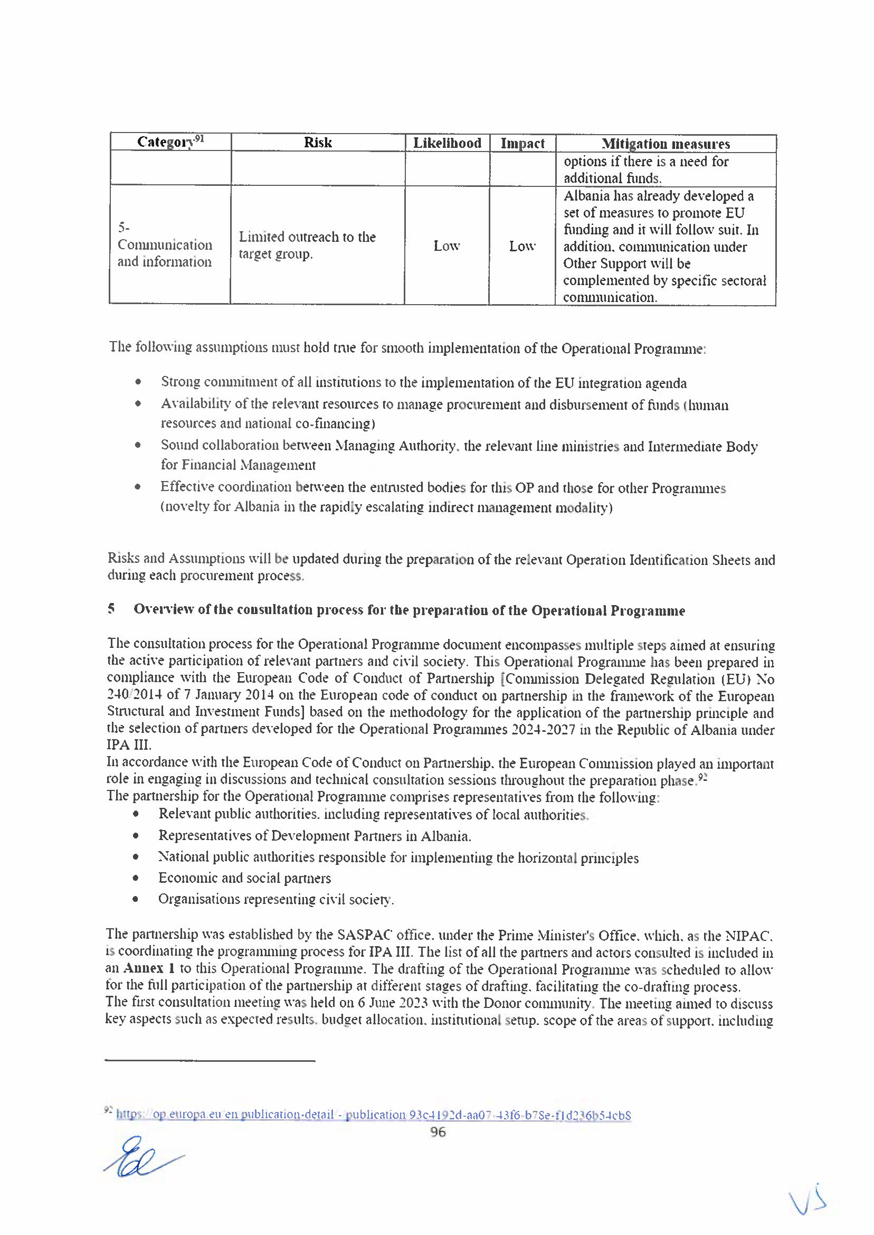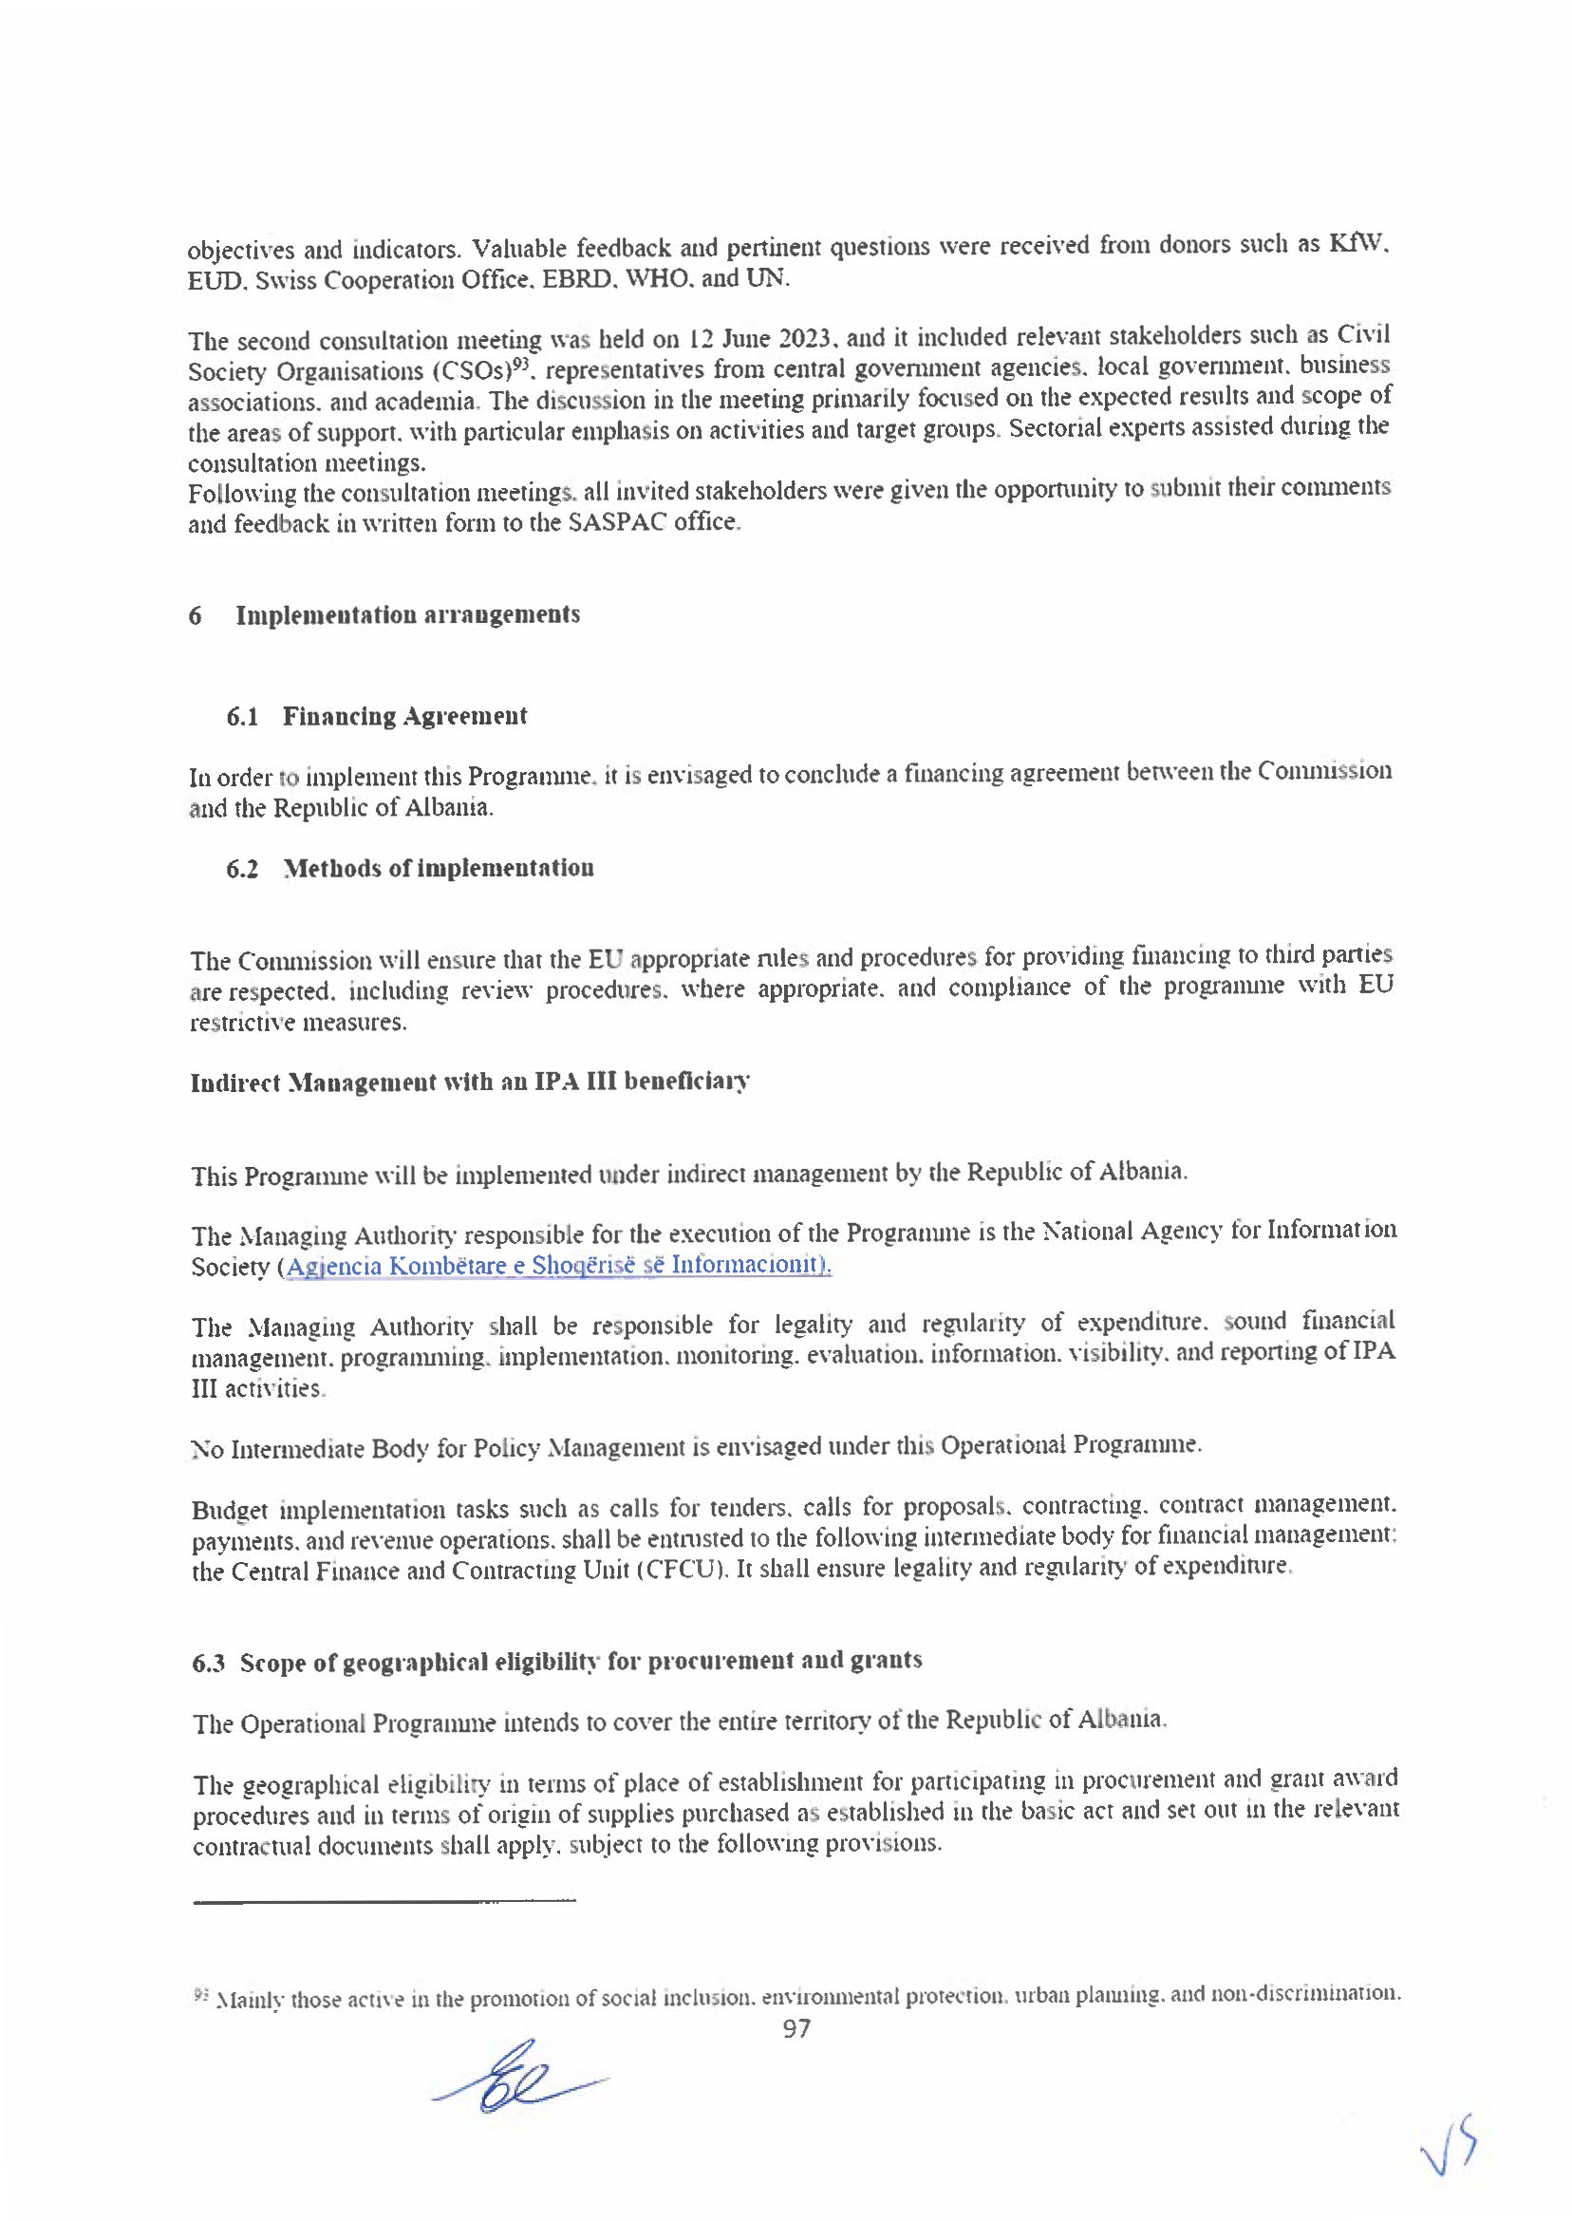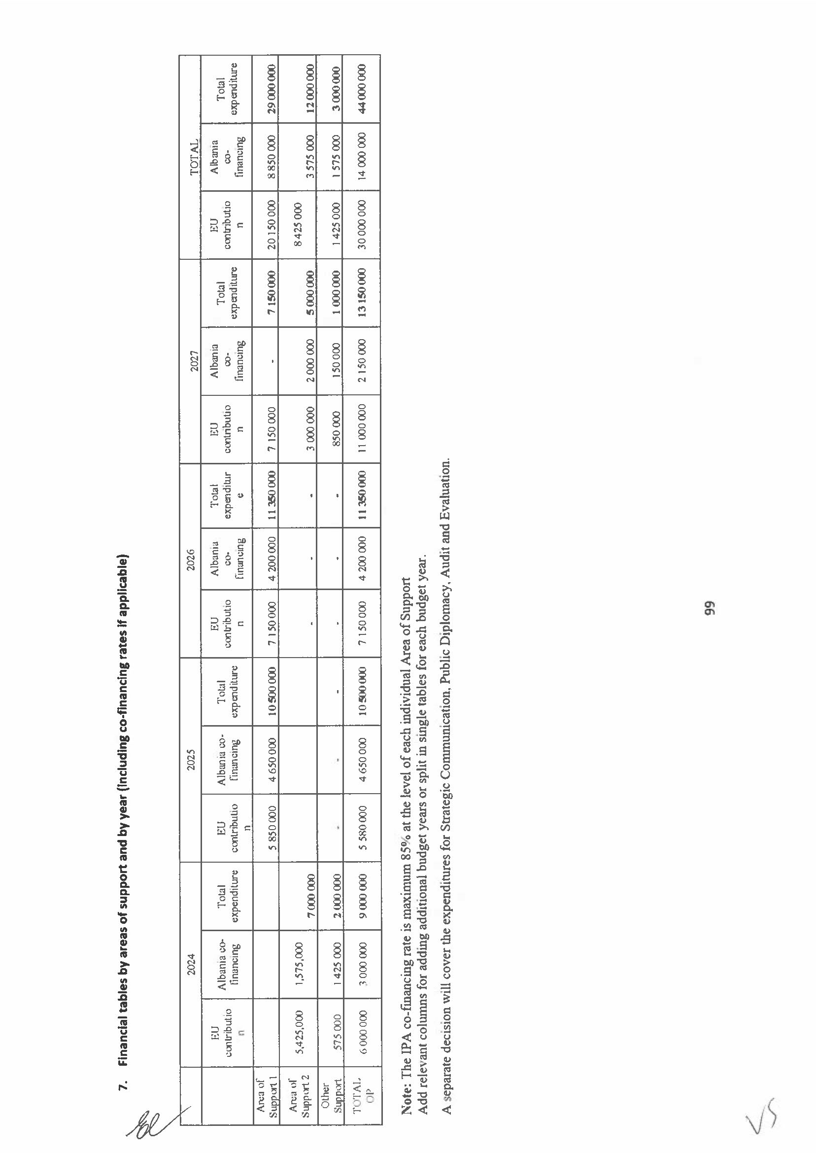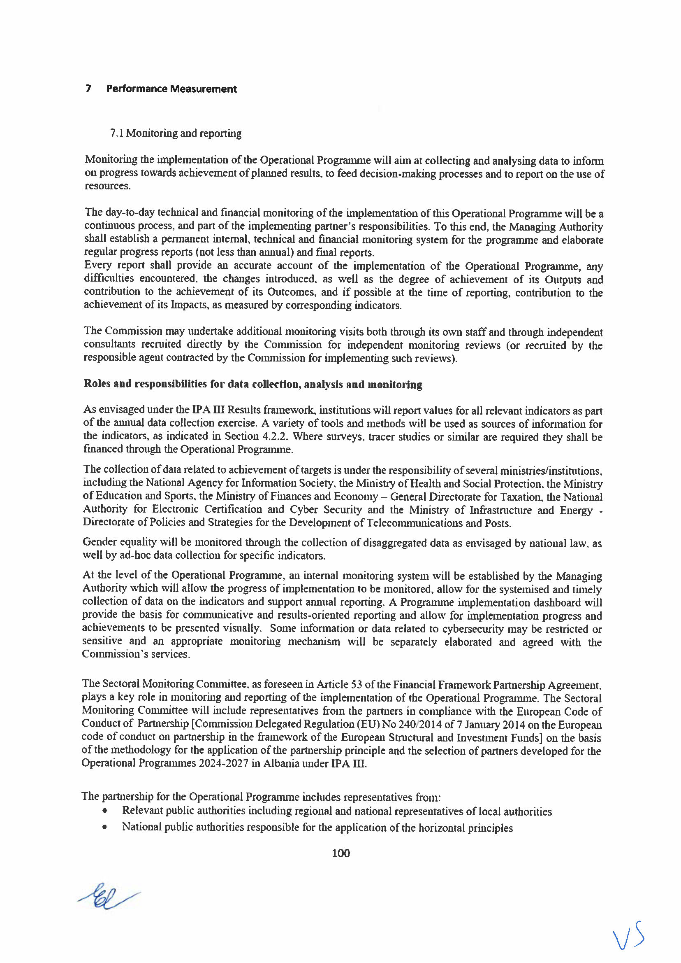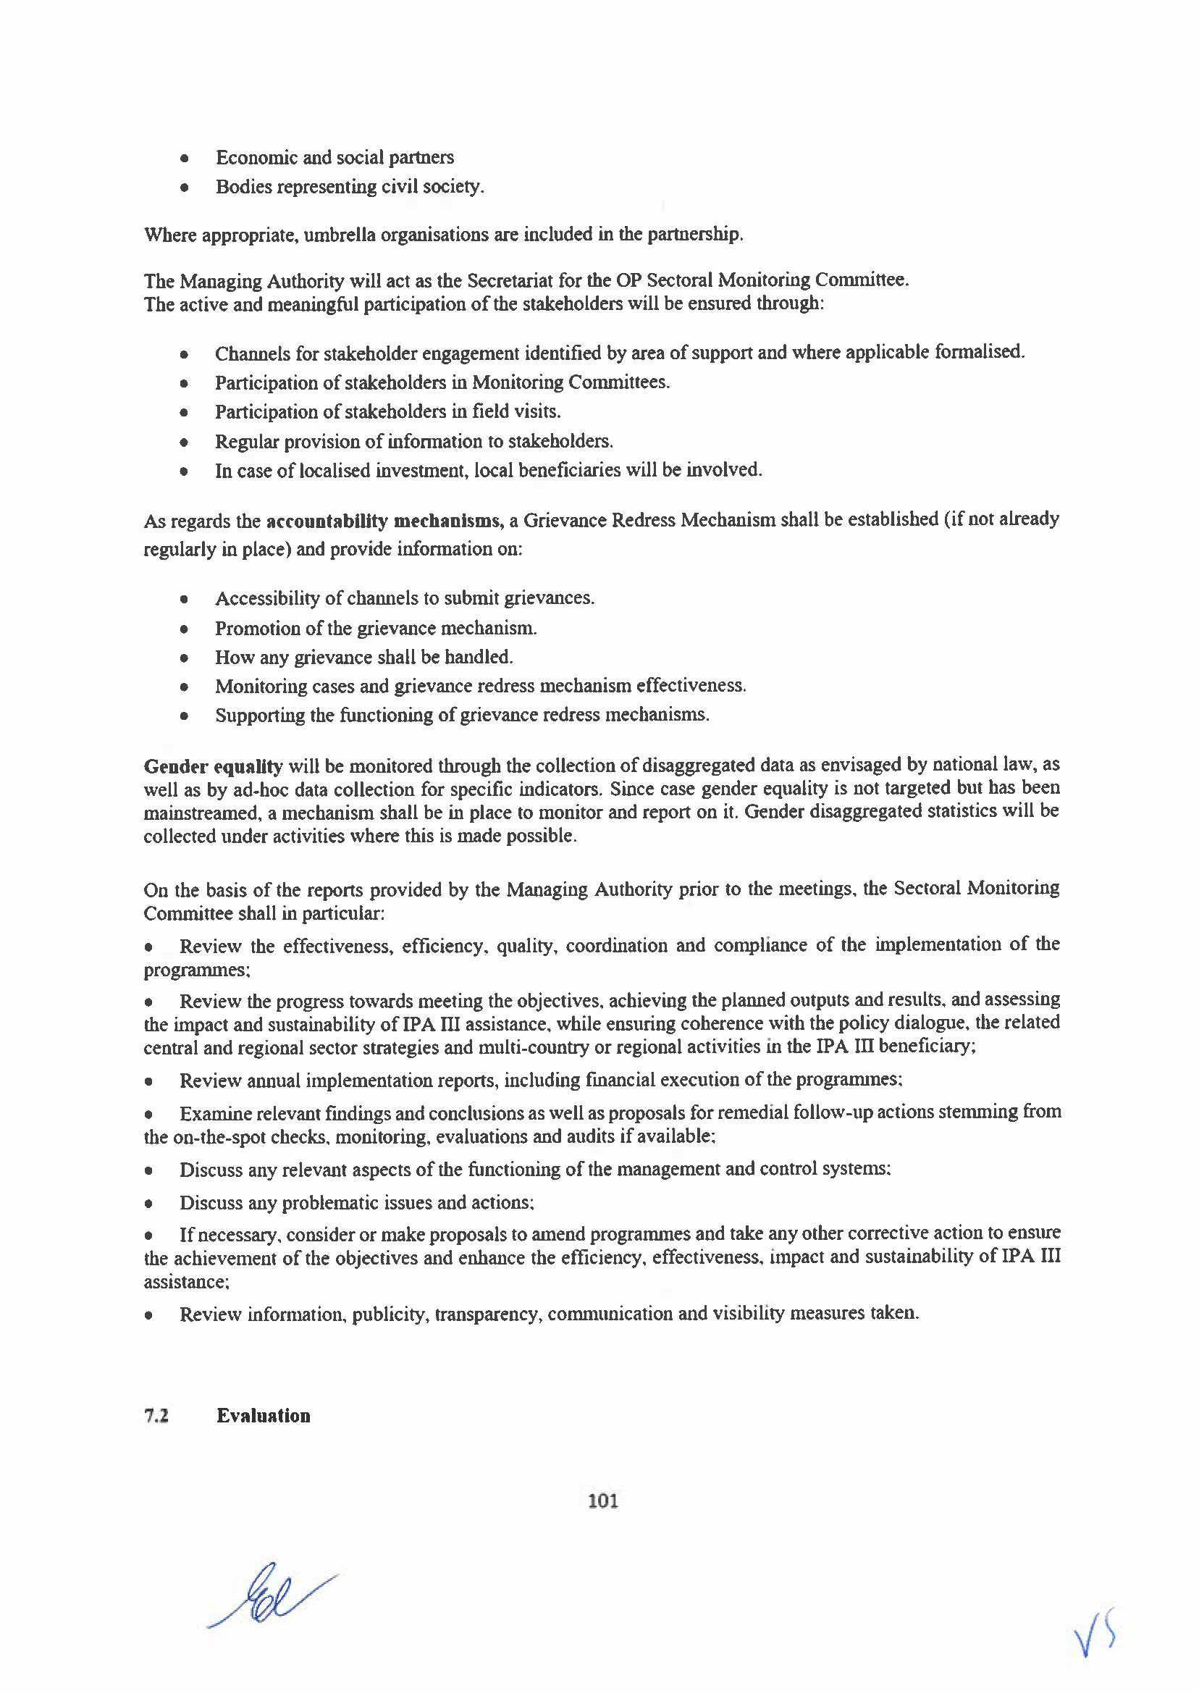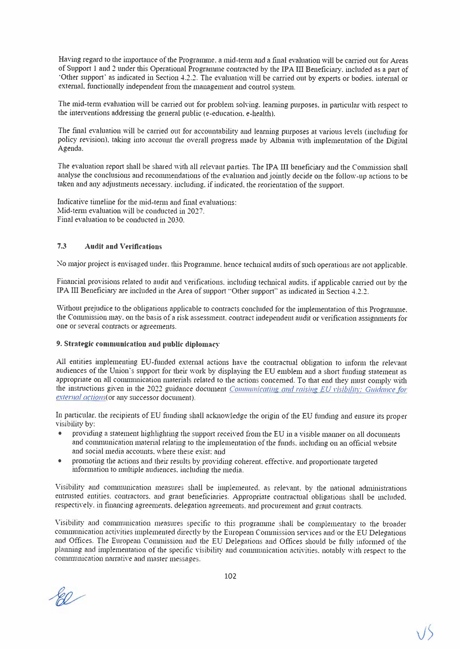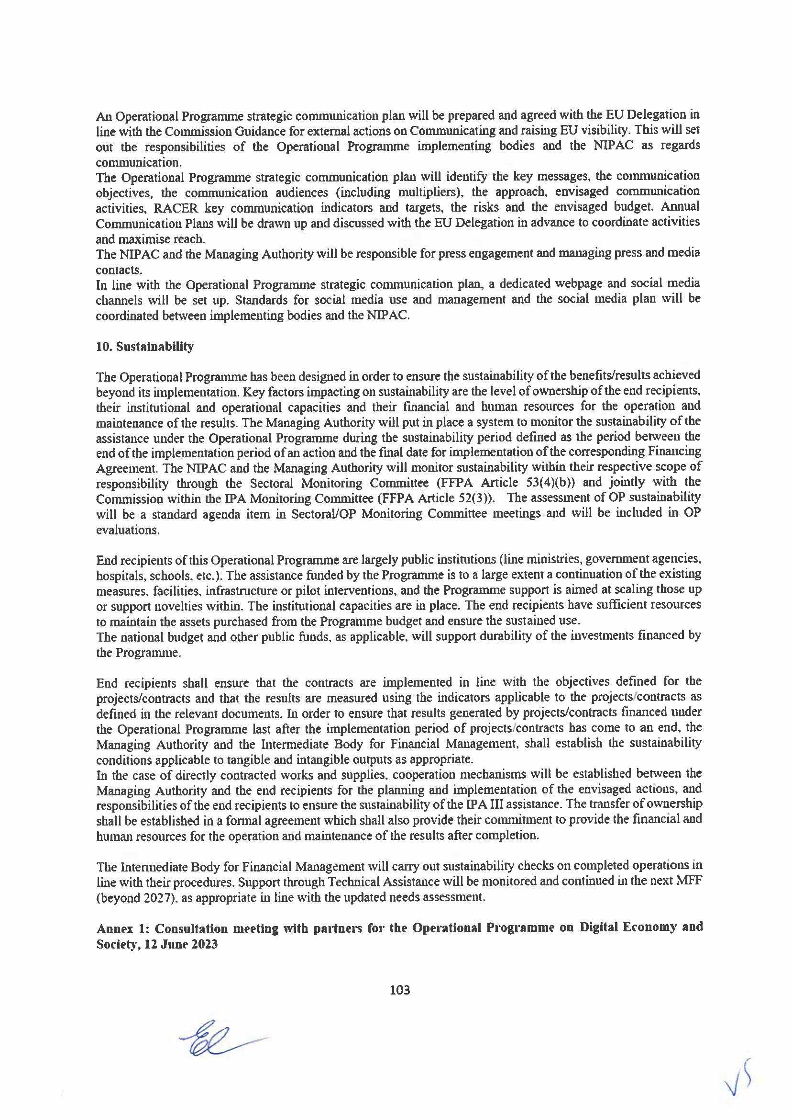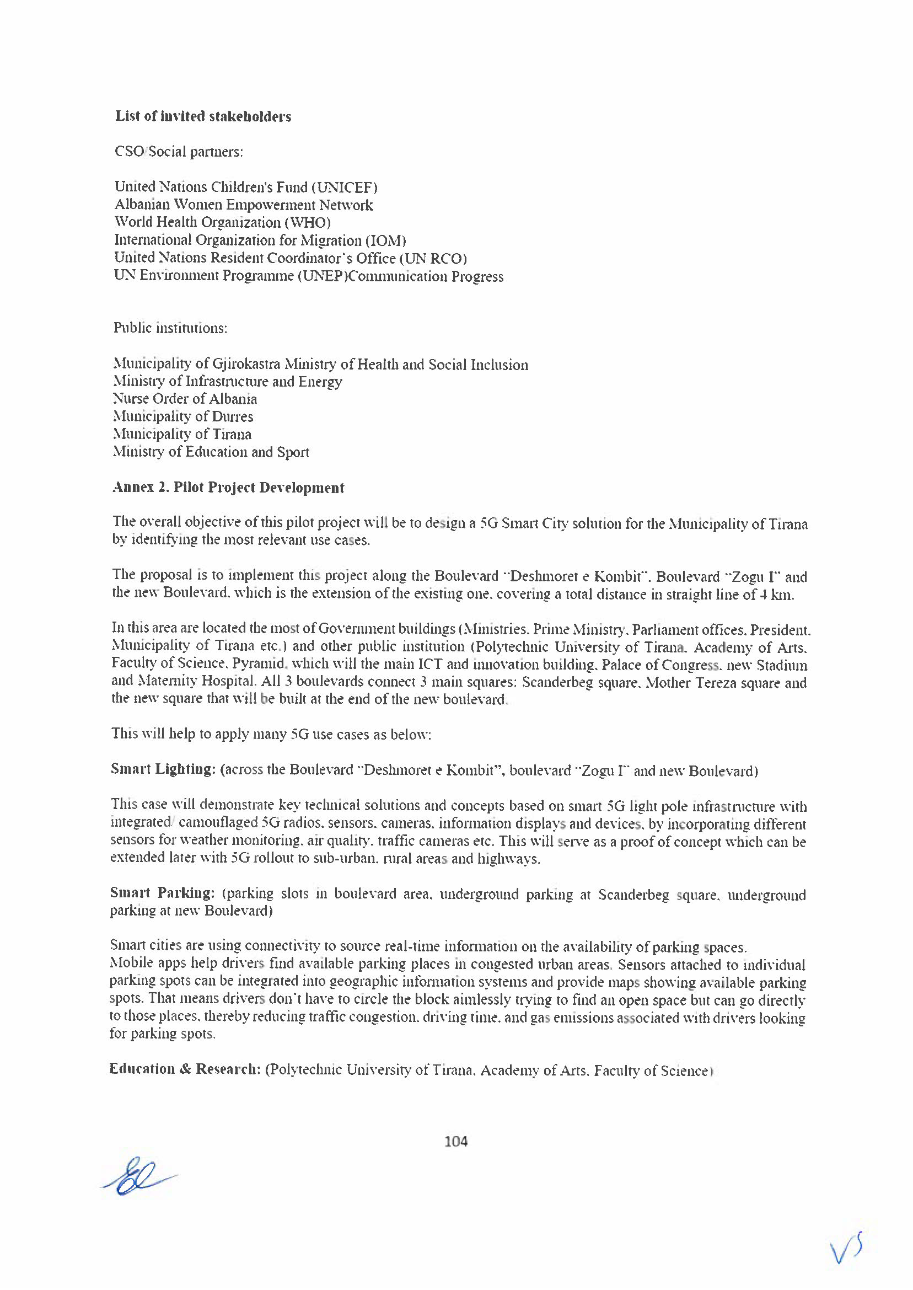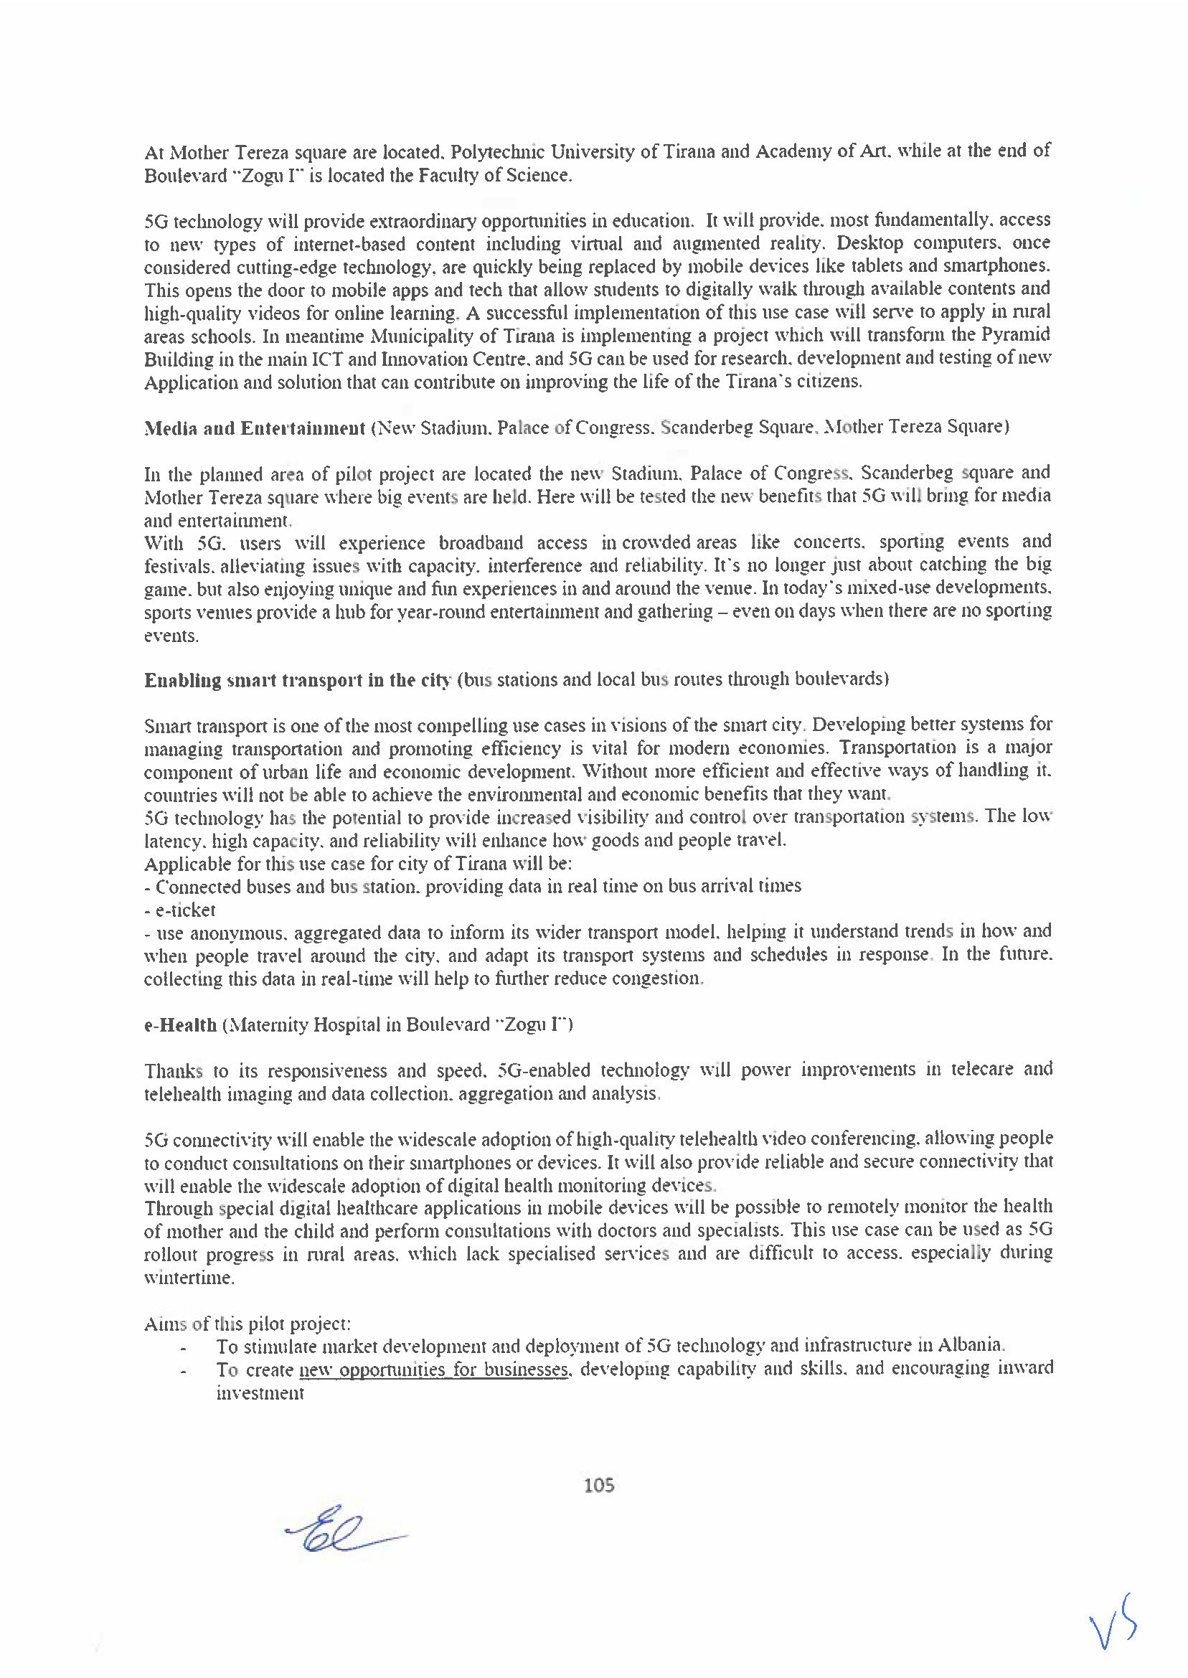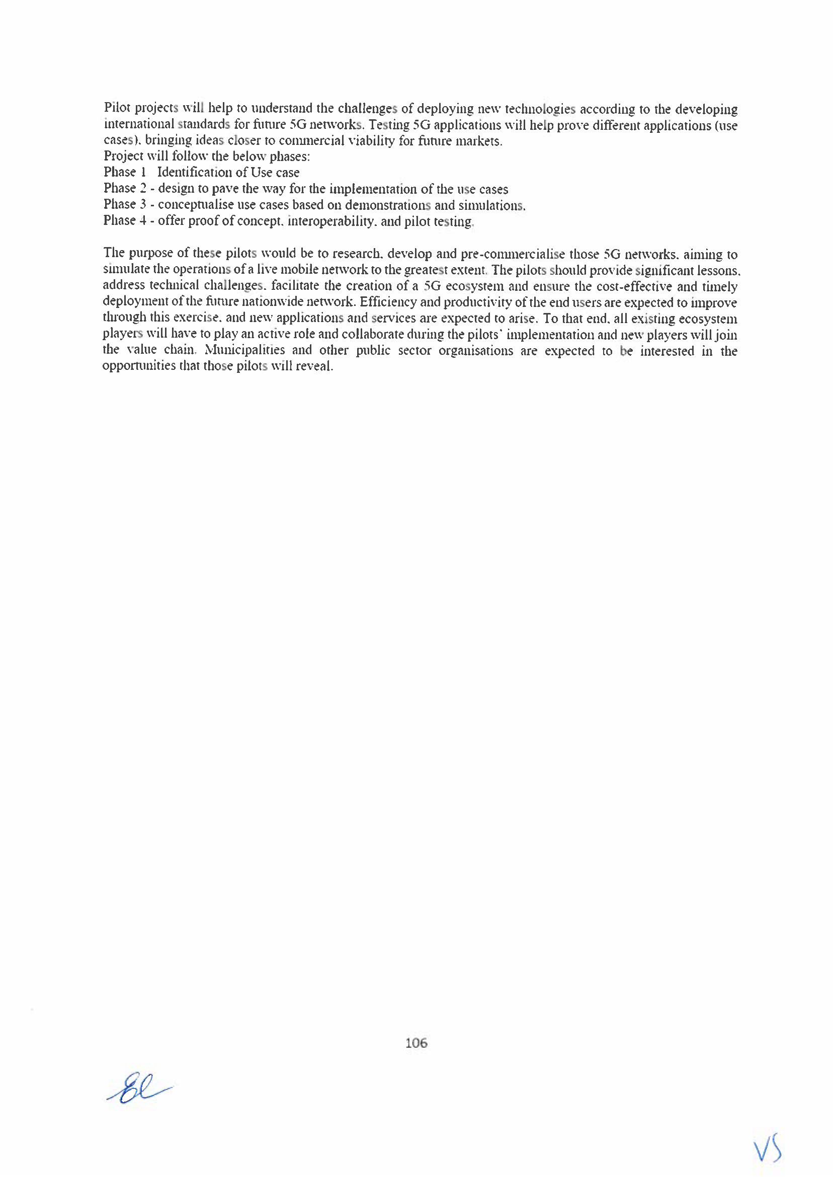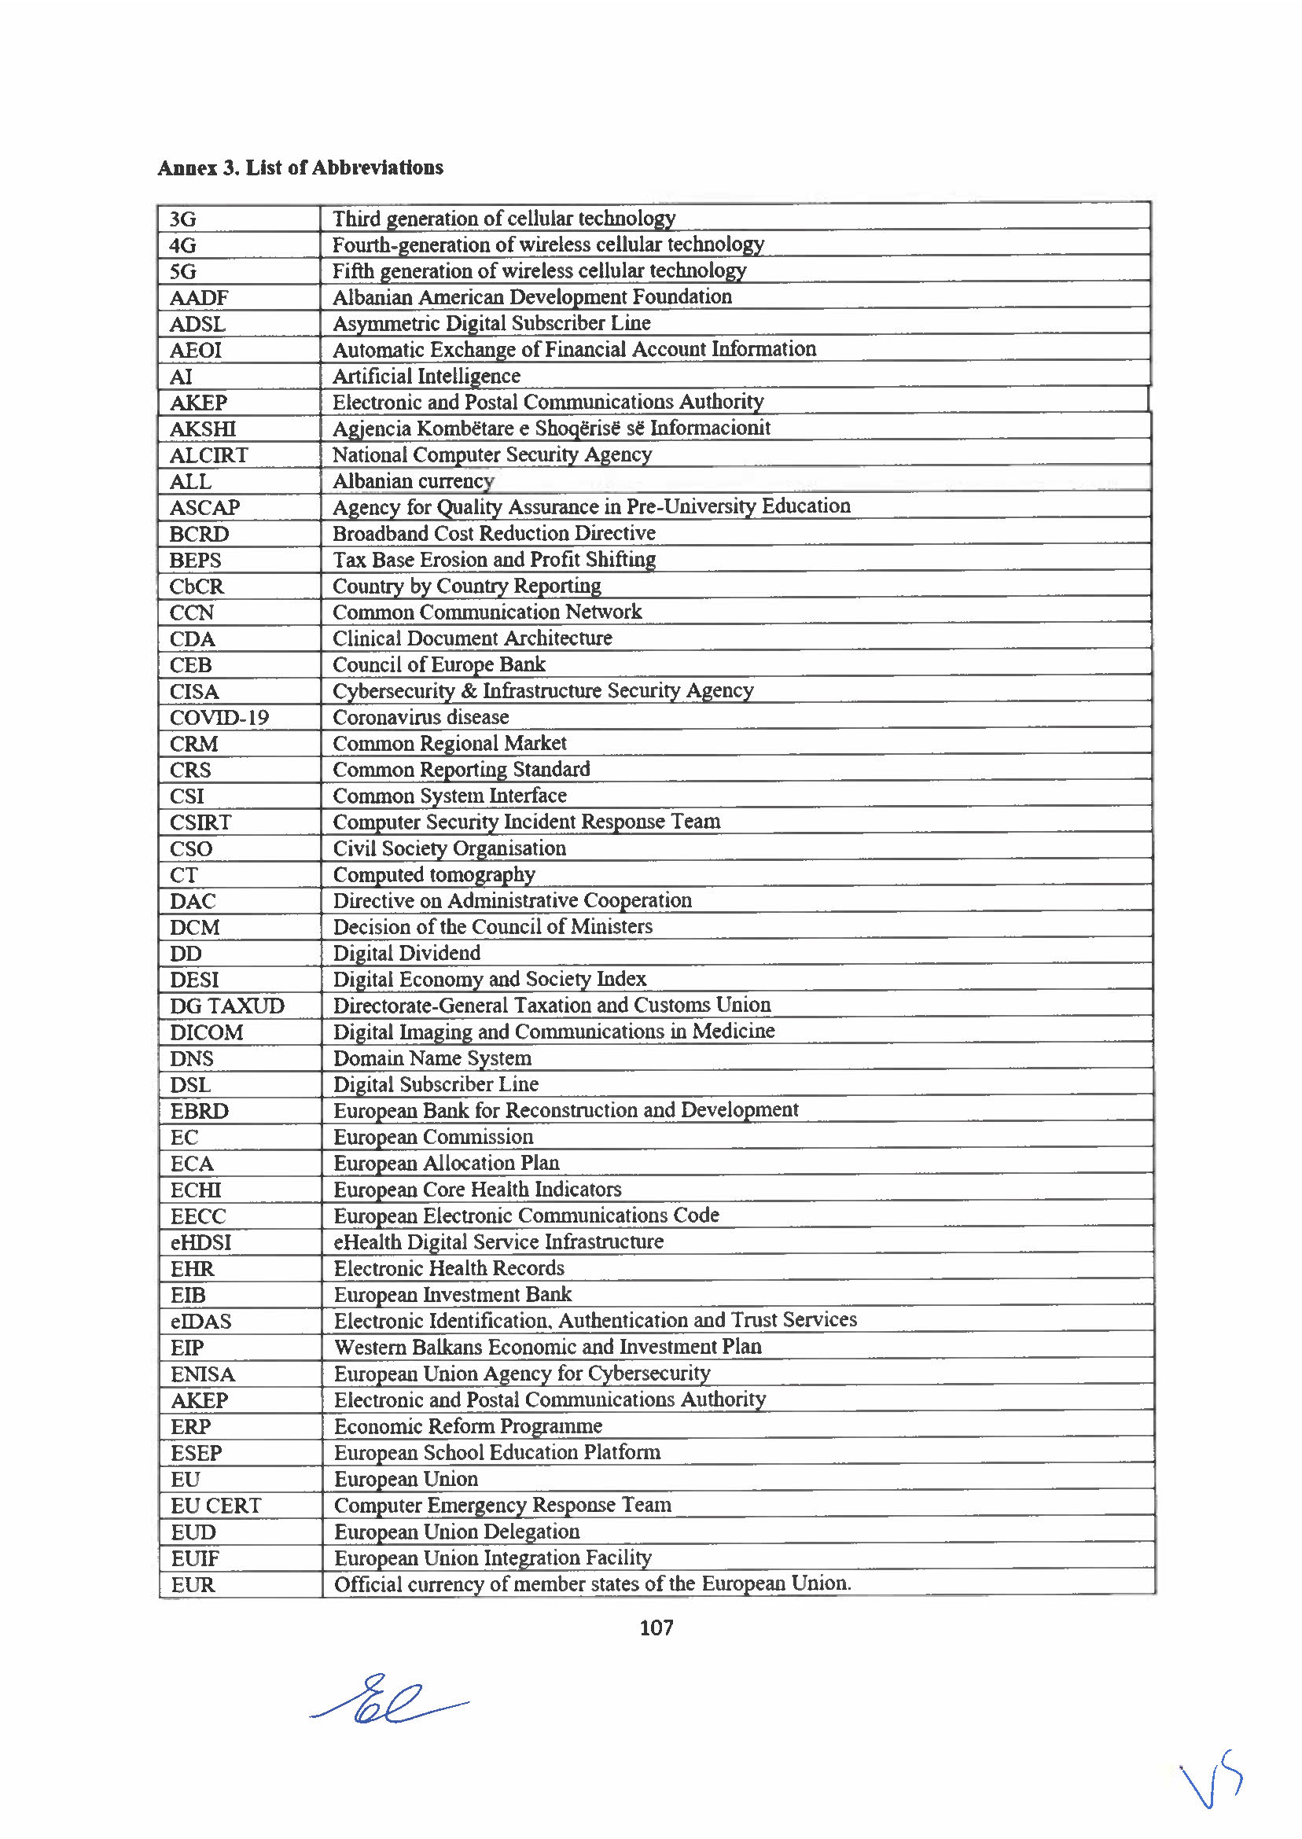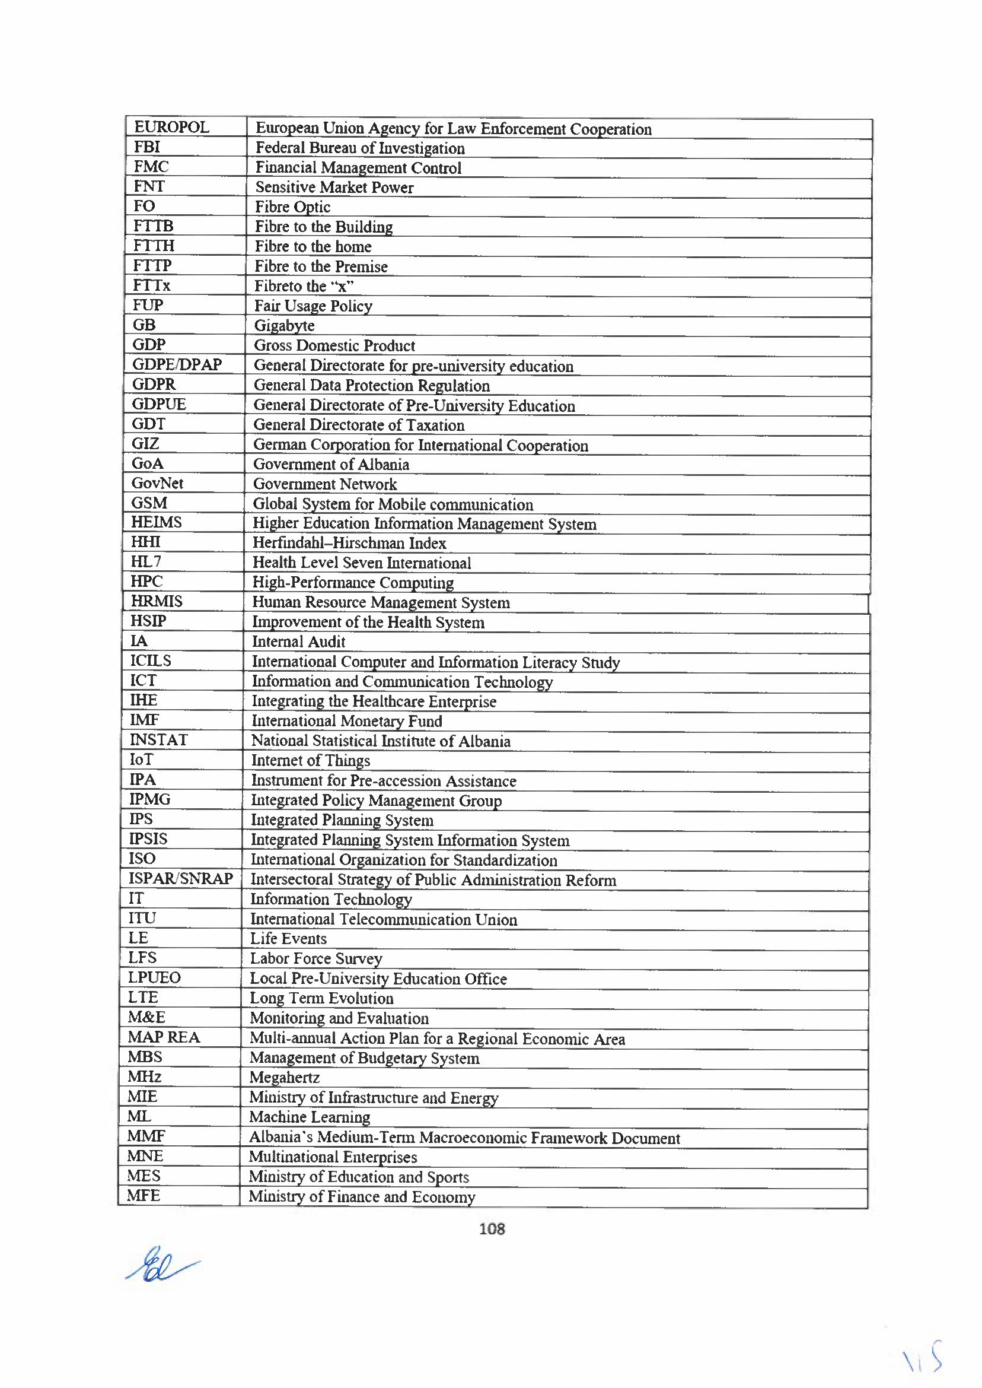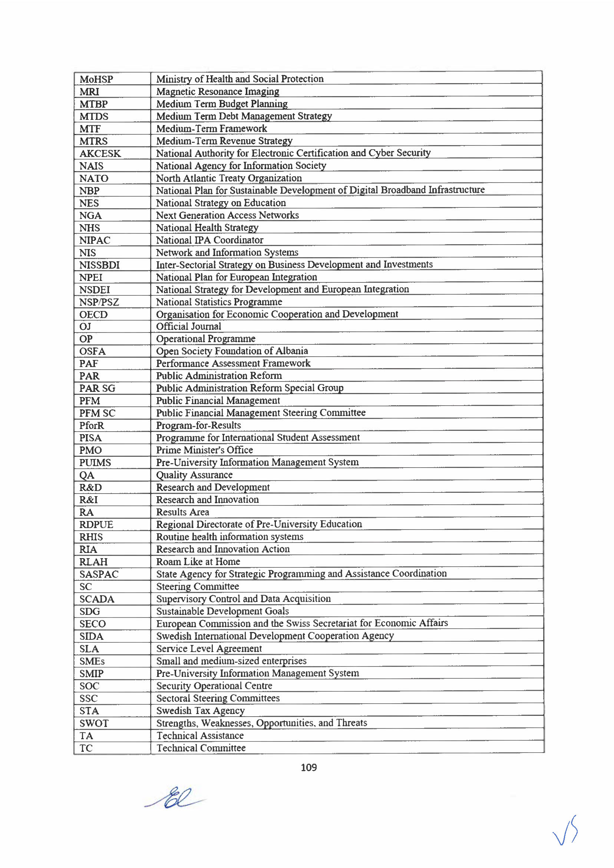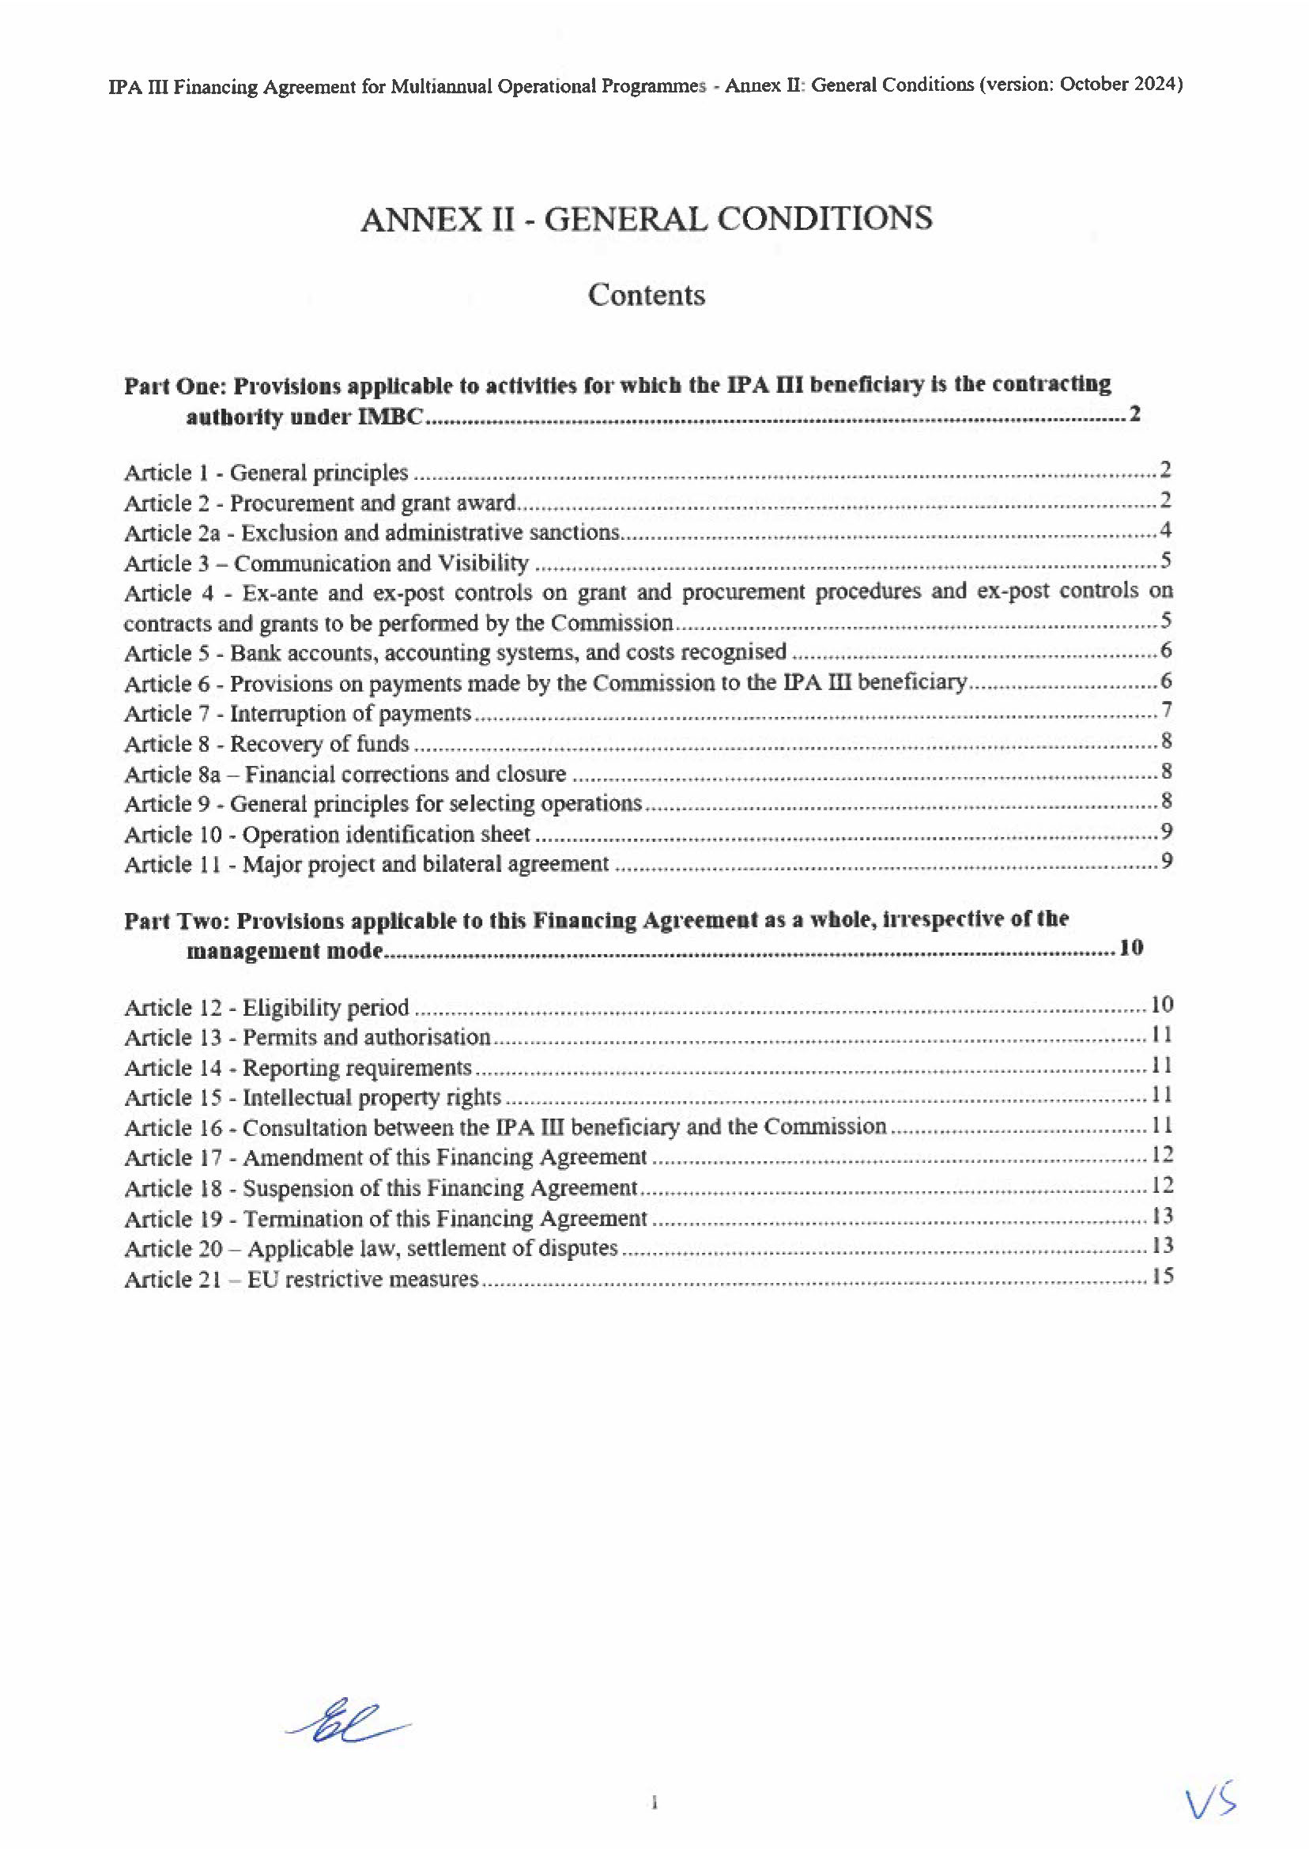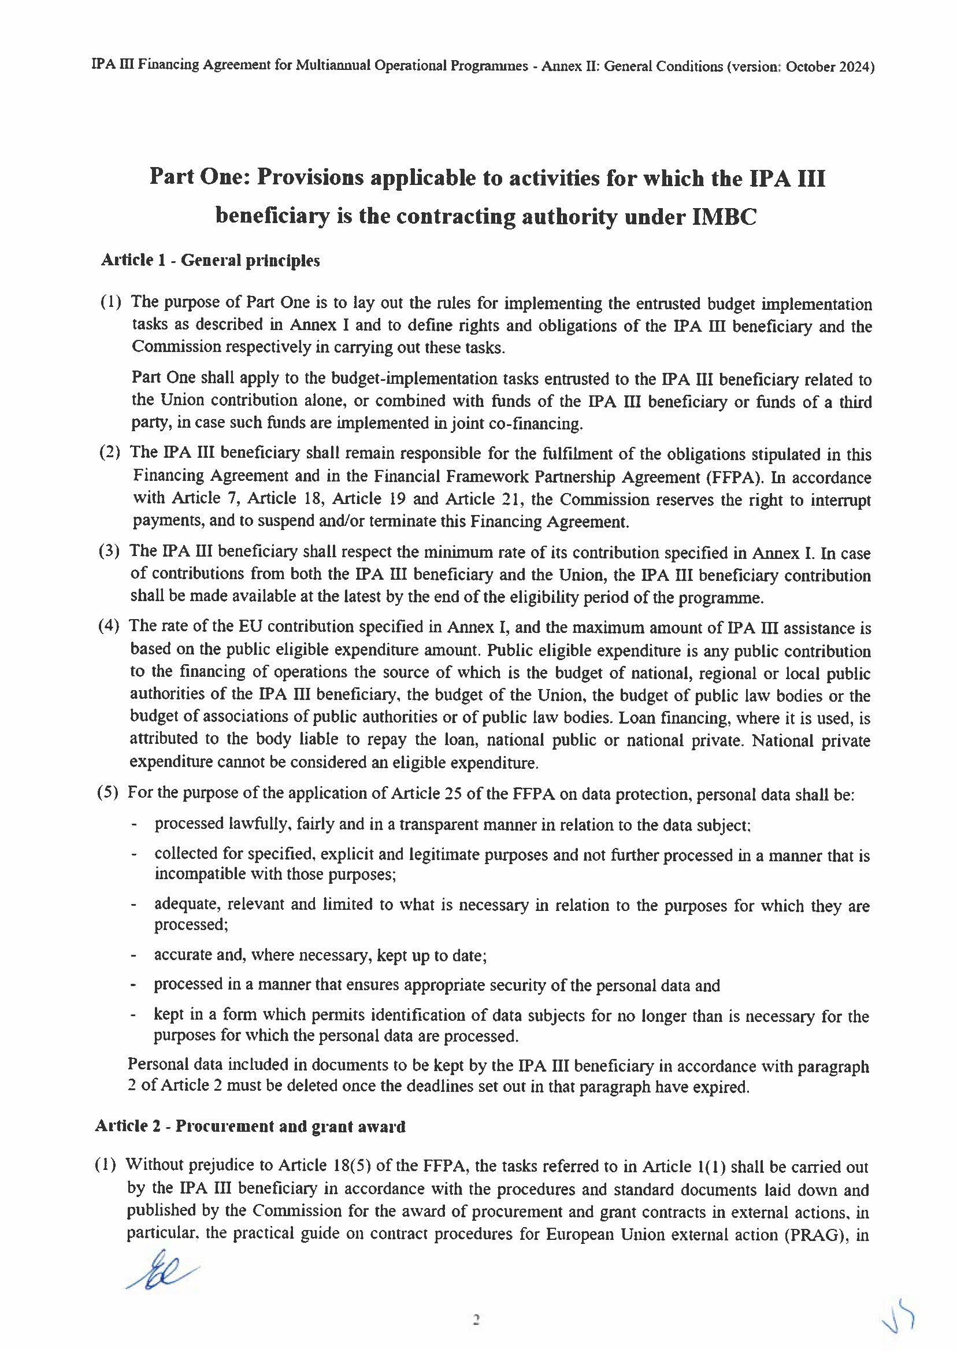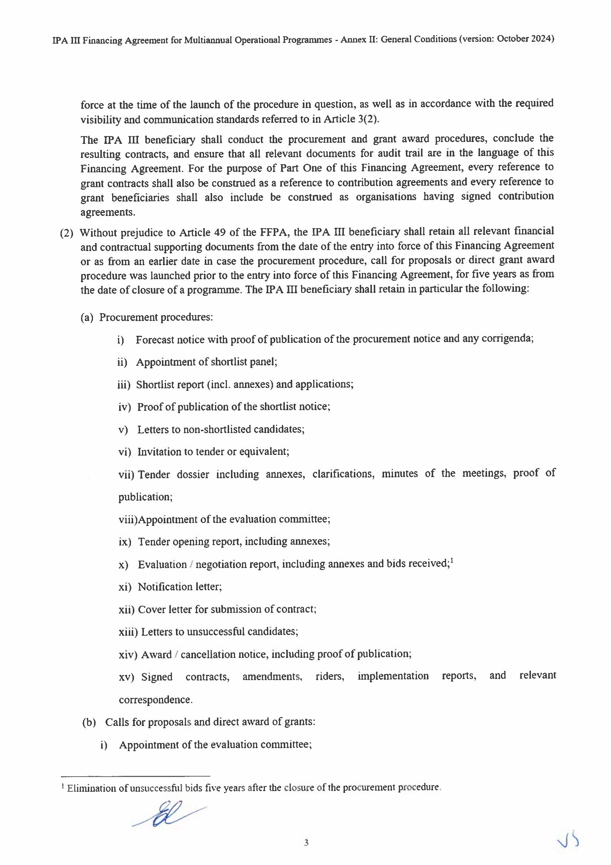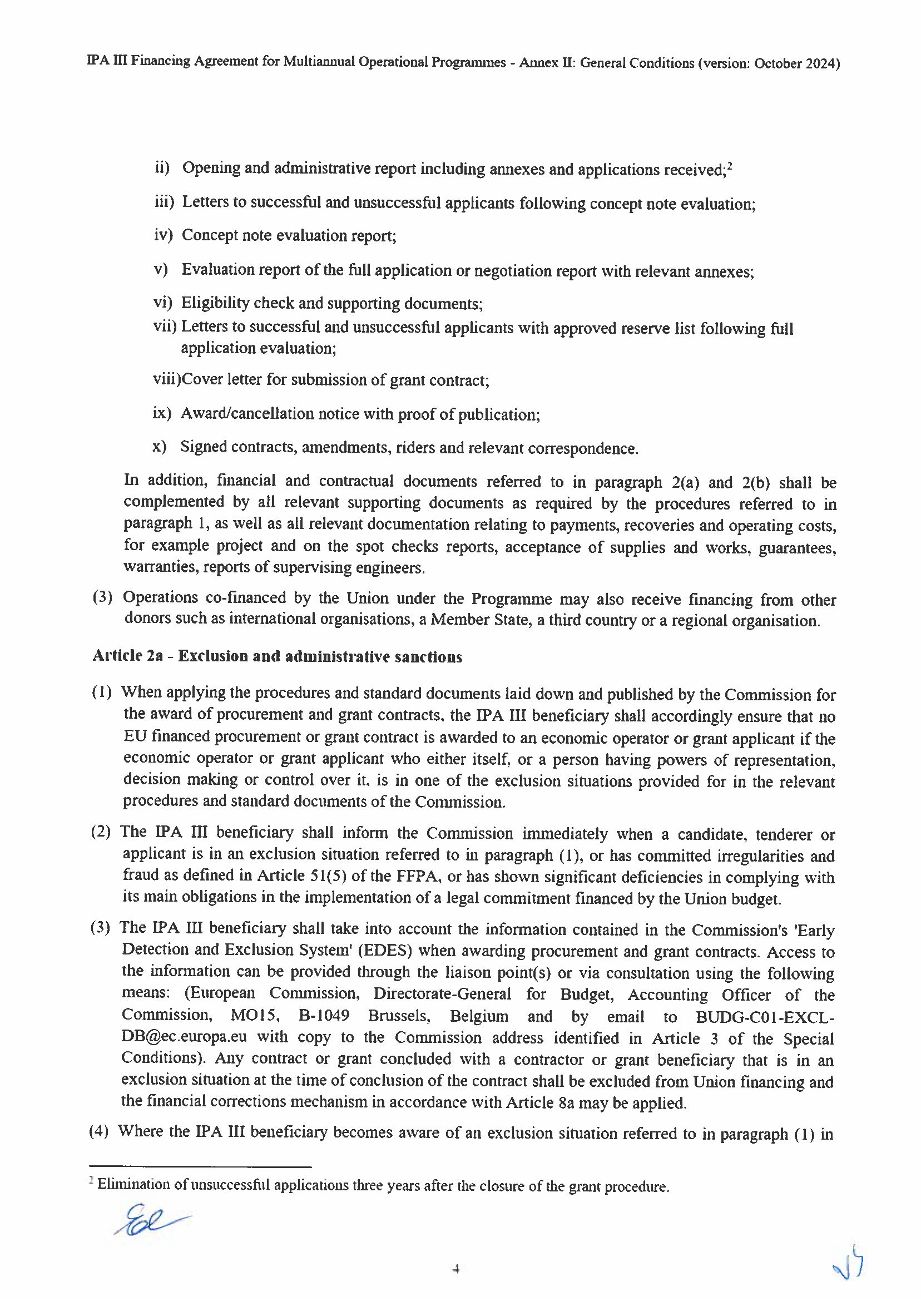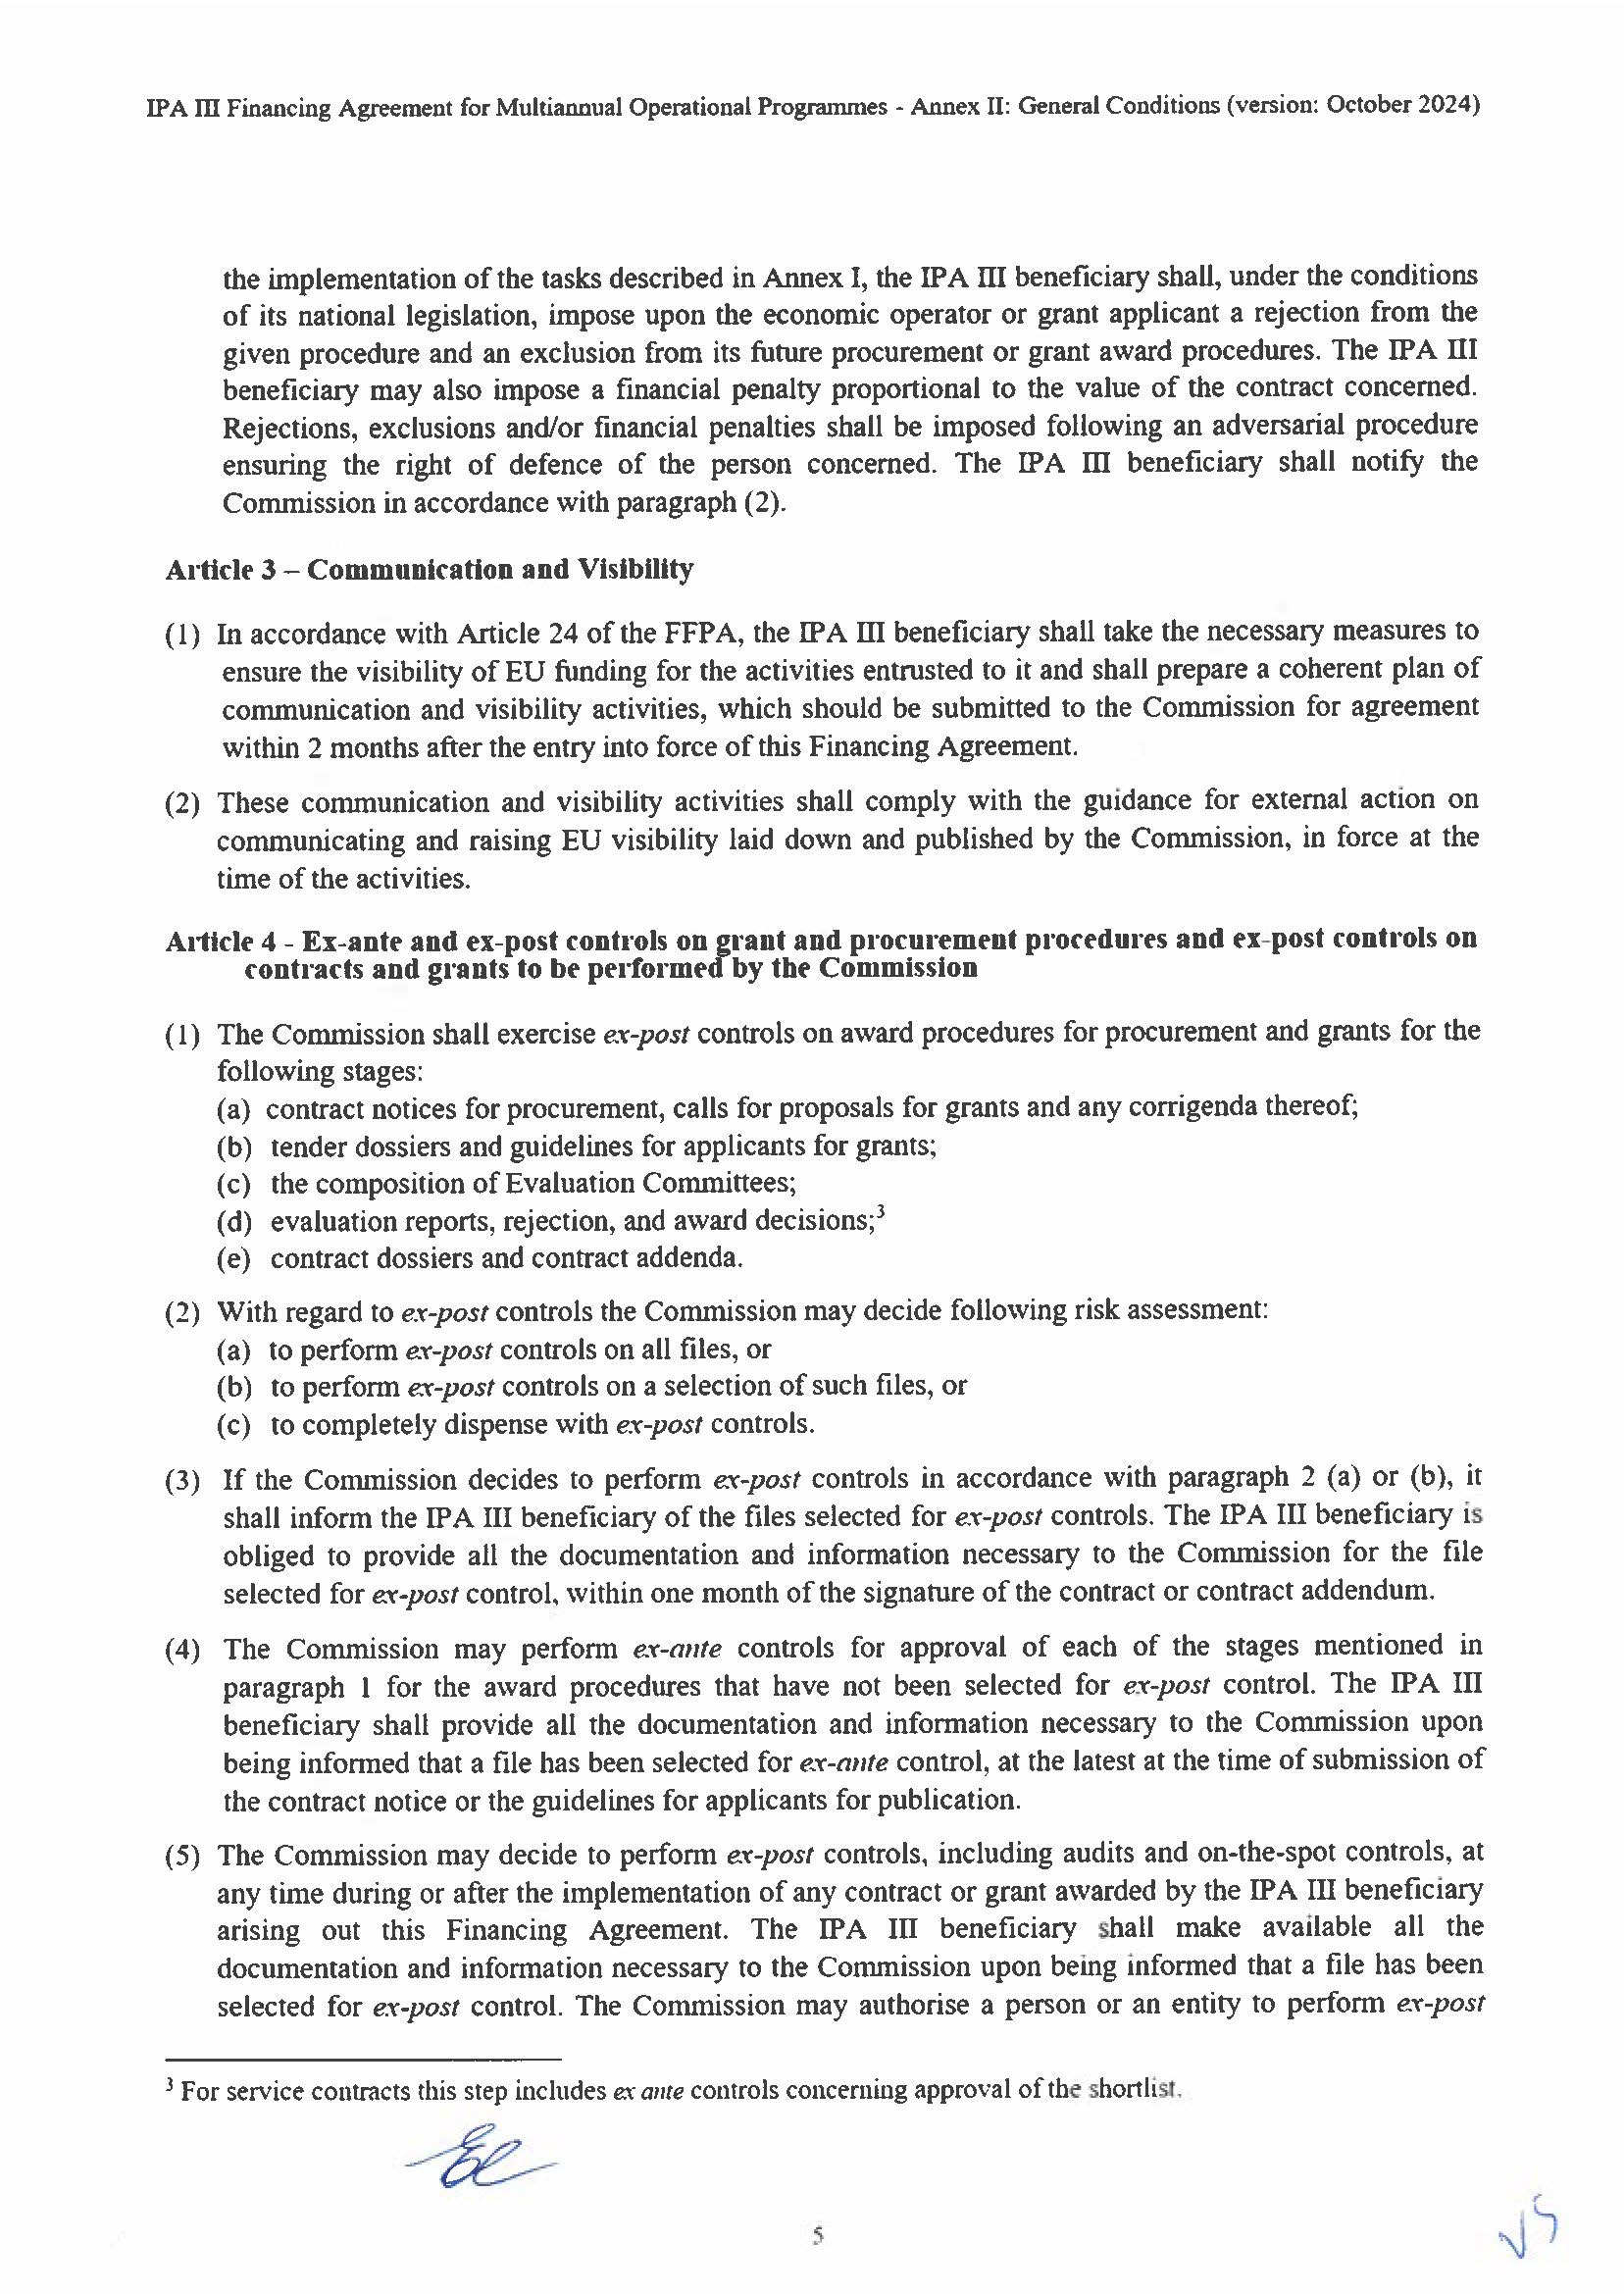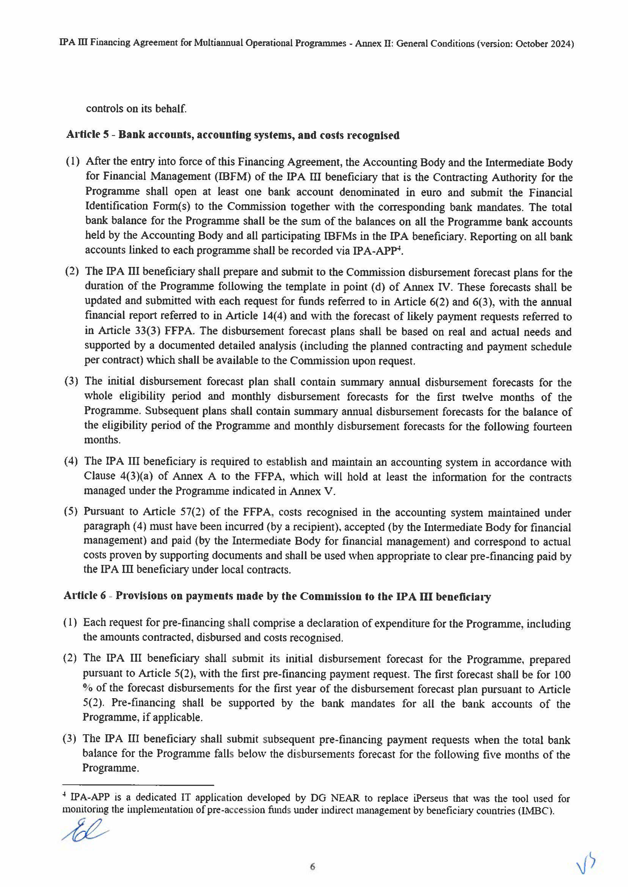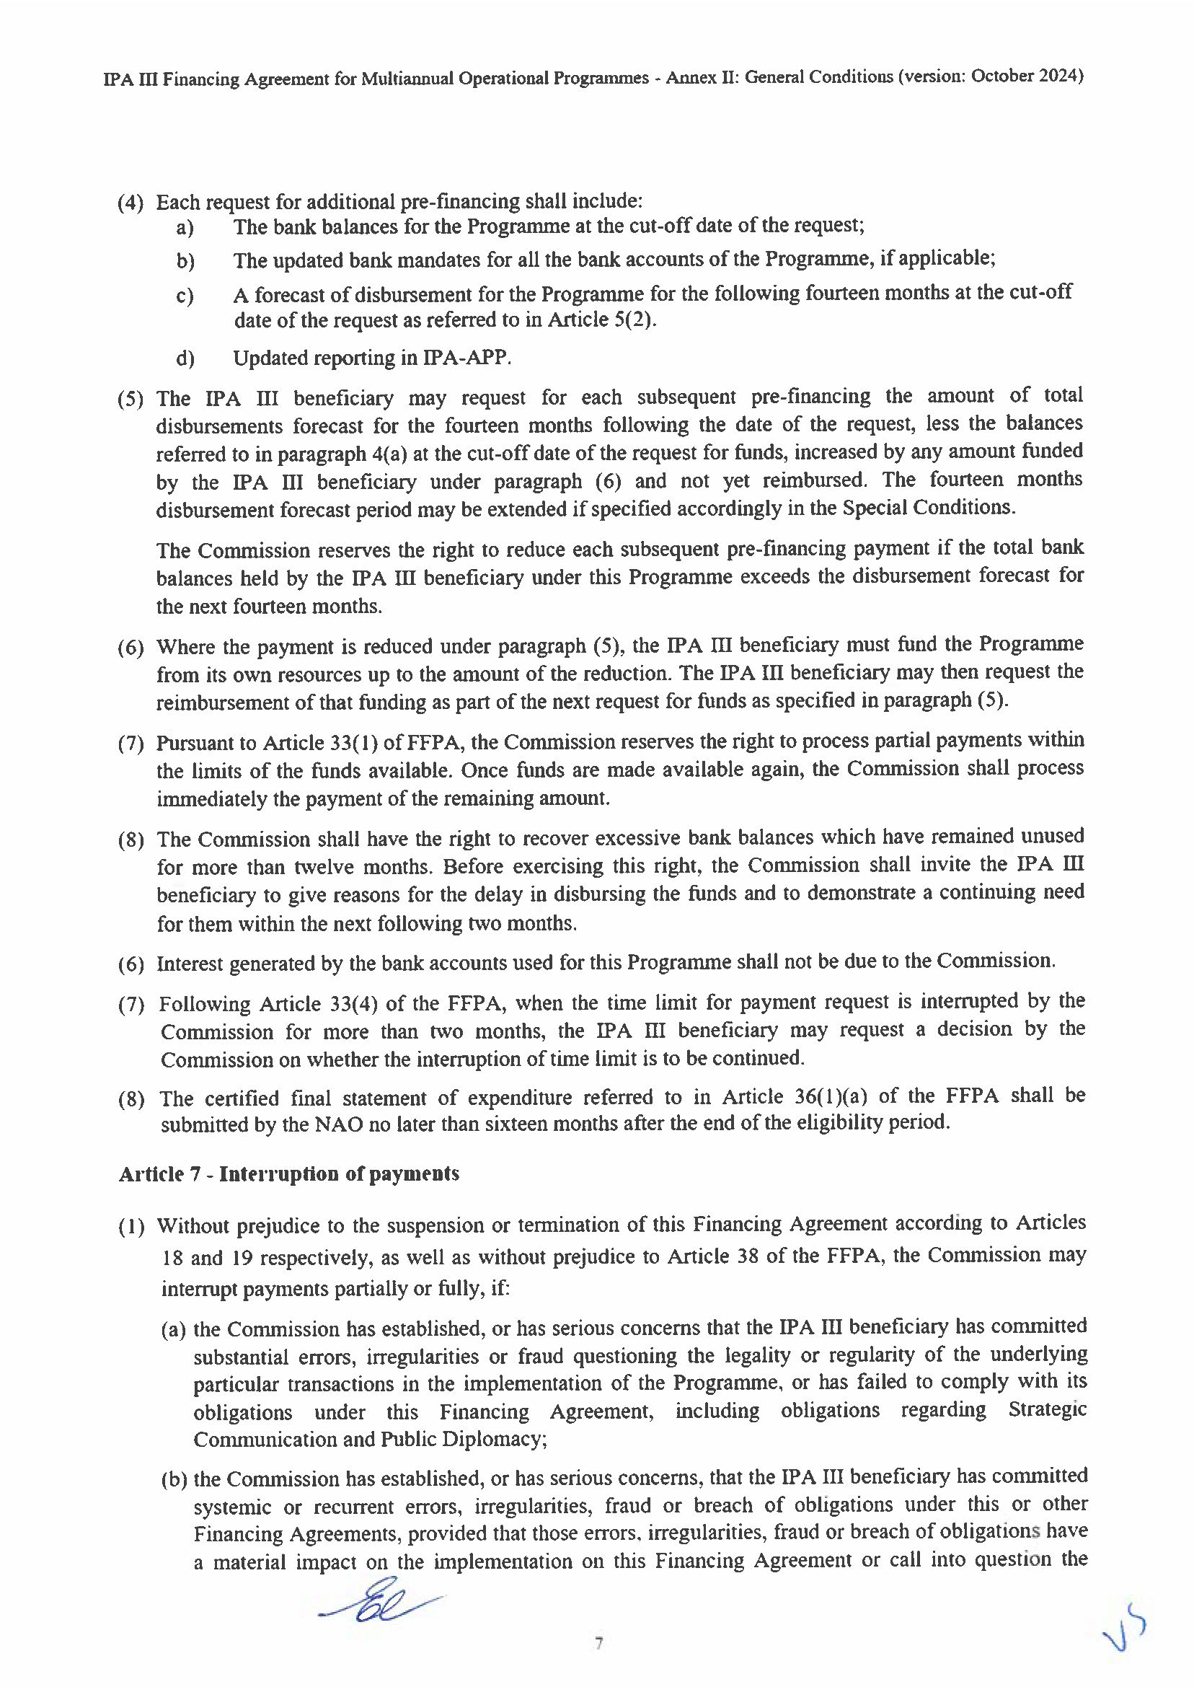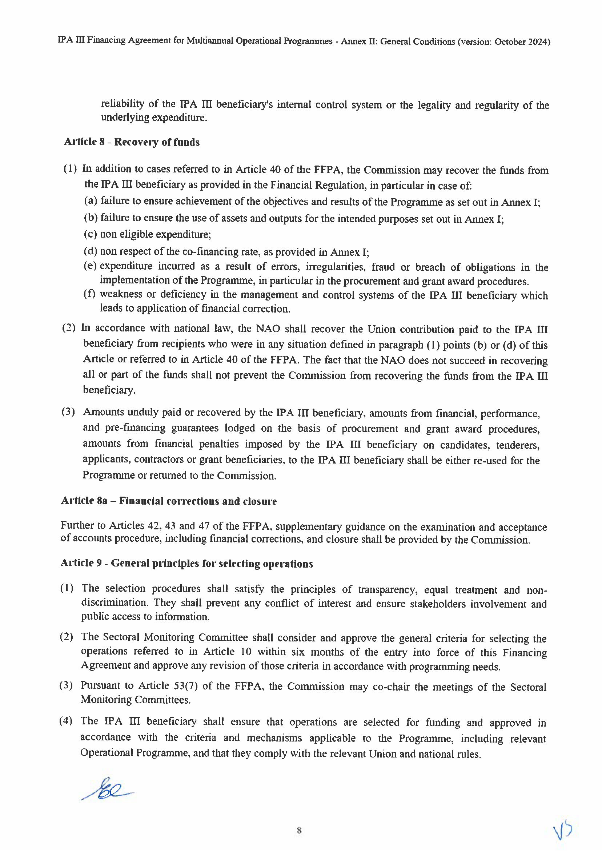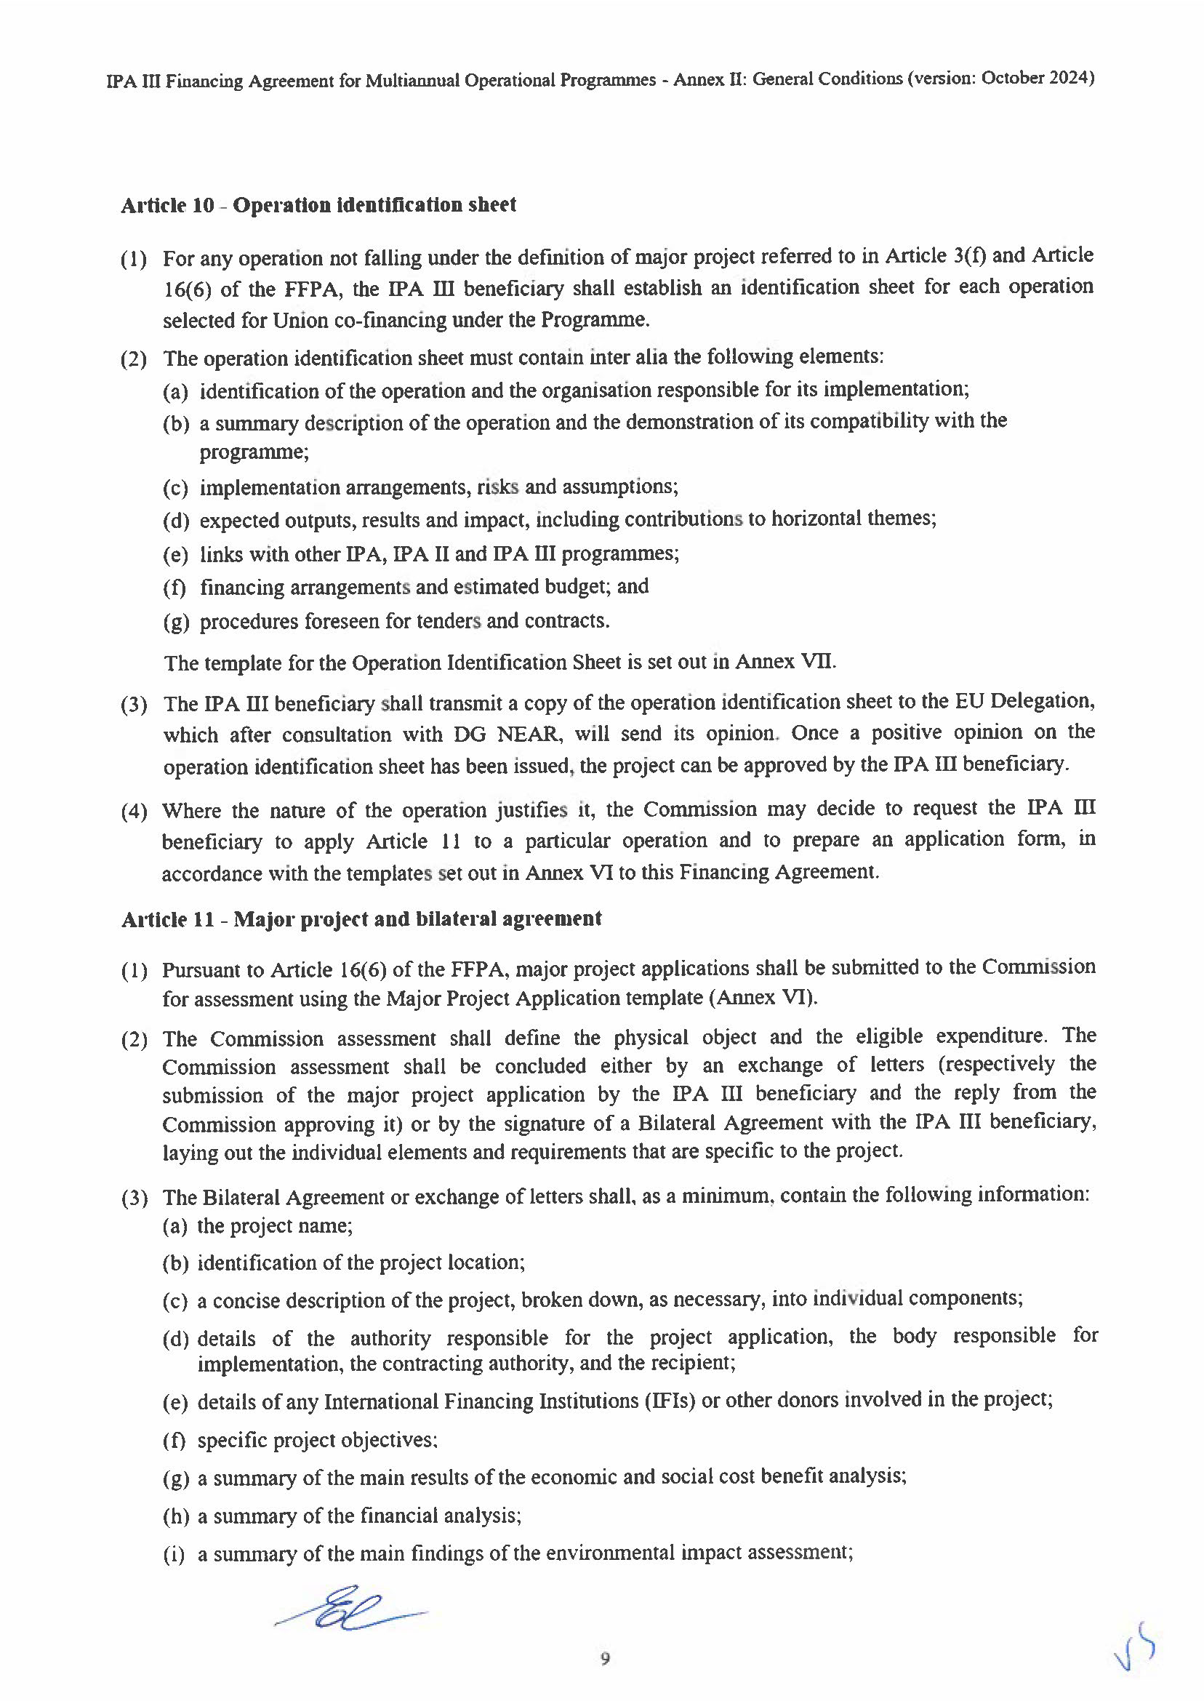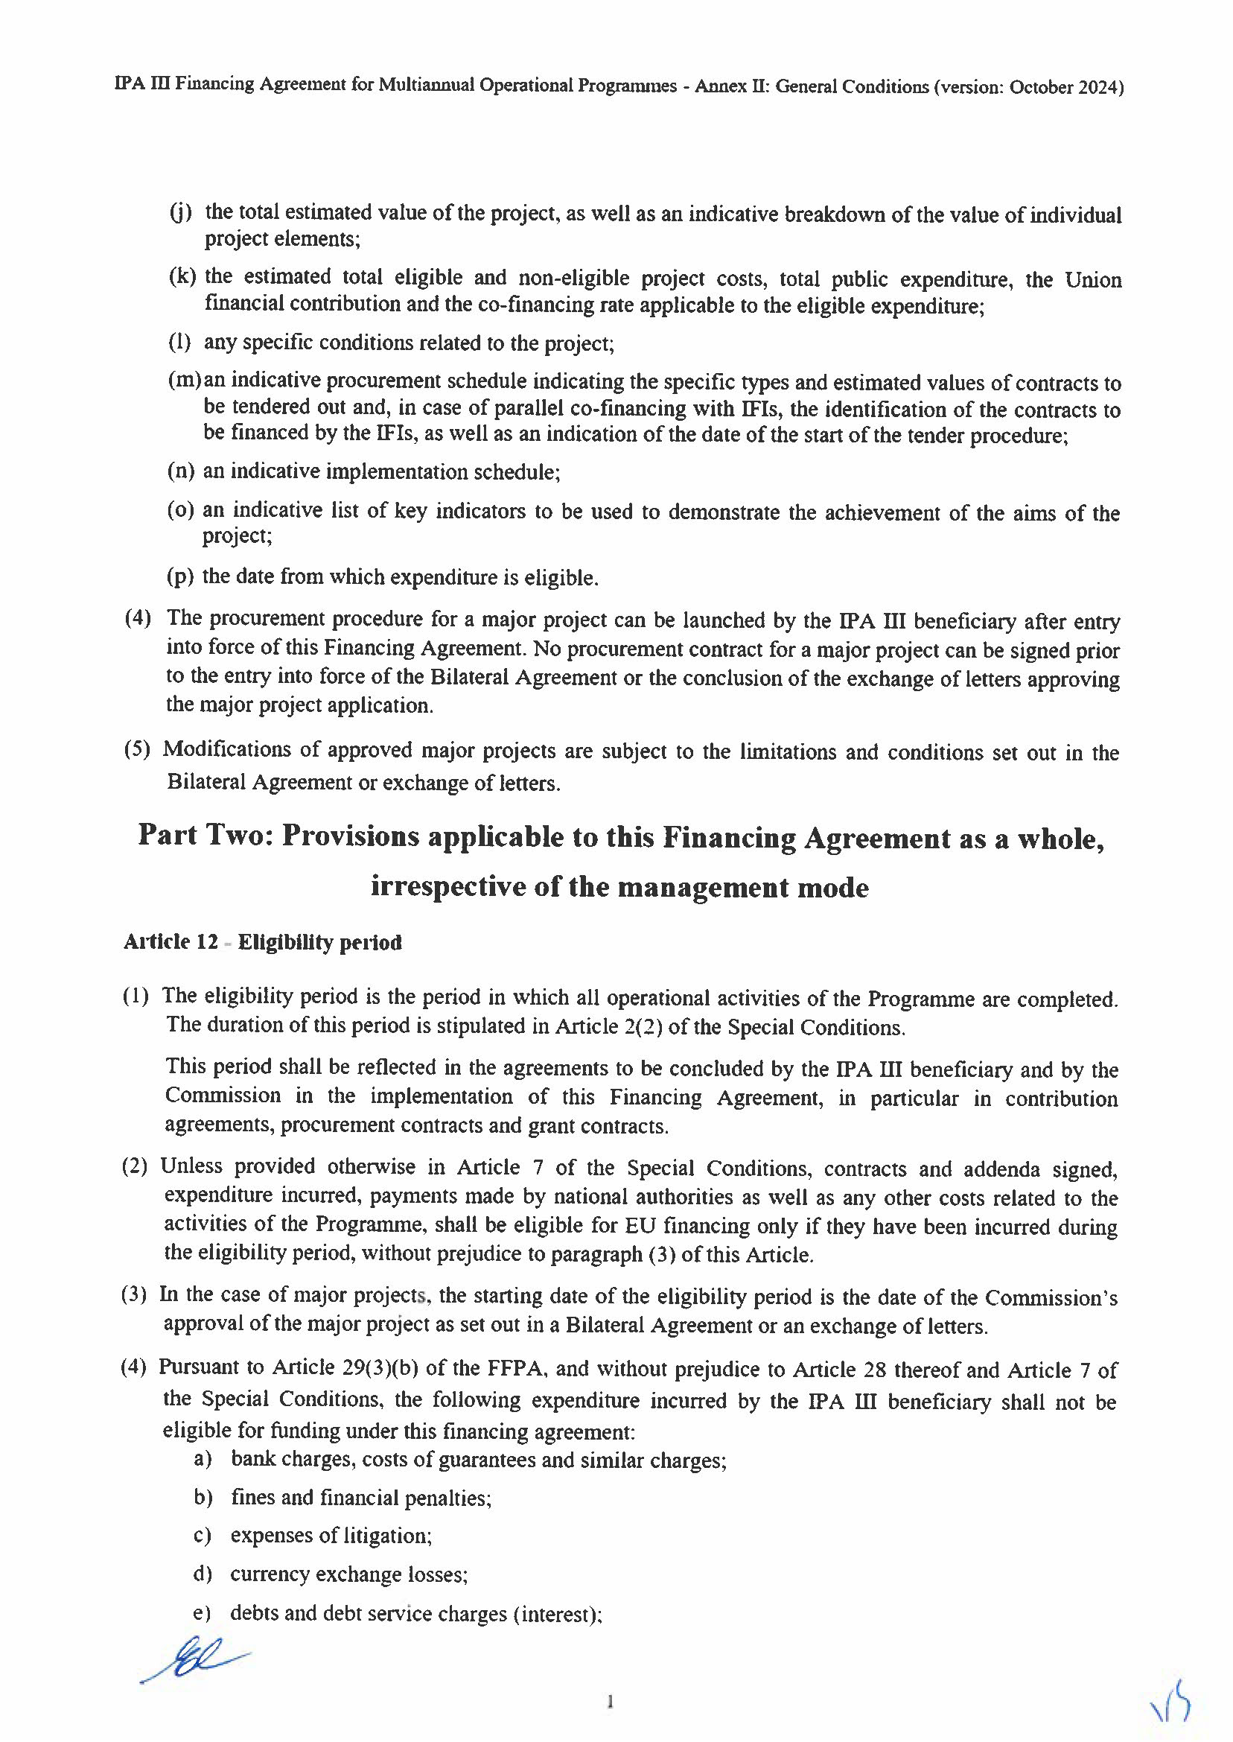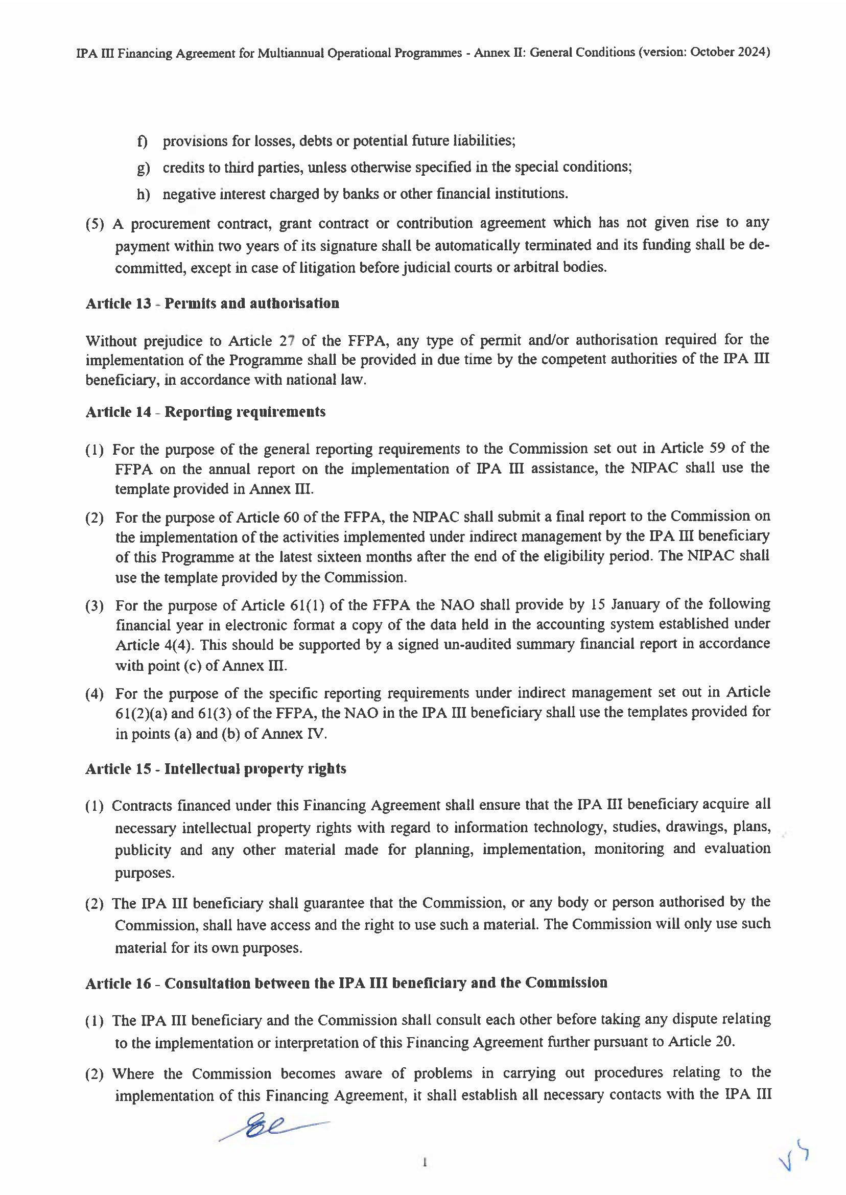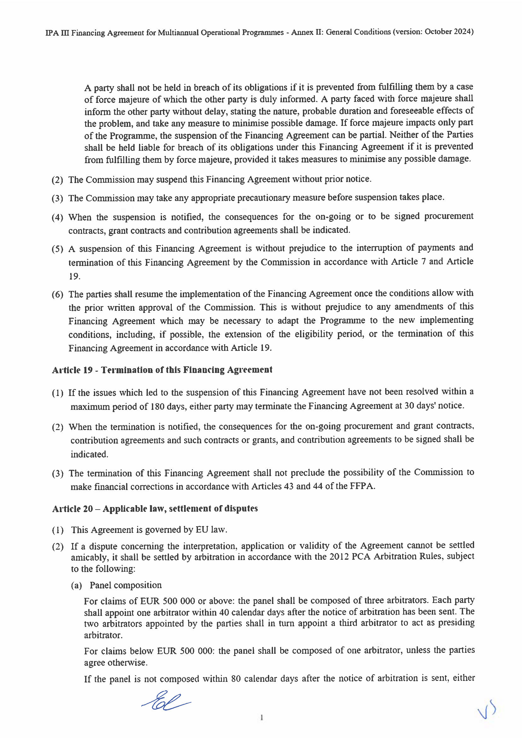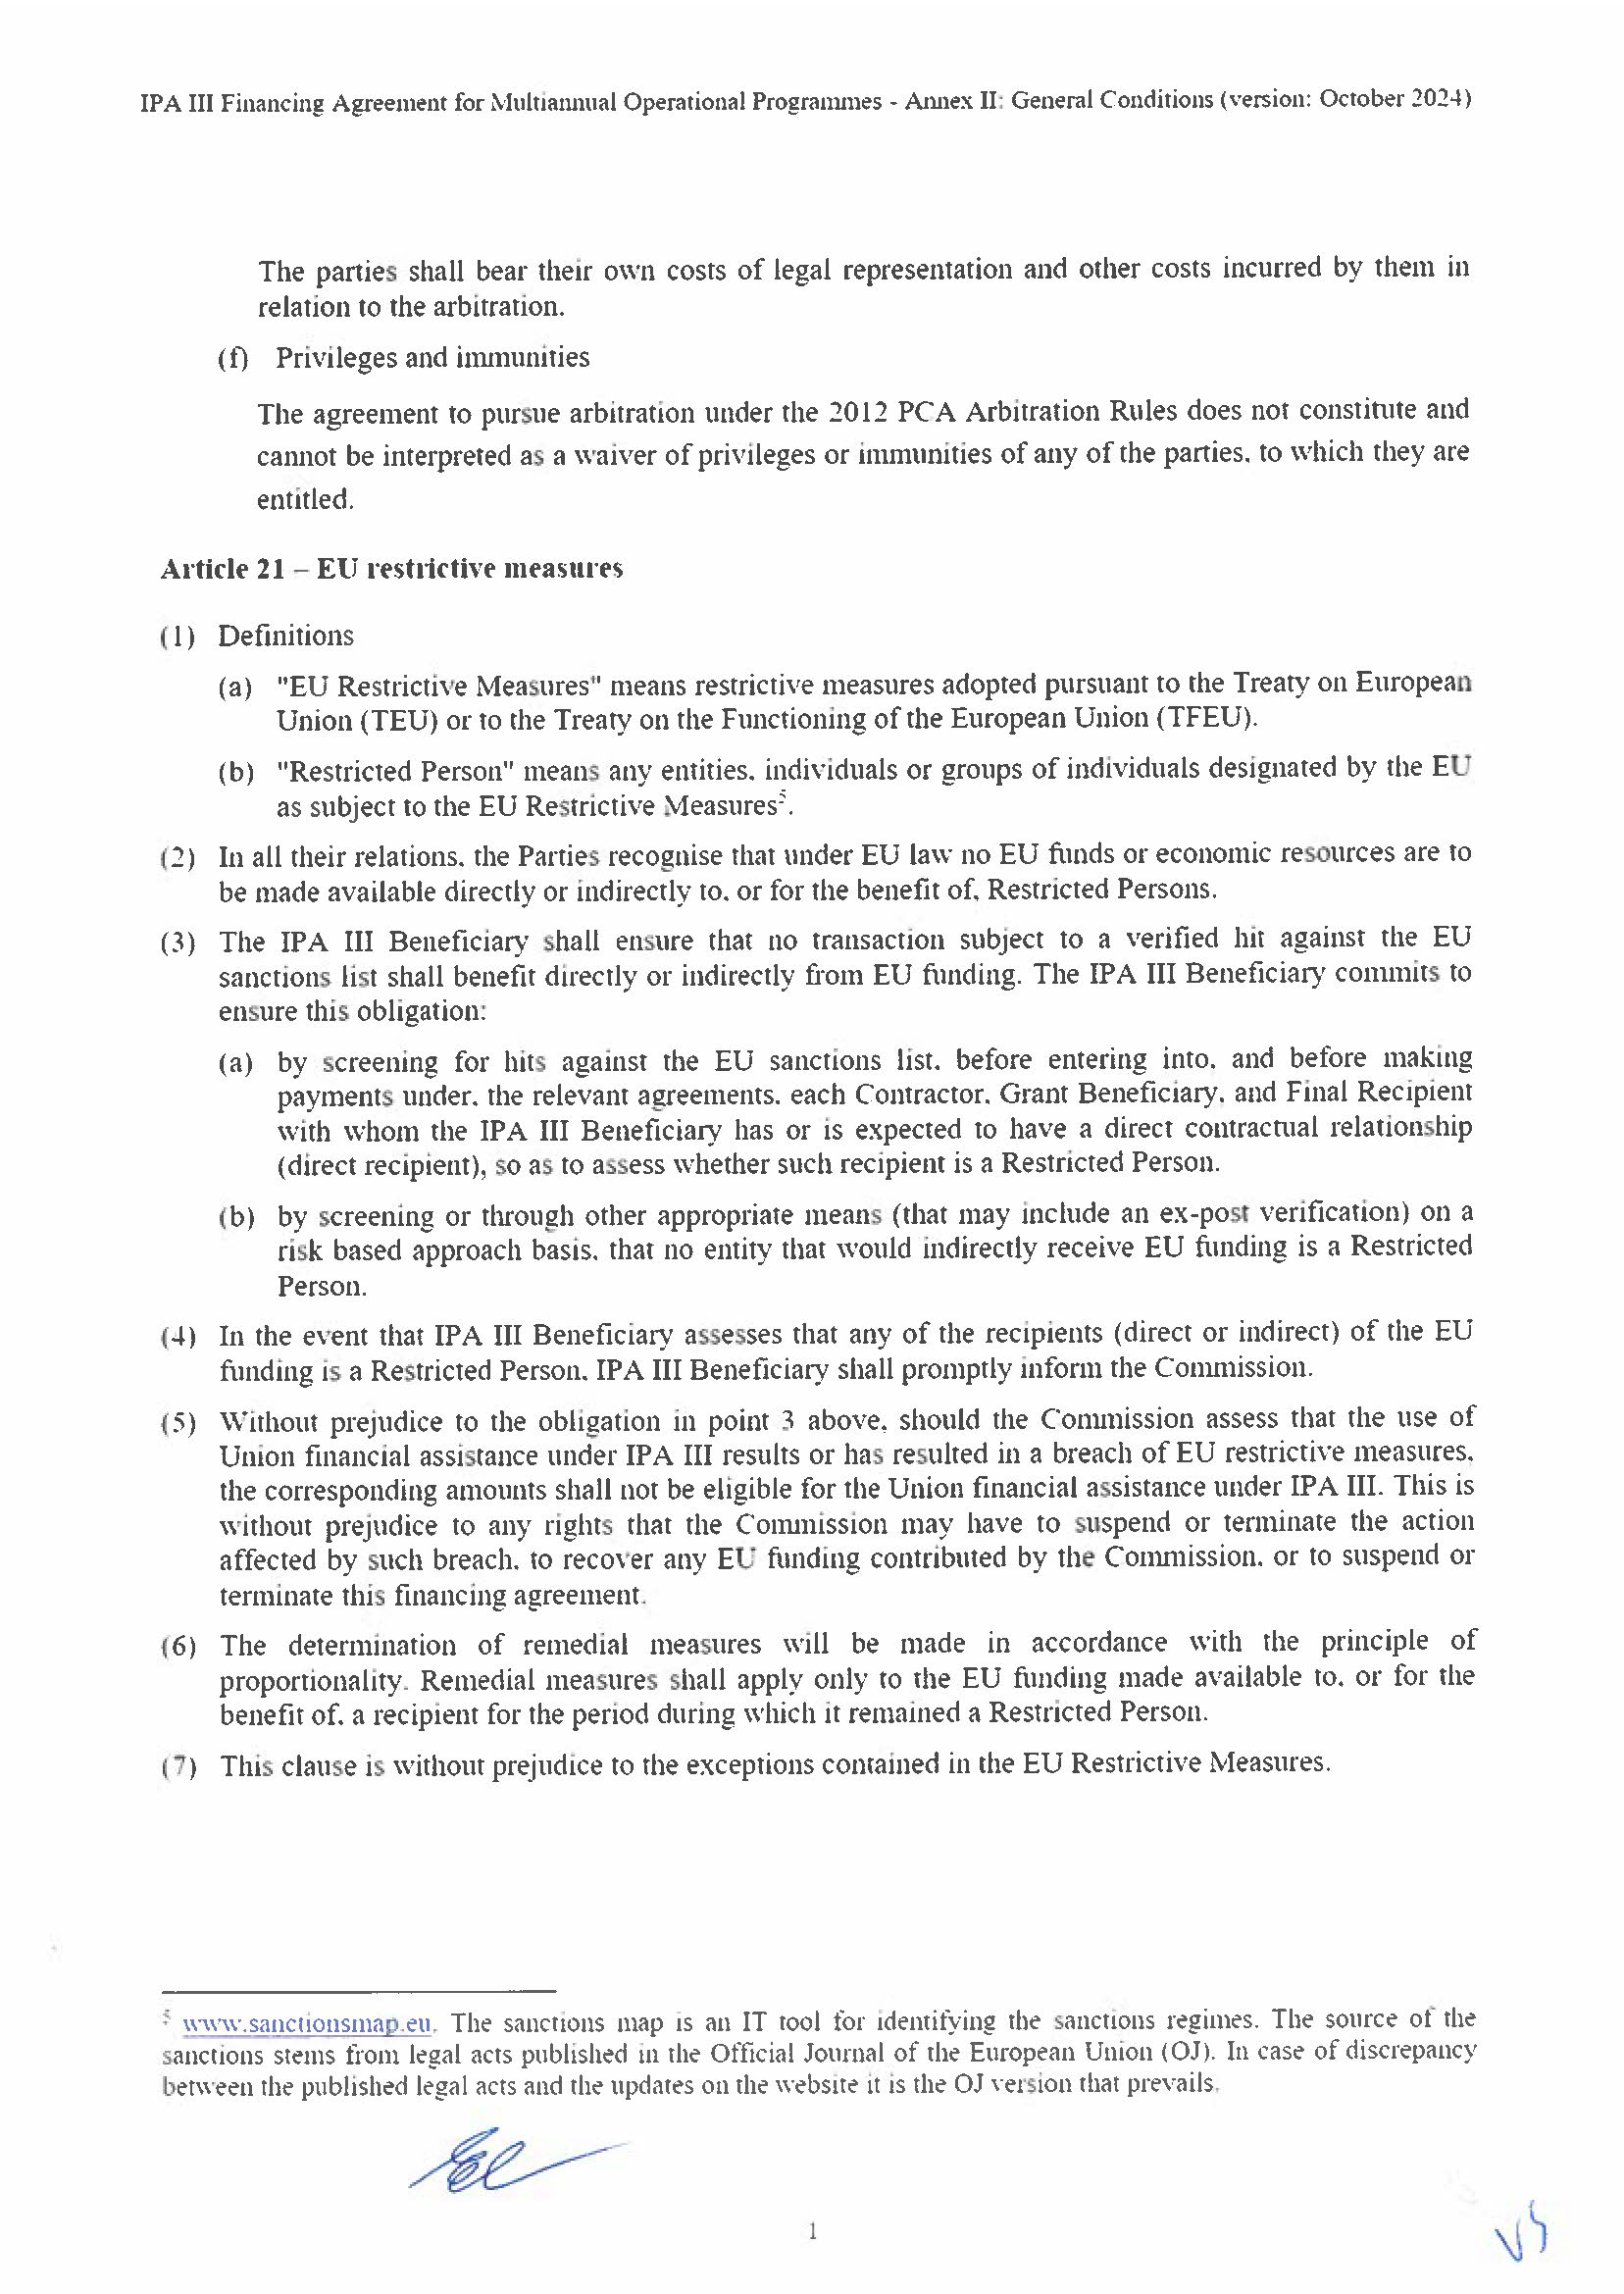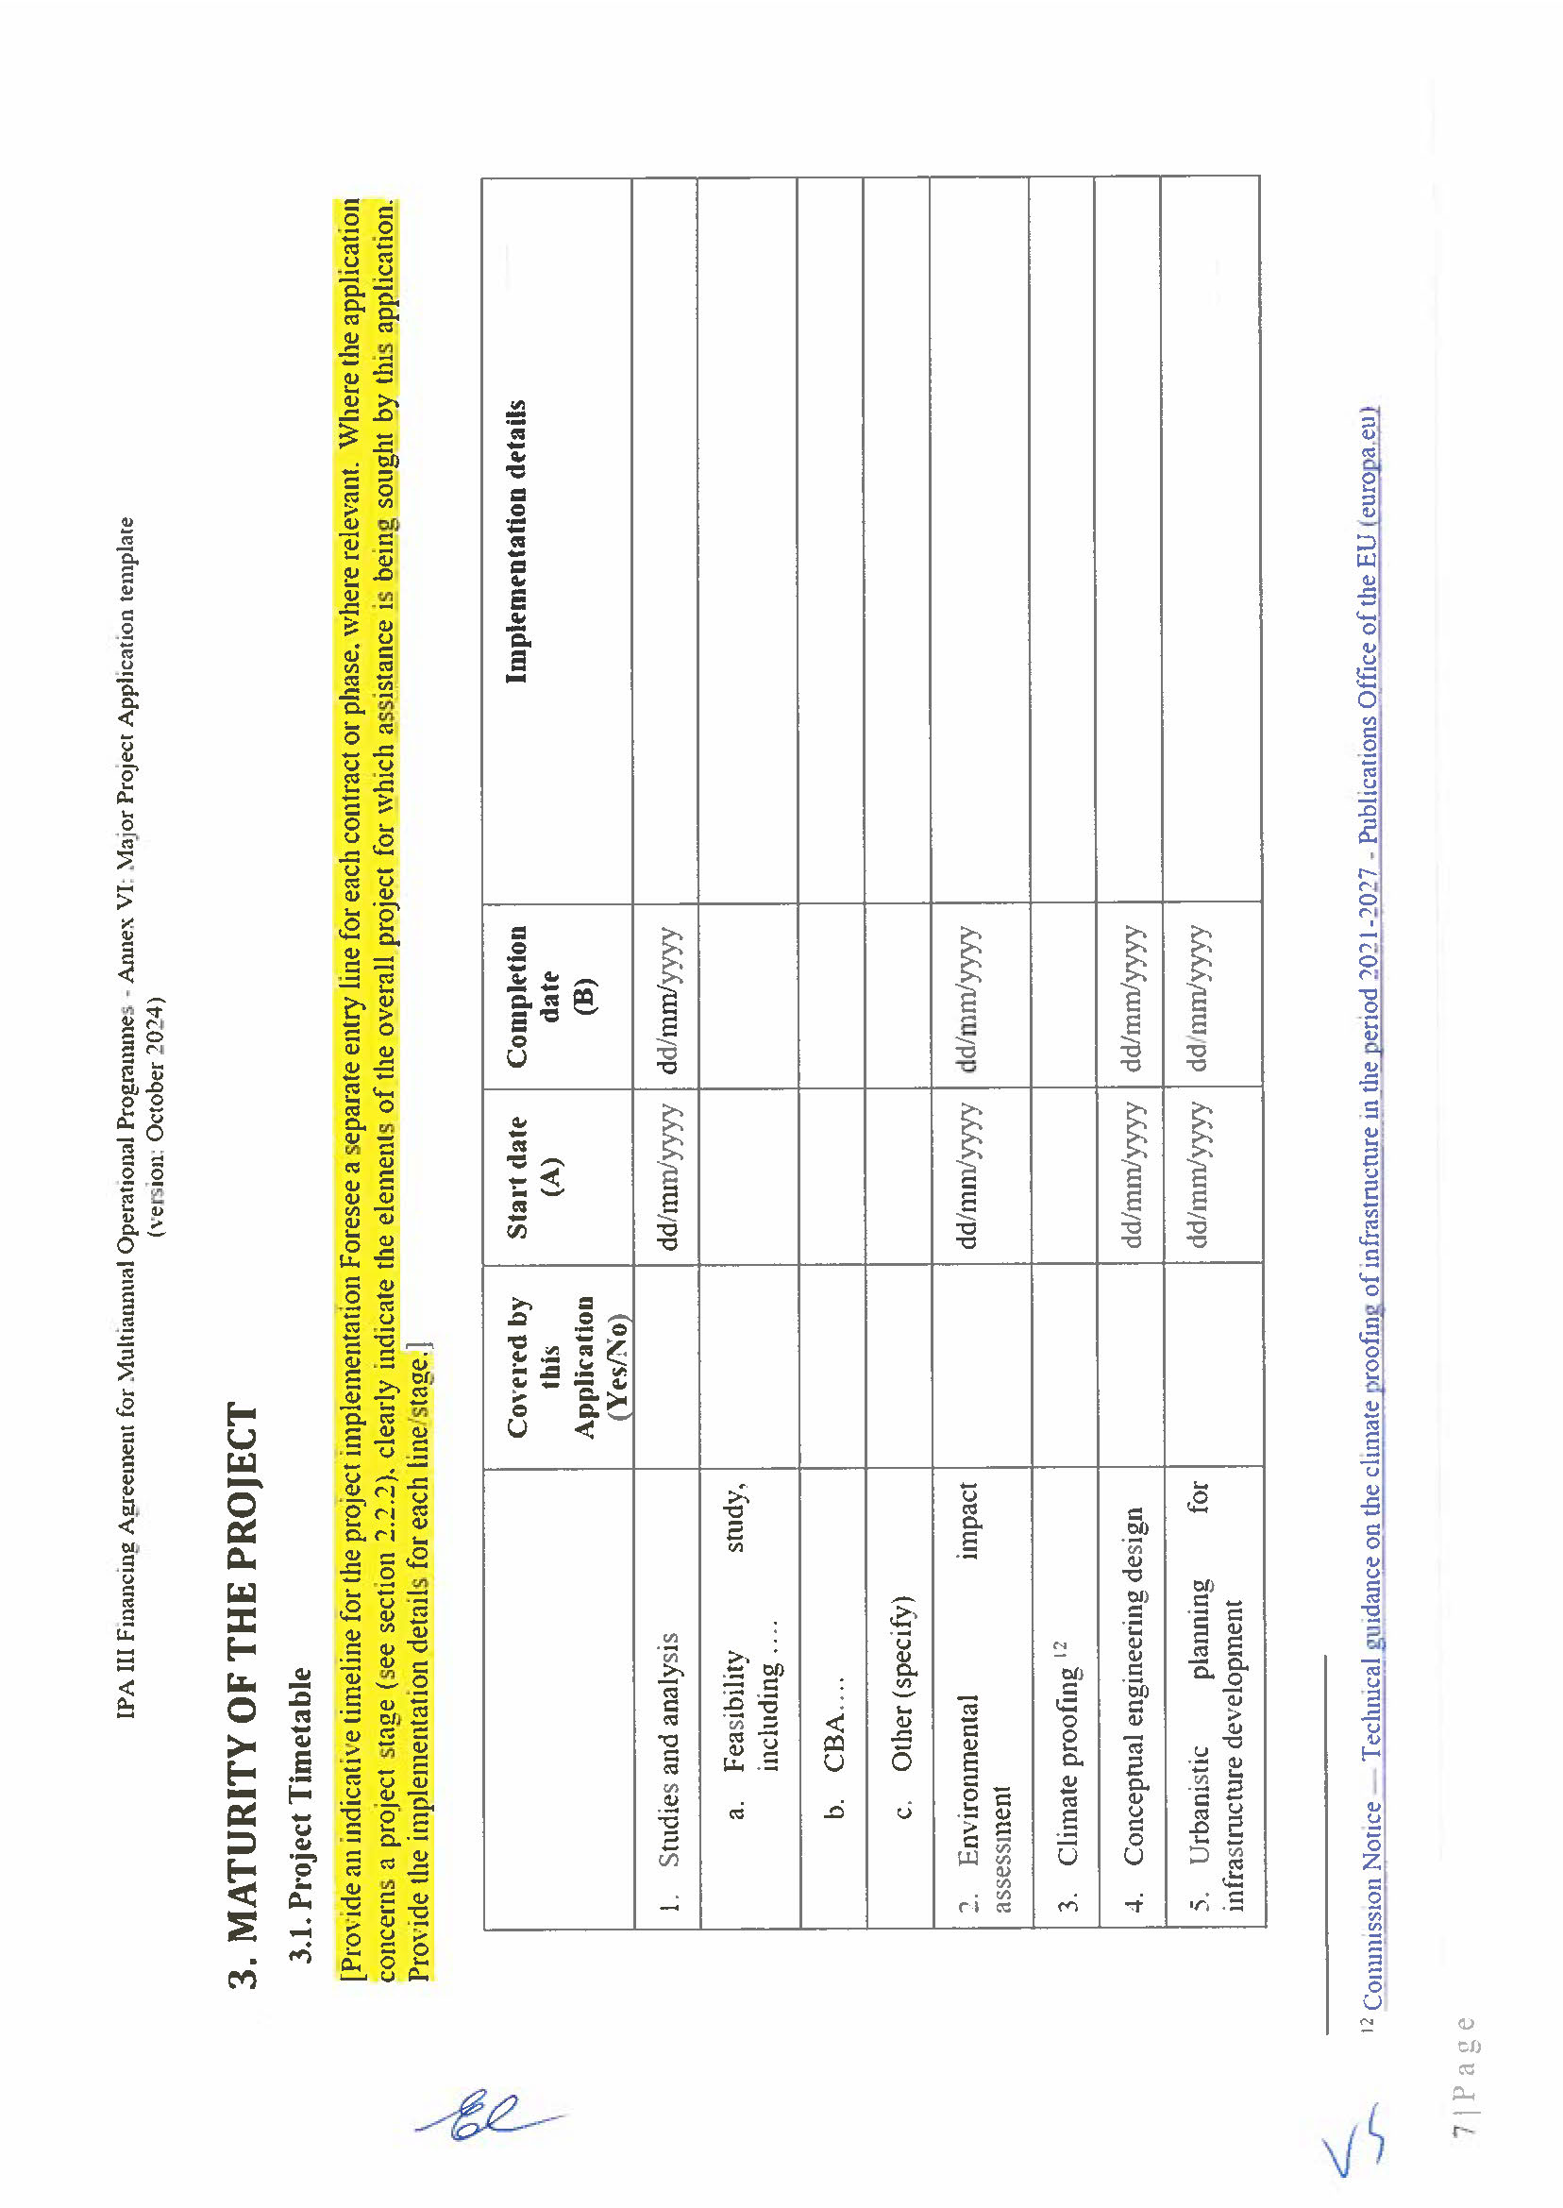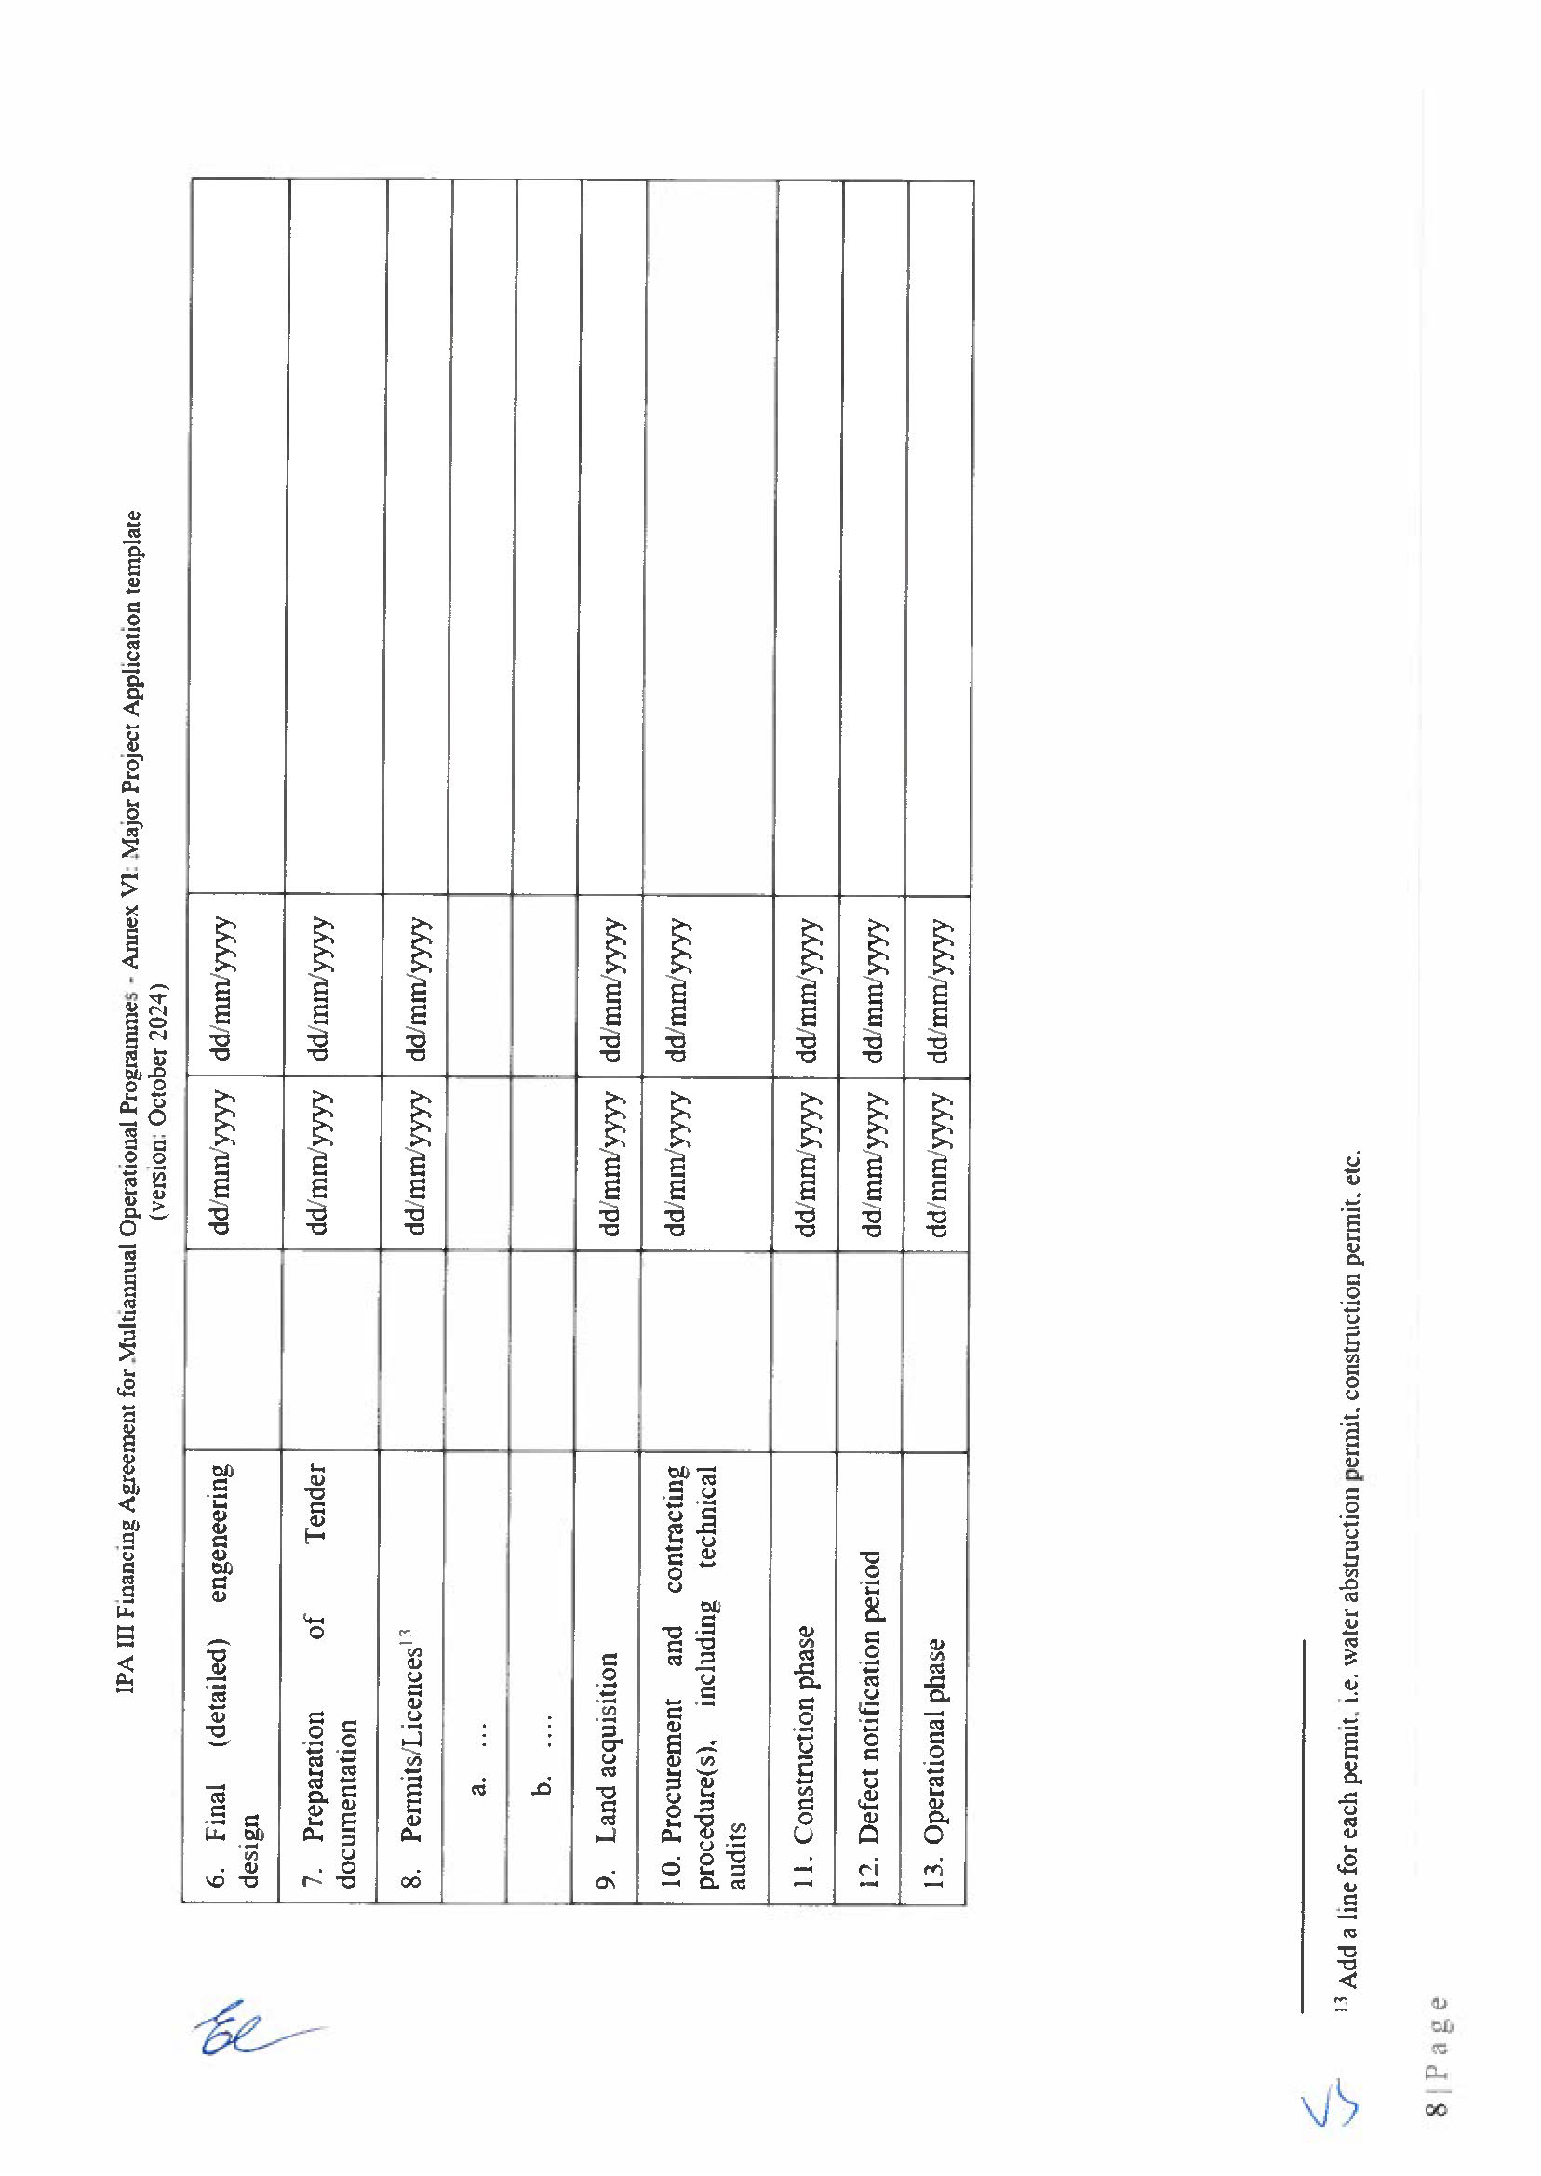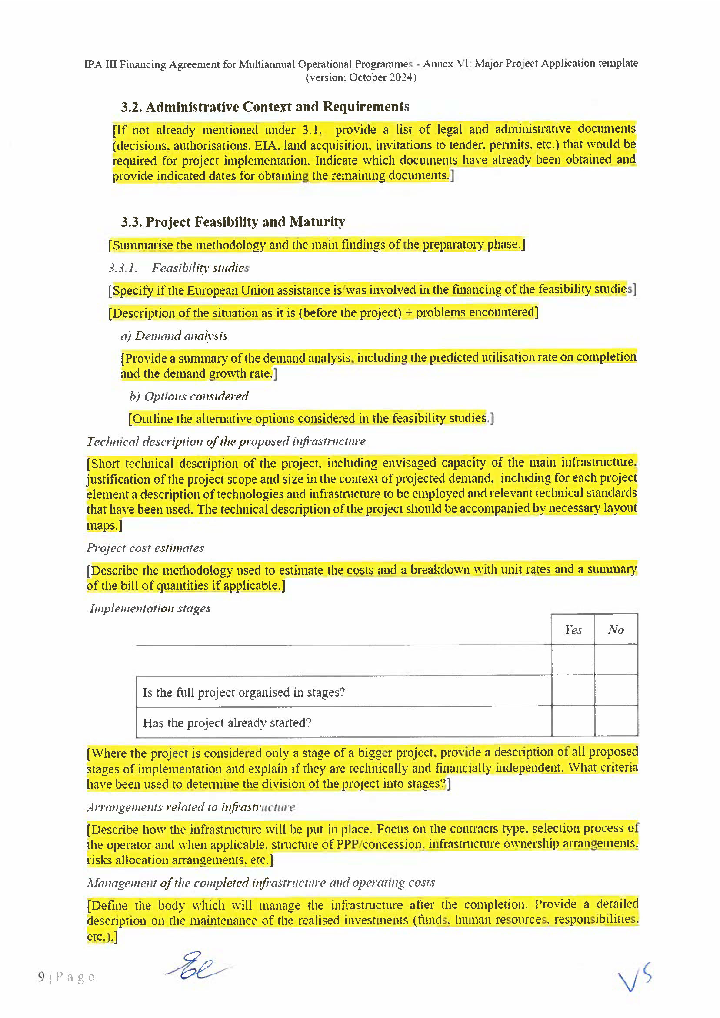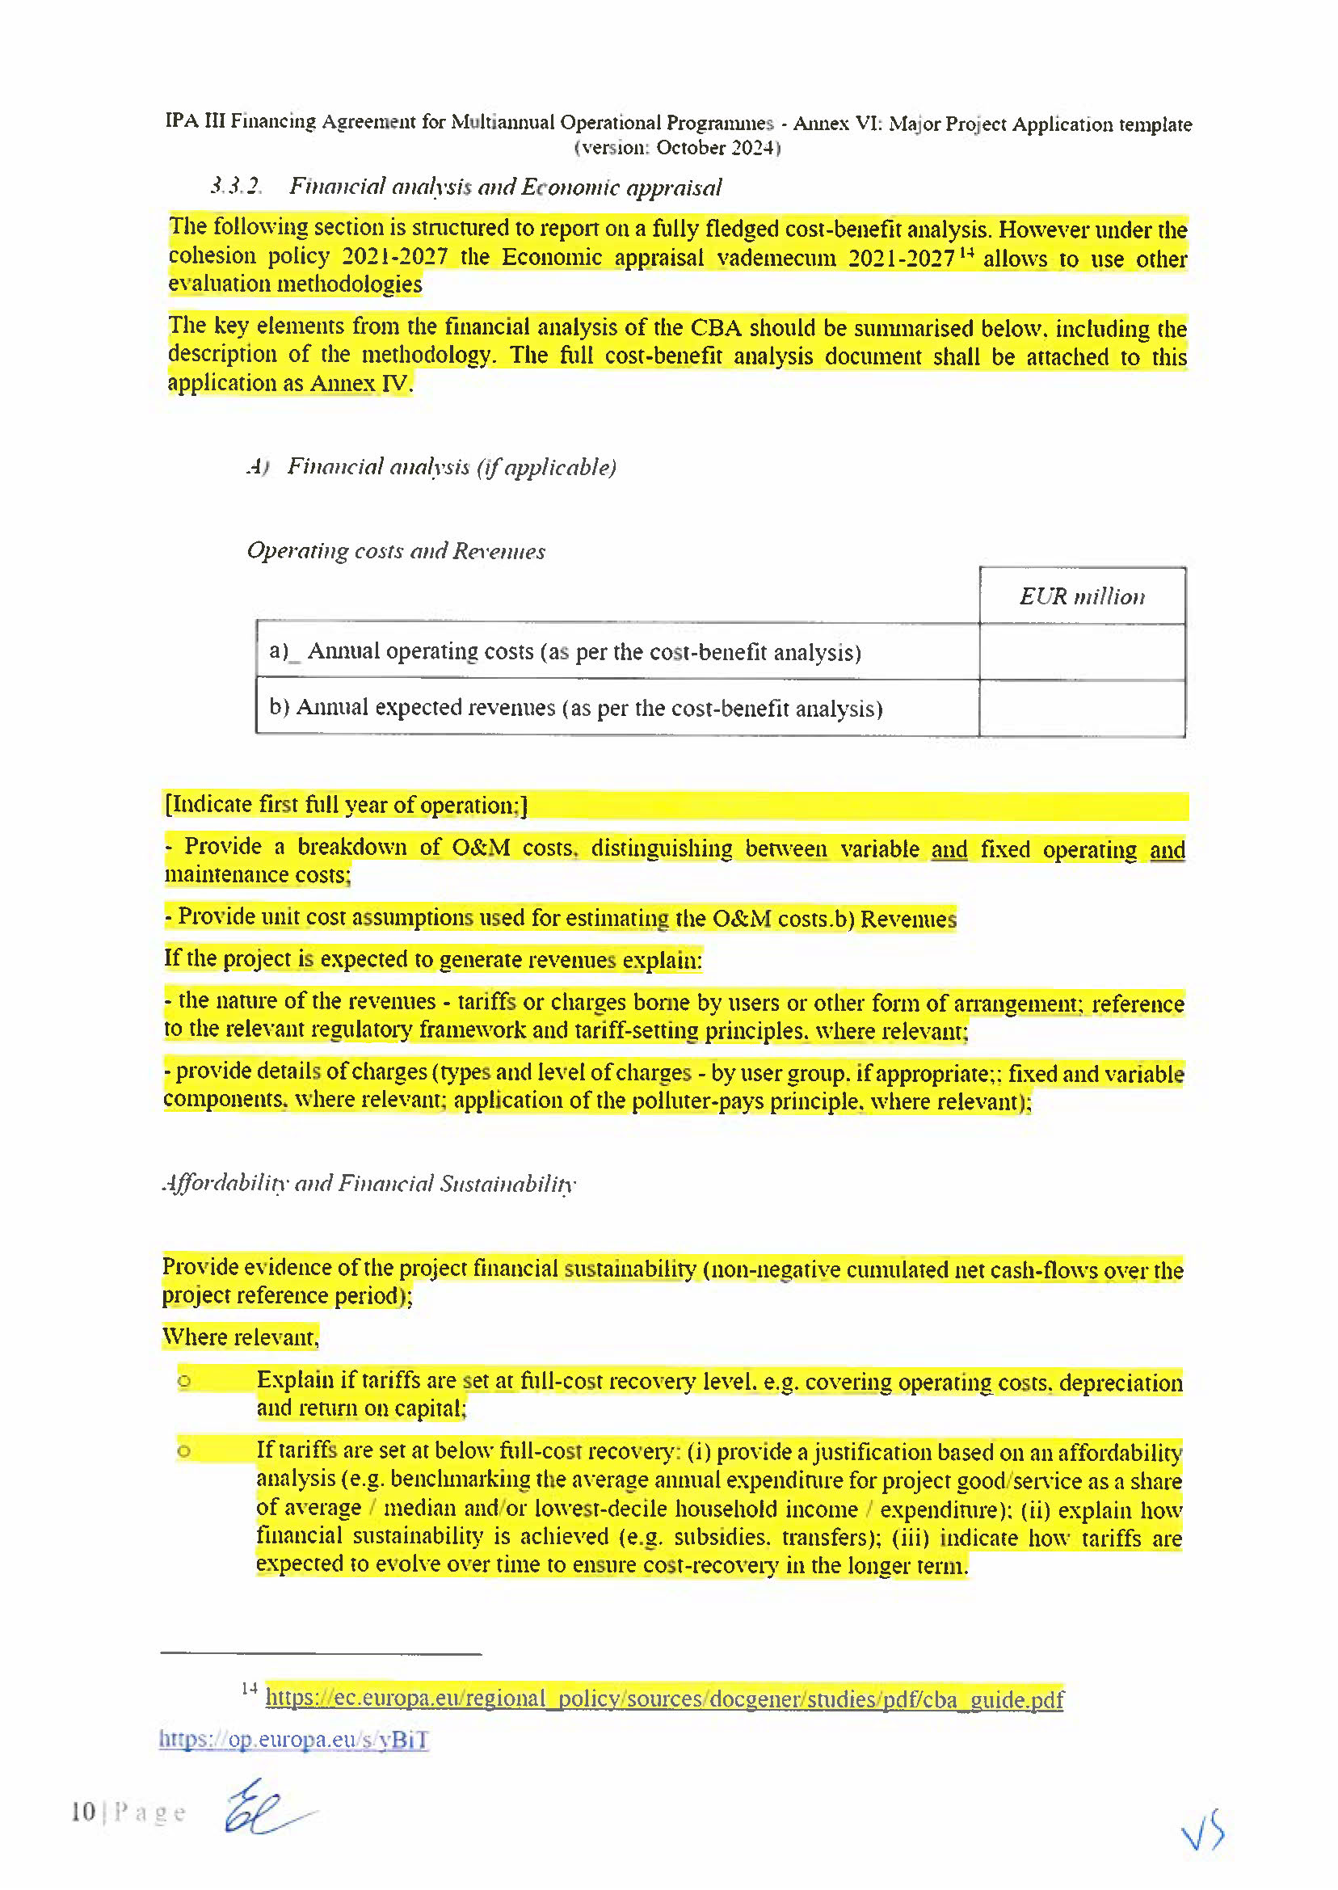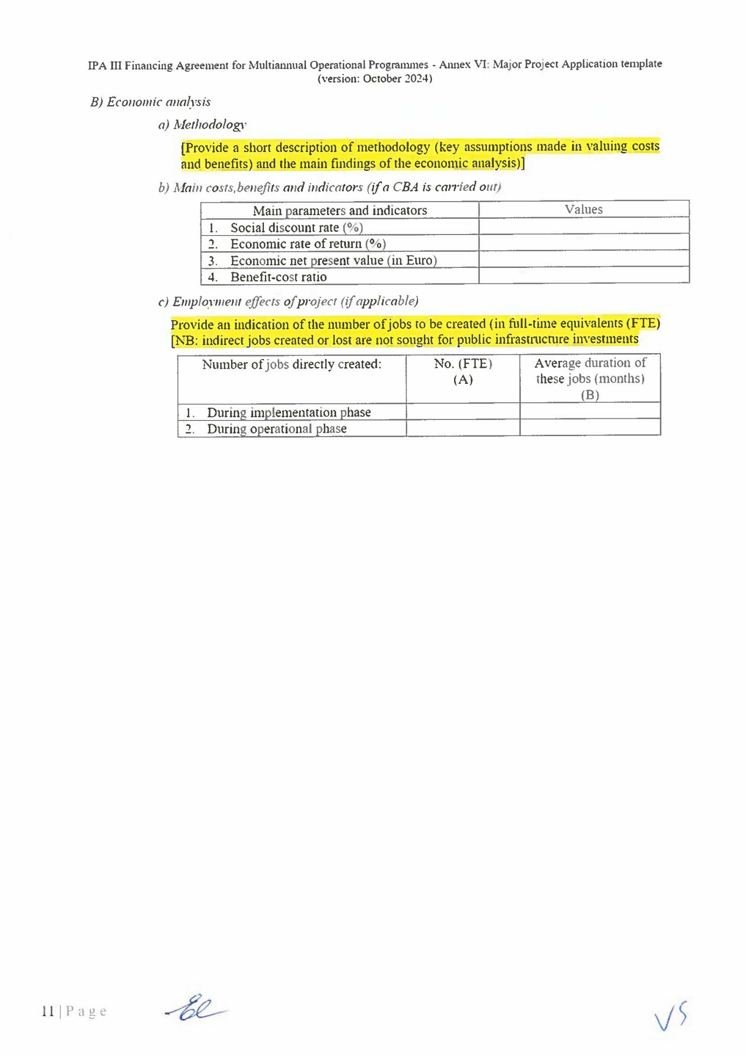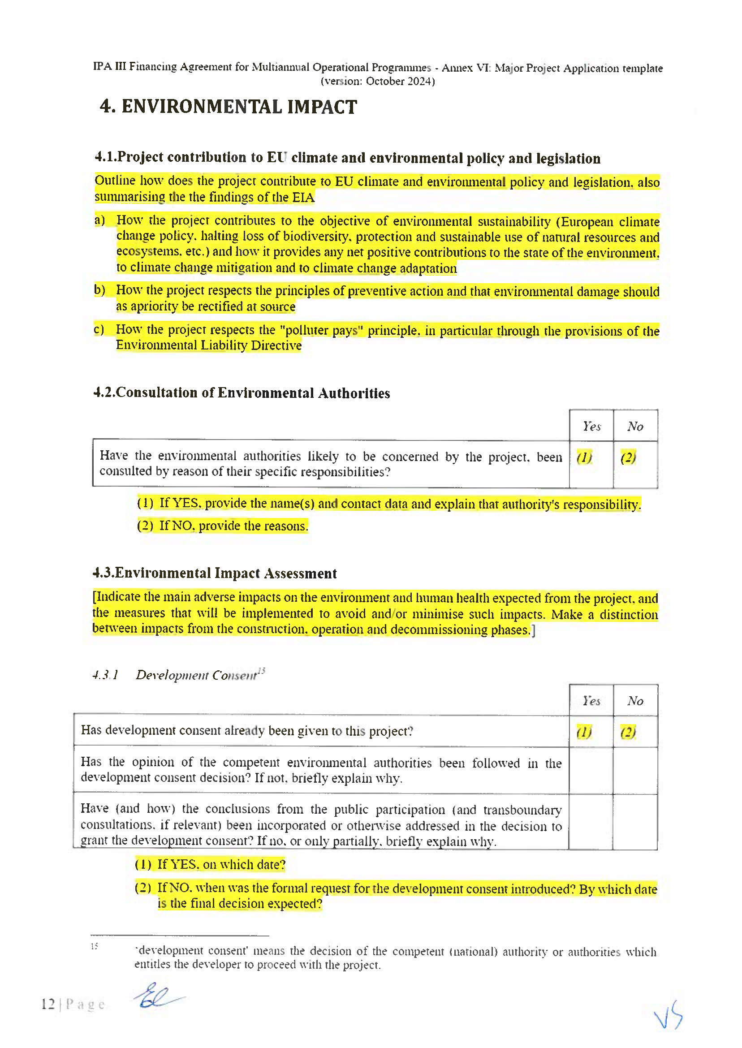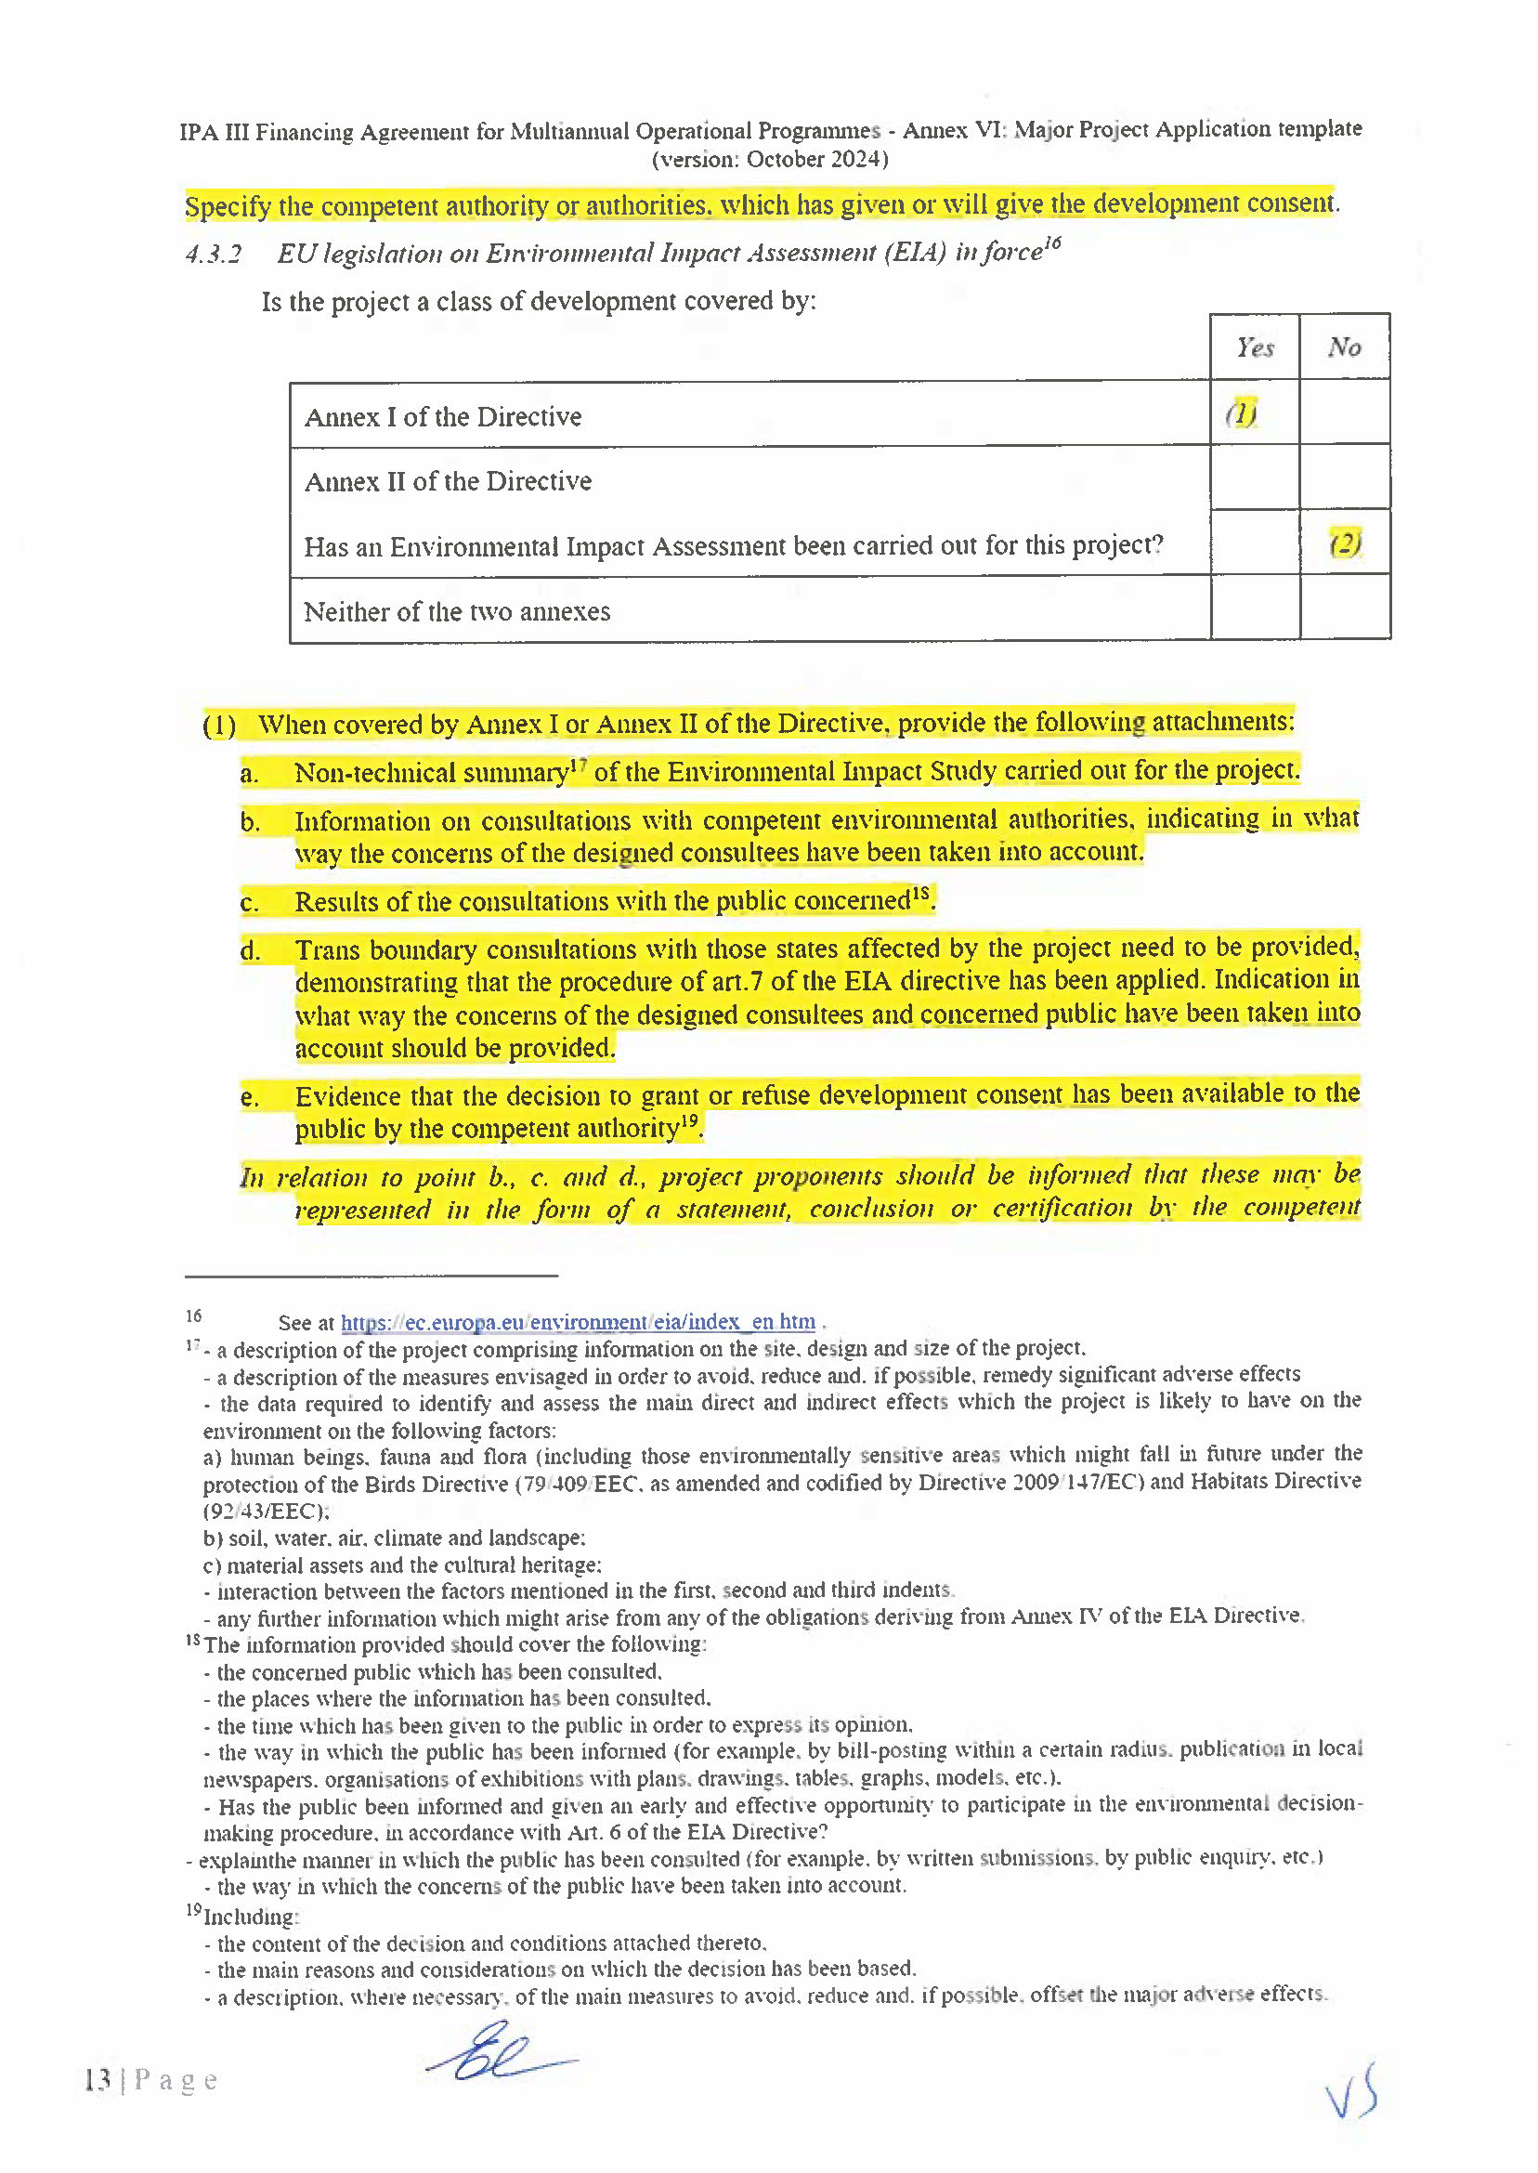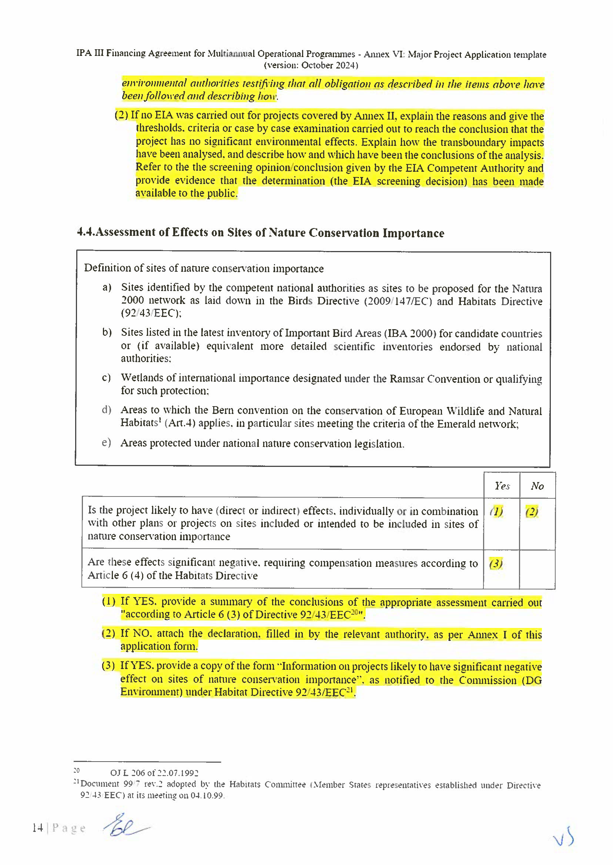

Rregullorja (BE) 2021/1529 e Parlamentit Evropian dhe e Këshillit e datës 15 shtator 2021 për krijimin e Instrumentit të Ndihmës Paraaderimit (IPA III), OJ L 330, 20.9.2021, f. 1.
Modelimi i Regjistrit Klinik.
https://commission.europa.eu/funding-tenders/find-funding/eu-funding-programmes/technical-support-instrument/technical-support-instrument-tsi_en
Rregullorja e (BE) 2019/881 e Parlamentit dhe Këshillit Evropian datë 17 prill 2019 për ENISA (Agjencia e Bashkimit Evropian për Sigurinë Kibernetike) dhe për certifikimin e teknologjisë së informacionit dhe komunikimit të sigurisë kibernetike dhe që shfuqizon rregulloren (BE) nr. 526/2013 (ligji për sigurinë kibernetike).
https://digital-strategy.ec.europa.eu/en/library/cybersecurity-5g-networks-eu-toolbox-risk-mitigating-measures
https://qbz.gov.al/share/3VxOqmLUSwOWhi00jsdZUg
https://qbz.gov.al/share/axqVxAbRSZaE1Hs6TBYw4g
https://qbz.gov.al/share/FblnKS3xTgWp1XYi5fzeHw
http://ips.gov.al/wp-content/uploads/2019/11/NSDI-eng.pdf
Strategjia Kombëtare për Arsimin 2021–2026” https://arsimi.gov.al/vendim-nr-742-date-3-12-2021-per-krijimin-e-bazes-se-te-dhenave-shteterore-te-sistemit-te-menaxhimit-te-informacionit-parauniversitar-smip/
Për këtë qëllim është hartuar një studim i bazuar në përvojën ndërkombëtare në lidhje me përfshirjen e TIK-ut në arsimin fillestar në 18 vende. Studimi u përdor si bazë për procesin e rishikimit të kurrikulave të TIK-ut në të gjitha nivelet. Ministria e Arsimit dhe Sportit, me mbështetjen e Fondit Shqiptaro-Amerikan të Zhvillimit, po rishikon kurrikulat e TIK-ut në të gjitha nivelet. Rishikimi i kurrikulave synon të përmirësojë aftësitë digjitale të kërkuara nga tregu aktual i punës.
Aftësimi digjital është aftësia: - për të përdorur teknologjinë digjitale dhe mjetet e komunikimit; - për të marrë informacion; - për të menaxhuar dhe integruar informacionin; - për të vlerësuar informacionin; - për të përshtatur informacionin; - për të shkëmbyer informacion në mënyrë që individi të funksionojë në shoqërinë e dijes. Aftësimi digjital nënkupton përdorimin thelbësor dhe efektiv të TIK-ut në punë, gjatë kohës së lirë gjatë komunikimit. Mbështetet në aftësitë bazë kompjuterike për të gjetur, prodhuar, krijuar, paraqitur dhe ndarë informacion, si dhe për të bashkëpunuar në rrjetet e informacionit në internet.
Kurrikulën mund ta gjeni në: https://www.ascap.edu.al/tik-klasa-ii/
“Strategjia e Agjendës Digjitale 2022–2026”. https://akshi.gov.al/agjenda-digjitale/
Faqja e internetit të SMIP-it: https://smip.al/login
Ligji nr. 35/2019: https://qbz.gov.al/eli/ligj/2019/06/17/35/6739219d-6930-48d6-bd7d-e844756a07f8
Sipas Strategjisë Sektoriale për Menaxhimin e Financave Publike 2019–2022 dhe Planit të Veprimit 2020–2022, objektivat kryesorë të komponentit tatime ishin si më poshtë: - Miratimi i një strategjie gjithëpërfshirëse afatmesme për mbledhjen e të ardhurave; - Krijimi i një procedure të automatizuar bazuar në risk për menaxhimin e rimbursimit të TVSH-së; - Kryerja e automatizimit të plotë të proceseve kyçe të administratës tatimore; - Plotësimi i menaxhimit të riskut të përmbushjes me fokus te tatimpaguesit me risk të lartë përmbushjeje për sa u përket të ardhurave tatimore; - Plotësimi dhe përditësimi i Regjistrit të Tatimpaguesve. - Reduktimi i informalitetit. - Përmirësimi i menaxhimit të borxhit tatimor.
https://cesk.gov.al/wp-content/uploads/2020/07/strategjia_kombetare_sigurise_kibernetike-1.pdf
https://www.infrastruktura.gov.al/wp-content/uploads/2020/07/National-Plan-BBand-EN.pdf
https://www.tatime.gov.al/eng/shkarko.php?id=683
https://www.tatime.gov.al/eng/shkarko.php?id=3321
https://www.tatime.gov.al/c/6/452/fiskalizimi
https://www.idp.al/wp-content/uploads/2020/03/Ligj_nr.9887_dat%C3%AB_10.3.2008_i_ndryshuar.pdf
Kuadri 2022 përbëhej nga direktiva 2002/21/KE, direktiva 2002/20/KE, direktiva 2002/19/KE, direktiva 2002/22/KE dhe direktiva 2002/58/KE.
https://akep.al/vendime-akte/komunikimet-elektronike/
Vendim i Këshillit të Ministrave nr. 742, datë 3.12.2021, “Për krijimin e bazës së të dhënave shtetërore të sistemit të menaxhimit të informacionit parauniversitar (SMIP)”.
Mundësimi i bashkëpunimit në nivel politik për qasjet e integruara sektoriale/ndërsektoriale në fushat prioritare (prioritetet e qeverisë).
Mundësimi i bashkëpunimit në nivel teknik me partnerë brenda sektorëve specifikë të fushave përkatëse prioritare.
Vendimi i Këshillit të Ministrave nr. 290/11.4.2020, “Për krijimin e Sistemit Informatik të Planifikimit të Integruar (IPSIS)”.
OECD (2021), Multi-dimensional Review of the Western Balkans: Assessing Opportunities and Constraints, OECD Development Pathways, OECD Publishing, Paris, https://doi.org/10.1787/4d5cbc2a-en.
https://uis.unesco.org/en/country/al
https://akshi.gov.al/wp-content/uploads/2018/03/Digital_Agenda_Strategy_2015_-_2020.pdf
https://akshi.gov.al/wp-content/uploads/2018/03/RAPORT-MONITORIMI-VJETOR-2015-2016.pdf
https://data.gsmaintelligence.com/api-web/v2/research-file-download?id=54165956&file=241120-5G-energy.pdf
https://desapublications.un.org/sites/default/files/publications/2022-11/Web%20version%20E-Government%202022%20November%2010.pdf
https://www.rcc.int/pubs/159/western-balkans-digital-economy-society-index-wb-desi-2022-report
“Besueshmëria: Sa i përket vlerësimit të dimensionit të besueshmërisë, ndër të gjitha çështjet që lidhen me vlerësimin e këtij dimensioni, vlerësimin më të lartë me 92.1% (shumë mirë dhe mirë) e ka fakti që spitalet ruajnë pa gabime të dhënat e pacientëve. Siguria: Ky është një tjetër kriter i rëndësishëm për të cilin vlerësimet e pacientëve janë si më poshtë: Vlerësimi më i lartë ndër të gjitha alternativat lidhet me matjen e sigurisë “Të dhënat e pacientit ruhen duke zbatuar parimin e konfidencialitetit”, i cili mori 92,8% shumë mirë ose mirë”. Cituar në: Kënaqësia e pacientit me cilësinë e kujdesit në spitale publike në Shqipëri, Rezarta Kalaja dhe Marsida Krasniqi, 22 dhjetor 2022, https://www.ncbi.nlm.nih.gov/pmc/articles/PMC9815606/
https://www.opengovpartnership.org/members/albania/commitments/al0058/
https://www.rcc.int/pubs/159/western-balkans-digital-economy-society-index-wb-desi-2022-report
https://www.instat.gov.al/media/11169/ict-2022-english.pdf
LAAD: Linja Asimetrike Digjitale e Klientit
3G: gjenerata e tretë e teknologjisë celulare; 4G: gjenerata e katërt e teknologjisë celulare wireless.
https://akep.al/en/about-akep/
http://www.instat.gov.al/al/temat/kushtet-sociale/teknologjis%C3%AB-s%C3%AB-informacionit-dhe-komunikimit-tik-n%C3%AB-familje-dhe-nga-individ%C3%ABt/
https://akep.al/en/about-akep/
* Ky përcaktim nuk prek qëndrimet për statusin dhe është në përputhje me UNSCR 1244 dhe Opinionin e GJND për Deklaratën e Pavarësisë së Kosovës.
https://www.rcc.int/pubs/159/western-balkans-digital-economy-society-index-wb-desi-2022-report
5G: Gjenerata e pestë e teknologjisë celulare wireless.
https://www.rcc.int/pubs/159/western-balkans-digital-economy-society-index-wb-desi-2022-report
https://s3albania.org/
https://www.infrastruktura.gov.al/wp-content/uploads/2020/07/National-Plan-BBand-EN.pdf
https://www.infrastruktura.gov.al/wp-content/uploads/2020/07/National-Plan-BBand-EN.pdf
https://neighbourhood-enlargement.ec.europa.eu/system/files/2020-10/communication_on_wb_economic_and_investment_plan_october_2020_en.pdf
https://digital-strategy.ec.europa.eu/en/activities/5g-smart-communities
https://www.qualcomm.com/content/dam/qcomm-martech/dm-assets/documents/5g_and_sustainability-_the_transformative_role_of_5g_-_10.4.2021.pdf
https://www.berec.europa.eu/system/files/2022-07/10282-berec-report-on-sustainability-assessing_0_3.pdf
https://commission.europa.eu/strategy-and-policy/priorities-2019-2024/european-green-deal_en
COM(2018) 233 final.
COM(2015) 192 final.
COM(2016) 179 final.
COM(2017) 228 final.
Direktiva (BE) 2016/2102 e Parlamentit Evropian dhe e Këshillit e 26 tetorit 2016 mbi aksesin në faqet e internetit dhe aplikacionet celulare të organeve të sektorit publik (Direktiva e Aksesit në Ueb) (OJ L 327, 2.12.2016, f. 1–15).
Vendim i Komisionit (BE) 2015/1302 i 28 korrikut 2015 për identifikimin e profileve të Sipërmarrjeve integruese të Kujdesit Shëndetësor për referencë në prokurimet publike (OJ L 199, 29.7.2015, f. 43).
https://www.ihe.net/ and https://www.ihe-europe.net/
Rregullorja e (BE-së) nr. 910/2014 e Parlamentit dhe e Këshillit Evropian e 23 korrikut 2014 për shërbimet e identifikimit elektronik dhe të sigurisë për transaksionet elektronike në tregun e brendshëm dhe që shfuqizon direktivën 1999/93/KE (OJ L 257, 28.8.2014, f. 73).
Direktiva (BE) 2016/1148 e Parlamentit dhe e Këshillit Evropian e 6 korrikut 2016 për masat e nivelit të lartë të përbashkët të sigurisë së rrjetit dhe sistemeve të informacionit në Bashkim (OJ L 194, 19.7.2016, f. 1).
Shihni Joint Communication on Resilience, Deterrence and Defence: Building strong cybersecurity for the EU, pika 2.2 (JOIN(2017) 450 final).
Për shembull, imazheria mjekësore gjeneron kërkesën për teknika më të avancuara të përpunimit të imazhit dhe sekuenca e gjenomit gjeneron kërkesën për risi në përpunimin dhe ruajtjen e të dhënave voluminoze. Janë identifikuar tendencat kryesore teknologjike të mëposhtme: - Zgjidhjet e TIK për përmirësimin e efikasitetit dhe efektivitetit të sistemeve të kujdesit shëndetësor që tashmë kushtojnë shumë (p.sh., sistemet e informacionit spitalor dhe ERP-të dhe e-prescriptions), duke përfshirë përdorimin më të mirë të burimeve njerëzore të kufizuara për shërbimin në distancë të një popullsie gjithnjë në rritje të qytetarëve të moshuar (p.sh., telemjekësia dhe kujdesi në shtëpi). - Ripërdorimi i informacionit të shëndetit publik (p.sh., të dhënat e hapura të qeverisë dhe mjekësia sociale) për të zhvilluar aplikacione të reja dhe modele biznesi.
https://www.rcc.int/pubs/159/western-balkans-digital-economy-society-index-wb-desi-2022-report
Kostot provizore bazohen në: Numri i sistemeve ekzistuese dhe të ardhshme të e-health që duhet të jenë ndërvepruese (20 sisteme: e-prescriptions, e-reference, e-visits...). Numri i ofruesve të kujdesit shëndetësor që do të lidhen me këtë rrjet të integruar shëndetësor (61 spitale publike dhe jopublike, 43 qendra shëndetësore). Numri i pajisjeve mjekësore (angiografi, CT, MRI, mamografi; Xray, ekografi - +300) që prodhojnë 500 MB për një imazh, 50 ekzaminime ditore për pajisje = 7 terabit transmetuar dhe ruajtur çdo ditë. Numri i përdoruesve (mjekë, infermierë etj. – 10,000). Procesi i përhapjes (trajnimi, ndërgjegjësimi).
Kjo pjesë bazohet në: OECD, Vlerësimi shumëdimensional i Ballkanit Perëndimor – Nga Analiza në Veprim, shkurt 2022.
OECD Vlerësimi shumëdimensional i Ballkanit Perëndimor më 2021 – Nga Analiza në Veprim, shkurt 2022.
Komunikim i Komisionit për Parlamentin Evropian, Këshillin dhe Komitetin Evropian Ekonomik dhe Social dhe Komitetin e Rajoneve. Plani i Veprimit për Edukimin Digjitale 2021–2027 Rivendosja e arsimit dhe trajnimit për epokën digjitale, COM/2020/624 final.
Komunikim i Komisionit për Parlamentin Evropian, Këshillin dhe Komitetin Evropian Ekonomik dhe Social dhe Komitetin e Rajoneve. Agjenda Evropiane e Aftësive për Konkurrencë të Qëndrueshme, Drejtësi Sociale dhe Aftësi Përshtatëse, COM/2020/274 final.
Komunikim i Komisionit për Parlamentin Evropian, Këshillin dhe Komitetin Evropian Ekonomik dhe Social dhe Komitetin e Rajoneve. Shtylla Evropiane e Planit të Veprimit për të Drejtat Sociale.
Përndryshe: Rritja e digjitalizimit të sistemit të arsimit parauniversitar, përfshirë kurrikula të modernizuara të orientuara drejt TIK-ut; dimensioni i kapitalit njerëzor të DESI-it https://www.rcc.int/pubs/159/western-balkans-digital-economy-society-index-wb-desi-2022-report
Dimensioni i kapitalit njerëzor të Indeksit të Ekonomisë dhe Shoqërisë Digjitale (DESI) ka dy nëndimensione që mbulojnë “aftësitë e përdoruesve të internetit” dhe “aftësitë dhe zhvillimin e avancuar”. I pari bazohet në Treguesin e Aftësive Digjitale të Komisionit Evropian, i llogaritur bazuar në numrin dhe kompleksitetin e aktiviteteve që përfshijnë përdorimin e pajisjeve digjitale dhe internetit (shihni:https://publications.jrc.ec.europa.eu/repository/handle/JRC130341). I fundit përfshin tregues për specialistët e TIK-ut, të diplomuarit në TIK dhe ndërmarrjet që ofrojnë trajnime të dedikuara për TIK.
Shihni Dokumentin e Punës të Stafit të Komisionit, Performanca, monitorimi dhe vlerësimi i Fondit Evropian të Zhvillimit Rajonal, Fondit të Kohezionit dhe Fondit të Tranzicionit të Drejtë më 2021–2027, Bruksel, 8.7.2021, SWD (2021) 198 final.
Agjencia e Bashkimit Evropian për Sigurinë Kibernetike, “Threat Landscape 2022”, tetor/nëntor 2022. Marrë në internet: https://www.enisa.europa.eu/publications/enisa-threat-landscape-2022
https://eur-lex.europa.eu/legal-content/EN/ALL/?uri=CELEX%3A32019R0881 ¹⁸ https://www.cisa.gov/news-events/cybersecurity-advisories/aa22-264a
https://commission.europa.eu/strategy-and-policy/priorities-2019-2024/europe-fit-digital-age/european-data-strategy_en
https://digital-strategy.ec.europa.eu/en/library/declaration-future-internet
https://ec.europa.eu/neighbourhood-enlargement/sites/near/files/communication_on_wb_economic_and_investment_plan_october_2020_en.pdf
https://digital-strategy.ec.europa.eu/en/activities/5g-smart-communities
https://digital-strategy.ec.europa.eu/en/library/gigabit-infrastructure-act-proposal-and-impact-assessment
Ligji nr. 120/2016 bazuar në BCRD.
Bazuar në direktivën për KEKE-në.
https://www.rcc.int/pubs/159/western-balkans-digital-economy-society-index-wb-desi-2022-report
Shihni aneksin 2.
Projekti mund të zbatohet në mënyrë modulare dhe investimi llogaritet të jetë rreth 3–5 milionë euro.
Sipas negocimit me Komisionin Evropian.
1) për mjedisin e jashtëm; 2) për planifikimin, proceset dhe sistemet; 3) për njerëzit dhe organizatat; 4) për aspektin ligjor dhe rregullator; 5) për komunikimin dhe informacionin.
https://op.europa.eu/en/publication-detail/-/publication/93c4192d-aa07-43f6-b78e-f1d236b54cb8
Kryesisht ata që janë aktivë në promovimin e përfshirjes sociale, mbrojtjen e mjedisit, planifikimin urban dhe mosdiskriminimin.
Eliminimi i ofertave të pasukseshsme pesë vjet pas mbylljes së procedurës së prokurimit.
Eliminimi i ofertave të pasuksesshme tre vjet pas mbylljes së procedurës së grantit.
Për kontratat e shërbimit ky hap përfshin kontrolle ex ante në lidhje me miratimin e listës së përzgjedhur.
IPA-APP është një aplikacion i dedikuar IT i zhvilluar nga DG NEAR për të zëvendësuar iPerseus që ka qenë instrumenti i përdorur për të monitoruar zbatimin e fondeve të paraaderimit nën menaxhimin indirekt nga vendet përfituese (IMBC).
www.sanctionsmap.eu. Harta e sanksioneve është një mjet IT për identifikimin e regjimeve të sanksioneve. Burimi i sanksioneve buron nga aktet ligjore të publikuara në Gazetën Zyrtare të Bashkimit Evropian (OJ). Në rast mospërputhjeje ndërmjet akteve ligjore të publikuara dhe përditësimeve në faqen e internetit, mbizotëron versioni i OJ.
Sipas sektorëve në dokumentin e Projektit, p.sh.: sundimi i ligjit, transporti, energjia etj.
Sipas Kuadrit të Programimit IPA III
Qëndrueshmëria i referohet masës në të cilën përfitimet/rezultatet (produktet dhe rezultatet) e arritura ka të ngjarë të vazhdojnë përtej periudhës së zbatimit të tij. Në veçanti, faktorët kyç që ndikojnë në qëndrueshmëri janë kontrolli mbi përfitimet, kapacitetet e menaxhimit institucional dhe burimet e angazhuara për të siguruar funksionimin dhe ruajtjen e rezultateve.
- Si të plotësohet formulari i aplikimit: - Udhëzimi me të verdhë - ndiqni udhëzimin, hidhni informacionin e kërkuar ose trajtoni temën, pastaj fshini udhëzimin me të verdhë brenda kllapave - Udhëzimi me gri - zgjidhni opsionin përkatës dhe fshini ato që nuk kanë lidhje.
- Fushat prioritare: 1) Transporti (lidhur me Etiketën e IPA III “Transport i qëndrueshëm”); 2) Energjia (lidhur me Etiketën e IPA III “Energji e pastër”); 3) Mjedisi dhe përshtatja me klimën (lidhur me Etiketën e IPA III “Agjenda e gjelbër”); 4) Zhvillimi digjital (lidhur me Etiketën e IPA III “Agjenda Digjitale”); 5) Zhvillimi ekonomik (përfsh. sektorin privat, tregtinë dhe mbështetjen makroekonomike) (lidhur me Pikën IPA III “Rritja e zhvillimit të sektorit privat” dhe “Integrimi ekonomik rajonal”), 6) Zhvillimi njerëzor (përfsh. kapitalin njerëzor dhe rininë) (lidhur me pikën IPA III “Kapitali njerëzor” dhe “Inovacioni”); 7) Përshtatja me sistemin shëndetësor; 8) Migracioni dhe Lëvizshmëria; 9) Bujqësia, siguria ushqimore dhe zhvillimi rural; 10) Sundimi i ligjit, qeverisja dhe reforma e administratës publike (lidhur me pikën IPA III “Sundimi i ligjit, qeverisja dhe RAP”; 11) Tjetër.
- Pjesa e fushave prioritare duket të lidhet me nënetiketimet e PEI NEAR: Transporti, energjia, mjedisi dhe përshtatja me klimën, zhvillimi digjital, zhvillimi ekonomik (përfsh. sektorin privat, tregtinë dhe mbështetjen makroekonomike), zhvillimi njerëzor (përfsh. kapitalin njerëzor dhe rininë), përshtatja me sistemin shëndetësor, migracioni dhe lëvizshmëria, bujqësia, siguria ushqimore dhe zhvillimi rural, sundimi i ligjit, qeverisja dhe reforma e administratës publike, tjetër.
Sektorët (kodet dhe përshkrimet) e Komitetit të Asistencës për Zhvillim (DAC) tregohen në shtyllën e parë dhe të katërt të qelizës “kodet objektive” në dokumentin më poshtë: DAC and CRS code lists - OECD
Për orientim shihni https://www.oecd.org/development/financing-sustainable-development/development-finance-standards/ Shkoni te “Data collection and resources for reporters”, përzgjidhni shtojca 2, anekset 18 (politika) dhe 19 (Rio) e direktivës së raportimit. Nëse një projekt në formularin DAC shënohet si i tillë që kontribuon në një nga objektivat e përgjithshëm të politikave ose për parimet RIO si objektivi parësor ose i rëndësishëm, atëherë kjo duhet të pasqyrohet në matricën e kuadrit logjik (logframe) (në zinxhirin e rezultatit dhe/ose treguesit).
Luteni të shihni Handbook on the OECD-DAC Nutrition Policy Marker.
Këta tregues kanë objekt/arsye tjetër nga kodet DAC. ato janë nxjerrë nga niveli i alokimit të buxhetit dhe theksi vendoset te projekti në lidhje me objektin/objektivat kryesorë/e të përzgjedhur/a. Përcaktimi i objektivave, rezultateve, aktiviteteve në përshkrimin e projektit duhet të jetë në përputhje me këtë pjesë.
Cili angazhim është Objektiv parësor ose Objektiv i Rëndësishëm, luteni të tregoni titullin përkatës duke përzgjedhur “PO” ose “JO”.
Siç e kërkon aplikimi për projekt madhor.
Sipas vendimit përkatës të Komisionit.
Projekti duhet të kontribuojë në arritjen e objektivave të Programit Operacional Shumëvjeçar përkatës.
Commission Notice — Technical guidance on the climate proofing of infrastructure in the period 2021-2027 - Publications Office of the EU (europa.eu)
Shtoni një zë për çdo leje, p.sh., leje ndërtimi, leje për nxjerrjen e ujit etj.
https://ec.europa.eu/regional_policy/sources/docgener/studies/pdf/cba_guide.pdf https://op.europa.eu/s/yBiT
“miratimi për zhvillimin” është vendimi i autoritetit ose autoriteteve kompetente (kombëtare) që i jep të drejtën zhvilluesit të vijojë me projektin.
Shihni https://ec.europa.eu/environment/eia/index_en.htm.
- një përshkrim i projektit që përmban informacion mbi vendin, dizajnin dhe madhësinë e projektit: - një përshkrim i masave të parashikuara për të shmangur, reduktuar dhe, nëse është e mundur, për të korrigjuar efektet negative të konsiderueshme; - të dhënat e nevojshme për të identifikuar dhe vlerësuar efektet kryesore direkte dhe indirekte që projekti ka të ngjarë të ketë në mjedis për faktorët e mëposhtëm: a) qeniet njerëzore, fauna dhe flora (duke përfshirë ato zona të mbrojtura që mund të përfshihen në të ardhmen nën mbrojtjen e Direktivës për Zogjtë (79/409/EEC, e ndryshuar dhe kodifikuar nga direktiva 2009/147/EC) dhe Direktivës së Habitateve (92). /43/EEC); b) toka, uji, ajri, klima dhe peizazhi; c) pasuritë materiale dhe trashëgimia kulturore; - ndërveprimi mes faktorëve të përmendur në paragrafin e parë, të dytë dhe të tretë; - çdo informacion të mëtejshëm që mund të lindë nga ndonjë prej detyrimeve që rrjedhin nga aneksi IV i direktivës VNM.
Informacioni i dhënë duhet të mbulojë sa vijon: - publiku i interesuar i cili është konsultuar; - vendet ku informacioni është konsultuar; - koha që i është dhënë publikut për të shprehur mendimin e tij; - mënyra se si është informuar publiku (për shembull, me anë të postimit brenda një zone të caktuar, publikim në gazetat lokale, organizime ekspozitash me plane, vizatime, tabela, grafikë, modele etj.); - A është informuar publiku dhe a i është dhënë mundësi e hershme dhe efektive për të marrë pjesë në procedurën e vendimmarrjes mjedisore, në përputhje me nenin 6 të direktivës VNM? - shpjegoni mënyrën se si është konsultuar publiku (për shembull, me parashtrime me shkrim, me pyetje publike etj.); - mënyra se si janë marrë parasysh shqetësimet e publikut.
Sidomos: - përmbajtja e vendimit dhe kushtet e bashkëlidhura; - arsyet dhe vlerësimet kryesore mbi të cilat është bazuar vendimi; - një përshkrim, aty ku është e nevojshme, i masave kryesore për të shmangur, reduktuar dhe, nëse është e mundur, për të kompensuar efektet kryesore negative.
OJ L 206 of 22.7.1992.
Dokumenti 99/7 rev.2 i miratuar nga Komiteti i Habitateve (përfaqësuesit e Shteteve Anëtare, i krijuar sipas direktivës 92/43/EEC) në mbledhjen e tij më 4.10.99.
https://www.resilienceindex.org/
Përdorni këtë si bazë Commission Notice — Technical guidance on the climate proofing of infrastructure in the period 2021-2027 - Publications Office of the EU (europa.eu)
Vetëm nëse përfaqëson një procedurë të veçantë tenderimi.
Maksimumi 15% e buxhetit total.
SWD_2022_445_1_EN_document_travail_service_part1_v2.pdf (europa.eu)

